


Квинн Вирджиния
ПРИКЛАДНАЯ ПСИХОЛОГИЯ
4-е международное издание
Серия «Учебник нового века»
Перевели с английского И. Мальгина, В. Рохмистров, Д. Сафронова, Е. Сорокина, А. Татлыбаева
Главный редактор В. Усманов
Зав. гуманитарной редакцией М. Чураков
Зав. психологической редакцией А. Зайцев
Ведущий редактор М. Лебедева
Научный консультант И. Загашев
Литературный редактор В. Рохмистров
Художник обложки В. Королева
Художники иллюстраций С. Жигулин, Н. Резников
Корректоры Н. Викторова, Л. Комарова
Оригинал-макет подготовила М. Лебедева
ББК 88.4 УДК 159.9(07)
Квинн В.
К32 Прикладная психология. — СПб: Издательство «Питер», 2000. — 560 с.: ил. — (Серия «Учебник нового века»)
ISBN 5-88782-395-Х
Этот современный американский учебник дает ясное представление о различных школах и направлениях развития психологии, раскрывает основные вопросы общей, социальной, медицинской психологии и психотерапии. Книга изобилует научными фактами, описаниями экспериментов и лабораторных работ, богато иллюстрирована. Рекомендуется студентам непсихологических факультетов вузов и колледжей, будущим педагогам, воспитателям, социальным работникам.
© 1995, 1990, 1984 by McGraw-Hill, Inc.
© Серия, оформление. Издательство «Питер», 2000
Права на издание получены по соглашению cMcGraw-Hill.
Все права защищены. Никакая часть данной книги не может быть воспроизведена в какой бы то ни было форме без письменного разрешения владельцев авторских прав.
ISBN 5-88782-395-Х
ISBN 0-07-051339-2 (англ.)
Издательство «Питер». 196105, Санкт-Петеррург, ул. Благодатная, 67.
Лицензия ЛР № 066333 от 23.02.99.
Подписано в печать 11.11.99. Формат 70х100¹/₁₆ усл. п. л. 45.5
Тираж 10 000 экз. Заказ № 1756.
Отпечатано с диапозитивов в ГПП «Печатный Двор» Министерства РФ
по делам печати, телерадиовещания и средств массовых коммуникаций.
197110, Санкт-Петербург, Чкаловский пр., 15.
ОТ РЕДАКЦИИ
Книга, которую вы держите в руках, необычна.
Как следует из оригинального названия («Applying Psychology», то есть «Прикладная психология»), ее предмет — практическое применение достижений психологической науки. Она рассчитана на широкую и весьма многочисленную аудиторию — на всех, кто имеет о психологии самое общее представление и, может быть, даже не помышляет о карьере психолога, но тем не менее хочет получить надежный и полезный минимум психологических знаний. Особенно она пригодится студентам непсихологических специальностей, изучающим психологию в качестве общеобразовательного предмета.
Все, кому довелось изучать или преподавать психологию, наверняка не раз ловили себя на мысли, что огромное большинство учебных пособий психологии по существу непсихологичны. Несмотря на то, что в них довольно детально и вполне корректно излагаются основы современных научных представлений о человеческой психике и формулируются базовые законы, управляющие процессами восприятия, мышления, мотивации и т. д., эти учебники построены и написаны так, будто авторы нарочно не пользуются или просто не способны практически воплотить свои знания в тексте.
Необычность этого учебника заключается как раз в том, что его автор не только мыслит, но и действует психологически. В. Квинн удалось создать психологически активный, не просто учебный, а обучающий текст. Можно не сомневаться, что первой реакцией, которую ^ас вызовет эта книга, будет удивление — вместо сухих графиков и диаграмм, портретов великих ученых и цитат из классиков психологии вы увидите карикатуры, фрагменты из газетных статей, фотографии обычных людей во вполне опознаваемых житейских ситуациях.
Больше всего эта книга напоминает хорошее пособие для интенсивного изучения иностранного языка, наполовину состоящее из практических заданий и упражнений, в котором все, от выбора иллюстраций и примеров до расположения текста на странице, направлено на то, чтобы активизировать восприятие, запоминание, усвоение и, самое главное, практическое использование психологических знаний.
Все темы, обсуждаемые на страницах учебника, имеют самое непосредственное отношение к повседневной жизни студента, то есть человека, образ жизни которого в значительной степени подчинен задаче получения образования. Занимаясь по этому учебнику, выполняя предложенные в нем задания, экспериментируя и наблюдая, вы сможете приобрести базовые навыки психической саморегуляции, разрешения конфликтных ситуаций, оказания психологической помощи.
Книгу В. Квинн можно смело рекомендовать педагогам, ведущим уроки психологии в средних школах, лицеях и колледжах. Для них она может стать не только источником ценного методического и дидактического материал, но своеобразным практикумом по педагогическому общению.
ОБ АВТОРЕ
Вирджиния Николс Квинн более двадцати лет преподает психологию в колледже Northern Virginia Community College. Она получила степень бакалавра в Hunter College, где специализировалась в области психологии, а также изучала математику и педагогику. Затем она продолжила свое образование в Гарвардском университете, где получила диплом магистра и защитила докторскую диссертацию по психометрии. У нее большой опыт профессиональной деятельности в области прикладной психологии: она работала преподавателем в школе для «трудных» детей» консультантом Министерства обороны США по вопросам, связанным с принятием решений и решением проблем, и главным психологом детского реабилитационного центра. Кроме того, знания в области психологии помогают ей в повседневной жизни она успешно руководила избирательной кампанией по выборам мэра города Раунд Хилл в штате Вирджиния и является членом нескольких школьных советов и комиссий по планированию учебных программ. Она считает одной из главных своих задач преподавать психологию так, чтобы эта наука стала понятной и приносила практическую пользу студентам. Вирджиния Николс Квинн является автором большого количества учебных пособий и сборников контрольных заданий к учебникам по психологии.
ПРЕДИСЛОВИЕ
Работая над предисловиями к первому и второму изданию этой книги, я каждый раз вспоминала, как сильно рассердился мой отец, узнав о моем решении защищать докторскую диссертацию в Гарварде. Он ударил кулаком по кухонному столу и заявил: «Вирджиния, ты доучишься до того, что потеряешь человеческий облик, с тобой невозможно будет разговаривать!» Он боялся, что я похороню себя под грудой учебников и потеряю связь с реальностью. Надеюсь, что первые два издания этой книги служат доказательством того, что даже после столь длительной учебы я все-таки могу беседовать почти с любым человеком и остаюсь активным членом человеческого общества.
Надеюсь также, что этот учебник является примером книги, тесно связанной с жизнью и даже приносящей пользу. Хороший учебник не должен быть адресован только тем, кто уже знаком с предметом. Этот учебник предназначен для начинающих, которые знают о психологии очень мало или вообще ничего не слышали об этой науке. Книга написана в разговорном стиле и читается так же легко, как газетная или журнальная статья. Студенты могут получать удовольствие от чтения и концентрировать внимание на содержании без всякого напряжения, которое обычно возникает при изучении малопонятного материала.
В книге излагаются основные сведения из области психологии и приводятся многочисленные примеры широкого использования психологических знаний в повседневной жизни. Примеры относятся к таким областям жизни, как работа, учеба, защита прав потребителей, общественная деятельность, защита окружающей среды, спорт, поддержание психического здоровья, человеческие отношения, судебная медицина, разнообразная профессиональная деятельность и многое другое. Для того, чтобы вызвать у читателя интерес к психологии и подчеркнуть ее связь с жизнью и значение, в книгу включены забавные картинки и выдержки из газетных и журнальных публикаций. В этом учебнике я хотела не только полностью изложить традиционный курс психологии и рассмотреть основные методы исследований, но и подчеркнуть практическую пользу, приносимую психологией, чтобы увлечь студентов этим предметом и подтолкнуть их к его дальнейшему изучению.
Уже в течение многих десятилетий психологам известно, что при активном чтении учащиеся понимают и запоминают больше, чем при пассивном. Психологи также уверены в том, что решающую роль в успешной учебе играют упражнения и обратная связь. В учебнике «Прикладная психология» эти психологические принципы проведены в жизнь. В результате получилась книга, которая не похожа на обычный учебник, так как ее невозможно читать пассивно. Она построена таким образом, чтобы студенты могли ею по-настоящему пользоваться — писать на полях и делать свои собственные заметки. Для этого в каждой главе есть следующие специальные разделы.
• Приложения. Чтобы продемонстрировать актуальность психологических знаний и проиллюстрировать их практическое применение, в каждую главу включены статьи из газет и журналов, а также другая дополнительная информация.
• Упражнения. После изложения каждой новой темы студентам предоставляется возможность активно поработать с новым материалом и проверить свою способность применять вновь приобретенные знания.
• Ответы. Если материал усвоен студентом, то этот раздел обеспечивает подкрепление. В противном случае он помогает студенту обратить внимание на необходимость повторного обращения к тексту.
• Контрольные вопросы. Каждая глава разделена на части, размер которых соответствует среднему времени концентрации человеческого внимания. После прочтения приблизительно одной трети всего материала главы и завершения работы над необходимыми упражнениями студент переходит к повторению изученного, отвечая на контрольные вопросы. Правильность ответов можно проверить, пользуясь ключом к контрольным вопросам, приведенным в конце главы.
• Текущий глоссарий. Определение каждого нового термина дублируется на полях.
• Обзор материала главы. В заключение каждой главы приводится перечень основных тем, которые студент должен был усвоить в результате изучения материала главы. Этим перечнем можно пользоваться в качестве вопросов для повторения и подготовки к экзаменам.
В числе главных отличий этого издания учебника от предыдущих находится то особое внимание, которое уделяется проблемам культурного многообразия, и более широкое освещение вопросов, связанных с деятельностью мозга и психологическими процессами.
Невозможно перечислить имена тысяч студентов, которые ознакомились с рукописью и первыми двумя изданиями учебника и предложили свои замечания, позволившие сделать третье издание более понятным и полезным, но я чрезвычайно благодарна каждому из них. Многие идеи были подсказаны мне рецензентами первого и второго изданий: Alice Brown, Southwest Virginia Community College; James D'Amato, Rockland Community College; Jim Eison, Roane Community College; Eugene Fichter, Northern Virginia Community College; Normal Halls, Westfield State College; Donald Murdock, Suffolk County Community College; Marlene Polkovich, Special Intermediate Vocational School, Wisconsin District № 916; Robert Rea, Charles County Community College; Robert Sands, State University of New York, Agricultural and Technical College at Alfred; Thomas Bond, Thomas Nelson Community College; Ronald Caldwell, Blue Mountain Community College; James Dailey, Vincennes University; Nancy Dash, C.S. Mott Community College; Pauline Gillette, Northern Virginia Community College; Harriette B. Ritchie, American River College; Mary A. Rogers, Inver Hills Community College; Caroline Roth, Northern Virginia Community College; Linda Truesdale, Midlands Technical College; Everette K. Wagner, San Antonio College.
Я также благодарна рецензентам третьего издания: James M. Dailey, Vincennes University; Alma Hollinsead, Solano Community College; Ogretta MacNeill, College of the Holy Cross; Laura Thompson, Midlands Technical College; и J. Oscar Williams, Jr., Diablo Valley College.
Особую признательность я хочу выразить моему мужу Полу, поддерживавшему и подбадривавшему меня, несмотря на то, что по мере приближения сроков сдачи рукописи у меня все сильнее портился характер. И наконец, надо поблагодарить моего отца, так как после того, как он ударил кулаком по столу, мне приходится всю жизнь что-то доказывать!
Вирджиния Николс Квинн
ОГЛАВЛЕНИЕ
ОТ РЕДАКЦИИ 3
ОБ АВТОРЕ 4
ПРЕДИСЛОВИЕ 4
ОГЛАВЛЕНИЕ 6
Глава 1 обзор методов психологии 11
ЧТО ТАКОЕ ПРИКЛАДНАЯ ПСИХОЛОГИЯ? 11
Отрасли психологии 16
Психотерапевты 16
МЕТОДЫ ПСИХОЛОГИИ 20
Наблюдение 21
Метод анализа конкретных ситуаций 21
Опрос 22
Метод корреляции 26
Эксперимент 28
ВСЕ ЛЮДИ РАЗНЫЕ 30
Виды различий 31
Психология и культурные предрассудки 31
Культура и самосознание 32
ОБЩИЙ ОБЗОР ГЛАВЫ 33
Ответы 33
Глава 2 восприятие 34
ЧТО ТАКОЕ ВОСПРИЯТИЕ? 35
Экстероцептивные ощущения 35
Роль головного мозга в восприятии 36
Подпороговые раздражители 36
Интероцептивные ощущения 38
Восприятие и внимание 39
Переключение внимания и контроль над болевыми ощущениями 41
ФАКТОРЫ, ВЛИЯЮЩЕЕ НА ИНТЕРПРЕТАЦИЮ 42
Ожидания 42
Факторы культуры 45
Потребности, мотивации и эмоции 46
Иллюзии 48
ВОСПРИЯТИЕ В ДЕЙСТВИИ 50
Расстройства восприятия 51
Экстрасенсорное восприятие 53
ОБЩИЙ ОБЗОР ГЛАВЫ 54
Ответы 55
Глава 3 НАУЧЕНИЕ И ДРУГИЕ МЕТОДЫ ВОЗДЕЙСТВИЯ НА ПОВЕДЕНИЕ 56
ЧТО ТАКОЕ НАУЧЕНИЕ? 57
Воспроизведение действия как критерий научения 58
КЛАССИЧЕСКОЕ ОБУСЛОВЛИВАНИЕ 58
Рефлексы 59
Эмоциональные реакции 59
Процесс классического обусловливания 60
ПРИМЕНЕНИЕ КЛАССИЧЕСКОГО ОБУСЛОВЛИВАНИЯ 62
Актерская игра и притворство 62
Борьба с фобиями 62
Нежелательное поведение 63
Использование классического обусловливания в медицине 64
ОПЕРАНТНОЕ ОБУСЛОВЛИВАНИЕ 64
Положительное подкрепление 65
Отрицательное подкрепление 66
Наказание 66
Как наказывать? 67
Виды наказаний 68
Подкрепление или наказание? 69
Поэтапное научение 70
Модификация поведения 71
Моделирование и подражание 73
Угасание нежелательного поведения 73
ВОПРОСЫ ЭТИКИ 74
ОБЩИЙ ОБЗОР ГЛАВЫ 75
Ответы 75
Глава 4 СОВЕРШЕНСТВОВАНИЕ ПАМЯТИ 76
ПАМЯТЬ 77
Блоки памяти 77
Совершенствование работы блока долговременной памяти 79
Как лучше разместить информацию в памяти 79
Совершенствование процесса вспоминания 81
ЗАБЫВАНИЕ 83
Вытеснение 84
Подавление 84
Амнезия 85
Угасание и искажение 85
Интерференция 86
Роль последовательности в запоминании 87
Лекарственные средства 88
СОВЕРШЕНСТВОВАНИЕ УЧЕБНОГО ПРОЦЕССА 89
Составление учебного графика 89
Концентрация внимания 91
Подготовка к контрольным работам и экзаменам 92
Как сдавать экзамены 93
ОБЩИЙ ОБЗОР ГЛАВЫ 95
Ответы 95
Глава 5 мышление И РЕШЕНИЕ ПРОБЛЕМ 96
МЫШЛЕНИЕ 96
Скрипты 98
Логическое мышление 98
Предикативное мышление 99
Иррациональное мышление 99
Критическое мышление 100
Решение проблем 101
Искусственный интеллект 102
ТВОРЧЕСКОЕ МЫШЛЕНИЕ 104
Характерные черты творческих личностей 105
Развитие творческого мышления 106
Обучение креативности 107
ОБЩИЙ ОБЗОР ГЛАВЫ 108
Ответы 108
Глава 6 развитие 110
МАТЕРИНСТВО И ОТЦОВСТВО 110
Влияние детей на жизнь семьи 111
Количество детей и планирование семьи 111
Роли отца и матери в семье 112
Стиль воспитания детей 113
ВНУТРИУТРОБНЫЙ ПЕРИОД 115
РАЗЛИЧНЫЕ ПОДХОДЫ К РОДОВСПОМОЖЕНИЮ 116
ЭТАПЫ РАЗВИТИЯ 117
МЛАДЕНЧЕСКИЙ ВОЗРАСТ 118
РАННЕЕ ДЕТСТВО 122
ДЕТСТВО 123
ПОДРОСТКОВЫЙ ВОЗРАСТ И ЮНОСТЬ 126
Физиологические изменения 126
Изменения в социальном статусе 126
Интеллектуальное развитие 127
ЭТАПЫ РАЗВИТИЯ ВЗРОСЛОГО ЧЕЛОВЕКА 128
Молодость 128
ЗРЕЛОСТЬ 129
ПОЖИЛОЙ ВОЗРАСТ 130
СМЕРТЬ И ПРОЦЕСС УМИРАНИЯ 132
ОБЩИЙ ОБЗОР ГЛАВЫ 134
Ответы 134
Глава 7 МОТИВАЦИЯ 135
ЧТО ТАКОЕ МОТИВАЦИЯ? 136
Сознательная и бессознательная мотивация 136
Потребности и стимулы 137
Физиологические потребности 138
Любознательность и возбуждение 139
Потребность в безопасности и защищенности 140
ПОТРЕБНОСТЬ В ЛЮБВИ И ПРИВЯЗАННОСТИ 141
ПОТРЕБНОСТЬ В ДОСТИЖЕНИЯХ 142
Трудоголики 145
Боязнь соперничества 146
Потребность властвовать 146
ИЕРАРХИЯ ПОТРЕБНОСТЕЙ ПО МАСЛОУ 148
ПОТРЕБНОСТЬ В САМОАКТУАЛИЗАЦИИ 149
ВНУТРЕННЯЯ И ВНЕШНЯЯ МОТИВАЦИЯ 150
Удовлетворенность работой 151
Противодействующие побуждения 153
ОБЩИЙ ОБЗОР ГЛАВЫ 154
Ответы 154
Глава 8 Эмоции 155
ЧТО ТАКОЕ ЭМОЦИИ? 156
Описание эмоций 156
Значение мимики и жестов 157
Физиологические проявления эмоций 159
Влияние физиологии на эмоции: доводы «за» и «против» 161
Измерение физиологических реакции, связанных с эмоциями 162
ТИПЫ ЭМОЦИЙ 164
Гнев 164
Гнев и агрессия 167
Как справиться с гневом 168
Радость 171
Страх 172
ЭМОЦИОНАЛЬНЫЙ СТРЕСС 173
Источники стресса 173
Как справиться со стрессом 175
Стресс и иммунная система 176
Стресс и болезни 176
ОБЩИЙ ОБЗОР ГЛАВЫ 178
Ответы 178
Глава 9 РЕГУЛЯЦИЯ И АДАПТАЦИЯ 180
ЧТО ТАКОЕ САМОРЕГУЛЯЦИЯ? 180
«Я» -концепция 181
«Я»-концепция и личность 184
МЕХАНИЗМЫ ПСИХОЛОГИЧЕСКОЙ ЗАЩИТЫ 185
Подавление и вытеснение 185
Другие механизмы психологической защиты 186
ИССЛЕДОВАНИЕ ЛИЧНОСТИ 189
Методы исследования личности 189
Проблемы, возникающие при исследовании личности 192
Типы личности 193
ПРОБЛЕМЫ АДАПТАЦИИ 194
Чувство вины 194
Бессонница 195
«Культурный шок» 196
ПСИХИЧЕСКОЕ ЗДОРОВЬЕ 197
ОБЩИЙ ОБЗОР ГЛАВЫ 199
Ответы 199
Глава 10 АНОМАЛЬНОЕ ПОВЕДЕНИЕ 200
ЧТО ТАКОЕ АНОМАЛЬНОЕ ПОВЕДЕНИЕ? 201
Проблемы диагностики 201
DSM-IV* 201
ТРЕВОЖНЫЕ РАССТРОЙСТВА* 202
Фобии 202
Расстройства приема пищи* 203
Обсессивно-компульсивное расстройство 204
Посттравматическое стрессовое расстройство 204
Соматоформные расстройства 205
ДИССОЦИАТИВНЫЕ РАССТРОЙСТВА 206
РАССТРОЙСТВА НАСТРОЕНИЯ* 207
Депрессия 208
Биполярное аффективное расстройство 210
НАРКОМАНИЯ И АЛКОГОЛИЗМ 210
САМОУБИЙСТВО 212
РАССТРОЙСТВА ЛИЧНОСТИ 213
Диссоциальное расстройство личности 214
Пограничное расстройство личности 214
ШИЗОФРЕНИЯ 214
ОРГАНИЧЕСКИЕ ПСИХИЧЕСКИЕ РАССТРОЙСТВА 216
ОБЩИЙ ОБЗОР ГЛАВЫ 217
Ответы 218
Глава 11 Психологическая помощь 218
САМОПОМОЩЬ 219
Метод биологической обратной связи 219
Самоконтроль 220
Группы самопомощи 221
КАК ПОМОГАТЬ ДРУГИМ 222
ПРОФЕССИОНАЛЬНАЯ ПОМОЩЬ 223
Проблемы, требующие вмешательства профессионала 224
Методы индивидуальной психотерапии 224
Результаты индивидуальной психотерапии 227
Групповая психотерапия 229
Медицинский подход к лечению психических расстройств 229
ПРОГРАММЫ СОЦИАЛЬНОЙ ПОМОЩИ 231
Профилактика 231
Амбулаторное лечение 232
Преодоление кризиса 232
КАК НАЙТИ ПРОФЕССИОНАЛЬНОГО ПСИХОТЕРАПЕВТА 233
ОБЩИЙ ОБЗОР ГЛАВЫ 234
Ответы 234
Глава 12 выбор стиля жизни 235
ГЕНДЕРНЫЕ РОЛИ* 235
Родительское влияние на формирование полоролевои идентичности ребенка 236
Гендерные различия 237
Эволюция представлении о гендерных ролях 237
ЛЮБОВЬ 239
ГЕТЕРОСЕКСУАЛЬНЫЕ ОТНОШЕНИЯ 240
Влечение 240
Эмоциональная близость 242
Сексуальная близость 243
Гражданский брак 244
Брак: цифры и факты 245
Удачные браки 245
Изменения супружеских ролей 246
Подготовка к браку 247
РАСПАД СЕМЬИ 249
Смерть супруга 249
Развод 251
Адаптация к разводу 251
Дети разведенных родителей 252
Жизнь вне брака 253
ГОМОСЕКСУАЛЬНЫЕ ОТНОШЕНИЯ 253
ОБЩИЙ ОБЗОР ГЛАВЫ 256
Ответы 256
Глава 13 Коммуникация 257
СЛУШАНИЕ 258
Слушать, но не слышать 259
Искусство слушать 259
ВЕРБАЛЬНАЯ КОММУНИКАЦИЯ 260
Совершенствование навыков вербального общения 260
Совершенствование навыков письменной речи 262
Анализ вербальных выражений 264
Денотаты и коннотации 264
Ассертивность 265
НЕВЕРБАЛЬНАЯ КОММУНИКАЦИЯ 266
Художественные произведения и символы 266
Внешность и язык тела 267
КУЛЬТУРНЫЕ РАЗЛИЧИЯ 269
МОДЕЛИ КОММУНИКАЦИИ 271
Коммуникационная сеть 272
Ответственность 274
Искренность 275
Окно Джогари 276
РАЗРЕШЕНИЕ КОНФЛИКТОВ 277
ОБЩИЙ ОБЗОР ГЛАВЫ 278
Ответы 279
Глава 14 УСТАНОВКА 280
УСТАНОВКИ, ПРЕДУБЕЖДЕНИЯ И ДИСКРИМИНАЦИЯ 281
Установки 281
Предубеждения 282
Дискриминация 283
ФОРМИРОВАНИЕ УСТАНОВОК 286
Первое впечатление 286
Негативная и позитивная установки 288
Формирование предубеждения 288
Альтруистическая установка 291
Формирование альтруистической установки 293
ИЗМЕНЕНИЕ УСТАНОВОК 295
Убедительность* 295
Методы убеждения 296
Пропаганда и «промывание мозгов» 300
ОБЩИЙ ОБЗОР ГЛАВЫ 301
Ответы 302
Глава 15 Влияние группы 303
ПРИРОДА ГРУППЫ 303
Групповые нормы 304
Групповые цели 305
Сплоченность 307
ПРОДУКТИВНОСТЬ ГРУППОВОЙ РАБОТЫ 309
Конформизм 309
Конформизм и уступчивость 309
Факторы, порождающие конформизм и уступчивость 310
Повиновение 311
Огруппление мышления 313
Склонность к риску 313
Паническое поведение 314
ЛИДЕРСТВО 316
Типы лидеров 316
Теории лидерства 317
Стили лидерства 318
Стратегии лидерства 319
ГРУППА — «ЗА» И «ПРОТИВ» 321
ОБЩИЙ ОБЗОР ГЛАВЫ 321
Ответы 322
Глава 16 ПЛАНИРОВАНИЕ КАРЬЕРЫ 323
ВЫБОР КАРЬЕРЫ 324
Анализ ситуации 324
Оценка способностей 324
Определение ценностей и интересов 325
Оценка половых и культурных факторов 326
Анализ рынка труда 327
Технологический прогресс и его эффекты 328
Рабочие условия и необходимые требования 328
Карьера и счастье 329
УСТРОЙСТВО НА РАБОТУ 330
Аппликационное письмо 330
Типы интервью 332
Подготовка к интервью 334
После интервью 335
Вступление в должность 335
УДОВЛЕТВОРЕННОСТЬ РАБОТОЙ 336
Общие потребности и ожидания 336
СМЕНА РАБОТЫ 338
БЕЗРАБОТИЦА 338
ДОСУГ 339
ОБЩИЙ ОБЗОР ГЛАВЫ 340
Ответы 340
ГЛОССАРИЙ 342
БИБЛИОГРАФИЯ 350

Глава 1 обзор методов психологии
Подлинное познание человечества — это познание человека.
Александр Поуп
А можно ли познать человека? Тем более — человечество? Пожалуй, это задача не из легких. Представьте, что вы пришли в святилище наук — университет, бродите по его коридорам, заглядываете наугад в различные аудитории и прислушиваетесь, не донесется ли оттуда ответ на волнующий вас вопрос: «Что такое я? Что такое человек? Как мне разобраться в себе и других?» Возможно, что-то полезное и важное для себя вы услышите в словах профессора древней истории, что-то почерпнете на лекциях по антропологии и социологии, что-то — на семинарах будущих литературоведов, искусствоведов или политологов. Ведь большинство наук прямо или косвенно связаны с познанием человеческой природы и человеческого поведения. К примеру, история в каком-то смысле может считаться летописью важнейших поступков, совершенных человечеством; социология пытается найти закономерности развития и описать поведение человеческого общества в целом; художественная литература, искусство и политические науки также могут рассказать очень много интересного о человеке как в самых прекрасных, так и в самых отвратительных его проявлениях. Но подлинно научным исследованием и объяснением законов, по которым развивается и проявляется во вне человеческое поведение, мышление и эмоции, занимается только одна наука — психология. В этой главе мы как раз и будем говорить о том, что такое человек с точки зрения представителей этой науки, а также о том, какими методами пользуются психологи в своих исследованиях.
Для начала мы вкратце охарактеризуем пять важнейших теоретических направлений, сложившихся в психологической науке за последние сто лет ее существования, каждое из которых отличается пониманием того, что именно является главным предметом психологии. Затем мы перечислим основные психологические дисциплины и поговорим об особенностях основных психологических специальностей. После этого перейдем к рассмотрению методов, которые используют психологи в своей работе, и типичных промахов и ошибок, которые могут быть допущены при их применении. В конце главы мы коснемся вопроса многообразия психологических подходов, узнаем кое-что о различиях между людьми и о том, какие правила необходимо соблюдать, чтобы знания, содержащиеся в этой книге, никому не причинили вреда.
ЧТО ТАКОЕ ПРИКЛАДНАЯ ПСИХОЛОГИЯ?
Само слово психология (от греческого πσυχη — душа и λογοξ — речь, слово) можно было бы перевести на русский как «наука о душе». Психологи, однако, предпочитают более общее определение; по их мнению, психология — это наука о психических процессах, свойствах и состояниях, с одной стороны, и наука о закономерностях развития и функционирования психики человека с другой. Впрочем, под этим весьма пространным определением скрывается много отдельных, едва ли не самостоятельных дисциплин, претендующих на свое, более «правильное» определение и самой этой науки, и стоящих перед нею задач. Мы укажем здесь только пять из них, наиболее распространенных в последнее время, и то лишь попутно, поскольку основной нашей задачей является прикладная психология, которая специализируется преимущественно на практическом применении психологических знаний, используя все имеющиеся достижения и не особо углубляясь в вопросы теории и истории развития психологии. К сожалению, применять психологические методы вовсе не так просто, как многие думают. Некоторые даже ошибочно полагают, что психологи способны без особых усилий определить причину и природу человеческого поведения. Действительно, авторы многих популярных книг обещают прямо-таки немедленно разрешить все проблемы и сделать вас счастливыми всего лишь за час-другой (кому уж сколько потребуется на чтение). Реклама подобных книг уверяет, что они помогут вам унять боль, облегчить страдания и снять стресс. Авторы этих многочисленных книжонок без всяких колебаний обещают своим читателям увеличение сексуальной активности и неминуемый успех у противоположного пола. Однако подобные обещания едва ли можно воспринимать всерьез, ведь научиться применять психологические знания далеко не так просто, как это может показаться на первый взгляд.
И прежде всего необходимо хотя бы вкратце ознакомиться с теоретическими основами психологии, с ее многообразием. Необходимо также понять, чем один подход психологии отличается от другого и в чем заключается слабость, а в чем сила каждого отдельного метода. И наконец, увидеть границы применимости любого психологического знания вообще.
Случается, что даже опытных психологов подвергают порой суровой критике за то, что они слишком безответственно пользуются теми или иными возможностями психологической практики. Например, в последнее время и радио и телевидение
Психология:
наука о психических процессах, свойствах и состояниях;
о закономерностях развития функционирования психики.
Прикладная психология:
практическое использование достижений психологии.
Приложение 1.1. ПСИХОЛОГИЯ СЕГОДНЯ
МЕЧТАЮЩИЕ СТАТЬ ЗВЕЗДАМИ, БЕРЕГИТЕСЬ:
ОТ ОБЪЕКТИВА НИЧТО НЕ УКРОЕТСЯ
«Конечно же, популяризация психологии продвинулась далеко вперед с тех пор, как Джойс Бразерс впервые шокировала коллег своим выходом на публику, — говорит Соня Фридман (Sonya Friedman), — однако и по сей день все еще существует множество ловушек и в личном и в профессиональном плане для тех, кто рискует окунуться в этот призрачный сияющий свет...»
Фридман, автор книг «Мужчины — на десерт», «Хорошее печенье не крошится» и «Герой — это вам не сандвич», редактор отдела в The Ladies Home Journal и The Detroit Free Press, а также ведущая ежедневной телепрограммы и еженедельной передачи на радио, призналась, что за 15 лет работы в прессе и на телевидении «совершила все ошибки, которые только можно себе представить».
«Балансировать подобно канатоходцу между любимой профессией психолога и таким коммерческим занятием, как работа ведущего радиопрограммы или газетной рубрики, — далеко не простое дело, — считает Фридман. — Очень легко, — сетует она, — потерять профессионализм, когда тебя соблазняют деньгами и славой». И утверждает, что ее девиз — «заслуженное доверие», а ее кредо — «не навреди».
«При работе в прямом эфире одним из основных правил является соблюдение жестких временных границ, — поясняет Фридман, — поэтому заниматься психотерапией в прямом эфире — нельзя».
Но тем не менее она считает, что даже за пять минут эфирного времени психолог может сделать нечто полезное. Например, дать проблеск надежды тому, кто находится в трудной ситуации, а порой даже и указать путь к выходу из этой ситуации. «Образно говоря, у вас есть возможность открыть форточку в душной комнате». Фридман говорит, что после таких программ она обычно созванивается с теми, чьи проблемы показались ей действительно серьезными.
И все же Фридман ничуть не пытается развеять опасения тех, кто готовится выйти на «минное поле» телевидения, и предупреждает: «Когда вы совершаете промах в эфире, вас слышат 20000 человек...»
Источник: Landers, S. (1987, November). Would-be stars, beware: Cameras never blink. АРА Monitor.
предлагают вниманию слушателей и зрителей всевозможные психотерапевтические программы и ток-шоу с участием психологов. Радиослушатель или телезритель звонит в студию и рассказывает о своих проблемах. Затем психолог анализирует проблему и дает в прямом эфире краткую двух-пятиминутную «консультацию». Конечно же, одно из больших преимуществ такого метода заключается в том, что очень многие могут воспользоваться советами психолога или просто принять к сведению информацию, полученную при обсуждении тех или иных проблем. И некоторые психологи даже утверждают, что консультации в прямом эфире являются эффективным средством обучения массовой аудитории практическому использованию психологических методов. Однако другие, напротив, полагают, что подобная популяризация психологии скорее вредна, поскольку советы даются в спешке и могут быть истолкованы и использованы неверно.
Кроме того, большая трудность ведения таких психологических «эфиров доверия» заключается в том, чтобы не пойти на поводу у человека, задающего вопрос, и, невзирая на все особенности зрительского интереса, дать научно обоснованный ответ. Причем порой требуется еще и непременно спорный ответ; иначе не получится той захватывающей дискуссии, которую так любит публика, а следовательно, и рекламодатели.
Есть у такого метода применения психологии на практике и другие трудности; некоторые из них рассмотрены в Приложении 1.1.
Упражнение 1.1
В следующем списке отметьте пять пунктов, имеющих непосредственное отношение к прикладной психологии.
______ Чтение исторической литературы
______ Изучение способов применения психологических знаний на практике
______ Наблюдение за поведением людей в повседневной жизни
______ Изучение психологических теорий
______ Применение основ психологической науки в жизни
______ Поиск быстрых, простых и эффективных решений жизненных проблем
______ Использование методов психологии
______ Знание, где и как применять психологические законы и методы
______ Развлечение публики
Проверьте себя по разделу «Ответы», помещенному в конце главы.
Направления психологии
Хотя в большинстве своем психологи и согласны с тем, что изучать следует поведение человека в целом, разные ученые по-разному представляют себе природу homo sapiens. Разногласия эти не являются, однако, непреодолимыми. Сейчас существует пять основных подходов к изучению психологии человека: бихевиоризм, гештальтпсихология, психоанализ, гуманистическая психология и когнитивная психология. Кроме того, многие психологи не придерживаются постоянно какой-либо одной из этих концепций, а выбирают ту, которая лучше подходит для данной конкретной ситуации.
Бихевиоризм. Начало развитию бихевиоризма было положено в Соединенных Штатах в самом конце прошлого века Э. Торндайком (Е. Thorndike) под непосредственным влиянием экспериментальных исследований психики животных. Однако и программа и сам термин были предложены в 1913 г. Джоном Уотсоном (John Watson). Последний считал, что психология должна стать точной наукой и может основываться исключительно на наблюдении поведения, а не сознания, которое в принципе непосредственно не наблюдаемо. Причем, согласно этой теории, внимания психологии заслуживает только такое поведение, которое воспринимается одинаково двумя различными наблюдателями. Мысли и чувства людей имеют значение лишь постольку, поскольку они проявляются в поступках или каким-либо иным образом выражаются в поведении. Приверженцы бихевиоризма считают, что, за исключением небольшого количества врожденных инстинктивных реакций или безусловных рефлексов, остальное поведение является условно-рефлекторным и складывается в результате научения, то есть закрепления определенных реакций на определенные раздражители (стимулы). Б. Ф. Скиннер (В. F. Skinner, 1938), один из лидеров бихевиоризма, утверждал, что поведение формируется под влиянием последствий тех или иных поступков. В результате поощряемые поступки совершаются чаще, а наказуемые — реже. Например, если вы получаете 100 долларов каждый раз, когда произносите слово «психология», то весьма вероятно, вскоре вы станете повторять это слово при малейшей возможности. С другой стороны, если бы вас били за употребление этого слова, вы, скорее всего, перестали бы употреблять его вовсе. Более подробно мы обсудим бихевиоризм в главе 3.
Гештальтпсихология. Приблизительно в то же самое время, когда в Соединенных Штатах началось движение бихевиоризма, в Германии зародилась гештальтпсихология. Это направление возникло в ответ на работы множества психологов-исследователей, которые «разбивали» психику на отдельные микроэлементы, а затем изучали их по отдельности. Такой подход оправдывает себя в классических точных науках: физике, математике, биологии, но не в психологии! Слово «гештальт» как понятие было введено Г. фон Эренфельсом (G. von Ehrenfels) и не имеет точного эквивалента ни в английском, ни в русском языках. Очень приблизительно, в зависимости от контекста, его смысл может передаваться словами «образ», «форма», «структура», «организованное целое». Поэтому в психологических текстах оно, как правило, не переводится.
Основное положение гештальтпсихологии гласит: явление как целое не есть просто сумма его частей. Это утверждение явно противоречит всему, что нам известно, например, из геометрии. Однако дело в том, что приверженцы гештальтпсихологии сравнивают поведение скорее с музыкой, чем с математикой. Вспомните свою любимую песню. Если бы вы воспринимали каждую ноту в отдельности, вы не смогли бы воспроизвести мелодию. Кроме того, можно все ноты поменять местами или сыграть ту же самую мелодию в другой тональности. Таким образом, первостепенное значение имеет взаимосвязь (или организация) нот.
В соответствие с этой концепции, человеческое поведение теряет свой смысл, будучи разбито на отдельные компоненты. Приверженцы гештальтпсихологии стараются убедить бихевиористов, что структурная организация поведения в целом играет более важную роль, чем отдельные поступки. Поэтому, с точки зрения приверженцев гештальтпсихологии, психология должна изучать ощущения человека, его восприятие и интуитивные процессы, что уже неизбежно относится к области сознания. В главе 2 мы познакомимся с некоторыми методами изучения ощущений и
Бихевиоризм (от англ. behavior — поведение): направление в психологии, в рамках которого считается, что психология должна изучать только наблюдаемое поведение человека. Основной схемой бихевиоризма является принцип «стимул — реакция».
Гештальтпсихология (от нем. Gestalt — образ, форма) -- направление в психологии, изучающее целостные структуры сознания, образы.
восприятия, используемыми в гештальтпсихологии, А в главе 5 обсудим такой феномен, как инсайт (от англ. insight — озарение), и рассмотрим психологию решения проблем.
Психоанализ. Психоанализ, старейшее из пяти рассматриваемых направлений, возник на рубеже веков благодаря идеям Зигмунда Фрейда (Sigmund Freud). Мыслители прошлого много писали о том, что человеком управляют неосознаваемые побуждения, бессознательные инстинкты и желания, но лишь в начале XX в. врачу-физиологу из Вены удалось создать метод выявления, анализа и объяснения той части человеческой природы, которая скрыта в подсознании. Фрейд считал, что только ¹/₇ часть психического содержания осознается человеком, а остальные ⁶/₇. проявляются в снах, смутных тревогах и навязчивых предчувствиях.
С точки зрения психоанализа людьми управляют иррациональные побуждения, скрытые в сфере бессознательного. Мы даже не подозреваем о большей части наших чувств и побуждений. Доступное наблюдению поведение человека подобно вершине айсберга; за малыми сознательными внешними формами поведения скрывается огромная сфера бессознательного. Более того, в сферу бессознательного вытесняются из сознания недоступные для данного индивида (преимущественно сексуальные) влечения и травмирующие переживания, что является главным источником невротических расстройств.
Психоанализ называют третьим великим открытием, совершившим революцию в представлениях человечества о мире и о самом себе. Сначала Галилей установил, что Земля не является центром Вселенной. Затем Дарвин заявил, что человек и обезьяна происходят от общего предка. И наконец, Фрейд нанес последний удар по традиционному представлению о природе человеческого поведения, заявив, что им управляет не разум, а бессознательные побуждения. И поскольку человек не осознает психические процессы, происходящие в сфере бессознательного, ему необходимо «подвергнуть» себя психоанализу. Методы, используемые в психоанализе, рассматриваются в главе 11.
Гуманистическая психология. Гуманистическая психология возникла в США благодаря трудам Карла Роджерса (Carl Rogers) и Абрахама Маслоу (Abraham Maslow) в 40-50-х гг. XX в. Психологи этого направления считают, что человек постоянно развивается, изменяется и стремится достичь максимально полной реализации своих способностей. Причем, по их мнению, истинно человеческие потребности в творчестве и самоактуализации возникают лишь после удовлетворения потребностей биологического и социального характера. Психологи же должны придавать главное значение индивидуальному саморазвитию личности. Свобода воли и способность к независимому выбору имеют для них решающее значение. Они считают, что реальный мир таков, каким человек «хочет» его видеть. Личность каждого человека уникальна, и, соответственно, уникален мир каждого, поэтому человек свободен выбирать сам, какую жизнь ему вести. Методы, применяемые психологами гуманистического направления в их профессиональной практической деятельности, рассматриваются в главе 11.
Психоанализ:
направление в философии, психологии и психотерапии, изучающее сферу бессознательного: сны, оговорки, непонятную тревогу, необъяснимые поступки и пр.
Гуманистическая психология:
направление в психологии, изучающее духовное развитие человека и его личностный рост, а также проблемы самоопределения.
Когнитивная психология. Это одно из самых поздних направлений психологии; в центре внимания когнитивной психологии находятся познавательная деятельность человека и мыслительные процессы. Психологов-когнитивистов интересует, каким именно образом мы думаем, вспоминаем, решаем проблемы, создаем мысленные образы вещей, людей и событий и формируем наши представления о себе и о мире. С появлением компьютеров когнитивной психологии уделяют все больше и больше внимания. В настоящее время область исследований когнитивной психологии настолько расширилась, что включает в себя изучение сновидений, гипноза, медитации, а также воздействия различных лекарственных препаратов на процесс мышления.
Эклектизм. Психологи-эклектики используют в своей профессиональной деятельности те методы, которые наилучшим образом подходят для решения конкретных, стоящих перед ними в данный момент проблем. Большинство психологов-практиков действуют именно эклектически, равно принимая все пять направлений и относясь к каждому из них с должным уважением.
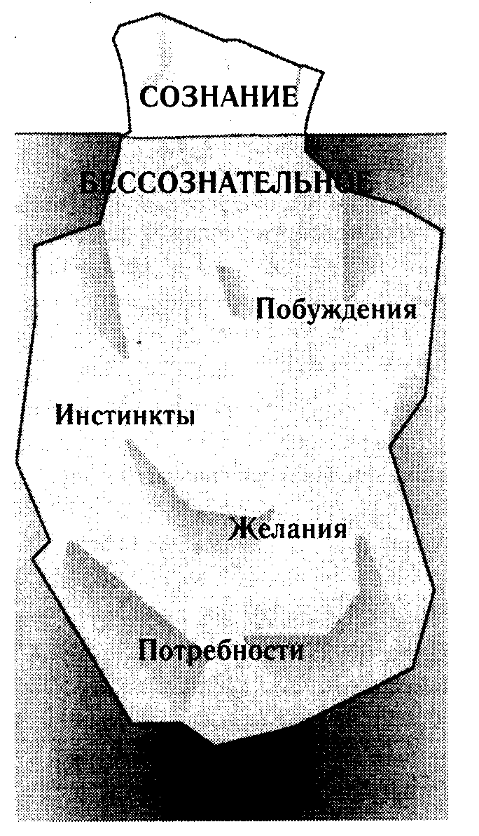
Рис. 1.1. «Психоаналитический айсберг»
Когнитивная психология (от англ. «cognition» —«познание») направление в психологии, изучающее закономерности процессов познания.
Эклектизм (от древнегреч. «εκλεκτικξ» — «избирающий») направление, согласно которому психолог сам выбирает, какой именно подход применить в конкретной ситуации.
Упражнение 1.2
Прочтите сценку и определите, какой точки зрения придерживается каждое действующее лицо: бихевиористской, гештальтистской, психоаналитической, гуманистической, когнитивистской или эклектической. Обоснуйте свое решение.
Комната двухлетнего мальчика. Восемь часов вечера. Мальчик, стоит около кроватки в окружении своих родственников: отца, матери, дедушки, дяди Густаво и тети Pea. Все они — психологи.
Мальчик (плаксиво): Не буду пать один. Буду пать башими, вба-ашо-ои каватке. Мне тийно и тья-ашно.
Мать: Бедный мой Бенджи, он ведь даже не подозревает, почему ему страшно. Наверное, он еще в роддоме испугался чего-то темного, и теперь ему всегда будет страшно оставаться одному в темноте. Когда-нибудь мне придется поработать с ним над его страхами и извлечь эту проблему из его бессознательного.
Дядя Густаво: Да не трать ты времени попусту! Просто положи рядом с кроваткой пару печенюшек. Раз-другой поест в темноте печенья, глядишь, на третий — сам запросит, чтобы поскорее выключили свет.
Тетя Pea: О Густаво, вечно ты придаешь значение частностям. Скорее всего, крошка Бенджи пока еще очень слабо осознает, что такое темнота в отличие от не-темноты. А может быть, его глаза еще не вполне адаптировались к условиям неосвещенного помещения.
Дедушка: Дайте мне поговорить с мальчиком, я хочу выяснить, что он сам думает по этому поводу.
Отец: Я согласен, печенье — это не выход... Вот что, малыш, а скажи-ка мне, пожалуйста, какие это такие страшные вещи творятся в темноте?
Мальчик: В тимате ис шкафа выизают стья-ашные тюдовисси.
Отец: Хочешь, я закрою дверь на ключ, и они не смогут оттуда вылезти?
Мальчик: Да, качу, качу, тойка иссе папьяси дядю Устая пьинести мне питенья, тетю Ею — посмотьеть мои газки, маму — сказать, как Бензи был маленьким, а деду — пагаваить пья сто я думаю.
а. Мать _________________________________________
б. Отец__________________________________________
в. Дядя Густаво___________________________________
г. Тетя Pea______________________________________
д. Дедушка _____________________________________
е. Мальчик _____________________________________
Проверьте себя по разделу «Ответы», помещенному в конце главы.
Отрасли психологии
Если вы зайдете в американский или российский университет на факультет психологии, вас, вероятно, удивит разнообразие предметов, изучаемых студентами. (см. Приложение 1.2). Учащиеся младших курсов овладевают основами психологии, а по окончании второго курса они должны выбрать себе специальность, то есть область психологии, в которой будут трудиться после получения высшего образования. В Приложении 1.3 указан список распространенных психологических специальностей в США и России. Студенты имеют возможность получать не одну, а две или даже три специальности, если у них хватает на это времени и сил. Кроме того, в русле избранной специализации они могут заниматься изучением ее теоретических основ или проводить исследования и ставить эксперименты.
Психотерапевты
Психотерапевтов иногда отождествляют со специалистами по эмоциональным расстройствам. Психотерапевт — это специалист, имеющий профессиональную подготовку, позволяющую оказывать помощь людям, страдающим эмоциональными расстройствами и психическими заболеваниями. Психотерапией обычно занимаются психологи, психиатры и социальные работники. (В России официально этим родом деятельности могут заниматься лица либо имеющие медицинский диплом, либо прошедшие специальный курс подготовки.) Возможно, вам интересно, в чем состоят различия в подготовке этих специалистов. Хотя функции обладателей этих специальностей частично перекрываются, тем не менее имеется несколько четких различий как в обучении, так и в понимании роли психотерапевтов, в зависимости от того, к какому из следующих трех типов они относятся.
Психиатры. Психиатры — врачи, специализирующиеся на лечении психических заболеваний (шизофрении, эпилепсии, депрессии, неврозов и пр.). Как правило, они работают в специальных клиниках. Только они могут выписывать рецепты на лекарства. В психиатрических клиниках большей частью содержатся люди, неспособные ввиду тех или иных расстройств психики жить в обществе. Таких больных редко удается привести к общечеловеческой норме, а во время острых приступов помощь психиатров бывает просто необходимой.
Психологи. Не все психологи занимаются психотерапией. Многие занимаются психодиагностикой, работают в школах или преподают психологию в учебных заведениях. Высшая научная степень в психологии — доктор психологии (Psy.D.) или доктор философии (Ph.D.).*
* В России высшая научная степень в психологии — доктор психологических наук. (Прим. науч. ред.)

Курсы психотерапии читают почти на всех специализациях факультетов психологии, но это'не значит, что после них студенты могут заниматься лечением психических расстройств — для этого требуется длительное обучение под наблюдением опытного наставника. Не многие из читателей этой книги смогли бы починить, скажем, телевизор — чтобы этому научиться, нужны годы обучения и практики. Сколько же нужно работать, чтобы научиться «настраивать» такой сложный организм, каким является человек?!
ПРИЛОЖЕНИЕ 1.2
СПИСОК КУРСОВ ПО ПСИХОЛОГИИ, ПРЕДЛАГАЕМЫХ В УНИВЕРСИТЕТАХ США И РОСИИ
Восточный университет штата Вашингтон
• Общая психология
• Психологические методы решения проблем
• Экологическая психология
• Психология планирования карьеры
• Теории личности
• Психология аномального поведения
• Ощущение и восприятие
• Принципы психологии
• Математическая статистика для психологов
• Методы исследования в психологии
• Основы клинической диагностики
• Человеческая память и познание
• Наркотики и поведение
• Поведенческая терапия
• Психология женщины
• Женщина и наука
• Интеллект и влияние на него индивидуального жизненного опыта
• Тема сумасшествия в художественной литературе
• Сексология
• Психология в средней школе
• Основы психотерапии
• Биологические основы поведения
• Психофизиология человека
• Клиническая психология зрелого и пожилого возраста
• Поведение животных
• Социальная психология
• Обучение и изменение поведения
• Социальная психология межличностных отношений
• Групповая динамика
• Промышленная психология и психология работников
• Психология управления
• Семинары, краткосрочные курсы, конференции
• Практические занятия
Санкт-Петербургский государственный университет
• Социология
• Морфология центральной нервной системы
• Физиология высшей нервной деятельности
• Основы математической психологии
• Антропология и сравнительная психология
• Основы психологии
• История и методология психологии
• Проблемы современной психологии
• Психологический практикум
• Психодиагностика
• Психофизиология
• Психология труда
• Инженерная психология
• Возрастная и дифференциальная психология
• Социальная психология
• Медицинская психология
• Дефектология
• Психология религии
• Педагогическая психология
• Педагогика
• Методы преподавания психологии
• Спортивная психология
• Эргономика
• Системные методы в психологии
• Юридическая психология
• Психология менеджмента
• Экономическая психология
• Историческая психология
• Политическая психология
• Этническая психология
• Диагностика и коррекция психических состояний
• Проблемы акмеологии и геронтологии
• Психолингвистика
• Компьютерная психодиагностика
• Теории личности в клинической психологии
• Психологические аспекты управления персоналом
• Методы исследования личности
• Основы конструирования и адаптации тестов
Среди психологов есть так называемые психологи-терапевты, которые, в свою очередь, делятся на клиницистов и консультантов. Психологи-клиницисты занимаются тем, что проводят психологическое тестирование и в соответствии с его результатами подбирают клиенту вид терапевтического воздействия — индивидуальные консультации, групповую психотерапию и т. п. Психологи-консультанты в большинстве своем помогают человеку преодолеть трудности его адаптации в учебном или рабочем коллективе. Несмотря на различные специализации, и клиницисты и консультанты помогают людям решать личностные, межличностные и эмоциональные проблемы. Хотя в нашей стране психологам по окончании учебных заведений не присваивается квалификация психотерапевта, в своей деятельности им приходится использовать терапевтические навыки.
Социальный работник. Психологи этого направления обучаются либо на факультетах психологии, либо на факультетах психиатрии. Они работают в специальных центрах, занимающихся такими социальными проблемами, как: семейные скандалы, неуставные отношения, безработица, алкоголизм и наркомания. В их ведении находится не только оказание первой психологической помощи, но и предоставление информации об учреждениях, занимающихся социальной поддержкой. У нас в стране существует ряд таких центров; информацию о них можно получить в справочниках. Еще социальные работники занимаются такой сферой деятельности, как «телефон доверия».
Присвоение квалификации психиатра, психолога и социального работника регулируется государственным законодательством. Только лица со специальным образованием и достаточным опытом работы получают право работать по этим специальностям. Вы спросите — что же, в таком случае, можно сказать о женщине, которая называет себя «консультантом по вопросам психического здоровья», или о мужчине, величающем себя «целителем душ»? Скорее всего, оба они — шарлатаны, не имеющие ни психологического образования, ни квалификации в психологии или психиатрии. Что касается Америки, то списки членов Ассоциации психиатров и Ассоциации психологов имеются в большинстве публичных библиотек. И для того, чтобы проверить квалификацию любого специалиста в этой области, достаточно лишь найти его имя в одном из этих перечней.
Контрольные вопросы
Пользуясь следующими вопросами, проверьте, насколько хорошо вы усвоили материал данного раздела главы. Найдите и отметьте единственный правильный ответ на каждый из вопросов.
1. Какова цель прикладной психологии?
а. Изложение истории психологии
б. Изучение психологических теорий
в. Использование достижений теоретической психологии
г. Использование данных истории, социологии и других дисциплин
2. Что изучает психология?
а. Человеческое поведение
б. Мышление животных
Приложение 1.3
НЕКОТОРЫЕ ВИДЫ ПСИХОЛОГИЧЕСКИХ СПЕЦИАЛЬНОСТЕЙ В США И РОССИИ
США
Инженерный психолог. Обладая знаниями об особенностях взаимодействия системы человек-техника, участвует в разработке технического оборудования.
Психолог-консультант. Проводит тестирование и дает рекомендации по поводу решения личностных проблем.
Кросс-культурный психолог. Занимается сопоставлением человеческого поведения в разных культурах.
Клинический психолог. Занимается терапией и решением эмоциональных проблем.
Промышленный и организационный психолог. Занимается оптимизацией условий производства и подбором кадров.
Специалист по психологии здоровья. Помогает людям вести здоровый образ жизни и дает рекомендации, как избегать заболеваний.
Специалист по психологии личности. Исследует индивидуальные различия и модели поведения.
Педагогический психолог. Занимается совершенствованием методов преподавания, обучения и проверки знаний.
Специалист по психологии потребителей. Изучает и оценивает эмоциональную притягательность товаров, психологические аспекты маркетинга, рекламы и способов упаковки товара.
Специалист по психологии развития. Изучает изменения психики человека от зачатия до старости.
Специалист по психометрии. Разрабатывает и проводит процедуру стандартизации для тестов, опросников и других инструментов психологического измерения;
проводит статистический анализ и математическую обработку результатов тестирования.
Социальный психолог. Изучает социальные установки и предрассудки, взаимоотношения между общественными группами; проблемы лидерства.
Сравнительный психолог. Изучает поведение таких животных, как крысы, мыши, голуби или обезьяны; проводит эксперименты в лабораторных условиях. Устанавливает общие для животных и человека закономерности поведения.
Психофизиолог. Изучает биологические основы поведения.
Школьный психолог. Диагностирует проблемы, мешающие успешному обучению.
Эко-психолог. Оказывает помощь при планировке зданий и жилых массивов с учетом человеческих потребностей.
в. Бессознательные побуждения
г. Человеческое восприятие
3. Какой из перечисленных ниже психологов, вероятнее всего, мог бы утверждать, что «целое больше, чем сумма его частей»?
а. Бихевиорист
б. Психоаналитик
в. Гештальтпсихолог
г. Приверженец гуманистической психологии
4. Допустим, вам хочется, чтобы молодая женщина надела красный свитер. Как бы вы поступили, если бы придерживались позиции бихевиоризма?
а. Поговорили бы с ней о красном цвете вообще
Экспериментальный психолог. Разрабатывает научные методы исследования психических явлений.
Юридический психолог. Изучает способы предупреждения преступлений, а также мотивы преступлений и причины, порождающие преступность.
РОССИЯ
Инженерный психолог. Занимается психологией взаимодействия человека и техники.
Политический психолог. Занимается психологическим консультированием членов политических структур, психологическим обеспечением политических программ и т. п.
Медицинский психолог. Занимается вопросами психопрофилактики и психогигиены в медицинских учреждениях; изучает психологические особенности больных.
Преподаватель психологии. Читает лекции по различным видам психологии.
Психолог-тренер. Ведет тренинги по развитию навыков общения, тренинги личностного роста самопознания.
Школьный психолог. Занимается психологическим сопровождением школьного процесса, консультированием учеников, их родителей и учителей.
Психолог — специалист в области менеджмента. Занимается организационным консультированием; ведет тренинги и обучающие семинары для менеджеров; исследует психологическую сторону коммуникаций в организации.
Психолог — специалист в области рекламы. Консультирует изготовителей рекламных продуктов.
Детский психолог. Изучает эмоциональное развитие детей; консультирует родителей; готовит детей к школе.
Юридический психолог. Участвует в судебно-психологической экспертизе;
обеспечивает психологическое сопровождение юридического процесса.
Психофизиолог. Занимается изучением взаимодействия физиологических и психологических процессов человека.
Социальный психолог. Изучает психологию и динамику развития малых групп и коллективов.
Зоопсихолог. Изучает поведение высших животных.
Специалист по психологии здоровья. Занимается вопросами психогигиены и психопрофилактики; решает проблемы повышения качества жизни.
б. Сделали бы ей подарок в качестве поощрения за согласие надеть красный свитер
в. Указали бы ей на ее подсознательное желание носить красное
г. Обсудили бы с ней ее личное отношение к красному цвету и вызываемые им ассоциации
5. Какое направление психологии занимается только наблюдением и обсуждением поведения человека?
а. Бихевиоризм
б. Гещтальтпсихология
в. Психоаналитическое направление
г. Гуманистическое направление
6. Психолог сказал Бингу, что тому не следует винить себя в собственной агрессивности, так как им управляют бессознательные побуждения. Какого направления придерживается этот психолог?
а. Бихевиоризма
б. Гештальтпсихологии
в. Психоаналитического направления
г. Гуманистического направления
7. Чему уделил бы внимание гуманистический психолог?
а. Организации психики
б. Неосознаваемым побуждениям
в. Способам поощрения
г. Свободе выбора
8. К какому направлению принадлежат психологи, более всего интересующиеся тем, как именно человек перерабатывает информацию?
а. Бихевиоризму
б. Когнитивной психологии
в. Психоанализу г. Гуманистической психологии
9. Кто из перечисленных ниже специалистов принимает и применяет на практике несколько направлений психологии?
а. Психоаналитик
б. Бихевиорист
в. Гештальтпсихолог
г. Приверженец эклектического подхода
10. На каком этапе образования большинство психологов избирают одну из специальностей?
а. В средней школе
б. На младших курсах университета или колледжа
в. На старших курсах университета или колледжа
г. Никогда
11. Кто из следующих специалистов имеет квалификацию врача?
а. Социальный работник
б. Клинический психолог
в. Психиатр
г. Народный целитель
12. Кто такой психотерапевт?
а. Врач, занимающийся проблемами бессознательного
б. Специалист в сфере занятости населения
в. Специалист по проблемам психических расстройств
г. Психолог, работающий с детьми
13. Представители какой профессии работают без государственной лицензии?
а. Психологи
б. Психиатры
в. Социальные работники
г. Народные целители
Проверьте себя по разделу «Ответы», помещенному в конце главы. Если, отвечая на эти вопросы, вы испытывали затруднения, перечитайте текст еще раз. Если же ни один из этих вопросов не вызвал у вас никаких затруднений, вы вполне готовы перейти к чтению следующих разделов этой главы.
МЕТОДЫ ПСИХОЛОГИИ
Возможно, вам приходилось слышать, что вся психология заключается просто-напросто в «здравом смысле». Да и результаты психологических исследований порой действительно кажутся самоочевидными с точки зрения «здравого смысла». Тем не менее все выводы, сделанные психологами, должны быть строго научно обоснованными. И психологи всех направлений прибегают к самым разным методам для подтверждения справедливости своих выводов. Кроме того, психология, будучи одной из социальных наук, неизбежно соприкасается с другими научными дисциплинами, вследствие чего во многих психологических исследованиях в той или иной степени присутствует стремление применять методы естественных наук. Тем не менее, как вы сами понимаете, не так-то просто «измерить» человеческое поведение. И если в области естественных наук точное вычисление веса тех или иных тел или определение их химического состава не представляет особых трудностей, то перед психологами стоят задачи значительно более сложные, например: оценить чувства, выявить те или иные мотивы, определить, насколько человек способен приспособиться к ситуации или измениться. Все это накладывает на методы, используемые в психологии, определенные ограничения; поэтому обращайте особое внимание на предупреждения, помещаемые в конце соответствующих разделов.
Наблюдение
Под наблюдением подразумевается восприятие поведения людей с последующей фиксацией происходящих событий. Психолог при этом не вмешивается в действия людей, за которыми он наблюдает. Иногда наблюдение необходимо производить незаметно, поскольку поведение людей может измениться, если им станет известно, что за ними наблюдают.
Запись результатов наблюдений должна быть строго фактологической. Психологи просто фиксируют то, что видят и слышат, не делая никаких выводов и никак не интерпретируя происходящее. Например, если кто-то смеется, психолог просто отмечает сам факт смеха. При этом не выдвигается никаких предположений о причине этого смеха. С помощью одного лишь наблюдения нельзя определить, был этот смех вызван чем-то забавным, чувством радости и удовольствия, нервозностью или попыткой скрыть страх.
Наблюдение: целенаправленное, обусловленное определенными задачами восприятие психических явлении. Метод наблюдения — самый важный метод в работе психолога.
Внимание! Остерегайтесь поспешных заключений, сделанных на основе одних лишь наблюдений. Просто наблюдаемое поведение объяснению не поддается, поскольку наблюдение само по себе никакой интерпретации не предполагает. Допустим, вы заметили, что в некоем городе большинство мужчин предпочитают носить бороду. Исходя из этого вы можете сделать только тот вывод, что в этом городе много бородатых мужчин. Причин этого явления может быть множество. Быть может, бороды в моде, или женщины предпочитают бородатых мужчин, или бритвы дороги. А может быть, всех этих мужчин пробуют на роль Санта-Клауса. Перечень возможных причин может занять все оставшееся место в этой книге. Допустим теперь, что вы увидели, как женщина поднимает бумаги на столе и смотрит, что под ними. Затем она вытирает стол ладонью. Какое на этом основании можно сделать заключение? Ищет ли она какой-либо мелкий предмет, стирает пыль или пятно? Если вы хороший наблюдатель, то вы воздержитесь от каких-либо выводов. Вы просто отметите то-то и то-то в ее поведении.
Упражнение 1.3
Не приходилось ли вам слышать анекдот про психолога и лягушку? Психолог наблюдает за реакцией лягушки на звон колокольчика. Экспериментатор звонит в колокольчик, лягушка подпрыгивает. Психолог тут же записывает, что лягушка подпрыгнула. Затем ученый отрезает одну из лапок лягушки и снова звонит в колокольчик. Лягушка подпрыгивает. Вторая лапка отрезана, и колокольчик опять звенит. Психолог снова отмечает прыжок лягушки. Затем он отрезает третью лапку. Лягушка снова подпрыгивает в ответ на звонок. Экспериментатор регистрирует ее поведение. Наконец психолог отрезает четвертую лапку и опять звонит в колокольчик. Лягушка не двигается. Психолог записывает: «После отсечения четвертой лапки у лягушки слабеет слух».
Подвергните критике заключение психолога, опираясь на только что пройденный материал.
Проверьте себя по разделу «Ответы», помещенному в конце главы.
Метод анализа конкретных ситуаций
Изучение конкретной ситуации или конкретного случая подразумевает всестороннее исследование: использование тестов, изучение биографий, проведение собеседований и т. п. Метод анализа конкретных ситуаций* используется, главным образом, психотерапевтами и психологами-исследователями. Также часто применяется при отборе кандидатур на ответственную должность. Это очень дорогостоящий метод, требующий много времени и сил. Проводится в несколько приемов.
* Название метода конкретных ситуаций происходит от англ. «case study» — «изучение случая»; в медицинской практике этому термину соответствует понятие «анамнез» — обстоятельный анализ личности на основе тестов, изучения биографии и собеседования. (Прим. ред.)
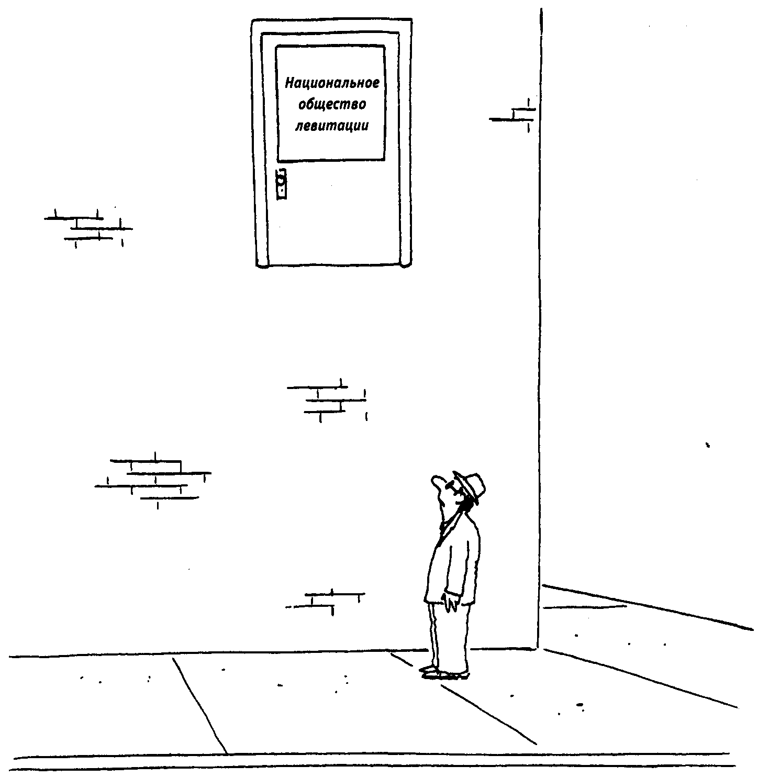
Рис. 1.2. Иной раз при наблюдении трудно удержаться от поспешных выводов.
Психологи, как правило, начинают с изучения биографических данных, имеющих непосредственное отношение к проблеме. Если объектом исследования является ребенок, психологи обычно беседуют с его родителями, а также с учителями и другими лицами, хорошо знающими ребенка. Затем, после устного опроса самого обследуемого, приступают к обширному тестированию. Тесты назначаются в зависимости от типа проблемы, уровня умственного развития, способностей, успехов, особенностей восприятия и черт характера тестируемого. Для выработки рекомендаций, помогающих справиться с проблемами, используются оценки результатов тестов, биографические данные и информация, полученная в результате собеседований. Рекомендации могут включать в себя предложения применить ту или иную форму психотерапии, сменить место учебы или работы, избрать новое направление занятий на досуге или уделить больше внимания общению с друзьями, знакомыми или членами семьи.
Внимание! Метод анализа конкретной ситуации позволяет выявить весьма ценную информацию о человеке, проходящем обследование. Однако, поскольку каждая личность уникальна, нельзя применять результаты, полученные при обследовании одного человека, к другим. Например, если некий Бильбо, будучи ребенком, еженедельно посещал концерты и у него развился значительный интерес к сочинению музыки, то из этого вовсе не следует, что другие дети, еженедельно посещающие концерты, тоже захотят сочинять музыку. Точно так же по-разному реагируют дети на алкоголизм родителей, семейные ссоры, жестокое обращение со стороны взрослых и прочие экзогенные влияния.
Опрос: метод изучения поведения определенных групп людей.
Опрос
Вас когда-нибудь спрашивали по телефону, какую программу телевидения вы в данный момент смотрите? Или, быть может, вы находили приложенные к купленному бытовому прибору опросные листы? Подобные анкеты могут содержать вопросы совершенно неординарные: вас могут спрашивать и о том, сколько ванных комнат в вашем доме, и о том, сколько времени вы тратите на отдых. И в том и в другом случае это означает, что кто-то проводит опрос общественного мнения. Быть может, вы попробуете теперь вспомнить, как вы ответили на эти вопросы, если и вообще отвечали на них. Целью социологического опроса.является определение предпочтений в поведении больших групп людей. Конечно же, опросить каждого человека невозможно, поэтому психологи работают только с определенной выборкой. Выборка может включать в себя половину опрашиваемой группы или всего лишь 5-10 %.
Если выборка охватывает лишь небольшую часть группы, то отбор должен производиться особенно тщательно. Должны быть приняты все меры предосторожности, для того чтобы выборка обладала теми же существенными свойствами, что и вся группа, которую эта выборка представляет. Например, администрация колледжа хочет выяснить отношение студентов к тенденции преподавателей завышать оценки. Допустим, администрация намерена опросить только 10 % студентов. В таком случае если в колледже обучается равное количество студентов мужского и женского пола, то этот факт следует учесть при составлении выборки. Подобным же образом выборка должна учитывать распределение студентов по уровням академической успеваемости и возрастным группам. Еще более важно, чтобы оценки студентов, попавших в выборку, отражали соотношение отличников, троечников и двоечников по всему колледжу в целом.
Возьмем для примера колледж со стобалльной системой оценивания успеваемости и предположим, что график распределения оценок представляет собой нормальную кривую, как показано на рис. 1.4, хотя в действительности такое идеальное распределение бывает весьма редко. Тем не менее предположим (для простоты), что большая часть студентов колледжа со стобалльной системой оценивания имеет баллы в пределах от 60 до 80. При этом одинаковое число студентов имеют
Выборка: группа людей, отобранных для опроса согласно определенным характеристикам.
Кривая нормального распределения Кривая, имеющая вид колокола
Репрезентативная выборка: группа людей, в которой равномерно представлено все исследуемое сообщество.
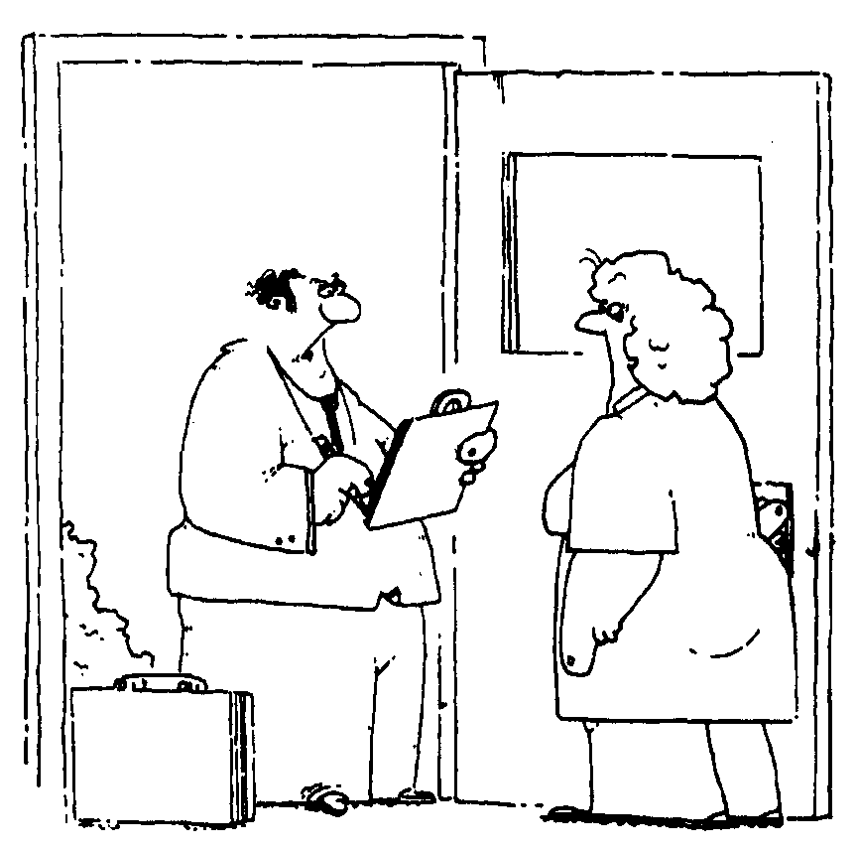
«А сейчас отвечайте со всей серьезностью.
Ваш ответ будет представлять мнение миллионов.»
Рис. 1.3. Остается лишь надеяться, что эта женщина отобрана при помощи тщательно продуманной процедуры.
баллы от 80 до 90 и от 50 до 60, и лишь очень немногие имеют баллы выше 90 или ниже 50. Выборка должна давать то же самое распределение баллов, дабы являться репрезентативной, то есть равномерно представляющей все типы учащихся (см. рис. 1.5).
Помимо тщательного отбора студентов, администрация должна быть очень внимательна и при формулировке вопросов. Студенты действительно могут считать, что их знания оцениваются слишком снисходительно. Однако они также могут опасаться, что их оценки в будущем снизятся, если они признаются администрации в своих истинных чувствах. Кроме того, исследователи давно пришли к выводу, что во время опросов люди не всегда отвечают искренне. Например, при опросе водителей 62 % из них заявили, что всегда надевают пристежные ремни. А при осмотре машин на случайно выбранных перекрестках оказалось, что это требование соблюдают только 30% водителей (Associated Press, 1987). Статья, помещенная в Приложении 1.4, дает еще один пример несовпадения ответов, полученных при опросе, с фактическим положением дел.
Иногда вопросы бывают поставлены в слишком общей форме, так что неизбежно вызывают у всех респондентов* один и тот же ответ. Например, большинство людей принадлежат к сторонникам мира и всеобщей грамотности и являются противниками насилия и загрязнения окружающей среды. На вопрос: «Являетесь ли вы сторонником мира во всем мире?» большинство всегда ответят утвердительно. Однако если спросить, каким образом можно было бы добиться такого мира, ответы могут оказаться совершенно разнообразными. А хорошие вопросы и должны вызывать разнообразные ответы.
* Респондент — человек, отвечающий на вопросы анкеты. (Прим. научн. ред.)
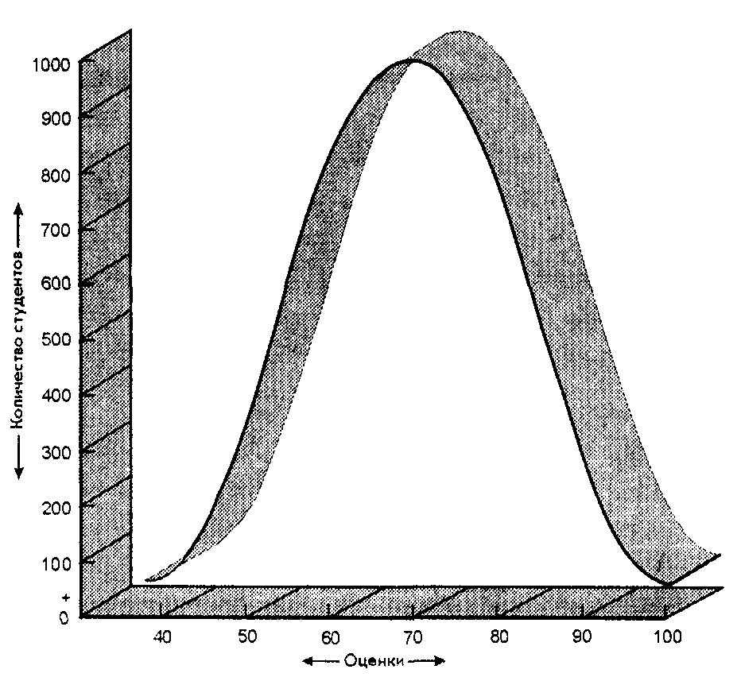
Рис. 1.4. Распределение оценок для всех учащихся колледжа.
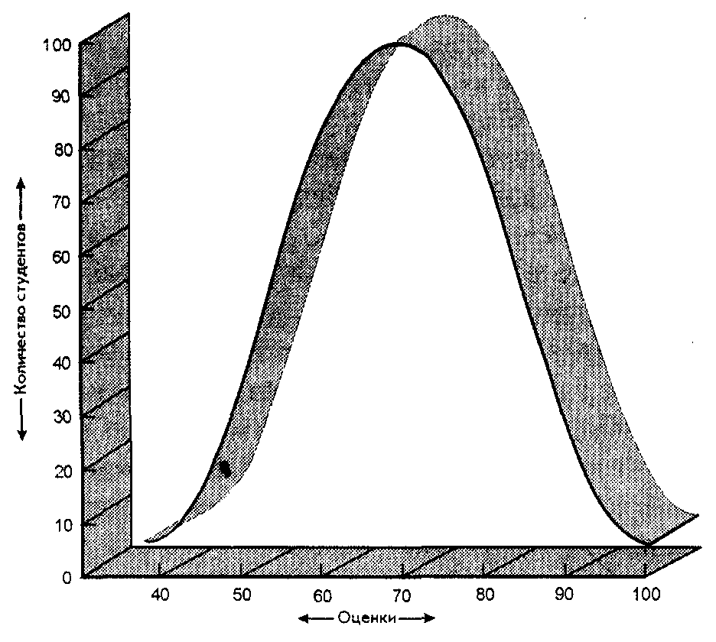
Рис. 1.5. Распределение оценок для выборки.
Приложение 1.4. ПСИХОЛОГИЯ СЕГОДНЯ
ВИДЕОМАГНИТОФОН СПОСОБСТВУЕТ СПЛОЧЕНИЮ СЕМЬИ? НИЧЕГО ПОДОБНОГО!
Спросите любого владельца видеомагнитофона, чем именно ему больше всего нравится эта вещь, и чаще всего вы услышите, что видеомагнитофон — прекрасное средство для сплочения семьи. Но понаблюдайте за семьей такого владельца в действительности, и вы чаще всего обнаружите совершенно обратное явление: видеомагнитофон предпочитают смотреть в одиночку.
В Великобритании, где ситуация почти такая же, как и в США, видеомагнитофоны имеются более чем в 40% семей. В семьях с детьми эта цифра превышает 50%. Психолог Барри Гантер (Barrie Gunter) из Управления Английского независимого телевидения и социолог Марк Р. Леви (Mark R. Levy) из Мэрилендского университета обследовали более 400 семей в четырех регионах Англии, чтобы выяснить, «кто с кем и что смотрит».
Почти три четверти обследуемых присоединились к мнению, что «просмотр видеокассет является приятным способом совместного досуга для всей семьи». Однако исследование реального положения дел дает совсем иную картину. Почти 60% видеокассет «в течение последних двух недель» были просмотрены в одиночестве; 22 % были просмотрены совместно с другими взрослыми членами семьи, и всего 6% — вместе с детьми.
По сравнению с этим телевизор гораздо более располагает к общению: только 24% телевизионных программ были просмотрены в одиночестве; 42%— во взрослых компаниях, и 17% — вместе с детьми.
Источник: Grant, E. (1988, January). VCRs: No family affair. Psychology Today.
Но вот вопросы сформулированы и тщательно составлен список лиц, входящих в выборку, — как лучше всего провести опрос? Самый дешевый способ — сделать это по телефону. Однако в этом случае вам придется ограничиться людьми, имеющими телефоны с зарегистрированными номерами. Людей, не имеющих телефона или не зарегистрировавших номер, придется исключить. А их социальные установки, естественно, могут отличаться от установок прочих членов выборки.
Есть другой способ — разослать анкеты по почте. Но вспомните анкеты, которые присылали вам. Если вы не слишком отличаетесь от других людей, вы не заполнили и не вернули их. Как правило, менее 10% людей возвращают анкеты, присланные по почте. Если 15 % — это считается очень хорошим достижением. К сожалению, данные, полученные от столь малопредставительной выборки, не могут быть слишком уж полезными. Да к тому же и нет гарантии в том, что возвращающие анкеты являются вполне репрезентативными.
Конечно же, наиболее эффективным способом проведения опроса является личная беседа. Однако это и наиболее дорогостоящий и наиболее трудоемкий метод. В результате такие собеседования оказываются, как правило, либо чрезвычайно дорогими, либо проводятся на слишком малых выборках, что опять же не позволяет сделать особо надежных выводов.
Внимание! Анализируя результаты опроса, прежде всего обратите внимание на то, когда именно проводится опрос. Мнения людей и даже их образ мыслей время от времени меняются. Например, отношение американцев к Ираку было относительно нейтральным до его вторжения в Кувейт. Подобным же образом постоянно колеблются установки по отношению к моде, образованию, различным занятиям и социальным взаимоотношениям.

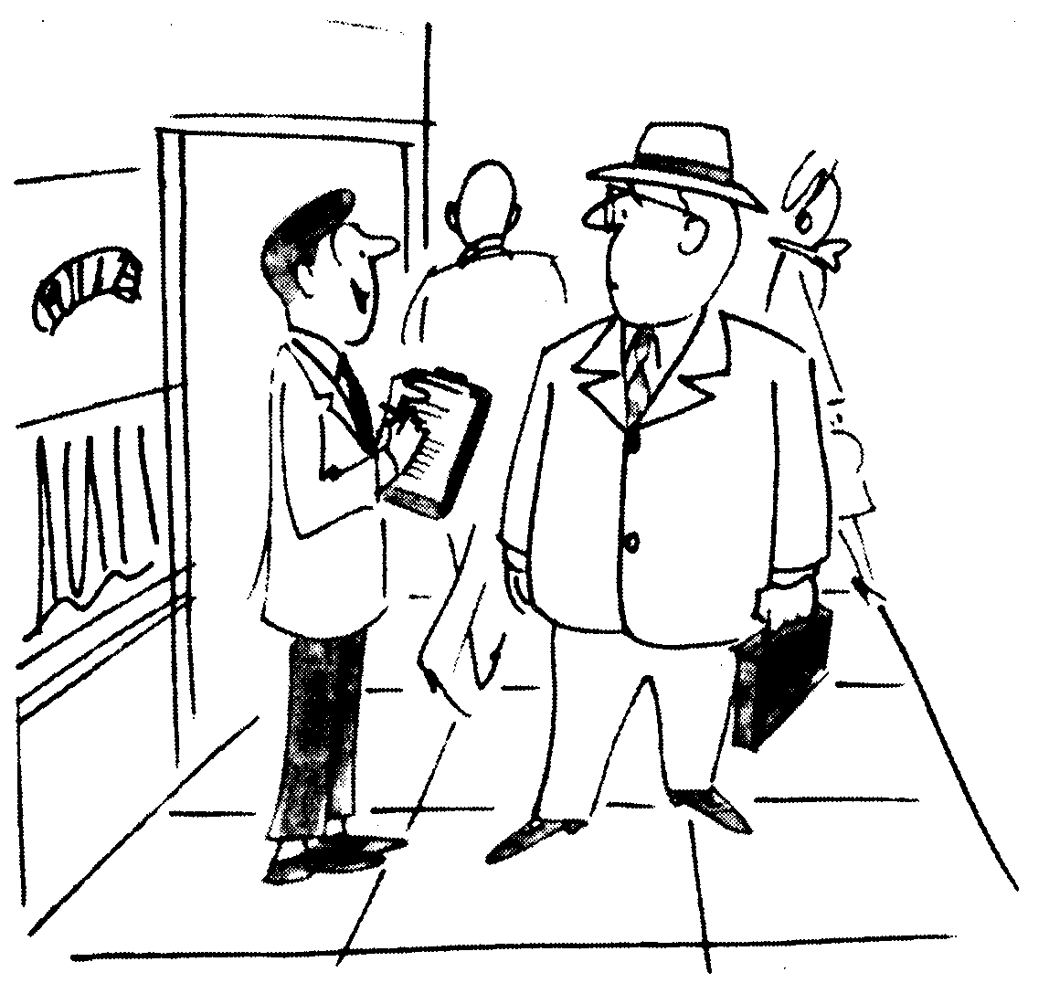
«Извините, сэр. Вам хотелось бы попасть в рай?»
Рис. 1.6. Пример общего вопроса, формулировка которого вызывает предсказуемый и однозначный ответ.
Затем оцените формулировки используемых вопросов. Не предполагают ли некоторые из них единственно возможный ответ? При постановке вопросов должны подбираться, по возможности, нейтральные выражения, не содержащие, в неявной форме, предвзятых мнений.
Добросовестно изучите результаты опроса. Проверьте объем выборки и состав ее представителей. Если он не совпадает с первоначально намеченным, велика вероятность того, что при опросе что-то осталось невыявленным. Утверждение типа «большинство, т. е. трое из четырех опрошенных домохозяек рекомендовали использовать для выпечки соду фирмы Slowpoke», может означать на самом деле, что только четыре домохозяйки и были опрошены. К тому же, возможно, все они являлись акционерами этой фирмы. Выводы должны основываться на более представительной выборке.
Кроме того, выводы из результатов обследования могут быть сформулированы таким образом, что вызовут совершенно противоречивые впечатления (см. Приложение 1.5). Поэтому, как правило, лучше знакомиться с результатами обследования непосредственно, нежели доверять чьей-либо интерпретации. Так что и здесь, как и при наблюдении, в первую очередь важны сами факты, а не сделанные на их основании выводы.
Приложение 1.5. ПСИХОЛОГИЯ СЕГОДНЯ
РЕЛИГИЯ В АМЕРИКЕ
Еще один статистический материал, который может быть объяснен по-разному, получен в результате нового исследования социальных установок и ценностей современных американцев. Слева приводится официальная версия, справа — альтернативная, столь же тщательно обоснованная и опирающаяся на те же самые данные, но предложенная Карин Рубенштейн (Carin Rubenstein), социальным психологом и соредактором журнала «Психология сегодня» (Psychology Today).
•49% американцев говорят, что обрели глубокую личную веру в Христа, причем это чувство изменило всю их жизнь.
• 26% американцев старше 14 лет (более 45 миллионов человек) являются весьма религиозными.
• Черные более религиозны, чем белые...
•Женщины более склонны к религии, нежели мужчины...
•Люди, менее обеспеченные и имеющие низкий уровень образования, имеют большую склонность к религии. С возрастом американцы становятся более религиозными.
•Более половины американцев (51%) утверждают, что не имеют серьезных христианских убеждений.
•50% американцев старше 14 лет, что составляет более 87 миллионов человек, не имеют серьезных религиозных убеждений.
• В целом наиболее религиозными являются неимущие слои населения и национальные меньшинства — черные, женщины, бедняки, люди без образования и престарелые.
• Как сказано в сообщении для печати, «последнее обследование выявило подъем религиозного движения в Соединенных Штатах;
оказалось, американцы — нация верующих людей».
• Альтернативное сообщение могло бы звучать так: «Обследование выявило наличие серьезных религиозных убеждений только среди неимущих слоев населения; оказалось, что привилегированные американцы в основном безразличны к религии».
Источник: Rubenstein, С. (1981, July). Religion in America: A Rashomon result. Psychology Today.

Упражнение 1.4
Сформулируйте основные различия между методом анализа конкретных ситуации и методом опроса.
Упражнение 1.5
Директор библиотеки добивается увеличения ассигнований из городских фондов на покупку книг. С этой целью он решил заручиться поддержкой большинства жителей города и провел обследование, спрашивая читателей библиотеки: «Хотите ли вы, чтобы в библиотеке было больше книг?» Этот вопрос он задал десяти читателям, девять из которых ответили утвердительно. Десятый не имел определенного мнения. На этом основании директор библиотеки сделал следующий вывод: «Девяносто процентов жителей нашего города высказались в пользу того, чтобы на покупку книг выделялось больше средств. Против выделения дополнительных средств библиотеке не высказался ни один человек». Каково ваше мнение по поводу примененного этим библиотекарем метода обследования с точки зрения:
а. Отбора реципиентов_______________________________
б. Объема выборки _________________________________
в. Формулировки вопроса _____________________________
г. Заключения____________________________________
Проверьте себя по разделу «Ответы», помещенному в конце главы.
Метод корреляции
Допустим, вы хотите выяснить, получают ли студенты — любители путешествовать — более высокие оценки. Взгляните на список в Приложении 1.6 и представьте себе, что это — результаты ваших исследований. Может показаться, что между протяженностью маршрутов путешествий, предпринятых студентами в минувшем году, и их средним баллом есть явное соотношение (корреляция). Какой вывод вы можете сделать? Путешествия способствуют интеллектуальному развитию? Студенты, которые хорошо учатся, стремятся путешествовать? Или студенты из богатых семей больше путешествуют, а также и хорошо учатся? Все эти ответы могут оказаться верными. Просто в данном случае мы не имеем достаточного количества информации, чтобы установить истину.
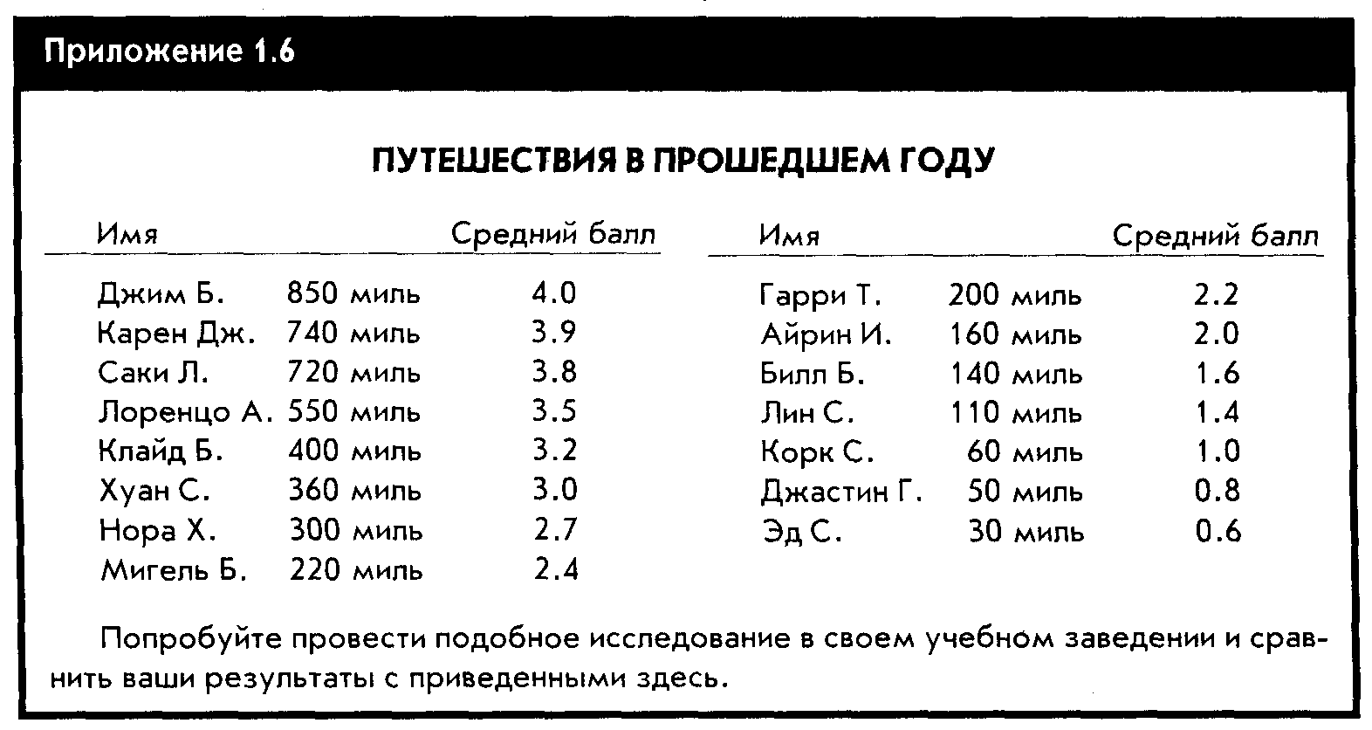
Еще один пример. Допустим, некий психолог обнаружил корреляцию между количеством церквей в данном округе и количеством потребляемого в этом округе алкоголя. Маловероятно, что люди пьют в церкви. Не более вероятно и то, что люди после хорошей выпивки принимаются строить церкви. Один фактор не обязательно влечет за собой другой, хотя это и возможно. Вероятнее всего, в данном конкретном случае имеется некоторый скрытый фактор, связанный как с количеством потребляемого алкоголя, так и с количеством церквей, — а именно число людей, проживающих в этих округах.
А теперь прочтите статью в Приложении 1.7. Несмотря на то что исследователи обнаружили положительную корреляцию между временем, проводимым молодыми людьми перед телевизором, и их уровнем холестерина, они не сделали вывода, что телевизор вызывает повышение уровня холестерина или что высокий уровень холестерина вызывает у молодежи пристрастие к телевизору. Предположение, что люди, проводящие много времени перед телевизором, меньше двигаются или имеют больше времени, чтобы есть жирную пищу, кажется более правдоподобным и склоняет к более тщательной проверке, а также к дальнейшим исследованиям.
Для расчета степени корреляции психологи используют формулы математической статистики. В приведенном выше примере корреляция между успеваемостью и длиной проделанного в прошедшем году маршрута является положительной. Но и отрицательная корреляция несет в себе важную информацию. Например, имеется отрицательная корреляция между количеством выпитого алкоголя и способностью вести машину. По мере увеличения количества выпитого результаты тестирования водителей ухудшаются. Впрочем, хотя метод корреляции и является полезным для изучения многих зависимостей, он имеет и свои ограничения.
Метод корреляции (от англ. correlation — взаимосвязь, взаимоотношение, связь) – математический метод обнаружения взаимосвязей между явлениями.
Положительная корреляция: при увеличении значения одной переменной другая тоже увеличивается.
Отрицательная корреляция: при увеличении значения одной переменной другая уменьшается.
Приложение 1.7. ПСИХОЛОГИЯ СЕГОДНЯ
ХОЛЕСТЕРИН И ТЕЛЕВИЗОР
Курт В. Голд и Томас К. Хей (Curt V. Gold, Thomas Hei) из Калифорнийского университета (Ирвин) обследовали 1066 лиц мужского и женского пола в возрасте от 2 до 20 лет и обнаружили, что половина тех, у кого уровень холестерина в крови выше 200 миллиграммов на децилитр (высокий уровень по мнению Американской педиатрической академии), перед телевизором сидят не менее двух часов в день. Предшествующие исследования показали, что повышенный уровень холестерина в юности может привести к закупорке артерий и сердечным заболеваниям в более позднем возрасте.
Хей подчеркивает, что само по себе сидение перед телевизором не является причиной повышения уровня холестерина в крови и лишь может указывать на малоподвижный образ жизни. Дети, которые часто смотрят телевизор, по его словам, потребляют больше пищи, в особенности — готовых кулинарных изделий, содержащих много жиров и способствующих повышению содержания холестерина.
В связи с этим он советует педиатрам во время профилактических осмотров интересоваться тем, сколько в среднем часов в день просиживает ребенок перед телевизором, и проводить тестирование на холестерин в тех случаях, когда существуют дополнительные факторы риска возникновения сердечно-сосудистых заболеваний.
Источник: (1990, November 24). Television's cholesterol connection. Science News.
Внимание! Корреляция не означает причинно-следственную связь. Слишком часто при наличии явной зависимости между двумя переменными делается поспешный вывод, что один фактор является причиной другого. На самом деле может быть много других объяснений подобной зависимости. Здесь можно привести один курьезный случай из мировой научной практики. Некая весьма серьезная группа исследователей проработала огромный объем статистических данных, пытаясь таким образом выявить причину раковых заболеваний, и обнаружила, что остров Кипр — единственное место в мире, где не зарегистрировано ни одного случая заболевания раком. При дальнейших исследованиях им удалось выявить еще и то, что от всех прочих регионов человеческого обитания остров Кипр отличается лишь тем, что на нем совершенно нет асфальтированных дорог. Вывод был неизбежен: причиной раковых заболеваний является применение асфальта...
Эксперимент
Эксперимент — это единственный метод, позволяющий достоверно установить, что наличие какого-либо одного фактора влечет за собой обязательное проявление другого. Хотя все прочие методы также могут выявить взаимосвязь явлений, они тем не менее не дают никакой информации о причинах такой взаимосвязи. Условия психологического эксперимента контролируются таким образом, чтобы можно было обнаружить эти причины.
Психолог начинает с гипотезы, или основанного на фактах предположения по поводу определенной зависимости. Гипотезы могут быть выдвинуты на основе результатов, полученных при исследовании конкретного случая во время социологического опроса или в процессе корреляционного исследования. Допустим, изучается корреляция успеваемости учащихся с количеством потребляемых ими витаминов. Если обнаружена значимая положительная корреляция, психолог, возможно, пожелает выяснить, не способствуют ли витамины повышению успеваемости. Можно выдвинуть следующую гипотезу: «Дети, получающие витамины, учатся лучше, нежели те, которые их не получают».
Для проверки этой гипотезы психологу потребуются две группы: экспериментальная и контрольная. Эти группы в начале эксперимента должны быть репрезентативными по успеваемости и всем другим показателям. Учащиеся распределяются по группам случайным образом. Это означает, что выбор участников для каждой из групп осуществляется посредством использования каких-либо случайных факторов. Экспериментатор может сложить бумажки с именами учащихся в шляпу и, не глядя, вынимать их оттуда для распределения по группам. Самим учащимся при этом не сообщается, в какую из групп они попали.
Затем психолог каждое утро дает учащимся из экспериментальной группы по витаминной таблетке. Контрольная группа получает таблетки, которые по виду и вкусу ничем не отличаются от витаминных, но на самом деле являются плацебо, то есть содержат лишь нейтральные вещества. Если бы контрольная группа не получала никаких таблеток, психолог не мог бы с уверенностью утверждать, что витамины сами по себе способствуют успеваемости. Возможно, что, даже получая каждое утро по нейтральной таблетке, учащиеся также начинают лучше заниматься. Все остальные условия, кроме содержимого таблеток, должны быть совершенно одинаковыми.
На работу учащихся может оказать влияние сам факт их уверенности в том, что они получают витамины. Бичер (Beecher, 1959) описал эксперименты, которые показали, что эффективность инъекций плацебо (физиологического раствора), вводимого для снятия боли, достигала 70 % эффективности инъекций морфия. Таким образом, очень важно, чтобы члены контрольной группы тоже что-то принимали.
В конце эксперимента сравниваются результаты успеваемости экспериментальной и контрольной групп относительно начала и окончания исследований. Если все остальные условия эксперимента тщательно контролировались, а различия оказались статистически значимыми, психолог может сделать вывод, что прием витаминов, с большой долей вероятности, и в самом деле может являться причиной подобных изменений.
Внимание! Контроль является важнейшим фактором в эксперименте. Нужно контролировать все факторы, а не только те, которые, собственно, исследуются. К тому же очень важно, чтобы обследуемые не знали, к какой группе — экспериментальной или контрольной — они принадлежат. Кроме того, нередко только одно то обстоятельство, что человек участвует в эксперименте, может привести к исключительным результатам!
Эксперимент (or лат. ехреrimentum — проба, опыт). метод исследования и проверки мотивов поведения. Проводится в заранее заданных условиях. От наблюдения отличается активным вмешательством исследователя в ситуацию.
Гипотеза (oт греческого υποθεσιξ — предположение): основанная на фактах догадка, предполагающая, с некоторой долей вероятности, существование взаимозависимости.
Экспериментальная группа: Группа людей, отобранная непосредственно для эксперимента.
Контрольная группа: группа людей, выделенная из участвующих в эксперименте для контрольного исследования.
Случайное распределение распределение, основанное на случайном выборе.
Плацебо: нейтральное вещество или видимость «лечения», используемые для контрольной группы при проведении эксперимента.
При проведении эксперимента наличие контрольной группы обязательно. Без контрольной группы нельзя с уверенностью констатировать наличие причинно-следственной связи. Возьмем, например, описанный выше эксперимент. Само по себе улучшение общего результата успеваемости среди учащихся, получавших витамины в течение месяца, не является доказательством влияния витаминов на успеваемость. Возможно, через месяц успеваемость повысилась бы у всех детей! Или их успехи можно было бы объяснить воздействием каких-то иных факторов, а не приемом витаминов.
Упражнение 1.6
Установите основные различия между выводами, которые можно сделать на основе анализа корреляции, и выводами, сделанными на базе эксперимента.
Упражнение 1.7
Перечислите пять обязательных этапов психологического эксперимента.
а. ___________________________________________
б. ___________________________________________
в. __________________________________________
г. _____________________________________________
д. _________________________________________
Проверьте себя по разделу «Ответы», помещенному в конце главы.
Контрольные вопросы
Пользуясь следующими вопросами, проверьте, насколько хорошо вы усвоили материал данного раздела главы. Найдите и отметьте единственный правильный ответ на каждый вопрос.
14. Как поступает хороший наблюдатель?
а. Вмешивается в поведение наблюдаемого
б. Ищет причины явления
в. Фиксирует поведение
г. Делает выводы о причинно-следственных взаимосвязях
15. Что включает в себя метод анализа конкретных ситуаций?
а. Эксперимент, опрос и тестирование
б. Изучение материалов о семье обследуемого, собеседование с ним и тестирование
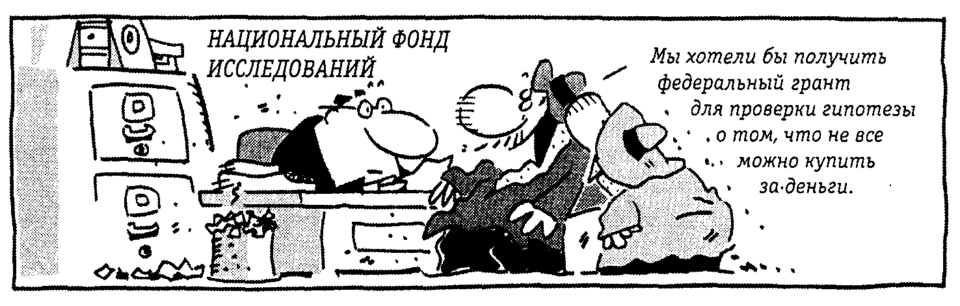
Рис. 1.7. На чем, по вашему мнению, основана их гипотеза: на анализе конкретной ситуации, на наблюдении или на корреляционном исследовании?
в. Опрос, наблюдение и эксперимент
г. Установление корреляции, тестирование и опрос
16. Некая компания желает провести телефонный опрос, чтобы узнать, каковы будут результаты голосования на предстоящих выборах. Каковы недостатки этого метода проведения опроса?
а. Выборка не является репрезентативной.
б. Выборка слишком велика.
в. Метод является слишком дорогостоящим.
г. Метод требует слишком больших временных затрат.
17. Предположим, вы хотите обследовать небольшую репрезентативную выборку в крохотном городке с населением в 100 человек. Четверть жителей городка старше 65 лет. Какой процент вашей выборки должны составлять люди старше 65 лет?
а. 5%
б. 10%
в. 12,5%
г. 25%
18. Что является самым большим недостатком рассылки анкет по почте?
а. Люди менее честно отвечают на анкеты, присланные по почте.
б. Лишь небольшой процент людей, получивших анкеты, возвращает их.
в. Этот метод является дорогостоящим и требует больших временных затрат.
г. Многие люди не получают почту.
19. Результаты исследования показали, что 80 % опрошенных врачей рекомендовали делать ванны для ног, используя Relaxy Solutions. Какой вывод можно из этого сделать?
а. Было опрошено большое число врачей
б. Было опрошено небольшое число врачей
в. Лицо, производившее опрос, не сообщает, сколько врачей было опрошено
г. Ни один врач не был опрошен
20. Исследование показало, что число окон в домах, принадлежащих мужчинам, коррелирует с количеством имеющихся у них галстуков. К каким заключениям можно прийти на основе этого факта?
а. Любовь к галстукам побуждает мужчин селиться в домах с большим количеством окон.
б. Проживание в доме с большим количеством окон побуждает мужчин покупать галстуки.
в. Мужчинам, живущим в домах с большим количеством окон, любят дарить галстуки.
г. Никакого заключения сделать нельзя.
21. Какой из перечисленных ниже методов может выявить причинно-следственную связь?
а. Метод опроса
б. Метод наблюдения
в. Корреляционный метод
г. Эксперимент
22. Психолог предложил детям арифметический тест. После этого в течение месяца он давал им леденцы, а затем протестировал снова. Результаты тестирования улучшились. Чего недостает в этом эксперименте?
а. Наблюдения
б. Адекватного тестирования
в. Опроса
г. Контрольной группы
Проверьте себя по разделу «Ответы», помещенному в конце главы. Если, отвечая на эти. вопросы, вы испытывали затруднения, перечитайте текст еще раз. Если же ни один из этих вопросов не вызвал у вас никаких затруднений, вы вполне готовы перейти к чтению заключительной части этой главы.
ВСЕ ЛЮДИ РАЗНЫЕ
Допустим, что некий психолог захотел предсказать, каким вырастет такой-то конкретный ребенок. При этом он должен предсказать будущее этого ребенка на основании одной-единственной характеристики. Как вы думаете, какая оказался бы наиболее показательной?
Если вы ответили «принадлежность к определенной культуре», то, стало быть, знаете, какой именно фактор представляет наибольшую ценность при предсказании характера человеческого поведения. Хотя культура и рассматривалась как ключ к пониманию поведения человека еще во времена Гиппократа и древних греков, только совсем недавно психологи признали, что культурную специфику следует учитывать во всех сколько-нибудь важных исследованиях (Betancourt & Lopez, 1993). В прошлом только психологи, специально занимавшиеся сопоставлением разных культур, сравнивали между собой поведение людей, принадлежащих к различным культурам. Ученые пытались выяснить, какие аспекты человеческого поведения не зависели от культурной среды, а какие различались в разных культурах. И только изредка подобные исследования затрагивали причины, которые приводят к различиям в поведении людей, принадлежащих к разным культурам.
Культура: нормы, взгляды, ценности и уклад жизни, которые свойственны той или иной группе людей.
Что такое культура? Психологи не пришли к единому мнению относительно точного определения этого понятия, но большинство из них согласятся с тем, что под словом «культура» следует подразумевать, в частности, нормы, взгляды, ценности и уклад жизни, которые свойственны той или иной группе людей. Каждая культура определяет роли и обязанности членов семьи, способы, при помощи которых люди общаются между собой и выражают свои эмоции, а также предпочтения, оказываемые в одних случаях индивидуальным, а в других — групповым ценностям. Во многих культурах чрезвычайно значительную роль играют религиозные верования и связанные с ними ритуалы.
Виды различий
Понятие различия подразумевает не только различия в культуре. Сюда относятся также половые различия, различия по расе, по принадлежности к определенной этнической группе, по социально-экономическому положению, а также по наличию физических или психических недостатков или достоинств, по уровню умственных способностей и т. д. Причем многие склонны смешивать термины раса и этническая группа.
Наверное, вам приходилось видеть анкеты, в которых вас просят указать расовую принадлежность, то есть являетесь ли вы азиатом, американским индейцем, негром, латиноамериканцем или белым. Однако латиноамериканцы могут быть белыми, черными, азиатами, американскими индейцами, а также любыми комбинациями этих представителей человечества. Термин раса часто употребляют неверно, включая в него и этнические группы. Многие антропологи утверждают, что с формальной точки зрения существуют только три расы: белая, негроидная и монголоидная. Однако люди, принадлежащие к различным расовым группам, зачастую имеют больше сходств, чем различий, даже по физическим и генетическим характеристикам. Многие различия, которые антропологи считали расовыми, на самом деле имеют этническую основу (Zuckerman, 1990). Этнические группы, как правило, связаны общей национальной принадлежностью, культурой или языком. Вероятно, ваша этническая группа воспитала вас в определенных традициях, которые были выработаны многими поколениями. Существенной частью вашей культуры является то, принадлежите вы к ирландской, русской, ливанской, нигерийской, боливийской, корейской, японской или исландской этнической группе, но это еще не указывает на вашу расовую принадлежность.
Раса: определяется прежде всего генетическим происхождением; имеются три основные расы:
европеоиды, негроиды и монголоиды.
Этническая группа: группа людей, имеющих общую национальность, культуру или язык.
Также весьма существенным отличием является принадлежность к определенному социально-экономическому слою, то есть разница в уровне финансовых и социальных возможностей отдельных людей или групп. Даже представители одной культуры, расы или этнической группы отличаются друг от друга социальными установками, интересами и манерой поведения; взять хотя бы состоятельных и власть имущих, с одной стороны, и бедных и угнетенных — с другой. Иногда некоторые признаки, претендующие на этническую или расовую особенность данной культуры или индивида, в результате исследования оказываются лишь различиями в социально-экономическом положении. Например, Фрерихс и др. (Frerichs & others, 1981) пришли к выводу, что латиноамериканцы больше страдают от депрессии, нежели американцы англо-саксонского или африканского происхождения. Впрочем, при изучении различий в социально-экономическом положении вряд ли вообще следует придавать особое значение всевозможным этническим особенностям. В действительности депрессия затронула больше всего неимущие и угнетенные классы, а не какие-либо определенные этнические группы. Подобный же вывод можно сделать и по вопросу корреляции депрессии и половой принадлежности. Если данная культура предоставляет женщинам меньше, чем мужчинам, финансовых и социальных возможностей, то можно ли быть уверенным в том, что более высокая степень страдания женщин от депрессии вызвана именно биологическими особенностями?
Конечно же, все в человеческой жизни тесно взаимосвязано, и порой совсем не просто выяснить, чем именно порождается определенный тип поведения: половой или расовой принадлежностью, этническим происхождением, социально-экономическим положением или особыми характеристиками, такими как физическая или умственная неполноценность. Впрочем, исследования дают возможность предположить, что расовая принадлежность и пол менее существенны, нежели, например, состояние культуры или социально-экономическое положение.
Психология и культурные предрассудки
Большинство психологических исследований проводится в Соединенных Штатах, и, как это было отмечено Бетанкуром и Лопесом (Betancourt and Lopez, 1993), выводы делаются, главным образом, на основе данных, полученных англичанами и американцами в процессе изучения англичан и американцев. В результате психология оказывается ограниченной определенными культурными рамками, а ее открытия — вполне правомерными лишь для представителей данной культуры. И чтобы иметь достаточные основания для экстраполяции данных психологических исследований на все население земного шара, их следует тщательно проверять в различных частях света (Lonner, 1988). На данный же момент только одна культура — средний класс евроамериканцев — достаточно широко представлена в психологических исследованиях. Еще большие ограничения накладывает тот факт, что основными участниками психологических экспериментов являются, как правило, студенты колледжей, причем большей частью мужского пола. Женщины, американцы африканского, азиатского и испанского происхождения, а также представители низших социально-экономических слоев населения представлены в психологических исследованиях очень слабо.
Исследователи подвержены культурным влияниям не менее, чем исследуемые. Многие аспекты поведения, на которые психологи обращают особое внимание в своих исследованиях, основаны на таких евроамериканских ценностях, как личный успех, самопознание, мотивация успешной деятельности, интересы карьеры. Нормы, сложившиеся в отношении этих ценностей, установлены для евроамериканцев и неприменимы к культурам, которые этих ценностей не разделяют. Некоторые психологи даже рассматривали представителей других культур, не имеющих высоких показателей по этим характеристикам, как «некультурных». Однако, будучи «ущербными» с точки зрения евроамериканской культуры, они, весьма вероятно, являются более культурными с точки зрения своих собственных ценностей.
Культурные границы: ограничение рамками одной культуры.
Социально-экономический слой: группа людей, обладающих определенным уровнем финансовых и социальных возможностей.
Приложение 1.8. ПСИХОЛОГИЯ СЕГОДНЯ
В ЗАЩИТУ ЭТНИЧЕСКИХ ИССЛЕДОВАНИЙ
Товарищ по колледжу посоветовал мне не злоупотреблять посещением курсов, посвященных этническим исследованиям. Почему? Он объяснил это тем, что учебные заведения высшего разряда и работодатели скептически относятся к студентам, которые имеют повышенный интерес к этническим исследованиям, в частности по проблемам афроамерикан-цев и американцев мексиканского происхождения...
Но являются ли программы по этническим исследованиям столь несостоятельными, как утверждают их противники? Нет. На самом деле положительный опыт моих этнических исследований в По-мона-колледже (Калифорния) не только подтвердил обратное, но и укрепил мои подозрения в том, что программы этнических исследований являются просто «козлом отпущения» для научно несостоятельных и чисто политических баталий, захвативших в настоящее время руководство американского высшего образования и широкие круги общественности...
Итак, в противоположность необоснованным утверждениям, что будто бы курсам по этническим исследованиям недостает интеллектуальной и академической строгости, я выяснил следующее: подобные курсы требуют четкого выполнения домашних заданий, критического анализа и посещения многочисленных семинарских занятий...
Программы этнических исследований во многом расширяют узкие рамки традиционных учебных планов гуманитарных дисциплин разнообразными подходами и точками зрения, которые делают студентов более чуткими к этническим вопросам. Они также способствуют порой несколько утопическому, но необходимому осознанию значения культурного плюрализма...
Если же преподаватели пожертвуют этой важной частью учебных планов гуманитарных дисциплин исключительно по эгоистическим или идеологическим соображениям, то от этого образование в целом лишь проиграет, поскольку недооценка этнических исследований делает гуманитарное образование менее гуманным.
Источник: Sarpong-Kumankumah, J. (1992, August). In defense of ethnic studies. Essence. P.134.
Культура и самосознание
Соединенные Штаты уже давно называют «плавильным котлом народов». Предполагалось, что носители различных культур должны приспосабливаться к американскому образу жизни. Однако в последнее время в психологии появилась новая тенденция — приветствовать и даже оберегать и поддерживать неповторимые особенности каждой культуры (Szapocznik and Kurtines, 1993). Многие студенты американских колледжей практически не имеют личных контактов с представителями других этнических групп. Но поскольку ни одна культура не может существовать изолированно, психологам пришлось признать важное значение изучения культурного разнообразия. В результате этого существенное место в учебных планах отводится теперь кросс-культурной психологии, занимающейся сопоставлением различных культур и этническими исследованиями (см. Приложение 1.8).
Приложение 1.9. ПСИХОЛОГИЯ СЕГОДНЯ
ОТНОШЕНИЕ ПСИХИАТРИИ К КУЛЬТУРЕ И КУЛЬТУРА ПСИХИАТРИИ:
ПРЕДРАССУДКИ КУЛЬТУР И ПСИХИЧЕСКОЕ ЗДОРОВЬЕ
Поскольку в категориях здоровья и болезни отражаются также и принципы культуры, необходимо внимательно следить за тем, чтобы не позволить предрассудкам собственной культуры оказать скрытое воздействие на научные исследования и методы лечения. Например, многим индейцам племен, обитающих в прерии, часто случается слышать голоса недавно умерших родственников, взывающих к ним из загробного мира. Подобные явления вполне типичны для представителей этих племен и являются культурно обусловленными, поэтому, само собой, не могут являться признаком ненормальности того или иного индивида, принадлежащего к данному племени.
С другой стороны, если подобное явление происходит со взрослым белым американцем, это, как правило, будет расценено как галлюцинаторное расстройство, которое может иметь серьезные последствия для его психического здоровья...
Источник: Kleinman, A. The Harvard Mental Health Letter. (1991, July). The psychiatry of culture and the culture of psychiatry: Cultural bias and mental health. P. 5.
По мере того как психологи начинают уделять все больше внимания различиям между людьми, возникает все больше новых интернациональных программ и организаций, занимающихся сравнительным изучением психологии представителей различных культур. Американская ассоциация психологов издает справочники для клинических психологов, которые работают с людьми разных этнических групп (АРА, Office of Minority Affairs, 1990). Выдержка из этого справочника, приведенная в Приложении 1.9, показывает, что поведение, считающееся нормальным в одной культуре, может в другой выглядеть весьма странным.
Хотя существуют доказательства того факта, что основные биологические процессы и элементарные чувства у всех людей одни и те же, о том, каким образом различные культуры порождают различия в социальных установках и в способах выражения чувств, нам еще мало известно. Здесь психологи сталкиваются с задачей поиска универсальных законов и теоретических моделей, которые можно было бы применять к каждому человеку независимо от культуры, расы, этнической группы, пола или особых условий проживания. Объективное научное объяснение подобий и различий, порождаемых культурой, явится важным шагом в процессе работы со стереотипами и предрассудками, о которых мы подробно будем говорить в главе 14.
ОБЩИЙ ОБЗОР ГЛАВЫ
Ниже приведен список тем для самостоятельной работы.
1. Что такое прикладная психология.
2. Дайте определения различным направлениям психологии, таким как бихевиоризм, гештальтпсихология, психоанализ, гуманистическая и когнитивная психология.
3. Обоснуйте утверждение о том, что большинство психологов являются эклектиками, и объясните этот термин.
4. Определите разницу между психологами, психиатрами и социальными работниками.
5. Кратко опишите специальности психологии.
6. Дайте определение психологии как пограничной научной дисциплины и докажите необходимость использования в ней научных методов.
7. Опишите метод наблюдения; перечислите его существенные недостатки и основные правила.
8. Определите цель анализа конкретной ситуации и опишите порядок его проведения.
9. Объясните, как происходит процесс опроса, и докажите важность объема и состава выборки.
10. Перечислите основные недостатки метода опроса и связанные с ними меры предосторожности.
11. Укажите различия между корреляцией и причинной связью.
12. Докажите, что эксперимент — единственный метод, позволяющий достоверно установить взаимосвязь явлений.
13. Перечислите этапы эксперимента и объясните необходимость создания контрольных групп.
14. Докажите значимость культурных факторов в предсказании человеческого поведения.
15. Определите и опишите шесть видов различий.
16. Докажите, что психология неразрывно связана с культурой.
17. Объясните, почему психология должна обращать внимание на различия в культурах.
Ответы
Ниже приведены правильные ответы ко всем упражнениям и вопросам. Если вы неверно ответили на какой-либо вопрос, перечитайте предшествующий текст, а затем вернитесь к вопросу и ответьте на него снова, на этот раз — правильно.
Ответы на упражнения
1.1. Надо перечислить следующее:
— изучение практического использования
— наблюдение повседневного поведения
— применение принципов психологии
— применение методов психологии
— изучение условий применения методов и принципов психологии
1.2. а. Психоаналитик: занимается минувшими событиями, скрытыми в подсознании.
б. Гуманист: изучает духовное развитие человека и его личностный рост.
в. Бихевиорист: изучает только наблюдаемое поведение по принципу «стимул — реакция».
г. Гештальтпсихолог: изучает целостные структуры сознания и образы.
д. Когнитивный психолог: изучает закономерности процесса познания. е. Приверженец эклектического подхода: принимает все точки зрения.
1.3. Психолог правильно вел запись наблюдения до последнего момента. Последняя же фраза должна была звучать так: «После отсечения четвертой лапки лягушка не прыгает». (Заключение выглядит не менее забавным!)
1.4. Анализ конкретной ситуации изучает одного человека, но очень подробно, в то время как опрос представляет собой исследования многих людей.
1.5. а. Выборка была проведена не тщательно и не представляла всех горожан. Были исключены люди, не пользующиеся библиотекой.
б. Было опрошено только десять человек. И хотя население городка не обозначено, выборка все же слишком мала, чтобы дать точные результаты.
в. Вопрос не касался выделения средств из городского бюджета.
г. В выводе не отражены ни размер выборки, ни способ проведения опроса. Директор библиотеки сделал заключение о том, что жители хотят получить средства из бюджета, хотя его вопрос был вовсе не об этом. Выводы должны быть реальными, а не искусственными.
1.6. Корреляция позволяет отметить лишь сам факт существования взаимосвязи, а в результате эксперимента можно заключить, является один фактор следствием другого или нет.
1.7. а. Сформулировать гипотезу
б. Определить членов экспериментальной и контрольной групп
в. Убедиться,что обе группы репрезентативны
г. Взять под контроль все условия помимо исследуемого фактора
д. Проверить обе группы на предмет существования возможных различий, способных оказать влияние на результаты исследования
Ответы на вопросы
1. в; 2. а; 3. в; 4.б;5.а;6.в; 7. г;8.б; 9. г;10. в; 11.в;12.в;13.г;14.в; 15. б; 16. а; 17. г; 18.6; 19. в; 20. г; 21. г; 22. г.
Глава 2 восприятие
Гениальность — это, по правде говоря,
всего лишь способность воспринимать
мир необычным образом.
Уильям Джеймс
Представьте себе, что вы наблюдаете за группой гавайских женщин, танцующих под нежный и ритмичный аккомпанемент гитары, а ваш приятель-гаваец, вместе с вами наблюдающий за танцовщицами, восклицает: «Какая красивая легенда!» Вы продолжаете смотреть во все глаза, но не можете обнаружить ничего даже похожего на легенду. Вы слышите только приятную мелодию и видите, как несколько женщин взмахивают руками и изгибаются в такт музыке. Но вот приятель объясняет вам значение каждого движения, и вы начинаете тоже видеть в танце чудесную легенду о ветре. Или предположим, вы ужасно голодны и с большим аппетитом поглощаете сочный бифштекс, но вдруг слышите чьи-то сетования по поводу того, что повар нынче не поскупился на соль. До этого мгновения бифштекс казался вам восхитительным, а после сказанного вы и впрямь вдруг начинаете ощущать, что он пересолен до невозможности.
Ясно, что соли в бифштексе не прибавилось и танцовщицы не стали двигаться более «понятно». Так почему же в обоих случаях изменилось ваше восприятие? В этой главе мы и займемся рассмотрением того, какие условия влияют на восприятие и какими методами можно сделать его более совершенным.
Единственным источником информации об окружающем нас мире являются наши чувства. Поэтому в первой части этой главы мы обратим внимание на различия между экстеро- и интероцептивными* ощущениями, рассмотрим связь между вниманием и восприятием и опишем несколько распространенных методов управления вниманием. Во второй части исследуем некоторые факторы, влияющие на интерпретацию воспринимаемой информации, а также обсудим часто встречающиеся иллюзии. В конце главы мы приведем обзор основных методов совершенствования восприятия и обсудим вопрос о существовании экстрасенсорного восприятия.
' Согласно классификации английского физиолога Ч. Шеррингтона, все ощущения делятся на три класса: 1) экстероцептивные, возникающие при воздействии внешних раздражителей на рецепторы, расположенные на поверхности тела; 2) проприоцептивные (кинестетические), отражающие движение и относительное положение тела в пространстве; 3) интероцептивные (органические) ощущения, сигнализирующие с помощью специализированных рецепторов о протекании обменных процессов во внутренней среде организма. Именно этот принцип классификации и будет использован в данной главе. (Прим. науч. ред.)

ЧТО ТАКОЕ ВОСПРИЯТИЕ?
Информация из внешнего мира поступает к нам через органы чувств в форме ощущений. Затем она интерпретируется, то есть полученные нами ощущения наделяются тем или иным значением. Например, когда вы слышите звон будильника, то сам по себе звук, услышанный вами, — это ощущение, значение же, которое вы придадите этому сигналу, — это уже ваша интерпретация. По рабочим дням звон будильника в 7 часов утра, скорее всего, означает, что пора вставать и начинать трудовой день. Однако по выходным дням тот же сигнал обычно имеет совсем другое значение. Вы, скорее всего, обругаете себя за то, что забыли отключить звонок будильника, нажмете кнопку и повернетесь на другой бок. В обоих случаях ощущение (звон будильника) было одним и тем же, но ваша интерпретация этого ощущения менялась в зависимости от других сопутствующих факторов.
Восприятие: отражение в сознании предметов, ситуаций и событий внешнего мира, составленное из отдельных ощущений, поступающих от органов чувств, а также их интерпретация.
Ощущение: непосредственная реакция органов чувств и нервных центров на воздействие предметов, явлений и ситуаций внешнего мира. Из таких реакций (отдельных ощущений) складывается целостное восприятие.
Интерпретация (от лат. interpretatio — объяснение, толкование): объяснение поступающих через органы чувств ощущений на основе предшествовавшей или сопутствующей информации.
Упражнение 2.1
а. Представьте себе, что вы едете по шоссе и замечаете красный шестиугольный дорожный знак, на котором написано «STOP». Вы немедленно отпускаете педаль газа и нажимаете на тормоз. Что в описанном эпизоде относится к ощущениям, а что — к интерпретации?
Ощущения: _______________________________
Интерпретация: ____________________________
б. Как бы изменилась ваша интерпретация того же самого знака, если бы вы шли по шоссе пешком? ______________________

Рис. 2.1. Сколько точек вы видите?
Проверьте себя по разделу «Ответы», помещенному в конце главы.
Экстероцептивные ощущения
Принято считать, что главными источниками информации для человека о внешнем мире являются его пять основных чувств — зрение, слух, обоняние, вкус и осязание, и, как правило, любая попытка обострить какое-либо из этих чувств (например, с помощью контактных линз, слухового аппарата или хирургической коррекции околоносовых пазух) сопряжена с вмешательством в естественные физиологические процессы. Но даже после внесения всех коррективов и усовершенствований наша способность к чувственному восприятию остается ограниченной. Чтобы убедиться в этом, посмотрите на рис. 2.1. Вы увидите три или, в лучшем случае, четыре точки.
На самом же деле в прямоугольнике восемь точек; просто некоторые из них столь малы, что их невозможно различить невооруженным глазом. Аналогичным образом вы, скорее всего, никогда не слышали звуков, издаваемых блохой, и не ощущали ее запаха. Эти звуки и запахи находятся по ту сторону нашего сенсорного порога, и мы не способны их воспринять. Сенсорным порогом, или порогом ощущения, является тот минимальный уровень, за пределами которого мы уже не можем ощущать ни зрительного образа, ни звука, ни запаха, ни вкуса, ни прикосновения. Чтобы определить свой слуховой порог, вы можете плавно уменьшать громкость радиоприемника или стереосистемы до того момента, пока с трудом сможете различать звуки. Если после этого вы еще чуть-чуть уменьшите громкость, то вам покажется, что звук пропал совсем. Вашим слуховым порогом будет именно тот уровень громкости, при котором звук едва слышен.
Роль головного мозга в восприятии
Человеческий мозг — удивительное устройство! Он принимает сообщения от всех органов чувств и дает нам возможность видеть, слышать, обонять, ощущать вкус, осязать. Затем он классифицирует и сохраняет полученную информацию, чтобы в дальнейшем использовать ее при интерпретации вновь поступающих ощущений. Ученые считают, что во всей Вселенной нет структуры более сложной, чем мозг человека. Мозг управляет не только процессами восприятия, но и настроением, памятью, воображением, двигательными функциями, то есть всей жизнедеятельностью человеческого организма.
Порог ощущения: минимальный уровень интенсивности раздражителя, вызывающий соответствующее ощущение.
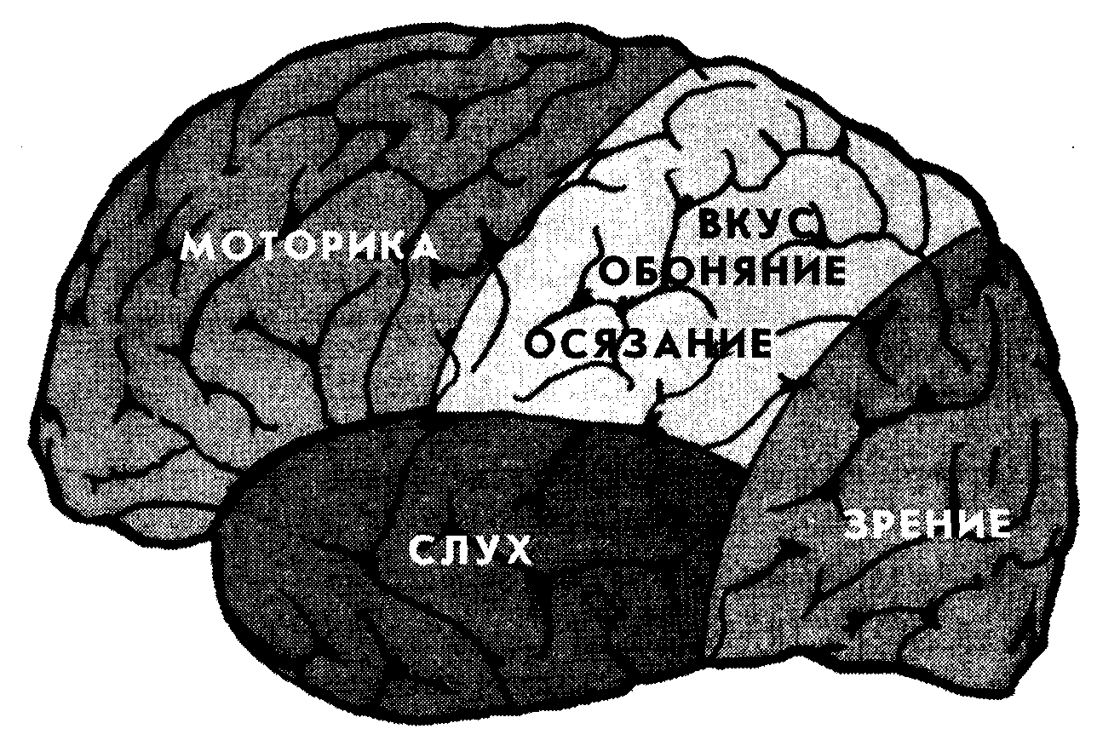
Рис. 2.2. Зоны коры головного мозга, «отвечающие» за те или иные ощущения.
Внешний поверхностный слой мозга называется корой. Кора состоит из глубоких складок нервной ткани. Если разгладить эти складки, то поверхность коры мозга будет иметь примерно такую же площадь, как поверхность письменного стола. Почти все процессы мышления и восприятия являются результатом прохождения через кору головного мозга нервных импульсов.
Сначала нервные импульсы передаются от органов чувств в специализированные рецептивные зоны (см. рис. 2.2). Например, когда вы слышите по радио звуки песни, сигнал передается из уха в аудиторную (слуховую) зону коры вашего мозга. Затем нервные импульсы поступают в другие участки мозга, где звуки интерпретируются и сравниваются со звуками, слышанными ранее. Если вы когда-то уже слышали эту песню, вы ее узнаете.
Подпороговые раздражители
Что же касается звуков, которые находятся за порогом вашего восприятия, некоторые ученые считают, что нервные импульсы, вызываемые ими, тоже поступают в специальную зону вашего головного мозга, несмотря на то что вам кажется, будто вы ничего не слышите. Звуки, зрительные образы и другие раздражители, находящиеся ниже вашего сенсорного порога, называются подпороговыми. Исследования гипноза подтверждают, что воздействуя подобными раздражителями на человека, можно оказывать на него влияние, которое не будет им осознаваться.
Кора головного мозга: внешний поверхностный слой головного мозга, где происходят все процессы восприятия и сложной мыслительной деятельности.
Приложение 2.1. ПСИХОЛОГИЯ СЕГОДНЯ
ДЕРЖИ ЯЗЫК ЗА ЗУБАМИ ВО ВРЕМЯ ОПЕРАЦИЙ, ХИРУРГ!
Врачи уже давно подозревали, что пациенты, находящиеся под наркозом, могут слышать то, что говорится в операционной. Исследования, недавно проведенные в США и Великобритании, подтвердили, что пациенты во время операции не только слышат, но и бессознательно «усваивают» слова, произнесенные медицинским персоналом.
М. Гонейм (М. Ghoneim), анестезиолог из университета штата Айова, провел следующий эксперимент: пациентам, находившимся под наркозом, был прочитан перечень слов. На следующий день после операции им были выданы листы бумаги с фрагментами этих слов. Более половины участников опыта смогли дополнить фрагменты до целых слов, хотя и не помнили о том, что слышали эти слова, находясь под наркозом. Кроме того, тем же пациентам во время операции были даны указания прикоснуться к своему носу или уху. После пробуждения от наркоза они продолжали ощупывать части тела, указанные хирургом, но не помнили, что их просили об этом. По мнению Гонейма, эти факты свидетельствуют о том, что, «когда пациент находится под общей анестезией, некоторые из зон головного мозга, ответственные за переработку информации, продолжают функционировать».
В Великобритании анестезиологи из лондонской клиники Святого Томаса Карлтон Эванс и П. X. Ричардсон (Carlton Evans and P. H. Richardson) доказали, что внушения, сделанные пациентам, находящимся под общим наркозом, могут ускорить процесс выздоровления после операции. Больные, которым внушали положительные мысли, например «вам не будет больно», поправлялись быстрее тех, кто не получал подобной поддержки.
Каков же механизм восприятия этих внушений и как они могут влиять на процесс выздоровления?
Достоверного ответа на этот вопрос пока нет, но, как пишет Эванс в журнале Lanceе, «наши опыты доказывают, что эти внушения каким-то образом дошли до пациентов и облегчили течение послеоперационного периода».
Источник: Gurney, О. (1990, March). Hear no evil. Omni.
Подпороговые раздражители: раздражители, уровень интенсивности которых ниже индивидуального порога ощущений.
Даже находясь под общим наркозом, люди в какой-то мере продолжают отдавать себе отчет в происходящем. Как указано в Приложении 2.1, в ряде случаев люди, находясь в состоянии общей анестезии,* слышат определенные слова, и затем, когда они находятся уже во вполне сознательном состоянии, эти слова вызывают у них специфическую реакцию. Поэтому вполне возможно, что и подпороговая информация оказывает на нас определенное влияние. Вулф (Wolfe, 1983) обнаружил, что мы можем видеть некоторые вещи, не осознавая этого. Но могут ли подпороговые раздражители ощутимо влиять на наше поведение, пока неясно.
* Анестезия — потеря чувствительности. (Прим. науч. ред.)

Результаты некоторых исследований, проведенных в пятидесятые годы, позволили предположить, что люди порой очень легко подпадают под влияние подпорогового внушения, совершенно не осознавая этого. На одной из киностудий проводились эксперименты по включению в фильмы кадров, восприятие которых происходило неосознанно, с призывом «Покупайте попкорн»; некоторые потом утверждали, что после этого спрос на воздушную кукурузу заметно возрастал. Такие открытия вызвали в обществе тревогу. Однако подобные эксперименты проводились недостаточно корректно. Возрастание спроса могло быть обусловлено погодой, типом зрительской аудитории, привлеченной тем или иным фильмом, появлением новой рекламы этого товара в масс-медиа и многими другими факторами. Читая о результатах экспериментов по изучению влияния подпороговых раздражителей, прежде всего убедитесь в том, что эти эксперименты были поставлены вполне корректно. На сегодняшний день ни одно из корректно проведенных лабораторных исследований не представило явных доказательств эффективности сублиминальной (основанной на влиянии подпороговых раздражителей) рекламы.
Озабоченность тем, что подпороговые раздражители могут использоваться в качестве средства внушения, сохраняется и по сей день. В восьмидесятые годы возникло подозрение, что в некоторые музыкальные альбомы включены сатанистские высказывания, записанные задом наперед. Многие боялись, что такого рода подпороговая информация способна вызвать изменения в психике слушателей. Однако Воуки и Рид (Vokey and Reed, 1985), проведя специальное исследование, не обнаружили фактов, однозначно свидетельствующих о влиянии подобных сообщений на установки и поведение людей.
Несколько лет спустя еще одна группа психологов проводила аналогичные опыты, однако на этот раз в записи, которые прослушивали испытуемые (студенты колледжа), были включены подпороговые раздражители следующих двух типов: одни из них были направлены на улучшение памяти, другие — на повышение самооценки (Greenwald, 1991). И тем не менее, когда после пятинедельного прослушивания этих записей было проведено тестирование испытуемых, их показатели не свидетельствовали ни об улучшении памяти, ни о повышении самооценки. Однако в результате этого эксперимента обнаружилась другая любопытная закономерность. Поскольку ученые преднамеренно «перепутали» половину пленок, половина тех студентов, которые прослушивали записи, направленные на повышение самооценки, считали, что им «улучшают» память, и наоборот, половина тех, что прослушивали записи, предназначенные для улучшения памяти, считали, что после эксперимента у них должна повыситься самооценка. Хотя на самом деле прослушивание записей не повлияло ни на память, ни на самооценку студентов, они «думали», что у них происходят положительные сдвиги именно в указанных на этикетках пленки областях. Студенты, прослушавшие записи, направленные на улучшение памяти, воспринимали свою самооценку как повысившуюся, а те, кто прослушал пленки, предназначенные для повышения самооценки, находили, что у них улучшилась память. Испытуемые были убеждены, что находятся под влиянием подпороговых раздражителей, чего в действительности не было. Что же касается вопроса о том, действительно ли есть возможность подпорогового воздействия на человеческое сознание, в настоящее время еще недостаточно данных ни для положительного, ни для отрицательного ответа.
Упражнение 2.2
Весьма недалекий преподаватель психологии хочет выяснить, прореагируют ли студенты на подпороговое внушение. В конце длинной монотонной лекции он пишет на доске крошечными буквами: «Который час?» Заметив, что некоторые студенты поглядывают на часы, лектор торжествует: «Ага! Вы прореагировали на подпороговое сообщение!»
а. Основываясь на своем понимании значения слова «подпороговый», объясните, почему опыт поставлен некорректно, то есть неправильно.
_____________________________ _____
б. Что еще заставляет вас усомниться в справедливости вывода, сделанного преподавателем? _________________________________
Проверьте себя по разделу «Ответы», помещенному в конце главы.
Интероцептивные ощущения
Слух, зрение, обоняние, осязание и вкус дают нам информацию о внешнем мире. Но существуют также и ощущения, ответственные за передачу информации от внутренних органов. Хотите познакомиться с некоторыми из своих интероцептивных ощущения? Для этого надо отключить часть экстероцептивных. Закройте глаза и заткните уши. Погуляйте несколько минут по комнате. (Если в данный момент вы находитесь на улице с оживленным движением, на вершине скалы или в толпе, то вам лучше повременить с проведением такого эксперимента). Не имея зрительной и слуховой информации, вы должны будете положиться на интероцептивные ощущения. Сделайте небольшой перерыв. Еще раз пройдитесь по комнате вслепую и заткнув уши, а затем выполните следующие два упражнения.
Упражнение 2.3
Опишите свои впечатления от такой «перцептивной» прогулки по комнате, ответив на следующие вопросы, касающиеся ваших интероцептивных ощущений:
а. Осознавали ли вы каждый свой шаг и каждое движение острее, чем обычно? ________________
б. Случалось ли вам терять направление и уклоняться вправо или влево при попытке идти прямо? ______________________________
в. Было ли вам трудно сохранять равновесие? _________________
г. Чувствовали ли вы, что перед вами препятствие или что вы проходите через дверной проем или оказываетесь в более тесном помещении? _______
д. Какова была продолжительность вашего опыта? Как для вас протекало при этом время — быстро или медленно? _____________________
Упражнение 2.4
Каждый вопрос в упражнении 2.3 касался одного из интероцептивных ощущения. На основе своих впечатлений и ответов на вопросы перечислите пять примеров интероцептивных ощущений.
а. ___________________________________________
б. ___________________________________________
в. _____________________________________________
г. _____________________________________________
д. ___________________________,_____________
Проверьте себя по разделу «Ответы», помещенному в конце главы.
Восприятие и внимание
На восприятие в большой мере влияет активность внимания. Если, сидя на лекции, вы находитесь в полудреме, то, к сожалению, до вашего сознания из услышанного дойдет очень мало или вообще ничего. Находиться в постоянном сосредоточении весьма непросто, поэтому поэтому всегда лучше вести конспект и сознательно прилагать усилия к тому, чтобы слушать внимательно. Вы заметили ошибку в последнем предложении? Вероятно, вы сконцентрировались на содержании, и, хотя ваши глаза видели, что слово «поэтому» повторено дважды, вы не обратили на это внимания. Аналогичным образом, читая эту книгу, вы не обращали ни малейшего внимания на свой большой палец до тех пор, пока он не был упомянут в этом предложении. Человек просто не в силах удерживать в поле восприятия все окружающие его раздражители и поэтому реагирует лишь на некоторые из них. Приходилось ли вам ехать по шоссе в машине с почти пустым бензобаком, о чем вам настойчиво напоминала стрелка на приборной панели? Скорее всего, вас в тот момент интересовала только одна вещь: местонахождение ближайшей заправочной станции. В другой раз, когда бак был полон, зато пуст желудок, вы игнорировали заправочные станции, потому что ваше внимание было всецело сосредоточено на закусочных или ресторанах. Внимание человека обычно сфокусировано на том, что ему необходимо в данный момент. Если, например, вы сейчас голодны или хотите пить, то, возможно, вам трудно сосредоточиться на чтении — вас так и тянет к холодильнику.
Это свойство часто и эффективно используют для привлечения внимания аудитории рекламодатели — говоря о том или ином товаре, они стараются исходить из непосредственных нужд (потребностей) и интересов своего потенциального покупателя. Последнему стараются внушить, что он станет привлекательнее, если у него будут ослепительные зубы или если в его доме станет чище. Но поскольку далеко не всегда точно известно, что именно необходимо в данный момент этому самому потенциальному покупателю, рекламодатели вынуждены использовать и другие методы привлечения внимания. Ниже будут рассмотрены наиболее распространенные из них.
Приложение 2.2. ПСИХОЛОГИЯ СЕГОДНЯ
ОТТЕНКИ ДОРОЖНЫХ ЗНАКОВ: ЗАБУДЬТЕ ПРО НЕБЕСНУЮ ЛАЗУРЬ
По мнению двух инженеров из университета штата Огайо, для того, чтобы привлечь внимание водителей, изготовителям дорожных знаков следует выбирать для своей продукции флюоресцентную желтую и оранжевую краску.
Хельмут Т. Цвален и Ума Д. Вель (Helmut Т. Zwahlen и Uma D. Vel), желая выяснить, как влияет цвет дорожного знака на его восприятие водителем, провели следующий эксперимент: четыре флюоресцентных и шесть обычных знаков размером 12 на 6 дюймов размещались поочередно на фоне цвета осенней листвы, на фоне цвета весенней зелени и на фоне, характерном для обычного городского пейзажа, при полном солнечном освещении. Эти знаки на мгновение показывали водителям-добровольцам, которых было двенадцать человек, предъявляя их под углом зрения 20 °, 30 ° и 40 ° с правой стороны, и испытуемые отмечали, какие цвета успели заметить.
Водители лучше всего распознавали флюоресцентные желтые знаки, а лучше всего отличали от других цветов флюоресцирующий оранжевый цвет.
Таким образом, результаты эксперимента указывают на то, что водители, бросающие быстрый взгляд на обочину дороги, гораздо лучше видят флюоресцирующие цвета.
Источник: Pennisi, p. (1992, July). Highway Hues: Forget the blues. Science News.
Контраст. Пожалуй, одним из основательнейших способов привлечения внимания является контраст. Быстрая смена цвета, очертаний, размеров, форм и т. п. зачастую оказывается чрезвычайно эффективной. Существует даже мнение, что контраст вообще является основой восприятия. Например, маленький красный домик, стоящий между белыми высотными зданиями, обязательно бросится вам в глаза. А для привлечения внимания к дорожным знакам их, возможно, скоро будут раскрашивать яркими флюоресцентными красками (см. Приложение 2.2). Если преподаватель, читая лекцию, будет энергично жестикулировать и ходить по аудитории, а не стоять неподвижно за кафедрой, то у него больше шансов удержать внимание. Контрасты широко использовались в старинных водевилях. Да и сегодня в хорошей развлекательной программе вы никогда не увидите комический монолог сразу же вслед за фарсом. Для того чтобы удержать внимание людей, необходимо использовать контрастные чередования жанров и настроений. Если хотите, проверьте, насколько часто в телевизионной рекламе для поддержания зрительского внимания применяется принцип разнообразия. Проследите за цветовыми контрастами, сменой декораций, настроений и характера движений. Неоновая реклама кинотеатров, с ее яркими вспышками бегущих огней, также рассчитана на импульсивное восприятие контраста.
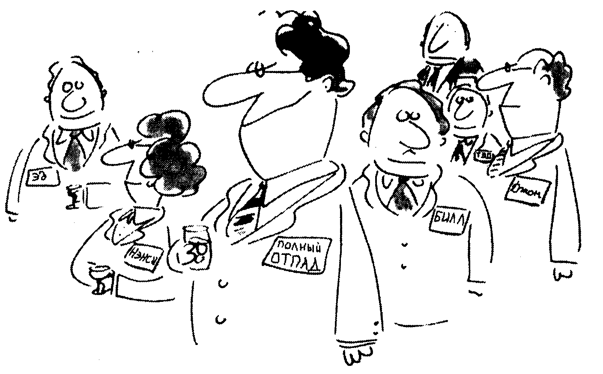
Рис. 2.3. Человек с таким необычным значком несомненно привлечет больше внимания, чем Эд, Нэнси, Билл, Джон или Тэд.
Сюда же можно отнести и смену интенсивности (насыщенности) подаваемой информации. Замечали ли вы, что радио- и телерекламу обычно передают несколько громче, нежели все остальные программы?
Повтор. Еще один ключ к человеческому вниманию — повтор. Если приятель ответит на ваше приглашение, сказав «да, да, да», такой ответ привлечет больше внимания, чем просто «да». Кандидаты на политические посты раздают наклейки на бамперы автомобилей и нагрудные значки со своей фамилией, надеясь таким образом завоевать ваше внимание. Аналогичным образом рекламные лозунги и названия товаров часто многократно повторяются на страницах журналов и в телевизионных заставках. Но если рекламодатели переусердствуют, повторение станет монотонным, надоест зрителю, и последний переключит внимание на более интересные объекты.
Новизна. Новизна информации — залог вашего интереса к ней. Если в тот момент, когда вы читаете что-либо, по комнате покатится большой переливающийся фиолетовый шар, завывающий, как пожарная сирена, у вас наверняка пропадет интерес к чтению. В коммерческой рекламе часто используется привлекательность новизны. Вот только несколько примеров — бьющие в барабаны кролики; кошки, лакающие из изящных хрустальных бокалов, или эльфы, пекущие непревзойденные торты.
Массовое внушение. Массовое внушение также является одним из способов привлечения внимания. Мы склонны считать, что если какой-то факт интересует всех, то он достоин и нашего внимания. Возможно, в детстве вы со своими друзьями забавлялись тем, что прикладывали ухо к тротуару, притворяясь, будто из-под земли исходят какие-то необычные звуки. Вскоре к вам присоединялись прохожие, поверившие, что под тротуаром действительно происходит нечто, достойное внимания. В коммерческой рекламе также часто подчеркивают не только популярность данного товара, но и то, что он ценится и одобряется теми или иными знаменитыми людьми.
Упражнение 2.5
Предположим, вы руководитель избирательной кампании одного из кандидатов в мэры города, а ваш кандидат — женщина, которую горожане мало знают. Ваша главная цель на данном этапе — привлечь внимание избирателей к вашему кандидату. Основываясь на своих знаниях о методах привлечения внимания, укажите, какие из приведенных ниже вариантов действий будут наиболее предпочтительными и почему.
а. Вашему кандидату для привлечения внимания лучше всего появляться на публике в костюме: 1) классического покроя и нейтральных тонов; 2) экстравагантном и ярком.
Вариант: _____________________________________
Объяснение причины: ______________________________
б. Агитационные плакаты лучше 1) делать обычной прямоугольной формы и расклеивать на стенах; 2) делать шестиугольными и развешивать на проводах.
Вариант: _____________________________________
Объяснение причины: _______________________________
в. Рекламу в городской газете лучше 1) разместить в трех местах небольшими кусками; 2) дать одно объявление на целую полосу.
Вариант: _____________________________________
Объяснение причины: _______________________________
г. Вашему кандидату для привлечения внимания лучше выступить по местному телевидению с короткой агитационной речью 1) в музыкальной программе; 2) в ток-шоу.
Вариант: _______________________________________
Объяснение причины: ______________________________
д. Ей следует 1) окружить себя людьми, которые проявляют к ней живой интерес; 2) появляться всюду одной.
Вариант: _____________________________________
Объяснение причины: ______________________________
Проверьте себя по разделу «Ответы», помещенному в конце главы.
Переключение внимания и контроль над болевыми ощущениями
В некоторых случаях у многих из нас возникает желание отвлечься от того или иного раздражителя — например, от боли, несмотря на то что именно она оповещает о том, что в нашем организме что-то не в порядке. Психологические эксперименты показывают, что люди могут действительно испытать облегчение, переключив свое внимание на что-либо другое. Некоторые не лишенные воображения дантисты пользуются этой особенностью и устанавливают в своих кабинетах стереофонические наушники или маленькие телевизоры. Другие — приверженцы более традиционных методов — раздают больным журналы. Отвлекающие факторы играют важную роль и при родах. Некоторые роженицы, сосредоточившись на соблюдении правильного ритма дыхания и наблюдении за ходом родов, бывают настолько поглощены этим процессом, что просто-напросто забывают о боли. Более того, у некоторых народов женщины, по всей видимости, вообще не испытывают боли при родах, вместо них мужчины «ложатся в постель и стонут» (Rumpel, 1988).
Олшан, Бирс и Кароли (Olshan, 1980; Beers and Karoly, 1979) обнаружили, что можно облегчать боль и с помощью воображения. Допустим, у вас ужасно болит живот. Представьте, что боль вызвана тем, что вы совершили сверхскоростное восхождение на Эверест. Вообразите, какие почести, награды и толпы поклонников ожидают того, кто быстрее всех совершил восхождение на Эверест, — то есть вас! Этот способ, пожалуй, может показаться несколько странным, но иногда помогает. В следующий раз, когда у вас будут, например, страшно ныть все мышцы или раскалываться от боли голова, постарайтесь сосредоточиться на каких-нибудь захватывающих дух мыслях и проверьте, станет ли вам легче.
Контрольные вопросы
Пользуясь следующими вопросами, проверьте, насколько хорошо вы усвоили материал данного раздела главы. Найдите и отметьте единственный правильный ответ на каждый вопрос.
1. Какие два процесса включает в себя восприятие?
а. Активность внимания и подпороговые раздражители
б. Подпороговые раздражители и ощущения
в. Ощущения и интерпретацию
г. Внутренние ощущения и отвлечение внимания
2. Какие из следующих раздражителей находятся ниже вашего сенсорного порога?
а. Ослепительно яркая лампочка
б. Запах крупинки соли
в. Низкие ноты бас-гитары
г. Лекция, которая вас не интересует
3. Что делает восприятие состоявшимся?
а. Органы чувств
б. Подкорковые структуры мозга
в. Кора головного мозга
г. Внешнее окружение
4. Каковы современные научные представления о воздействии подпороговых раздражителей?
а. Подпороговые раздражители постоянно влияют на всех людей.
б. На человеческое поведение влияют только зрительные подпороговые раздражители.
в. Информация для определения степени влияния подпороговых раздражителей недостаточна.
г. Подпороговые раздражители не могут воздействовать на человека.
5. В какой из нижеследующих строк перечислены три вида интероцептивных ощущений?
а. Ощущение равновесия, присутствия и времени
б. Ощущение равновесия, осязание и зрение
в. Зрение,слух и осязание
г. Слух, чувство времени и вкус
6. Женщина увлечена работой. Вдруг она смотрит на часы и понимает, что пропустила обеденный перерыв. Какое из приведенных ниже объяснений кажется вам наиболее правдоподобным?
а. Она была полностью сосредоточена на работе и забыла о времени.
б. Тиканье часов являлось для нее подпороговым раздражителем.
в. Часто смотреть на часы во время работы считается неприличным.
г. Работа была очень трудной.
В левом столбце перечислены способы привлечения внимания, в правом — определенные действия. Составьте правильные пары.
7. ______ Повторение а. Женщина нарисовала на своей черной машине белую полосу
8. ______ Новизна б. Учитель повышает голос и кричит: «Тихо!»
9. ______ Изменение в. У прилавка, где можно поторговаться, толпа постоянно растет
интенсивности
10. _____ Искусственное г. Мать постоянно пилит своего ребенка: «Не забудь убрать свою подогревание комнату»
общественного
интереса
11. _____ Контрастнее цвета, д. Человек поливает каждого встречного из водяного пистолета
формы или размеры
Проверьте себя по разделу «Ответы», помещенному в конце главы. Если, отвечая на эти вопросы, вы испытывали затруднения, перечитайте текст еще раз. Если же ни один из этих вопросов не вызвал у вас никаких затруднений, вы вполне готовы перейти к чтению следующих разделов этой главы.
ФАКТОРЫ, ВЛИЯЮЩЕЕ НА ИНТЕРПРЕТАЦИЮ
Обсудив вопросы, касающиеся органов чувств и внимания, мы можем перейти к теме интерпретации воспринимаемой информации. Интерпретация — это наделение ощущений определенными значениями. Жизненный опыт, потребности и эмоции каждого человека уникальны, и потому во всем мире мы не найдем и двух человек, которые одинаково интерпретировали бы одно и то же событие. Приходилось ли вам при виде какого-нибудь бесценного шедевра современной живописи думать, что он абсурден и даже ужасен, хотя для многих других людей эта картина полна великого смысла. Индивидуальные различия в восприятии играют важную роль. Если бы все имели абсолютно одинаковые взгляды на действительность, наш мир был бы весьма скучным. Но иногда из-за этих различий возникают проблемы. Любой полицейский, которому приходилось заниматься выяснением обстоятельств транспортной аварии, скажет вам, что порой число абсолютно различных версий совпадает с числом очевидцев происшествия. В этой части главы будут исследованы некоторые из основных факторов, влияющих на интерпретацию воспринимаемой информации: ожидания, культурные предрассудки, насущные нужды (потребности), мотивации и эмоции. Будут также рассмотрены и некоторые распространенные иллюзии.
Ожидания
Ф. Скотт Фитцджеральд утверждал: «Мы не даем определение увиденному: напротив, сначала мы даем определение, а потом уже видим». Жизненный опыт и приобретенные знания часто подсказывают человеку, чего ему следует ожидать в дальнейшем. Если вы играете в карты с людьми, которые прежде вас уже обманывали, вы будете держать ухо востро и самое простое покашливание принимать за особый язык обмана. Предшествующий опыт сильно влияет на восприятие. В Приложении 2.3 говорится о том, что даже профессиональные судьи частенько, основываясь на своих ожиданиях, выносят необъективные суждения.
У людей обычно имеется некоторое, уже готовое представление о происходящем, и оно в какой-то мере предопределяет характер восприятия. Попробуйте как-нибудь подойти к своему преподавателю и попросить: «Примите, пожалуйста, почет». Основываясь на своем прежнем опыте, преподаватель, скорее всего, подумает, что вы сказали «зачет», ведь едва ли когда-либо прежде кто-то из его учащихся выказывал ему таким образом свое почтение.
Кроме того, предшествующий опыт задает своеобразные ориентиры оценки. Если начальник привык к тому, что его прежняя секретарша делала минимум пять ошибок на страницу, то машинистку, делающую только две, он будет считать вполне хорошей. Однако если сравнить эту новую секретаршу с более квалифицированными машинистками, ее рейтинг заметно снизится. При смене ориентиров меняется и оценка. Аналогичным образом ваше мнение о кинофильме будет зависеть от того, с чем вы его будете сравнивать — с картиной, только что завоевавшей Оскара, или со старым фильмом, идущим «вторым экраном». Смена ориентиров приводит порой к внушительной разнице в оценке.
Упражнение 2.6
Ирландка, привыкшая к простым блюдам, которые обычно готовят в ее семье, решила отведать мексиканской кухни. В ресторане официант предлагает ей маисовые лепешки с соусом салса. Она интересуется, не слишком ли острый этот соус, и официант-мексиканец уверяет ее, что соус вполне умеренного вкуса. Но едва лишь она проглатывает первый кусочек лепешки, во рту у нее начинается страшное жжение, и она спешить запить «умеренный соус» водой. Пользуясь понятием ориентиров, объясните возможные причины различного восприятия этого соуса ирландкой и мексиканцем.
Проверьте себя по разделу «Ответы», помещенному в конце главы.
Приложение 2.3. ПСИХОЛОГИЯ СЕГОДНЯ
СПОРТСМЕНАМ ПОДЫГРЫВАЮТ... ВОСПОМИНАНИЯ СУДЕЙ
Вот какой совет дают канадские психологи гимнастам, стремящимся к высоким результатам: разминаясь перед началом соревнований, старайтесь выполнять все упражнения абсолютно безупречно, поскольку ошибки, сделанные во время разминки, могут повлечь за собой снижение баллов на соревнованиях. По утверждению Дайаны Ст.-Мари и Тимоти Ли (Diane M. Ste.-Marie and Timothy D. Lee) из университета Макмастер в Гамильтоне, Онтарио, дело в том, что судьи проявляют бессознательную склонность к завышению оценок выступлений тех гимнастов, которые разминались без малейшего сбоя.
По мнению психологов, судьи непреднамеренно вспоминают результаты разминки и на основании своих воспоминаний оптимально оценивают хорошее выступление и завышают оценки несмотря на промахи спортсмена, безупречно выполнившего все упражнения на разминке. Тому же, кто на тренировочном ковре выглядел не лучшим образом, уготованы минимальные оценки за выступление с ошибками и незаслуженно низкие — за безупречное.
«Хотя восьмипроцентный разброс в оценках судей на первый взгляд кажется относительно небольшим, он вполне может повлиять на распределение призовых мест», — добавляют ученые. Например, на Олимпийских играх в 1988 году гимнастка, завоевавшая золотую медаль, получила 79,675 балла из 80, а спортсменка, оказавшаяся на десятом месте — 78,550. Разница составляет менее 2%.
Источник: (1991, March 9). Memories trip up gymnastics scores. Science News.
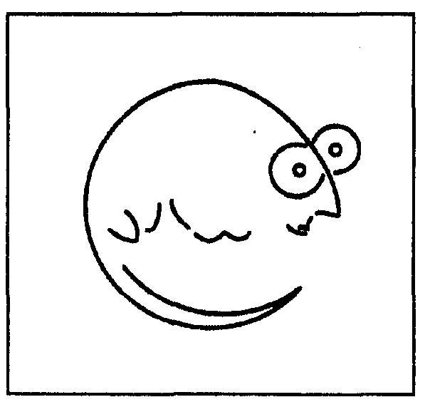
Рис. 2.4. Профессор Ахман Орамыш.
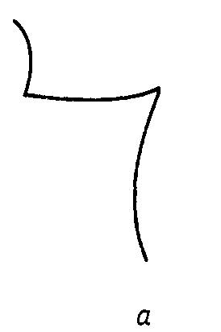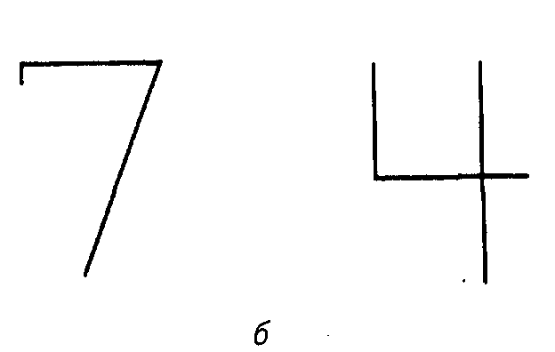
Рис. 2.5. Предъявленное (а) и воспроизведенное (б) испытуемыми из разных групп изображение.
Иногда вас предупреждают, к чему следует приготовиться. Тогда ваш собственный предшествующий опыт и ваши ориентиры отступают на второй план. Посмотрите на профессора, изображенного на рис. 2.4. Поскольку вы ожидаете увидеть человека, то, скорее всего, вы и увидите человека. Теперь взгляните на рисунок еще раз. Не кажется ли вам, что это просто мышь? В зависимости от того, что вы ожидаете увидеть, изображение будет восприниматься то как человек, то как мышь.
Эту закономерность хорошо иллюстрирует следующий эксперимент. Двум группам испытуемых предъявили одну и ту же фигуру (см. рис. 2.5, а). Одной группе сказали, что это семерка, а другой — что четверка. Затем по просьбе экспериментаторов представители каждой из этих групп воспроизвели по памяти предъявленную им фигуру. То, что у них получилось, напоминало изображения на рис. 2.5, б. Внушенные испытуемым ожидания явно повлияли на их восприятие.
Во многие обряды инициации входит обязательное информирование о предстоящих испытаниях. В одном из таких обрядов посвящаемым завязывают глаза и подкидывают им на раскрытые ладони две очищенные от кожицы виноградины. При этом им говорят, что у них в руках глаза мертвеца. Даже если вы никогда не принимали участия в такого рода ритуалах, вам легко вообразить, какой ужас испытывают люди в этой ситуации. Хотя они и держат в руках лишь обычные виноградины, ожидания сильно искажают их восприятие.
Униформа также вызывает определенные ожидания и влияет на восприятие. Приложение 2.4 является хорошей иллюстрацией того, что люди в униформе вызывают у нас вполне определенные ожидания. Встретив женщину в монашеском облачении, вы, вероятно, будете полагать, что она набожна и несколько замкнута. В результате вы скорее представите ее себе весьма сдержанной и набожной особой, чем жизнерадостной материалисткой.
Приложение 2.4. ПСИХОЛОГИЯ СЕГОДНЯ
О ФОРМЕННОЙ ОДЕЖДЕ
...Одна из функций форменной одежды — сообщить клиенту о сильных сторонах фирмы, будь то чистота, профессионализм, надежность или просто хороший вкус. Таким образом, униформа позволяет ее обладателю дать окружающим представление о ценностной ориентации фирмы или организации. Задача формы — произвести на окружающих желаемое впечатление, и если форма выбрана правильно, то она отлично выполняет свою роль: чистоплотная медсестра, храбрый солдат, неподкупный полицейский.
Форменная одежда способствует появлению у клиента доверия к фирме или организации, поскольку качество многих услуг (например, услуги авиакомпании) невозможно проверить заранее. Создавая узнаваемый образ, форменная одежда вызывает у колеблющегося клиента доверие к фирме.
Линн Шостак (Lynn Shostack), консультант по маркетингу из Нью-Йорка, считает, что чем абстрактнее характер услуги, тем больше клиент нуждается в осязаемых доказательствах ее высокого качества. По наблюдениям преподавателя теории маркетинга из Гарварда Теодора Ли-витта (Theodore Leavitt), продавец обязательно должен показать клиенту по крайней мере психологический суррогат своего товара. Например, при выборе авиакомпании клиент, который фактически покупает перелет из пункта А в пункт В, часто обращает особое внимание на такие вещи, как качество подаваемой в полете пищи, внимательность стюардесс и даже на полиграфическое оформление проспектов авиакомпании.
Когда клиент пользуется услугами какой-либо фирмы в течение долгого времени, то, как правило, его обслуживают разные люди, выполняющие одну и ту же роль. Постоялец отеля, например, в течение дня может иметь дело с несколькими служащими, работающими в разные смены. Если все они носят одинаковую форму, то создается впечатление постоянства и сглаживаются различия в качестве обслуживания, поскольку налицо незыблемый образ фирмы, не зависящий от того, кто именно представляет ее в данный момент. Само наличие форменной одежды как бы указывает на то, что у этой фирмы четкая и согласованная система организации — есть служащие, которые носят форму, и начальники, которые следят за тем, чтобы подчиненные ее носили...
Источник: Solomon, M. (1987, December). Standard issue. Psychology Today.
Упражнение 2.7
Психолог Сёпола (Е. M. Sirpola, 1935) провел следующий опыт: он предупредил группу испытуемых, что им будет предложено несколько слов, относящихся к области кораблестроения. Затем им были продиктованы звукосочетания «sael», «dack» и «wharl». Испытуемые интерпретировали их как «sail» (парус), «deck» (палуба) и «wharf» (пристань).
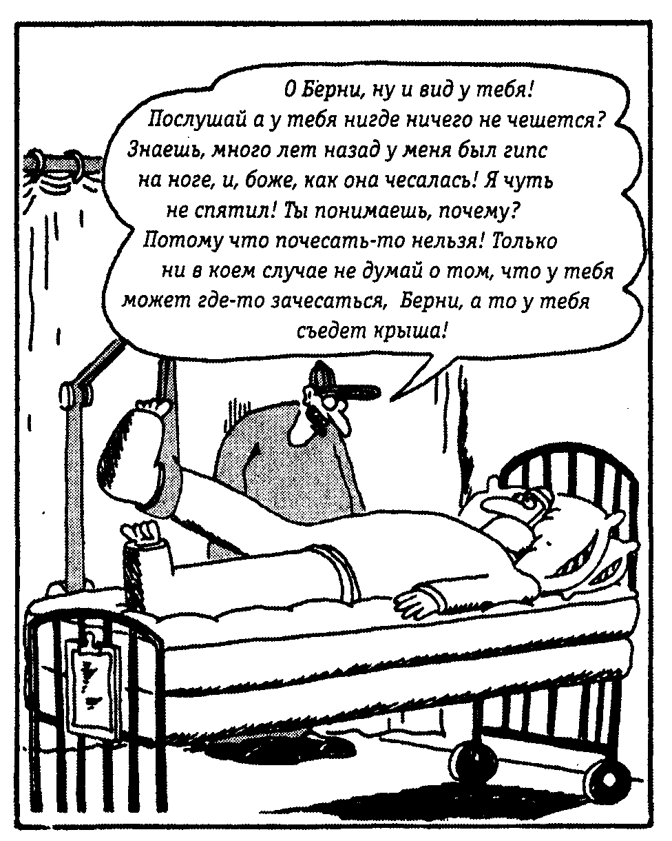
Рис. 2.6. Как, по вашему мнению, подействуют такие разговоры на беднягу Берни?
Затем те же звукосочетания были предложены другой группе испытуемых. На этот раз им сказали, что слова будут связаны с животным миром.
а. Как, по вашему мнению, испытуемые интерпретировали звукосочетания на этот раз? Обоснуйте свое предположение (конечно, если вы знаете английский язык):
«sael» ______________________________________
«dack» _____________________________________
«wharl» _______________________________________
б. Почему испытуемые из разных групп по-разному реагировали на одни и те же слова? _____________________________________
Проверьте свои ответы, заглянув в конец главы. Попробуйте провести подобный эксперимент на родном языке, например со звукосочетаниями парс, палубь, пелистан. Придумайте свои звукосочетания.
В другом эксперименте декан факультета сообщил двум группам студентов, что у них будет новый преподаватель психологии. Первой группе было сказано, что новый лектор — довольно холодный, скучный и самодовольный человек. Второй группе — что к ним придет чуткий, умный и дружелюбный лектор. Студенты воспринимали лектора по-разному, в зависимости от своих ожиданий: учащимся из первой группы лекция показалась скучной, и они не задавали вопросов; члены второй группы нашли, что лектор эмоционален и умеет заинтересовать аудиторию, и задавали ему множество вопросов. Этот эксперимент проводился неоднократно. Его результаты дают основание полагать, что предварительная характеристика в значительной степени предопределяет, как именно будет воспринят человек.
Упражнение 2.8
Вечеринка протекает довольно вяло; часто возникают заминки в общей беседе и воцаряется неловкое молчание. Хозяйка дома ловит вас на кухне и умоляет о помощи. Вы соглашаетесь помочь ей в создании атмосферы непринужденного дружеского общения. Пользуясь своими знаниями о роли ожиданий в восприятии, предложите, как лучше представить гостей друг другу, чтобы оживить вечер.
Проверьте себя по разделу «Ответы», помещенному в конце главы.
Факторы культуры
Помните приведенный в начале главы пример с гавайскими танцовщицами? Совершенно очевидно, что в этом случае речь шла о влиянии именно фактора культуры, который и сам по себе очень значителен. Так, например, психологи установили, что от определенной культурной принадлежности зависят не только ощущения боли, но и всевозможные иллюзии восприятия.
Пожалуй, самое интересное проявление влияния культуры на восприятие — это изменение отношения к человеку в зависимости от того, к какому слою культуры он относится. Большинство людей без труда замечают самые тонкие различия даже между людьми своего культурного круга, хотя это совсем не мешает им считать представителей других рас, этнических групп и возрастов очень похожими друг на друга. Расисты считают, что все афроамериканцы похожи друг на друга как две капли воды; пожилым людям кажется, что все молодые на одно лицо, молодежь думает, что все старики одинаковы (Brewer and Lui, 1984; Linville and Jones, 1980). Вам кажется, что люди из вашей «внутренней» группы (ваши товарищи по колледжу) более отличаются друг от друга, чем люди из «внешних» групп (представители других этносов или рас). Люди склонны к стереотипному восприятию тех, кто относится к «внешним» группам (Judd and Park, 1988).
Приложение 2.5. ПСИХОЛОГИЯ СЕГОДНЯ
ПСИХОЛОГИЯ: ГРУППОВАЯ ПРИНАДЛЕЖНОСТЬ И «НЕОБЪЕКТИВНОСТЬ» МАСС-МЕДИА
Вопросы, имеющие важное значение для определенных групп людей, освещаются в выпусках новостей объективно и точно во всех случаях, за исключением одного — когда дело касается группы, к которой принадлежите вы сами. В этом случае к проблеме подходят предвзято.
Именно такого мнения придерживается большинство людей, независимо от того, к какой именно группе они принадлежат и какие проблемы принимают близко к сердцу.
«Если вы принадлежите к какой-либо группе, то почти наверняка считаете, что масс-медиа относятся к ней необъективно и враждебно», — говорит Эл Гюнтер (Аl Gunter), изучающий средства массовой информации и общественное мнение в университете штата Висконсин в Мэдисоне.
В исследовании Гюнтера принимали участие люди, которых условно можно было разделить на семь групп: республиканцы, демократы, католики, христиане, афроамериканцы, латиноамериканцы и члены профсоюзов. Выборки были репрезентативны.
Всех участников просили высказать свое мнение по поводу того, насколько справедливо освещены в средствах массовой информации проблемы каждой из этих групп.
Преобладающим среди респондентов оказалось мнение, что вопросы, касающиеся других групп, освещаются «вроде бы вполне справедливо», в то время как к темам, касающимся их сооб-ственной группы, масс-медиа подходят, как правило, предвзято.
Источник: Resberger, В. (1992, November 30). Psychology: Group involvement and media bias. The Washington Post.
Поскольку вы хорошо знаете представителей «своей» группы, то к стереотипам, навязываемым средствами массовой информации, отнесетесь критически. Но когда средства массовой информации предвзято говорят о представителях «чужих» групп, вы, вероятно, будете менее критичны (см. Приложение 2.5).
Упражнение 2.9
На заседании студенческого совета колледжа впервые встречаются шестеро студентов, принадлежащих к различным культурам. Гарри — англичанин, Доминик — итальянец, Эрик — швед, Хо — китаец, Садака — японец, а Ким — кореец. Гарри, Доминик и Эрик сразу же запомнили друг друга по именам, но с трудом различали Хо, Садаку и Кима. Аналогичным образом Хо, Садака и Ким сразу же стали узнавать друг друга, но до сих пор путают Гарри, Доминика и Эрика. По какой причине у них могли возникнуть такого рода проблемы?
Проверьте себя по разделу «Ответы», помещенному в конце главы.
Потребности, мотивации и эмоции
Потребности и мотивации уже упоминались ранее в этой главе как факторы, влияющие на внимание. Потребности и мотивации постоянно взаимодействуют друг с другом и «порождают» эмоции.
Мысль о влиянии эмоций на восприятие прекрасно отражена во фразе «любовь слепа...». Даже самый непривлекательный человек может показаться невероятно красивым, если он вызывает у вас глубокие эмоциональные переживания. Когда человек полон любви и теплых чувств, он обычно и весь мир воспринимает в более благоприятном свете. Разные эмоции влияют на восприятие по-разному. Если вы с опаской пробираетесь темной аллеей парка, то любой звук и каждая тень будут восприняты вами как угроза. От страха вы даже самый обычный шорох можете принять за грозящую опасность.
И в первую очередь именно из-за этой тесной связи с эмоциями и представляет восприятие такой интерес для психологов. Оно рассматривается ими как отражение личных эмоций, мотиваций и потребностей каждого отдельного человека. Этот метод оценки личности мы рассмотрим более подробно в главе 9.
Мотивация: осознанная, опредмеченая потребность.
Потребности: настоятельная необходимость чего-либо для поддержания или продления жизни.
ЭМОЦИИ (or лат. emoveo — потрясаю, волную): выражение отношения человека к своим потребностям, их удовлетворению или неудовлетворению.
Упражнение 2.10
Две женщины, миссис С. и мисс Т., посещают один и тот же спортивный клуб. Их попросили нарисовать план клуба и указать расположение различных объектов. Изучите подлинный план клуба и рисунки, сделанные миссис С. и мисс Т. (см. рис. 2.7, 2.8 и 2.9 на стр. 72-73). Что вы можете сказать о потребностях и мотивациях каждой из женщин на основе их рисунков, явно отражающих особенности их восприятия?
а. Какие объекты в клубе были выделены обеими женщинами? ________
б. Какие объекты выделила только миссис С.? ________
в. Какие объекты выделила только мисс Т.? _________
г. Какие объекты обе женщины исказили или забыли изобразить вообще? __________
д. Каковы возможные причины различий в их восприятии клуба? __________
Проверьте себя по разделу «Ответы», помещенному в конце главы.
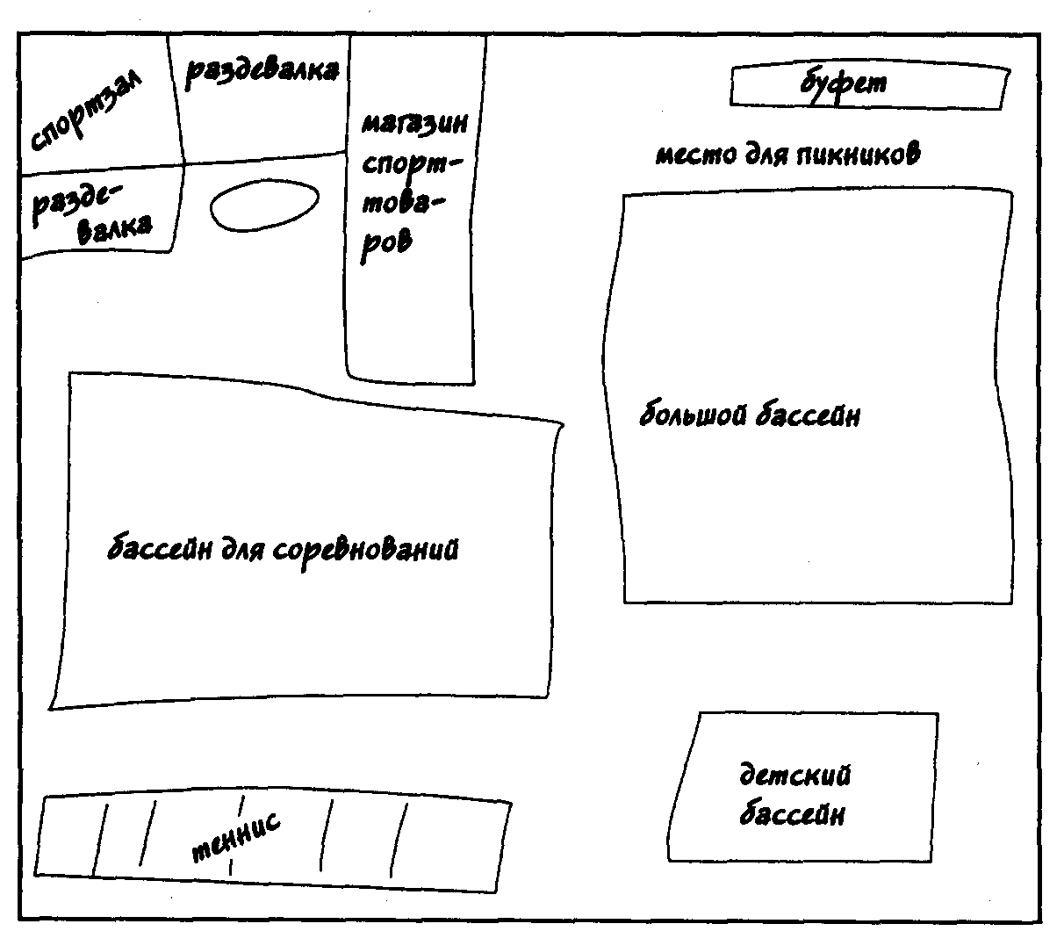
Рис. 2.7. План, нарисованный миссис С.
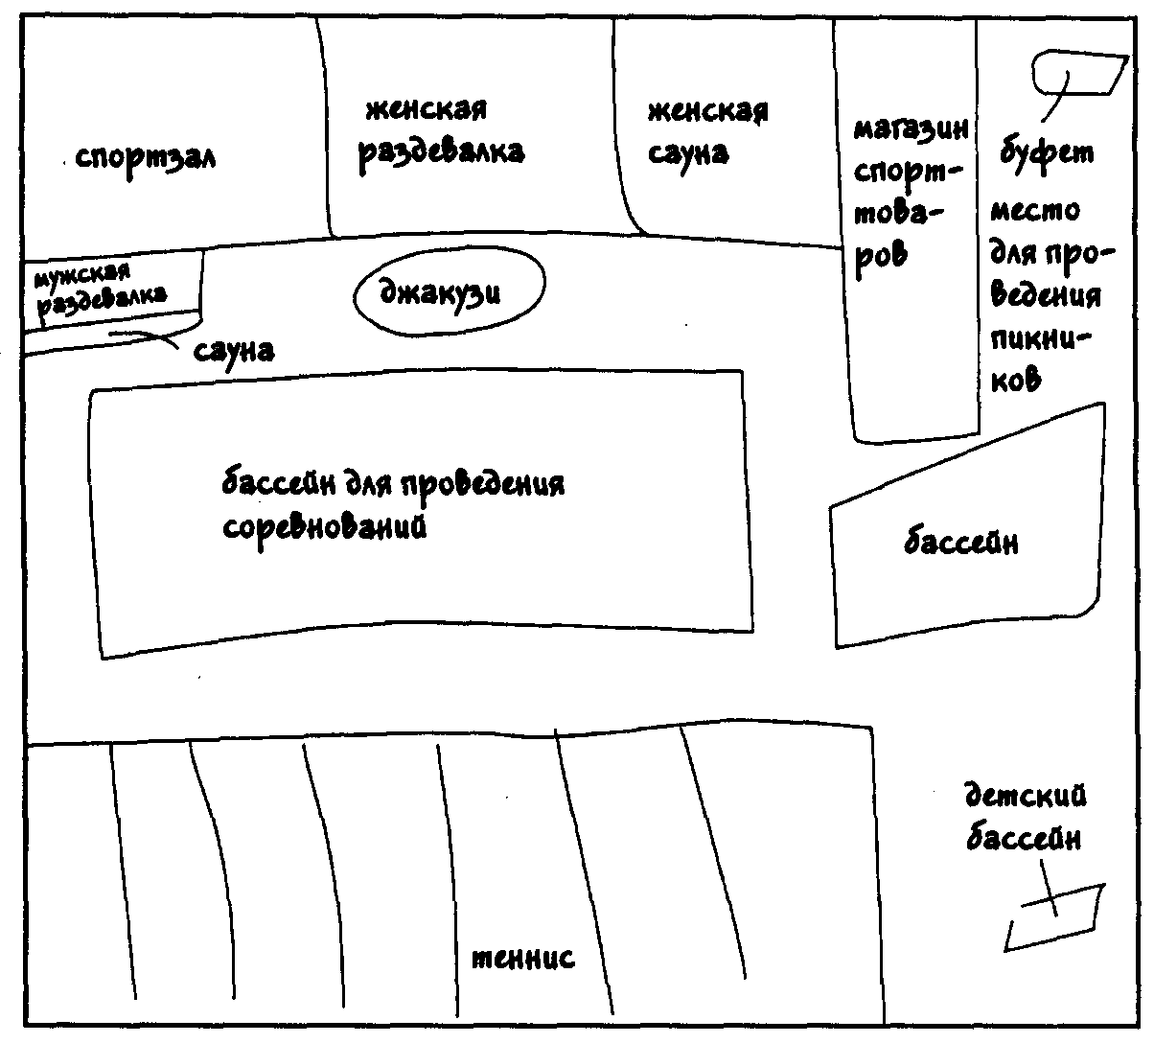
Рис. 2.8. План, нарисованный мисс Т.
Иллюзии
Иллюзия (от лат. illusio — обман) — это неверная интерпретация воспринятого объекта или искаженное восприятие. На рис. 2.10 показаны две широко известные зрительные (оптические) иллюзии. И в иллюзии Мюллера—Лайера, и в иллюзии Понзо горизонтальные отрезки имеют одинаковую длину, но в первом случае вам кажется, что длиннее нижний отрезок, а во втором — что длиннее верхний. Если стереть все линии, кроме горизонтальных, то идентичность отрезков станет очевидной. Неправильная интерпретация размеров сравниваемых отрезков вызвана особенностями расположения остальных линий рисунка.
Если вы выросли в городе, где большинство зданий имеет прямоугольную форму, то вы будете сильнее подвержены иллюзии Мюллера — Лайера. Сегал и другие (Segall & others, 1990) выяснили, что африканцы, живущие в деревнях, где нет прямоугольных строений, не допускали ошибок при сравнении отрезков, в то время как городские африканцы поддавались этой иллюзии. Таким образом, некоторые ошибки восприятия можно объяснить культурными различиями.
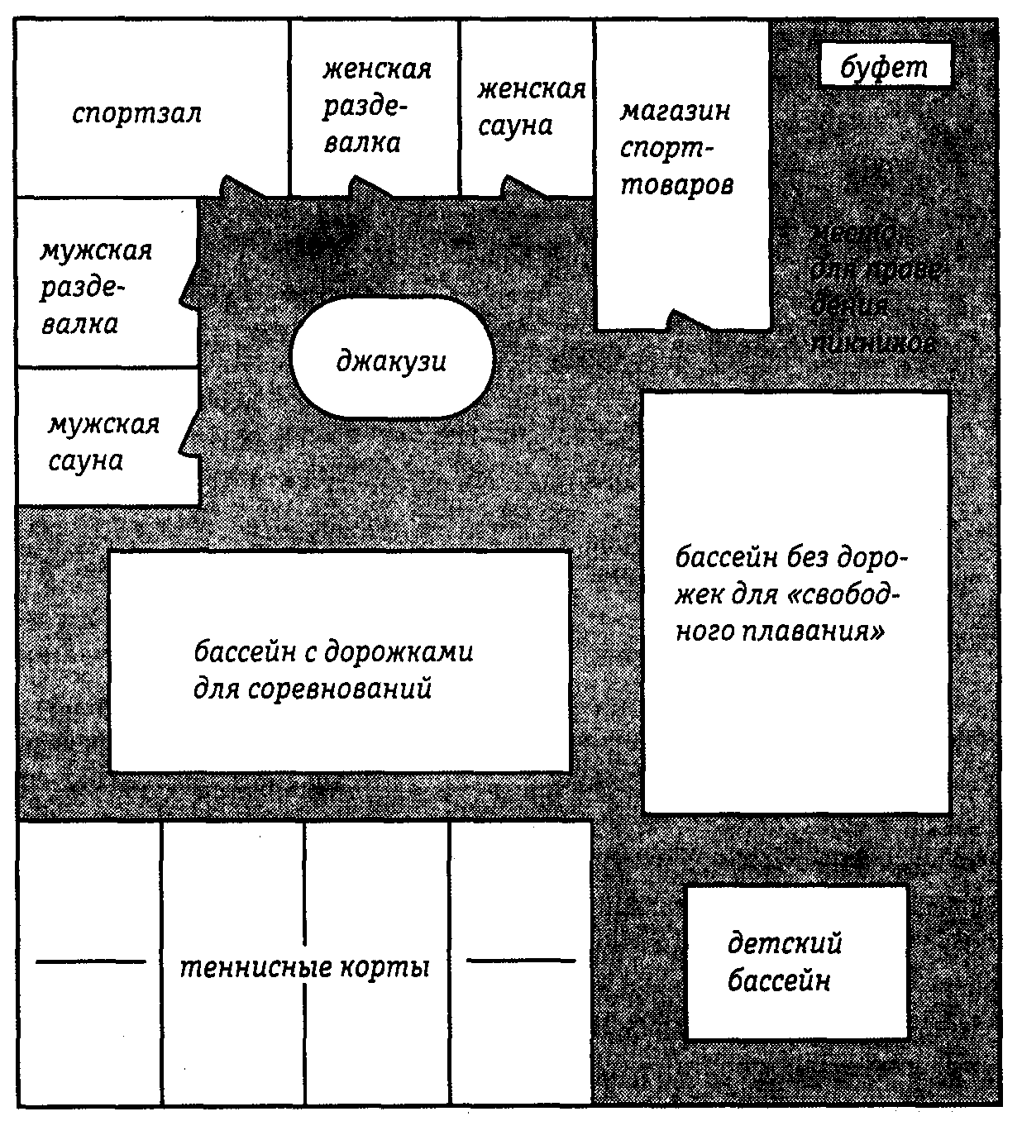
Рис. 2.9. Реальный план клуба.
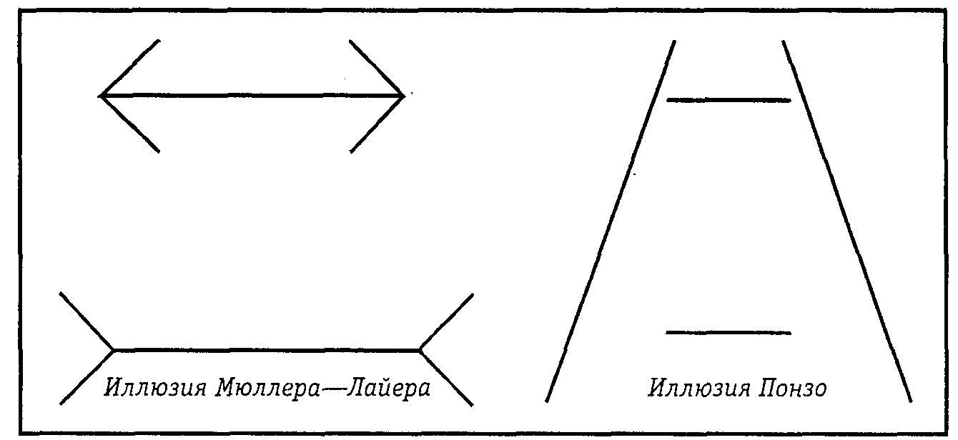
Рис. 2.10. Иллюзия Мюллера—Лайера и иллюзия Понзо.

Рис. 2.11. Треугольник КАНИЗА.
Но иногда в неправильном восприятии бывает виноват и наш мозг. Посмотрите на рис. 2.11 — эта иллюзия известна под названием «треугольник КАНИЗА». Вы видите треугольник? На самом деле у треугольника нет сторон — зрительный отдел коры головного мозга дорисовывает линии там, где в действительности их нет.
Иллюзии могут приводить к неприятностям и создавать проблемы. Если пилот будет полагаться исключительно на свои органы чувств, то он может неправильно оценить высоту или направление полета. Отсутствие навигационных приборов на самолетах современных конструкций создаст весьма опасную ситуацию, поэтому всех пилотов приучают обязательно пользоваться навигационными приборами.
Визажисты, модельеры, дизайнеры интерьеров широко используют иллюзии в своей работе. Для того чтобы создать иллюзию глубоко посаженных глаз, на веки накладывают тени; полные люди, чтобы казаться стройнее, носят костюмы в продольную полоску; чтобы комнаты казались просторнее, их окрашивают в светлые тона и обставляют малогабаритной мебелью. Присмотритесь повнимательнее к своим друзьям и окружающему вас миру, и вы, вероятно, заметите много примеров подобных иллюзий.
Контрольные вопросы
Пользуясь следующими вопросами, проверьте, насколько хорошо вы усвоили материал данного раздела главы. Найдите и отметьте единственный правильный ответ на каждый вопрос.
12. Восприятие включает в себя ощущения и их интерпретацию. Что такое интерпретация?
а. Придание значения ощущениям
б. Нахождение причины ощущения
в. Знание наперед, чего следут ожидать
г. Устранение иллюзий
13. Прослушав выступление местного хора, женщина воскликнула: «Это лучший в мире хор!» Каковы ее ориентиры?
а. Все хоры мира
б. Хоры, которые ей приходилось слышать раньше
в. Оркестр, аккомпанирующий хору
г. Ее собственное настроение
14. Какое из четырех утверждений лучше всего объяснило бы то, что человек вдруг услышал на своем чердаке шаги привидения?
а. Он уже слышал раньше шаги привидений на других чердаках.
б. Он верит в привидения и ожидал услышать их шаги.
в. Его восприятие искажено иллюзией Мюллера—Лайера.
г. Его восприятие искажено в связи с тем, что он испытывает финансовые трудности.
15. Как. может повлиять на ваше восприятие нового места работы предварительное сообщение о том, что это не работа, а развлечение?
а. Работа покажется вам более трудной
б. Вы разочаруетесь в этой рабоче
в. Работа покажется вам скучной
г. Работа доставит вам удовольствие
16. Кто из нижеперечисленных лиц скорее всего сможет заметить, что у американского подростка ирландского происхождения немного обгорело на солнце лицо?
а. Пожилой афроамериканец
б. Пожилая индианка
в. Молодой азиат
г. Американская девочка-подросток ирландского происхождения
17. Что такое иллюзия?
а. Неверное ощущение
б. Неверная интерпретация
в. Неверные ориентиры
г. Неверное, искаженное потребностью восприятие
18. Какой из приведенных примеров лучше всего иллюстрирует иллюзии?
а. Студент боится экзамена и все воспринимает в негативном свете.
б. Бедная девушка считает, что деньги важнее оценок.
в. Толстяк выглядит более стройным, когда носит одежду, которая ему несколько великовата.
г. Опоздавший на работу сотрудник пытается проскользнуть на свое место так, чтобы начальник его не заметил.
Проверьте себя по разделу «Ответы», помещенному в конце главы. Если, отвечая на эти вопросы, вы испытывали затруднения, перечитайте текст еще раз. Если же ни один из этих вопросов не вызвал у вас никаких затруднений, вы вполне готовы перейти к чтению заключительного раздела этой главы.
ВОСПРИЯТИЕ В ДЕЙСТВИИ
Возможно, у вас возник вопрос: можно ли что-либо сделать для улучшения восприятия и для повышения точности интерпретации окружающего мира? Как уже упоминалось ранее в этой главе, восприятие всегда выборочно. Вы постоянно (осознанно или неосознанно) выбираете из окружающего вас мира отдельные, заслуживающие особого внимания объекты. На интерпретацию же различных явлений действительности оказывают сильное влияние такие факторы, как предшествующий опыт, эмоции, мотивации и мнения других людей. Эти факторы также ограничивают или искажают интерпретацию и восприятие тех или иных явлений. Осознав все эти факторы, вы можете развить и расширить свои возможности. Вот несколько полезных советов, которые могут пригодиться вам, если вы решите заняться самосовершенствованием:
1. Четко определите свои потребности и эмоциональное состояние. Если у вас сегодня плохое настроение, честно признайтесь себе в этом; из-за этого ваше восприятие может быть искажено.
2. Используя какие-либо свои ориентиры, не забывайте, что они могут не совпадать с ориентирами других людей.
3. Постарайтесь взглянуть на вещи иначе. Если вы попробуете встать на место другого человека, ваше восприятие может существенно измениться.
4. Четко различайте, что именно относится к вашим ощущениям, а что является интерпретацией. Часто между наблюдаемым и воспринимаемым существует огромная разница.
5. Если вам пытаются внушить, что именно нужно воспринять, относитесь к этому с недоверием. Ищите другие варианты.
6. Пытайтесь точно определить, чем именно хотят привлечь ваше внимание, и не поддавайтесь, если это не соответствует вашим действительным интересам.
7. Не поддавайтесь иллюзиям.
Упражнение 2.11
Теперь проверьте, сможете ли вы воспользоваться этими советами. Ниже приведены примеры, в каждом из которых у человека возникают затруднения при столкновении с действительностью. Пользуясь только что полученными советами, объясните, как можно улучшить восприятие в каждом из следующих случаев.
а. Джим сказал Хуану, что в новом помещении их офиса плохая система отопления. Хуан вошел в офис, и ему сразу же стало холодно, хотя температура там была 22 °С.
б. Клэр проснулась утром с головной болью и ломотой в спине. Она взглянула на себя в зеркало и ужаснулась тому, сколько у нее морщин. На самом деле Клэр весьма привлекательна и выглядит очень молодо.
в. Марша проехала перекресток на красный свет. Она объяснила это тем, что ей трудно сосредоточиться на управлении машиной, так как ее отвлекают мигающие огни ночных клубов и казино.
г. Сидней, заядлый курильщик, не может понять, почему некурящие поднимают столько шума по поводу табачного дыма.
д. Увидев Мэг в облегающем черном платье, Билл решил, что она сбросила как минимум 10 фунтов. На самом деле Мэг нисколько не похудела.
е. Начальница пришла к выводу, что Джером — плохой работник, так как не раз замечала, что иногда, вместо того чтобы заниматься делом, он сидит и смотрит в окно или просто в пространство. Она решила, что в такие минуты Джером грезит наяву. На самом деле у Джерома от напряжения очень уставали глаза, и врач посоветовал ему время от времени смотреть вдаль и тем самым давать глазам отдых.
Проверьте себя по разделу «Ответы», помещенному в конце главы.
Расстройства восприятия
До сих пор, говоря о восприятии, мы затрагивали только те проблемы, которые возникают у людей, не страдающих никакими сенсорными и перцептивными расстройствами. Но, как известно, у многих людей восприятие нарушено. Самые распространенные из этих нарушений — слепота, глухота и дислексия. У людей, страдающих ими, положение более трудное, нежели у всех остальных, им необходимо развивать особые приемы и навыки, чтобы компенсировать этот недостаток.
Слепота и слабое зрение. Возможно, в вашем представлении слепой — это человек, который ходит с белой тростью или собакой-поводырем и читает специальные книги, пользуясь азбукой Брайля. Как ни странно, из 600000 слепых американцев лишь около 20 % могут читать по Брайлю и около 10 % — самостоятельно передвигаться с тростью или собакой-поводырем. Слабое зрение и слепота — это нарушения зрительного восприятия. Многие из людей с нарушенным зрением могут различать контрасты света и тени. Тем не менее слепым приходится в основном полагаться на свидетельства остальных своих органов чувств. Помните прогулку с завязанными глазами, которую вы совершили при чтении первой части этой главы? Вы тогда гораздо отчетливее осознавали и осязание, и слух, и внутреннее ощущение пространства. Слепые же постоянно находятся в таком положении. И многие из них прекрасно описывают окружающий мир, пользуясь лишь остальными своими чувствами.
Есть некоторая надежда, что в ближайшем будущем полная слепота будет побеждена. Сейчас активно разрабатывается система искусственного зрения: в стеклянный глаз будет вмонтирована миниатюрная камера, работающая в паре с микрокомпьютером, находящимся в оправе очков. Сигналы от компьютера будут поступать на электроды, подключенные к зрительной области коры головного мозга. В настоящее время ученым удалось добиться того, что слепые уже могут таким образом различать отдельные буквы. Например, когда камера фокусируется на букве «в», в зрительной коре мозга слепого появляется точечный образ этой буквы. Хотя такая система, вероятно, и не обеспечит полностью нормального зрения, она поможет слепым получать хотя бы какую-то зрительную информацию.
Глухота и другие нарушения слуха. Глухота—это еще одно расстройство восприятия, которое является особенно серьезной проблемой у грудных детей и детей раннего возраста, так как в этом случае ее трудно выявить. Многие родители узнают, что у их ребенка плохой слух, только в тот момент, когда ребенку пора начинать говорить.
Поскольку люди с нарушениями слуха более интенсивно используют осязание, ощущая посредством этого тончайшие вибрации воздуха, и научаются читать по губам, часто случается, что у ребенка обнаруживают глухоту только в двухлетнем возрасте, то есть когда уже нарушено нормальное развитие речевых способностей. При своевременной же диагностике многое еще можно исправить с помощью медикаментов, слуховых аппаратов или хирургических операций. Не всякая глухота является врожденной. Потеря слуха может произойти, например, из-за того, что человек постоянно подвергается воздействию сильного шума. Хотя после тридцати лет у всех начинает постепенно ослабевать восприятие высокочастотных звуков, люди, живущие в шумном окружении, теряют слух быстрее (см. Приложение 2.6). Такие интенсивные звуки, как разорвавшаяся хлопушка или ружейный выстрел, могут вызвать стойкое нарушение слуха даже при однократном воздействии. Если у вас звенит в ушах или звуки кажутся вам приглушенными, то, скорее всего, вы когда-то перенесли вредное воздействие шума. Повреждение слуха вследствие шума может произойти в любом возрасте, даже в раннем детстве.
Приложение 2.6. ПСИХОЛОГИЯ СЕГОДНЯ
РИСК УХУДШЕНИЯ СЛУХА ВОЗРАСТАЕТ
«Миллионы американцев страдают от ухудшения слуха, и причина этого печального явления в том, что дома, на работе и во время отдыха они невольно подвергаются воздействию сильного шума», — заявили члены федеральной консультативной комиссии.
Совет экспертов, созванный Национальным институтом здравоохранения, считает, что постоянно возрастающий уровень шума приводит к тому, что у огромного числа американцев происходит необратимое и не поддающееся лечению ухудшение слуха.
Специалисты считают, что несмотря на определенные усилия, направленные на понижение шума в производственных помещениях, на другие потенциальные причины ухудшения слуха, такие как музыкальные стереосистемы и т. п., обращается мало внимания. По оценкам совета, более 10 миллионов американцев в той или иной степени страдают от ухудшения слуха, вызванного чрезмерным шумом.
Председатель совета, директор Национальной научно-исследовательской клиники в Омахе, д-р Патрик Брукхаузер (Patrick E. Brookhouser) сказал: «... Всякий человек, имеющий уши, заинтересован в сохранении своего слуха... Наш мир становится все более шумным, и все большее количество людей рискует оглохнуть. Многие из тех, у кого ухудшается слух, даже не подозревают об этом».
Исследователи считают, что шумы интенсивностью менее 75 дБ даже при длительном воздействии не вызывают ухудшения слуха. Звук обычной человеческой речи имеет интенсивность около 65 дБ, а 75 дБ эквивалентны шуму, производимому посудомоечной машиной или пылесосом.
В докладе комиссии говорится, что ежедневное восьмичасовое воздействие шума интенсивностью более 85 дБ в течение длительного периода времени представляет потенциальную опасность для слуха. А еще более громкие звуки вызывают стойкое ухудшение слуха и при менее длительном воздействии. Ученые пояснили, что 85 дБ примерно эквивалентны шуму, создаваемому электрической газонокосилкой или мясорубкой.
Источник: Leary, W. E. (1990, January 25). Risk of hearing loss is growing, panel says. The New York Times.
Впрочем, развитие современных технологий дает надежду не только слепым, но и глухим. В настоящее время ученые работают над микрофоном, который сможет посылать сигналы на электроды, имплантированные в мозг. Возможно, с помощью таких электронных систем удастся даже вернуть глухим слух.
Дислексия. Дислексия — это нарушение способности читать, писать и / или слышать речь. Существует много различных форм дислексии. Некоторые люди, страдающие дислексией, при чтении искажают текст или читают его «задом наперед». Например, слово «кот» может быть прочитано, как «ток»; число «517» воспринято как «751». Могут происходить такие ошибки, как восприятие в противоположном смысле, в зеркальном отражении и т. п., например могут быть перепутаны понятия «горячий» и «холодный». Точная причина дислексии пока не выяснена. Исследования показали, что люди, страдающие дислексией, обычно обладают интеллектом среднего или выше среднего уровня и у них не выявлено никаких явных признаков поражения мозга. Среди них есть даже такие знаменитости, как Нельсон Рокфеллер, Вудро Вильсон и Альберт Эйнштейн. Хотя причина дислексии неизвестна, разработаны эффективные программы, помогающие людям, страдающим дислексией, адаптироваться к этому расстройству восприятия. Работа по изучению природы дислексии продолжается (см. Приложение 2.7).
Приложение 2.7. ПСИХОЛОГИЯ СЕГОДНЯ
ДИСЛЕКСИЯ: СЛОВА ЧИТАЕМ, БУКВЫ ПРОПУСКАЕМ
«Несмотря на то что людям, страдающим дислексией, требуется больше времени на чтение и понимание слов, они могут научиться читать лучше и достигнуть весьма неплохих результатов», — утверждает психолог Мэгги Брук (Maggie Bruck) из университета Макджилл в Монреале. «Жаль, что основная проблема — соответствие звуков и букв — до сих пор остается нерешенной».
До сих пор не найдено достоверных свидетельств, подтверждающих, что попытки объяснить, каким именно образом звуки «привязаны» к буквам, заметно способствуют улучшению навыков чтения у взрослых, страдающих дислексией, замечает Брук.
Причины дислексии и ее истинная природа до сих пор остаются невыясненными. Брук и многие другие ученые определяют дислексию как нарушение, при котором здоровый человек с нормальным IQ распознает слова значительно хуже стандартного уровня. Некоторые педагоги считают, что при дислексии нарушены все речевые способности, включая чтение, письмо и слуховое восприятие речи.
Сравнительное исследование людей, страдающих дислексией, и их здоровых сверстников, показало, что у первых значительно хуже развита способность соотносить отдельные звуки с буквами, из которых состоят слова. Однако по мере того как страдающие дислексией научаются лучше распознавать слова, они обгоняют хорошо читающих людей по показателям тестов на распознавание более крупных сегментов слов, таких как слоги.
«Дислексики могут научиться компенсировать свое расстройство, — утверждает Брук. — Многие взрослые, с детства страдающие дислексией и не жалеющие сил на то, чтобы научиться читать лучше, добиваются больших успехов».
Источник: Bower, В. (1992, Octobers). Dyslexia: Reading words, missing letters. Science News.

Упражнение 2.12
Рассмотрите три наиболее распространенные формы перцептивных нарушений: слепоту, глухоту и дислексию. Попробуйте написать рекомендацию, что может предпринять человек, страдающий этими нарушениями, для того чтобы адаптироваться к ним.
1. Слепота ______________________________________
2. Глухота ______________________________________
3. Дислексия _____________________________________
Упражнение 2.13
А теперь давайте заглянем в будущее. Какие меры могут быть приняты для исправления каждого из рассмотренных нами в упражнении 2.12 нарушений?
1. Слепота ____________________________________
2. Глухота ____________________________________
3.Дислексия ___________________________________
Проверьте себя по разделу «Ответы», помещенному в конце главы.
Экстрасенсорное восприятие
Многие психологи считают, что люди способны воспринимать предметы и события или воздействовать на них нетрадиционным способом. Такая способность носит название экстрасенсорного восприятия. Изучение экстрасенсорного восприятия — относительно новый раздел психологии, относящийся к области парапсихологии. Парапсихология изучает поведение, которое необъяснимо с точки зрения физики или психологии. Проявления такого поведения получили название «пси-явления». Парапсихологов интересуют главным образом следующие «пси-явления».
Телепатия. Телепатия означает то же самое, что и чтение мыслей на расстоянии, и является главной темой многих фантастических и научно-фантастических книг. Телепаты могут общаться, не разговаривая и даже не видя друг друга — им известны мысли других непосредственно. Бывают случаи, когда телепатическими способностями по отношению друг к другу обладают однояйцевые близнецы.
Ясновидение. Ясновидение — это способность воспринимать объекты или события, недоступные обычным органам чувств. Ясновидящий может описать транспортную пробку, возникшую на расстоянии 100 миль от него.
Предвидение. Предвидение означает способность знать заранее, что произойдет в дальнейшем. Жанна Диксон, предсказавшая убийство президента Кеннеди, прославилась именно благодаря тому, что обладала этой способностью. Возможно, вы обладаете даром предвидения в слабой форме, которая называется предчувствием, — это смутное ощущение, что с вашим близким другом или родственником вот-вот произойдет что-то плохое. Предчувствия бывают весьма туманными, но если этот человек потом действительно заболеет, то вы можете принять это за доказательство того, что вы обладаете даром предвидения.
Телепатия (от греч. τηλε — вдаль, далеко и παθοξ — чувство): передача мыслей и чувств на расстоянии.
Ясновидение: способность воспринимать объекты или события, недоступные обычным органам чувств.
Предвидение: способность предсказывать будущие события.
Психокинез: способность манипулировать физическими объектами без физического контакта с ними.
Психокинез. Психокинез — это способность манипулировать физическими объектами благодаря определенному ментальному усилию. При демонстрациях психокинеза люди взглядом сгибают вилки и ложки или заставляют пойти давно остановившиеся часы.
Существуют ли подобные способности на самом деле? Хотя по телевидению и в ночных клубах порой демонстрируются потрясающие вещи, результаты лабораторных опытов не столь уж убедительны. Экстрасенсорные способности непостоянны — сегодня они у человека есть, а завтра — нет. Люди, претендующие на обладание такими способностями, заявляют, что не могут работать в стерильных условиях лаборатории. Кроме того, многие из так называемых «экстрасенсорных» явлений вполне объяснимы и являются лишь фокусами или использованием иллюзий.
Большая часть психологов подвергает сомнению существование пси-явлений, но работа по сбору данных продолжается.
Контрольные вопросы
Пользуясь следующими вопросами, проверьте, насколько хорошо вы усвоили материал заключительного раздела этой главы. Найдите и отметьте единственный правильный ответ на каждый вопрос.
19. Человек перебирает бумаги на своем столе. Укажите различие между наблюдением и интерпретацией. Что в данном случае является наблюдением?
а. Человек потерял нужную бумагу.
б. Человек перебирает бумаги.
в. Человек ищет потерянную бумагу.
г. Человек раздражен собственной неаккуратностью.
20. Каковы три самых распространенных расстройства восприятия?
а. Слепота, глухота идислексия
б. Глухота, дислексия и иллюзия
в. Слепота,телепатия и психокинез
г. Дислексия,ясновидение и предвидение
21. Как слепым удается почувствовать, что они проходят, например, через дверной проем?
а. Они полагаются на интероцептивные ощущения и на те из экстероцептивных, которые функционируют нормально.
б. Они используют экстрасенсорные способности.
в. Они используют электронные системы с имплантированными в мозг электродами.
г. Они полагаются на свой прежний опыт.
Подберите для каждого понятия левого столбца определение из правого, учитывая, что каждому понятию соответствует только одно правильное определение.
22. _____ Дислексия а. Способность предвидеть будущее
23. _____ Психокинез б. Чтение мыслей на расстоянии
24. _____ Парапсихология в. Смысловое искажение полученного сигнала
25. _____ Ясновидение г. Область психологии, изучающая экстрасенсорное восприятие
26. _____ Предвидение д. Способность манипулировать объектами без физического контакта
с ними
27. _____ Телепатия е. Ошибка интерпретации
28. _____ Иллюзия ж. Способность видеть нечто, недоступное обычному зрению
Проверьте себя по разделу «Ответы», помещенному в конце главы. Если, отвечая на эти вопросы, вы испытывали затруднения, перечитайте текст еще раз. Если же ни один из этих вопросов не вызвал у вас никаких затруднений, вы вполне готовы перейти к самостоятельной работе.
ОБЩИЙ ОБЗОР ГЛАВЫ
Ниже приведен список тем для самостоятельной работы.
1. Дайте определение восприятия.
2. Укажите различия между ощущением и интерпретацией.
3. Приведите примеры сенсорных порогов и подпороговых раздражителей.
4. Опишите роль мозга в восприятии.
5. Перечислите проблемы, возникающие при исследовании подпороговых раздражителей.
6. Укажите различия между интеро- и экстероцептивными ощущениями и назовите пять интероцептивных ощущений.
7. Опишите пять способов привлечения внимания.
8. Опишите роль отвлекающих факторов при контроле над болевыми ощущениями.
9. Объясните, как влияют на интерпретацию ожидания.
10. Опишите, как влияют на восприятие факторы культуры.
11. Опишите, как влияют на интерпретацию потребности, мотивации и эмоции.
12. Дайте определение иллюзии и приведите три примера.
13. Перечислите семь способов проверки и улучшения восприятия.
14. Рассмотрите три типа расстройств восприятия и назовите возможные способы облегчения положения людей, страдающих ими.
15. Дайте определение экстрасенсорного восприятия.
16. Дайте определения четырех разделов парапсихологии и объясните, что они изучают.
17. Назовите проблемы, возникающие при изучении экстрасенсорного восприятия.
Ответы
Ниже приведены правильные ответы ко всем упражнениям и вопросам. Если вы неверно ответили на какой-либо вопрос, перечитайте предшествующий текст, а затем вернитесь к вопросу и ответьте на него снова — на этот раз правильно.
Ответы на упражнения
2.1. а. Цвет и форма дорожного знака и вид букв, из которых состоит надпись на нем, — это ваши ощущения. Значение, которым вы наделяете этот знак — «Останови машину», — относится к интерпретации.
б. Если бы вы шли пешком, то, вероятно, не остановились бы, поскольку интерпретация знака была бы иной. Вы решили бы, что этот знак вас не касается.
2.2. а. Подпороговые раздражители по уровню интенсивности находятся ниже сенсорного порога. Возможно, буквы высотой 0,5 см для студентов, сидящих в первых рядах, не являются подпороговыми раздражителями. Кроме того, если студенты следили за движением руки преподавателя, когда он писал на доске, они могли догадаться о содержании написанного.
б. Преподаватель не учел целый ряд факторов. Проверьте, совпали ли ваши предположения с правильными:
—Его лекция была длинной и монотонной; возможно, студенты поглядывали на часы именно поэтому.
—Не исключено, что студенты всегда смотрят на часы, когда лекция подходит к концу.
—Ничего не было сказано о поведении преподавателя; может быть, он сам смотрел на часы.
—Если кто-либо из студентов, прочитавших надпись на доске, взглянул на часы, это могло повлиять на остальных.
—Выражение «несколько студентов» звучит неопределенно; может быть, это была самая малая часть группы.
2.3. Ниже приводятся некоторые наиболее типичные впечатления, возникающие у людей во время прогулки с завязанными глазами:
а. «Я следил за каждым своим шагом», «Я делал каждый шаг очень осторожно, чтобы убедиться, что впереди нет ступеньки или еще какого-нибудь препятствия», «Я четко осознавал каждое свое движение».
б. «Я думал, что иду прямо по краю, а .оказался в середине комнаты», «Меня все время заносило влево; один раз я даже чуть не врезался в стену», «Я никак не мог идти прямо вперед — все время уклонялся вправо».
в. «Я боялся потерять равновесие, поэтому шел с протянутыми вперед руками», «У меня начала кружиться голова», «С равновесием у меня было все в порядке».
г. «Хотя я ничего и не видел, я чувствовал, что прохожу именно через дверной проем», «Я отметил про себя момент перехода из просторной комнаты в узкий коридор».
д. «Я был уверен, что ходил с завязанными глазами минимум минут десять, а на самом деле оказалось, что прошло не более четырех минут», «Время тянулось очень медленно, секунда за секундой, и я осознавал каждую из них очень отчетливо».
2.4. Каждое из приведенных впечатлений относится к одному из следующих интероцептивных ощущений:
а. Ощущение движения
б. Ощущение направления
в. Ощущение равновесия
г. Ощущение близости чего-либо д. «Чувство времени»
2.5. а. Вариант 2. За счет яркости расцветки и экстравагантности покроя одежды она будет выделяться на фоне остальных и привлекать внимание, станет заметнее, в результате чего ее в дальнейшем будут узнавать.
б. Вариант 2. В шестиугольных плакатах, подвешенных к проводам, больше новизны и потому больше вероятности, что именно они привлекут к себе внимание.
в. Вариант 1. Повтор — весьма эффективное средство привлечения внимания.
г. Вариант 1. Контраст, возникающий при переходе от музыки к речи, привлечет больше внимания.
д. Вариант 1. Если претендентка будет появляться в окружении людей, активно задающих ей вопросы, это создаст видимость общественного интереса к ней и ее высокой популярности.
2.6. Официант-мексиканец и посетительница-ирландка пользуются разными ориентирами. Мексиканец сравнивает соус салса с острыми блюдами, приправленными большим количеством специй, а ирландка — с привычной для нее умеренной, относительно пресной пищей.
2.7. a. Seal (тюлень), duck (утка) и whale (кит).
б. Испытуемых предупредили о том, к чему следует приготовиться, и это предопределило результат восприятия.
2.8. Вероятно, вечер можно оживить, если представить гостей друг другу таким образом, чтобы вызвать у них взаимный интерес. Например: «Сэм, познакомься с Бобом Тэйлором. Когда мы с ним последний раз встречались, я чуть не умерла со смеху. Он замечательный рассказчик. С его детьми вечно происходят совершенно невероятные истории. Боб, расскажи Сэму, как твоя дочка однажды забралась на флагшток». Или: «Джейн, неужели ты не знакома с Анджелой? Анджела только что вернулась из увлекательнейшего отпуска. Она была на курорте, где специализируются по водным лыжам, и теперь большой специалист в этом деле».
2.9. Гарри, Доминик и Эрик принадлежат к европейской культуре, и им легко заметить во внешности друг друга самые тонкие различия. То же самое относится и к Хо, Садаке и Киму: поскольку все они родом из Азии, для них не составляет труда запомнить лица друг друга. Как европейские, так и азиатские студенты склонны к стереотипному восприятию людей из «внешних» групп и упускают при этом мелкие различия.
2.10. а. Обе женщины выделили магазин спортивных принадлежностей и бассейн с дорожками для соревнований по плаванию.
б. Мисс Т. выделила спортивный зал, женскую сауну, раздевалку и теннисные корты.
в. Мужская раздевалка и сауна были на их планах искажены в размерах или забыты.
г. Вероятно, основными причинами неточного восприятия клуба были личные эмоции, потребности и мотивации женщин. Скорее всего, у миссис С. есть дети, и она посещает бассейн, буфет и магазин. Мисс Т., возможно, играет в теннис, любит поплавать, посещает спортзал и пользуется раздевалкой.
2.11. а. Хуану заранее говорят, что именно нужно ощутить, но ему не следует относиться к этому с полным доверием.
б. Клэр необходимо прежде всего ясно понять, чего именно она хочет и что чувствует. Она должна честно признаться себе в том, что как раз сегодня у нее плохое настроение и, соответственно, ее восприятие может быть искажено.
в. Марше надо хорошенько изучить все способы привлечения внимания и научиться сосредоточиваться, когда это необходимо.
г. Сидней мог бы попытаться шире смотреть на вещи, посидев в курительной комнате, но при этом не куря.
д. Биллу следует помнить, что всегда есть возможность впасть в иллюзию.
е. Начальнице Джерома надо научиться отличать то, что она видит, от собственной интерпретации увиденного.
2.12. а. Слепой человек может научиться более полно использовать все остальные чувства. Кроме того, можно научиться читать по системе Брайля и передвигаться с помощью трости или собаки-поводыря.
б. Глухой человек также может научиться более полно использовать все остальные чувства. Кроме того, ему могут помочь лекарства, слуховой аппарат или хирургическая операция.
в. Человек, страдающий дислексией, может воспользоваться специально разработанной методикой адаптации к искажениям восприятия.
2.13. а. Слепым можно будет помочь благодаря разрабатываемой сейчас электронной системе искусственного зрения.
б. Глухим можно будет помочь благодаря электронной системе искусственного слуха.
в. В будущем, возможно, удастся определить причину дислексии и найти способ ее излечения.
Ответы на вопросы
1. в; 2. б; 3. в; 4. в; 5. а; 6. а; 7. г; 8. д; 9. б; 10. в; 11. а; 12.б; 13.б; 14. г; 15. в; 16.г; 17.б; 18.в; 19.б;20.а; 21. а; 22. в; 23. д; 24. г; 25. ж;26.а;27.б;28.е.
Глава 3 НАУЧЕНИЕ И ДРУГИЕ МЕТОДЫ ВОЗДЕЙСТВИЯ НА ПОВЕДЕНИЕ
Дайте мне дюжину здоровых, хорошо развитых детей и полную свободу воспитывать их так, как я сочту нужным, и я гарантирую вам, что смогу сделать любого из них кем угодно — врачом, юристом, художником, руководителем торговой фирмы и даже попрошайкой или вором, причем независимо от его талантов, склонностей, способностей, увлечений, призвания и расы.
Джон Уотсон
Задумывались ли вы когда-нибудь над тем, почему с разными людьми ведете себя по-разному? Вероятно, вы попадали в ситуации, когда все время хотелось шутить и все вокруг казалось смешным. А в других ситуациях вы проявляли себя исключительно как серьезный человек. Иногда вы бываете застенчивы и не уверены в себе, а иногда откровенны и дружелюбны. Почему ваше поведение все время меняется? Многие психологи считают, что это — результаты научения.
Когда на вечеринке все весело смеются над вашими забавными историями и шутками, то вы, конечно же, не прочь продолжать в том же духе. Однако если вы попытаетесь так же шутить, например, во время урока в школе, учитель вряд ли оценит это положительно. Он одобряет только серьезные и трезвые ответы. Возможно, вам приходилось бывать в обществе людей, которых вы считали гораздо умнее себя. Наверное, вы чувствовали себя при них немного неловко, боялись «сморозить» какую-нибудь глупость и выглядеть при этом круглым дураком. Тогда вы казались застенчивым и нерешительным человеком. Но в обществе близких друзей, которые к вам прекрасно относятся, подобные страхи и опасения у вас не возникают. И вы спокойно говорите все, что придет в голову.
Научение постоянно влияет на ваше поведение. Научение, как правило, ассоциируется у людей с занятиями в школе. На самом же деле процесс научения происходит всегда и везде. Почти все, что вы делаете, вас чему-нибудь учит. Когда вы едите ложечкой мороженое, выбираете себе удочку, вяжете платок, играете в покер или веселитесь на рок-концерте, вы все равно учитесь. В этой главе вы подробнее познакомитесь с процессом научения и выясните, как он связан с повседневной деятельностью. Вы поймете некоторые причины изменений своего поведения и научитесь влиять как на него, так и на поведение других людей. В главе будут описаны две основные формы научения — классическое обусловливание и инструментальное, или оперантное, обусловливание — и приведены примеры их применения в самых разнообразных ситуациях. Кроме того, вы подумаете над этическими проблемами, возникающими при использовании обусловливания.
ЧТО ТАКОЕ НАУЧЕНИЕ?
Поскольку почти все, что мы делаем, включает в себя научение, то возникает вопрос: как различить, какие действия совершаются в результате научения, а какие — без научения? Мы каким-то образом научились почти всему, что делаем, за исключением нескольких основных рефлексов и некоторых случайных поступков. Научение — это внутренний процесс. Он невидим и неосязаем. Более того, он не поддается точной количественной оценке. Обычно психологи оценивают результаты научения по изменениям в поведении. Если у человека проявляются те или иные относительно стойкие модели поведения, считается, что произошло научение.
Предположим, что в прошлом году некий мальчик впервые начал учиться плавать. Он бестолково колотил по воде руками и ногами и почти тонул. В этом году, встретив мальчика на пляже, вы видите, что он может проплыть хорошим кролем уже метров шесть. Вполне справедливо в этом случае будет предположить, что мальчик научился плавать. Хоть вы и не видели самого процесса научения, у вас есть все основания полагать, что он имел место, поскольку это проявляется в действиях мальчика. Вероятно, он упражнялся все то время, что вы его не видели, и во время этих занятий и упражнений и произошло научение. И теперь мальчик может плыть. Его новый навык является устойчивым, или постоянным.
Теперь представьте себе, что вы пришли в кегельбан с женщиной, которая до сих пор никогда не играла в кегли и считает, что у нее нет спортивных талантов. Вам с трудом удается вложить в ее руку шар. Вдруг она случайно роняет шар, тот катится по желобу и попадает в цель. Было ли это попадание результатом научения? Ведь ясно, что она пока еще мало чему научилась в этом виде спорта — разве что вытаскивать пальцы из дырочек в шаре. Необходимы более стойкие изменения в ее поведении, чтобы сделать вывод о том, что научение произошло. Если бы она могла попасть в цель несколько раз подряд, тогда можно было бы заключить, что она научилась играть в кегли. Случайное первое попадание не дает достаточных оснований для вынесения суждений о научении.
Для того чтобы определить, происходило или нет научение, необходимо выявить два главных показателя: 1) относительно стойкие изменения в поведении; 2) какие-либо занятия или упражнения, в результате которых возникли эти изменения. Научение может происходить в процессе простого наблюдения за другими людьми или чтения, а также в результате тренировки. В рассмотренном выше примере женщина попробовала играть в кегли, но весьма сомнительно, чтобы только одна эта попытка привела к стойким изменениям в ее поведении.
Научение: изменения в поведении, возникшие в процессе жизнедеятельности или в результате тренировки.
Научение далеко не обязательно является положительным явлением. Ведь люди научаются также воровству, жульничеству, мошенничеству и лжи, неряшливости и варварскому отношению к природе. И в каждом из этих случаев выполняются оба необходимых условия научения.
Воспроизведение действия как критерий научения
Результатом научения, как правило, является обретение устойчивых моделей поведения. Но на поведение человека влияет и множество всевозможных других факторов. Например, вы очень основательно подготовились к экзаменам, но можете сдать экзамен плохо из-за бессонной ночи, болезненного состояния или просто плохого настроения. А что, если во время экзамена на вас нападет икота или же ваш сосед будет непрерывно чихать? В подобных случаях низкая оценка совсем не обязательно означает, что вы ничему не научились. Конечно же, воспроизведение действия не может не являться критерием научения, поскольку сам по себе процесс учебы еще не является однозначным свидетельством научения чему-либо. Но при этом всегда важно помнить, что на поведение влияют также такие факторы, как мотивации, отвлекающие моменты и состояние здоровья.
Упражнение 3.1
Автомеханик средних лет по вечерам посещает бухгалтерские курсы и собирается поменять профессию. Хотя он всегда считался хорошим механиком, в последнее время он стал очень рассеянным на работе. Он все время обдумывает и планирует иную карьеру. Давая наставления новому рабочему, он порой даже не может вспомнить названия самых простых деталей мотора. Попробуйте объяснить, почему все это совсем не свидетельствует о его некомпетентности в области ремонта автомобилей.
Проверьте себя по разделу «Ответы», помещенному в конце главы.
КЛАССИЧЕСКОЕ ОБУСЛОВЛИВАНИЕ
Психологи, занимающиеся изучением поведения, вынуждены сводить оценку результатов научения к оценке изменения поведения, поскольку именно изменение поведения поддается наблюдению и измерению. Психологи-бихевиористы выделяют два механизма изменения поведения, считая, что почти всякое научение происходит с помощью обусловливания — классического или оперантного (инструментального). Сначала мы рассмотрим классическое обусловливание,* то есть использование в целях научения ассоциаций и взаимосвязей между явлениями. Главную роль в классическом обусловливании играют рефлексы и эмоциональные реакции.
* Это обусловливание называется классическим лишь потому, что было описано намного ранее операн-тного обусловливания. Вообще «обусловливание» означает выработку условного рефлекса. Впервые его описал великий русский ученый Иван Петрович Павлов. Он заметил, что у собаки выделяется слюна не только тогда, когда сторож приносит ей еду, но и когда она просто слышит звук его шагов. Действие такого условного рефлекса можно наблюдать и на самом обыкновенном примере. Некоторые ученики, услышав звонок, начинают собирать свои школьные принадлежности, хотя учитель не всегда заканчивает урок со звонком. Это пример классического обусловливания. У школьников выработался условный рефлекс на звонок. (Прим. науч. ред.)

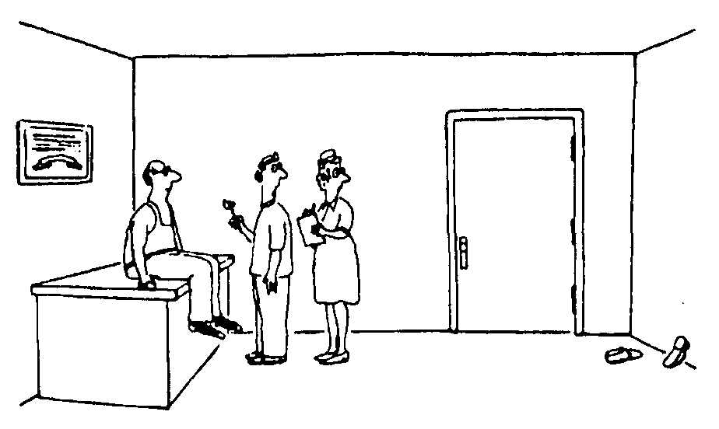
«Рефлексы... поразительные!»
Рис. 3.1. Возможно, это все же несколько преувеличенный пример обычного коленного рефлекса.
Рефлексы
Существует много типов реакций, которые возникают в ответ на определенные раздражители у всех людей без исключения. Например, когда вам предлагают кусочек маринованного огурца, у вас начинает выделяться слюна. Аналогичным образом, если бы эта книга внезапно обожгла вам пальцы, вы отдернули бы руку. Такие реакции, возникающие у всех людей и не требующие предварительного научения, называются рефлексами.
Вам, вероятно, известны некоторые самые простые рефлексы. Если вы ударите какого-нибудь человека по центру коленной чашечки, возникнет коленный рефлекс (осторожней, вас могут пнуть!). А если во время прогулки по морскому берегу вам в глаза попадет песок, поднятый порывом ветра, у вас рефлекторно задергаются веки. Вдохнув щепотку перца, вы начнете чихать. Если вам пощекотать пятки, вы подожмете пальцы ног и т. д. В медицинских учебниках описано множество подобных рефлексов.
Классическое обусловливание: один из видов научения со следующей процедурой: предъявляется пара стимулов (нейтральный и безусловный), так что в конце концов нейтральный стимул становится условным, то есть начинает вызывать рефлекс или эмоциональную реакцию.
Рефлекс: естественная, не нуждающаяся в научении реакция, регулярно возникающая в ответ на определенный раздражитель.
Эмоциональные реакции
Эмоциональная реакция — это своеобразный эмоциональный рефлекс, то есть чувство, которое неизменно возникает в ответ на определенный эмоциональный раздражитель. Наиболее распространенной эмоциональной реакцией является страх. Нормальные люди считают, что боль — неприятное ощущение, и боятся ее. Страх является обычной реакцией на боль и тоже возникает без всякого научения. Другая распространенная эмоциональная реакция — это гнев. Более положительные эмоции, такие как любовь и радость, также относятся к эмоциональным реакциям. Если вам случалось влюбляться, то вы, вероятно, испытывали какие-либо положительные эмоциональные реакции. Возможно, это были радость и удовольствие. Каждая из эмоциональных реакций является внутренним откликом на раздражитель определенного типа. Внешние проявления эмоций могут быть различными, в зависимости от вашего предыдущего опыта и привычной манеры поведения. Внутренне переживая то же самое чувство, вы можете подбежать к предмету своего увлечения и заключить его в объятия, а можете просто стоять, как истукан, и хихикать. В ситуации, когда вам угрожают ножом, вашей эмоциональной реакцией несомненно будет страх, но выражать его вы также будете по-разному; это во многом зависит от вашего предшествующего опыта и принадлежности к той или иной культуре. Как рефлексы, так и эмоциональные реакции автоматически возникают в ответ на определенный раздражитель. Всякий раз, когда вам попадает в глаз соринка, вы моргаете. Если через сиденье вашего стула пропустить электрический разряд, вы подскочите. Болезненные ощущения вызывают страх и тревогу, а приятные — радость и удовольствие.
Упражнение 3.2
В изложенном ниже сюжете упомянуты три рефлекса и пять эмоциональных реакций. Найдите их в тексте и подчеркните рефлексы одной чертой, а эмоциональные реакции — двумя.
Профсоюз, членом которого является Клайд, проводит забастовку, и Клайд, будучи вынужденным сидеть днем дома, пристрастился смотреть мыльные оперы. В этот раз после обеда он замечает, что пришло время начала его любимого сериала, и достает себе бутылку холодного пива. Когда он открывает бутылку, пиво бьет фонтаном и попадает ему в глаз. От этого он моргает и приходит в раздражение. Но затем берет оставшееся пиво, усаживается в свое любимое кресло в предвкушении получаса приятных ощущений. Начинается фильм. На экране грубая и порочная злодейка угрожает невинной очаровательной героине. Клайд начинает волноваться. Схватив сигарету, он нервно закуривает и обжигает палец. Он отдергивает руку и прикладывает больной палец к холодной бутылке с пивом. Затем вновь вперяет свой взор в экран. Злодейка душит прелестную героиню, и несчастная умирает. Клайд видит этот трагический конец, и его переполняет печаль. Он пытается выключить телевизор. Но в выключателе нарушена изоляция, и Клайда сильно бьет током. Он отдергивает руку и боится вновь прикоснуться к телевизору.
Проверьте себя по разделу «Ответы», помещенному в конце главы.
Эмоциональная реакция: эмоция, возникающая устойчиво и без всякого предварительного научения в ответ на определенный раздражитель.
Процесс классического обусловливания
С помощью классического обусловливания вы можете научиться автоматически мигать или вскакивать со стула по причинам, не имеющим ничего общего ни с соринкой в глазу, ни с коротким замыканием. Точно так же страхи и тревога у людей часто бывают не связаны с пережитой в действительности болью. В таких случаях рефлекс проявляется просто по ассоциации.
Представьте себе, что женщина сидит на стуле, к которому подведены электрические провода, и через сиденье можно пропускать ток (рис. 3.2, а). Психолог хочет «научить» ее вставать со стула, как только он начнет чесать свою голову. (Психологи порой ставят очень странные эксперименты!)
Поскольку наблюдения показали, что всякий раз, когда через сиденье пропускают ток, женщина рефлекторно встает со стула, психолог начинает одновременно с включением тока почесывать голову (рис. 3.2, б).
Вскоре, едва только заметив, что психолог тянется рукой к голове, женщина начинает вскакивать со стула (рис. 3.2, в). Ток можно больше не включать.
Представьте, как странно она должна себя чувствовать, привыкнув вскакивать со стула, едва лишь кто-то потянется рукой к своей голове!
Процесс классического обусловливания можно разбить на три этапа:
1. Наблюдается какой-либо рефлекс и определяется вызывающий его раздражитель. В приведенном примере таким рефлексом был уход от неприятных ощущений, то есть вставание со стула, а вызывающим рефлекс раздражителем — удар тока.
2. Одновременно с раздражителем, вызывающим данный рефлекс, применяется второй раздражитель. Психолог всякий раз, когда подавали ток, принимался почесывать свою голову. Такое сочетание раздражителей повторялось неоднократно.
3. Новый раздражитель начинает вызывать рефлекторную реакцию даже в отсутствие исходного раздражителя. Женщина встает, когда психолог тянется рукой к голове, хотя ток через сиденье больше не пропускают.
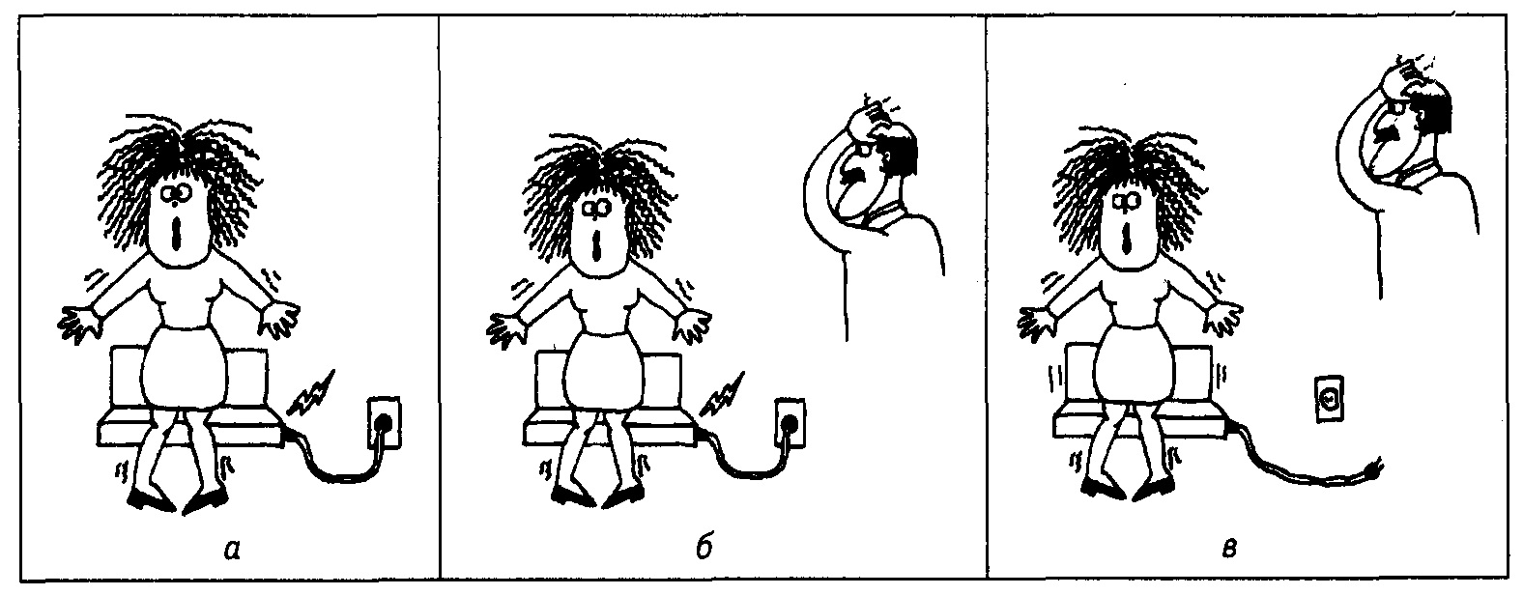
Рис. 3.2.
Упражнение 3.3
Психолог хочет, используя коленный рефлекс, научить испытуемого дергать ногой на свист. Опишите своими словами, что будет происходить на каждом из этапов классического обусловливания.
Этап 1: ________________________________________
Этап 2: ______________________________________
Этап 3: ______________________________________
Проверьте себя по разделу «Ответы», помещенному в конце главы.
Если заменить рефлекторные реакции на эмоциональные, то процесс классического обусловливания будет протекать по той же схеме. На первом этапе определяется раздражитель, вызывающий данную эмоциональную реакцию. Например, такой раздражитель, как приставленное к виску дуло пистолета, вызывает у большинства людей страх. На втором этапе этот раздражитель (пистолет) применяется в сочетании с другим раздражителем, который обычно не вызывает страха, — допустим, с мочалкой. Производится многократное одновременное воздействие обоих раздражителей. Вам все время вручают мочалку и тут же приставляют к виску пистолет. В конце концов вы начнете пугаться, как только получите мочалку, даже без пистолета. Хотя приведенный пример вряд ли можно назвать характерным, во многих случаях страхи действительно бывают обусловлены именно таким образом. Человек, которого несколько раз увольняли с работы и каждый раз объявляли об этом, например, во вторник, может начать бояться ходить в этот день на работу, а у человека, пережившего много страданий в кресле у зубного врача, могут возникать неприятные ощущения от одного запаха одеколона, которым пользуется его дантист. Подумайте о своих страхах. Попробуйте определить их действительные причины.
Контрольные вопросы
Пользуясь следующими вопросами, проверьте, насколько хорошо вы усвоили материал предыдущих разделов главы. Найдите и отметьте единственный правильный ответ на каждый вопрос.
1. Что, по мнению психологов, является свидетельством научения?
а. Быстрота проявления основных рефлексов
б. Устойчивые модели поведения
в. Количество и качество тренировок
г. Заинтересованность
2. Какие из перечисленных ниже ситуаций могут служить примером научения?
а. Мальчика толкнули, и он падает.
б. Женщина, прищемившая палец в дверце автомобиля, ощущает боль.
в. Девочка бросает фантик в урну.
г. Мужчина чихает всякий раз, когда нюхает табак.
3. Как научение связано с поведением?
а. Научение и поведение — одно и то же.
б. Научение является полной противоположностью поведения.
в. Научение является одним из многих факторов, влияющих на поведение.
г. Научение можно оценить, а о поведении можно только догадываться.
4. Некоторые формы поведения возникают автоматически, без всякого научения. Как называются такие формы поведения?
а. Рефлексы
б. Ассоциации
в. Переживания
г. Реакции
5. Какой из следующих примеров лучше всего описывает эмоциональную реакцию?
а. Вы моргаете, когда грейпфрутовый сок попадает вам в глаза.
б. Когда вы не знаете, что делать, всегда просите совета.
в. Каждый вечер в одно и то же время вы выполняете домашнее задание.
г. Вы боитесь боли.
6. В чем состоит сходство между рефлексами и эмоциональными реакциями?
а. И те и другие проявляются автоматически и могут быть использованы при классическом обусловливании.
б. И те и другие требуют научения и тренировки и зависят от мотиваций.
в. И те и другие вызывают страхи, которые могут быть устранены.
г. И те и другие несут приятные ощущения, которые следует усиливать с помощью классического обусловливания.
7. Врач, который делает детям болезненные уколы, всегда носит белый халат. Дети привыкают к тому, что белый халат связан с иглой, причиняющей боль. Какова наиболее вероятная реакция этих детей на парикмахера, который тоже носит белый халат?
а. Они испугаются.
б. Они почувствуют облегчение.
в. Они растеряются.
г. У них возникнет недержание мочи.
8. Каков первый этап процесса классического обусловливания?
а. Устранение раздражителя.
б. Точное определение причины рефлекса или эмоциональной реакции.
в. Введение сопутствующего раздражителя.
г. Нахождение общего между рефлексом и эмоциональной реакцией.
Проверьте себя по разделу «Ответы», помещенному в конце главы. Если, отвечая на эти вопросы, вы испытывали затруднения, перечитайте текст еще раз. Если же ни один из этих вопросов не вызвал у вас никаких затруднений, вы вполне готовы перейти к чтению следующих разделов этой главы.
ПРИМЕНЕНИЕ КЛАССИЧЕСКОГО ОБУСЛОВЛИВАНИЯ
Вы, вероятно, уже поняли, какую важную роль играет классическое обусловливание в формировании ваших страхов, установок и суеверий. Теперь давайте выясним, как классическое обусловливание может помочь вам в самых разных ситуациях, например когда вы играете какую-нибудь роль в театральном представлении или просто пытаетесь преодолеть, допустим, страх или нежелательную привычку в поведении.
Актерская игра и притворство
Для того чтобы играть убедительнее, актеры часто с помощью классического обусловливания заставляют себя испытывать изображаемые ими эмоции на самом деле. Во многих актерских школах используется методика, согласно которой будущие актеры вспоминают какие-либо эпизоды из своей жизни, вызвавшие у них однажды соответствующие сильные эмоции. Чтобы вызвать грусть и искренние слезы, можно вспомнить несчастную любовь или смерть близкого родственника. Если в пьесе есть сцена, где нужно плакать, то воспоминания о подобных печальных событиях могут в нужный момент довести актера до слез. Точно так же, чтобы сыграть сильный испуг, актер может представить себе, что к нему подползает ядовитая змея. Актеры, пользующиеся этим методом, выглядят на сцене более естественно.
Возможно, вам случается попадать в такие ситуации, когда вам хочется скрыть свои истинные чувства. Довольно забавно наблюдать, как неуклюжий человек проливает суп себе на колени, но вы, конечно, не захотите своим смехом смутить его еще сильнее. Воспользовавшись опытом актеров, вы можете выйти из положения, поразмышляв о чем-нибудь серьезном — например, о выпускных экзаменах. Искреннее серьезное выражение вашего лица, безусловно, скроет обидный смех.
Упражнение 3.4
В воскресенье близкая подруга пригласила вас и свою начальницу на завтрак. Вашей подруге хочется произвести на начальницу хорошее впечатление и доставить ей удовольствие. Начальница рассказывает «бородатые» анекдоты и кажется вам полнейшей занудой. Но поскольку вам не хочется обижать подругу, вы притворяетесь, что не знаете ответа на вопрос: «Как вы думаете, зачем сумасшедший выбросил часы в окно?» И она победоносно произносит концовку анекдота: «Он хотел посмотреть, как летит время», а вам с трудом удается выдавить вежливый смешок. Но занудная начальница продолжает свой монолог, состоящий из сплошных анекдотов про сумасшедших. Как с помощью классического обусловливания вы можете убедительно изобразить веселье, якобы вызванное именно остроумием, на которое так претендует начальница?
Проверьте себя по разделу «Ответы», помещенному в конце главы.
Борьба с фобиями
В большинстве случаев боязнь чего-либо возникает у человека по следующей схеме. Мальчик, которого укусила злая шавка, начинает бояться всех собак. Хотя собаки его больше не кусают, а некоторые из них даже пытаются с ним подружиться, его трясет уже от одного вида собаки. Образ собаки ассоциируется у него с болью, которую причинила ему та шавка. Когда мальчик вырастет, он будет стесняться своего страха и испытывать из-за этого большие неудобства.
Методы классического обусловливания могут помочь ему побороть этот страх. Психолог может попробовать заменить его более приятной эмоциональной реакцией. Когда мальчик сидит на коленях у своей мамы и она его обнимает, ему, скорее всего, спокойно и радостно. И для начала, пока он чувствует себя в полном покое и безопасности, можно заговорить с ним о собаке, показать ему картинку с ее изображением. Далее, используя ту же приятную ассоциацию, можно перейти к игрушечной собачке, а затем, наконец, и к настоящей. Если психолог достигнет поставленной цели, то постепенно появление собаки начнет вызывать у мальчика не болезненные, а приятные эмоции.
Такой метод постепенного устранения ассоциаций, вызывающих страх, называется десенсибилизацией. Как указано в Приложении 3.1, психологи начали применять десенсибилизацию много лет назад, чтобы помочь людям, которые боялись летать на самолетах, избавиться от этого страха. Этот же метод успешно используется для борьбы с боязнью высоты и толпы.
Упражнение 3.5
Тридцатипятилетняя женщина пятнадцать лет назад бросила институт из-за плохой успеваемости. Каждый раз, когда ей возвращали контрольную работу, она испытывала унижение, так как обычно ее оценка была хуже всех в группе. Теперь она занимается на курсах по психологии в местном муниципальном колледже и ужасно боится сдавать экзамены. И вот преподаватель объявляет, что на следующей неделе состоится первая контрольная. Женщина начинает паниковать.
Но ее преподаватель психологии, профессор Олхарт, знает, что за прошедшие пятнадцать лет она научилась отлично разбираться во всех тонкостях игры в бейсбол. Сначала профессор задает ей несколько вопросов, касающихся бейсбола. Она отвечает прекрасно, очень довольна и гордится собой. Затем ей предлагают короткую письменную контрольную на тему бейсбола, и опять она успешно с этим справляется. В конце концов она сдает экзамен, в который включены вопросы по бейсболу вперемешку с вопросами по психологии.
а. Каким методом пользуется профессор? ____________________
б. Почему этот метод помогает женщине избавиться от волнения и боязни экзаменов? _____________________________________
Проверьте себя по разделу «Ответы», помещенному в конце главы.
Десенсибилизация: терапевтический метод снятия страхов, основанный на классическом обусловливании; проводится поэтапно с постепенным нарастанием интенсивности стимульного воздействия.
Нежелательное поведение
Психологи пользуются принципами классического обусловливания, чтобы помочь людям избавиться от таких нежелательных привычек, как ночное недержание мочи (энурез), употребление наркотиков и пристрастие к алкоголю. Недавно проведенные исследования показали, что ночное недержание мочи излечимо чисто терапевтическими методами, если, конечно, не осложнено какими-либо другими патологиями. Ночное недержание мочи возникает из-за того, что ребенок не просыпается, когда его мочевой пузырь переполнен. В результате ребенок мочится в постель. Один психолог изобрел устройство, которое с помощью электродов, подключенных к простыне, реагирует на мочу. Как только начинается мочеиспускание, звонит будильник, и ребенок просыпается. Лечение построено на стандартной процедуре классического обусловливания. Звон будильника вызывает рефлекторную реакцию в форме пробуждения. Будильник звенит одновременно с началом мочеиспускания, что само по себе сигнализирует о том, что мочевой пузырь полон. Сначала ребенок будет просыпаться, когда звонит будильник, затем звон будильника свяжется у него в сознании с ощущением переполненности мочевого пузыря. Через несколько ночей ребенок начнет просыпаться уже от самого этого ощущения, независимо от того, звонил или нет будильник. В Приложении 3.2 описано аналогичное устройство для борьбы с храпом.
Для избавления от пристрастия к алкоголю или наркотикам применяется немного другая процедура. Один из методов, использование которого привело к определенному успеху, состоит в том, что к спиртным напиткам добавляют вещество, вызывающее рвоту. При приеме внутрь таких веществ, которые называются эметиками, нормальной рефлекторной реакцией человека является рвота. Если это вещество подмешано к алкогольным напиткам и принимается одновременно с ними, то у алкоголика может возникнуть столь сильная ассоциация, что он будет чувствовать тошноту при одном только виде выпивки. Правда, у этого метода имеется одно серьезное ограничение: чрезвычайно трудно уговорить алкоголика согласиться на такое лечение.

Приложение 3.1. ПСИХОЛОГИЯ СЕГОДНЯ
ПОБЕДА НАД СТРАХОМ
Исследователями были получены данные, свидетельствующие о том, что методика модифицирования поведения, основанная на десенсибилизации, помогла по крайней мере части авиапассажиров, у которых во время полета от страха потеют ладони и белеют костяшки пальцев — с такой силой они вцепляются в кресло. Метод десенсибилизации заключается в том, что человек постепенно, шаг за шагом проходит через ряд ситуаций, связанных с его фобией, причем степень опасности этих ситуаций последовательно возрастает. В случае успеха лечения ситуация, которая раньше вызывала страх, постепенно начинает ассоциироваться не с беспокойством и истерическим возбуждением, а с положительными чувствами, и впоследствии воспринимается вполне спокойно.
Ученые из медицинского института в Ньюарке, штат Нью-Джерси, разработали аудио-визуальную программу лечения для людей, боящихся летать на самолете. В программе использованы фрагменты фильмов и аудиозаписей. Ученые сообщают, что после прохождения такого лечения 78 % не побоялись в дальнейшем пользоваться услугами воздушного транспорта. Кроме того, некоторые участники эксперимента избавились от других страхов и фобий.
Источник: (1978, December 9). Grounding the fear of flying. Science News.
Использование классического обусловливания в медицине
Людям, страдающим от болезненных симптомов и желающим улучшить свое состояние, классическое обусловливание помогает гораздо лучше, чем алкоголикам. Например, химиотерапия, применяющаяся для лечения рака, часто вызывает такой побочный эффект, как тошнота. У большинства пациентов эта тошнота начинает ассоциироваться с пищей (а не с лекарствами), и они отказываются от нормального питания. Броуберг и Бернштейн (Broberg and Bernstein, 1987) после приема химиотерапевтических средств и перед следующей едой давали детям кокосовые и мускатные леденцы. Дети связывали возникавшую у них тошноту с конфетами и ели потом гораздо лучше, чем дети, не получавшие конфет.
Эметик: вещество, вызывающее рвоту.
Приложение 3.2. ПСИХОЛОГИЯ СЕГОДНЯ
СРЕДСТВО ПРОТИВ ХРАПА
Древняя, как мир, мечта человечества найти по-настоящему эффективный способ борьбы с храпом в течение многих лет подталкивала людей к изобретению множества разнообразных и хитроумных, но зачастую непригодных средств, одни из которых были просто бесполезными, другие забавными, а третьи могли сравниться с орудиями пыток.
Одним из древнейших способов предотвращения храпа является подвязывание нижней челюсти лентой. В последнее время появились всевозможные устройства, которые, едва только страдалец во сне размыкает челюсти или издает какой-либо звук, сразу же включают сирену, или заставляют вибрировать подушку, или же с помощью хитроумной системы проводов начинают транслировать прямо в ухо внушения против храпа.
Ни один из этих способов лечения от храпа не завоевал популярности ни у самих храпящих, ни у тех, кто разделяет с ними ложе. Все эти устройства часто будят не того, кого надо, или включаются некстати, поскольку не умеют отличать звук храпа, например, от шума проехавшей под окнами машины.
Поэтому Энтони Р. Доулингу (Anthony R. Dowling), австралийскому изобретателю, живущему в пригороде Сиднея, не оставалось ничего другого, как изобрести компактный, независимый электронный прибор, который помещается в ухе. По вибрациям, которые храп создает в голове и слуховом канале спящего, прибор распознает храп и начинает издавать тихое жужжание, неслышное для соседа, спящего рядом. Как указано в полученных Доулингом патентных документах, постепенно этот прибор, снабженный микрофоном и воспроизводящим устройством и по сути являющийся модификатором поведения, поможет человеку избавиться от привычки храпеть.
Источник: Nobbe, О. (1987, November). Antisnore device. Omni.
Многие лекарства имеют серьезные побочные эффекты. Например, средства против аллергии часто вызывают сонливость. Сэмпсон и Джоули (Sampson and Jolie, 1984) давали детям лекарства от аллергии с сильным запахом. Дети связывали лекарство и запах, и в дальнейшем их аллергическая реакция ослабевала от одного только запаха.
Упражнение 3.6
Вкратце опишите, каким образом, по-вашему, могли бы использовать метод классического обусловливания нижеперечисленные люди.
а. Актриса, которая должна изобразить, что испытывает тошноту: _____
б. Девочка, которая хочет стать врачом, но боится вида крови: _______
в. Мальчик, страдающий энурезом: ______________________
г. Онколог, который стремится нормализовать аппетит у своих больных:
Проверьте себя по разделу «Ответы», помещенному в конце главы.
ОПЕРАНТНОЕ ОБУСЛОВЛИВАНИЕ
Хотя большинство наших страхов и привычек и появились в результате классического обусловливания, многие психологи-бихевиористы считают, что наши действия обусловлены еще и тем, как на них отвечает внешний мир, иначе говоря — обратной связью.
Представьте себе, что вам надо с завязанными глазами попасть мячом в цель. Вы бросаете мяч раз, другой, но никто не сообщает вам результатов ваших бросков. А без такой обратной связи, без знания степени успешности своих действий вы не сможете научиться попадать в цель. Для этого вам нужны комментарии типа «Хороший бросок», «Почти попал» и даже такие негативные, как «Ну и мазила». Вы будете стараться получать благоприятные отзывы и избегать обидных замечаний. Вы научитесь делать то, за что можете получить поощрение, и будете избегать нежелательного поведения. Например, если вы своевременно сдадите порученную вам работу, вас похвалит начальник, а в дальнейшем вас могут премировать или даже повысить в должности. И наоборот, если вы спите за рабочим столом, можете потерять работу.
Оперантное (инструментальное) обусловливание: форма научения с помощью положительного или отрицательного подкрепления.
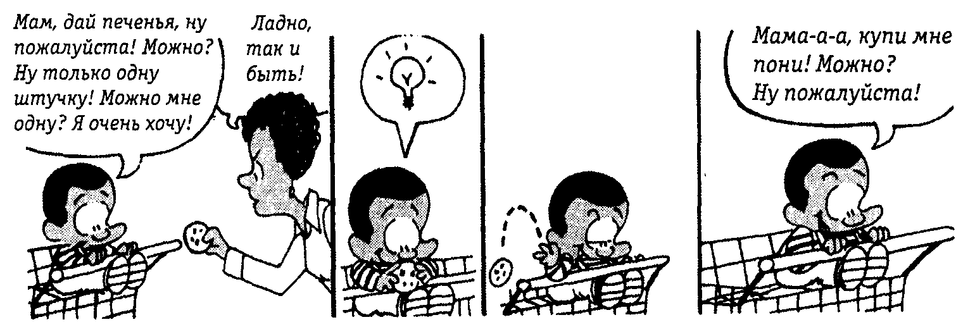
Рис. 3.3. Положительное подкрепление несомненно приводит к тому, что ребенок начинает клянчить все больше и больше.
Научение, которое происходит под влиянием поощрении и наказаний, носит название оперантного либо инструментального обусловливания. Оба термина обозначают одни и те же методы обусловливания, основанные на поощрениях и наказаниях. В классическом обусловливании главную роль играют ассоциации. В оперантном — ключевыми моментами являются поощрение и наказание. Именно они и обеспечивают обратную связь.
Положительное подкрепление: поощрение, имеющее целью стимулировать желаемое поведение.
Положительное подкрепление
Предположим, вам пообещали вознаграждение за то, что вы двенадцать часов просидите на верхушке столба. Вознаграждением же оказалась всего лишь одна конфетка. Вряд ли вы когда-либо согласитесь сидеть на столбе еще раз. Скорее всего, нет, разве что у вас возникнет страстное желание съесть именно такую конфетку. Однако, как правило, такое поощрение не может стать положительным подкреплением. Положительное подкрепление должно обязательно приводить к стимуляции какого-либо поведения. Что, например, могло бы заставить вас снова залезть на столб и просидеть там опять целый день? Возможно, хорошим положительным подкреплением для вас могла бы оказаться новая машина, статья в газете с крупным заголовком или предложение сниматься в кино. Если вас не устраивают такие подкрепления, то, может быть, вы согласились бы сидеть на столбе за приглашение в Белый дом или за туристическую путевку в Грецию. Или, может быть, вам было бы достаточно просто улыбки своей подружки. Для того чтобы положительное подкрепление действовало эффективно и стимулировало какое-либо поведение, оно должно быть наиболее подходящим для данного человека. Найти правильное подкрепление бывает нелегко. Одних людей можно поощрять деньгами, а другим предпочтительнее внимание и одобрение окружающих. Психологи-бихевиористы даже считают, что человек вообще формируется только благодаря воздействию всевозможных подкреплений. Если вы, например, разговорчивы, значит, ваши родители и друзья постоянно поощряли в вас это качество. Порой для такого положительного подкрепления достаточно просто быть вежливым в разговоре.
Но для того чтобы подкрепление было эффективным, оно должно быть обязательно связано именно с желаемым действием. Если хозяин учит свою собаку команде «служить», но выдает ей вознаграждение в виде печенья только через час после того, как она встанет на задние лапы, то животное не поймет, что печенье является наградой именно за выполненную команду. Вместо этого собака может связать получение печенья с чем-нибудь, что делала совсем недавно, — с лаем, грызением мебели или преследованием кошки.
Упражнение 3.7
Муж подает жене в постель завтрак, состоящий из французского шампанского и свежей клубники. Жена молча поглощает завтрак и оставляет его без всяких комментариев. Через две недели, прочитав в курсе психологии о необходимости положительных подкреплений, она решает, что было бы неплохо, если бы муж почаще подавал ей завтрак в постель. Придя домой, она вручает мужу один цент.
Найдите две ошибки в ее действиях.
а. ___________________________________________
б. ___________________________________________
Проверьте себя по разделу «Ответы», помещенному в конце главы.
Отрицательное подкрепление
Отрицательное подкрепление, так же как и положительное, применяется для выработки определенного вида поведения. Но в то время как положительное подкрепление использует в качестве награды что-либо приятное, отрицательное связано с устранением неприятных моментов. Предположим, ваш сосед по комнате постоянно пилит вас за то, что вы всюду разбрасываете свою грязную одежду и не убираете комнату. Если вы будете соблюдать на своей половине порядок, он не будет вас пилить. Вы не хотите, чтобы вас пилили, поэтому вы кладете одежду на место и поддерживаете в комнате чистоту. Во многих случаях желание избежать отрицательного подкрепления является эффективным средством стимуляции желаемого поведения.
Наказание
В результате наказания происходит сдерживание какого-либо вида поведения или снижение вероятности его проявления. Наказание может быть очень эффективным. Исследование, проведенное Шерманом и Берком (Sherman and Berk, 1984), показало, что если муж привык бить свою жену, то обычно достаточно арестовать его за это всего на сутки, чтобы затем в течение полугода он вел себя более спокойно.
Отрицательное подкрепление: негативная реакция, имеющая целью стимулировать желаемое поведение.
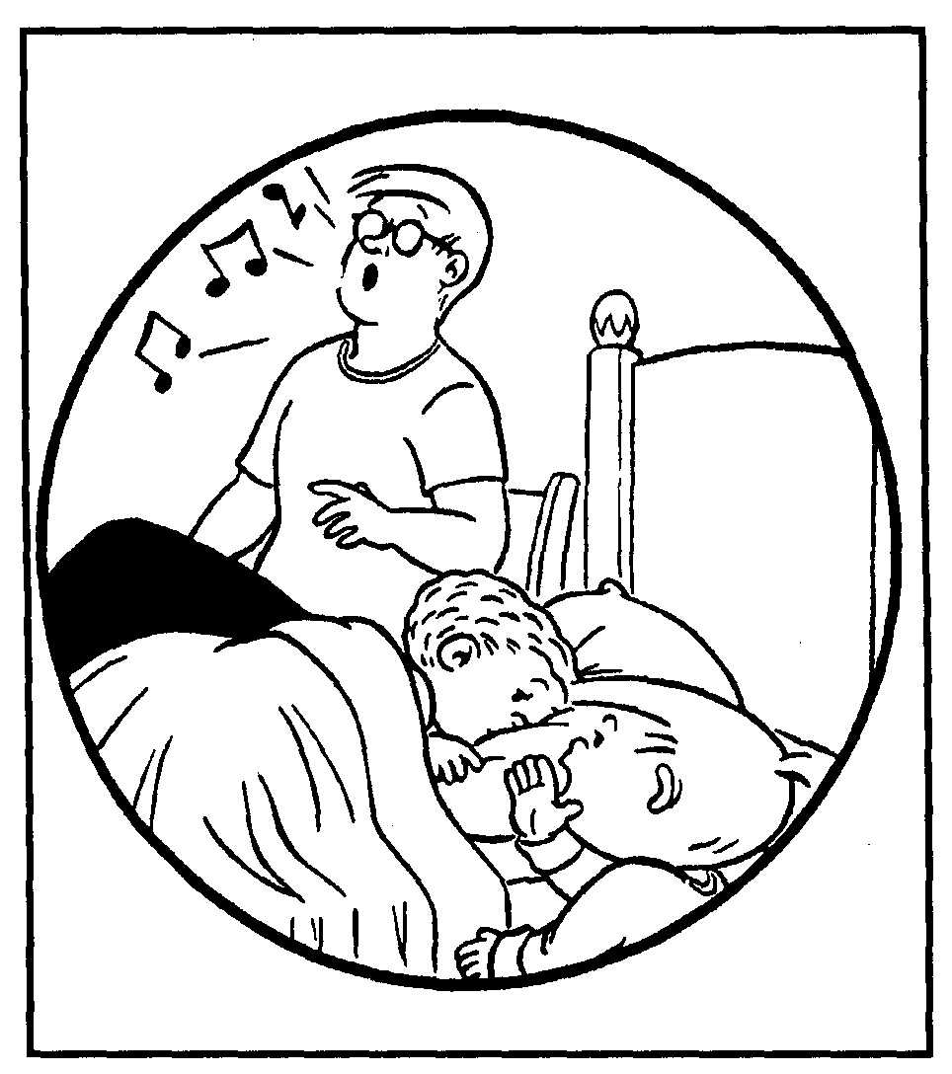
«Притворись, что ты уже спишь, и папочка прекратит петь.»
Рис. 3.4. В этом случае похоже, что папина песня выступает в качестве отрицательного подкрепления.
Тем не менее во многих случаях наказание оказывается неэффективным. Например, воры, отсидев свой срок, начинают красть снова, как только выходят на свободу. Кошку как ни наказывай за воровство, она все равно продолжает тащить все, что ни попадя, особенно в отсутствие хозяев. Девочка-подросток, которую не выпускают из дома из-за какой-нибудь провинности, придумает какой угодно хитроумный план, лишь бы выбраться из дома и пойти туда, куда ей хочется.
Более того, с наказаниями связано и множество других проблем. Как правило, наказание подавляет какую-либо реакцию лишь на короткое время. В большинстве случаев нежелательная реакция через некоторое время проявляется снова. Если вас раздражает, что ваш братишка в течение всего обеда топает ногой, вы можете решить, что самой подходящей реакцией с вашей стороны будет самому пнуть его. Ваше «наказание» может привести к прекращению топанья в данный момент, но в дальнейшем нежелательное поведение, скорее всего, повторится. Точно так же мать, которая моет дочери рот с мылом, чтобы очистить ее речь от нежелательных выражений, может вскоре узнать, что дочь продолжает все так же высказываться в ее отсутствие. К тому же люди часто наказывают других, будучи расстроены или рассержены. В результате наказание оказывается малоэффективным или совсем неуместным.
Как наказывать?
Эффективное наказание может помочь прекратить нежелательное поведение. Но если наказание выбрано неправильно, порой возникают неожиданные побочные эффекты.
Иногда то, что мы считаем наказанием, несет в себе элементы положительного подкрепления. Учительница думает, что накажет семилетнего мальчика, крикнув: «Майк, хватит скакать. Ты что, совсем не можешь сидеть спокойно?!» На самом же деле Майку удалось обратить на себя всеобщее внимание, чего он, собственно, и добивался: одноклассники, все как один, обернулись, чтобы посмотреть на него, и учительница занята исключительно им. То, что она считала наказанием, на самом деле оказалось положительным подкреплением. Теперь Майк знает, что в следующий раз, когда ему захочется обратить на себя внимание, достаточно будет встать с места. Аналогичным образом хоккеист, сев на скамейку штрафников за грубую игру и драку на поле, часто получает поддержку от зрителей. Вполне вероятно, что, вновь выйдя на поле, он будет вести себя еще грубее, чтобы болельщики обратили на него еще больше внимания. В Приложении 3.3 описаны некоторые способы наказания, авторы которых творчески подошли к этой проблеме.

Приложение 3.3. ПСИХОЛОГИЯ СЕГОДНЯ
ВМЕСТО ХИТА — СИНАТРА. УЧИТЕЛЯ УЧАТСЯ НОВОМУ ПРЕДМЕТУ — «ТВОРЧЕСКИЕ НАКАЗАНИЯ»
Брюс Жану (Bruce Janu), который преподает историю в старших классах, знает, как «достать» ребенка. Конечно, это жестоко, но после того, как Жану разок заставит своих нахалов и хулиганов послушать Фрэнка Синатру, они предпочитают больше с ним не связываться.
«Некоторые из ребят сидят и гримасничают, когда я проигрываю пластинку Синатры», — говорит Жану, работающий в школе Риверсайд близ Чикаго. По словам Жану, его ученики, которые помешаны на завываниях своих любимых рок-певцов, иногда молят о пощаде, когда за плохое поведение их заставляют слушать старину Фрэнка, напевающего «Мой путь» или «Нью-Йорк, Нью-Йорк».
Раньше Джозеф Сайфелли (Joseph Cifelly), директор средней школы в округе Челтенхэм, штат Пенсильвания, не допускал драчунов к занятиям в течение трех дней. Но в наше время учителя не видят большого смысла в том, чтобы в качестве наказания отправлять учеников домой, смотреть MTV, поэтому теперь нарушителей обязывают явиться в «Центр природы», где им поручают ухаживать за растениями, животными и птицами.
«Драчуны должны во время совместной работы уладить свои разногласия, а кроме того, растения и животные действуют успокаивающе», — говорит Сайфелли.
Когда в Александрии, штат Вирджиния, восемь учеников были пойманы на том, что раскрашивали распылителями черный асфальт автостоянки во все цвета радуги, им был вынесен суровый приговор — перекрасить площадку снова в черный цвет.
Наказание могло бы быть и более суровым, «но ведь они не написали ничего непристойного», считает Джон Портер (John Porter), директор школы Т. С. Уильямса. Он также заставил нарушителей заплатить 200 долларов, которые потребовались на приведение площадки в порядок...
Учителя говорят, что им приходится постоянно искать новые методы дисциплинарного воздействия. Жану, воспитатель, помешанный на музыке, сказал, что у него уже есть идея, чем заменить пластинку Синатры, когда она сотрется от частого употребления: Тони Беннетт.
Источник: Jordan, М. (1993, February 7). Instead of a Hit, Sinatra: Teachers Try «Creative Detention» as Discipline. The Washington Post.
Психологи разработали несколько рекомендаций по выбору наказаний. Вот четыре важнейших из них:
• Избегайте одновременного применения поощрения и наказания.
• Наказывайте непосредственно вслед за ситуацией, вызвавшей необходимость в наказании, или воспроизводите эту ситуацию снова.
• Избегайте слишком мягких наказаний.
• Используйте наказание, соразмерное проступку.
Упражнение 3.8
Представьте себе, что муниципальный совет рассматривает вопрос о том, как справиться с проблемой мусора в парках и на улицах. После нескольких публичных обсуждений предложено четыре варианта постановления. Какое из них порекомендовали бы вы, основываясь на правилах выбора наказаний, и почему?
Любое лицо, загрязняющее парки и улицы города или как-либо иначе наносящее ущерб их внешнему виду:
а. Будет оштрафовано на сумму в один доллар. Штраф должен быть выплачен в течение двух лет с момента нарушения.
б. Будет оштрафовано на сумму не менее 2000 долларов. Штраф должен быть выплачен в течение одного часа с момента нарушения.
в. Будет оштрафовано на сумму в двадцать долларов и обязано два часа отработать на уборке города, что должно быть выполнено в течение семи дней с момента нарушения.
г. Будет обязано отработать один час на уборке города. Учащиеся городских школ будут отрабатывать вместо занятий в школе.
Проверьте себя по разделу «Ответы», помещенному в конце главы.
Виды наказаний
Выделяют несколько категорий, или видов, наказаний. Куперсмит (Cooper-smith, 1967) описал три основных типа.
Телесные наказания. Телесные наказания— причинение человеку физической боли в ответ на нежелательное поведение. Шлепки, порка, пощечина и удар кулаком — все это квалифицируется как телесные наказания. Родители, применяющие телесные наказания, учат своих детей, кроме всего прочего, еще и тому, что физическая сила дает человеку власть над другими. В результате их дети могут стать враждебными и агрессивными по отношению к людям и пользоваться насилием для достижения своих целей.
Спекуляция любовью. Иногда родители, ругая детей за плохое поведение, угрожают им разлюбить их. Примерами могут послужить такие заявления: «Если ты еще раз без разрешения уйдешь со двора, можешь и вообще уходить» или «Ты мне просто противен, ть1 совсем не умеешь вести себя за столом». Если родители будут постоянно пользоваться такой мерой воздействия, у ребенка в конце концов возникнет чувство, что родительская любовь слаба и ненадежна и что ее постоянно надо зарабатывать. Это приводит к повышенной тревожности, сопровождающейся такими симптомами, как грызение ногтей, ночное недержание мочи или сосание пальцев.
«Золотая середина». Этот метод позволяет человеку избежать наказания и/или получить поощрение. Родитель, который заявляет: «Если ты не съешь кашу, то не получишь мороженое», — позволяет ребенку выбирать между поощрением в форме десерта за желательное поведение (съеденная каша) и наказанием в форме отсутствия десерта за нежелательное поведение (несъеденная каша). Куперсмит обнаружил, что из описанных трех типов наказаний этот является самым эффективным.
Контрольные вопросы
Ответив на следующие вопросы, проверьте, насколько хорошо вы усвоили материал предыдущих разделов главы. Выберите и отметьте единственный правильный ответ на каждый вопрос.
9. Психолог пользуется методом десенсибилизации, чтобы помочь человеку преодолеть страх перед грозой. Что он предпочтет для этого?
а. Пожелает ему никогда больше не попадать в грозу
б. Добьется, чтобы гроза связалась у человека с рефлекторным морганием
в. Воспользовавшись специальным устройством, будет демонстрировать ему электрический разряд всё возрастающей силы, сочетая это действо с каким-либо приятным стимулом
г. Пропишет пациенту лекарства
10. Как классическое обусловливание используется для лечения ночного недержания мочи?
а. Применяют электрошок в качестве наказания.
б. Связывают в сознании больного звон будильника с приемом специального лекарства.
в. Каждый раз, когда ребенок намочит постель, ему дают рвотное.
г. Всякий раз, когда постель становится мокрой, звенит будильник.
11. Какие из следующих элементов являются ключевыми в оперантном обусловливании?
а. Рефлексы
б. Эмоциональные реакции
в. Положительные и отрицательные подкрепления
г. Страхи
Телесные наказания: причинение человеку физической боли в целях пресечения нежелательного поведения.
«Золотая середина»: метод обусловливания, позволяющий человеку, подвергающемуся воздействию, выбирать поощрение или наказание.
12. Мальчик почистил отцу ботинки. Отец подарил ему за это книгу, надеясь, что теперь мальчик будет чистить обувь постоянно. Но мальчик больше ни разу не прикоснулся к ботинкам. Определите роль, какую сыграла книга в этой ситуации.
а. Поощрения и положительного подкрепления
б. Поощрения, но не положительного подкрепления
в. Положительного подкрепления, но не поощрения
г. Наказания и положительного подкрепления
13. Какими двумя наиболее важными качествами обладает настоящее положительное подкрепление?
а. Уместность и своевременность
б. Прочувствованность и своевременность
в. Уместность и прочувствованность
г. Прочувствованность и искренность
14. Как соотносятся наказание и отрицательное подкрепление?
а. Отрицательное подкрепление сдерживает нежелательное поведение, а наказание стимулирует желательное.
б. Наказание сдерживает нежелательное поведение, а отрицательное подкрепление стимулирует желательное.
в. Для отрицательного подкрепления необходимо наказание.
г. Наказание и отрицательное подкрепление — это одно и то же.
15. Какой из перечисленных ниже видов наказаний наиболее эффективен?
а. Телесные наказания
б. Спекуляция любовью
в. Неодобрение
г. «3олотая середина»
16. Кэтти надоело, что ее младшая сестра Джейн часами висит на телефоне. Что Кэтти должна сделать для того, чтобы Джейн меньше болтала по телефону?
а. Давать Джейн пинок, как только та начнет говорить по телефону.
б. Прекратить разговаривать с Джейн, если та будет и дальше болтать по телефону более десяти минут.
в. Обещать Джейн, что она сможет звонить когда и кому захочет, если только будет говорить по телефону не более пяти минут; в противном же случае ей не дадут пользоваться телефоном целую неделю.
г. Сказать Джейн, что она удостоится презрения всей семьи, если будет и далее разговаривать по телефону более пяти минут.
Проверьте себя по разделу «Ответы», помещенному в конце главы. Если, отвечая на эти вопросы, вы испытывали затруднения, перечитайте текст еще раз. Если же ни один из этих вопросов не вызвал у вас никаких затруднений, вы вполне готовы продолжать чтение этого раздела.
Подкрепление или наказание?
Наверное, вам известны две противоречащие друг другу поговорки: «Пожалеешь розог — испортишь ребенка» и «Доброе слово и кошке приятно». Какой же из них следует верить? Наказывать ребенка, чтобы его не избаловать, или все-таки лучше ориентироваться на поощрения? Результаты множества психологических исследований дают возможность предположить, что дети, которых воспитывают с помощью поощрений, эмоционально адаптируются гораздо лучше, чем дети, которых воспитывают с помощью наказаний. Если учителя или родители сурово наказывают ребенка, у него может возникнуть антипатия или неприязнь к ним; ребенок начнет избегать всякой совместной деятельности с учителями или родителями. Ему могут и вообще разонравиться семейные дела и учеба в школе.
Кроме того, наказание обычно связано с болью или фрустрацией (утратой чего-либо) и может приводить к агрессивности. Исследование Бандуры и Уолтерса (Bandura and Walters, 1959) показало, что мальчики, которых дома сурово наказывают за агрессивность в поведении, становятся еще более агрессивными. Наказание бывает наиболее эффективным и приносит меньше всего вреда тогда, когда человеку предлагается альтернатива. Если отец ругает дочку за то, что та недоделала домашнее задание, то он должен обязательно хвалить ее, когда она выполняет все, что задано. Когда родители пользуются наказаниями и не применяют поощрения, у детей (особенно дошкольного возраста) могут возникнуть серьезные проблемы, описанные в Приложении 3.4.
Как было упомянуто в предыдущем разделе, если наказание привлекает к наказуемому внимание, оно может играть роль скорее положительного подкрепления, чем наказания. Учительница в описанном выше случае могла бы успешнее разрешить ситуацию, если бы обратила больше внимания на те моменты, в которые Майк ведет себя хорошо. Например, если время от времени говорить «Посмотрите, как замечательно ведет себя Майк! Вот если бы все вели себя так же...», у Майка появится альтернатива. Еще большего эффекта можно было бы достигнуть другой альтернативой: «Если ты будешь спокойно сидеть и хорошо работать, то потом сможешь поиграть. А если будешь все время скакать и ничего не делать, то ни на какую игру у тебя времени не останется».
Однако тема наказания не исчерпывается только семьей и школой. Например, существует весьма распространенный способ наказания — лишение свободы. Он тоже далеко-не всегда оказывается эффективным, подтверждением чему является, в частности, рецидивная преступность. И опять-таки создается впечатление, что наиболее эффективны такие наказания, которые содержат в себе некоторый положительный опыт или альтернативу.
Упражнение 3.9
Отец пришел в универсам вместе с двухлетним сыном. Сын все время обращается к отцу, пытаясь привлечь к себе его внимание, но тот занят своими покупками. Тогда мальчик начинает показывать пальцем на стоящие на полках продукты и кричать, что он хочет печенья, конфет, мюсли и прочее. Этот внезапный взрыв вызывает у отца смущение, и он начинает ругать ребенка. Сын продолжает вопить еще громче. Чтобы успокоить его, отец хватает с полки ближайшее лакомство и сует его сыну. Но мальчик по-прежнему оглушительно кричит.
На основе того, что вы прочитали о поощрениях и наказаниях, опишите, как должен действовать отец в следующий раз, когда возьмет с собой сына в универсам.

Приложение 3.4. ПСИХОЛОГИЯ СЕГОДНЯ
ГРУБОЕ ОБРАЩЕНИЕ КАК ПРИЧИНА ХРОНИЧЕСКИХ БОЛЕЙ
Если дошкольники жалуются на боли в голове, животе или груди, а физиологических причин этой боли обнаружить не удается, то это может указывать на депрессию, вызванную грубым обращением с ними, считают Джавад Кашани (Javad Kashani), профессор психиатрии из университета Миссури в Колумбии, и Габриелла Каризон (Gabrielle Carison), профессор психиатрии из университета штата Нью-Йорк в Стоуни Бруке.
Вместе с группой специалистов по психогигиене и педагогике они начиная с 1981 года в течение пяти лет наблюдали за 1000 дошкольников.
Шести мальчикам и трем девочкам был поставлен диагноз серьезной депрессии. Все девять детей высказывали соматические жалобы,в то время как в контрольной группе, выбранной из исходной 1000 человек, никто из детей не жаловался на физическую боль.
Кроме того, подверженные депрессии дошкольники гораздо чаще жаловались на плохое настроение, страдали нарушениями сна, быстрой утомляемостью и потерей аппетита. Со всеми этими детьми обращались грубо или полностью ими пренебрегали, в то время как в контрольной группе плохое обращение с детьми отмечалось лишь в 22 % случаев.
По данным ученых, с возрастом дети все меньше и меньше жаловались на физическую боль.
В статье о своей работе, помещенной в мартовском номере The American Journal of Psychiatry, ученые комментируют свои результаты так: «Мы предполагаем, что поскольку дошкольники еще маленькие и не умеют постоять за себя, то при плохом обращении с ними они испытывают беспомощность, страх и фрустрацию, из-за чего возрастает их подверженность депрессии.»
traced to abuse.
Источник: Landers, S. (1987, June). Chronic pain АРА Monitor.
Проверьте себя по разделу «Ответы», помещенному в конце главы.
Поэтапное научение
Многие матери жалуются, что с удовольствием поощряли бы своих сыновей-подростков за чистоту в комнате, но те никогда не дают им для этого повода. Ждать, когда в комнате станет чисто, пришлось бы слишком долго. Таким образом, им остается только наказывать сыновей за беспорядок. Что можно предложить в этом случае? В этом случае можно предложить метод поэтапного научения, который иногда называют методом последовательных приближений. Он включает в себя несколько этапов. Первым делом надо определить цель воздействия. В данном случае целью является приучить сына содержать свою комнату в порядке. Затем поощряется каждый шаг, совершаемый сыном в этом направлении. Когда он поднимает с пола кроссовки (чтобы надеть их), мать отмечает, насколько лучше выглядит комната, когда кроссовки не валяются в ней где попало. И в качестве поощрения разрешает сыну вечером вернуться домой на полчаса позже обычного. Далее, чтобы заработать дополнительное время вечером, сыну придется еще и вешать свое мокрое полотенце в ванной. После того как он научится не разбрасывать кроссовки и мокрые полотенца, он должен привыкнуть класть грязные носки в корзину для грязного белья и т. д. Пока, наконец, дополнительное время не будет предоставляться ему только за полный порядок и чистоту в комнате.
Поэтапное научение основывается на принципах оперантного обусловливания и широко используется психологами. Существуют две основные методики поэтапного научения. Одна из них была описана в только что приведенном примере. Мать последовательно поощряла различные поступки сына, начиная с самых простых, пока не добилась желательного поведения. Такой вид поэтапного научения применяется в школе. Вас переводят из первого класса во второй, если вы выучите буквы алфавита и сможете складывать из них простейшие слова, научитесь читать несложные предложения и выполнять простые вычисления на сложение и вычитание и т. д. Перевод из класса в класс является положительным подкреплением, которое помогает вам достичь цели — стать грамотным человеком, знать иностранные языки, математику, естественные и гуманитарные науки. Вы, конечно, не можете ожидать, что в выпускном классе учитель будет поощрять вас за те же достижения, что и в первом. Точно так же, если бы учительница требовала от первоклассников знаний на уровне одиннадцатого, вряд ли кто-нибудь перешел бы во второй. Метод поэтапного научения применяют также психологи-клиницисты, работающие с замкнутыми и необщительными детьми. Многие из таких детей стесняются подходить к незнакомым людям. Сначала ребенка поощряют только за то, что он сидит рядом с психологом. Затем он получает поощрение только в том случае, если смотрит психологу в глаза. И наконец, для получения поощрения требуется, чтобы ребенок поговорил с психологом.
Второй вид поэтапного научения отличается от первого; он требует от человека в первую очередь самостоятельности. Таким подходом часто пользуются, когда учат маленьких детей есть. Мать или отец берут ложкой пищу, вкладывают ложку ребенку в руку и помогают ему направить ее в рот. Последний шаг, то есть отправление пищи в рот, ребенок делает сам, обычно под восторженные похвалы гордых родителей. При следующей попытке ребенок сам попадает ложкой в рот. В конце концов для того, чтобы получить поощрение, ребенку надо самому наполнить ложку и отправить ее содержимое в рот, а не мимо. Многие тренеры по горнолыжному спорту используют так называемый метод удлинения. Этот метод является разновидностью поэтапного научения и позволяет начинающему быстро добиться желаемого — с первого же раза съехать с горы. Сначала на очень коротких лыжах. Затем с каждым разом лыжи становятся все длиннее. Более традиционные методы обучения катанию на лыжах иные. Начинающий катается по сравнительно ровному месту до тех пор, пока не освоит основные навыки. Затем он учится поворачивать и тормозить на местности с небольшим уклоном. И в конце концов, когда новичок освоит все основные приемы владения лыжами, он допускается на подъемник, чтобы достичь своей главной цели — съехать с вершины горы.
Поэтапное научение: последовательное поощрение действий и поступков с целью достижения определенного поведения.
Упражнение 3.10
Выше были описаны два метода поэтапного научения. В одном из них человека провоцируют шаг за шагом на совершение определенных действий с целью добиться желательного поведения с его стороны. В другом человеку помогают шаг за шагом осваивать определенные действия, в сущности, с той же целью. Предположим, вас назначили тренером по плаванию в летнем лагере. Вы хотите выяснить, какой метод при обучении плаванию десятилетних детей эффективнее. Вы работаете с двумя группами детей. В каждой группе можно использовать только один вид поэтапного научения. Опишите, как вы будете учить каждую группу.
Группа А _____________________________________
Группа Б _____________________________________
Проверьте себя по разделу «Ответы», помещенному в конце главы.
Модификация поведения
Модификация поведения также является разновидностью поэтапного научения. В ней тоже для начала необходимо определить желаемый результат, а затем поощрять каждый шаг на пути к поставленной цели. Но, в отличие от всех вышеописанных случаев, здесь, чтобы проследить за движением в желательном направлении, рекомендуется вести подробные записи.
Норд (Nord, 1970) описал интересный случай применения метода модификации поведения на одном заводе. Там часто возникали проблемы из-за того, что сотрудники опаздывали или вообще не являлись на работу. Тогда для поощрения служащих, которые каждый день приходили вовремя, администрация стала проводить раз в месяц лотерею, в которой разыгрывались различные бытовые электроприборы. Служащие, которые в течение месяца опаздывали или не являлись на работу, не допускались к участию в лотерее. В конце полугодия компания провела розыгрыш суперприза — цветного телевизора. В розыгрыше могли участвовать только те сотрудники, которые все шесть месяцев каждый день вовремя приходили на службу. В результате оказалось, что сотрудники, болевшие простудой и другими легкими недомоганиями, стали ходить на работу, а не оставаться дома, как делали раньше. В течение года количество опозданий и неявок на работу снизилось на 75 %.
Многие фирмы охотно применяют метод модификации поведения для борьбы с прогулами. В одной производственной компании каждый день всем присутствовавшим на работе сотрудникам предлагали вытянуть из колоды одну карту. В конце недели тот, у которого была лучшая в отделе комбинация для игры в покер, получал 20 долларов (Pedalino and Gamboa, 1974). В результате посещаемость увеличилась на 18 % и оставалась высокой все время, пока разыгрывались карты. На другом заводе ежедневно раздавали номера для лото-бинго. Когда рабочие полностью заполняли свои карточки, они участвовали в розыгрыше и могли выиграть от 5 до 25 долларов. И снова метод модификации поведения оказался эффективным и привел к снижению количества прогулов и опозданий.
Модификация поведения: целенаправленное поэтапное изменение поведения.
В последнее время метод модификации поведения стали применять и в клинической практике. Дело в том, что некоторые пациенты, с головой погрузившись в свои болезненные ощущения, забывают обо всем на свете и никакими медикаментозными средствами помочь им невозможно. Как правило, это самые тяжелые случаи. Персонал больницы получает указания уходить от пациента, как только тот начинает жаловаться или рассказывать о своей боли. Пациенту разрешается говорить о боли только непосредственно лечащему врачу, который и сам расспрашивает его о том, что и как сильно у него болит. Таким образом, поощряется только «хорошее» поведение. Персонал больницы оказывает особое внимание тем больным, которые разговаривают на темы, не имеющие отношения к боли, или занимаются каким-либо делом. Любой интерес к чему-либо помимо больниц и болезней всячески приветствуется. И хотя подобные методы модификации поведения не обязательно будут иметь успех, обычно более половины пациентов испытывают облегчение.
Прогулы, опоздания и постоянные жалобы можно, в некотором смысле, считать дурными привычками. Эти дурные привычки можно преодолеть с помощью модификации поведения. Не хотите ли вы воспользоваться этим методом для борьбы со своими дурными привычками? Может быть, вы грызете ногти, слишком много едите булочек или чересчур вспыльчивы? А может, вы хотите заняться самосовершенствованием? Возможно, вам надо активнее заниматься, уделять больше времени спорту или стать общительнее. Вы можете попробовать применить этот бихевиористский подход для борьбы с дурными привычками. И для этого надо обозначить пять необходимых шагов, из которых, собственно, и состоит модификация поведения.
1. Точно определите цель, которой вы хотите достигнуть, — например, похудеть на 10 кг.
2. Зафиксируйте состояние, существующее в данный момент, — например, сейчас я вешу 90 кг.
3. Выберите себе наиболее привлекательное поощрение за движение по избранному пути — например, холодное пиво или получасовое прослушивание любимых пластинок.
4. Определите промежуточные ориентиры, которые будут свидетельствовать о приближении цели — например, еженедельное уменьшение веса на полкилограмма.
5. Точно фиксируйте каждое свое достижение — делайте записи в тетради или заносите все данные в специально составленную таблицу.
Упражнение 3.11
Кен тратит слишком много денег и ничего не может с собой поделать. Когда у него в кармане кредитная карточка, он готов купить все на свете, не задумываясь о том, может ли он это себе позволить. Он с легкостью покупает такие вещи, как чехол с монограммой для теннисной ракетки из чистой кожи и зубочистка из серебра высшей пробы. Гора его счетов все время растет. За прошлый месяц он задолжал 880 долларов. И теперь, даже если он перестанет вдруг так безрассудно сорить деньгами налево и направо, ему понадобится еще полгода, чтобы расплатиться со всеми своими долгами.
Больше всего Кен любит парусный спорт, но у него никогда не хватает денег, чтобы поплавать на яхте со своими приятелями. А они как раз в ближайшие выходные собираются пройти под парусами по ближайшему озеру, что не потребует больших затрат. А в следующем году они собираются совершить на яхте настоящее увлекательное путешествие к Атлантическому побережью.
Кен тоже хочет отправиться с ними. Опишите, как он может помочь себе сделать это, воспользовавшись методом модификации поведения.
а. __________________________________________
б. ___________________________________________
в. ___________________________________________
г. ___________________________________________
д. _______________________________________
Проверьте себя по разделу «Ответы», помещенному в конце главы.
Моделирование и подражание
Многие из имеющихся у вас навыков и установок приобретены путем подражания. Такой вид научения называется научением через наблюдение. Когда вы видите, что другие люди получают поощрение за определенные поступки, вы склонны им подражать. И, по крайней мере какое-то время, стараетесь избегать поведения, за которое кого-нибудь наказали. В поведении детей многое основано на подражании. Дети научаются ходить, говорить и пользоваться мимикой так же, как это делают их родители. Подражая взрослым, они приобретают навыки, необходимые в их культурной среде. Японские дети учатся чайному церемониалу, а африканские — охотиться на животных; и те и другие подражают при этом своим родителям.
К сожалению, дети перенимают не только хорошее. Если мать всякий раз, когда ее критикуют, притворяется, что у нее мигрень, она, вероятно, скоро обнаружит, что ее дочь симулирует ту же болезнь, как только ее начинают ругать. Некоторые исследования указывают на то, что дети могут научиться у родителей даже агрессии. В одном из экспериментов (Bandura, Ross and Ross, 1963) детям показали фильм, в котором актеры избивали деревянного клоуна. После фильма детям дали такого же клоуна, и они тоже стали его бить. Дети же, не смотревшие фильм, мирно играли с точно таким же клоуном.
Но некоторым детям не с кого брать пример. Аш (Asch, 1988) заметил, что дети-инвалиды редко имеют возможность видеть взрослых инвалидов как при личных встречах, так и по телевидению. В результате им не хватает положительных примеров для подражания.
Моделирование: использование склонности к подражанию с целью научения желаемому поведению.
Психологи, используя эту склонность к подражанию, моделируют различные ситуации, чтобы помочь людям в преодолении фобий. В исследовании Бандуры (Bandura, 1969) взрослым, сильно боявшимся змей, показывали специально снятый фильм о змеях. В начале этого фильма актеры играли с резиновыми змеями. Затем стали появляться и настоящие, но актеры продолжали все так же непринужденно играть с ними. Зрители, страдавшие фобией, могли остановить показ фильма тотчас же, как только им становилось неприятно. Затем просмотр возобновлялся с тех моментов, которые показались им наиболее интересными. Однако наблюдение за живым человеком, играющим со змеей в присутствии страдающих серпентофобией, оказалось более эффективным, чем просмотр подобных фильмов.
Упражнение 3.12
Пятилетняя девочка бьет свою трехлетнюю сестренку. Мать шлепает старшую дочку со словами: «Как тебе не стыдно бить того, кто меньше тебя?!» В результате обе дочки этой мамы станут драчливыми. Почему?
Проверьте себя по разделу «Ответы», помещенному в конце главы.
Угасание нежелательного поведения
Поскольку некоторые виды научения приводят к нежелательному поведению, иногда возникает необходимость прекратить его. Предположим, маленькая девочка обнаруживает, что у нее есть язык, и высовывает его. Ее родители смеются и аплодируют. Девочке нравится их веселье и проявленное к ней внимание. Однако, когда девочке исполнится три или четыре года, такое поведение перестанет казаться забавным. Оно покажется скорее невежливым и вызовет у окружающих раздражение. Как можно прекратить это поведение? Если родители и друзья перестанут смеяться и аплодировать, увидев высунутый язык, то, вероятно, произойдет постепенное угасание этого поведения.
Первым шагом в процессе угасания является определение фактора, поощряющего нежелательное поведение. Если много раз подряд нежелательные действия ничем не подкрепляются, они, скорее всего, не будут больше повторяться. Если девочку наказывают за то, что она дерется, и тем не менее с помощью кулаков она всегда получает все, что захочет, скорее всего, она будет продолжать драться. Главное правило угасания нежелательного поведения — это устранение положительного подкрепления.
Упражнение 3.13
Каждую субботу Хуан приносит своей девушке Доре букет из одуванчиков и диких роз. Чтобы не показаться невежливой, она всегда благодарит его и ставит цветы в вазу, хотя терпеть не может ни одуванчики, ни розы и ни цветы вообще.
Что она может сделать, чтобы Хуан прекратил приносить ей цветы?
Проверьте себя по разделу «Ответы», помещенному в конце главы.
ВОПРОСЫ ЭТИКИ
Поскольку психологи обнаруживают все больше и больше механизмов воздействия на человеческое поведение, естественным образом встает вопрос этичности подобного рода влияния на другого человека. Одни считают, что это ограничивает свободу личности. Другие заявляют, что с помощью обусловливания наш мир станет лучше, так как люди не будут совершать нежелательных и эгоистичных поступков, и видят в возможности целенаправленного изменения поведения важный шаг вперед в решении психологических проблем (Hill, 1985). А как вы смотрите на все это? Действительно ли наше общество станет лучше в результате такой целенаправленной практики или же это приведет лишь к ограничению личной свободы каждого? Подумайте обо всех плюсах и минусах подобного применения психологии.
Контрольные вопросы
Пользуясь следующими вопросами, проверьте, насколько хорошо вы усвоили материал двух предыдущих разделов главы. Найдите и отметьте единственный правильный ответ на каждый вопрос.
17. Какой из перечисленных ниже методов лучше всего регулирует эмоции детей?
а. Положительное подкрепление соответствующего поведения
б. Отрицательное подкрепление несоответствующего поведения
в. Телесные наказания за несоответствующее поведение
г. Угасание нежелательного поведения
18. Почему брань не всегда является эффективной формой.отрицательного подкрепления?
а. Из-за отсутствия телесных наказаний
б. Она может оказаться положительным подкреплением
в. Она ведет к угасанию нежелательного поведения
г. Ее трудно моделировать
19. Сначала отец поощряет сына за то, что тот сам натягивает носки. Затем сын получает поощрение только в том случае, если сам надевает и носки и ботинки. И наконец, если полностью оденется. Каким методом пользуется отец?
а. Отрицательное подкрепление
б. Моделирование
в. Угасание нежелательного поведения
г. Поэтапное научение
20. Каков первый шаг в модификации поведения?
а. Определение цели
б. Прекращение вредных привычек
в. Запись достижений
г. Подражание кому-нибудь
21. Для чего применяется модификация поведения? а. Усиление мотивации б. Изменение поведения в. Моделирование желательного поведения г. Моделирование нежелательного поведения
22. Какой из следующих примеров лучше всего подходит для иллюстрации моделирования?
а. Вы прочитали о человеке, который получил 1000 долларов за то, что три минуты не дышал, и стараетесь научиться не дышать четыре минуты.
б. Всякий раз, когда ваш друг закуривает вонючую сигару, даете ему пинка.
в. Когда ваша знакомая употребляет нецензурные выражения, вы отворачиваетесь от нее.
г. Вы любите только тех, кто вас наказывает.
23. Какой из методов эффективнее всего для угасания нежелательного поведения?
а. Отрицательное подкрепление
б. Положительное подкрепление
в. Устранение отрицательного подкрепления
г. Устранение положительного подкрепления
24. Какая проблема возникает перед психологами в связи с применением методов обусловливания?
а. Эти методы часто неэффективны.
б. Использование этих методов ведет к ограничению свободы личности.
в. В них недостаточно полно используется отрицательное подкрепление.
г. В них не делается различий между положительным и отрицательным подкреплением.
Проверьте себя по разделу «Ответы», помещенному в конце главы. Если, отвечая на эти вопросы, вы испытывали затруднения, перечитайте текст еще раз. Если же ни один из этих вопросов не вызвал у вас никаких затруднений, вы вполне готовы перейти к самостоятельной работе.
ОБЩИЙ ОБЗОР ГЛАВЫ
Ниже приведен список тем для самостоятельной работы.
1. Дайте определение научения.
2. Различите умение и исполнение.
3. Опишите роль рефлексов и эмоциональных реакций в классическом обусловливании.
4. Назовите три этапа процесса классического обусловливания.
5. Где и как можно применять классическое обусловливание.
6. Опишите оперантное обусловливание.
7. Дайте определение положительного подкрепления и назовите два важных условия, которым оно должно удовлетворять.
8. Различите отрицательное подкрепление и наказание.
9. Назовите четыре основных правила применения наказания и опишите три вида наказаний.
10. Укажите сильные и слабые стороны положительного и отрицательного подкреплений.
11. Объясните, почему проявление внимания является положительным подкреплением.
12. Опишите два варианта поэтапного научения.
13. Расскажите, как применяется метод модификации поведения.
14. Опишите пять стадий модификации поведения.
15. Опишите, как происходит научение с помощью моделирования.
16. Сформулируйте условия, необходимые для угасания нежелательного поведения.
Ответы
Ниже приведены правильные ответы ко всем упражнениям и вопросам. Если вы неверно ответили на какой-либо вопрос, перечитайте предшествующий текст, а затем вернитесь к вопросу и ответьте на него снова — на этот раз правильно.
Ответы на упражнения
3.1. У автомеханика пропал интерес к работе с двигателями. Его вниманием завладел теперь новый вид деятельности — бухгалтерия.
3.2. Два рефлекса: «он моргает», «он отдергивает руку» (после ожога и от удара током). Пять эмоциональных реакций: «приходит в раздражение», «предвкушает приятные ощущения», «начинает волноваться», «его переполняет печаль» и «боится».
3.3. а. Первый этап. Если ударить человека по центру коленной чашечки, он дернет ногой.
б. Второй этап. Каждый раз, ударяя человека по колену, свистите в свисток. Повторите это много раз.
в. Третий этап. Свистните в свисток, но не ударяйте по колену; нога должна дернуться.
3.4. Вы можете попробовать вспомнить какую-нибудь смешную ситуацию или шутку. Возможно, вам поможет выйти из положения любимая старая кинокомедия или воспоминание о каком-нибудь невероятно смешном случае из вашей жизни.
3.5. а. Десенсибилизация.
б. Благодаря постепенному наращиванию уровня сложности экзамена женщина может хотя бы частично преодолеть свой страх перед экзаменами.
3.6. а. Она может вспомнить свое самочувствие во время недавней болезни или связать какой-нибудь предмет реквизита с пищей, вызывающей отвращение.
б. Она может рассматривать картинки с изображением кровяных клеток, одновременно прослушивая свою любимую успокаивающую музыку. Затем она может перейти к созерцанию пальца, из которого выступила крошечная капелька крови. И опять ей нужно придумать какую-нибудь приятную ассоциацию. Постепенно ее боязнь крови пройдет.
в. Ему могло бы помочь следующее устройство. Нужно подсоединить к простыне электроды таким образом, чтобы каждый раз, как только простыня станет мокрой, замыкался контакт и импульс тока включал звонок будильника. Будильник должен звенеть всякий раз, как только начнется мочеиспускание. В результате ребенок привыкнет просыпаться в этот момент и в дальнейшем будет просыпаться уже без будильника.
г. Врач может давать пациентам, проходящим курс химиотерапии, конфеты с каким-нибудь ярко выраженным вкусом, чтобы у больных с возникающей тошнотой ассоциировались эти конфеты, а не пища.
3.7. а. Подкрепление не было немедленным. Оно произошло слишком поздно.
б. Подкрепление было неподходящим. Один цент — явно недостаточная награда за такие услуги!
3.8. Вам следовало бы порекомендовать постановление, приведенное в пункте в. В нем предлагается наказание, вполне соответствующее проступку и не слишком растянутое во времени. В каждом же из остальных постановлений нарушено минимум одно из правил выбора наказаний.
3.9. Во-первых, этому папаше следует обращать больше внимания на сына тогда, когда тот ведет себя хорошо и спокойно. А во-вторых, в следующий раз перед походом в магазин можно предложить малышу следующую альтернативу: если будешь вести себя хорошо, мы зайдем покачаться на качелях; а если будешь скандалить и попрошайничать, сразу же после магазина отправишься домой.
3.10. Группа А. Эту группу следует обучать так. Сначала научить детей не бояться опускать лицо в воду, затем — грести руками, опустив лицо в воду, вслед за этим — еще и колотить ногами по воде, после каждого освоенного этапа щедро осыпая их похвалами и поощрениями. И в конце концов их следует хвалить только тогда, когда они действительно начинают плавать.
Группа Б. Эту группу нужно обучать, используя всевозможную внешнюю помощь. Дети могут начать с плавания на доске или на резиновом круге. Их можно поддерживать руками, постепенно все ослабляя и ослабляя опоры извне, пока, наконец, они не поплывут самостоятельно.
3.11. а. Поставить себе целью не делать больше долгов.
б. Определить долг, существующий на данный момент.
в. В качестве положительного подкрепления можно использовать интерес к парусному спорту.
г. Если удастся целую неделю ничего не покупать в кредит, можно позволить себе в ближайшие выходные отправиться на небольшую прогулку с приятелями на яхте. Если же удастся продержаться целый год, то можно будет отправиться и в большое путешествие на яхте.
д. Ему следует записывать, сколько он тратит каждую неделю.
3.12. Мать сама демонстрирует дочерям плохой пример, в результате которого девочки привыкают воспринимать шлепки только как демонстрацию силы и власти.
3.13. Чтобы Хуан прекратил приносить цветы, Дора должна устранить из своего поведения все положительные подкрепления — перестать благодарить Хуана или вообще не принимать цветы.
Ответы на вопросы
1.б; 2. в; 3. в; 4. а; 5. г; 6. а; 7.а; 8.б; 9.в; 10.г; 11. в; 12. б; 13. а; 14. б;15.г; 16. в; 17.а; 18.б;19.г; 20. а; 21. б; 22.а; 23.г; 24. б.
Глава 4 СОВЕРШЕНСТВОВАНИЕ ПАМЯТИ
«Этой ужасной минуты я не забуду
никогда в жизни». — сказал Король.
«Забудешь, — заметила Королева. —
если не запишешь в записную книжку».
Льюис Кэрролл «Алиса в Зазеркалье»
Где вы были вечером 25 октября год назад? Если 25 октября вы не отмечали свой или еще чей-нибудь день рождения и в этот день не произошло никаких важных событий, вряд ли вам удастся вспомнить, где вы провели вечер. Но если вам немного подсказать или предложить на выбор два или три возможных варианта, вспомнить это будет не так уж трудно.
Как можно улучшить свою память? Ведь без памяти невозможно было бы ничему научиться. В этой главе рассматриваются три блока памяти и объясняется, почему память иногда «работает» успешно, а иногда вдруг подводит нас. Эта глава поможет вам разобраться в сущности процесса запоминания, что, в свою очередь, сделает вашу память лучше и сведет к минимуму забывчивость.
ПАМЯТЬ
Задумайтесь на минутку, во что могла бы превратиться наша жизнь, будь человек совершенно лишен памяти. Он бы не знал, кто он такой, где находится и какое сегодня число. Он не мог бы говорить, читать, писать и пользоваться столовыми приборами. Даже если бы ему сказали, как его зовут, он все равно не запомнил бы. Более того, он никогда даже не осознал бы, что у него нет памяти.
Или с другой стороны. Попробуйте просто перечислить все, что вы помните. Кроме фактической информации (исторические даты, математические законы, выученные в школе, и прочее) в вашей памяти хранится огромное количество разных мелочей. Например, вы без труда можете сказать, где сейчас ваши носки, сколько окон в вашей комнате и есть ли у вас в холодильнике молоко, а в баке машины — бензин.
Многие психологи сравнивают человеческую память с картотекой. Эта аналогия подразумевает, что вы извлекаете из окружающего мира информацию на какую-либо тему и затем храните ее в своем мозге. Если вы поместите ее в нужное место, то в случае необходимости вам легко будет ее извлечь. Но если вы поместите ее не в свою ячейку или забудете, где она находится, то при извлечении (припоминании) этой информации у вас возникнут трудности.
Где же расположена эта картотека? Можно, конечно, хотя это и не так просто, представить себе, что в мозге каждого человека имеется большой шкаф с ящичками. Но уж хранятся-то воспоминания, естественно, не в папках-скоросшивателях. Впрочем, такая аналогия довольно забавна и не лишена смысла. Имеются данные, свидетельствующие о том, что воспоминания могут оставлять в мозгу след или отпечаток. Однако в научном мире пока нет единого мнения о том, в какой именно части мозга хранятся эти самые следы воспоминаний.
Но хотя точное местонахождение памяти ученым и неизвестно, они вполне единодушны в том, что касается ее объема. Люди используют лишь малую часть возможностей своей памяти. Вас, наверное, интересует, как можно усовершенствовать свою память? Развитие памяти, несомненно, весьма достойная цель. Начать следует с изучения процесса запоминания и задействованных в нем блоков памяти, после чего выяснить, как этот процесс можно усовершенствовать.
Блоки памяти
В различных теориях описываются три блока памяти: сенсорный блок («сенсорный» означает «связанный с органами чувств»: зрением, слухом, осязанием, вкусом и обонянием), а также блоки кратковременной и долговременной памяти. Каждый из них играет свою роль в процессах запоминания, сохранения и воспроизведения информации. Их основное отличие заключается в порядке и продолжительности действия. Начинается процесс памяти с сенсорного блока — он длится всего несколько миллисекунд. Трудно даже себе представить столь маленький отрезок времени! Дальше за дело берется блок кратковременной памяти — его время ограничивается несколькими секундами. Информация же, которая «дошла» до блока долговременной памяти, может сохраняться всю жизнь. На рис. 4.1 изображены этапы запоминания. Более подробно отличия в работе блоков памяти будут рассмотрены далее.
Следы в памяти: информация о событиях, объектах и впечатлениях, имевших место в прошлом.
Сенсорная память: блок памяти, действующий на первом этапе запоминания, когда информация, поступившая в форме ощущении, «записывается» на короткое время, а затем либо «передается» в кратковременную память, либо быстро угасает.
Блок сенсорной памяти. Когда вы видите, слышите, ощущаете или получаете какие-нибудь другие впечатления из внешнего мира, то сначала они передаются посредством органов чувств в сенсорную память. Сенсорная память фиксирует все, что вы ощущаете. Но информация, находящаяся в сенсорной памяти, быстро угасает: «запись» здесь сохраняется не дольше секунды. Лишь доля процента всех ощущений передается в кратковременную память. Сейчас, когда вы сидите и читаете эту главу, в вашу сенсорную память поступает значительное количество информации. Такие раздражители, как звук гудка автомобиля или щебет птиц за окном, скорее всего, сохранены не будут. В вашу сенсорную память поступает гораздо больше информации, чем она может одновременно обрабатывать, поэтому большая часть информации будет утеряна. Но нам очень хотелось бы надеяться, что прочитанные вами слова и выражаемые ими понятия будут «переданы» не на кратковременное, а на долговременное хранение.

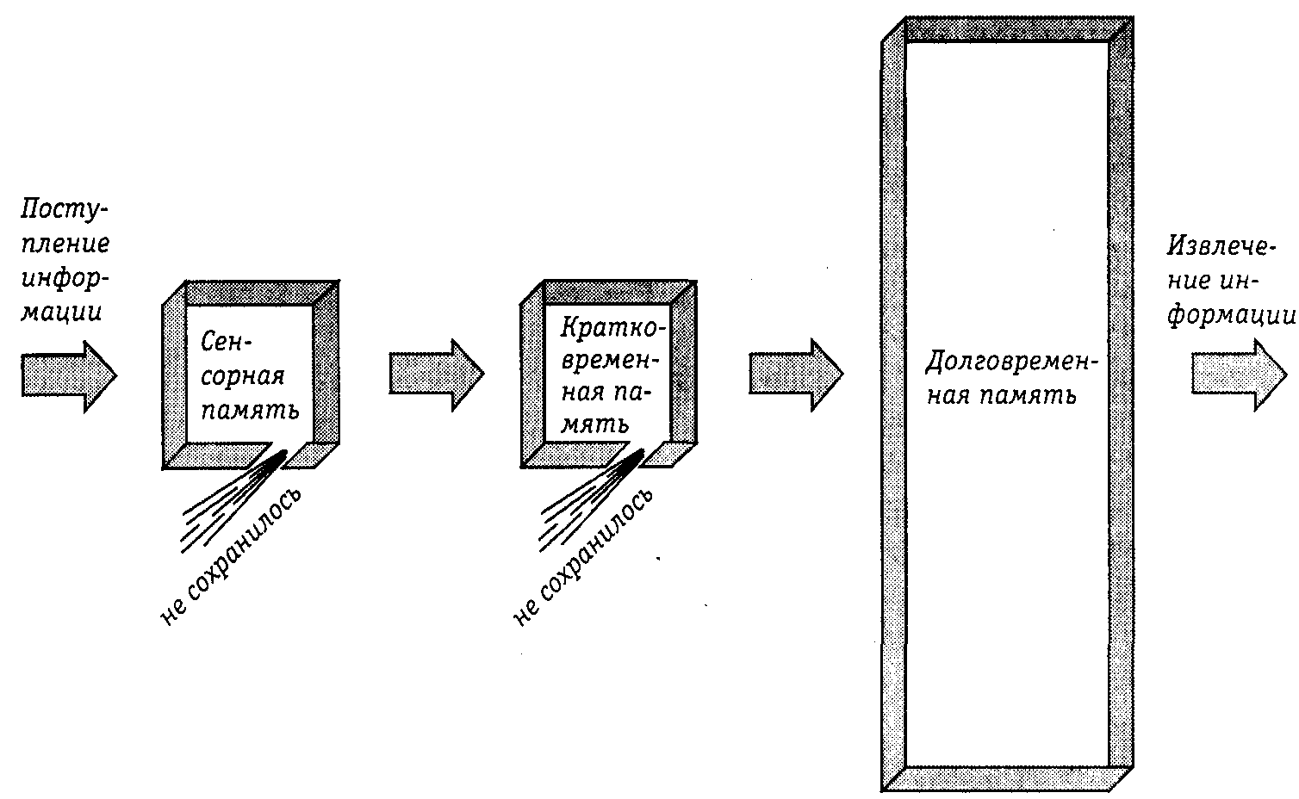
Рис. 4.1. Блоки памяти и этапы запоминания.
Кратковременная память. Кратковременная память действует до тех пор, пока ваше внимание находится в сосредоточенном состоянии. Найдя в справочнике номер телефона ближайшей химчистки, вы, вероятно, будете помнить его ровно столько времени, сколько потребуется, чтобы набрать номер. Если через час вас попросят повторить этот номер, вам придется снова искать его в телефонном справочнике. Кратковременная память сохраняет информацию в течение ограниченного времени и в ограниченном объеме. Несмотря на индивидуальные различия, большинство людей могут одновременно манипулировать примерно семью единицами информации. Местный номер телефона, вероятно, может сохраниться в вашей кратковременной памяти, но если к нему добавить еще и код города, то с запоминанием может возникнуть проблема.
Поскольку информация может сохраняться в памяти как отдельными единицами, так и группами, многие находят полезным объединять ее в группы. Как запомнить номер 219-45-17? Семь цифр, не так ли? Мы запоминаем двойку, год окончания Второй мировой войны и две последние цифры года Октябрьской революции — всего три единицы информации. Остается еще четыре. Таким образом, у нас есть возможность запомнить еще кое-что.
Объединение отдельных единиц информации с целью экономии места для хранения дополнительных сведений называется группировкой. По данным Чейза и Саймона (Chase and Simon, 1973), методом группировки часто пользуются хорошие шахматисты. Бросив беглый взгляд на доску, они видят не отдельные шахматные фигуры, а комбинации. Посмотрев на доску в течение всего двух-трех секунд, хороший игрок может в точности воспроизвести позицию. Ясно, что человек с обычной кратковременной памятью не сможет так быстро запомнить расположение 32 шахматных фигур на доске.
Исследования вербальной памяти показали, что люди с хорошей памятью по сравнению с остальными людьми объединяют информацию в более компактные группы. Кроме того, при запоминании они обращают внимание на интонацию и ритм. Замечали ли вы, как легко запоминаются слова песен?
Как правило, информация лучше всего удерживается в кратковременной памяти в течение первых нескольких секунд. Примерно через 12 секунд качество запоминания начинает ухудшаться, и если через 20 секунд информация не будет востребована, она, скорее всего, утратится. Для того чтобы кратковременная память дольше удерживала информацию, необходимы тренировка и повторение. Если, набрав номер телефона и услышав короткие гудки, вы будете все время повторять его про себя, ожидая повторной попытки, шансы запомнить номер повысятся. Но если вас отвлекут или придется удерживать в кратковременной памяти еще какую-то информацию, может случиться, что, поднеся палец к кнопкам на этот раз, вы не будете иметь ни малейшего понятия, на какие из них надо нажимать. Эффективным методом увеличения длительности удержания информации в этом случае оказалось механическое повторение.
Клацки (Klatzky, 1975) указывает на то, что, повторяя информацию про себя или вслух, вы можете запомнить ее почти на неограниченное время. Существуют также данные, свидетельствующие о том, что слуховая информация может удерживаться в памяти дольше, чем зрительная. Если вы хотите запомнить имя своего нового знакомого, то, разговаривая с ним, почаще называйте его по имени. При этом будет происходить механическое повторение, а кроме того, вы будете слышать свой голос. Когда вы будете в следующий раз искать в справочнике номер телефона или заправлять свою машину бензином, попробуйте громко произнести вслух найденный номер или стоимость бензина. Тогда, если вам не удастся сразу дозвониться или возникнет задержка при оплате горючего, вы поразите всех своей выдающейся кратковременной памятью.
Долговременная память. Долговременная память, как ясно из названия, сохраняет информацию значительно дольше, чем кратковременная. Большинство ученых считают, что все, что удерживается в памяти долее пяти минут, попадает в долговременную память. Воспоминания могут храниться там в течение нескольких часов, дней, месяцев, лет, а то и всю жизнь. Раз в долговременной памяти хранится так много информации в течение столь длительного времени, она должна иметь огромный объем. Точный объем памяти определить не удается, но установлено, что даже если информация будет поступать в нее в течение ста лет, там еще останется место для хранения нового материала. Для того чтобы найти в долговременной памяти нужные сведения, необходимо просмотреть огромный объем информации. Поэтому вспоминать, то есть извлекать информацию из долговременной памяти, бывает труднее, чем из кратковременной, и на это уходит больше времени.
Группировка: объединение отдельных единиц информации с целью экономии места для хранения дополнительных сведении.
Долговременная память: третий, практически неограниченный блок памяти; информация, удержанная дольше пяти минут, как правило, сохраняется на всю жизнь.
Упражнение 4.1
Укажите, какие из описанных ситуаций подходят в качестве примеров сенсорной, кратковременной и долговременной памяти.
а. Женщина узнает человека, которого встретила накануне на вечеринке.
б. Ребенок ощущает на своем лице дуновение легкого ветерка. _______
в. Пожилой человек вспоминает свое детство.
г. Официантка в ресторане «Макдональдс» принимает заказ на три гамбургера, две порции картофеля-фри и пять молочных коктейлей. ________
Проверьте себя по разделу «Ответы», помещенному в конце главы.
Совершенствование работы блока долговременной памяти
Вам, наверное, попадалась на глаза реклама книг и лекций с обещаниями улучшить вашу память. Существует целый ряд приемов и методов, успешно повышающих эффективность долговременного удержания в памяти информации. В большинстве из этих методов в центре внимания находится один из двух аспектов памяти — либо размещение информации в памяти, либо ее извлечение.
Как лучше разместить информацию в памяти
Во многих методиках, направленных на улучшение организации размещения воспоминаний в мозге, используется мнемоника. Мнемоника, или мнемотехника, — это приемы, облегчающие запоминание информации с помощью ее смысловой организации. Вспомните школьную скороговорку о глаголах-исключениях второго спряжения: «Гнать, держать, терпеть, обидеть, видеть, слышать, ненавидеть...» или то, как в детстве учили цвета спектра по простой, но на всю жизнь запомнившейся фразе: «Каждый Охотник Желает Знать, Где Сидит Фазан». Мнемоническими приемами пользуются не только дети. Студенты, изучающие астрономию, для запоминания названий планет (Меркурий, Венера, Земля, Марс, Юпитер, Сатурн, Уран, Нептун, Плутон) в порядке возрастания их удаленности от Солнца, могут использовать мнемоническую фразу «Морской Волк Замучил Молодого Юнгу, Совершенно Утомив Несчастного Подростка». А студенты, изучающие математику и желающие запомнить первые пятнадцать десятичных знаков числа «пи», пользуются фразой «How I want a drink, alcoholic of course, after the heavy lectures involving quantum mechanics».* Сосчитав количество букв в каждом слове, студенты могут воспроизвести число 3,14159265358979 с точностью до пятнадцати цифр.
* Буквальный перевод: «Как я хочу выпить, конечно, чего-нибудь спиртного, после трудных лекций на тему квантовой механики». Возможный перевод, сохраняющий мнемоническое правило: «Как я хочу и желаю надраться до чертей после сих тупых докладов, наводящих тяжелую депрессию». (Прим. ред.)

Мнемоника: методы облегчения запоминания путем придания информации другого смысла и другой структурной организации.
Психологи разработали несколько формальных мнемонических методик для запоминания списков. Успешно используются в различных ситуациях такие методы, как метод ключевых слов и метод loci.
Если вам необходимо запомнить список каких-либо предметов, попробуйте применить эти методы и выберите для себя тот, который вам лучше помогает.
Метод опорных слов. Сначала надо выучить приводимое ниже стихотворение и поупражняться в его чтении наизусть. Продолжайте повторять его даже после того, как вам покажется, что вы его прекрасно знаете, ибо только длительные занятия дают долговременные знания.
Один — господин
Два — дрова
Три — снегири
Четыре — в квартире
Пять—кровать
Шесть — жесть
Семь — это крем
Восемь — осень
Девять — примерить
Десять — повесить
Затем надо представить себе как можно более яркий образ каждого из упомянутых предметов. Это стихотворение поможет вам запомнить десять несвязанных между собой объектов, пользуясь ассоциациями или мысленными образами. Если, например, вам надо не забыть по дороге домой купить десять различных вещей, то вы можете связать каждую из них с одной строчкой этого стишка и создать для нее некий воображаемый образ. Каждый предмет из списка можно «привязать» к слову-опоре из стишка, причем смешные образы запоминаются даже лучше, чем вполне осмысленные. Одно из преимуществ этой системы заключается в том, что можно легко вспомнить предметы, находящиеся как в начале, так и в конце списка. Главный недостаток — это ограничение запоминаемых предметов по количеству: их может быть не более десяти. Иногда количество слов-опор увеличивают до 20-30, но такие системы оказались менее эффективными для запоминания.
Метод loci. Этот метод запоминания иногда называют «домашним». Сначала надо пройти по своему дому, квартире или другому хорошо знакомому месту и присвоить номер каждому предмету меблировки или другим вещам, мимо которых вы будете проходить. Большинство людей успешно справляются с запоминанием списка, содержащего около двадцати мест. Когда вы хорошо освоите метод, пользуясь двадцатью элементами, то можете постепенно увеличивать их число. После того как определен список предметов в порядке их расположения на вашем пути, его надо заучить наизусть, так же как стихотворение в методе опорных слов.
Метод опорных слов: метод улучшения памяти, при котором каждый элемент из запоминаемого списка ассоциируется с мысленным образом с помощью специального стихотворения.
Предположим, что вы входите в свой дом и первое, что попадается вам на глаза, — это стойка для зонтов. Это и будет предмет номер один на вашем пути. Затем вы продолжаете свой путь по дому и нумеруете все, что попадается по дороге: кресло, тахту, кофейный столик, стойку для цветов, диван, лазерный проигрыватель, кресло-качалку, стол, табуретку, камин и ящик для дров. Получилось всего 12 пунктов. Затем, как и в методе ключевых слов, вам надо связать каждый предмет из списка, который следует запомнить, с определенным местом на вашем пути. Допустим, вам надо не забыть купить те же вещи, что и в предыдущем примере. Тогда вы можете придумать такие ассоциации: в стойке для зонтов стоят бутылки с содовой, кресло намазано кокосовым маслом, тахта утыкана юбилейными свечками, а из кофейного столика торчат кнопки. Ряд ассоциаций можно продолжить, мысленно двигаясь дальше по выбранному маршруту.
Этот метод удивительно эффективен. Бауэр (Bower, 1973) обнаружил, что студенты, применявшие метод loci, могли вспомнить в два-три раза больше, чем те, кто пользовался традиционными методами механического заучивания. Метод loci также помогал студентам запоминать предметы из списка в правильном порядке. Студентам предлагалось запомнить пять списков по двадцать предметов в каждом. Те, кто пользовался методом loci, запоминали в среднем 72 % предметов, а те, кто применял традиционные методы запоминания, могли вспомнить только 28 %.
Упражнение 4.2
Древнеримские ораторы никогда не читали свои речи по бумажкам. Они должны были произносить их по памяти. Исторические источники указывают на то, что великий римский оратор Цицерон запоминал свои речи с помощью мнемонических методов. Он прогуливался по своему саду и нумеровал те его части, через которые проходил. Затем связывал каждый вопрос, который хотел осветить в своей речи, с каким-нибудь местом в саду. Когда приходило время выступления, он просто вспоминал прогулку по своему саду и мог блестяще произнести речь наизусть.
а. Каким мнемоническим методом пользовался Цицерон? ___________
б. Какой еще метод мог бы помочь Цицерону? _________________
в. В чем состоят преимущества метода, которым пользовался Цицерон, по сравнению со вторым вариантом? _________________________
Проверьте себя по разделу «Ответы», помещенному в конце главы.
Метод loci: мнемонический метод,позволяющий запомнить ряд объектов с помощью ассоциаций с определенными местами на знакомом пути.
Существует еще целый ряд методов для улучшения организации размещения материала в долговременной памяти. Психологи советуют организовывать информацию в смысловые группы, поскольку это способствует ее запоминанию. Если вам надо запомнить длинный список покупок, то лучше разбить его на тематические разделы: овощи, мясные продукты, молочные продукты, консервы, писчебумажные товары и моющие средства. Важность смысловой и структурной организации информации для запоминания была продемонстрирована Торндайком (Thorndike, 1977), который показал двум группам испытуемых следующий текст.
Фермер хотел загнать своего мула в хлев, но мул заупрямился. Тогда фермер попросил собаку полаять на мула, чтобы загнать его в стойло. Собака отказалась лаять, поэтому фермер попросил кошку оцарапать собаку, чтобы заставить ее лаять. Но кошка не соглашалась царапать собаку без молока. Поэтому фермер попросил у коровы немного молока. Корова дала фермеру молока, фермер напоил молоком кошку, кошка оцарапала собаку, собака залаяла на мула и загнала его в хлев.
Одной группе испытуемых этот отрывок был показан в приведенном выше виде. Второй группе показали тот же текст, но два первых предложения были поставлены в конец отрывка. Испытуемые гораздо лучше воспроизводили текст и им была ясна цель действий всех животных, когда две первые фразы стояли в начале. Когда же они находились в конце отрывка, в нем было меньше смысла и испытуемые воспроизводили его гораздо хуже.
Информация, наполненная смыслом, запоминается легче. Вам, несомненно, будет проще запомнить речь, написанную на русском языке, чем ту же речь на английском или любом другом незнакомом вам языке. Мнемонические методы направлены на то, чтобы с помощью ассоциаций придать информации смысл. Обычно такой подход в сочетании с сосредоточением и заучиванием материала позволяет улучшить его запоминание.
Некоторые исследования ученых указывают на то, что женщины проявляют тенденцию к лучшему запоминанию рассказов, если, говоря о главном персонаже, автор использует местоимения женского рода (Hamilton and Henley, 1982. Crowford and English, 1984). Раньше в тексте учебников в основном использовались местоимения мужского рода и редко приводились примеры с местоимениями женского рода. При равноправном применении всех местоимений женщины, вероятно, будут лучше запоминать прочитанное, поскольку им будет легче установить связь между содержанием и собственным «Я».
Упражнение 4.3
На уроке правописания учитель дал своим ученикам следующий список слов:
психиатрия, класс, ссора, лейтенант, псалом, шейка, психология, режиссер, рейсфедер, психотерапия.
а. Покажите, как ученикам разбить слова на три группы для лучшего запоминания их правописания.
Первая группа Вторая группа Третья группа

б. Почему такая группировка слов поможет ученикам лучше запомнить их правописание? __________________________________
Проверьте себя по разделу «Ответы», помещенному в конце главы.
Совершенствование процесса вспоминания
Бывало ли так, что какое-нибудь слово или имя «вертелось у вас на языке»? Этим выражением часто пользуются для описания ситуации, когда человек не может извлечь из памяти когда-то размещенную там информацию. Хотя вы запомнили эту информацию, вы не можете найти ее и выбрать из всего объема хранящихся в памяти сведений. Со всеми бывают случаи, когда, увидев лицо артиста или другой знаменитости, человек не может вспомнить фамилию, хотя абсолютно уверен, что знает ее. Часто после некоторых усилий правильное имя всплывает в памяти.
Эффективным способом улучшения работы памяти считается метод свободных ассоциаций. Клацки (Klatzky, 1980) сообщает, что этот метод помогает памяти проникать в связанные между собой области. Если, например, вы куда-то засунули свою тетрадь с заданием, полезно будет снова повторить все сделанные вами после этого шаги. Вернитесь к столу, а затем пройдитесь опять по комнатам и по всем местам, где вы побывали. Повторение ситуации подстегнет вашу память. Чем сильнее сходство между нынешними условиями и теми, что существовали в момент размещения информации в памяти, тем больше у вас шансов точно ее воспроизвести. При рассматривании старой фотографии часто воскрешаются давние воспоминания, которые в обычных условиях не «всплыли» бы.
С другой стороны, незначительные изменения во внешности часто затрудняют узнавание человека. Если вы встретите свою знакомую по работе на пляже или в турпоходе, то на ней, скорее всего, будет другая одежда. Из-за этого вам будет труднее ее узнать. Одним из способов, который обычно помогает вспоминать имена и фамилии, является алфавитный метод. Есть данные, свидетельствующие о том, что слова, начинающиеся с одной и той же буквы, связаны между собой в памяти. Иногда для того, чтобы вспомнить первую букву имени, достаточно бывает быстро перебрать все буквы алфавита. Зная первую букву, вспомнить имя гораздо проще.
Контрольные вопросы
Пользуясь следующими вопросами, проверьте, насколько хорошо вы усвоили материал данного раздела главы. Найдите и отметьте единственный правильный ответ на каждый вопрос.
1. Считается, что воспоминания оставляют «отпечатки» в мозге. Как они называются?
а. Образы воспоминаний
б. «Следы» памяти
Свободные ассоциации: последовательность связанных между собой спонтанных мыс-леи человека.
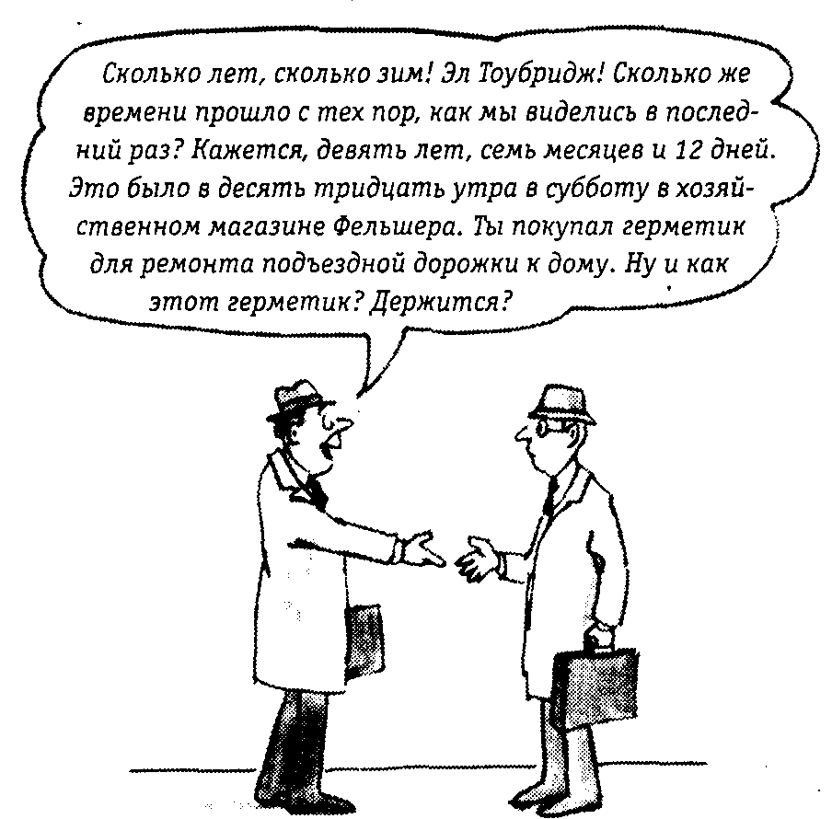
Рис. 4.2. Вот бы узнать, каким методом запоминания пользуется мистер Абсолютная память!
в. Картотека
г. Потенциал памяти
2. Какой из блоков памяти действует в течение самого короткого времени?
а. Сенсорная память
б. Кратковременная память
в. Долговременная память
г. Блок извлечения информации
3. Представьте себе, что ваша начальница попросила вас срочно прийти к ней в кабинет с тремя карандашами, шариковой ручкой, двумя скрепками, ластиком и шестью круглыми резинками. С помощью каких действий вы сможете лучше всего запомнить все эти предметы?
а. Сменить обстановку, чтобы не было скучно
б. Закрыть глаза, чтобы не отвлекаться
в. Все время повторять про себя список
г. Распределить предметы в алфавитном порядке
4. Сколько единиц информации может одновременно обрабатывать ваша кратковременная память?
а. Не более трех
б. Пять
в. Не более семи
г. Десять
5. Какими из следующих приемов пользуются люди с хорошей памятью?
а. Группируют информацию в большие блоки и отвлекаются.
б. Группируют информацию в большие блоки и обращают внимание на ритм.
в. Объединяют информацию в компактные группы и отвлекаются.
г. Объединяют информацию в компактные группы и обращают внимание на ритм.
6. В каком из следующих случаев «действует» долговременная память?
а. Когда, переворачивая страницу книги, вы замечаете ее номер.
б. Когда ощущаете, как у вас чешется кончик носа.
в. Когда моргаете от попавшей в глаза пыли.
г. Когда отвечаете на контрольные вопросы.
7. Человек пользуется фразой «Каждый Охотник Желает Знать, Где Сидит Фазан», чтобы запомнить по порядку все цвета радуги: красный, оранжевый, желтый, зеленый, голубой, синий и фиолетовый. Как называется такой метод запоминания?
а. Мнемонический метод
б. Метод loci
в. Метод опорных слов
г. Заучивание
8. В каком случае наиболее эффективным методом запоминания будет метод опорных слов?
а. Вы хотите запомнить лица людей
б. Вы хотите запомнить имена людей
в. Вы хотите запомнить список из десяти предметов
г. Вы хотите запомнить список из пятидесяти предметов
9. Если вы хотите воспользоваться методом loci для запоминания списка, что вы сделаете в первую очередь?
а. Выучите стихотворение «Один — господин...»
б. Пройдете по дому и запомните несколько мест на своем пути
в. Разобьете список на две смысловые группы
г. Будете все время повторять список вслух
10. Допустим, вам надо запомнить пятьдесят слов. Слова какого типа запоминаются легче всего?
а. Слова на незнакомом иностранном языке
б. Слова, являющиеся частью бессмысленного текста
в. Слова, являющиеся частью бессмысленного текста, написанного на иностранном языке
г. Слова, являющиеся частью осмысленного текста
11. Женщина забыла, куда положила ключи. Последний раз она видела их в замке зажигания машины, когда ехала с работы домой. Какое из следующих предложений вы считаете самым полезным для того, чтобы найти ключи?
а. Воспользоваться методом loci
б. Воспользоваться методом опорных слов
в. Попробовать поискать ключи, воспользовавшись алфавитным методом
г. Снова пройти путь от машины до дома
Проверьте себя по разделу «Ответы», помещенному в конце главы. Если, отвечая на эти вопросы, вы испытывали затруднения, перечитайте текст еще раз. Если же ни один из этих вопросов не вызвал у вас никаких затруднений, вы вполне готовы перейти к чтению следующих разделов этой главы.
ЗАБЫВАНИЕ
Забывание часто приводит к неловким ситуациям, неудобствам и неприятностям. Почему мы забываем что-либо? На этот вопрос есть несколько возможных ответов. Во-первых, мы могли вообще не знать о данном явлении или событии. Сведения о нем могли не поступить в нашу сенсорную память. Но такого рода проблемы обычно не называют забыванием, поскольку мы фактически не получили нужной информации. Во-вторых, могло случиться так, что, хотя мы и получили какие-то данные, мы не передали их в кратковременную и долговременную память. Как было видно из рис. 4.1, многие события и воспоминания являются преходящими и мимолетными и не сохраняются ни в кратковременной, ни в долговременной памяти. Но психологи больше всего занимаются третьей возможной причиной забывания: трудностями, возникающими при извлечении информации, которая уже хранится в долговременной памяти. Забывание можно объяснить многими причинами. Среди них основными являются вытеснение, подавление, амнезия, угасание за ненадобностью, искажение, интерференция и результат приема некоторых лекарственных препаратов.
Упражнение 4.4
Вы могли что-либо забыть по трем причинам: 1) ваши органы чувств не получили этой информации; 2) вы получили информацию и владели ею в течение доли секунды, но не сохранили ее в долговременной памяти; 3) вы сохранили информацию в долговременной памяти, но не можете извлечь ее оттуда. Определите причину забывания в каждом из следующих примеров и отметьте ее номером 1), 2) или 3).
а. Вчера вечером Гвидо выучил наизусть стихотворение, а теперь не может вспомнить его третью строчку. __________________________
б. Вчера вечером Глэдис смотрела новости, где передавали прогноз погоды, но она в это время мечтала о предстоящем летнем отпуске. Теперь она не может вспомнить, ожидается ли сегодня дождь. _________________
в. Мэйбл так обрадовалась, когда узнала, что выиграла в лотерею, что забыла о стоящем на плите кофе. В результате кофе пригорел. ___________
г. Билл явился на прием без галстука, поскольку забыл его надеть, и все над ним смеялись. Но ему никто не говорил, что вечер будет официальным.
Проверьте себя по разделу «Ответы», помещенному в конце главы.
Вытеснение
Одной из возможных причин, объясняющих, почему люди иногда не могут извлечь из памяти необходимую информацию, является вытеснение. Вытеснение — это забывание, мотивированное неосознаваемыми причинами. Человеческое подсознание блокирует страшные или несущие в себе угрозу воспоминания. Извлечение из долговременной памяти воспоминаний о травмирующих событиях или вызывающих тревогу людях и ситуациях часто связано с болезненными переживаниями. Каждый человек в какой-либо форме вытесняет некоторые воспоминания. Если человеку трудно вспомнить неприятное происшествие, то это тоже один из видов вытеснения. По мнению Фрейда, вытеснение является способом защиты от тяжелых воспоминаний. Мысли, которые человеку трудно переносить, остаются глубоко в подсознании, и их можно обнаружить только с помощью гипноза или в сновидениях.
Дети, пострадавшие от сексуального насилия, часто боятся рассказать о случившемся. Воспоминания об этом бывают столь болезненными, что они вытесняются, но обычно вновь всплывают на поверхность уже во взрослом возрасте. Возвращение вытесненных воспоминаний может быть вызвано просмотром фильма об инцесте, повторными сексуальными посягательствами или встречей с насильником.
Несмотря на то что вытеснение бывает иногда причиной забывания, с его помощью можно объяснить далеко не все случаи забывания. Вытесняются только крайне неприятные эмоциональные переживания. Но люди часто забывают и приятные или нейтральные переживания. Кроме того, изучение вытеснения проводилось в основном путем наблюдения за пациентами больниц. Ощущается явная нехватка экспериментальных данных по этому вопросу.
Подавление
Есть ли у вас воспоминания, которые вам хотелось бы забыть? Возможно, вы когда-нибудь совершили неприличный или глупый поступок, воспоминания о котором вам хочется подавить. Подавление — это сознательные усилия, направленные на то, чтобы не думать о каком-либо событии. Подавление отличается от вытеснения тем, что вы вполне сознаете, что событие произошло.
Например, женщины, подвергшиеся насилию, отчаянно стараются избегать воспоминаний о нем. Многие из них даже не желают признавать себя жертвами и подавляют мысли об этом месяцами, а то и годами. К сожалению, подавление болезненных мыслей не избавляет человека от эмоциональных последствий, к которым относятся преувеличенные страхи, фобии и депрессия.
Амнезия
Амнезия — это расстройство, представляющее из себя самую крайнюю форму вытеснения. Тема амнезии широко используется в романах, фильмах и мыльных операх, поскольку производит весьма драматическое впечатление. Симптомы амнезии заключаются в потере личных воспоминаний. Жертвы амнезии забывают, кто они такие, откуда родом и почти всю остальную информацию о себе. Примечательно, что у них сохраняются прочие основные знания и умения. Они помнят, как складывать, вычитать, читать, писать, одеваться и готовить пищу.
Вытеснение: забывание, вызванное бессознательной блокировкой пугающих или угрожающих мыслей или событий.
Подавление: сознательный уход от неприятных мыслей и воспоминаний.
Существует несколько форм амнезии. Наиболее широко известна и популярна истерическая амнезия. Эта форма амнезии не вызвана никакими органическими или физиологическими причинами. Истерическая амнезия обычно возникает после травмирующего события и, как правило, носит временный характер.
Амнезия может быть вызвана физиологическими причинами. Среди них алкоголизм, наркомания, заболевания, травмы, недостаточное или неправильное питание и повреждения мозга. Амнезия, вызванная физиологическими причинами, может быть как временной, так и постоянной и называется органической амнезией.
Для третьего вида амнезии, глобальной деменциальной амнезии, характерны рассеянность и забывчивость в повседневной жизни. Такая форма амнезии часто встречается у очень старых, дряхлых больных, которые отлично помнят свое прошлое, но с трудом ориентируются в настоящем. Чаще всего такая форма амнезии бывает постоянной.
Амнезию, как и вытеснение, нельзя считать основной причиной забывания. Она встречается далеко не так часто, как показывают в средствах массовой информации, и с ней связан лишь небольшой процент всех случаев забывания.
Истерическая амнезия: амнезия, не имеющая органических или физиологических причин; обычно возникает после физической или психической травмы и носит временный характер.
Органическая амнезия: амнезия, обусловленная физиологическими причинами.
Глобальная деменциальная амнезия: форма амнезии, при которой человек рассеян и забывает события самого недавнего прошлого.
Упражнение 4.5
Студент Принстонского университета рассказывал, как однажды, прогуливаясь по университетскому городку, встретил Альберта Эйнштейна. Несколько минут они стояли и разговаривали, а потом студент пригласил Эйнштейна вместе пообедать. Альберт Эйнштейн спросил, в каком направлении он шел, когда встретился со студентом. После того как студент показал ему направление, Эйнштейн заявил, что уже ел, и вежливо поблагодарил за приглашение.
а. Какая форма амнезии была у Эйнштейна?.
Проверьте себя по разделу «Ответы», помещенному в конце главы.
Угасание и искажение
Имеются данные, свидетельствующие о том, что невостребованные воспоминания со временем угасают. Возможно, именно этим и объясняется забывание информации, хранящейся в кратковременной памяти. Тем не менее угасание не является основной причиной забывания сведений, находящихся на долговременном хранении. Как ни странно, люди часто забывают очень важную информацию и помнят совершенно бесполезные вещи.
Однако некоторые эксперименты (Loftus, 1975. Loftus and others, 1978) показывают, что воспоминания со временем могут подвергаться искажениям. Новые поступающие в память сведения изменяются в соответствии с уже имеющейся информацией. По мере поступления нового материала с ним смешивается старая информация. Испытуемым показывали слайды и фильмы о несчастных случаях, когда машины сбивали пешеходов или сталкивались друг с другом. На одном из слайдов была видна проезжавшая мимо места происшествия зеленая машина. Экспериментатор спрашивал испытуемых, был ли у проезжавшей синей машины на крыше багажник для лыж. Когда после этого испытуемым задавали вопрос, какого цвета была проезжавшая машина, большинство из них вспоминали, что она была синяя, а не зеленая. При беседе с испытуемыми из контрольной группы синий цвет не упоминался. Когда их спрашивали о цвете проезжавшей машины, они вспоминали, что она была зеленая.
В другой ситуации испытуемых просили оценить скорость машины, которая «врезалась» в другую машину. Эти испытуемые сильно преувеличивали скорость машины. Испытуемые из контрольной группы, которых спрашивали о скорости машины, «столкнувшейся» с другой машиной, оценивали скорость довольно точно.
Упражнение 4.6
Попытайтесь на основе того, что вы узнали об искажении воспоминаний, объяснить смысл выражения «Не полагайтесь на показания свидетелей!»
Проверьте себя по разделу «Ответы», помещенному в конце главы.
Интерференция
Чаще всего забывание объясняется интерференцией. Интерференция — это особого рода искажение информации. Человек забывает потому, что новая информация смешивается с уже имеющимися воспоминаниями. Согласно теории, объясняющей забывание за счет интерференции, запоминанию мешают факторы двух типов: проактивная интерференция и ретроактивная интерференция.
Проактивная интерференция. Прилагательное «проактивная» означает «действующая по направлению вперед». Проактивная интерференция происходит, когда воспроизведение новых данных, недавно поступивших в память, блокируется старыми воспоминаниями. Если вам никак не запомнить, как по-французски будет «до свидания», потому что в памяти засела выученная раньше немецкая фраза, то вам мешает именно проактивная интерференция: вы не можете запомнить «au revoir» из-за того, что уже помните «auf wiedersehn». Или, предположим, ваша новая преподавательница по психологии, профессор Кассель, очень напоминает вам вашу старую подругу Флору Белл. Тогда вам, возможно, будет трудно запомнить настоящую фамилию профессора и будет все время хотеться назвать ее Флорой Белл. Таким образом, при проактивной интерференции старые знания мешают запоминанию новых.
Проактивная интерфе-ренция: забывание новой информации из-за того, что она перепутывается с ранее полученным материалом.
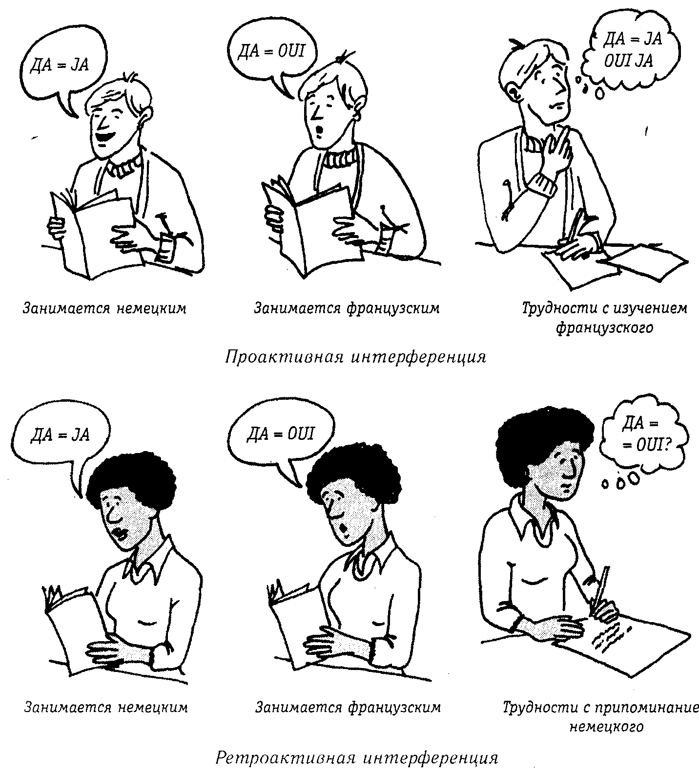
Рис. 4.3. Проактивная и ретроактивная интерференция
Ретроактивная интерференция. Прилагательное «ретроактивная» означает «действующая по направлению назад». Ретроактивная интерференция происходит в тех случаях, когда новые знания блокируют воспроизведение старых воспоминаний. Если, выучив наконец французское выражение «au revoir», вы не сможете вспомнить немецкое «auf wiedersehn», то вам мешает ретроактивная интерференция. Появление новых знаний приводит к ухудшению вашей способности воспроизводить старые. Если, встретив свою старую подругу Флору Белл, вы с трудом вспомните ее имя и будете все время пытаться называть ее «профессор», то это результат вмешательства ретроактивной интерференции. Забывание за счет проактивной и ретроактивной интерференции иллюстрирует рис. 4.3.
Ретроактивная интерференция: забывание, вызванное смешиванием старой информации со вновь полученным материалом.
Упражнение 4.7
Укажите, какие из следующих ситуаций являются примерами проактивной, а какие — ретроактивной интерференции.
а. Вам трудно читать книги XVIII века, поскольку вы никак не можете запомнить, что представляют собой все эти вершки, аршины, сажени и версты.
б. Вам трудно научиться плавать брассом, поскольку вы уже умеете плавать кролем и все время возвращаетесь к старым движениям ногами, вместо того чтобы толкаться «ножницами». _________________________
в. Прочитав книгу «Унесенные ветром», вы пошли на фильм с тем же названием. Теперь вам трудно вспомнить, что было в книге, потому что вы все время думаете о фильме. ________________________________
г. Вы учились вождению на машине с ручным переключением скоростей. Последние пять лет вы водите автомобиль с автоматической коробкой передач. Когда вас попросили сесть за руль машины с ручной передачей, вы все время ловите себя на том, что забываете пользоваться сцеплением и управляете машиной так, как будто у нее автоматическая коробка передач.______
Проверьте себя по разделу «Ответы», помещенному в конце главы. «
Роль последовательности в запоминании
Знаете ли вы песню «В лесу родилась елочка»? Наверняка вы сможете вспомнить несколько первых строчек. Но если вас попросят спеть дальше, могут возникнуть затруднения. Однако заключительную строчку — «И много-много радости ребятам принесла» — вы, скорее всего, тоже вспомните. Точно так же маленькие дети обычно без всяких затруднений поют первую строчку песенки про алфавит «А, В, С, D» и радостно завершают пение звонким «X, Y, Z». Средние же строчки песенки они часто путают.
Психологи считают, что первая часть материала запоминается легче из-за эффекта первичности. Когда вы только начинаете что-либо учить, вам не мешает никакая проактивная интерференция. Первые несколько тактов услышанной мелодии, картинка на обложке журнала, первое свидание — такие вещи запоминает большинство людей. Последнюю часть выученного материала вспомнить тоже проще. Знания еще свежи в вашей памяти и не искажены ретроактивной интерференцией. Это называется эффектом свежести.*
* Эти эффекты называют также «эффектами края». (Прим. науч. ред.)

Эффект первичности: более легкое запоминание того материала, с которого начинается изучение.
Эффект свежести: более легкое запоминание заключительной части изучаемого материала.
Вспомните последнюю из вечеринок, которые вы посетили. Если вы запомнили только тех людей, с которыми познакомились, как только вошли, и тех, с которыми разговаривали перед самым уходом, то это произошло именно из-за эффектов первичности и свежести. Многие студенты находят, что им несложно запомнить первую часть заданного материала. Конец главы вспомнить тоже легко. Труднее всего дается запоминание середины, поскольку здесь нет ни эффекта первичности, ни эффекта свежести. Кроме того, на запоминание средней части материала воздействуют одновременно как проактивная, так и ретроактивная интерференция. Поэтому на ее изучение студенты обычно отводят больше времени.
Упражнение 4.8
Предположим, вас попросили выступить с приветственной речью на собрании группы местных активистов. Друзья пришли к вам на помощь и написали для вас прекрасную речь на пяти страницах. Теперь вам надо запомнить ее, чтобы во время выступления слушателям казалось, что речь — ваша собственная. На основе ваших знаний об интерференции и последовательности в запоминании предложите стратегию для запоминания речи. При составлении стратегии особо учтите, какие части запоминаются легко, а какие — с трудом.
Проверьте себя по разделу «Ответы», помещенному в конце главы.
Лекарственные средства
Недавние исследования показали, что некоторые лекарства при правильной дозировке улучшают память. Maкго (McGaugh, 1983) сообщает, что память улучшается при приеме гормонов эпинефрина и норэпинефрина. Существуют также данные (McGaugh, 1970), свидетельствующие о том, что некоторые широко распространенные вещества, такие как никотин и кофеин, ускоряют размещение информации в долговременной памяти. Однако при отсутствии тщательного контроля за дозировкой даже эти обычные вещества могут вызвать разрушение памяти и отравление.
От большинства лекарств, как правило, память ухудшается. Сильное отрицательное влияние на память оказывают, например, транквилизаторы. Недавние исследования показали, что транквилизатор диазепам фактически блокирует работу памяти в течение шести часов после приема.
Согласно результатам многих исследований (Birnbaum and others, 1978. Dar-ley and others, 1973). Miller and others, 1978. Nahas, 1979. Peterson, 1984. Relman, 1982. Wetzel and others, 1982) можно сделать вывод о том, что как марихуана, так и алкоголь вредно влияют на память. Сильнее всего при этом страдает механизм передачи информации из кратковременной в долговременную память. После нескольких порций спиртного или курения марихуаны люди обычно могут поддерживать разговор, а также вспоминать и воспроизводить информацию, касающуюся прошлого. Они также могут на несколько секунд запоминать новые сведения. Однако при формировании прочных воспоминаний обычно возникают проблемы. Наутро после вечера, проведенного «под кайфом», многие не могут вспомнить даже собственного поведения.
После приема спиртного или курения марихуаны запоминание новой информации протекает труднее, чем извлечение старой. Эксперименты показывают, что непьющие испытуемые могут воспроизводить информацию из прошлого как в трезвом, так и в нетрезвом виде. Но если испытуемый был нетрезв при получении информации, то в трезвом состоянии он мало что сможет вспомнить (Parker, Birnbaum & Noble, 1976)). В нетрезвом состоянии воспроизведение улучшается. Такую ситуацию иногда называют «зависимость от состояния». Самое хорошее воспроизведение имеет место тогда, когда человек находится в том же состоянии, что и при запоминании информации. Студент, который во время подготовки к экзамену любит выпить пару бутылок пива, возможно, сдаст его лучше, если во время экзамена тоже будет потягивать пиво. Но имейте в виду, что память лучше всего работает тогда, когда вы вообще не пьете и не курите марихуану. Примерно у 10 % людей, обращающихся за помощью по проблемам, связанным с алкоголем, обнаружены серьезные поражения мозга и ослабление памяти (NIAAA, 1982).
Контрольные вопросы
Пользуясь следующими вопросами, проверьте, насколько хорошо вы усвоили материал данного раздела главы. Найдите и отметьте единственный правильный ответ на каждый вопрос.
12. Какую из перечисленных причин забывания психологи рассматривают наиболее пристально?
а. Трудности с восприятием информации
б. Трудности с обработкой материала в кратковременной памяти
в. Трудности с извлечением материала из долговременной памяти
г. Трудности с извлечением материала из кратковременной памяти
13. Что такое вытеснение?
а. Бессознательная блокировка болезненных воспоминаний
б. Сознательное извлечение из памяти приятных воспоминаний
в. Метод припоминания снов под гипнозом
г. Клинический метод наблюдения за пациентами, страдающими амнезией
14. Как сопоставить вытеснение и подавление?
а. И то и другое происходит бессознательно.
б. И то и другое происходит сознательно.
в. Подавление происходит сознательно, а вытеснение — бессознательно.
г. Вытеснение происходит сознательно, а подавление — бессознательно.
15. В каком случае вероятнее всего возникновение истерической амнезии?
а. После травмы мозга
б. После чрезмерного употребления алкоголя
в. После травмирующих переживаний
г. В старческом возрасте
16. Какой из следующих причин чаще всего объясняется забывание?
а. Вытеснение
б. Амнезия
в. Угасание
г. Интерференция
17. Студентка закончила чтение заданного материала по социологии и взяла учебник по психологии. Ей трудно читать книгу по психологии, так как она продолжает думать о социологии. Что ей мешает?
а. Проактивная интерференция
б. Ретроактивная интерференция
в. Эффект первичности
г. Эффект свежести
18. Танцор-чечеточник говорит, что легко запоминает первые несколько па любого танца, но затем начинает сбиваться. Почему у него не возникает затруднений при разучивании начала нового танца?
а. Действует эффект свежести
б. Действует эффект первичности
в. Менее сильно влияние вытеснения
г. Имеет место зависимость от состояния
19. Шелли приняла таблетку валиума, чтобы меньше волноваться во время экзамена по истории. Что с ней, скорее всего, произойдет?
а. Она не будет волноваться и вспомнит весь выученный перед экзаменом материал.
б. Она не будет волноваться, но память у нее совершенно не будет работать.
в. Она будет волноваться, но память будет работать прекрасно.
г. Она будет волноваться, и ей захочется выпить.
20. После несколько порций мартини Уолли познакомился с симпатичной девушкой по имени Элени. На другой день он не мог вспомнить ни ее имени, ни адреса. В каком из перечисленных ниже случаев у Уолли больше всего шансов вспомнить имя и адрес девушки?
а. Выспавшись
б. Выпив несколько порций мартини
в. Выпив несколько чашек кофе
г. Покурив марихуаны
Проверьте себя по разделу «Ответы», помещенному в конце главы. Если, отвечая на эти вопросы, вы испытывали затруднения, перечитайте текст еще раз. Если же ни один из этих вопросов не вызвал у вас никаких затруднений, вы вполне готовы перейти к чтению заключительного раздела этой главы.
СОВЕРШЕНСТВОВАНИЕ УЧЕБНОГО ПРОЦЕССА
Вполне вероятно, что у вас возник вопрос: как использовать то, что вы узнали о запоминании и забывании, чтобы лучше учиться? Универсальных методов, которые годились бы для всех, не существует. Разным людям помогают различные системы учебных занятии. Тем не менее существует несколько общих соображений, которые, как считают психологи, полезны для большинства людей. Для совершенствования умения сосредоточиваться, для более лучшего распределения учебного времени и повышения эффективности подготовки к контрольным и экзаменам было разработано несколько методов.
Составление учебного графика
Одно из важнейших умений, которому можно научиться в колледже, — это умение планировать свое время, необходимое для успешной учебы. Лучшими студентами совершенно не обязательно становятся самые умные. Очень часто это те, кто научились организовывать свое время и подчиняться самодисциплине. Большинство из нас испытывали стресс, который возникает, когда дел много, а времени мало. По правде говоря, на все дела времени не хватает почти никогда. Но если вы сумеете выделить приоритеты и тщательно спланировать свое время, то стресс будет не столь сильным и ваши оценки, вероятно, станут выше.
Согласно одной из систем организации времени, необходимо вести планирование на трех уровнях (Quinn and Daughtre, 1988). Во-первых, намечаются долгосрочные планы на всю четверть. Во-вторых разрабатываются краткосрочные планы на неделю. И наконец, составляются ближайшие планы — списки дел на каждый день.
Долгосрочные планы. Купите или сделайте сами календарь-ежедневник, где на каждый день отводится много места для записей. Вы будете пользоваться этим календарем весь семестр. Сначала отметьте каникулы и праздники, чтобы выделить промежутки свободного времени. Затем заполните дни, когда вы работаете и выполняете семейные и другие обязанности. Как только преподаватели сообщат вам учебные планы по своим предметам, отметьте даты контрольных работ, сроки сдачи курсовых проектов или докладов и даты экзаменов за семестр. Потом добавьте основные общественные события — концерты, танцы и спортивные соревнования.
После этого внесите в план сроки, которые вы устанавливаете для себя сами. Не забывайте о том, как важно разбить большие задания на части. Устанавливая для себя сроки, оставляйте себе немного времени до официального последнего срока. Это поможет вам избежать стресса, вызванного нехваткой времени. Придумайте какой-нибудь способ, чтобы отличать официальные сроки от тех, что вы установили сами: например, пишите чернилами разного цвета или отмечайте официальные сроки печатными буквами, а собственные — письменными.
Составив для себя график, вы сможете избежать откладывания дел со дня на день. Если курсовую работу надо сдать через десять недель, то можно разделить ее на недельные задания. Вы можете потратить первую неделю на изучение возможных вариантов тем. На следующей неделе можно выбрать тему. Затем отведите две недели на чтение литературы и сбор материала по теме. На пятой неделе вы можете составить план вашей работы. Тогда у вас останутся четыре недели на то, чтобы ее написать, и неделя на исправления и редактирование. Окончательный план на семестр дает ясную картину предстоящей вам деятельности. Повесьте его на видном месте, например над рабочим столом или на дверце шкафа.
Краткосрочные планы. Когда план на семестр готов, вам легко будет спланировать каждую неделю. Многие считают, что лучше всего разрабатывать план на неделю в воскресенье. Опять лучше сначала внести в план обязательные дела: часы работы и учебы и время, необходимое на дорогу. При этом желательно придерживаться того же способа выделения установленных сроков, которым вы пользовались при составлении долгосрочного плана.
Начиная планировать часы для самостоятельных занятий, учитывайте, в какое время дня у вас самая высокая работоспособность. Многие люди замечают, что работают с наибольшей эффективностью в определенное время суток. Для одних это утро, а для других дневные или вечерние часы. Некоторые одинаково работоспособны в течение всего дня. Полезно заниматься всегда в самое лучшее для себя время.
При планировании учебного графика следует помнить несколько важных общих принципов. Чтобы избежать интерференции, заниматься лучше непосредственно перед уроками в классе или сразу же после них. В большинстве случаев занятия, распределенные по времени, более эффективны, чем сплошные. Это означает, что лучше заниматься по полчаса ежедневно в течение десяти дней, чем просидеть над книгами пять часов подряд. Это замечание особенно актуально, если изучаемый предмет кажется вам неинтересным и скучным. Если изучаемый материал вас интересует и увлекает, то его дробление не так важно.
Сначала отведите время для самых трудных для вас предметов. Обязательно включите в план какие-нибудь развлечения и оставьте для себя свободное время.
Ближайшие планы. Если вечером вы не сильно утомлены, то можно посвятить десять-пятнадцать минут составлению плана на завтра, в противном случае отложите планирование на утро. Составьте для себя список задач на день или просто памятку с перечислением необходимых дел. Вы можете снова отделить обязательные дела от необязательных (но желательных), пользуясь чернилами разного цвета или печатными или письменными буквами.
Упражнение 4.9
Миссис Л. — работающая мать семейства, которая, кроме того, посещает курсы по двум предметам в муниципальном колледже. В последнее время она испытывает стресс, поскольку в ближайшие три дня ей необходимо сдать две курсовые работы и два экзамена за семестр. Хотя сейчас уже поздно исправлять допущенные ошибки, опишите три типа планов, которые могли бы помочь миссис Л. эффективнее использовать оставшееся у нее время.
а. _________________________________________
б. _________________________________________
в. ___________________________________________
Проверьте себя по разделу «Ответы», помещенному в конце главы.
Концентрация внимания
Если вы похожи на большинство студентов, то у вас бывают дни, когда вы, уставившись в книгу, скользите взглядом по строчкам и переворачиваете страницы, так ничего и не прочитав. Все это время вы мечтаете о чем-нибудь другом. Чаще всего это происходит при изучении предмета, который вас не интересует. Вас так и тянет отвлечься, посмотреть в окно или прислушаться к посторонним звукам. Как можно избежать такого рода «занятий»? В большинстве методов, направленных на повышение сосредоточения, делается попытка свести к минимуму отвлекающие факторы и поддерживать постоянный интерес к изучаемому материалу.
Место, где проводятся учебные занятия, играет немаловажную роль в плане устранения отвлекающих факторов. Имеются данные, свидетельствующие о том. что учеба наиболее результативна тогда, когда для занятий отведено специальное место. При появлении отвлекающих мыслей лучше покинуть место занятий и вернуться туда лишь тогда, когда вы будете готовы их продолжить. Важно также, чтобы в учебной зоне не было никаких фотографий и прочих предметов, которые могли бы увести ваш ум в сторону от предмета. Сидеть лучше прямо, а не развалившись на диване или в мягком кресле. Несмотря на индивидуальные различия, многие студенты находят, что тихая и спокойная музыка заглушает посторонние звуки и шумы, отвлекающее воздействие которых гораздо сильнее (Lapp, 1987)).
Сосредоточиться на занятиях обычно легче тогда, когда вы активно работаете с изучаемым материалом. Студенты считают, что полезно подчеркивать важные места, пользуясь маркерами или разноцветными ручками, чтобы выделить главное. Некоторые предпочитают отмечать важные места на полях или делать на них заметки. Все эти методы, наряду с использованием карточек с определениями важных терминов и понятий и проведением самопроверок, действуют одинаково хорошо. Недавние исследования, проведенные в Гарвардском университете, дают основание полагать, что наибольших успехов в учебе добиваются те студенты, которые поддерживают активное отношение к изучаемому материалу путем групповых занятий вместе с другими студентами. Важным фактором является бодрое и энергичное настроение и увлеченность предметом. Исследования показывают, что при активных занятиях можно усвоить гораздо больший объем материала, чем при пассивных.
Один из наиболее успешных методов активного вовлечения студентов в процесс учебы носит название SQ3R, что является аббревиатурой для «Survey, question, read, recite, review», то есть «Обзор, вопрос, чтение, пересказ, повторение». Первый шаг метода — провести общий обзор заданного материала, просмотрев основные заголовки, чтобы получить общее впечатление о предмете, который вы собираетесь изучать. Прочитав заголовки, поставьте к каждой теме по одному достаточно общему вопросу. Затем начинайте читать, причем при чтении ищите ответы на поставленные вами вопросы. Затем ответьте на свои вопросы. Говорить лучше вслух, чтобы получать дополнительную сенсорную информацию. Заключительный шаг — это повторение материала с акцентом на тех местах, которые вызвали затруднения при ответах на вопросы. Важным достоинством этого метода является наличие обратной связи. Вы можете выяснить, насколько хорошо освоен предмет и необходимы ли дополнительные занятия.
Упражнение 4.10
Прочитайте следующий сюжет и перечислите пять способов, с помощью которых Арсенио может улучшить сложившуюся у него систему учебных занятий.
Арсенио свернулся калачиком на диване и собрался приступить к чтению учебника по экономике. Контрольная за половину семестра была назначена на завтра, но Арсенио откладывал подготовку до последнего вечера, чтобы материал оставался свежим в его памяти. Он терпеть не мог экономику и решил включить телевизор, чтобы не заснуть. Как только он начал читать, его мысли потекли в другом направлении — в направлении телепрограммы, которую он хоть и краешком глаза, но все же смотрел. Тогда он закрыл глаза и погрузился в мечты. Затем он вдруг понял, что страшно устал, и вскоре крепко заснул.
а. _____________________________________________
б. _____________________________________________
в. ___________________________________________
г. _____________________________________________
д. _______________________________________
Проверьте себя по разделу «Ответы», помещенному в конце главы.
Подготовка к контрольным работам и экзаменам
Качество запоминания обычно оценивают с помощью одного из следующих трех методов: воспроизведение, узнавание или восстановление забытого. Большинство преподавателей применяют либо метод воспроизведения (тематические вопросы), либо метод узнавания (тесты на выбор правильного ответа из нескольких вариантов). Повторение наизусть редко используется в качестве оценки уровня запоминания.
При письменных ответах на вопросы по теме качество запоминания оценивается через способность воспроизвести информацию, причем такая оценка является субъективной. Хотя преподаватели обычно стараются обращать внимание в основном на содержание работы, ее внешний вид и формулировка ответа также влияют на его оценку. Из двух представленных на оценку работ с примерно одинаковым содержанием более высокий балл получит, скорее всего, та, которая написана аккуратнее, причем ручкой, а не карандашом, и будет правильнее с точки зрения грамматики. Учтя этот совет при оформлении работы, вы можете при том же уровне знаний получить более высокую оценку.
При тестировании на узнавание вы должны выбрать единственный правильный ответ из нескольких предложенных вариантов. Узнавание является более объективной оценкой по сравнению с воспроизведением. При таком тестировании могут быть выявлены знания, которые студент не может воспроизвести. Например, хотя вам, возможно, не удастся вспомнить названия всех европейских стран, вы, наверное, сможете выбрать из списка стран мира те, которые находятся в Европе. Основным недостатком таких тестов является возможность догадаться, какой из ответов правильный. Многие преподаватели снижают оценки за неправильные ответы. Перед началом теста полезно выяснить, будут ли сниматься баллы за догадки.
Приложение 4.1. ПСИХОЛОГИЯ СЕГОДНЯ
ЛЕГКИЙ АРОМАТ ШОКОЛАДА ПОМОГАЕТ ОЖИВИТЬ ПАМЯТЬ
Известная всем, у кого когда-либо легкое дуновение духов или одеколона вызывало воспоминание о былом возлюбленном, способность запаха стимулировать память наконец подтверждена научным исследованием.
Студенты колледжа, вдыхавшие запах шоколада во время письменных упражнений в течение двух дней, показали более высокие результаты, чем те, кто отказался от этого опыта.
Исследователь Франк Шаб (Frank Schab) утверждает, что стратегия воспоминаний основана на свойстве запаха помогать студентам на сложных экзаменах, а пилотам — на тренировках в условиях чрезвычайных ситуаций.
«Его работа дала первое серьезное научное доказательство тому, что запахи могут оживлять память», — заявил сотрудник научно-технического центра Моунел в Филадельфии Брайан Лайман (Brian Lyman).
Мистер Лайман говорит, что запахи, в отличие от образов и звуков, оформляются лимбической системой мозга, которая задействована и в эмоциях. Может быть, именно это и помогает оживить эмоционально окрашенные воспоминания.
В опыте, проводимом с 72 студентами Йельского университета, испытуемые должны были написать рядом с каждым из 40 распространенных прилагательных его антоним. Им не сказали, что назавтра их попросят вспомнить написанное.
Одной группе студентов давали вдыхать запах шоколада только во время первого задания, другой — только во время второго, третьей — в обоих случаях, а четвертой не давали вообще. Но в отсутствие запаха всем предлагали пытаться представить себе, что пахнет шоколадом.
Те, кто вдыхал запах во время и первого и второго заданий, вспомнили 21% слов. Это оказалось значительно лучшим результатом, чем у остальных групп, где наивысший процент запоминания составил только 17%.
Вышеприведенный эксперимент показал, что один и тот же запах может оживлять память как при обучении, так и на экзаменах. Никакой существенной разницы между женщинами и мужчинами в этом случае не выявлено.
Шаб также обнаружил, что запахи шоколада и нафталина действуют в равной степени, ибо на оживление памяти не влияет сама суть запаха.
Мистер Шаб считает, что подобные исследования имеют широкую сферу применения. Например, студенты, готовясь к экзаменам по нескольким дисциплинам, могут использовать определенный запах для каждого из предметов. А использование конкретного запаха на тренировках летных составов поможет пилотам в реальной ситуации вспомнить нужную информацию о том, что делать в первую очередь, что во вторую...
Источник: Assotiated Press (1990, July 10), Memory It seems a whiff of chocolate helps. The New York Times.
Хотя никто и никогда не рекомендует студентам зубрежку перед контрольными и экзаменами, она тем не менее пользуется большой популярностью. Почти каждый учащийся иногда попадает в ситуацию, когда без зубрежки не обойтись. Если вам приходится зубрить, воспользуйтесь следующими полезными советами:
• Занимайтесь в таких условиях, которые вы сможете воссоздать во время контрольной. Если можно, то зубрите за своим столом в том кабинете, где будет проводиться контрольная. Во время зубрежки жуйте резинку со специфическим вкусом (например, виноградную или клубничную) и ее же жуйте на контрольной. Характерный вкус этой резинки будет подстегивать вашу память. В Приложении 4.1 говорится о том, что даже запахи могут играть роль подсказки для памяти. Вы можете использовать для каждого учебного предмета особый запах — только перед тем, как принести в аудиторию шоколад или средство от моли, лучше попросить разрешения у преподавателя.
• Перед контрольной сильно не наедайтесь и не употребляйте алкоголя и большого количества кофеина. После плотного обеда вас начнет клонить в сон, а от алкоголя ухудшится работа памяти. Одна-две чашки кофе могут вас подбодрить, но от слишком большого количества кофеина вы сильно разнервничаетесь.
• Активно работайте с изучаемым материалом при его чтении. Пользуйтесь методами, которые рассматривались выше: отмечайте главное маркером, делайте заметки, повторяйте текст вслух, применяйте, метод SQ3R, а также встречайтесь с одноклассниками или звоните им по телефону для обсуждения возникших вопросов.
. • Прозанимавшись около часа, сделайте короткий перерыв. Походите по комнате, потянитесь, слегка перекусите или выпейте воды, но после этого будьте готовы снова полностью сосредоточиться на учебе.
• Для оптимального размещения информации в памяти пользуйтесь всеми мнемоническими приемами: методами опорных слов, методом loci и содержательными ассоциациями.
• Если вас начинает настолько сильно клонить в сон, что вы не можете сосредоточиться, то лучше лечь спать. При сильном утомлении трудно сконцентрировать внимание. Поспите несколько часов, а затем продолжите занятия.
Как сдавать экзамены
При любой контрольной проверке знаний лучше сначала отвечать на легкие вопросы. Тогда останется больше времени на более сложные задания. При ответе на трудный вопрос иногда удается подстегнуть память с помощью свободных ассоциаций. Запишите первое, что придет вам в голову по этому вопросу. Свободные ассоциации могут помочь при извлечении из памяти остальной информации. Но никогда не тратьте на один вопрос слишком много времени. Правильно рассчитав время, вы сэкономите несколько минут на то, чтобы, окончив работу, успеть ее перечитать.
Многие люди страдают от сильного волнения перед началом и во время экзамена. Быть может, и у вас на экзамене потеют ладони, стоит ком в горле и язык прилипает к нёбу. Но это только некоторые из симптомов. К сожалению, еще один симптом — это возникновение трудностей при извлечении воспоминаний. Знания как будто вылетают у вас из головы, и во время экзамена вы не можете припомнить ответа ни на один вопрос. Но как только вы сдаете экзаменационную работу и покидаете аудиторию, ваше волнение проходит. Вы ясно вспоминаете правильные ответы, но уже поздно.
Умеренное волнение перед экзаменом, по-видимому, даже способствует получению более высоких результатов. Вы напрягаете все свои силы и очень хотите успешно сдать экзамен. Однако сильное волнение приносит только вред. Для того чтобы помочь людям преодолеть экзаменационное волнение, психологи разработали три метода. Первым из них является десенсибилизация. Представив себе обстановку экзамена и письменно ответив на вопросы заранее, будучи в совершенно спокойном состоянии, вы можете стать менее чувствительным и не так сильно нервничать и во время настоящего экзамена. Применение метода десенсибилизации для преодоления волнения и страхов обсуждалось в главе 3.
Вторая возможность — учить «с запасом». Продолжайте заниматься даже после того, как вам покажется, что вы достигли полного понимания и знания материала. Тогда вы будете чувствовать больше уверенности в себе и вам будет легче вспомнить правильные ответы, когда вы разволнуетесь. Этим методом часто пользуются театральные актеры: они настолько хорошо заучивают свою роль, что какой бы сильный страх их ни охватывал на сцене, слова роли произносятся как бы сами собой.
Третий метод заключается в том, чтобы постараться успокоиться перед тем, как войти в экзаменационную аудиторию. Панические разговоры с товарищами могут усиливать экзаменационное волнение. Представьте себе что-нибудь успокаивающее — например, что вы загораете на песочке под шум морского прибоя или дремлете у костра, а на землю мягко опускаются снежинки. Этот метод следует применять только в том случае, если вы склонны к сильному волнению. Если проблема достаточно серьезна и методы самопомощи не действуют, обратитесь к профессиональному психологу или консультанту. Не забывайте о том, что умеренное волнение приносит пользу, — не хотите же вы задремать во время экзамена!
Контрольные вопросы
Пользуясь следующими вопросами, проверьте, насколько хорошо вы усвоили материал заключительного раздела главы. Найдите и отметьте единственный правильный ответ на каждый вопрос.
21. Какой из планов следует разрабатывать сначала?
а. Долгосрочный
б. Недельный
в. Ежедневный
г. Почасовой
22. Дванда должна через месяц сдать курсовую работу. Что бы вы ей посоветовали?
а. Обязательно освободить для работы вечер накануне сдачи курсовика.
б. Откладывать работу со дня на день — как правило, почти все преподаватели принимают просроченные работы.
в. Постараться выбрать такой темп, чтобы работа была готова раньше установленного срока.
г. Для начала расслабиться и наслаждаться жизнью, чтобы как следует отдохнуть к моменту начала работы.
23. Эйб считает историю скучным предметом. Как ему следует планировать свои занятия?
а. Зубрить перед самым экзаменом
б. Заниматься понемногу, но часто
в. Заниматься подолгу, но редко
г. Вообще не заниматься, а ждать, пока не появится интерес к предмету
24. В чем состоит первый этап метода SQ3R?
а. Изучение
б. Выбор
в. Размышления
г. Обзор
25. Что является наиболее важным для поддержания концентрации внимания?
а. Поддерживать активный интерес к изучаемому предмету
б. Обеспечить себе полный комфорт во время занятий
в. Окружить себя интересными вещами
г. Зубрить и выучивать весь материал за один раз — перед самым экзаменом
26. Входя в аудиторию, где шел экзамен по математике, Берта очень нервничала. Во рту у нее было сухо, ладони вспотели, а в горле стоял ком. Вдруг она с ужасом поняла, что не может вспомнить ни одной формулы. Что произошло с Бертой?
а. Глобальная деменциальная амнезия
б. Органическая амнезия
в. Экзаменационное волнение
г. Угасание невостребованной информации
27. Что полезнее всего сделать человеку, обычно испытывающему экзаменационное волнение, чтобы повысить уверенность в себе?
а. Взять на себя новые обязанности
б. Избегать активных занятий
в. Заниматься мало
г. Заниматься много
Проверьте себя по разделу «Ответы», помещенному в конце главы. Если, отвечая на эти вопросы, вы испытывали затруднения, перечитайте текст еще раз. Если же ни один из этих вопросов не вызвал у вас никаких затруднений, вы вполне готовы перейти к самостоятельной работе.
ОБЩИЙ ОБЗОР ГЛАВЫ
Ниже приведен список тем для самостоятельной работы.
1. Перечислите три блока памяти и опишите, что происходит на каждом этапе запоминания.
2. Перечислите приемы, улучшающие работу кратковременной памяти.
3. Укажите различия между двумя аспектами долговременной памяти: размещением и извлечением информации.
4. Опишите, как мнемотехника, метод опорных слов, метод loci и смысловая организация информации могут улучшить ее размещение в памяти.
5. Объясните, почему метод ассоциаций и алфавитный метод имеют важное значение при извлечении информации.
6. Перечислите три возможные причины забывания и укажите ту из них, которая представляет наибольшую проблему для психологов.
7. Опишите вытеснение, подавление, угасание и искажение и охарактеризуйте их роль в качестве причины забывания.
8. Охарактеризуйте три вида амнезии.
9. Дайте определения и приведите примеры проактивной и ретроактивной интерференции и эффектов первичности и свежести.
10. Объясните, как прием лекарственных препаратов влияет на память.
11. Укажите способы улучшения организации времени с помощью долгосрочных, краткосрочных и ближайших планов.
12. Объясните, почему при активных занятиях сосредоточение усиливается.
13. Охарактеризуйте три метода, применяемых для оценки памяти.
14. Опишите, как надо готовиться к контрольным работам и преодолевать волнение на экзаменах.
Ответы
Ниже приведены правильные ответы ко всем упражнениям и вопросам. Если вы неверно ответили на какой-либо вопрос, перечитайте предшествующий текст, а затем вернитесь к вопросу и ответьте на него снова — на этот раз правильно.
Ответы на упражнения
4.1. а. Долговременная память
б. Сенсорная память
в. Долговременная память
г. Кратковременная память
4.2. а. Метод loci.
б. Метод опорных слов.
в. С помощью метода loci Цицерон мог запомнить сколь угодно длинную речь. использование метода опорных слов наложило бы ограничения на ее длину.
4.3. а. Группа 1: психиатрия, психология, псалом, психотерапия.
Группа 2: класс, режиссер, ссора. Группа 3: лейтенант, шейка, рейсфедер.
б. Такая группировка слов поможет ученикам запомнить их правописание потому, что в группы объединены слова со сходным правописанием. При этом улучшается размещение информации о правописании каждого слова в долговременной памяти.
4.4. а. 3
б. 2
в. 3
г. 1
4.5. Глобальная деменциальная амнезия.
4.6. Психологические эксперименты показывают, что в показаниях свидетелей факты могут искажаться. Искажение воспоминаний может быть вызвано тем, что свидетелю задают вопросы, характер которых оказывает влияние на ответ.
4.7. а. Проактивная интерференция
б. Проактивная интерференция
в. Ретроактивная интерференция
г. Ретроактивная интерференция
4.8. Поскольку среднюю часть материала выучить труднее, чем начало и конец, это займет больше времени. Можно просто отвести на заучивание середины речи дополнительное время. Или можно разбить текст речи на части и каждый раз начинать заучивание с разных частей. Таким образом, преимущества, создаваемые эффектами первичности и свежести, будут способствовать заучиванию всех частей текста.
4.9. а. План на семестр, в котором указаны основные сроки сдачи заданий, главные дела по работе и семейные обязанности.
б. План на неделю, в котором отмечены часы занятий на курсах, рабочее время и родительские обязанности.
в. Планы на каждый день со списками необходимых дел.
4.10. а. Арсенио лучше сидеть на стуле с прямой спинкой, а не на диване.
б. Ему надо заниматься понемногу, но каждый день, а не зубрить весь материал накануне экзамена, тем более что ему не нравится изучаемый предмет.
в. Во время занятий он должен устранить все отвлекающие факторы. Телевизионная программа может увести его мысли в сторону от предмета.
г. Заметив, что он отвлекся от учебы, Арсенио должен покинуть место, где занимается, и вернуться туда только тогда, когда он будет готов продолжить работу.
д. Он мог бы позвонить своим одноклассникам и обсудить с ними возникшие по предмету вопросы.
Ответы на вопросы
1. б; 2. а; 3. в; 4.в;5.г; 6.г; 7. а; 8. в; 9. б;10.г; 11. г; 12. в; 13. а; 14.в;15.в; 16.г; 17. а; 18. б; 19.б; 20.б;21.а;22.в; 23.б;24.г; 25. а; 26. в; 27. г.
Глава 5 мышление И РЕШЕНИЕ ПРОБЛЕМ
Нет более жалкого человека, чем тот,
единственной привычкой которого
является нерешительность.
У. Джеймс
Задумывались ли вы когда-нибудь над тем, сколько проблем вам приходится решать в течение одного дня? Некоторые из них простые — например, что надеть или что съесть на завтрак. Но есть и более сложные проблемы. Допустим, вам надо придумать, как получить деньги в банке, если вы превысили свой кредит, или как выкроить время для занятий, когда к вам приехали гости из другого города. Некоторые из принятых решений могут оказать сильное влияние на вашу жизнь. Решение проблем выбора специализации в колледже или первого места работы наверняка повлияет на вашу дальнейшую карьеру.
В этой главе будут рассмотрены способы развития вашего умения решать проблемы. Сначала мы рассмотрим процесс мышления, который лежит в основе принятия решений. Затем мы сосредоточимся на этапах решения проблем и на творческом подходе к этому процессу.
МЫШЛЕНИЕ
Вспоминаете ли вы свое детство, мечтаете ли стать телезвездой, пытаетесь ли починить протекающий кран или расписываете стены фресками — вы при этом мыслите. Термин «мышление» имеет очень широкий и сложный смысл. К категории мышления относятся самые различные процессы и состояния: от озабоченности и грез наяву — до решения сложных проблем и рождения новых идей. Психологи часто называют процесс мышления когнитивной деятельностью. Термин когнитивная деятельность можно отнести к любой умственной деятельности, как сознательной, так и бессознательной («когнитивная» означает «познавательная»).

Когнитивная деятельность: умственный или мыслительный процесс познания реальности.
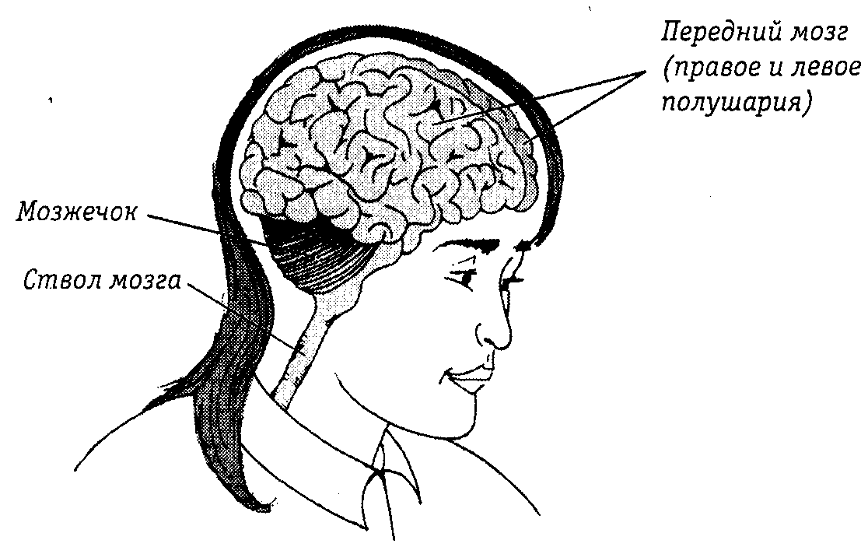
Рис. 5.1. Строение мозга.
Человеческие мысли могут принимать самые различные формы. Иногда вы мыслите образами. Если, например, вам надо придумать план перестановки мебели в гостиной, чтобы там поместилось новое пианино, то нет сомнений, что вы будете мыслить образами. Но если вас попросят высказать свое мнение о новом повышении платы за электричество, то вам придется полагаться в основном на слова. Такие общие идеи, как мир, доброта или неприветливость, представляют собой понятия. Понятия формируются на основе опыта. Большинство мыслей состоит из сочетаний образов, слов и понятий. Их не всегда легко отделить друг от друга. Вспомните свои последние каникулы. Можете ли вы в мыслях отделить образы от слов и понятий? Мышление кажется нам столь естественным, что большинство из нас не осознает всей сложности этого процесса.
Часть мозга, в которой происходит процесс мышления, называется передним мозгом. Передний мозг позволяет нам различать числа, понимать язык, пользоваться логикой, принимать решения, наслаждаться музыкой и оперировать абстрактными понятиями. Он занимает около 85 % от общего объема мозга. Остальные 15 % составляют мозжечок и ствол мозга. Мозжечок управляет равновесием вашего тела, а ствол мозга «отвечает» за поддержание сердцебиения и дыхания.
Передний мозг: кора больших полушарий и прилегающие к ней структуры, которым приписывают высшие интеллектуальные функции (абстрагирование, анализ и Др.)
Мозжечок: небольшой участок мозга, прилегающий к стволу и «отвечающий» за равновесие тела и координацию движений.
Ствол мозга: нижняя часть мозга, регулирующая сердцебиение и дыхание.
Мозолистое тело: нервные волокна, соединяющие левое и правое полушария мозга.
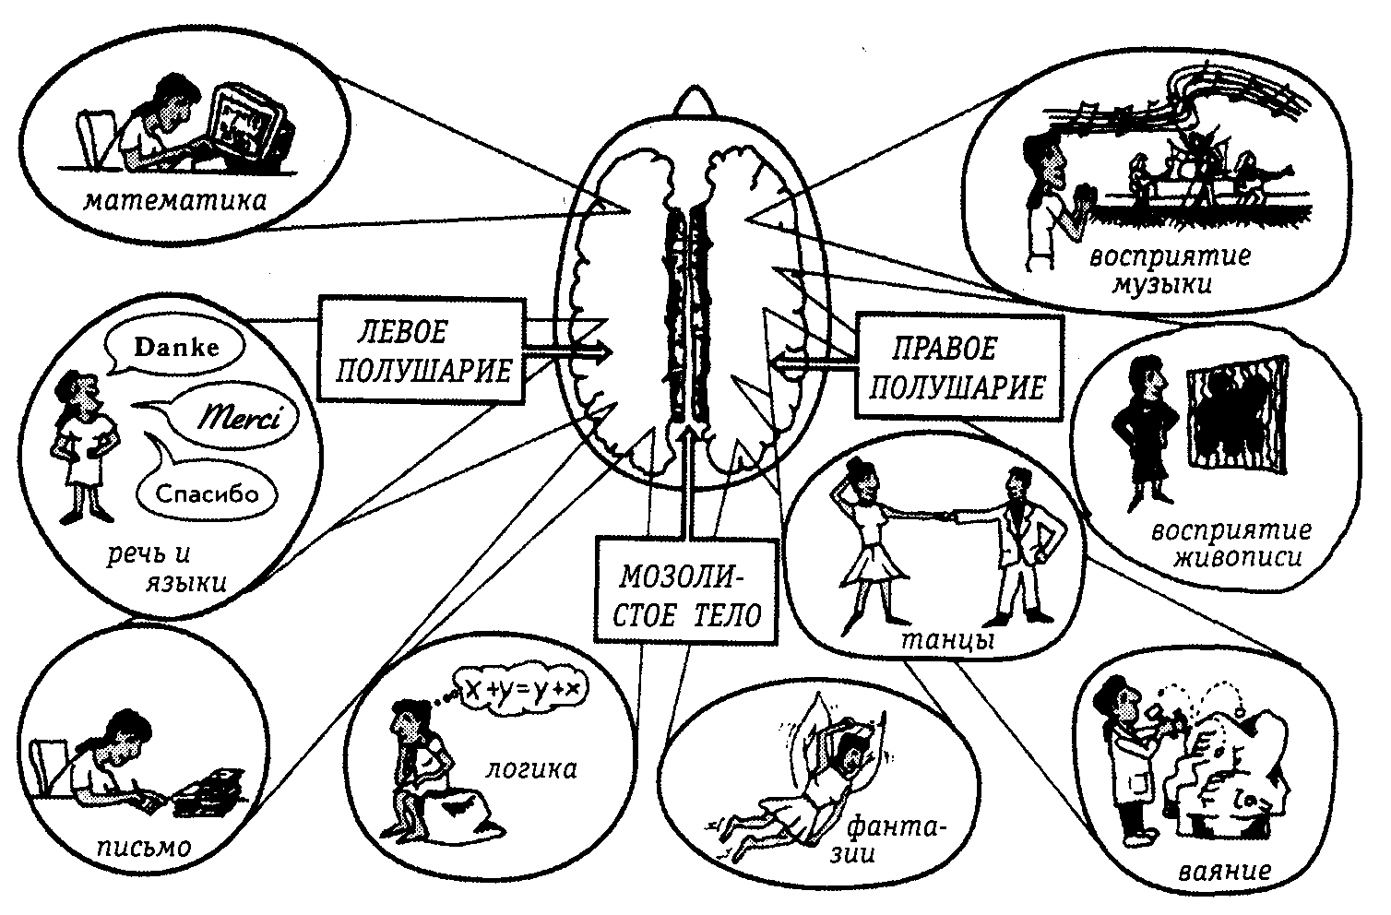
Рис. 5.2. Левое и правое полушария мозга.
Передний мозг, который иногда называют «мыслительной шляпой», разделен на две части — правое и левое полушария. Полушария связаны между собой пучком нервных волокон, который называется мозолистым телом. Ученые исследовали функции каждого из полушарии, и хотя полученные ими результаты несколько схематичны, удалось определить, что левое полушарие отвечает в основном за речь, математические способности, логическое мышление и принятие решений. Правое полушарие обеспечивает восприятие ритма и цвета, музыки и живописи, работу воображения и фантазии, а также ориентацию в пространстве. Исследователи выяснили, что полушария тесно взаимосвязаны, и иногда одно из них берет на себя функции другого. Оба полушария совместно участвуют в процессе обработки информации, обмениваясь сигналами через мозолистое тело.
Упражнение 5.1
Представьте себе, что вы сочиняете песню о своем лучшем друге. Опишите роль правого и левого полушарий вашего мозга в этом процессе. Объясните, как поддерживается связь между полушариями.
Проверьте себя по разделу «Ответы», помещенному в конце главы.
Скрипты
Иногда мы проводим большую мыслительную работу, не осознавая этого. Шанк и Абельсон (Schank and Abelson, 1983) заметили, что для того, чтобы понять даже самую схематичную и малоинтересную историю или скрипт, необходимо немало подумать. Скрипт — это очень сжатая сюжетная схема, которая заставляет нас додумывать недостающую информацию. Вот пример скрипта:
Джейн устроила для Кэти перед свадьбой девичник с «дождем подарков». Кэти получила пятнадцать утюгов и пятнадцать миксеров. На следующий день она пошла в магазин в отдел возврата.
Этот скрипт, и правда, совсем несложная история. Тем не менее, чтобы понять даже такой простой сюжет, надо очень многое домыслить. Если вы принадлежите к другой культуре, то вам будет очень трудно разобраться в этом скрипте. Во-первых, для этого надо знать, что такое «дождь подарков» и зачем эта церемония проводится. Кроме того, надо знать, что из себя представляют утюги и миксеры, а также понимать, что обычно человеку нужно иметь только по одному из этих предметов. Еще придется догадаться о том, что утюги и миксеры были подарками, купленными в магазине, и их можно вернуть обратно. Но если вы знакомы с этой традицией, то «домысливание» происходит в основном автоматически.
Упражнение 5.2
Прочитайте следующий «скрипт» из работы Мински (Minski, 1983) и укажите три подробности, которые необходимо вставить в рассказ, чтобы его можно было понять.
Джейн была приглашена на день рождения к Джеку. Она подумала, что, возможно, ему понравится воздушный змей. Она пошла в свою комнату, взяла копилку и потрясла ее — но ничего не услышала...
а. ___________________________________________
б. ___________________________________________
в. ___________________________________________
Проверьте себя по разделу «Ответы», помещенному в конце главы.
Логическое мышление
Независимо от того, изучали ли вы когда-нибудь формальную логику, вы наверняка каждый день много раз пользуетесь логическим мышлением. Но вы можете не знать, в какой последовательности строится логическое умозаключение. Оно формируется из двух суждений, которые называются посылками, и сделанного на их основе вывода. Первое суждение называется «большой посылкой», второе— «малой посылкой». Вполне логично, что вывод так и называется «выводом».
Скрипт: сжатая сюжетная схема, требующая дополнительной информации.
Рассмотрим последовательность построения логического суждения:
Большая посылка Если на светофоре загорится красный свет,
то я должен остановить машину.
Малая посылка На светофоре загорелся красный свет.
Вывод Следовательно, я должен остановить машину.
Ежедневно миллионы людей делают множество логических умозаключений. В большинстве случаев процесс логического мышления происходит неосознанно, и люди даже не обращают внимания на то, что пользуются логикой. Как правило, принятие решений требует логического мышления. Решая вопрос о том, достаточно ли плохо вы себя чувствуете, чтобы можно было не пойти на работу, вы рассуждаете примерно так:
Большая посылка Если у меня повысится температура,
то мне не следует идти на работу.
Малая посылка У меня повысилась температура.
Вывод Следовательно, мне не следует идти на работу.
И наоборот:
Большая посылка Если у меня нормальная температура, то мне надо идти на работу.
Малая посылка У меня нормальная температура.
Вывод Следовательно, мне надо идти на работу.
Если вы выносите логическое умозаключение, исходя из истинных посылок, то вы придете к верному выводу. К сожалению, иногда люди берут за основу ложные посылки. Например, большая посылка «Если у меня нормальная температура, то мне сегодня надо идти на работу» будет ложной, если сегодня воскресенье, а по воскресеньям у вас выходной день. Несмотря на логичность ваших рассуждений, вы получите неверный вывод.
Предикативное мышление
Процесс мышления не всегда происходит по логическим законам. Фрейд выделил тип нелогического мыслительного процесса, который он назвал предикативным мышлением. Если у двух предложений одинаковые сказуемые или окончания, то люди бессознательно ассоциируют между собой их подлежащие. Рекламные объявления часто бывают рассчитаны именно на предикативное мышление. Их авторы могут, например, утверждать, что «Выдающиеся люди пьют ликер марки Boozy» или что «Хорошие матери покупают смесь для кекса Sticky», надеясь на то, что вы будете рассуждать нелогично, примерно следующим образом:
• Выдающиеся люди пьют ликер марки Boozy.
• Я пью ликер марки Boozy.
• Следовательно, я — выдающийся человек.
Или:
• Хорошие матери покупают смесь для кекса Sticky.
• Я покупаю смесь для кекса Sticky.
• Следовательно, я — хорошая мать.
Предикативное мышление есть псевдологическое мышление, при котором различные субъекты неосознанно ассоциируются друг с другом на основании наличия у них какого-нибудь одного общего предиката. В качестве примера можно привести следующее предикативное умозаключение: «Он меня обманул. Он музыкант. Значит, все музыканты лгут».
Упражнение 5.3
Прочитайте каждое из следующих умозаключений. Если из посылок можно сделать верный логический вывод, то запишите его. Если умозаключение является примером предикативного мышления и не опирается на логику, то просто поставьте звездочку на том месте, которое предназначено для ответа.
а. Если начнется снежная буря, то колледж закроется.
Началась снежная буря. ____________________________
б. Молодые женщины носят модные прически.
Матильда носит модную прическу. _______________________
в. Умные люди читают журнал «Гений».
Хэн читает журнал «Гений». ____
г. Когда я принимаю ванну, всегда начинает звонить телефон. Я принимаю ванну. _______________________
Проверьте себя по разделу «Ответы», помещенному в конце главы.
Иррациональное мышление
Случалось ли вам, обменявшись рукопожатием с какой-нибудь знаменитостью, потом клясться, что вы никогда в жизни больше не будете мыть руки? Или, быть может, попросив у «звезды» автограф или какую-нибудь вещь на память, вы потом думали, что, помыв руки, смоете «след», оставленный на них знаменитостью? В таком случае вы имели дело с иррациональным мышлением. Хотя вы, вероятно, и не верите в чудеса, ваше мышление под влиянием эмоций стало иррациональным. В Приложении 5.1 описано несколько примеров иррационального мышления.
Широко распространенным примером иррационального мышления являются общественные установки по отношению к СПИДу. Многие прекрасно знают, что эта болезнь не передается при обычном контакте, но все равно стараются не подходить близко к больным СПИДом. В процессе иррационального мышления человек отказывается от применения логики и полагается в основном на интуитивные реакции. В результате и поведение его становится иррациональным.
Критическое мышление
Для того чтобы провести различие между логическим, предикативным и иррациональным типами мышления, нам необходимо задействовать критическое мышление. Вы должны оценить высказанные суждения и сделать на их основании обоснованный вывод. Не так давно педагоги стали выражать беспокойство по поводу слабого развития критического мышления у детей. Детей, которые вступают в споры со взрослыми, раньше часто считали непослушными. В Мексике и среди американцев мексиканского происхождения, а также во многих других культурных традициях принято, чтобы дети уважали старших, не спорили с ними и не задавали вопросов (Greenfield, 1992). Часто таким детям трудно приспосабливаться к требованиям американской учебной программы, поскольку критическое мышление становится все более важной ее частью.
Приложение 5.1. ПСИХОЛОГИЯ СЕГОДНЯ
ЗАРАЗНЫЕ МЫСЛИ:
СОГЛАСНО «МАГИЧЕСКОМУ ЗАКОНУ» ДОБРО И ЗЛО ПЕРЕДАЮТСЯ, КАК ЛЮБАЯ ИНФЕКЦИЯ
Молодая женщина раздумывает, не надеть ли ей свитер, который раньше носил ее бывший возлюбленный, но находит, что эта вещь производит на нее отталкивающее впечатление. «Это потому, что в нем еще присутствует его аура — ну, то есть эта вещь могла каким-то образом впитать в себя что-то плохое, — объясняет она психологу. — Я не говорю, что свитер плохо пахнет или на нем перхоть, но носить его будет неприятно, потому что он принадлежал неприятному человеку».
В том же эксперименте мужчина отказывается надевать тщательно выстиранный свитер, когда-то принадлежавший больному гепатитом. «Мне все время будет казаться, что он заразный, не в том смысле заразный, что я могу подцепить гепатит, а просто какой-то он не чистый — и все, — говорит он экспериментатору. — На самом деле я, конечно, не думаю, что таким образом можно действительно заразиться».
Можно ли считать эти случаи редкими рецидивами суеверий и иррационального мышления у разумных во всех прочих отношениях людей? Совсем наоборот, утверждает психолог Кэрол Нимерофф (Carol Nimeroff) из Государственного университета штата Аризона в Темпе. Ее исследования показывают, что многие взрослые готовы расписаться в том, что Нимерофф называет «магическим законом вредного влияния», то есть в традиционных представлениях, которые антропологи находят во многих незападных культурах. Как у дикарей с островов Новой Гвинеи, так и у жителей Нью-Йорка эти представления основаны на убеждении, что любые источники — включая друзей, врагов, пищу, кровь и волосы — содержат некую заразную субстанцию, или «сущность», через которую при прямом или косвенном контакте человека с другими людьми им передаются его физические, психологические или моральные качества.
Источник: Bower, В. (1991, August 31). Contagious Thoughts: Under a «magical law», good and evil prove as infectious as germs. Science News.
Человек, не умеющий мыслить критически, может быть легко одурачен пропагандой или мошеннической рекламой. Эннис (Ennis, 1985) и Пауль (Paul, 1984) предлагают несколько советов по развитию критического мышления.
• Следует отличать те суждения, которые основаны на логике, от тех, что базируются на эмоциях и чувствах.
• В любых сведениях учитесь видеть положительные и отрицательные стороны, учитывайте все «плюсы» и «минусы», все «за» и «против».
• Нет ничего плохого, если вы сомневаетесь в том, что не представляется вам вполне убедительным.
• Учитесь замечать несоответствия в том, что вы видите и слышите.
• Повремените с выводами и решениями, если у вас нет достаточной информации.
Если вы будете применять эти советы, у вас будет намного больше шансов не поддаться обману.
Упражнение 5.4
Выберите, какой из вышеуказанных советов поможет вам правильно оценить каждое из следующих утверждений.
а. Существует восемь веских причин, по которым вам следует жевать резинку Gummy. ______________________________________
б. Я высказываюсь в пользу увеличения финансирования правительственных учреждений, повышения заработной платы и снижения налогов._____
в. Я не выношу маленьких детей, поэтому ни в коем случае не буду голосовать за строительство новой школы в нашем районе. _______________
г. Только глупец может усомниться в том, что нам необходимо расширить шоссе, чтобы было больше места для велосипедистов. ______________
Проверьте себя по разделу «Ответы», помещенному в конце главы.
Решение проблем
Хотя логическое мышление может играть важную роль при решении проблем, этот процесс зависит и от других факторов. Часто люди решают проблемы методом проб и ошибок, без применения какого-либо систематического подхода; они просто пытаются найти верное решение с помощью случайных догадок. Этот метод неэффективен, так как процесс принятия решения сильно затягивается. Психологи предлагают подходить к решению проблем более практично, выделяя несколько его основных этапов.
Сформулируйте проблему. Для того чтобы решить проблему, надо признать, что она существует. Людям маленького роста приходится сталкиваться с проблемой, которая отражена на рис. 5.3. К сожалению, очень немногие управляющие магазинами признают существование этой проблемы, поэтому низкорослые покупатели либо вынуждены просить продавцов или других, более высоких покупателей достать для них нужную вещь, либо уходят из магазина без покупки.


Рис. 5.3. Человек высокого роста может нс заметить существования подобной проблемы.
Соберите информацию. Факты часто указывают на очевидное решение проблемы. Комик Норм Кросби рассказывает смешную историю, являющуюся примером того, как люди иногда игнорируют факты:
С моим знакомым недавно произошла душераздирающая история. Он захлопнул дверцу машины, оставив ключи в замке зажигания. В течение двух часов он безуспешно пытался выудить ключи, просунув в узкую щель в окне вешалку от пальто. Это было ужасно. Его жена в это время сидела в машине и рыдала.
Шаблонное мышление: ограниченность выбора при поиске возможных решений и тенденция одинаково подходить к разным проблемам.
Ищите варианты решения. После того как вы разобрались в проблеме и собрали необходимую информацию, начинайте поиск возможных решений. Многие при выборе возможных вариантов решения базируются на имеющемся у них опыте. Если вы однажды уже успешно решили подобную проблему, есть шансы, что решение, выбранное тогда, сработает и сейчас. Следуя такому подходу, мы ограничиваем свое мышление. Этот недостаток, заключающийся в том, что человек неспособен отказаться от привычного хода мысли, обычно называют шаблонностью мышления. Проверьте, не страдаете ли вы этим недостатком, на следующем примере.
Есть такая старая детская шутка; человека просят быстро и не задумываясь произнести несколько раз подряд «ню-ню-ню-ню...», а потом спрашивают: «Как называется столица США?»
Если человек отвечает Нью-Йорк, значит, он мыслит шаблонно. (Столицей США, как известно, является Вашингтон.)
Можно привести и еще пару розыгрышей, на этот раз уже студенческих.
1. Есть известная шутка-задача, в которой от учащихся требуются быстрые ответы:
— Как немой попросит воды?
Студенты характерными жестами показывают процесс питья.
— Как глухонемому объяснить, чтобы он оделся потеплее?
Студенты изображают ощущения холода и процесс одевания.
— Как глухому сказать, что на улице идет дождь?
Студенты показывают капли дождя, падающие с неба.
— Как слепой попросит ножницы?
Те, кто станет показывать ножницы жестами, мыслят шаблонно, так как слепой может просто попросить дать ему ножницы.
2. Не задумываясь, быстро ответьте на следующие вопросы:
— Какого цвета потолок в комнате?
— Какого цвета бумага?
— Какого цвета снег?
— Что пьют коровы?
Если на последний вопрос вы ответили «молоко», вы мыслили шаблонно. Одна из форм шаблонного мышления, также приводящая к его ограниченности, называется функциональной фиксированностью, или стереотипом поведения. Функциональная фиксированность возникает при пользовании различными предметами. Чем чаще вы используете какую-либо вещь для одной определенной цели, тем меньше у вас шансов придумать новые способы ее применения. Предположим, например, что на ветровом стекле вашей машины образовалась корка льда, а у вас нет специального скребка. Чем еще можно соскрести лед? Можно достать из бумажника кредитную карточку или принести из кухни лопаточку для торта. Конечно, кредитная карточка и лопаточка в основном предназначены не для соскребания льда. Но, сумев мысленно выйти за рамки привычного предназначения вещей, вы зачастую сможете найти альтернативное решение проблемы. Любой человек, когда-либо подтягивавший болты с помощью монеты или прикрывавшийся от дождя газетой, в определенном смысле преодолел функциональную фиксированность.
Выберите решение и оцените его эффективность. Рассмотрев все возможные решения проблемы, выберите тот вариант, который кажется вам наилучшим. Затем проверьте это решение, чтобы убедиться, что оно действует. Если это полезное решение, то ваша проблема будет исчерпана. Если решение не срабатывает, то надо опять рассмотреть варианты и сделать новый выбор. Этот процесс продолжается до тех пор, пока не будет найдено эффективное решение.
Стереотип поведения: использование вещей только по их известному назначению, неспособность изобрести другие способы их применения для решения проблемы.
Упражнение 5.5
У Мартина возникла проблема. В течение следующих трех недель ему потребуется 200 долларов, чтобы заплатить за учебники. Он решил воспользоваться для решения этой проблемы систематическим подходом:
а. Сформулировать проблему.
б. Собрать информацию.
в. Рассмотреть варианты решения.
г. Выбрать решение и проверить его эффективность.
На рис. 5.6 приводится диаграмма, на которой показано, какие шаги он предпринял. Разделите диаграмму на четыре части. Отметьте, какому шагу примененного Мартином систематического подхода соответствует каждая часть диаграммы. Первая часть диаграммы уже отмечена.
Искусственный интеллект
Искусственный интеллект (ИИ) — так называются разрабатываемые для решения всевозможных проблем компьютерные программы, имитирующие человеческое мышление. Эти программы в большинстве своем основываются на законах, аналогичных законам логического мышления. Одна из таких программ (MYCIN) была разработана для диагностики инфекционных заболеваний и работает примерно с такой же эффективностью, как большинство врачей (Mason, 1985). В таких областях, как геология, страхование и машиностроение, программы ИИ решают проблемы значительно быстрее, чем люди.
Одним из самых интересных аспектов исследования ИИ являются знания, которые были получены о процессе человеческого мышления. Чтобы написать «компьютерную программу работы мышления», исследователи должны «разбить» мыслительный процесс на шаги, а это не так-то легко сделать. Поэтому человеческий ум, способный додумывать недостающую информацию, принимать решения на основе здравого смысла и точно узнавать лица старых друзей, имеет несравнимо большую ценность, нежели современный искусственный интеллект. Этот вывод подтверждает статья из приложения 5.2.
Контрольные вопросы
В столбце слева перечислены отделы головного мозга. Найдите описание функции каждого из них в правом столбце и напишите на оставленном для этого месте в левом столбце соответствующую букву.
1. ____ Большой мозг а. Поддерживает равновесие
2. ____ Мозжечок б. Осуществляет связь
между полушариями мозга
Искусственный интеллект: компьютерные программы для решения проблем.
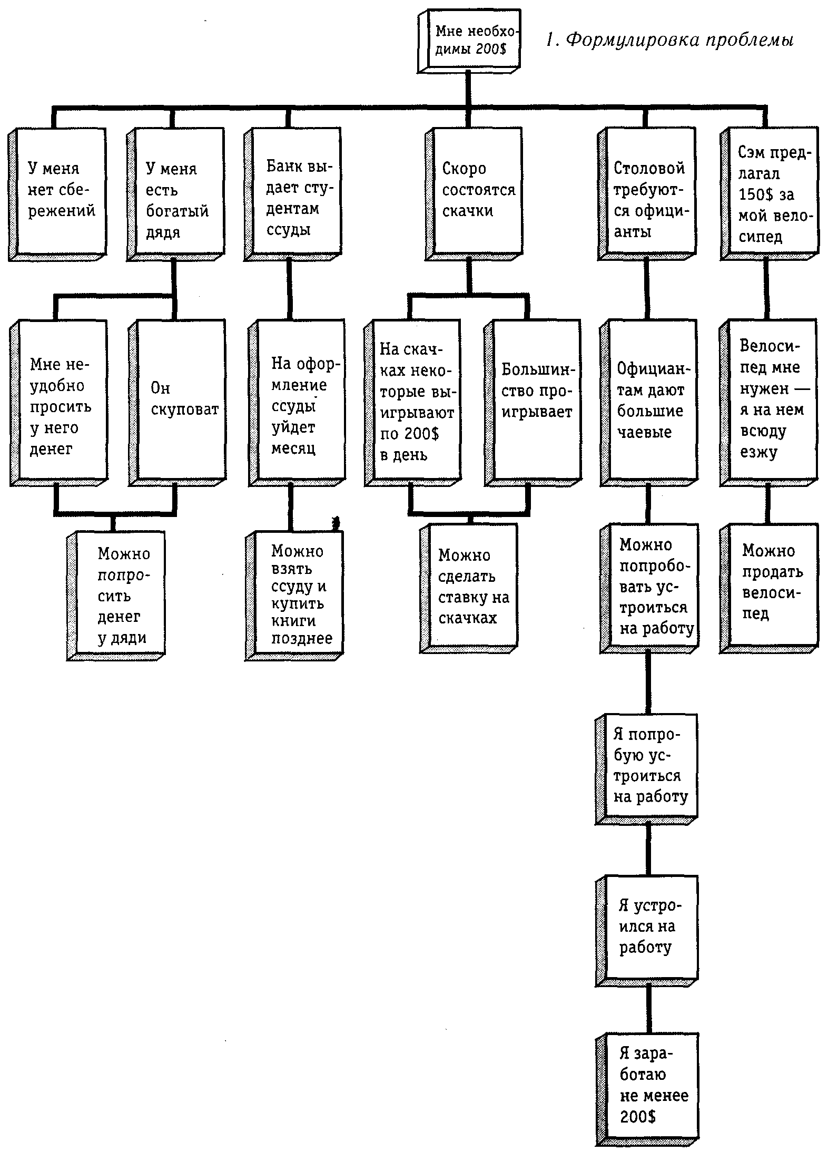
Рис. 5.4
Приложение 5.2. ПСИХОЛОГИЯ СЕГОДНЯ
КТО ГОВОРИТ: ЧЕЛОВЕК ИЛИ МАШИНА)
Уже более 40 лет прошло с тех пор, как английский математик Алан М. Тьюринг (Alan М. Turing) разработал простой тест для ответа на вопрос «Может ли машина думать?». Ученые и философы постоянно ведут о головоломке Тьюринга споры, порой весьма ожесточенные.
К одному лагерю принадлежат те, кто считает, что мозг — это просто биологическая машина и, несмотря на его невероятную сложность, не существует принципиальных причин, по которым соответствующим образом запрограммированный компьютер не сможет имитировать его работу. Их оппоненты возражают, что человеческий мозг коренным образом отличается от машины и его работу невозможно свести к последовательности вычислительных операций.
Специалисты по компьютерам недавно добились значительных успехов в создании так называемого «естественного языка». Уже в течение ряда лет работают программы, с помощью которых персональный компьютер может понимать простые предложения на английском языке. Но эти программы легко допускают ошибки, будучи иногда не в состоянии понять суждения, многие из которых ясны даже ребенку. Компьютерная программа может быть легко сбита с толку информацией, которую человек воспринимает как нечто само собой разумеющееся: например, что ребенок всегда младше своих родителей.
Ученые пытаются разработать программу, обладающую «здравым смыслом», на основе базы данных, содержащей те сведения, которыми обычно владеет маленький ребенок. Эта программа, которая должна быть завершена в 1994 году, будет в дальнейшем содержать около миллиарда байт информации и около 100 миллионов суждений (байт — это ряд из единиц и нулей, с помощью которого кодируется основная информация, обрабатываемая цифровыми компьютерами).
Источник: Markoff, J. (1991, November 5). So who's talking: Human or machine? The New York Times.
3. ____ Ствол мозга в. Верхняя часть мозга, которая
занимает 85 % объема и отвечает за процесс мышления
4. ____ Мозолистое тело г. Отвечает за логическое мышление и речь
5. ____ Правое полушарие д. Отвечает за образное мышление и воображение
6. ____ Левое полушарие е. Регулирует сердцебиение и дыхание
В столбце слева перечислены одиннадцать важных терминов. Найдите определение каждого из них в правом столбце и напишите на оставленном для этого месте в левом столбце соответствующую букву.
7. ____ Когнитивная а. Суждение деятельность
8. ____ Скрипты б. Неспособность находить
для вещей новые применения
9. ____ Логическое в. Процесс мышления мышление
10. ____ Посылка г. Поиск ответа путем случайных догадок
11. ____ Предикативное д. Проверка связи субъектов и предикатов
мышление
12. ____ Критическое е. Привычный ход мыслей мышление
13.___ Иррациональное ж. Компьютерные программы для решения проблем
мышление
14. ____ Метод проб и ошибок з. Утверждение желаемого
15.____ Мыслительная и. Короткий сюжет, который необходимо дополнить
установка
16. ____ Стереотип поведения к. Вынесение обоснованных суждений
17. ____ Искусственный л. Иррациональное мышление под влиянием эмоций
интеллект
ТВОРЧЕСКОЕ МЫШЛЕНИЕ
Одной из областей человеческого ума, в которую пока еще не вторглись компьютеры, является творческое (креативное) мышление. Психологи никак не могут прийти к единому определению термина креативность. Однако многие из них понимают под креативностью способность видеть вещи в новом и необычном свете и находить уникальные решения проблем. Креативность является полной противоположностью шаблонному мышлению. Она уводит в сторону от банальных идей и скучного, привычного взгляда на вещи и рождает оригинальные решения. Креативность делает процесс мышления увлекательным и помогает находить новые решения старых проблем. В Приложении 5.3 описывается творческий и не лишенный юмора подход к решению проблемы. Психологи единодушны в том, что креативность и интеллект — не одно и то же. Согласно многочисленным результатам компетентных исследований, не все люди с высоким IQ обладают креативностью.
Некоторые исследователи при оценке креативности человека основываются на его результатах или достижениях. Признаками креативности они считают такие общественно полезные результаты, как изобретения, создание произведений искусства или сочинение музыкальных произведений. Хотя между достижениями и творческими способностями существует некоторая связь, поданным Бэррона и Хэррингтона (Barren and Harrington, 1981) она весьма слаба.
Креативность (от англ. creativity — способность к творчеству): способность видеть вещи в новом свете и находить необычные решения проблем.
Упражнение 5.6
Мужчина, изображенный на рис. 5.5, очень доволен своим изобретением. Сочли бы психологи его изобретение творческим достижением или нет? Обоснуйте свой ответ.
Проверьте себя по разделу «Ответы», помещенному в конце главы.
Характерные черты творческих личностей
Как вы представляете себе творческую личность? Наверное, в образе сумасбродного фантазера, не похожего на нормальных людей. Андрисон (Andreason, 1987) обнаружил, что писатели более подвержены эмоциональным перепадам настроения, чем люди других профессий. Многих из людей, занимающихся творческой деятельностью, окружающие считают неуживчивыми, независимыми, самоуверенными и легко поддающимися смене настроений.
Но совершенно очевидно, что творческая деятельность требует также и большой работы. Мадиган и Элвуд (Madigan and Elwood, 1984) подчеркивают важное значение таких качеств, как любознательность и упорство. Они описывают, как швейцарский изобретатель Жорж де Местраль (George de Mestral) придумал за-стежку-«липучку». Однажды на охоте к его одежде и к шерсти его собаки пристали головки репейника. Стараясь отодрать репьи от одежды, де Местраль заинтересовался, почему они так крепко прилипают к ткани. Он рассмотрел репьи под микроскопом и обнаружил, что на каждой головке имеются сотни маленьких крючочков. Много лет он настойчиво пытался найти способ крепления подобных крючочков к ленте из ткани. В конце концов у него получилась «липучка».

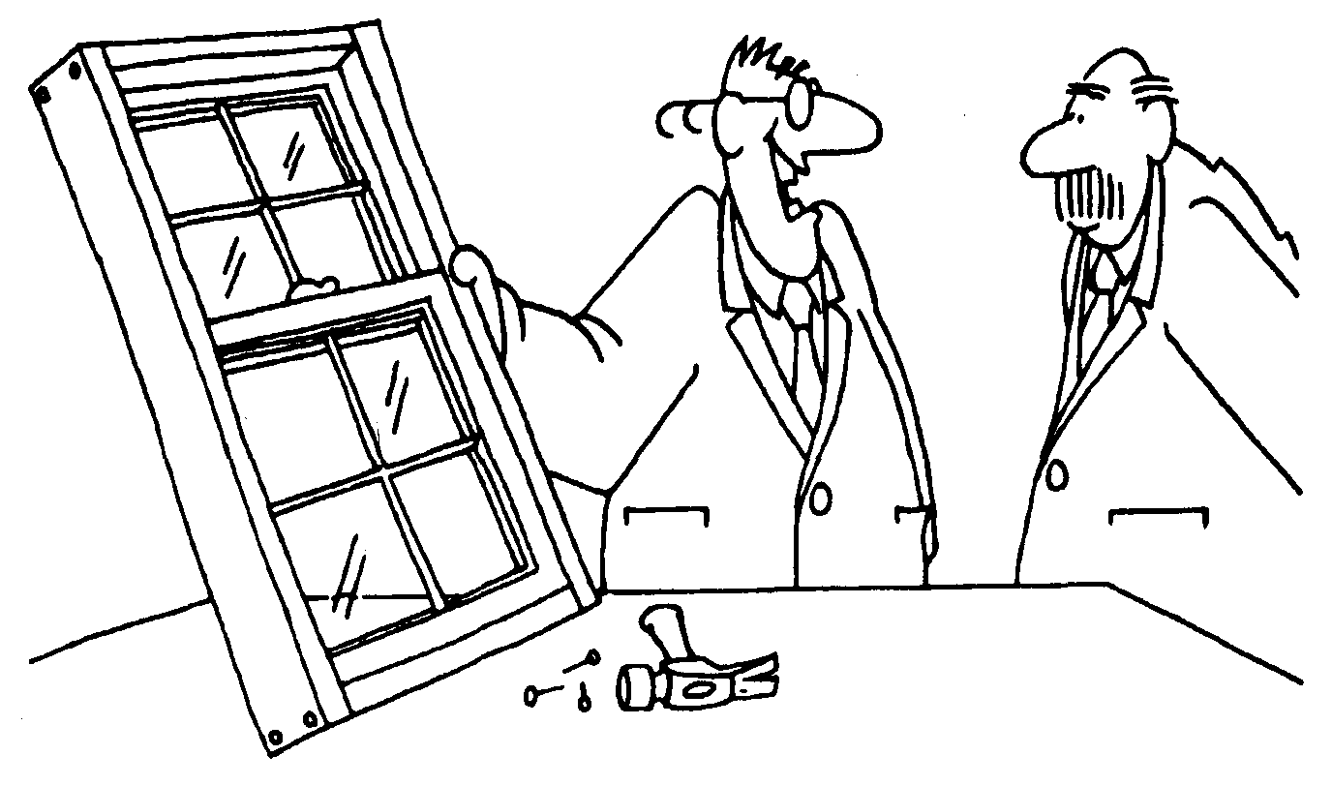
Эврика! Я изобрел первое в мире осветительное устройство, работающее на солнечной энергии!
Рис.5.5
Приложение 5.3. ПСИХОЛОГИЯ СЕГОДНЯ
ПРОСТАЯ ИСТОРИЯ
Во время Первой мировой войны, когда мистер Хэрриган был во Франции, жена прислала ему отчаянное письмо. «Похоже, во всей Ирландии не осталось ни одного трудоспособного мужчины, — писала она, — и мне приходится самой вскапывать сад».
В ответ Хэрриган написал: «Не вскапывай сад. Там зарыто оружие».
Письмо было вскрыто цензурой, в дом жены нагрянули солдаты и перекопали весь сад до последнего дюйма. «Не знаю, что и думать, дорогой, — написала миссис Хэрриган мужу, — пришли солдаты и перерыли весь наш сад».
«Теперь посади картошку», — ответил Хэрриган.
Источник: Baker, L. (1992, September). Simple plot. The Saturday Evening Post.
У других творческих личностей процесс творчества происходит примерно так же. Бетховен проводил долгие часы за сочинением музыки, потом рвал исписанные листы и переписывал все заново. Лауреат Нобелевской премии Томас Манн утверждал, что он усилием воли заставлял себя ежедневно писать не менее чем по три страницы.
Упражнение 5.7
Прочитайте приведенный ниже список прилагательных и отметьте те из них, которые, с вашей точки зрения, характеризуют качества, присущие творческим личностям.
______ Покладистый
______ Самоуверенный
______ Независимый
______ Скучный
______ Подверженный частой смене настроений
______ Умный
______ Любознательный
______ Настойчивый
Проверьте себя по разделу «Ответы», помещенному в конце главы.
Развитие творческого мышления
Как научиться мыслить более творчески? В ответ на этот вопрос можно предложить целый ряд рекомендаций. Многие психологи советуют записывать все приходящие в голову идеи, как хорошие, так и плохие. Если вы будете стараться выдвигать только хорошие идеи, то это может привести, с одной стороны, к «удушению» потенциально плодотворных мыслей, а с другой — к постоянному чувству неудовлетворенности.
Когда вы занимаетесь творческой работой, не стоит упражняться в развитии критического мышления. Дайте себе побольше времени на размышления. Некоторые психологи советуют разыграть решаемую задачу в лицах или нарисовать ее схему, чтобы создать о ней более наглядное представление. Они рекомендуют разговаривать вслух с самим собой и, разыгрывая задачу в лицах, проходить через все этапы ее решения. Всегда полезно идти по стопам известных творчески мыслящих людей и проявлять упорство. Папалья и Оулдс (Papalia and Olds, 1988) предлагают несколько советов для развития креативности.
• Сознательно прилагайте усилия к тому, чтобы проявлять оригинальность и выдвигать новые идеи.
• Не беспокойтесь о том, что о вас могут подумать люди.
• Старайтесь мыслить широко, при этом не обращая внимания на запреты, накладываемые культурными традициями (например, расовые или половые предрассудки).
• Если вы ошиблись при первой попытке, рассмотрите другие варианты и попробуйте найти новые пути.
• Будьте всегда открыты для дискуссии и проверяйте свои предположения.
• Ищите объяснения странных и непонятных явлений.
• Преодолевайте функциональную фиксированность и ищите необычные способы применения обычных вещей.
• Откажитесь от привычных методов деятельности и попробуйте поискать новые подходы.
• Чтобы «выдать на-гора» как можно больше идей, используйте метод мозгового штурма.*
• При оценке идей старайтесь быть объективными. Представьте, что они принадлежат не вам, а другому человеку.
* Иначе этот метод называют «мозговой атакой» или «брейнстормингом» (от англ. brainstorming). «Мозговая атака» проходит по следующему принципу. Группа из 7-12 человек садится в круг, двое из ее членов берут на себя обязанности стенографистов. Выбранный заранее ведущий называет проблему, и участники начинают выдвигать множество идей по принципу «чем больше, тем лучше». Во время «штурма» запрещается критиковать, оценивать любым способом и обсуждать идеи. Их можно только развивать. По окончании «брейнсторминга», через 20-40 минут, «стенографисты» поочередно читают получившиеся списки идей, и только после этого дается «ход» критическому мышлению. (Прим. науч. ред.)

Упражнение 5.8
Мистер С. хочет повысить уровень креативности сотрудников принадлежащей ему компании по производству игрушек. С этой целью он разработал целый ряд предложений. Пометьте знаком «плюс» те из них, которые могут помочь в развитии креативности, и знаком «минус» — которые могут подавлять ее.
______ Избегайте идей, с которыми не справится наш компьютер.
______ Не жалейте времени и выдвигайте как можно больше идей.
______ Не бойтесь мыслить необычно.
______ Обсуждайте свои идеи с коллегами.
______ Отбрасывайте идеи, которые могут потребовать больших затрат.
______ Старайтесь, чтобы ваше изобретение соответствовало имиджу компании по производству игрушек.
______ Постарайтесь придумать, как можно использовать наше оборудование в других целях.
Проверьте себя по разделу «Ответы», помещенному в конце главы.
Обучение креативности
Для обучения творческому мышлению разработано много методов. Однако, по данным Майера (Мауеr, 1983), при их применении увеличивается креативность только в той области, к которой относятся примеры, используемые при обучении. Полученные навыки, по-видимому, неприменимы в других ситуациях.
Вероятно, нам необходим более творческий подход к обучению творческому мышлению!
Контрольные вопросы
Пользуясь следующими вопросами, проверьте, насколько хорошо вы усвоили материал данного раздела главы. Найдите и отметьте единственный правильный ответ на каждый вопрос.
18. Какие из перечисленных видов мышления, присущих человеку, недоступны для компьютера?
а. Логическое
б. Математическое
в. Творческое
г. Все вышеупомянутые виды
19. Какое из перечисленных качеств противоположно креативности?
а. Ум
б. Шаблонность мышления
в. Настойчивость
г. Оригинальность
20. Билл изобрел спортивный тренажер. Каким должно быть его изобретение, чтобы его сочли творческим достижением?
а. Новым и оригинальным
б. Привычным и приемлемым
в. Работоспособным и недорогим
г. Банальным и дорогим
21. Какова взаимосвязь между способностью к творчеству и творческими достижениями?
а. Прочная взаимосвязь
б. Отрицательная взаимосвязь
в. Слабая взаимосвязь
г. Взаимосвязи нет
22. Какое из следующих состояний обычно связывают с креативностью?
а. Шизофрения
б. Паранойя
в. Пристрастие к кокаину
г. Частые смены настроений
23. Какими двумя качествами часто обладают творческие личности?
а. Чувство юмора и конформизм
б. Любознательность и упорство
в. Импульсивность и несамостоятельность
г. Покладистость и робость
24. Какое из следующих утверждений, по вашему мнению, может погубить творческую идею?
а. Не жалейте времени
б. Разговаривайте сами с собой
в. Выдвигайте как можно больше разных идей
г. Не делайте так, как обычно делает наш начальник
25. Питер только что закончил творческие курсы поэтического мастерства. Что произойдет с наибольшей вероятностью?
а. Его креативность в области стихосложения повысится
б. Его креативность в области стихосложения понизится
в. Его креативность в области стихосложения так и останется на прежнем уровне
г. Повысится его креативность во всех областях
Проверьте себя по разделу «Ответы», помещенному в конце главы. Если, отвечая на эти вопросы, вы испытывали затруднения, перечитайте текст еще раз. Если же ни один из этих вопросов не вызвал у вас никаких затруднений, вы вполне готовы перейти к самостоятельной работе.
ОБЩИЙ ОБЗОР ГЛАВЫ
Ниже приведен список тем для самостоятельной работы.
1. Дайте определение познанию и различите три формы мышления.
2. Расскажите об участках мозга, задействованных в процессе мышления.
3. Объясните, как пользуются «скриптами».
4. Опишите последовательность логического мышления и укажите разницу между логическим, предикативным и иррациональным мышлением.
5. Опишите критическое мышление.
6. Выделите четыре основных этапа в решении проблем.
7. Объясните, как стереотипы мышления и привычки могут повредить решению проблем.
8. Определите, что такое искусственный интеллект.
9. Опишите творческое мышление и определите качества, свойственные творчески мыслящим людям.
10. Укажите способы повышения уровня творческого мышления.
11. Определите пределы обучения креативности.
Ответы
Ниже приведены правильные ответы ко всем упражнениям и вопросам. Если вы неверно ответили на какой-либо вопрос, перечитайте соответствующий раздел главы, а затем вернитесь к вопросу и ответьте на него правильно.
Ответы на упражнения
5.1. Ваше правое полушарие будет отвечать за мелодию, рифму и воображение. Левое поможет подобрать слова. Связь между этими двумя полушариями обеспечивается мозолистым телом.
5.2. Вы должны были перечислить любые три пункта из нижеследующих:
а. Люди приносят подарки на дни рождения.
б. Воздушный змей является вполне приемлемым подарком.
в. Воздушные змеи стоят денег.
г. Деньги хранятся в свинье-копилке.
д. Копилка с деньгами при потряхивании издает определенный звук.
е. Пустая копилка при потряхивании не издает никаких звуков.
5.3. а. Следовательно, колледж будет закрыт.
б. *.
в. *.
г. Следовательно, зазвонит телефон (в случае, если посылка является правильной).
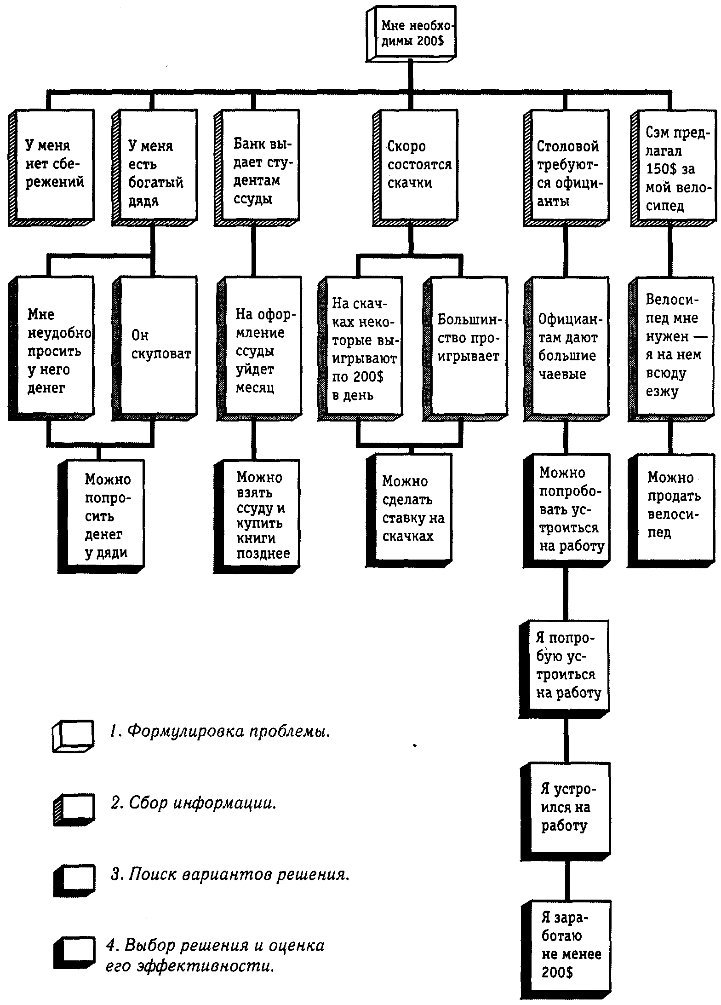
Рис. 5.6
5.4. а. Попытайтесь рассмотреть утверждение с обеих сторон. (Есть ли у вас причины не жевать ее?)
б. Найдите в утверждении непоследовательность.
в. Разделите логическую идею и эмоциональные аргументы.
г. Не бойтесь усомниться в столь слабом аргументе.
5.5. Посмотрите рисунок 5.6.
5.6. Большинство психологов не сочло бы его изобретение творческим достижением. Окно совершенно обыкновенное, и никакого нового решения не найдено; :
5.7. а. Самоуверенный.
б. Независимый.
в. Подверженный частой смене настроений.
г. Настойчивый.
5.8. - Избегайте идей, с которыми не справится наш компьютер.
+ Не жалейте времени и выдвигайте как можно больше идей.
+ Не бойтесь мыслить необычно.
+ Обсуждайте свои идеи с коллегами.
- Отбрасывайте идеи, которые могут потребовать больших затрат.
- Старайтесь, чтобы ваше изобретение соответствовало имиджу компании. + Постарайтесь придумать, как можно использовать наше оборудование в других целях.
Ответы на вопросы
1.в;2.а;3.е;4.б;5.д;6.г;7.в;8.и;9.к; 10. а; 11. з; 12. д; 13. л; 14. г; 15. е; 16. б; 17. ж; 18.в;19.б;20.а;21.в;22.г; 23.б;24.г; 25. а.
Глава 6 развитие
Возраст имеет значение только
в том случае, если. человек стареет сам.
Сейчас, достигнув весьма преклонного возраста,
я чувствую себя двадцатилетним.
Пабло Пикассо в 80-летнем возрасте
Каковы ваши самые первые воспоминания? Помните ли вы события того далекого времени, когда вы были годовалым, двухлетним или трехлетним ребенком? Скорее всего, свое раннее детство вы помните весьма смутно. Однако некоторые происшествия того периода несомненно оказали влияние на формирование вашей личности. На ваше развитие заметно повлияли такие факторы, как состояние здоровья вашей матери во время беременности, наличие или отсутствие у вас отца и стиль воспитания, которого придерживались ваши родители.
Ваши воспоминания о событиях, происходивших, когда вы были в школьном возрасте, вероятно, несколько отчетливее. В этот период главное влияние на вас оказывали учителя и сверстники. Роль сверстников в вашей жизни возросла еще сильнее, когда вы вступили в юношеский возраст. В этой главе мы рассмотрим особенности ранних этапов развития человека, обсудим обязанности взрослых людей, а также выясним, какие изменения происходят в среднем и пожилом возрасте.
Процесс развития человека берет свое начало с момента зачатия. Как ни трудно в это поверить, но жизнь любого человека начинается всего лишь со слияния двух клеток. Процессы роста и развития человека, происходящие с ним изменения и механизмы адаптации к этим изменениям являются предметом изучения возрастной психологии. Мы начнем эту главу с того, что подчеркнем важность серьезного подхода к принятию решения о том, чтобы стать матерью или отцом, поскольку роль родителя весьма ответственна и требует специальных знаний. Далее мы рассмотрим все возрастные этапы — от внутриутробного состояния до старости — с присущими им характерными особенностями и проблемами.
МАТЕРИНСТВО И ОТЦОВСТВО
В идеальном варианте люди должны становиться родителями только тогда, когда приняли тщательно продуманное и осознанное решение завести ребенка, но на практике многие оказываются в роли отца или матери по воле случая. Поэтому большое число родившихся детей становятся нежеланными. Постоянно растет число детей, родившихся вне брака у несовершеннолетних матерей. Появление таких младенцев крайне редко бывает радостным для семьи событием. По статистическим оценкам, в США ежегодно делается более миллиона абортов, которыми заканчиваются нежелательные и незапланированные беременности.
Выполнение родительских обязанностей — дело очень ответственное и непростое, поэтому психологи считают, что изучать проблемы воспитания детей лучше до беременности. Как правило, после рождения ребенка у родителей появляется столько новых забот и проблем, что им уже некогда учиться. Несмотря на бытующее представление о том, что все женщины благодаря материнскому инстинкту могут без всякой подготовки отлично заботиться о детях, наука не располагает данными, подтверждающими подобное мнение. У женщин такие же таланты в области заботы о детях, как и у мужчин. У человека нет родительских инстинктов — ни материнского у женщин, ни отцовского у мужчин. Для того чтобы стать хорошими родителями, и женщины и мужчины должны специально подготовиться к этим ролям.
Обоим будущим родителям полезно не только заранее получить представление о естественных процессах роста и развития ребенка, но и задуматься над тем, как появление детей скажется на жизни их семьи. Хорошо, если супруги совместно обсудят все вопросы и договорятся о том, сколько они хотят иметь детей, какие родительские обязанности будут возложены на каждого из них и каких воспитательных принципов они собираются придерживаться. Как правило, родители, которым удалось выработать единый подход к воспитанию детей путем обсуждения проблем и обмена мнениями, последовательно применяют этот подход и чувствуют себя в своих новых ролях вполне уверенно.
Влияние детей на жизнь семьи
Иногда супруги, у которых не ладится семейная жизнь, решают обзавестись ребенком, полагая, что появление малыша укрепит семью. Последствия такого решения обычно приводят к распаду семьи. Случаи, когда рождение ребенка «спасает» неудавшийся брак, довольно редки. Присутствие в доме новорожденного является большой эмоциональной нагрузкой как для матери, так и для отца. Им трудно так быстро привыкнуть к своим новым ролям и приспособиться к ним. Малыш всегда появляется «вдруг», и муж и жена должны сразу перейти в новое для себя качество — стать родителями. Этот переход и освоение новых обязанностей должны произойти гораздо стремительнее, чем освоение супружеских ролей.
Родительская ответственность серьезнее, чем супружеские узы, потому что родители понимают, что с детьми нельзя «развестись». Шпиц (Spitz, 1965) отметил, что с появлением ребенка часто всплывают проблемы, которые ранее оставались незамеченными. Если муж и прежде не был уверен в том, что жена испытывает к нему глубокое чувство, то теперь, когда все ее внимание сосредоточено на их отпрыске, он начинает испытывать ревность к малышу. Бывает, что супруги, которые не созрели для роли родителей, считают ребенка обузой. Тогда в семье начинаются споры и пререкания по поводу того, кто должен выполнять те или иные обязанности.

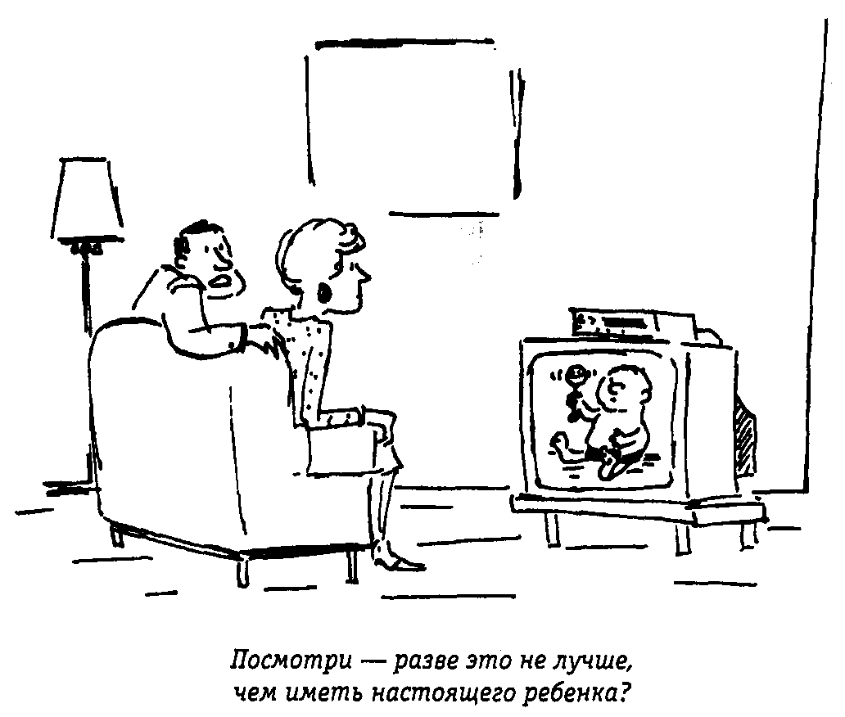
Рис. 6.1. Воспитывать настоящего ребенка гораздо труднее, чем переключать телевизионные каналы.
Рождение ребенка может вызывать некоторые трения даже в семьях со зрелыми взаимоотношениями между супругами. Но если родители любят друг друга и рады появлению новорожденного, то они с охотой делают все необходимое для адаптации к новым ролям и обязанностям.
Количество детей и планирование семьи
Довольно часто количество детей в семье не является результатом осознанного выбора родителей. За последнее десятилетие в США произошло заметное увеличение количества бесплодных браков. Если бы вам предоставили возможность выбирать, что бы вы предпочли — быть единственным ребенком в семье, иметь одного брата или сестру или быть членом большой семьи? Каждый из этих вариантов имеет свои достоинства и недостатки. Хотя единственные дети обычно бывают лучше материально обеспечены и получают от взрослых больше внимания, многие из них жалуются на одиночество и сильное давление со стороны родителей. Члены больших семей редко ощущают одиночество, зато одни из них жалуются на постоянное вынужденное пребывание на людях, а другим недостает родительского внимания. Между братьями и сестрами часто возникает соперничество. Такую внутрисемейную конкуренцию психологи определили как сиблинг-соперничество. Хотя единственный ребенок и обладает тем преимуществом, что в его семье нет соперничества между сиблингами, у него могут возникнуть трудности в отношениях с другими детьми, связанные как с соперничеством, так и с тем, что он не привык ничем делиться.
Сиблинг-соперничество: конкуренция между братьями и сестрами в семье.
Упражнение 6.1
Все приведенные ниже высказывания были сделаны человеком, введенным в заблуждение. Помогите ему отказаться от ошибочных мнений, снабдив его верной информацией.
а. «Стоит ли тратить время на изучение детской психологии? Все женщины обладают материнским инстинктом и прекрасно знают, как заботиться о детях». ______________________________________
б. «Мы с женой никак не можем поладить и постоянно ссоримся. И мы решили обзавестись ребенком, чтобы обрести общие интересы».__________
в. «Если я когда-нибудь встречу женщину, на которой захочу жениться, то у нас будет минимум десять детей. В большой семье дети всегда счастливее».
г. «Я никогда не заведу второго ребенка. Отсутствие братьев и сестер дает ребенку массу преимуществ и не несет в себе никаких недостатков».
Проверьте себя по разделу «Ответы», помещенному в конце главы.
Роли отца и матери в семье
Согласно традициям американской и европейской (в том числе и русской) семьи забота о детях, оказание эмоциональной поддержки членам семьи и домашняя работа были главной обязанностью матерей и жен. Отцы устанавливали семейные правила и властвовали. Кроме того, они отвечали за материальное обеспечение семьи и за ее положение в обществе. Несмотря на то что в некоторых семьях еще сохраняется такое традиционное разделение обязанностей, появляется все больше семей, в которых матери работают вне дома, а отцы участвуют в домашних делах и воспитании детей, таким образом выпуская из своих рук бразды правления.
Многие из будущих отцов начинают готовиться к своей новой роли еще во время беременности жены. Несмотря на то что роль женщины, конечно, важнее; поскольку она вынашивает ребенка, роль будущего отца тоже ответственна и заключается в оказании жене эмоциональной поддержки. Если женщина во время беременности делится с мужем своими переживаниями и заботами, то отношения супругов, как правило, становятся глубже, а если замыкается в себе и не рассказывает супругу о своих чувствах, он может подумать, что она им пренебрегает. Обычно мужчины испытывают такой же энтузиазм по поводу будущего ребенка, как и женщины. В нескольких научных работах были получены любопытные данные, указывающие на то, что будущие отцы порой беспокоятся о благополучии малыша даже больше, чем их жены (Lamb, 1979; Greenberg and Morris, 1974;Lynn, 1974). По данным же, полученным при обследовании родителей-одиночек, отцы демонстрируют тот же уровень компетентности в области заботы о детях, что и матери (Lamb, 1987).
С ростом количества разводов и повторных браков появляется все больше семей, где воспитываются дети от предыдущего брака одного или обоих супругов. Даже если у супругов прекрасные отношения, при воспитании пасынка или падчерицы часто возникают проблемы. Обычно такой ребенок раньше жил только с матерью или отцом, теперь же он вынужден привыкать к ее/его новой роли. В Приложении 6.1 приводится выдержка из статьи, в которой содержатся некоторые полезные советы для мачех и отчимов. (В главе 12 роли мужчины и женщины в брачных отношениях будут рассмотрены подробнее.)
Приложение 6.1. ПСИХОЛОГИЯ СЕГОДНЯ
ДЕТИ ОТ ПРЕДЫДУЩЕГО БРАКА В НОВОЙ СЕМЬЕ
В семьях, где воспитываются дети от предыдущего брака кого-либо из родителей, могут возникать проблемы, связанные с послушанием, поскольку мать (отец) и мачеха (отчим) по-разному относятся к детям и пользуются в семье неодинаковым авторитетом. Часто родители-одиночки не любят заниматься вопросами дисциплины и, вступив в брак, надеются, что эти обязанности возьмет на себя их супруг. Но в начальный период жизни новой семьи детей мало волнует, одобрит ли их поведение отчим (мачеха), и поэтому они не слушаются. Только настоящая мать (отец) пользуется авторитетом, достаточным для того, чтобы устанавливать семейные правила и следить за их выполнением, поэтому необходимо, чтобы сначала она (он) играла активную роль, а супруг был только «помощником родителя», как окрестила себя одна мачеха....
Но со временем у отчима (мачехи) должны сложиться глубокие личные отношения с детьми, и тогда он(а) заслужит право на то, чтобы дети его (ее) слушались. Психологи советуют неродным родителям обращаться с детьми так же, как с ними обращались в первой семье — сначала ласка, а дисциплина потом. Очень большое значение имеет помощь родной матери или отца. Если прежде они жили вдвоем с ребенком и были эмоционально очень близки, то теперь им бывает нелегко смириться с тем, что в сердце ребенка найдется место и для отчима (мачехи). Это может быть воспринято как потеря. Но на самом деле теплые отношения между детьми и неродными родителями способствуют объединению семьи и более равноправному распределению власти между взрослыми.
Детям необходимо проводить какое-то время наедине с каждым из родителей, чтобы не ощущать оторванности от матери (отца) и в то же время ближе познакомиться с отчимом (мачехой). Важно также завести семейные традиции и обычаи, которые всем доставляли бы радость и становились бы потом общими воспоминаниями.
Если ребенок мал, то мачехе или отчиму обычно удается довольно быстро войти в роль родителей. Дело в том, что у маленьких детей редко возникают внутренние конфликты по поводу того, кому они должны хранить верность, за исключением тех случаев, когда родные мать и отец ссорились между собой или между мачехой и матерью (или отчимом и отцом) сложились враждебные отношения. Но на формирование привязанности к мачехе или отчиму у детей постарше обычно требуются годы.
Чтобы изменить свои отношения с детьми, парам, вступившим в повторный брак, иногда приходится прилагать особые усилия или обращаться за помощью к специалистам, что подтверждается следующим примером.
Когда Марсия и Том поженились, у Марсии уже было двое детей — девятилетний Бен и семилетняя Дора, — которых она последние три года растила одна. Когда Марсия и Том были детьми, за дисциплину в их семьях отвечали отцы, да и при первом замужестве Марсии эти обязанности были возложены на ее мужа, поэтому она попросила Тома следить за поведением детей. Он с радостью согласился, поскольку считал, что Марсия относится к ним слишком снисходительно. Но стоило ему сделать детям замечание, как те сразу же бежали к матери жаловаться. После этого Марсия и Том обычно ссорились; Марсия защищала детей и обвиняла Тома в том, что он их не любит; Том чувствовал себя чужим в семье, и ему казалось, что его предали. После одной особенно серьезной ссоры Марсия повела мужа к консультанту по семейным проблемам. Психотерапевт указал на то, что Том пытался управлять поведением детей, не установив с ними хороших отношений и плохо представляя себе, чего можно ожидать от детей такого возраста. Кроме того, психотерапевт подчеркнул, что в повторном браке нельзя просто скопировать порядок, существовавший в старой семье, где за дисциплину отвечал мужчина. Он предложил, чтобы вопросами дисциплины занималась Марсия, а Том только помогал ей и в то же время старался подружиться с детьми, занимаясь с ними их любимыми делами. Консультант также порекомендовал, чтобы Марсия и Том вместе посещали лекции для родителей и читали литературу по вопросам, связанным с жизнью семей, где есть дети от первого брака. В течение следующих нескольких месяцев Марсия и Том несколько раз посещали консультанта, и постепенно их отношения с детьми, да и вся семейная атмосфера, изменились в лучшую сторону.
Источник: Visher, J.H., & Visher, E.B. (1992, January). Parenting in stepfamilies. Harvard Mental Health Letter.
Авторитарный подход: метод руководства поведением других людей посредством жестких, необъясняемых правил.
Вседозволенность: метод руководства поведением, отрицающий дисциплину.
Демократичный подход: метод руководства поведением, при котором правила и требования объясняются и логически обосновываются.
Стиль воспитания детей
Психолог Дайана Баумринд (Diana Baumrind, 1967, 1970) описывает три стиля воспитания детей. Вспомните свое детство. Как вас воспитывали ваши родители? Стиль воспитания — это способ управления человеческим поведением. Должны ли вы были подчиняться строгим правилам, установленным родителями? Если родители отдавали вам приказы без всяких объяснений, значит, они придерживались авторитарного подхода. Примером авторитарного подхода воспитания может послужить следующая ситуация: мать или отец велит ребенку надеть варежки и на его вопрос «Зачем?» отвечает: «Потому что я сказал!» Если ребенок не подчиняется, то ему насильно натягивают варежки и шлепают за непослушание. С помощью этого же метода родители добиваются того, чтобы ребенок съедал все, что они считают нужным, вовремя ложился спать, делился игрушками с другими детьми и выполнял работу по дому. Ребенку не предоставляется никакого выбора. В авторитарной семье родители сами принимают все решения и добиваются их выполнения с помощью применения силы и наказаний.
Не исключено, что в вашей семье была гораздо более свободная и непринужденная атмосфера. Такой подход к воспитанию, когда дисциплина в семье слабая или вообще отсутствует, называется вседоз-воленностью. Если ваши родители придерживались этого стиля воспитания, то они почти не устанавливали для вас правил, ограничений или запретов. Если вернуться к приведенному выше примеру, то в случае вседозволенности родители спрашивают ребенка: «Как ты думаешь, не надеть ли тебе сегодня варежки?» и независимо от погоды разрешают ему поступить так, как он хочет. Точно так же ребенку позволяется по собственному желанию выбирать, что он будет есть, когда ложиться спать и в каких делах семьи участвовать, а в каких — нет. Нередко такого стиля воспитания придерживаются родители, которые сами выросли в авторитарной обстановке. Они выбирают вседозволенность, потому что отвергают тот стиль, в котором воспитывали их самих, и хотят выразить протест против методов своих родителей. Некоторые родители боятся вступать в конфронтацию со своими детьми. Другие считают, что дети должны учиться на собственных ошибках. Кроме перечисленных случаев, этот стиль часто выбирают родители, которые слишком заняты или мало интересуются своими детьми.
Как авторитарность, так и вседозволенность при воспитании являются крайностями. Большинство американских родителей выбирают «золотую середину». Если вы выросли в Соединенных Штатах, то, скорее всего, обстановка в вашей семье была демократичной. В демократичной семье существуют правила и запреты для детей, но обычно их введение сопровождается объяснениями. Ребенку советуют надеть варежки, потому что на улице холодно, или ложиться спать, потому что после хорошего отдыха он будет лучше себя чувствовать. Если ребенок сможет найти убедительные основания, чтобы не подчиняться какому-нибудь правилу, то родители выслушают его и, возможно, сделают на этот раз исключение. Демократичный подход направлен на то, чтобы дети научились сами управлять своим поведением.
Однако не во всех культурах детская самостоятельность считается ценным качеством. В одном из племен майя в южной Мексике, которое называется зинакантеко, от детей требуется безоговорочное послушание. Американцам, которым пришлось учиться у зинакантекских учителей, было очень трудно привыкнуть к их авторитарному стилю обучения. Вот как одна студентка колледжа описывает проблемы, возникшие, когда она училась ткать у женщины из этого племени:
Когда я училась ткачеству у Тоник, старой женщины из племени зинакантеко, даже после двух месяцев так называемого обучения, которое я скорее назвала бы пассивным наблюдением, мне так и не было позволено прикоснуться к станку, я стала испытывать всё возрастающее нетерпение. Тоник много раз обращала мое внимание на технически сложные моменты или, закончив какую-либо операцию, говорила: «Ты видела, как я это сделала. Значит, ты тоже научилась». Мне хотелось закричать в ответ: «Ничему я не научилась! Я ведь не пробовала сделать это сама». Однако, когда она наконец решила, что я готова к тому, чтобы сесть за станок, моя неопытность и неуклюжесть вызвала у нее замечания типа «Cabeza de polio!» (дурья голова), «Ты не смотрела, как я это делала! Ты не научилась!» (Turok, 1972, р. 1-2)
Авторитарный стиль воспитания часто применяется в семьях американцев азиатского и латиноамериканского происхождения. Поскольку в большинстве американских школ принят демократичный стиль обучения, учащиеся из авторитарных семей испытывают в демократичной обстановке школы трудности, подобные тем, с которыми столкнулась американская студентка, вынужденная привыкать к авторитарной среде. В американской школе придается особое значение независимости и самостоятельности учащихся, и молодежь из семей, где целью воспитания является послушание и конформизм, может оказаться в невыгодном положении (Steinberg and others, 1992). С изменением культурной среды установки, связанные с методами воспитания, могут меняться. Гринфилд (Greenfield, 1992) отметил, что хотя в Корее строгость родителей (авторитарный подход) и считается знаком их любви к детям, американские и канадские подростки корейского происхождения не приемлют подобной строгости.
Упражнение 6.2
Определите, какой стиль воспитания отражен в каждом из приведенных ниже примеров: авторитарность, вседозволенность или демократичность.
а. Ким обычно ложится спать в 8 часов. Накануне Дня всех святых (1 ноября) она попросила у матери разрешения лечь спать попозже, потому что хотела посмотреть по телевизору предпраздничную программу. Поскольку на следующее утро Ким не надо было рано вставать, мать позволила ей лечь на полчаса позже. __________________________________
б. Карлосу положено каждый вечер с 7 до 9 часов учить уроки. В это время ему не разрешается звонить по телефону или отвечать на звонки. Вчера вечером он во время занятий позвонил другу, чтобы узнать, какие страницы учебника были заданы по обществоведению. В наказание отец запретил Карлосу пользоваться телефоном до конца месяца и не пожелал слушать никаких объяснений. ___________________________________
в. Нельсон хочет пригласить друга на ужин сегодня вечером. Мать объясняет ему, что на ужин будут свиные отбивные, которых хватит только на членов семьи. Она предлагает Нельсону пригласить друга на следующий день, поскольку отец собирается завтра приготовить на ужин большое блюдо спагетти. ________________.____________________
г. Джули раскидывает игрушки по всему дому. Родители часто спотыкаются о валяющиеся на полу игрушки, но ничего не говорят, потому что считают, что Джули должна сама решать, надо ли ей убирать игрушки. _______
Проверьте себя по разделу «Ответы», помещенному в конце главы.
ВНУТРИУТРОБНЫЙ ПЕРИОД
Первый этап развития начинается с момента зачатия. Сравнительный анализ скорости роста человека в течение всей жизни показывает, что самый быстрый рост (в процентном отношении) происходит в период от зачатия до рождения. Поэтому невозможно переоценить значение соблюдения правил гигиены беременности. Состояние здоровья беременной женщины оказывает заметное влияние на будущую жизнь ребенка, которого она вынашивает. Такие болезни, как краснуха, сифилис, туберкулез и некоторые виды гриппа, могут оказывать на плод вредное воздействие, поэтому необходимо их своевременное и правильное лечение. Если мать является носителем вируса синдрома приобретенного иммунодефицита (СПИДа), то плод может быть инфицирован этим вирусом. Дети, внутриутробно инфицированные СПИДом, иногда рождаются с уродствами головы и лица (Marion, Wiznia, Hutcheon, and Rubinstein, 1986).
Приложение 6.2. ПСИХОЛОГИЯ СЕГОДНЯ
ЕСЛИ БЕРЕМЕННАЯ ЗЛОУПОТРЕБЛЯЕТ АЛКОГОЛЕМ, ТО ОНА НАНОСИТ РЕБЕНКУ НЕПОПРАВИМЫЙ ВРЕД
Первые систематические исследования последствий фетального синдрома (ФС) показали, что женщины, злоупотребляющие алкоголем во время беременности, могут на всю жизнь «наградить» своего ребенка такими проблемами, как умственные и поведенческие отклонения, приводящие к нетрудоспособности.
По данным психолога Энн П. Стрейссгат (Ann P. Streissghuth) и ее коллег из Вашингтонского университета в Сиэтле, подростки и взрослые, которым в детстве был поставлен диагноз ФС, хоть внешне часто и производят впечатление достаточно активных и неплохо владеющих речью людей, но на самом деле они не могут жить самостоятельной жизнью, работать или успешно учиться в школе из-за плохой концентрации внимания, отчужденного поведения в обществе, импульсивности, неумения предвидеть последствия своих поступков и тому подобных проблем. Психологи указывают также на то, что у большинства людей с диагнозом ФС обнаруживается умственная отсталость. Однако и те из жертв ФС, у кого нормальный интеллект, не меньше, чем умственно отсталые, страдают от проблем, связанных с отклонениями поведения.
ФС, то есть комплекс физиологических, умственных и поведенческих нарушений, возникающих у многих детей, матери которых во время беременности злоупотребляли алкоголем, является в США ведущей причиной умственной отсталости.
«ФС — это не просто отклонение в развитии ребенка, — пишут Стрейссгат и ее коллеги.— Можно с уверенностью предсказать, что эти отклонения будут нарастать в течение длительного периода и останутся у человека и в зрелом возрасте...» Исследователи утверждают, что люди, которые испытывают отдаленные последствия ФС, не в состоянии получить профессиональную подготовку в обычных учебных заведениях. Ученые добавляют, что вследствие внутриутробного повреждения мозга может произойти стойкое нарушение таких функций, как концентрация внимания, абстрактное мышление, нарушение навыков самообслуживания, причем эти нарушения часто возникают даже у людей с нормальным интеллектом. Ученые призывают к созданию реабилитационных программ для взрослых жертв ФС.
Источник: Bower, В. (1991, April 20). Alcohol's fetal harm lasts a lifetime. Science News.
Приложение 6.3. ПСИХОЛОГИЯ СЕГОДНЯ
НАРКОМАНИЯ И БЕРЕМЕННОСТЬ
Благодаря проведенной за последнее время просветительской работе факт, что употребление различных наркотических веществ беременными женщинами может нанести вред плоду, привлекает все больше внимания общественности и руководства системы здравоохранения. Но, к сожалению, общество не проявляет сочувствия к той душевной боли, которую испытывают сами наркоманки.
Психологи Норма Финкльштейн и Гортензио Амаро (Norma Finklestein and Hortensio Amaro) высказались в пользу проведения объективных исследований и расширения спектра услуг, направленных на оказание помощи таким женщинам...
По их мнению, существующие в настоящее время программы разработаны главным образом для лечения мужчин и доступны в основном лишь для наркоманов мужского пола. Кроме того, при использовании даже этих ограниченных возможностей беременные наркоманки наталкиваются на социальные и психологические барьеры. Психологи отметили, что для создания программ лечения наркомании у женщин необходимы дополнительные данные, отражающие половые особенности...
В своем выступлении д-р Финкльштейн сказала, что, несмотря на актуальность проблемы — ведь по результатам проведенного в 1991 году опроса 7,7% американок употребляли запрещенные наркотики в течение месяца, предшествовавшего времени проведения опроса, — руководство системы здравоохранения, врачи-наркологи и общественность традиционно не обращают необходимого внимания на нужды женщин, испытывающих наркотическую или алкогольную зависимость...
Д-р Финкльштейн отметила, что как в далеком прошлом, так и сейчас люди относятся к женщинам-наркоманкам «как к "падшим женщинам", которые сексуально неразборчивы,слабовольны и пренебрегают своими материнскими обязанностями». А если такая женщина беременна, «то ее презирают еще сильнее, так как обвиняют в том, что она причиняет вред плоду».
Д-р Финкльштейн добавила, что при попытке лечения от наркомании у беременных и матерей возникают еще и психологические барьеры. Это нежелание отдавать ребенка в детские учреждения на то время, пока мать проходит лечение, боязнь потерять родительские права и внушенная общественными установками вера в то, «что они ужасные люди и плохие матери...»
Источник: De Angelis, T. (1992, November). Better research, more help needed for pregnant addicts. АРА Monitor.
Если беременная женщина полноценно питается, возрастает вероятность рождения у нее здорового ребенка и неосложненного протекания родов (Drillien and Ellis, 1964). По рекомендациям Национального центра статистики здравоохранения (1986) прибавка в весе за время беременности должна составлять от 10 до 15 кг. Если женщины прибавляют в весе меньше, чаще случаются выкидыши, рождаются мертвые дети или дети с весом менее 2,5 кг. Женщины, прибавляющие в весе больше 15 килограммов, подвергают плод риску родовой травмы.
Если беременная женщина употребляет наркотики, алкоголь, кофеин или курит, то это оказывает заметное влияние на ее будущего ребенка. Самые серьезные последствия вызывает, пожалуй, алкогольная зависимость матери. Ежегодно в США рождается более 40000 младенцев с мозговыми нарушениями, причиной которых является пристрастие их матерей к алкоголю. В России эти цифры еще внушительней. Самое распространенное из таких нарушений носит название фетальный синдром (ФС). Это расстройство характеризуется физиологическими, умственными и поведенческими отклонениями и встречается у детей, матери которых во время беременности злоупотребляли алкоголем. В Приложении 6.2 описываются проблемы, возникающие у жертв ФС и преследующие их в течение всей жизни.
Многие беременные женщины продолжают пить и употреблять наркотики несмотря на общеизвестность того факта, что ведущей причиной умственной отсталости детей в США является ФС. Ежегодно почти 300000 детей рождаются с весом ниже нормы, причем, как правило, из-за того, что во внутриутробном состоянии подвергались воздействию алкоголя, никотина или запрещенных наркотиков (New-man and Buka, 1991). В приложении 6.3 подчеркивается, что в США пока отсутствует эффективная программа лечения женщин от наркотической зависимости.
Результаты исследований (Engstrom et al., 1964) подтвердили, что у женщин, которые не рады своей беременности и испытывают от этого стресс, чаще возникают осложнения во время беременности и труднее протекают роды. Ученые также обнаружили, что дети, матери которых нервничали во время беременности, обычно развиваются медленней и адаптируются трудней, чем их сверстники. Поэтому если беременная женщина испытывает стресс, ей следует обратиться за помощью и поддержкой к друзьям или специалистам.
Иногда будущие родители беспокоятся, не унаследует ли их ребенок какую-нибудь болезнь, которая передается из поколения в поколение в семье матери и / или отца. Специалисты по генетике, как правило, не могут дать абсолютно достоверного прогноза, а только определяют математическую вероятность появления у ребенка этого заболевания. Обычно для получения более точной информации пользуются методом, который называется амниоцентезом, или пункцией плодового пузыря. В основе метода лежит анализ околоплодных вод, взятых из полости матки беременной женщины. Процедура сопряжена с незначительным риском повреждения плода, но она позволяет диагностировать такие заболевания, как синдром Дауна, синдром Тернера, серповидноклеточная анемия и другие возможные врожденные аномалии.
РАЗЛИЧНЫЕ ПОДХОДЫ К РОДОВСПОМОЖЕНИЮ
В последние годы всё возрастающую озабоченность стал вызывать вопрос о том, в каких условиях должен происходить акт рождения. Многие американки рожают с применением обезболивания. Некоторые получают общий наркоз и во время родов находятся полностью в бессознательном состоянии. Другие рожают под местной анестезией и находятся в сознании, но не чувствуют боли. В обоих случаях лекарственные препараты, предназначенные для матери, попадают в кровь ребенка. Хиар (Haire, 1972) обнаружил, что при применении анестезии для обезболивания родов возрастает вероятность родовых травм и асфиксии у ребенка. Брэйцель-тон (Brazelton, 1970) отметил, что лекарственные препараты влияют на двигательную активность и мышечные рефлексы новорожденного в течение первой недели жизни. Эти открытия получили подтверждение во многих других исследованиях, проведенных за последнее десятилетие. В результате за последнее время увеличилось количество родов без применения анестезии.
Амниоцентез: анализ взятых из полости матки беременной женщины околоплодных вод с целью диагностики возможных болезней или генетических отклонений у плода.
Среди методов безмедикаментозного ведения родов наибольшей популярностью пользуется метод Ламазе. Роды по методу Ламазе часто называют «подготовленными», поскольку будущая мать должна начать готовиться к ним за несколько месяцев до предполагаемого появления ребенка на свет. Ее обучают правильно дышать и поочередно напрягать и расслаблять определенные группы мышц в соответствии с ритмом схваток. Во время родов ее внимание сконцентрировано на управлении дыханием и мышечной деятельностью, что является фактором, отвлекающим от болевых ощущений. (Роль отвлечения внимания при контроле над болевыми ощущениями была рассмотрена в главе 2.) При таком ведении родов лекарства обычно не требуются, что благоприятно сказывается на ребенке. Дополнительное преимущество этого метода заключается в том, что роженица находится в сознании и может радоваться своим переживаниям, связанным с рождением ребенка. Часто при родах присутствует отец, который оказывает роженице помощь и поддержку.
Другой подход к родовспоможению был предложен Лебойером (Leboyer) в 1975 году, но до сих пор продолжает вызывать споры. Метод Лебойера направлен на то, чтобы свести к минимуму шок, который ребенок испытывает при рождении. По мнению Лебойера, следует затемнять помещение, где принимаются роды, и обращаться с новорожденным очень осторожно и мягко. Ребенка не следует шлепать, как делают обычно, чтобы вызвать крик и запустить процесс самостоятельного дыхания. Вместо этого новорожденного помещают в теплую ванну, а затем кладут на живот матери. Такая методика подвергается критике, поскольку новорожденный может быть инфицирован микробами, находящимися в воде и на теле матери, а врач может не заметить возникших проблем из-за слабого освещения.
Недавно проведенные исследования показали, что большую пользу роженице оказывает персональная поддержка женщины, которая сама уже рожала. Таких женщин называют doulas (от греч. δουλη) — букв. «работа», в переносном смысле — «опытная мать, которая помогает начинающим матерям»). Перед началом исследования они проходили подготовку в течение трех недель в условиях больницы. Затем каждой роженице была назначена в помощь одна doula, которая все время находилась рядом с ней, поддерживала ее, поясняла течение процесса родов и по мере необходимости успокаивала и утешала. Роды с помощью doulas протекали быстрее обычного, реже возникала необходимость применять обезболивающие и стимулирующие лекарства, делать кесарево сечение и накладывать щипцы (Bower, 1991).
Упражнение 6.3
Анита, находящаяся на первом месяце беременности, имеет несколько плохих привычек. Она выпивает за завтраком три чашки кофе и постоянно жует резинку. Она пользуется ненормативной лексикой, выкуривает минимум двадцать сигарет в день и после обеда почти непрерывно пьет колу. Примерно с пяти часов вечера она переходит на вино. Обычно она выпивает два или три стакана, а потом съедает весьма плотный ужин. Она очень хочет стать матерью и готова сделать все, что нужно для ребенка. Друзья сказали ей, что лучше всего рожать под общим наркозом. Она считает, что ей будет спокойнее, если она не будет ощущать боли.
Анита просит у вас совета. От каких плохих привычек ей следует отказаться? Согласны ли вы с мнением ее друзей по поводу общего наркоза?
Проверьте себя по разделу «Ответы», помещенному в конце главы.
ЭТАПЫ РАЗВИТИЯ
Развитие человека — это непрерывный процесс, точкой отсчета которого является момент зачатия. С рождения в человеческом организме начинают происходить сложные физиологические, психические и эмоциональные изменения. Эти изменения происходят непрерывно в течение всей жизни человека. На основании многолетних исследований и наблюдений психологи разделили человеческую жизнь на возрастные этапы и выделили основные изменения, которых можно ожидать на каждом из этих этапов. При рассмотрении изменений и адаптационных процессов, характерных для каждого из этапов, не забывайте о том, что переход от одного этапа к другому происходит не мгновенно, а постепенно. Если ребенку исполнилось три года, это не означает, что он лег спать младенцем, а проснулся перешедшим на этап раннего детства. Возрастные пределы каждого этапа являются усредненными. Индивидуальные различия варьируют весьма значительно. Один человек может уже в шестнадцать лет вступить в период молодости, а другой и в двадцать четыре года все еще борется с подростковыми проблемами.
Возраст | Возрастной этап
От рождения до 3-х лет | Младенческий возраст
3-6 лет | Раннее детство
6-12 лет | Детство
12-18 лет | Юношеский возраст
18-40 лет | Молодость
40-65 лет | Зрелый возраст
Более 65 лет | Пожилой возраст

В России, как и в других странах принято делить жизнь согласно классификации Эриксона (Erickson) на более короткие этапы.*
' Классификация Э. Эриксона: 0-1 мес — новорожденность; от 1 нес до 1 года — младенчество; 1-3 года — раннее детство; 3-5 лет — преддошкольныи возраст; 5-7 лет — дошкольный возраст; 6(7)-11(12) лет—младший школьный возраст; 11(12)-16(17) лет — подростковый возраст; 16(17)-19(20) лет — юношеский возраст; 19(20)-23(24) года — ранняя взрослость; 23(24)-30(31) года — средняя взрослость; 30(30-40(42) года — взрослость; 40(42)-50(56) лет — зрелость; 50(56)-68(72) года — пожилой возраст; >72 лет — старость. (Прим. науч. ред.)

Контрольные вопросы
Пользуясь следующими вопросами, проверьте, насколько хорошо вы усвоили материал данного раздела главы. Отметьте, ложно или истинно каждое из перечисленных ниже утверждений.
1. ______ Женщины обладают материнским инстинктом, поэтому у них
есть врожденное умение заботиться о детях.
2. ______ Обычно рождение ребенка укрепляет слабые семьи.
3. ______ Единственный ребенок в семье часто бывает одиноким.
4. ______ Конкуренция между братьями и сестрами в семье называется «сиблинг-соперничеством».
5. ______ Будущему отцу лучше не присутствовать при родах.
6. ______ Авторитарные родители не предоставляют своим детям никакого выбора.
7. ______ В семьях, где детей воспитывают по принципу вседозволенности, родители обязательно объясняют причину ограничений.
8. ______ Во всех культурах используются демократичные методы воспитания детей.
9. ______ Алкоголизм беременных женщин лишь в редких случаях сказывается на здоровье их будущих детей.
10. ______ Амниоцентез — это метод, позволяющий проводить диагностику генетических отклонений до рождения ребенка.
11. ______ Роды с применением наркоза благоприятно влияют на здоровье новорожденных.
12. ______ Метод Ламазе — это настолько естественный метод родовспоможения, что для его применения не требуется подготовки.
13. ______ Возрастные этапы имеют четкие границы, и переход от одного этапа к другому происходит мгновенно.
Проверьте себя по разделу «Ответы», помещенному в конце главы. Если, отвечая на эти вопросы, вы испытывали затруднения, перечитайте текст еще раз. Если же ни один из этих вопросов не вызвал у вас никаких затруднений, вы вполне готовы перейти к чтению следующих разделов этой главы.
МЛАДЕНЧЕСКИЙ ВОЗРАСТ
Рождение первого ребенка часто приводит новоиспеченных родителей в шоковое состояние. Новорожденный ребенок мало похож на малышей с рекламных фотографий. Поскольку рекламистам известно, что новорожденные выглядят не слишком привлекательно, они используют в качестве моделей детей в возрасте от шести месяцев до года. Первые две недели жизни ребенка называются неонатальным периодом. Кожа новорожденных обычно бывает красного цвета, сморщенная и пятнистая, а голова имеет несоразмерно большую величину и иногда бывает деформирована. Шея новорожденного полностью скрыта складками кожи. Тем не менее родители, как правило, так переполнены радостью по поводу появления на свет своего отпрыска, что он кажется им красивым.
Неонатальный период: период жизни новорожденного ребенка от момента рождения до двух недель.
Обычно новорожденные спят в течение двух третей всего времени или примерно 16 часов в сутки. Проголодавшись, они просыпаются и кричат до тех пор, пока их не накормят. После кормления они в течение нескольких минут активно бодрствуют, а потом опять засыпают и спят два или три часа, пока опять не проголодаются. Некоторые новорожденные засыпают с трудом и подолгу кричат. Их, как правило, можно успокоить, мягко укачивая, напевая тихим голосом или разговаривая успокаивающим тоном. Некоторых новорожденных успокоить легко, а некоторых — очень трудно. Выбор наиболее эффективного метода успокаивания должен быть индивидуальным. Между новорожденными существуют значительные индивидуальные различия по степени возбудимости. К сожалению, многие родители боятся, что если они будут проявлять внимание к малышу, то избалуют его. На самом деле избаловать новорожденного невозможно. Его жизнь полностью зависит от окружающих взрослых. Чтобы успокоить его и помочь ему стать менее раздражительным, надо ласкать его и брать на руки. Несчастные новорожденные, к которым проявляют мало внимания, как правило, становятся более возбудимыми и беспокойными. Новорожденные положительно реагируют на низкие частоты мужского голоса, поэтому отец может прекрасно справиться с ролью утешителя своего малыша.
Что умеют делать новорожденные? Имеются данные, свидетельствующие о том, что новорожденные узнают голоса своих матерей и научаются этому во время родов или еще до появления на свет. Новорожденные лучше всего видят предметы, находящиеся на расстоянии примерно 20 см, хотя у некоторых расстояние наилучшего зрения варьируется от 15 до 50 см. По некоторым данным (Pick& Pick, 1970), предметы, находящиеся вне этого диапазона, кажутся им размытыми.
Упражнение 6.4
Представьте себе, что вам поручили нянчить десятидневную малышку. Мать покормила ее и ушла. Малышка в течение пяти минут бодрствовала и двигала ручками и ножками. Затем она начала кричать и кричала все громче и громче. Опишите три способа, с помощью которых вы могли бы ее успокоить.
а. _________________________________________
б. _________________________________________
в. ___________________________________________
Проверьте себя по разделу «Ответы», помещенному в конце главы.
По мере того как новорожденный растет и переходит из неонатального периода в младенческий возраст, он продолжает испытывать сильную потребность в ласке. У детей, которые чувствуют, что родители их любят и принимают, в дальнейшем развивается чувство собственного достоинства и вырабатывается позитивная самооценка. Постоянно удовлетворяя потребности малыша, родители способствуют развитию у него чувства доверия к миру. К концу первого года жизни большинство детей могут отличать знакомых людей от незнакомцев. Малыши, у которых уже развито чувство доверия, чувствуют себя в безопасности со знакомыми людьми, но могут «скептически» относиться к незнакомцам.
Многих родителей волнует вопрос о том, чем и когда следует кормить ребенка. Чаще всего родители задают два вопроса: «Что полезнее для нашего ребенка — грудное или искусственное вскармливание?» и «Когда лучше кормить ребенка — по часам или когда он сам захочет?» Отвечая на первый вопрос, следует отметить, что грудное вскармливание имеет определенные преимущества. С молоком матери ребенок получает природные компоненты, повышающие иммунитет. У матери нет необходимости тратить деньги на приобретение молочных смесей. Однако при грудном вскармливании свобода матери несколько ограничена, и если женщина испытывает депрессию, относится к ребенку как к обузе и чувствует себя им связанной, то кормление грудью может утомлять ее и вызывать еще большую подавленность. По данным Массена (Mussen and others, 1978), отношение родителей к ребенку и ласковое обращение с ним во время кормления играют более важную роль, чем то, кормят ли его грудью или из бутылочки. Не так уж важно, чем кормить малыша, если родители проявляют к нему внимание и ласково обращаются, разговаривают с ним и берут на руки.
Ответ на второй вопрос — надо ли строго соблюдать режим кормления — зависит от того, какого стиля жизни придерживаются сами родители. Исследования показали, что здоровье младенцев, которых кормят по их требованию, не хуже, чем у тех, кого кормят строго по графику. Кормление должно происходить в спокойной обстановке и быть для ребенка счастливым временем, но необходимо позаботиться и о родителях — их комфорт и соответствие графика кормления режиму их жизни также играют важную роль. Если сами родители встают ровно в 7 часов утра, завтракают в 7.30, в полдень съедают свой ленч, а обедают ровно в 7 часов вечера, то им, вероятно, будет удобнее кормить ребенка по часам. И наоборот, если родители встают между 6 и 10 утра, иногда не завтракают вообще, а устраивают ленч пораньше, после полудня перекусывают на ходу и обедают, когда проголодаются, им, наверное, удобнее и ребенка кормить не по часам, а когда он попросит. При условии, что кормления сопровождаются лаской и проявлениями любви к ребенку, он постепенно привыкнет к любому из этих вариантов.
Малышу необходима не только родительская любовь — надо еще и стимулировать его развитие. Даже в первые месяцы жизни младенцы предпочитают все новое и неизведанное (Fantz, 1958). Они любят, когда над кроваткой подвешивают погремушки, а саму кроватку передвигают, чтобы им открылся новый вид. Попав в другую комнату или в новую для себя обстановку, малыши с интересом рассматривают все вокруг. Им необходимо изучать различные предметы и манипулировать ими. Осязательные, обонятельные и слуховые ощущения играют очень важную роль. Когда дети начинают ползать, они становятся еще любопытнее. Хотя манеж очень удобен с точки зрения безопасности, малышам надо давать возможность исследовать окружающий их мир. Им необходимо знакомиться с новыми местами. Прогулки по двору и по улицам, походы в магазин или в гости к знакомым оказывают стимулирующее воздействие на их развитие.
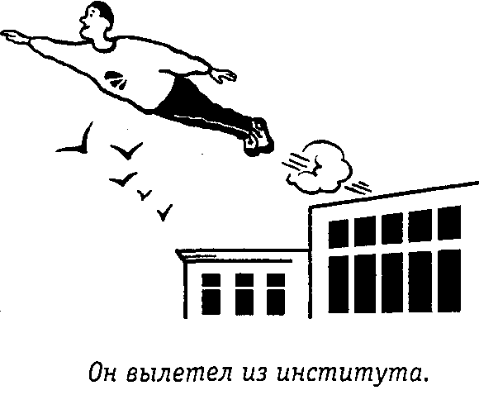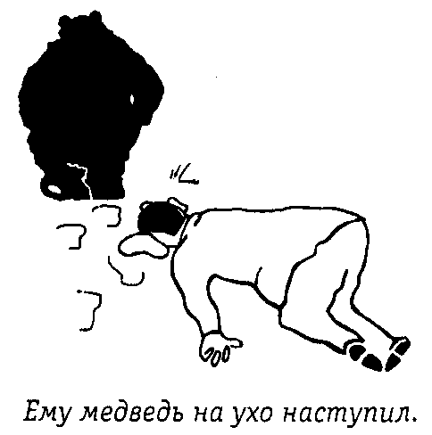
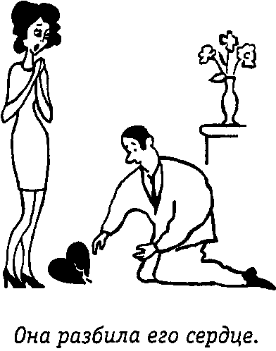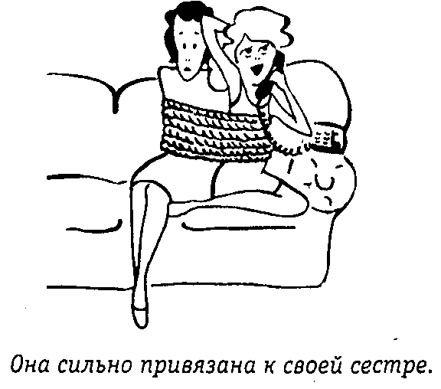
Рис. 6.2. Буквальная интерпретация образных выражений.
В первые два года своей жизни ребенок играет один. Он исследует окружающий мир, забавляется игрушками и «понарошку» изображает различные виды деятельности взрослых. Часто во время игры дети разговаривают сами с собой. Развитие речи начинается с «гуления» и лепета. Несмотря на то что обычно годовалый ребенок может понять обращенную к нему простую речь, сам он может сказать только несколько слов. В возрасте от одного до двух лет дети выучивают некоторые словосочетания. Обычно они неправильно произносят слова; например, слово «конфета» у них звучит как «кетка». Вы, вероятно, не раз слышали подобный детский лепет. Надо ли поправлять ребенка, когда он неправильно произносит слова? Большинство психологов советуют не делать этого, потому что ребенка это раздражает. Однако сами родители не должны повторять «детские» искаженные слова. Напротив, они должны произносить слова правильно и четко. Иначе над их ребенком в конце концов будут смеяться другие дети.
У двухлетних детей часто возникают проблемы при общении. Им не хватает словарного запаса, поэтому они пытаются добиться, чтобы взрослые их поняли, повторяя сказанное более громким голосом. Представьте себе, что ребенок хочет печенья. Он спрашивает: «Питеня?» Если отец отвечает «Нет», то ребенок повторяет, но уже громче: «Питеня!», как будто отец не слышал или не понял его первую просьбу. Лучше, если родители сообщат ребенку, что его просьба или высказывание ими поняты. В описанной выше ситуации отцу рекомендуется ответить: «Я знаю, что ты хочешь печенья прямо сейчас, но я бы хотел, чтобы сначала ты съел свой завтрак. Доешь кашу, и ты получишь печенье. Если хочешь печенья, поешь каши». С двухлетними детьми надо разговаривать ясным и понятным языком. Часто, услышав идиоматическое или образное выражение, они понимают его в буквальном смысле и пугаются или запутываются. На рис. 6.2 приведены некоторые примеры возникающей в таких случаях путаницы.
Маленькие дети часто боятся оставаться в темной комнате, но не умеют подобрать слова, чтобы рассказать о своих страхах. Чтобы успокоить подобные страхи, достаточно просто опустить шторы, закрыть дверцы шкафов и включить ночник.
По представлениям американской культуры, самым важным качеством, которое вырабатывается у ребенка в период младенчества, является самостоятельность. Ребенок, который сначала полностью зависел от родителей, к трем годам постепенно научается понимать речь, говорить, ходить, самостоятельно есть, пользоваться туалетом и надевать кое-что из одежды. Необходимо поощрять всякую попытку ребенка сделать что-либо самостоятельно. По мере взросления он начинает все более и более проявлять независимость. Вероятно, вам приходилось слышать выражение «ужасные двухлетки». Двухлетние дети очень гордятся своими достижениями и хотят, чтобы их личность была признана окружающими. Часто их любимым словом становится «Нет». У них появляются собственные мысли, и они уже не столь охотно, как год назад, соглашаются с правилами, установленными взрослыми.
Упрямство «двухлеток» не связано с приобретением новых умений, они их приобретают и после трех (и после четырех и т. д.) лет. Этот период «несдержанности и капризов» приходится обычно на 2,5-3 года и связан с появлением так называемого «Я». Ребенок вдруг понимает, что есть внешний мир, который имеет свои желания, зачастую противоречащие его желаниям. .Отчаянные попытки восстановить прежнее ощущение полного контроля над окружением и выливаются в подобные акты упрямства.
Упражнение 6.5
Ниже описаны несколько конфликтных ситуаций, когда у родителей возникли разногласия по поводу воспитания их малыша. Представьте себе, что вас попросили помочь этим родителям разрешить их споры. В каждом случае укажите, чье мнение вы разделяете.
а. Джордж: С Честером что-то не так: ему не нравятся незнакомые люди. Как только его берет на руки незнакомый человек, он начинает плакать.
Хелен: Честер — вполне нормальный ребенок. Ему уже почти годик, и он умеет отличать наших друзей от незнакомцев. Он доверяет только тем, кого знает, а это абсолютно нормально для его возраста.
Джордж _______ или Хелен _____
б. Марша: Не надо класть Лалу в кроватку, чтобы она сосала свою бутылочку в одиночестве. Во время кормления нам надо с ней разговаривать, чтобы она знала, что мы о ней заботимся.
Отто: Чепуха! Не надо отвлекать ее от еды. Ей уже полгода, и она должна учиться самостоятельности.
Марша ______ или Отто ______
в. Xуанита: Теперь, когда у нас появился ребенок, нам надо стать более организованными. Малыши должны есть через каждые четыре часа. Мне придется попортить себе нервы, стараясь соблюдать режим, но думаю, что так будет лучше для маленького Эллиота.
Генри: Думаю, что маленький Эллиот прекрасно обойдется без всякого режима. Почему бы нам не кормить его тогда, когда он голоден? Ведь сами мы едим, как только проголодаемся.
Хуанита ________ или Генри ________
г. Патрик: Пусть лучше малышка Бриджит лежит в своей кроватке. Привыкнув к одному месту, она будет чувствовать себя увереннее. Если мы будем носить ее с места на место, у нее в голове все перепутается.
К э тл и н: А я считаю, что мы должны дать Бриджит возможность видеть разные вещи. Ее развитие надо стимулировать, а не заставлять ее смотреть из своей кроватки все время на одни и те же предметы.
Патрик _______ или Кэтлин ______
д. Сидней: Маленькая Алисия вместо «апельсин» всегда говорит «песин». Думаю, что нам надо стараться четко произносить слово «апельсин», чтобы она научилась выговаривать его правильно.
Диана: Но ведь Алисия так забавно коверкает слова! Давай не будем портить себе удовольствие, исправляя ее произношение.
Сидней ______ или Диана _______
е. Нелли: Мне кажется, что с Ларри что-то случилось. Ни с того ни с сего он вдруг стал бояться ложиться спать. Он плачет и жалуется, что ему страшно. Я уверена, что он притворяется, чтобы привлечь к себе внимание. Может быть, его надо за это наказывать?
Боб: Ларри только два года, и не исключено, что ночью ему и правда страшно. У многих двухлетних детей бывают разные страхи. Не наказывай его. Надо попробовать выяснить, что его беспокоит.
Нелли ______ или Боб ________
Проверьте себя по разделу «Ответы», помещенному в конце главы.
РАННЕЕ ДЕТСТВО
Раннее детство прежде традиционно называли «дошкольным возрастом». Однако в настоящее время всё возрастающее количество детей в возрасте от трех до шести лет посещают детские сады или другие детские учреждения. В программу этих учреждений входят в основном развивающие игры, а не обучение определенным дисциплинам. Вопрос о влиянии посещения детских учреждений на развитие детей остается пока неясным. Хотя после поступления в детский сад дети достигают некоторых успехов в интеллектуальном развитии, «домашние» дети быстро догоняют «детсадовских», когда начинают посещать то же детское учреждение (Clarke-Stewart, 1989). Исследование развития навыков общения у «детсадовских» детей дает противоречивые результаты (Haskins, 1985;. Phillips et al., 1987). Дело в том, что существующие детские учреждения и принятые в них программы дошкольного воспитания сильно отличаются друг от друга по качеству. В некоторых детских садах детям предлагается разнообразная развивающая деятельность, которой руководят заботливые и любящие свое дело воспитатели, но в то же время есть и такие детские учреждения, где группы переполнены, дети скучают, а воспитателей не хватает. Поэтому на вопрос о том, надо ли рекомендовать родителям отдавать детей в дошкольные учреждения, трудно дать однозначный ответ. В то время как в американской культуре подчеркивается важная роль тесной связи между матерью и ребенком, в полинезийских семьях этой связи не придается столь большого значения. По данным Лоннера (Lonner, 1988), на Самоа примерно половина всех детей за свое детство сменяют несколько приемных семей, и это не оказывает отрицательного влияния на их развитие. По всей вероятности, решающим фактором является качество ухода за детьми.
Для детей раннего возраста важнейшим занятием является игра. Через игровую деятельность маленький ребенок может дать выход агрессии и другим эмоциям. Ребенок, раздраженный приставаниями старших братьев и сестер или товарищей по играм, может выразить свои чувства, швырнув куклу или плюшевую зверюшку в стену или как-нибудь их наказав. Играя, дети выражают и положительные эмоции. Дети раннего возраста часто обнимают и ласкают кукол и плюшевых зверей.
Но игра — не только способ выражения эмоций; она значит для ребенка гораздо больше. Дети дошкольного возраста учатся в основном посредством игровой деятельности (Piaget, 1952). До двух-трех лет дети, как правило, играют в одиночку или одновременно, но не вместе с другими детьми. Когда несколько двухлетних детей сидят вместе на полу, обычно каждый из них играет сам по себе. Дети только наблюдают друг за другом и повторяют действия соседа. Примерно с трех лет дети начинают играть действительно вместе. При этом им необходимо научиться понимать друг друга и разговаривать между собой. Родителям следует быть готовыми к тому, что, пока дети еще не научились делиться игрушками или играть ими по очереди, они будут часто ссориться. Психологи считают игры с другими детьми самым важным для дошкольника видом деятельности. Если дошкольнику не с кем играть, то его развитие может пострадать. Если ребенок живет далеко от других детей и у него нет товарищей по играм, то его надо специально водить в такие места, где он может встретиться с детьми и научиться играть вместе с ними.
При игровой деятельности у детей развивается и координация движений. Такие занятия, как бег, прыжки, строительство из кубиков, катание на качелях и с горки, способствуют развитию крупных мышц. Раскрашивание, вырезание, приклеивание и складывание несложной мозаики способствуют развитию навыков тонких движений. Обычно в программу дошкольных учреждений включены все эти виды деятельности. Если ребенок не посещает детское учреждение, то следует дать ему возможность дома заниматься этими полезными видами игровой деятельности.
Многие дети, которым не с кем играть, проводят много времени перед телевизором. К сожалению, при просмотре телепередач нельзя приобрести важное умение общаться и выработать столь необходимые двигательные навыки. Если дети познают мир в основном путем просмотра телевизионных передач, то у них может сложиться неправильное и предвзятое мнение о людях и об их взаимоотношениях.
Родители должны следить за тем, какие передачи смотрят их дети, а также с особой осторожностью относиться к телерекламе. Рекламные ролики оказывают серьезное влияние на вкусы детей, а как правило, в них рекомендуется питаться продуктами с низкой калорийностью. Для большинства родителей вкусы их детей являются источником постоянных мучений. Поскольку в раннем детстве рост ребенка происходит медленнее по сравнению с периодом младенчества, у ребенка ухудшается аппетит. Поэтому дети раннего возраста очень разборчивы в еде. В результате прием пищи часто становится для них продолжением игры, и именно такая ситуация описана в юмористическом отрывке, приведенном в Приложении 6.4. Поскольку аппетит ребенка понижен, перед родителями встает трудная задача накормить ребенка самыми питательными продуктами.
Как родители могут добиться, чтобы ребенок съедал все, что они считают нужным? И вообще, какими методами лучше поддерживать дисциплину? По мнению Колберга (Kohlberg, 1969, 1976), у большинства детей раннего возраста моральные принципы и понятия о том, «что такое хорошо, а что такое плохо», формируются под влиянием поощрений и наказаний. Наказуемые поступки ребенок считает плохими, а поощряемые — хорошими. Маленькие дети основывают свою систему ценностей на установках родителей и других взрослых, мнением которых они дорожат. Жино (Ginott, 1969) советует родителям подвергать критике или порицать не саму личность ребенка, а только его поступки. Например, если маленький мальчик разбросал игрушки на полу в кухне, не нужно обвинять его в том, что он «неряшливый» или «глупый». Лучше направить «огонь критики» на устроенный им беспорядок. Можно сказать: «Я сержусь, когда ты разбрасываешь свои игрушки по всей кухне. В кухне беспорядок, и кроме того, кто-нибудь может споткнуться и упасть». Жино особенно подчеркивает тот факт, что ребенку надо предложить положительную альтернативу. Родители могут добавить: «Если ты уберешь игрушки в коробку, на кухне будет порядок и никто не упадет». Последовав этим советам, родители будут способствовать формированию у ребенка правильной системы ценностей и положительной самооценки.
Приложение 6.4. ПСИХОЛОГИЯ СЕГОДНЯ
КАК ЕСТЬ ПО-ДЕТСКИ - ИЛИ КАК НЕ БЫТЬ ВЗРОСЛЫМ
Горошек. Растереть в пюре и размазать по тарелке тонким слоем. Вдавить вилку в гороховое пюре. Поднять вилку в вертикальное положение, зубцами вверх, и слизывать с нее гороховое пюре.
Картофельное пюре. Сделайте из картофельного пюре горку и выровняйте ее вершину. Выкопайте ложкой несколько углублений в пюре. Представьте себе, что это пруды или озера. Наполните озера соусом. С помощью вилки соедините озера реками и наблюдайте, как по ним потечет соус. Украсьте все это горошком. Есть не надо.
Альтернативный метод. Сделайте большое углубление в центре горы из картофельного пюре. Налейте в углубление кетчуп. Перемешивайте до тех пор,
пока пюре не станет розовым. Ешьте тем же способом, который рекомендуется для горошка.
Шпинат. Разделите всю порцию шпината на четыре кучки. Затем все перемешайте и поделите на три кучки. Повторив эту процедуру пять-шесть раз, отодвиньте тарелку и скажите, что вы сыты.
Французские сосиски. Разговаривая, помахивайте сосиской в воздухе, чтобы усилить впечатление от сказанного. Вообразите, что вы дирижируете оркестром. Затем засуньте в рот сразу четыре сосиски и попытайтесь их разжевать. Повернитесь лицом к своей сестре, откройте рот и высуньте язык. Закройте рот и проглотите находящуюся там пищу. Улыбнитесь.
Источник: Ephron, D. (1979, June). How to eat like a child. Saturday Evening Post.
Упражнение 6.6
Представьте себе, что вам поручено составить программу для нового детского сада, который будут посещать дети в возрасте от двух до шести лет. Предложите виды деятельности, которые следует включить в программу по каждому пункту. Первый пункт за вас уже заполнили.
а. Групповые игры: необходимо отвести время на то, чтобы дети общались друг с другом. Пусть они играют в групповые игры и занимаются деятельностью, в процессе которой им придется делиться игрушками и играть по очереди.
б. Развитие двигательных функций крупных мышц ______________
в. Развитие тонкой моторики
г. Просмотр телепередач
д. Питание.
е. Дисциплина.
Проверьте себя по разделу «Ответы», помещенному в конце главы.
ДЕТСТВО
Детство, то есть период начальной школы от шести лет до начала полового созревания, приносит с собой много изменений. Несмотря на то что в начале этого периода ребенок растет не особенно быстро, происходят значительные сдвиги в его интеллектуальном, моральном и социальном развитии. Но детям школьного возраста все равно необходимо играть, чтобы развивать координацию движений и быть здоровыми. Дети, которые в школьном возрасте мало двигаются, в дальнейшем подвержены сердечным заболеваниям. Айсмэйл и Грубер (Ismail and Gruber, 1952) обнаружили, что результаты в учебе выше у тех детей, которые регулярно занимаются физическими упражнениями.
По данным Пиаже (Piaget, 1952), примерно в 7 лет у большинства детей происходит целый ряд заметных сдвигов в интеллектуальном развитии. Память у них улучшается и становится более систематической. Дети начинают справляться с решением гораздо более трудных задач и объективнее оценивают собственные достижения. Они начинают отличать реальный мир от воображаемого и перестают верить в Деда Мороза. Они сравнивают себя со своими сверстниками по таким показателям, как результаты в учебе, спортивные достижения и популярность среди товарищей.
В период учебы в начальной школе дети начинают осознавать свою принадлежность к определенному полу. Для игр они объединяются в группы и склонны выбирать себе товарищей среди представителей собственной расы и этноса. Этот возрастной период часто называют «компанейским возрастом». К началу периода полового созревания компании становятся более тесными и состоят обычно из двух-трех близких друзей.
Моральное развитие детей происходит постепенно, по мере того как они усваивают моральные принципы и правила своих учителей и друзей. Многие из игр, пользующихся популярностью у младшеклассников, ведутся по правилам. В этот период дети начинают лучше понимать значение правил и выносят суждение о моральности того или иного поступка, основываясь на том, согласуется ли он с установленными правилами или нарушает их (Kohlberg, 1976). Это большой шаг вперед по сравнению с ранним детским возрастом, когда мораль ребенка была ориентирована только на наказания и поощрения.
Контрольные вопросы
Пользуясь следующими вопросами, проверьте, насколько хорошо вы усвоили материал предыдущих разделов главы. Найдите и отметьте единственный правильный ответ на каждый вопрос.
14. Какое определение является верным для характеристики ребенка в неонатальный период? а. Недоношенный ребенок б. Новорожденный ребенок в. Возбудимый ребенок г. Нелюбимый ребенок
15. Какое вскармливание, по мнению психологов, полезнее для ребенка?
а. Грудное вскармливание.
б. Искусственное вскармливание.
в. Смешанное вскармливание.
г. Вскармливание может быть и грудным и искусственным, поскольку главным фактором является проявление любви к ребенку во время кормления.
16. Какого режима кормления грудного ребенка, по мнению психологов, следует придерживаться родителям?
а. Кормить строго через каждые четыре часа
б. Кормить строго через каждые три часа
в. Кормить ребенка, когда он проголодается
г. Выбрать режим кормления, удобный и для ребенка, и для родителей
17. Что необходимо младенцу кроме родительской любви?
а. Строгие правила
б. Нормы поведения
в. Стимулирование развития
г. Общение с другими младенцами
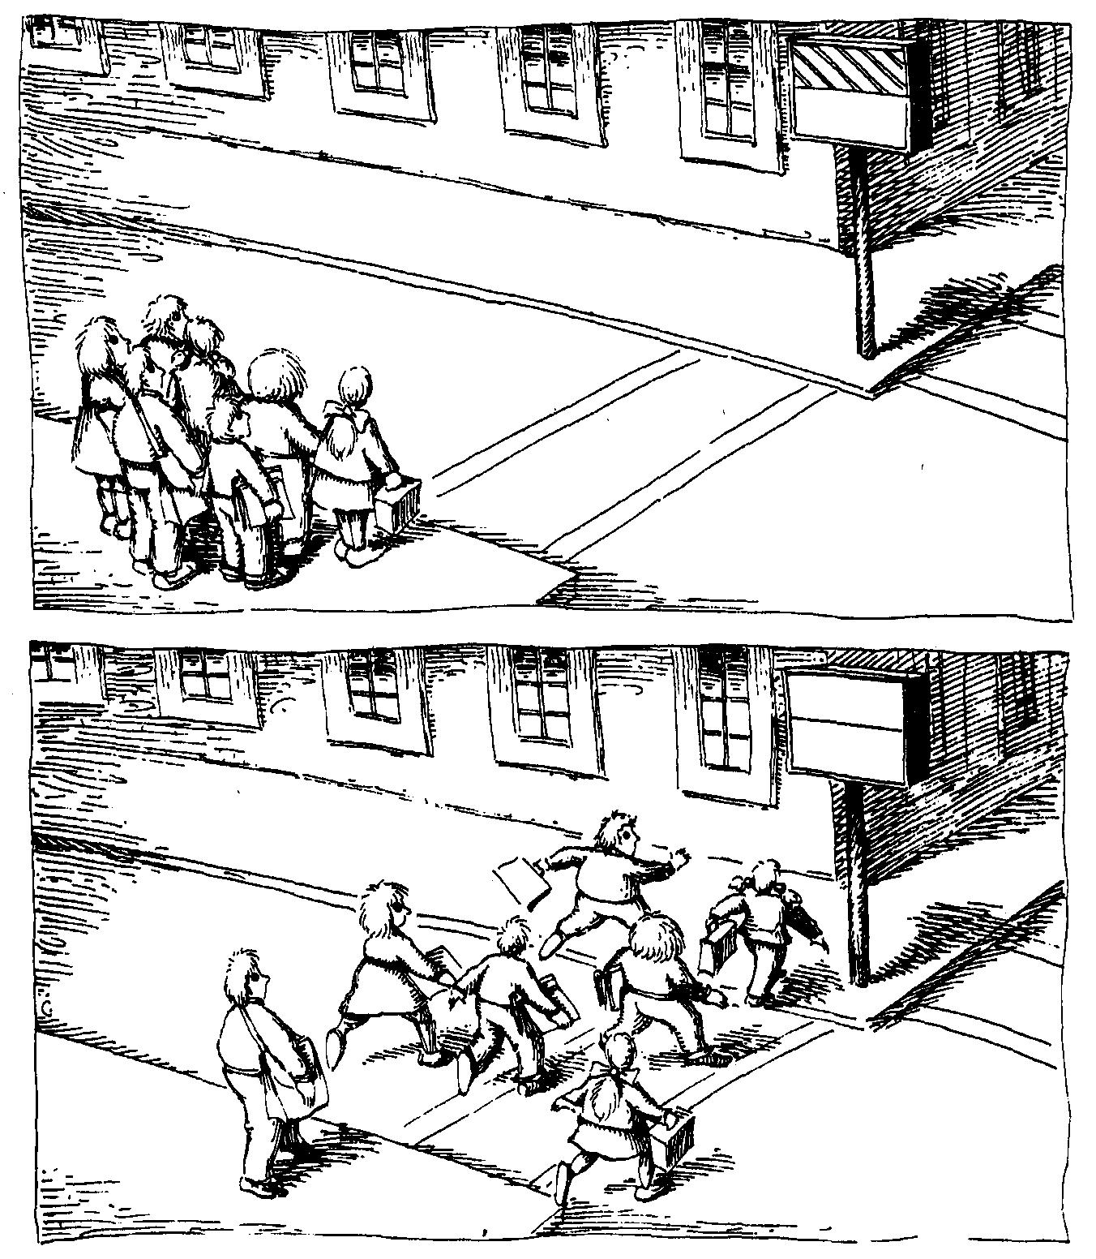
Рис. 6.3. Помните правила игры в «Иван сказал» '?
' Это игра на внимание. Ведущий договаривается с участниками, что они должны выполнять какие-то действия (скакать, садиться-вставать, вертеть головой и т. д.), только если перед «приказанием» говорится «Иван сказал...». Если распоряжение отдано без этих начальных слов, оно не должно выполняться. Невнимательные — штрафуются. (Прим. науч. ред.)

18. Как следует правильно реагировать родителям, если их маленькая дочка коверкает слова?
а. Позволить ей коверкать слова и самим произносить их так же, как она, чтобы она считала, что говорит правильно.
б. Позволить ей коверкать слова, но самим произносить их правильно, чтобы она могла слышать верное произношение.
в. Делать ей замечания и заставлять повторять слова с правильным произношением.
г. Наказывать ее за неправильное произношение и выслушивать только тогда, когда она говорит правильно.
19. Какой вид деятельности важнее всего для ребенка дошкольного возраста?
а. Групповые игры
б. Чтение
в. Просмотр телепередач
г. Соблюдение правил
20. Дон — восьмилетний мальчик. Как вы думаете, в какой компании он предпочитает проводить свободное время?
а. Группа восьмилетних мальчиков
б. Группа восьмилетних девочек
в. Один или два восьмилетних мальчика
г. Компания, состоящая из одного-двух восьмилетних мальчиков и одной-двух восьмилетних девочек
21. В каком возрастном периоде дети обычно усваивают нормы морали и учатся соблюдать правила?
а. Неонатальный период
б. Младенчество
в. Раннее детство
г. Детство
Проверьте себя по разделу «Ответы», помещенному в конце главы. Если, отвечая на эти вопросы, вы испытывали затруднения, перечитайте текст еще раз. Если же ни один из этих вопросов не вызвал у вас никаких затруднений, вы вполне готовы перейти к чтению следующих разделов этой главы.
ПОДРОСТКОВЫЙ ВОЗРАСТ И ЮНОСТЬ
За время, проходящее от момента зачатия до достижения человеком двенадцатилетнего возраста, с ним происходят поразительные перемены. В начале этого периода он представляет собой микроскопический зародыш, а в конце — уже подросшего ребенка. Затем с ним происходят дальнейшие физиологические, социальные и интеллектуальные изменения, в результате которых ребенок должен превратиться во взрослого человека. Период перехода от детства к зрелости называется подростковым возрастом и юностью.
Левинсон (Levinson, 1986) рассматривает этот этап как предшествующий взрослости (нулевой этап). Это время, когда молодые люди обретают самостоятельность и перестают зависеть от родителей как материально, так и эмоционально. К концу данного периода у человека появляется чувство независимости и желание жить самостоятельно (этап 1 поЛевинсону).
Физиологические изменения
Примерно с двенадцатилетнего возраста ребенок вступает в период полового созревания. Начинается развитие вторичных половых признаков: у девочек становятся шире бедра и округляется грудь, а у мальчиков грубеет голос и развиваются мышцы. У подростков обоих полов начинают расти волосы на лобке и под мышками. Половое созревание завершается к тому времени, когда у подростков появляются основные половые функции. У девочек начинаются менструации, а у мальчиков увеличиваются размеры пениса и появляется потенция и способность к эякуляции. Возраст наступления половой зрелости колеблется в широких пределах. Обычно у девочек половое созревание начинается на два года раньше, чем у мальчиков.
Изменения в социальном статусе
Юность часто считают бурным периодом жизни, временем решающих перемен, которые оказывают влияние на всю последующую жизнь человека. Недавно психологи выяснили, что юность не обязательно бывает беспокойной, как было принято считать прежде. Когда вы вспоминаете свои подростковые годы, то, вероятно, в первую очередь вам приходят на ум некоторые тревоги и страхи, одолевавшие вас в то время. Если вы в том возрасте были таким же, как большинство подростков, то у вас была своя компания или группа друзей, с которыми вы предпочитали проводить время. Эта компания могла иметь официальный статус — например, клуб или студенческое товарищество, — но, скорее всего, это была неформальная группа. Один или два члена компании были вашими близкими друзьями. Наверняка вас сильно волновало, что о вас думают ваши друзья.
Большинство юношей и девушек весьма чувствительны к мнению своих сверстников. Они полностью разделяют убеждения и вкусы членов своей компании. Они стараются одеваться так же, как их друзья, и пользуются общим жаргоном. В 50-е годы молодежь употребляла выражения типа «здорово» и «блеск», в 60-е годы появились словечки «классный» и «законный», в 70-е — «обалденно» и «клёво», а в 80-е — «круто» и «улет». Как правило, юноши и девушки выбирают себе друзей, похожих на себя, то есть представителей своей расы, принадлежащих к той же социо-эконо-мической группе и придерживающихся тех же взглядов. Они постоянно оказывают друг на друга давление, чтобы члены группы во всем соответствовали принятым в ней «стандартам». Среди молодежи имеет место сегрегация по этническому признаку. Штейнберг и др. (Steinberg et al., 1972) сообщает, что учащиеся, принадлежащие к одной этнической группе, редко бывают знакомы с членами других этнических групп. При общении с окружающими у подростков часто возникают затруднения. Для подростков характерна застенчивость, и даже такая простая задача, как ответить на вопрос учителя перед всем классом, у некоторых вызывает страх.
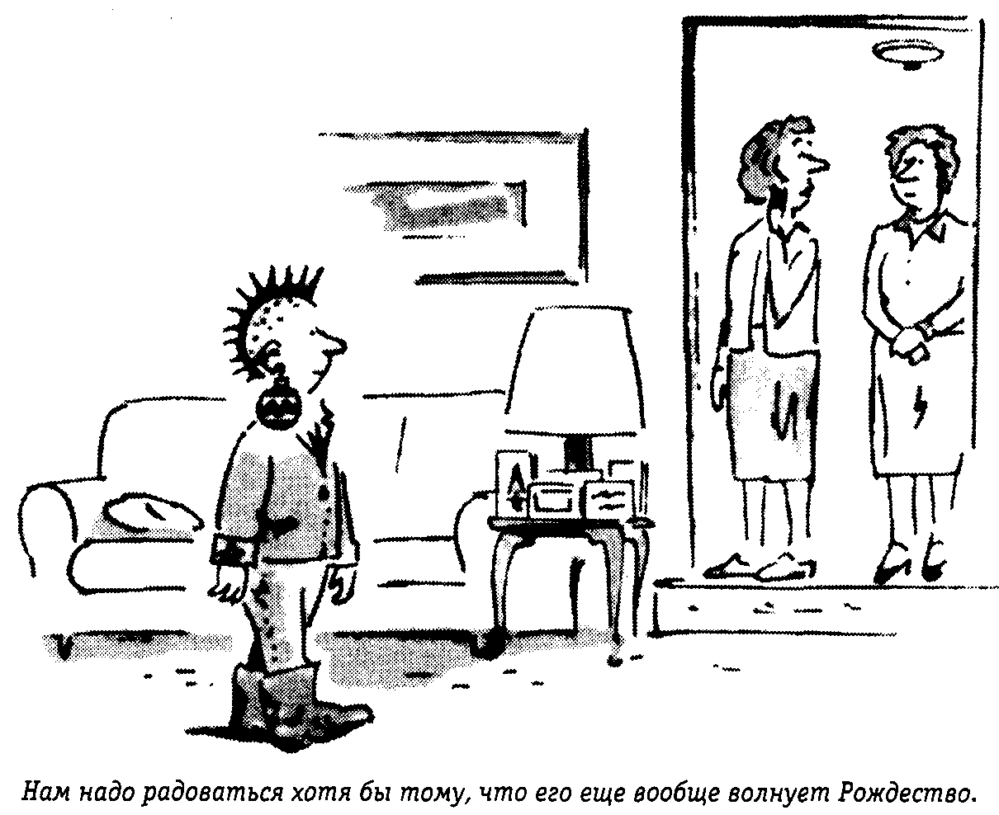
Рис. 6.4. Этот подросток весьма независимым способом приобщился к духу праздника.
Как правило, подросток предпочитает проводить большую часть времени с друзьями, но иногда ему необходимо побыть наедине с самим собой. Юность часто называют временем самоутверждения; иными словами, это период, когда каждая личность должна заявить о своей самостоятельности. Подростки находятся в противоречивом положении: с одной стороны, они стремятся к независимости, а с другой — они во многом зависят от родителей. Юности свойствен дух бунтарства. Бунт против родителей обычно принимает форму недоверия к родительским мнениям, споров и пререканий со старшими и нежелания подчиняться семейным правилам. Невзирая на то что подростки хотят отвоевать свою свободу, им по-прежнему нужна родительская любовь. Если родители неправильно реагируют на бунтарские настроения своих детей, то могут серьезно испортить с ними отношения.
Все возрастающую озабоченность вызывает рост самоубийств среди молодежи. С 1950 года их количество в США возросло на 200 %, причем особенно сильный рост их числа наблюдается в общественных слоях со сравнительно высокими доходами.
Еще одной серьезной молодежной проблемой является употребление наркотиков и алкоголя. Если родители являются алкоголиками или наркоманами, то их дети-подростки как правило, следуют их примеру. Но еще более сильное влияние оказывают на подростков их сверстники. Несмотря на то что скорость прироста числа наркоманов в США в настоящее время несколько уменьшилась, в городах и пригородных зонах проблема наркомании стоит очень остро. В России дело обстоит еще тяжелей; проблемой профилактики распространения наркотиков в подростковой среде сейчас по-настоящему никто не занимается. Причем наркомании подвержены подростки практически всех слоев общества — соответственно, по разным причинам.
Интеллектуальное развитие
Превращение ребенка во взрослого, которое происходит в юности, требует также и расширения возможностей мышления. В юношеском возрасте человек начинает глубже осознавать смысл абстрактных понятий и учится ими оперировать. Подростки начинают понимать, что у каждого человека должны быть права и чувство собственного достоинства. С осознанием этого у них обостряется чувство справедливости и совесть. По данным Роджерса (Rogers, 1972), у подростков также улучшается умение планировать свое будущее. Средний пятнадцати-шестнадцатилетний подросток способен строить планы на 10-20 лет вперед и готовиться к грядущим переменам в жизни.
Упражнение 6.7
Ниже приведены примеры изменений, происходящих с людьми в юношеском возрасте. Укажите, к какой категории относятся изменения, описанные в каждом примере, — к физиологическим, социальным или интеллектуальным?
а. ______ Четырнадцатилетний Тони прекрасно играет на пианино. Прежде он любил похвастаться этим перед окружающими. С некоторых пор он стал съеживаться и краснеть, когда роди тели просят его сыграть что-нибудь для своих гостей.
б. ______ Пятнадцатилетняя Шакти пулей выскочила из дома, хлопнув дверью, после того как
родители попросили ее вынуть тарелки из посудомоечной машины. Она кричала: «Все
указывают мне, что я должна делать! У меня не остается времени для себя!»
в. ______ Теперь, когда Питеру исполнилось 16 лет, он стал терпимее относиться к людям. Прежде он был недоволен тем, что отец никогда не ходит с семьей в церковь. Вчера он заявил отцу, что люди должны всегда действовать в соответствии со своими убеждениями.
г. ______ Бедняга Нэд! После того как ему исполнилось 13 лет, его исключили из хора мальчиков. Прежде у него был прекрасный альт, а теперь его голос то и дело «дает петуха».
д. ______ С тех пор как Гайе стукнуло 13, она отказывается носить многие из своих прежних вещей. Она ходит только в джинсах с определенной наклейкой и в рубашках с надписями. Она заявляет: «Это носят все мои друзья. Я не хочу казаться "белой вороной"».
Проверьте себя по разделу «Ответы», помещенному в конце главы.
ЭТАПЫ РАЗВИТИЯ ВЗРОСЛОГО ЧЕЛОВЕКА
Последние исследования процесса развития взрослого человека показали, что все люди в той или иной степени проходят в своей жизни через одни и те же этапы (Levinson, 1986). Жизнь взрослого человека имеет вполне определенную циклическую структуру.
Некоторые люди развиваются таким образом, что эта структура несколько усложняется, а иногда и изменяется, но, как правило, все проходят через одни и те же этапы развития:
Этап | Описание | Возраст
0 | До вступления во взрослую жизнь | От зачатия до 22 лет
1 | Переход в молодость | 17-22
2 | Начало жизненного цикла молодости | 22-28
3 | Переход тридцатилетнего рубежа | 28-33
4 | Кульминация жизненного цикла молодости | 33-40
5 | Переход через середину жизни | 40-45
6 | Переход пятидесятилетнего рубежа | 50-55
7 | Кульминация жизненного цикла зрелости | 55-60
8 | Переход в пожилой возраст | 60-65

Молодость
Невозможно точно установить момент окончания юности. Многие из тех, кому за тридцать, все еще не справились с юношескими проблемами, хотя порой выполняют некоторые обязанности, свойственные вполне взрослым людям, уже к 20 годам. Люди, которые дольше обычного срока получают образование или продолжают жить в родительском доме, взрослеют медленнее. Молодой человек, получивший диплом бакалавра, затем магистра и продолжающий учебу, чтобы получить докторскую степень, склонен общаться с людьми моложе себя. Если он постоянно обращается к родителям за деньгами и уклоняется от работы и общественных обязанностей, то он задержался в юношеском возрасте. Обычно взрослая ответственность приходит к человеку вместе с важными решениями. Самые серьезные из них — это выбор спутника жизни и профессии (см. главы 12 и 16). Молодость обычно начинается с планов и надежд. Шихай и Гулд (Sheehy, 1976; Gould, 1975) независимо друг от друга опросили молодых людей в возрасте между 20 и 30 годами и выяснили, что для этого возраста характерны честолюбие и целеустремленность. Ши-хай назвал этот возрастной этап «декадой попыток». Левинсон (Levinson, 1986) рассматривал возраст от 20 до 30 как начало взросления.*
* В оригинале употребляется термин early adulthood (англ. ранняя взрослость). (Прим. науч. ред.)

Это возраст, когда люди выбрали для себя жизненный стиль и получили полную независимость.
Шихай (Sheeny, 1976), Гулд (Gould, 1975) и Левинсон (Levinson, 1986) обследовали также молодых людей в возрасте от 30 до 40 лет и пришли к выводу, что после тридцати лет наступает время переоценки достигнутых результатов (этап 3 по Левинсону). Люди стремятся восполнить пробелы в своей жизни. Бездетные супружеские пары начинают подумывать о том, чтобы обзавестись детьми. Женщины, до сих пор занимавшиеся домом и семьей, ищут возможность начать работать. Многие из супружеских пар, женатых более семи лет, начинают испытывать неудовлетворенность своим браком и «оглядываться по сторонам». С приближением к сорока годам к людям, как правило, приходит ощущение стабильности своей жизни и удовлетворенности (этап 4 по Левинсону). Шихай назвал этот период временем «пускания корней».
В возрасте от 20 до 40 лет с человеком происходит много изменений. После двадцати лет в его характере еще часто присутствуют черты, свидетельствующие о незрелости личности, но к завершению этапа молодости они, как правило, исчезают. По каким признакам можно определить, является ли личность человека зрелой?
Большинство психологов считают, что для зрелой личности характерны чувство ответственности и наличие ряда индивидуальных особенностей. Ниже приводится перечень атрибутов зрелости, по которому вы можете проверить, являетесь ли вы зрелым человеком.
• Способность самостоятельно мыслить. Если вы — зрелая личность, то вы способны иметь по любому вопросу собственное мнение, основанное на вашей системе ценностей. Вы, конечно, можете советоваться с другими людьми, но окончательные решения всегда принимаете сами.
• Готовность принять на себя ответственность за свои поступки. Если вы совершили ошибку, то готовы признать свои недостатки и взять вину на себя.
• Умение преодолевать страх и сдерживать гнев. Несмотря на то что вы по-прежнему иногда испытываете тревогу или раздражение, вы научились владеть собой. Вы больше не впадаете в панику, не разражаетесь слезами и умеете контролировать свой гнев.
• Желание работать. Вместо того чтобы уклоняться от ответственности, вы хотите приносить пользу обществу и добиться полной финансовой независимости. Вы предпочитаете, чтобы ваше материальное положение не зависело от родителей и родственников.
• Способность к любви и построению прочных отношений с партнером. Вы умеете проявлять свои чувства и понимать чувства другого человека и способны поддерживать глубокие и близкие отношения.
Упражнение 6.8
Прочитайте сюжет и подчеркните одной чертой все поступки героини, характерные для незрелой личности, а двумя — характерные для зрелой.
Двадцативосьмилетняя Натали работает парикмахером. Ей нравится ее работа, но хозяин парикмахерской подумывает о том, чтобы ее уволить. Дело в том, что Натали сердится на клиентов и грубит им, если они недовольны ее работой. Вчера она заявила одному клиенту, что его отвратительные волосы вообще невозможно хорошо уложить, потому что они слишком редкие и тонкие. Хозяин сказал ей, что если она не научится прилично себя вести, то он не позволит ей продолжать работать в его парикмахерской.
У Натали есть близкий приятель, которому она рассказала о своих проблемах. Он выслушал и посочувствовал ее трудностям. Но Натали никак не может решить, следует ли ей поменять профессию. Она собирается сегодня вечером позвонить маме, чтобы та посоветовала, как поступить.
Проверьте себя по разделу «Ответы», помещенному в конце главы.
ЗРЕЛОСТЬ
После того как люди примерно к сорока годам обустраивают свою жизнь и, по выражению Шихая, «пускают корни», на пятом десятке к ним, как правило, опять приходит ощущение неудовлетворенности, которое можно назвать «вырыванием корней». Становятся все более заметными признаки физиологического старения. После сорока на лице появляются морщины, фигура теряет стройность, волосы седеют или редеют. Однако те мужчины и женщины, которые довольны своим образом жизни и достижениями, обычно легче приспосабливаются к переменам, происходящим в зрелом возрасте.
Изменения, характерные для зрелого возраста, породили ряд выражений типа «бунт среднего возраста», «кризис середины жизни» и «кризис среднего возраста». Все эти выражения указывают на осознание человеком того факта, что молодость прошла и надо смириться с приближением старости. Левинсон (Levinson, 1986) назвал этот этап, пятый по счету, «срединным переходом». Это время переоценки ценностей и подведения итогов достигнутого, когда приходит понимание, что времени осталось не так уж много. Первая половина жизни прошла. Приведенная в Приложении 6.5 выдержка из статьи дает современное представление о проблемах, с которыми люди сталкиваются в среднем возрасте.
В дополнение к собственным проблемам людям зрелого возраста приходится заботиться о своих стареющих родителях, а иногда и пережить смерть одного или обоих из них. В зрелом возрасте люди часто испытывают чувство одиночества. Дети подрастают и уходят или собираются уйти из родительского дома, и начинающие стареть супруги вновь сталкиваются с необходимостью играть лишь роли мужа и жены.
В недавнем прошлом ученые уделяли большое внимание проблемам, связанным с климаксом, наступающим у женщин в зрелом возрасте.
Здесь необходимо заметить, что климакс свойствен не только женщинам, но и мужчинам. Просто ученые (видимо, в большинстве своем — мужчины) больше уделяли внимание протеканию климактерического периода именно у женщин.
За последнее время психологи выяснили, что многие представления о климаксе не имеют научного подтверждения. Например, депрессия совершенно не обязательно бывает связана с гормональными изменениями, происходящими в организме женщины при переходе к менопаузе. Симптомы депрессии могут иметь психологические причины. Кроме того, интерес женщин к половой жизни и получаемое от нее удовольствие с наступлением менопаузы не уменьшаются. Наоборот, половая жизнь приносит больше удовлетворения, поскольку женщина не боится забеременеть. Тем не менее результаты опросов говорят о том, что в обществе преобладают отрицательные представления о климаксе и менопаузе, и эти представления вызывают больше проблем, чем сами явления (Adler, 1991). Как правило, работающие женщины адаптируются к наступлению зрелого возраста легче, чем неработающие. Это дает основание считать, что социальные и психологические факторы играют, как минимум, такую же роль в процессе адаптации, как физиологические изменения, происходящие в организме женщины в зрелом возрасте.
В среднем возрасте депрессия встречается одинаково часто как у мужчин, так и у женщин. Мужчин, которые занимаются тяжелой физической работой, часто огорчает то, что их силы слабеют. Те мужчины, которые работают в офисах или на производстве, еще не ощущают ухудшения своей работоспособности, но и они постепенно осознают, что годы самой плодотворной работы подходят к концу.
Но зрелость далеко не всегда бывает печальным периодом жизни. Мужчины и женщины, которые довольны своей семейной жизнью и достижениями, обычно легко адаптируются к этому возрасту и в годы зрелости получают от жизни удовольствие. По классификации Левинсона, в период зрелости люди проходят через 6, 7 и 8 этапы развития. Они начинают лучше понимать и принимать себя и свой стиль жизни. В идеальном случае в этом возрасте к людям должно прийти более глубокое постижение и приятие себя и своей жизни.
Упражнение 6.9
Льюису и Стелле по сорок лет. Они женаты двадцать лет, и у них есть восемнадцатилетняя дочь. Льюис работает портовым грузчиком на погрузке и разгрузке кораблей. Стелла никогда прежде не работала и теперь подумывает о том, чтобы поискать для себя место. Представьте себе, что они попросили вас помочь им составить жизненные планы на период зрелости. Расскажите им о том, чего им следует ожидать и как лучше приспособиться к грядущим изменениям.
а. Льюис _______________________________________
б. Стелла _________________________________________
Проверьте себя по разделу «Ответы», помещенному в конце главы.
ПОЖИЛОЙ ВОЗРАСТ
В прежние времена специалисты по возрастной психологии, в основном интересовались ранними этапами развития человека. Но в последнее время появился и постоянно возрастает интерес к геронтологии, то есть к науке о старении. Средний возраст населения США растет. При переписи населения, проведенной в 1985 году, оказалось, что 13 % населения страны — это люди старше 65 лет.
Геронтология (от греч. γερων – старый и λογοξ – учение): наука, изучающая процесс старения человека.
Приложение 6.5. ПСИХОЛОГИЯ СЕГОДНЯ
НОВОЕ О СРЕДНЕМ ВОЗРАСТЕ
Министерство по делам семьи США проводило опрос случайной выборки населения, включавшей 1200 американцев, и на вопрос «Когда начинается средний возраст?» 41% респондентов ответили, что он приходит тогда, когда люди начинают беспокоиться, хватит ли им денег на печение; 42 % сказали, что это происходит, когда самый младший из детей покидает родительский дом; 46 % считали, что люди вступают в средний возраст, когда перестают узнавать названия рок-групп, выступления которых слышат по радио.
Но какое бы мы ни выбрали определение, средний возраст все равно останется наименее изученным периодом жизни человека. «Это последняя область человеческого развития, для которой еще не составлена карта», — сказала Адель Симмонс (Adele Simmons), президент фонда МакАртура, объявляя в 1989 году о выделении 10 миллионов долларов на финансирование самых широкомасштабных научных работ по исследованию этого периода. Группа ученых под руководством Гилберта Брима (Gilbert Brim) за восемь лет работы приложила большие усилия, пытаясь прояснить многие вопросы, в том числе почему, подойдя к рубежу середины жизни, одни из нас бьют все рекорды, а другие бьются головой об стену... «В середине жизни происходит много перемен, поворотов и зигзагов на жизненном пути; он еще не проторен, — говорит Брим. — Успехи сменяются неудачами, и наоборот».
Ученые из группы Брима особенно критикуют концепцию «кризиса середины жизни». «Это такое туманное понятие — его нельзя принимать за медицинский диагноз, — говорит Брим и добавляет: — Какой прекрасный выход из положения! На "кризис середины жизни" можно свалить все, что угодно: у людей появляется возможность возлагать ответственность за свои чувства на какие-то внешние обстоятельства». Другие ученые соглашаются с ним в том, что лишь очень немногие люди переживают полный развал прежних отношений; отправить жену «на свалку» и уйти к молодой подружке — это скорее сюжет для романа или фантастического рассказа, чем событие из реальной жизни. Сказанное относится и к синдрому Гогена, который в 43 года сбежал на Таити. Люди действительно заводят романы на стороне и меняют жен, но часто это происходит из-за того, что их семья развалилась по причинам, не имеющим ничего общего с кризисом середины жизни.
Несмотря на это, миф о кризисе середины жизни весьма живуч...
Как считают специалисты, на самом деле в середине жизни многие начинают острее ощущать ограниченность своих возможностей. Поэтому важной задачей становится изменение представлений, которые человек имеет о самом себе. «В первой половине жизни происходит много важных событий, которые являются источниками удовлетворения: успешная учеба, первая работа, быстрое продвижение по службе, вступление в брак, рождение первенца», — говорит психолог Роберт Е. Симмонс (Robert E. Sim-mons). А затем «становится все труднее получать удовлетворение из внешних источников, поскольку их остается не так уж много. Поэтому человеку не остается ничего другого, кроме как обратиться к своей внутренней системе самооценки». Это означает, что надо найти новые источники удовлетворения — например, начать тренировать детскую спортивную команду, учиться играть на саксофоне или пойти работать школьным учителем.
В противоположность общепринятому мнению многие считают, что в возрасте от 50 до 60 лет человек наоборот чувствует себя спокойнее и меньше подвержен стрессам. «С точки зрения психического здоровья середина жизни — самый лучший возраст», — считает Рональд Кес-слер (Ronald Kessler). Одно из биомедицинских исследований привело к обнадеживающим результатам, показав, что между 40 и 60 годами происходит частичная гибель клеток, из которых состоит отдел головного мозга, отвечающий за чувство тревоги; этим можно объяснить отчасти то «благодушие», которое многие испытывают в среднем возрасте...
Источник: Beck, M. (1992, December) The new middle age. Newsweek.
Старение вызывает некоторый упадок жизненных сил. Поэтому стареющий человек обычно часто посещает врачей и много думает о смерти (Kalish and Reynolds, 1976). Если с молодости заботиться о своем здоровье, придерживаться разумной диеты и заниматься физическими упражнениями, то старость, скорее всего, не принесет с собой болезней. Эби Блэйк, известный джазовый пианист и композитор, в возрасте 98 лет шутил: «Если бы я знал, что протяну так долго, я бы лучше о себе заботился».
К сожалению, значительная часть нашего общества, в том числе старшеклассники и студенты колледжей, склонны пренебрежительно относиться к пожилым людям. Такое отношение к старости называется эйджизмом. Среди белого населения Америки распространен стереотипный подход к старикам, которым приписывают такие качества, как косность, нежелание менять свои привычки и слабоумие. На самом деле старение совсем не обязательно сопровождается потерей памяти, которая чаще всего происходит в результате болезни. Лишь 6 % пожилых людей страдают ухудшением умственных способностей, ведущей причиной которого является болезньАльцгеймера. Молодые люди, стереотипно относящиеся к старикам, часто разговаривают с ними особым тоном, медленно и громко проговаривая слова (Wingfield et al., 1989). В семьях латиноамериканцов и афроамериканцев к старым людям относятся, как правило, более уважительно. Дедушки и бабушки присматривают за детьми и принимают участие в решении семейных проблем (Markides and Kraus, 1986).
Эйджизм: негативное отношение к людям пожилого возраста.
Уход на пенсию является одним из самых серьезных событий в жизни пожилых людей, особенно если он не предусмотрен заранее. Пожилые люди должны спланировать свои финансовые дела, а также придумать для себя новые интересы и занятия. У них имеются самые разнообразные варианты, чем занять себя: путешествия, чтение, различные хобби, общественная работа или даже обучение новой профессии. К сожалению, уход на пенсию иногда происходит внезапно. По данным Министерства труда США, уровень самоубийств среди людей, которые стали пенсионерами не по своей воле, в двенадцать раз выше среднего. Часто люди совершают самоубийство из-за того, что чувствуют себя ненужными и не видят больше смысла в жизни.
Приложение 6.6. ПСИХОЛОГИЯ СЕГОДНЯ
ВСТРЕЧА С ГАДАЛКОЙ
Новый пациент дома престарелых был высокого роста и отлично выглядел. Он не пользовался инвалидным креслом и передвигался без костылей и даже без палки. Проходя через холл в столовую или направляясь еще куда-либо, он стал замечать, что одна пожилая дама в инвалидном кресле постоянно и с нескрываемым любопытством наблюдает за ним. Ему это стало надоедать, и однажды он остановился около ее кресла и завел с ней разговор. Представившись, он сказал: «Проходя мимо вас, я случайно заметил, что вы наблюдаете за мной с несколько повышенным интересом. Со мной что-нибудь не так?»
«Нет, все в порядке, просто вы очень похожи на моего четвертого мужа», — отвечала она.
«Весьма интересно, — сказал он. — А сколько же раз, если не секрет, вы были замужем?»
«Три», — ответила дама.
Источник: Townsend, I. M. (1992, July/August) Visit with a fortune teller. Saturday Evening Post.

В прошлом стареющие родители, а также бабушки и дедушки жили вместе с детьми и внуками. Сейчас все больше стариков оказываются в общинах пенсионеров, домах престарелых и интернатах. В обществе предпринимаются усилия, направленные на то, чтобы помочь старикам изменить свое отношение к жизни и увидеть, что она полна смысла и радости. Статья в Приложении 6.6 является примером того, что и в домах престарелых случаются приятные события!
Поэт Кеннет Коч (Kenneth Koch, 1977) посещал дома престарелых и обучал стариков писать стихи. Одна старая женщина выразила ощущение осмысленности жизни, которое пришло к ней вслед за поэтическим творчеством, в следующем стихотворении:
Ни матери, ни отца, ни сестры —
Все ушли и не будет других.
Я так одинока,
И все же где-то в душе
Во мне живет радость жизни,
Когда читаю стихи
О том,что вокруг меня,
О солнце в высоком небе,
У меня рождается надежда.
Мэри Захорджко, 94 года
Результаты исследований (Neugarten, 1980) дают основания надеяться, что установки по отношению к старению могут вскоре измениться. Предполагается, что возраст начинает постепенно терять свое значение. Появилось много «молодых стариков», которые полны энергии, бодрости и здоровья. Сам по себе возраст не определяет стиль жизни человека. Все меньше пожилых людей соглашаются с традиционной ролью, отводимой старикам. И наоборот, все большее количество пожилых людей активно работают, занимаются общественной деятельностью и вообще радуются жизни.
Упражнение 6.10
Планирование своей жизни помогает человеку подготовиться к старости и облегчает адаптацию. Для каждого из перечисленных аспектов жизни предложите запланировать одно мероприятие, которое помогло бы человеку адаптироваться к старости.
а. Здоровье ____________________________________
б. Финансы ____________________________________
в. Интересы_____________________________________
г. Отношение к жизни ______________________________
Проверьте себя по разделу «Ответы», помещенному в конце главы.
СМЕРТЬ И ПРОЦЕСС УМИРАНИЯ
Замечали ли вы, что люди стараются избегать употребления слова «смерть»? Друзья и родственники умершей женщины скорее скажут «она нас покинула» или «ее больше нет с нами», чем «она умерла». Даже привыкшие к смерти врачи и медицинские сестры обычно используют формулировку «больной скончался». Возможно, вы когда-нибудь задумывались и над тем, почему страховка, выплачиваемая в случае смерти, называется «страхованием жизни».
Многим старым людям приходится пережить смерть своего супруга, друзей, братьев и сестер, а иногда —даже собственных детей. Очень часто старикам бывает необходимо как-то выразить свое горе, но окружающие игнорируют эту их потребность.
До недавних пор тема смерти была запретной, и ее старались всячески избегать. Даже если человек был болен неизлечимой смертельной болезнью, его родственники и друзья убеждали его, что он будет жить. Вайсман (Weisman, 1972) назвал это «заговором молчания». Умирающий человек не мог рассчитывать на честный ответ, спрашивая о своих перспективах на будущее. Кюблер-Росс (Kubler-Ross, 1969) многое сделала для того, чтобы смерть перестала быть запретной темой. Проведя много времени у постели умирающих больных, она выделила в их переживаниях пять этапов.
• Отрицание. Узнав о том, что его болезнь смертельна, больной уверяет себя, что это ошибка. Он уверен, что диагноз поставлен неправильно или врачи что-то перепутали.
• Гнев. Потом больной задает вопрос: «Почему именно я?» и начинает роптать на Бога, судьбу или кого-нибудь еще, кого считает виноватым. Очень часто больные обвиняют в своей болезни врачей.
• Депрессия. Больной теряет интерес к жизни, его охватывает отчаяние и чувство полной безнадежности.
• Торг. Больные обещают все, что угодно, в обмен на продление своей жизни. Некоторые из них обещают своим врачам бросить курить, пить или не есть сахара, если те помогут им сохранить жизнь. Другие обещают Богу начать праведную жизнь.
• Приятие. На последнем этапе у больных наступает внутреннее опустошение. Хотя они не становятся веселыми, у них в душах воцаряется мир, и в конце концов они смиряются с неизбежностью смерти.
Кастенбаум и Коста (Kastenbaum and Kosta, 1977) подвергли критике предложенную Кюблер-Росс классификацию этапов процесса умирания. Они утверждали, что не все умирающие проходят через каждый из этих этапов. Кроме того, не всегда сохраняется очередность этапов. Они также выражали озабоченность тем, что друзья и родственники будут относиться к умирающим без должного понимания и сострадания, если им станет известно о существовании таких этапов. Они будут считать, что какое-либо переживание умирающего — «это просто очередной этап».
Повысившийся в последнее время интерес к смерти и возросшая забота об умирающих послужили толчком для возникновения в США движения по открытию хосписов. Хоспис — это место, где неизлечимый больной может спокойно и достойно умереть. Услуги хосписа могут быть предоставлены умирающему больному на дому или в специальном учреждении. Главное внимание в хосписах уделяется тому, чтобы к больным относились с пониманием и уважением. Пациенты и члены их семей делятся друг с другом своими чувствами, разговаривают о смерти и даже планируют похороны. У умирающего вырабатывается более спокойное отношение к смерти, в результате чего разрешаются многие эмоциональные, моральные и практические проблемы, связанные со смертью.
Контрольные вопросы
В столбце слева перечислены термины, упоминавшиеся выше. Найдите определение каждого из них в правом столбце и напишите на оставленном для этого месте в левом столбце соответствующую букву.
22. _____ Юность а. Группа друзей, «тусовка»
23. _____ Вторичные половые признаки б. Бунт против родителей и поиск собственного «Я»
24. _____ Основные половые функции в. Период перехода от детства к взрослой жизни
25. _____ Компания г. Друзья примерно одного возраста
26. _____ Сверстники д. Расширение бедер, развитие молочных желез,
изменение голоса
27. _____ Пускание корней е. Начало менструаций
28. _____ Декада попыток ж. Чувство удовлетворенности жизнью, появляющееся
примерно к сорока годам
29. _____ Кризис самоутверждения з. Место, где можно достойно умереть
30. _____ Переход середины жизни и. Период честолюбивых замыслов и устремлений
31. _____ Геронтология к. Наука, изучающая процесс старения человека
32. _____ Хоспис л. Изменения, происходящие с человеком в возрасте от
40 до 50 лет
Хоспис: больница для неизлечимых больных, где наряду с лечением на первый план выступает внимательное отношение к пациентам, понимание их переживании и уважение к их чувству собственного достоинства.
Проверьте себя по разделу «Ответы», помещенному в конце главы. Если, отвечая на эти вопросы, вы испытывали затруднения, перечитайте текст еще раз. Если же ни один из этих вопросов не вызвал у вас никаких затруднений, вы вполне готовы перейти к самостоятельной работе.
ОБЩИЙ ОБЗОР ГЛАВЫ
Ниже приведен список тем для самостоятельной работы.
1. Очертите круг вопросов, изучаемых возрастной психологией.
2. Объясните, почему решение завести ребенка играет такую важную роль в жизни человека.
3. Опишите, как появление детей влияет на жизнь семьи.
4. Перечислите факторы, которые следует учитывать родителям при планировании количества детей в семье, распределении обязанностей и выборе стиля воспитания детей.
5. Расскажите, о чем надо позаботиться будущим родителям еще до рождения ребенка.
6. Опишите три подхода к родовспоможению.
7. Перечислите основные возрастные этапы развития человека.
8. Опишите образ жизни новорожденного ребенка.
9. Назовите три основные потребности ребенка в неонатальный период.
10. Расскажите об основных проблемах раннего детства и школьного возраста.
11. Перечислите возрастные этапы развития взрослого человека (по Левинсону) и опишите их особенности.
12. Расскажите о физиологических, социальных и интеллектуальных изменениях, происходящих с человеком в юности.
13. Перечислите основные проблемы, возникающие в молодости.
14. Дайте определение зрелости и перечислите пять атрибутов зрелой личности.
15. Расскажите о характерных особенностях зрелого возраста.
16. Расскажите об изменении отношения к проблемам старения, которое произошло за последнее время.
17. Перечислите пять этапов процесса умирания (по классификации Кюблер-Росс) и назовите три недостатка предложенного ею подхода.
Ответы
Ниже приведены правильные ответы ко всем упражнениям и вопросам. Если вы неверно ответили на какой-либо вопрос, перечитайте соответствующий раздел данной главы, а затем вернитесь к вопросу и ответьте на него снова — на этот раз правильно.
Ответы на упражнения
6.1. а. У женщин нет материнского инстинкта. Оба родителя должны изучать вопросы, связанные с заботой о детях.
б. Рождение ребенка крайне редко способствует укреплению семьи. Трудности, возникающие при воспитании детей, только усугубляют семейные проблемы.
в. Лучше, если супруги заранее договорятся о том, сколько детей будет в их семье. Дети из больших семей далеко не всегда бывают счастливее. Многим из них недостает родительского внимания и приходится конкурировать с многочисленными братьями и сестрами.
г. Несмотря на то что у единственного ребенка есть некоторые преимущества, он часто страдает от одиночества и испытывает трудности при общении с другими детьми.
6.2. а. Демократичный
б. Авторитарный
в. Демократичный
г. Вседозволенность
6.3. Аните нельзя пить кофе, кока-колу и алкогольные напитки. Она должна бросить курить. Ей не следует слушаться советов своих друзей. Наркоз может оказать вредное влияние на здоровье ее ребенка.
6.4. а. Укачивать ребенка
б. Разговаривать с ним ласковым, успокаивающим тоном
в. Тихонько напевать
6.5. а. Хелен
б. Марша
в. Генри
г. Кэтлин
д. Сидней
е. Боб
6.6. б. Организовать подвижные игры, включающие в себя бег и прыжки. Пусть дети строят дома из деревянных или пластмассовых кубиков. Если есть такая возможность, то надо посещать парк, где имеются качели и горки.
в. Организовать занятия по вырезанию из бумаги и наклеиванию картинок, а также по раскрашиванию и рисованию. Иметь под рукой несложные разрезные мозаики.
г. Детям следует смотреть учебные и образовательные телепередачи. Таких передач немного, но это даже хорошо, так как детям вредно проводить много времени перед телевизором. Не следует разрешать детям смотреть программы, пропагандирующие насилие и секс. Большую часть времени дети должны посвящать активным играм.
д. Питание детей должно быть как можно более полноценным, но надо отдавать себе отчет в том, что у детей этой возрастной группы часто бывает плохой аппетит.
е. За хорошее поведение детей надо хвалить. Наказывать детей надо так, чтобы они понимали, за какие поступки их наказывают. Им надо объяснять, как правильно вести себя в тех или иных ситуациях.
6.7. а. Социальные
б. Социальные
в. Интеллектуальные
г. Физиологические
д. Социальные
6.8. Признаки незрелости личности: «Натали сердится на клиентов и грубит им», «она заявила одному клиенту, что его отвратительные волосы вообще невозможно хорошо уложить» и «она собирается сегодня вечером позвонить маме, чтобы та посоветовала, как поступить».
Признаки зрелости: «работает парикмахером», «ей нравится ее работа», «у Натали есть близкий приятель».
6.9. а. Льюису надо понять, что его физические силы могут начать слабеть. Ему полезно поискать для себя профессию, которая не связана с такой большой физической нагрузкой, как его нынешняя работа. Ему следует также подготовиться к тому, что скоро его дочь покинет дом и тогда его отношения с женой могут измениться.
б. Когда дочь начнет самостоятельную жизнь, Стелла может ощутить одиночество. Ей будет легче привыкать к изменениям в жизни семьи, если она найдет себе работу или какое-то интересное занятие вне семьи. Она должна быть готова к тому, что ее отношения с мужем станут более близкими.
6.10. а. Вы можете подойти к старости, будучи вполне здоровым человеком, если выберете для себя правильную диету, будете заниматься физическими упражнениями и заботиться о своем здоровье.
б. Когда перед вами встанет реальная перспектива ухода на пенсию, то следует проконсультироваться в пенсионном фонде и спланировать свои будущие доходы.
в. Поскольку у вас появится больше свободного времени, то вы можете выбрать для себя интересные занятия. г. Если вы будете вести активную жизнь, богатую интересами и идеями, то
она принесет вам радость и удовлетворение.
Ответы на вопросы
1. ложно; 2. ложно; 3. истинно; 4. истинно; 5. ложно; 6. истинно; 7. ложно; 8. истинно; 9. ложно; 10. истинно; 11. ложно; 12. ложно; 13. ложно; 14.6; 15. г; 16. r; 17. в; 18. б; 19. а; 20. а; 21. r; 22. в; 23. д; 24. е; 25. а; 26. г; 27. ж; 28. и; 29. 6; 30. л; 31. к; 32.3.
Глава 7 МОТИВАЦИЯ
Koвapcmso высшее в последнем искушении:
Все сделать верно, но из ложных побуждений.
Т. С.Элиот
Из автобуса, прибывшего на автовокзал в Чикаго, выходят двадцать семь пассажиров. Восемь человек целенаправленно устремляются в туалет. Четверо с распростертыми объятиями бросаются к встречающим их родственникам и друзьям. Еще четверо отправляются в буфет. Молодая женщина тщательно проверяет сохранность замков своих многочисленных сумок и чемоданов. Она внимательно рассматривает поверхность каждого замка, чтобы удостовериться, что на нем нет царапин. Двое мужчин, явно познакомившихся в автобусе, спрашивают, где находится ближайший бар. Растерянная девочка-подросток нервно оглядывается по сторонам. Три пожилые женщины направляются к выходу из здания вокзала и, запрокинув головы, рассматривают высотные здания. Двое мужчин средних лет располагаются в зале ожидания. Один из них читает газету, а второй просто уставился в пространство. Женщина сердито отчитывает плачущего двухлетнего мальчика, чтобы он не шумел.
Возможно, вам уже случалось задумываться, почему разные люди, находясь в одних и тех же условиях, ведут себя столь различно. Каковы же причины столь различного поведения людей? К сожалению, никогда нельзя быть абсолютно уверенным, что удалось установить истинную причину того или иного человеческого поступка. Психологи, занимающиеся проблемами мотивации, исследуют причины, определяющие тот или иной выбор. И в этой главе мы подробней поговорим о мотивациях, то есть о причинах именно такого, а не иного поведения каждого конкретного человека в каждой конкретной ситуации.
Мотивация: потребности и стимулы, определяющие выбираемые людьми формы поведения.
Психологи, изучающие мотивацию, исследуют факторы, которые являются причинами определенных форм поведения. Такими факторами могут быть мысли, чувства, поступки, а также любые их сочетания. Побудительные мотивы поведения — это чрезвычайно сложная тема. В некоторых случаях вы можете указать свои мотивы, но часто вам это не удается. Независимо от того, осознаете вы это или нет, иногда в основе вашей мотивации лежат физиологические потребности, такие как голод, жажда или необходимость в отдыхе. В других случаях мотивация отражает психологические потребности, такие как желание получить одобрение или жажда любви. Ваша мотивация может зависеть от установок ваших родителей и друзей. В этой главе будут исследованы наиболее важные потребности и цели человека. Будет также рассмотрен вопрос об усилении мотивации под воздействием побудительных стимулов и влияния извне.
ЧТО ТАКОЕ МОТИВАЦИЯ?
Весьма вероятно, приступая к чтению этой главы, вы предполагали, что мотивация тесно связана с достижениями и успехами. И действительно, между мотивацией и успехом существует сильная зависимость. Тем не менее мотивация возможна и без достижений, и без успехов. Когда человек ест, пьет, спит, управляет автомобилем или даже прогуливает уроки, он все равно каким-либо образом мотивирует свои действия. Если у человека отсутствует мотивация, то это означает, что он либо мертв, либо находится в коме. В основе мотивации лежат внутренние потребности, которые управляют человеком и толкают его на различные поступки. Если вы сможете осознать свои потребности, то вы сможете объяснить причины своего поведения. Вы сможете идентифицировать свою мотивацию.
Сознательная и бессознательная мотивация
Определить потребности и выяснить побудительные мотивы не всегда легко. Когда человека просят объяснить свое поведение, он часто испытывает серьезные затруднения. Особенно щекотливая задача — найти оправдание своим дурным поступкам. Есть весьма «остроумный» способ скрывать истинные мотивы своего поведения отговоркой вроде «бес попутал». При этом предполагается, что сам по себе человек совершенно не способен осознанно и намеренно сделать что-нибудь плохое. Причем многие психологи даже вполне готовы согласиться с этим и заявить, что человеком в таких случаях руководит его бессознательное.
Случалось ли вам заходить в тупик при попытке найти объяснение собственному поведению? Слишком плотно поужинав, вы относительно легко найдете причину своей неумеренности в еде — вы были голодны. Усердную работу можно объяснить желанием получить повышение по службе или заслужить хорошую награду. Все это примеры сознательной мотивации. Но люди часто совершают поступки, которые они не могут объяснить. Быть может, иной раз вы ловили себя на том, что бесцельно слоняетесь по комнате. Или садитесь за руль своей машины, не имея при себе ключей. Последователи 3. Фрейда считают, что многие человеческие поступки мотивируются бессознательно, то есть большинство людей часто не осознают истинные причины тех или иных своих поступков. Некоторые, например, постоянно опаздывают. Они специально стараются выйти пораньше, но все равно не успевают к назначенному сроку. Фрейдисты объяснили бы такую склонность к опозданиям наличием бессознательной мотивации, например бессознательным желанием привлечь к себе внимание, явившись позже всех.
Бессознательная мотивация: чувства и потребности, неосознаваемые человеком, но тем не менее влияющие на его поведение.
Вытеснение: забывание, вызванное бессознательной блокировкой пугающих или угрожающих мыслей или воспоминаний о неприятных событиях.
Другой формой бессознательной мотивации является вытеснение, подробно рассмотренное в главе 4. Вытеснение — это мотивированное забывание. Студент, который не сдал летнюю сессию и должен явиться в кабинет декана, может забыть о назначенной встрече. Он говорит правду — он на самом деле забыл! Мысль о том, как декан будет его стыдить, настолько расстраивает студента, что его сознание отказывается об этом думать. В результате у него возникает бессознательная мотивация избавиться от любых мыслей о неприятной встрече. Бессознательная мотивация помогает избавиться от чувства вины за свои поступки, поскольку они (или их отсутствие) считаются непроизвольными.
Упражнение 7.1
Для каждого из приведенных ниже примеров укажите, какую мотивацию имеет описанное в них поведение — сознательную или бессознательную.
а. Мэг ужасно скучает на лекциях по экономике, потому что преподаватель читает их очень монотонно. Чтобы не заснуть, Мэг приходится усилием воли заставлять себя вести конспект. ___________
б. Путь домой Джорджу преграждает лестница, прислоненная к стене дома. Джордж посмеивается над суеверными людьми, считающими, что пройти под лестницей — значит навлечь на себя несчастье. Но все-таки он сходит с тротуара и обходит лестницу по мостовой. ____________
в. Сандра записывает дни рождения своих родственников и друзей в специальную записную книжку и гордится тем, что никогда не забывает посылать поздравительные открытки. Однако, хотя день рождения ее младшей сестры и записан в книжке, Сандра все же забывала посылать ей поздравление в течение последних четырех лет. ____________
г. Когда Трай катался на лыжах в экстравагантной шапочке в красную полоску, ему несколько раз казалось, что на него обращали внимание симпатичные девушки. Когда Трай снова поедет кататься на лыжах, он наденет эту шапочку. ___________
Проверьте себя по разделу «Ответы», помещенному в конце главы.
Потребности и стимулы
Движущей силой мотивации являются потребности и стимулы. Некоторые наши мотивы основаны на физиологических или эмоциональных потребностях, вынуждающих нас поступать определенным образом. К потребностям относятся: потребность в еде, питье, защите и т. д. Другая форма мотивации возникает тогда, когда нас привлекает что-нибудь заманчивое, например кусок пиццы, холодный лимонад или незаурядный представитель противоположного пола. Представьте себе участника конкурса едоков, заглатывающего десятый кусок пирога. Вряд ли его действиями руководит голод. Гораздо вероятнее, что его привлекает, например, денежный приз, лавры победителя или просто оказываемое ему внимание.
Как вы, вероятно, догадываетесь, мотивация чаще всего определяется сочетанием различных движущих сил. Людям чего-нибудь не хватает — например пищи, сна, одобрения или уважения окружающих, и они совершают поступки, направленные на удовлетворение своей потребности в них. Потребности подталкивают людей. Кроме того, люди иногда могут просто очень заинтересоваться чем-либо. И тогда даже при отсутствии какой-либо особой потребности их может привлекать нечто соблазнительное.
Какой бы ни была мотивация человеческих поступков — сознательной или бессознательной, — диапазон их потребностей весьма широк, а некоторые имеются у всех людей. Например, все хотят жить и быть здоровыми. Потребности в пище, отдыхе и кислороде являются общими для всех. Но у каждого человека есть и индивидуальные потребности. Некоторые, например, испытывают потребность разъезжать на спортивной машине последней модели и носить одежду только из престижных магазинов. Другие жить не могут без путешествий и общения с представителями других культур. Вы, конечно, слышали о людях, которые испытывают самую настоящую потребность совершать восхождения на горные вершины или работать миссионерами в слаборазвитых странах. Как ни странно, существуют даже личности, ощущающие потребность писать книги по психологии!
Упражнение 7.2
Представьте себе, что в жаркий летний день соседские дети организовали на улице торговлю лимонадом. Вы занимаетесь стрижкой газона или какой-нибудь другой работой во дворе своего дома. Проработав около часа, вы ощущаете потребность утолить жажду и покупаете большой стакан лимонада. Когда вы покупаете второй стакан, дети ужасно радуются и объясняют, что вы — их первый постоянный покупатель. Вам больше не хочется пить, но вы покупаете третий стакан лишь для того, чтобы доставить им удовольствие.
Объясните, чем отличалась мотивация покупки первых двух стаканов от мотивации покупки третьего? Что вас «вынуждало»? И что «стимулировало»?
Проверьте себя по разделу «Ответы», помещенному в конце главы.
Стимулы: награды, мотивирующие поведение.
Физиологические потребности
Большинство людей не испытывают серьезных затруднений при удовлетворении своих физиологических потребностей. Физиологические потребности: потребности, необходимые для поддержания жизни. Возможно, были случаи, когда вам казалось, что вы умираете от голода или жажды. Но те ваши потребности могут показаться незначительными, если сравнить их с потребностями людей, которые были лишены, воды или пищи в течение многих дней.
Кейс (Keys, 1950) обследовал мужчин, которым приходилось голодать в годы Второй мировой войны. Эти люди получали ровно столько пищи, столько было необходимо для поддержания жизни. Обследование показало, что все их внимание было поглощено мыслями о еде и фантазиями на кулинарные темы. Они полюбили рассматривать кулинарные книги и рассказывать о своих любимых блюдах. Женщины и секс оказались не нужны им, ставшим вялыми, раздражительными и унылыми.
Существует множество данных, свидетельствующих о том, что, например, чувство жажды острее чувства голода, что если какие-либо физиологические потребности человека не удовлетворены, это, как правило, отражается на состоянии его личности. Известно, что люди, лишенные сна на длительное время, испытывают тревогу и у них бывают галлюцинации. Случалось ли вам в течение долгого времени переносить постоянную сильную боль? Если случалось, то, возможно, вы заметили некоторые изменения в вашем поведении. Скорее всего, вы были раздражительны и не могли ни на чем сосредоточиться. Все ваши интересы и устремления сводились к тому, чтобы как-то облегчить боль и улучшить свое самочувствие.
Человеческий организм постоянно стремится к поддержанию равновесия или некоего стабильного состояния. Механизм поддержания этого состояния называется гомеостазом. Гомеостаз регулирует температуру вашего тела, действуя как термостат. Когда ваше тело разогревается слишком сильно, вы потеете, а когда вам холодно, вы дрожите (вырабатываете тепло). Или снимаете (надеваете) свитер. Точно так же вы едите, когда ощущаете голод, а когда чувствуете удовлетворение или сытость, прекращаете есть.

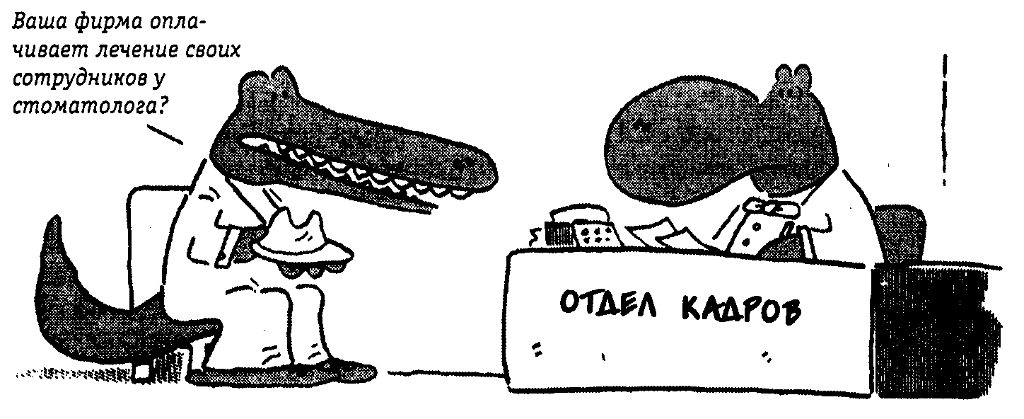
Рис. 7.1. Похоже, что оплата лечения у стоматолога является для него тем самым основополагающим стимулом.
Гомеостаз: механизм, поддерживающий стабильность основных жизненных функций человеческого организма.
Почему некоторые люди едят больше других? Некоторые ученые считают, что у разных людей механизм, регулирующий вес (его по аналогии с термостатом можно условно назвать «жиростатом»), работает различно. У каждого человека существует своя точка равновесия, которая отражает его обычный вес. Случалось ли вам похудеть на несколько фунтов, а потом снова быстро набрать прежний вес? Беннет и Гьюрин (Bennet and Gurin, 1982) считают, что, когда человек сидит на диете, его вес опускается ниже точки равновесия. Организм чувствует себя «обделенным», и человек начинает есть больше. Этим и объясняется быстрое восстановление веса после прекращения диеты.
Упражнение 7.3
Некоторые научные исследования указывают на то, что дети, которые перед уходом в школу съедают хороший питательный завтрак, как правило, лучше учатся. Основываясь на полученных вами сведениях о проблемах, возникающих у людей, которым приходилось голодать, объясните, каким образом организация завтраков в школе может способствовать повышению успеваемости.
Точка равновесия: механизм, поддерживающий обычный (нормальный) для данного человека вес.
Проверьте себя по разделу «Ответы», помещенному в конце главы.
Любознательность и возбуждение
Большинство людей не испытывают потребности в постоянной смене впечатлений. Можно сказать, что эти люди не любят скучать, но и не озабочены постоянным поиском новых ощущений. Если вы в одиночестве дома и вам нечего делать, то можно включить стереосистему или телевизор или почитать журнал. С другой стороны, если вы находитесь на вечеринке, где полно народа, гремит музыка и все громко разговаривают, вам может захотеться свежего воздуха и тишины.
Люди сильно отличаются друг от друга своей потребностью в раздражителях. Фарли (Farley, 1986) описал два типа личностей, которые резко отличаются друг от друга по силе потребности к внешним впечатлениям, назвав их личность типа «Т» (прописная Т) и личность типа «t» (строчная t). Личности типа «Т» — любители острых ощущений. Они жаждут приключений и риска сильнее других людей. Они любят экспериментировать, предпочитают все новое и неизведанное, им нравятся конфликты и волнующие переживания. На другом полюсе находятся личности типа «t». Этим людям нравится надежность, стабильность и ощущение покоя. Потребности большинства людей во внешних впечатлениях являются умеренными и находятся где-то посередине между потребностями личностей типа «Т» и типа «t».
Личность типа «Т»: личность, ищущая острых ощущений.
Личность типа «t»: личность, избегающая острых ощущений.
Приложение 7.1. ПСИХОЛОГИЯ СЕГОДНЯ
НЕКОТОРЫЕ СТАНОВЯТСЯ ЛИХАЧАМИ, ВЫПИВ... ПЛАЦЕБО
Исследования последних лет показали, что у людей со склонностью к повышенному риску, находящихся в состоянии алкогольного опьянения, гораздо больше шансов попасть в транспортную аварию, чем у тех, кто выпил столько же, но не относится к искателям острых ощущений.
Не так давно психолог Дэвид Макмиллэн (David McMillen) из университета штата Миссисипи обнаружил интересную подробность: любители острых ощущений часто становятся лихачами даже тогда, когда только считают себя пьяными, на самом же деле таковыми не являясь.
«Большинство людей мыслят следующим образом: раз я немного выпил, значит, надо быть осторожнее, — говорит Макмиллэн. — Но существует тип людей, которые думают совсем иначе. Например, любители острых ощущений. Они считают, что выпивка фактически "развязывает им руки" для потенциально опасного поведения».
В эксперименте участвовали 96 студентов колледжа, которые в соответствии с результатами ранее проведенного теста были разделены на группы «любителей острых ощущений» и тех, кто склонен избегать риска.
Сначала испытуемые пробовали свои силы на симуляторе. Они «ехали» по шоссе, имея возможность обгонять другие машины и изменять скорость движения с помощью педали. Их попросили управлять «видеомашиной» так, будто это их собственный автомобиль.
Затем ^частникам эксперимента предложили спиртные и прохладительные напитки, и некоторым из них вместо алкоголя дали плацебо. Ученые обнаружили, что «любители острых ощущений», считавшие себя выпившими, съезжали на соседнюю полосу и совершали обгоны значительно чаще, чем те из них, кто продолжал считать себя трезвым; причем результаты опыта не зависели от того, что пили участники на самом деле — спиртное или плацебо. Студенты, не являвшиеся любителями риска, поступали совсем наоборот: считая, что выпили, они меняли полосу движения и совершали обгоны значительно реже студентов из их же группы, «остававшихся» трезвыми.
Эти результаты согласуются с выводами других ученых: люди, которым свойственна склонность к острым ощущениям и повышенная агрессивность, чаще других попадают в аварии.
Источник: DeAngelis.T. (1991.May). Some «drive» recklessly after drinking placebos. АРА Monitor.
Фарли (Farley, 1992) подчеркивает, что при благоприятных условиях дети, относящиеся к типу «Т», могут проявлять высокую творческую одаренность (креативность). Однако если таким детям не помогают правильно сориентироваться, они могут искать волнующих переживаний, занимаясь хулиганством, употребляя наркотики или совершая какие-либо другие опасные или противоправные поступки. В Приложении 7.1 рассказывается о том, как студенты колледжа (относящиеся к «Т»-типу), считавшие, что выпили немного спиртного (хотя на самом деле им было дано плацебо), проявляли склонность к лихачеству при вождении автомобиля. Они использовали свое мнимое опьянение в качестве оправдания желания получить удовольствие от рискованного вождения. Фарли рекомендует родителям детей, относящихся к Т-типу, выявить их склонность к риску как можно раньше и стараться направить их энергию в русло созидательной деятельности, такой как туристические походы по выходным, занятия спортом, развивающие и увлекательные хобби.
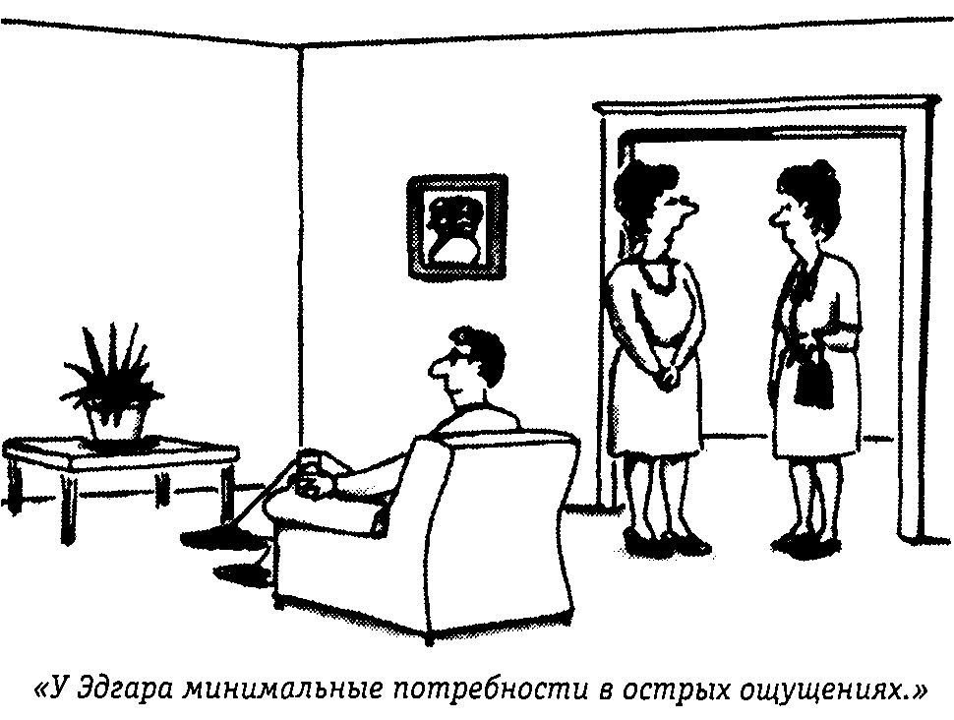
Рис. 7.2
Упражнение 7.4
Взгляните на рис. 7.2 и расскажите, к какому типу личности можно отнести Эдгара и почему?
Проверьте себя по разделу «Ответы», помещенному в конце главы.
Потребность в безопасности и защищенности
Скорее всего, вы всячески стараетесь обеспечить свою безопасность, У вас есть крыша над головой — квартира, дом, вигвам или хижина. Ваш кров защищает вас от дождя, снега и других неблагоприятных воздействий. Но, несомненно, ваша забота о безопасности и защищенности своего существования не ограничивается только удовлетворением потребности в крыше над головой. Есть ли у вас решетки на окнах и замки на дверях? А как насчет сигнализации и аварийного освещения? Если вы возите в машине запасное колесо и застраховали свою жизнь и имущество, то это вызвано вашей мотивацией удовлетворить потребность в безопасности. Любая страна содержит армию; во всех городах есть полиция и пожарная охрана. Все эти организации обеспечивают удовлетворение нашей потребности в безопасности.
Контрольные вопросы
Пользуясь следующими вопросами, проверьте, насколько хорошо вы усвоили материал данного раздела главы. Найдите и отметьте единственный правильный ответ на каждый вопрос.
1. Что изучают психологи, занимающиеся исследованием мотивации?
а. Поступки и поведение людей
б. Причины поведения
в. Достижения и успехи
г. Вытеснение
2. В чем заключается различие между сознательной и бессознательной мотивацией?
а. Бессознательная мотивация приводит к чувству вины, а сознательная — нет.
б. Сознательная мотивация вытесняется, а бессознательная — нет.
в. Люди осознают бессознательные мотивы и не осознают сознательные.
г. Люди осознают сознательные мотивы и не осознают бессознательные.
3. Какой из перечисленных ниже факторов является примером стимула?
а. Пища
б. Голод
в. Жажда
г. Любопытство
4. Какая из перечисленных потребностей является самой сильной?
а. Голод
б. Жажда
в. Потребность в безопасности
г. Потребность в возбуждающих стимулах
5. Какие функции выполняет гомеостаз?
а. Увеличивает возбуждение
б. Поддерживает стабильное состояние организма
в. Удовлетворяет потребности в безопасности и надежности
г. Выявляет бессознательные мотивы
6. Тэд является личностью типа «Т». Какой вид деятельности он скорее всего предпочтет?
а. Сидеть и рассматривать комнатное растение
б. Читать книгу
в. Кататься с «американских горок»
г. Спать
Проверьте себя до разделу «Ответы», помещенному в конце главы. Если, отвечая на эти вопросы, вы испытывали затруднения, перечитайте текст еще раз. Если же ни один из этих вопросов не вызвал у вас никаких затруднений, вы вполне готовы перейти к чтению следующих разделов этой главы.
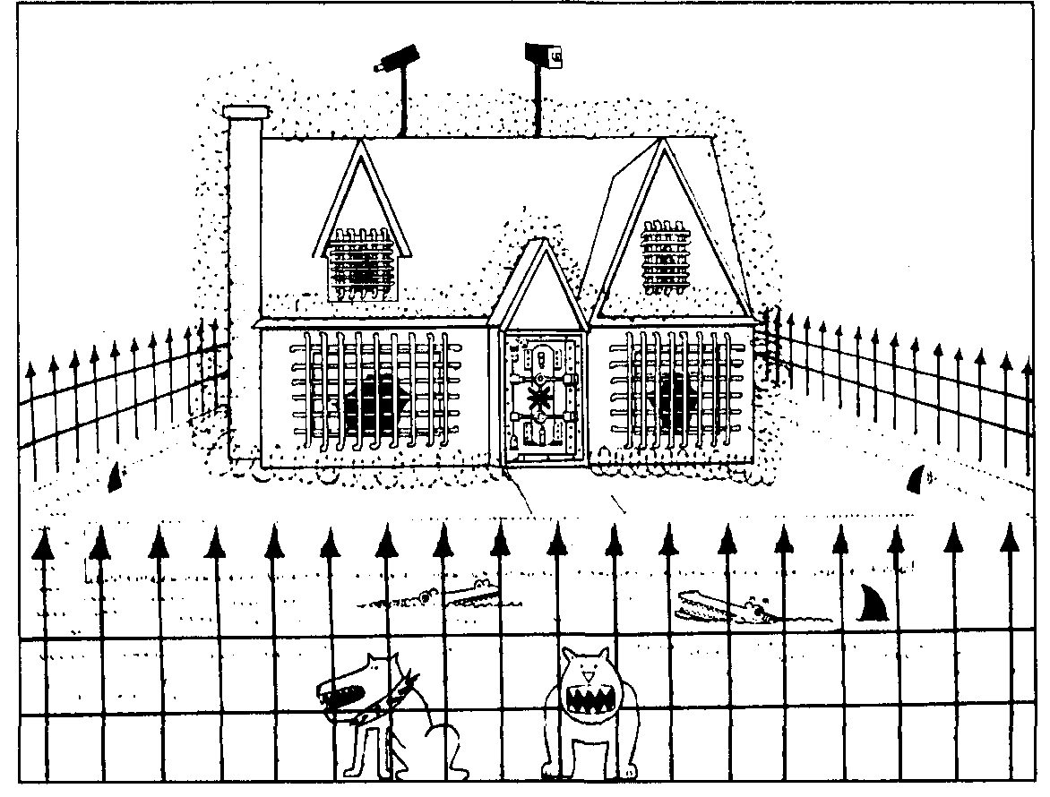
Рис. 7.3. У некоторых людей потребности в безопасности и защищенности могут быть очень сильными!
ПОТРЕБНОСТЬ В ЛЮБВИ И ПРИВЯЗАННОСТИ
Потребности в любви и привязанности иногда называют аффилиационными потребностями. Если вы когда-либо чувствовали одиночество и отчуждение, то вы испытывали потребность в аффилиации. Аффилиация* — это не только романтическая или родительская любовь. Человеку нужны еще и друзья, которые принимают его таким, какой он есть. У разных людей потребности в аффилиации выражены в разной степени. Некоторым достаточно иметь одного-двух близких друзей. Другие стремятся к поверхностным приятельским отношениям с большим количеством людей. Третьи поддерживают и приятельские отношения с целыми компаниями, и близкую личную дружбу. Обычно круг друзей по мере развития личности человека меняется. Люди стараются сделать приятное окружающим и заслужить их одобрение. Но, как правило, большинство из них «желает дружить» только с определенными людьми. Да и действительно, невозможно заслужить одобрение всех и каждого!
* От греч. απο — «из, от» и φιλιαδξω — «стремление к дружбе, любви, привязанности». (Прим. ред)

Потребность людей в аффилиации и общественном одобрении используется также в целях преодоления вредных привычек, для чего создаются общества анонимных алкоголиков и группы желающих похудеть. Многие, чтобы подавить чувство одиночества и собственной ненужности, пьют или предаются чревоугодию.
Потребность в аффилиации: стремление к объединению с другими людьми, желание «принадлежать», стать «одним из...», «своим».
Несмотря на то что еда и питье являются физиологическими потребностями, неудовлетворенная потребность в аффилиации часто приводит к злоупотреблениям в них. Когда вы едите на официальном приеме или просто пьете пиво с друзьями, удовлетворение потребностей в пище и питье не является вашей единственной целью. Анонимные алкоголики и желающие похудеть обычно очень хорошо осознают социальное значение еды и питья. И эти группы становятся теми коллективами, в которых одобряется воздержание от спиртного и умеренность в еде. Чтобы заслужить право быть членом такой группы, человек должен вести трезвую жизнь и следить за своим весом.
Каждому человеку необходимо определенное количество и определенный тип друзей; точно так же и степень интенсивности этой потребности быть принятым окружающими и принадлежать к какой-либо группе у разных людей различна. Кра-ун и Марлоу (Crowne and Marlowe, 1964) разработали тест для оценки потребности в социальном одобрении. После проведения теста они попросили людей, получивших самые высокие и самые низкие баллы, принять участие в следующем эксперименте. Испытуемым было дано задание сложить в коробку двенадцать катушек, причем брать их нужно было обязательно по одной. Затем им было ведено высыпать катушки из коробки и снова сложить их по одной в коробку. (Этот эксперимент выглядит, по крайней мере, несерьезно, не правда ли.) Интересно отметить, что испытуемые, у которых по результатам теста была сильная потребность в одобрении, заявили, что задание им понравилось. Они сочли, что их участие в эксперименте принесет пользу науке, и поэтому отнеслись к складыванию катушек с гораздо большим энтузиазмом, чем те, у кого потребность в одобрении была низкой. Испытуемые же с высокой потребностью в одобрении даже утверждали, что этот эксперимент их чему-то научил. Те, кто меньше нуждался в одобрении, вполне справедливо нашли подобное задание скучным.
Человека с повышенной потребностью в аффилиации и одобрении можно определить по одежде. Если человек носит значки студенческих обществ, куртки с эмблемами спортивных команд и клубов или старается одеваться как все, то это один из способов заявить о своей потребности принадлежать к какой-нибудь группе. Очень часто подростки проявляют поразительный конформизм в выборе одежды. Мужчины и женщины, часто посещающие бары для одиноких и не пропускающие ни одной вечеринки или танцев, обычно имеют сильную потребность в аффилиации.
Специалисты по рекламе используют эту человеческую потребность в любви и стремление принадлежать к какому-либо кругу в своих целях. Многие рекламные ролики начинаются с демонстрации некоего «отрицательного» состояния человека. Джим одинок, и его никто не любит. У него перхоть, растрепанные волосы, лысина, несвежее дыхание, от него разит потом, он не умеет носить одежду. Однако стоит ему воспользоваться рекламируемым товаром, как его проблема сразу же разрешается, и он приобретает всеобщую любовь. Рекламисты эксплуатируют вашу потребность в одобрении. Они надеются внушить вам подлинную веру в то, что их товар поможет вам стать столь же популярным, как Джим. Полистайте журналы и газеты, посмотрите телевизионные ролики, и вы обязательно найдете рекламу такого типа.
Упражнение 7.5
Прочитайте следующий сюжет и отметьте предложения, в которых отражается потребность в аффилиации и одобрении.
Элен, двадцатилетней студентке колледжа, надоело жить одной. В следующий вторник она переезжает на новую квартиру, где будет жить вместе с другими тремя девушками. Сейчас она составляет план вечеринки в честь переезда. Она собирается пригласить всех своих знакомых. До сих пор Элен еще ни разу не устраивала вечеринок на своей квартире, опасаясь, что это не понравится хозяйке.
Сегодня вечером она идет в гости к подруге и собирается пригласить на свою вечеринку даже всех тех, с кем познакомится в гостях. Ей хочется создать впечатление, что у нее много друзей. Многолюдная вечеринка по случаю переезда послужит подтверждением ее популярности!
Проверьте себя по разделу «Ответы», помещенному в конце главы.
ПОТРЕБНОСТЬ В ДОСТИЖЕНИЯХ
В западном обществе большое значение придается личным достижениям. В результате у большинства из тех, кто живет на Западе, выработалась потребность в достижениях. Достижения бывают самого различного рода — от владения офисом с красивым видом из окна и личной секретаршей до лучшего во всем общежитии цвета лица. Достижение — это наглядное доказательство успеха. Вспомните, какие достижения, по вашему мнению, укрепили ваше общественное положение? Получали ли вы когда-нибудь на экзамене самую высокую в группе оценку? А может быть, вам удалось самостоятельно заработать деньги на крупную покупку или необычно провести каникулы? Или вы стали победителем какого-нибудь конкурса?
Для победы на некоторых конкурсах необходимы знания и умения, но бывают и конкурсы, где все зависит только от удачи. Часто люди считают достижением победу, которая досталась им скорее за счет везения и не является никакой личной заслугой. Людям, пристрастившимся к игре в лото-бинго или на скачках, нравится возможность легкого выигрыша крупных сумм. Исследования показали, что такие люди очень редко добиваются больших успехов в своей профессиональной деятельности. Успешно работающие люди, как правило, хотят ощущать личную ответственность за свои достижения.
Азартные игры не требуют совершения серьезных физических и интеллектуальных усилий. По данным Макклелланда (McClelland, 1961), люди, испытывающие сильную потребность в достижениях, предпочитают полагаться на собственные силы и стремятся к самосовершенствованию. Они склонны работать над задачами, которые требуют немалых усилий, но не являются неразрешимыми. Они чувствуют больше удовлетворения от своей работы тогда, когда могут сами ее планировать и самостоятельно определять свои цели. Такие люди предпочитают играть - в шахматы, а не в покер.
Потребность в достижениях: стремление достичь поставленных целей, добиться успеха; основана на полагании успеха доказательством собственной значимости.
Приложение 7.2. ПСИХОЛОГИЯ СЕГОДНЯ
СТУДЕНТЫ, КОТОРЫМ ЗА СОРОК
Афроамериканцы, которым перевалило за сорок, знают, что жажда знаний свойственна не только молодежи, о чем свидетельствует появление в колледжах всех штатов большого количества студентов старшего возраста. Это явление пока не отражено статистикой, но преподаватели говорят, что за последние пять лет в университетах стали все чаще встречаться студенты зрелого возраста.
Роджер Ричардсон (Roger Richardson), директор афроамериканского сектора Нью-Йоркского университета, говорит, что в этом году за информацией о возможности продолжения образования к нему обращалось больше людей зрелого возраста, чем в течение предыдущих четырех лет вместе взятых. «В этом году к нам поступило значительное число студентов в возрасте старше сорока лет», — отмечает он.
Почему же теперь, когда по сравнению с началом 1980-х годов общая численность черных студентов уменьшилась, великовозрастные студенты вновь надевают школьные ранцы и по ночам корпят над книгами? Один 47-летний студент университета штата Калифорния в Лос-Анджелесе говорит, что его заставили в столь почтенном возрасте впервые в жизни поступить в колледж две причины. «Я вынужден был развестись с женой. У моей жены была степень магистра, и я подумал, а почему бы и мне не получить степень. Кроме того, мне хотелось подзадорить нашу чернокожую молодежь».
Еще одним примером является Эрик Мортон (Eric Morton), 58 лет, закончивший в этом году Беркли со средним баллом «А» и получивший степень бакалавра по английскому языку и исследованию проблем афроамериканцев, а также диплом с отличием и три награды. В конце 1950-х годов он был студентом факультета журналистики, но, по его собственным словам, тогда относился к учебе несерьезно и постоянно отвлекался от нее, участвуя во всяческих политических движениях и борясь за гражданские права. Но в 1960-е и 1970-е годы политическая жизнь стала менее бурной, и, по словам Мортона, он почувствовал себя «безработным наемником». Тогда он вернулся в мир бизнеса, но вдруг обнаружил, что произошла научно-техническая революция. «Я почувствовал — жизнь обходит меня стороной. Я с трудом справлялся, но продолжал работать, чтобы поставить на ноги детей», — говорит Мортон, один воспитавший троих детей. Поначалу он посещал курсы в колледжах первой ступени, а затем, в 1989 году, узнав об открытии в Беркли программы восстановления бывших студентов, поступил в университет.
Его твердая решимость закончить образование принесла пользу не только ему самому, но и воодушевила его детей. «Я считал, что моя учеба осложнит нашу жизнь, но этого не произошло. Все только выиграли. Моя дочь, которая недавно окончила школу и не очень-то хорошо справлялась с учебой в колледже, вдруг стала серьезней. Она решила, что должна учиться лучше меня», — усмехается он. Сын же, который в то время уже учился в Беркли, тоже начал учиться гораздо лучше и помогал отцу. Он окончил университет на год раньше Эрика.
Что же касается Эрика, то он считает, что в университете ощущается острый дефицит профессоров афроамериканского происхождения, которые необходимы для мотивации учебы черных студентов, поэтому он лично и собирается ее восполнить. И не успокоится, пока не получит степень доктора по исследованию проблем афроамериканцев...
Источник: Nance-Nash, S. (1992, October/November). Students 40 and over. Upscale.
Обычно люди с высокой потребностью в достижениях ставят перед собой такие задачи, выполнение которых будет являться для окружающих символом или признаком успеха. Такие люди хотят быть всегда на высоте и любят получать положительные отзывы окружающих о своей деятельности. Мужчинам и женщинам с высокими потребностями в достижениях нравится, когда их поощрительно похлопывают по плечу. Одобрение окружающих для них важнее денег. Адамс и Стоун (Adams and Stone, 1977) указывают на то, что такие люди даже свое свободное время часто посвящают деятельности, связанной с основной работой.
Почему же у некоторых возникает такая сильная потребность в достижениях? Макклелланд обнаружил, что на формирование у ребенка потребности в достижениях влияют установки его родителей. Обычно родители с высокой потребностью в достижениях требуют от своих детей самостоятельности. Их дети в относительно раннем возрасте учатся полагаться на собственные силы. В результате у них развивается чувство уверенности в себе, и собственные достижения приносят им радость.
Родители с низкой потребностью в достижениях, как правило, чрезмерно опекают своих детей. Даже когда в этом нет необходимости, они помогают им выполнять повседневные дела, например одеваться и есть. Таким детям предоставляется меньше свободы, и у них обычно формируется слабая потребность в достижениях.
Мотивация достижений сильнее всего у представителей тех культур, в которых ценятся индивидуальные достижения. Несмотря на то что психологи продолжают изучать влияние культурной среды на мотивацию достижений, национальным меньшинствам Америки уделяется явно недостаточно внимания. Адельсон (Adelson, 1980) утверждал, что если проводить исследование мотивации достижений с учетом социально-экономического статуса людей, то оказывается, что мотивация гораздо сильнее зависит от принадлежности к определенному общественному классу, чем от расы. Недавно проведенное исследование (Steinberg et al., 1992) показало, что молодые представители всех национальных меньшинств Америки согласны, что найти хорошую работу легче тем, кто хорошо учится. Но во взглядах на то, каковы шансы получить работу у человека с плохим образованием, ученые обнаружили значительные национальные различия. Американские студенты азиатского происхождения, у которых самая высокая успеваемость среди всех национальных меньшинств, сильнее всего опасались, что слабые успехи в учебе могут помешать им найти работу. Кроме того, они говорили, что плохие отметки расстраивают родителей. В результате они тратили на выполнение домашних заданий вдвое больше времени, чем студенты других национальностей. Афроамериканцы и студенты латиноамериканского происхождения, успеваемость которых ниже, более оптимистично оценивали свои шансы найти приличную работу даже при отсутствии блестящего образования. Они тратили на занятия меньше времени, не склонны были думать, что для успешной учебы надо непременно усердно трудиться, и считали своих родителей не особо заинтересованными в каких-либо достижениях.
Однако сейчас наблюдаются некоторые перемены, что подтверждает выдержка из статьи, приведенная в Приложении 7.2. В то время как молодые афроамериканцы считают, что можно добиться многого и успешно работать даже без хорошего образования, их родители придерживаются другого мнения и все чаще и чаще вновь возвращаются за парту. Изменения в установках родителей, скорее всего, повлияют на будущие поколения.
Упражнение 7.6
Пользуясь полученными вами знаниями о человеческой потребности в достижениях, определите, высокую или низкую потребность в достижениях имеют люди, которые являются действующими лицами приведенных ниже сюжетов. Укажите признак, по которому вы отнесли их потребность к той или иной категории.
а. Чандра ужасно рассердилась, когда узнала, что в ее новом офисе не будет ковра.______________________________________
б. Отец Уильямс во время службы всегда внимательно следит за лицами своих прихожан. Он хочет быть уверен, что его проповедь воодушевляет аудиторию. ______________________________________
в. В утренние часы работы Клод обычно устраивает небольшой перерыв. Ему необходимо расслабиться, иначе он не в состоянии полноценно концентрировать внимание до обеда. ____________________________
г. Когда Марк узнал, что ему не заплатят за сверхурочную работу, он заявил: «Дудки! Я не буду работать даром!» _____________________
д. Джулиан пользуется любой возможностью, чтобы позаниматься баскетболом. Он хочет научиться забрасывать мяч в корзину из любого положения.
е. Начальник попросил Лауру придумать себе такое задание, выполнение которого доставило бы ей удовольствие. Лауре это не понравилось. Она заявила, что терпеть не может придумывать себе работу. Ей больше нравится выполнять чьи-нибудь указания. _________________________
ж. Джошуа — старшеклассник, но он никогда не ходит в школу один. Его провожает мама, которая боится, что он либо попадет под машину, либо его обидят другие ребята. ______________________________
з. Ванда играет на скачках и покупает лотерейные билеты, тратя на это половину своей зарплаты. ______________________________
и. Наоми опасается, что если не будет сейчас хорошо учиться, то потом не сможет найти работу.________________________________
Проверьте себя по разделу «Ответы», помещенному в конце главы.
Трудоголики
Если потребности в достижениях выходят за все разумные пределы, а работа превращается в страсть, это означает, что человек стал трудоголиком. Трудоголики работают по 12-15 часов в день, включая выходные. Термин «трудоголик» является бытовым и образован от слова «алкоголик», которое имеет отрицательный смысл. Однако, в отличие от алкоголиков, трудоголики обычно всеми уважаемые люди. Они любят свою работу и получают от нее удовольствие. Они добиваются успеха в жизни и вполне довольны собой. С другой стороны, члены семей трудоголиков испытывают, в отличие от сослуживцев, гораздо меньше энтузиазма по поводу такого отношения к работе: трудоголики довольно часто пропускают семейные обеды или ужины, в обществе малоразговорчивы, а работают даже по праздникам и выходным.
Трудоголик: человек, предпочитающий работу общению и отдыху.
Приложение 7.3. ПСИХОЛОГИЯ СЕГОДНЯ
ТЕСТ: А НЕ ТРУДОГОЛИК ЛИ ВЫ!
Кто такие «трудоголики» и что движет этими людьми? Хорошо или плохо быть трудоголиком? Несмотря на самые разные условия жизни, большинство трудо-голиков обладают общими характеристиками. На основе этих характеристик и был
разработан тест, позволяющий выяснить, является ли человек трудоголиком.
Если вы хотите проверить себя, кого-нибудь из ваших родственников или сослуживцев, берите в руки карандаш и за работу.
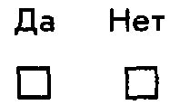1. Встаете ли вы рано, даже если поздно легли!
Как признался один консультант по менеджменту, он возвращается домой и работает до двух часов ночи, а потом встает в пять утра и думает: «Ну разве я не молодец?»
2. Может быть, вы читаете или работаете во время еды, особенно если обедаете в одиночестве!
Говорят, Роберт Мозес (Robert Moses), директор нью-йоркских парков, считал, что нет ничего скучнее ленчей, так как из-за них приходится прерывать работу. Поэтому он предпочитал работать за большим столом, чтобы ленч можно было подавать прямо на рабочее место.
3. Составляете ли вы для себя список дел на каждый день недели!
Характерным признаком трудоголика является обязательное наличие графика деловых встреч и ежедневника, в котором не осталось ни одной свободной строчки. Доктор Элизабет Вилан (Elizabeth Whelean), эпидемиолог из Гарварда, считает, что трудоголики позволяют себе терять время лишь на поиски потерянных листков со списками дел.
4. Трудно ли вам ничего не делать!
Говорят, что Дэвид Махоуни (David Mohoney), симпатичный и трудолюбивый директор корпорации «Norton Simon», бросил занятия трансцендентной медитацией, потому что спокойно просидеть 20 минут, ничего не делая, было для него просто невозможно.
5. Можно ли назвать вас энергичным человеком!
Президент Джонсон однажды спросил Дорис Кирнс (Doris Kearns), которая тогда занимала пост советника в Белом доме, энергична ли она. Кирнс ответила: «Я слышала, господин президент, что вам достаточно всего пяти часов сна, но мне хватает и четырех. Получается, что у меня даже больше энергии, чем у вас».
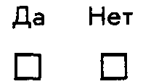6. Работаете ли вы по праздникам и выходным!
В своей книге «О работе» Стаде Теркел (Working, Studs Terkel) рассказывает о президенте одной из чикагских радиостанций, который признался в том, что регулярно работает дома по выходным. «Когда я работаю по праздникам, например в Рождество, Новый Год и День Благодарения, мне приходится делать это тайком, чтобы домашние не догадались, чем я занят», — добавил он.
7. Можете ли вы работать в любое время и в любом месте?
Говорят, что двое коллег одной из самых престижных юридических фирм в Манхэттене поспорили, кто из них может проработать больше часов подряд. Один работал круглые сутки, набрал 24 оплачиваемых часа и был уверен в своей победе. Однако его соперник, который в этот день летал в Калифорнию и работал в самолете, набрал 27 часов.
8. Трудно ли вам уйти в отпуск!
Когда я спросил Джорджа Луиса (George Lois), который возглавляет рекламное агентство Lois Pitts Gershon о том, когда он в последний раз был в отпуске, ему пришлось задуматься. Наконец он вспомнил, что это было в 1964 году — почти 14 лет назад!
9. Боитесь ли вы пенсии!
За годы работы в крупном рекламном агентстве Ширли Поликофф (Shirley Polykoff) создала несколько рекламных плакатов, ставших классическими. И сразу же по выходе на пенсию она открыла собственное рекламное агентство. Теперь, когда с тех пор прошло уже шесть лет, она является президентом фирмы Shirley Polykoff Advertizing в Нью-Йорке и не собирается замедлять темпы работы или бросать свой бизнес. Она говорит: «Сейчас я работаю плодотворнее, чем когда-либо. Я не понимаю, как можно уйти на пенсию, если человек здоров и полон сил. Меня отсюда вынесут только вперед ногами».
10. Действительно ли вам нравится ваша работа!
Канадская писательница Джойс Кэрол Оутс (Joyce Carol Oates) однажды в интервью газете New York Times сказала: «Я не ощущаю, что много работаю или "работаю" вообще... Сочинение книг и преподавание всегда доставляли мне такую большую радость и удовлетворение, что я не считаю это работой в обычном смысле слова».
Если вы ответили «да» на 8 или более вопросов, не исключено, что вы — трудоголик,
Источник: Machlowitz, М. (1980, July/August). Are you a workaholic? Saturday Evening Post.
Возможно, у вас возник вопрос: «А не трудоголикли я сам?» Несомненно, вам когда-то приходилось работать без обеда. Не исключено, что, заканчивая доклад или курсовик, вы не спали всю ночь. Но для трудоголиков такое поведение является жизненной нормой. Почти каждый вечер у них находится какое-нибудь неотложное дело, поглощающее все их внимание. Что бы ни делал трудоголик — регулирует ли двигатель автомобиля, пишет статью в газету или наводит идеальный порядок у себя на кухне, — он не может оторваться от работы. Для него не существует унизительных или неважных дел. Что вас обычно больше радует — наступление понедельника или приход пятницы? Если вы склонны благодарить Бога за то, что пришел понедельник, то вам стоит проверить себя с помощью теста из Приложения 7.3.
Упражнение 7.7
Опишите своими словами один положительный и один отрицательный аспект «трудоголизма».
а. Положительный _________________________________
б. Отрицательный__________________________________
Проверьте себя по разделу «Ответы», помещенному в конце главы.
Боязнь соперничества
А что можно сказать о людях, которые боятся достижений? Психологи полагают, что подобная неприязнь к успеху тесно связана с боязнью соперничества, поскольку боязнь соперничества обычно бывает связана с другой потребностью, а именно — с потребностью в любви и привязанности. Некоторые люди боятся, что если они начнут конкурировать с другими, да еще и добьются успеха в этом, то потеряют дружбу и привязанность тех, кого очень ценят.
Хорнер (Horner, 1969) была пионером в исследовании неприязни к успеху у женщин. Она провела следующий эксперимент. Студентам колледжа было предложено написать небольшое сочинение, являющееся продолжением данной фразы. Студентам мужского пола предложили такое начало: «После экзаменов за первый семестр Джон, студент медицинского колледжа, оказался на первом месте по успеваемости в своей группе». Студенткам была предложена та же фраза, но имя «Джон» было заменено на «Энн». Мужчины отнеслись к «Джону» положительно. Лишь около 10 % процентов студентов в своих сочинениях написали про него что-либо плохое. Примечательно, что почти две трети женщин отрицательно отнеслись к «Энн». Они описывали ее как непопулярную и всеми отвергаемую личность или признанную обманщицу. Исследования Маккоуби и Джаклин (Maccoby and Jacklin, 1974) и Монаана и Шэйвера (Monahan and Shaver, 1974) подтвердили результаты, полученные Хорнер.
Хотя прежде боязнь соперничества была характерна в основном для женщин, исследования последнего времени показали, что мужчины тоже начинают опасаться соперничества. Пайк и Кэйхилл (Pike and Kahill, 1983) повторили опыт Хорнер с «Джоном» и «Энн» и обнаружили, что врачи-мужчины боятся соперничества сильнее, чем врачи-женщины. Многие мужчины опасаются, что профессиональный успех будет достигнут ценой личной дружбы или здоровья. Поскольку современная культура позволяет мужчинам и женщинам выступать в самых разнообразных жизненных ролях, их мотивации постепенно сближаются. Изменение мужских и женских жизненных ролей, происходящее в нашем обществе, будет подробнее рассмотрено в главе 12.
Потребность властвовать
Некоторые люди постоянно пытаются занять доминирующее положение и управлять другими людьми. Такое поведение мотивируется жаждой власти. Люди с сильной жаждой власти склонны вступать в споры и захватывать инициативу в разговорах.. Им нравятся соревновательные виды спорта вроде тенниса. Они любят коллекционировать всевозможные знаки, свидетельствующие о достигнутых ими успехах. Если у них нет возможности продемонстрировать свою власть, то они часто страдают от хронического повышения артериального давления и плохого самочувствия (McClelland, 1985).
Контрольные вопросы
Пользуясь следующими вопросами, проверьте, насколько хорошо вы усвоили материал предыдущих разделов главы. Найдите и отметьте единственный правильный ответ на каждый вопрос.
7. Какая из следующих ситуаций отражает стремление человека удовлетворить потребность в любви и привязанности?
а. Когда Джошуа идет по темному пустому парку, он всегда смотрит, есть ли поблизости полицейский.
б. Все свободное время Джилл проводит за чтением книг о людях, принадлежащих к другим культурам.
в. Найджел только что переехал в этот город и тотчас же вступил в местный подростковый клуб.
г. Чтобы добиться повышения по службе, Нэнси работает по вечерам, по субботам и воскресеньям.
8. Что такое потребность в аффилиации?
а. Потребность в любви и привязанности
б. Потребность в достижениях
в. Физиологическая потребность
г. Потребность в удовлетворении любопытства
9. Представьте себе, что вы дали двум группам людей задание вымыть пол зубными щетками. У людей из группы А высокие потребности в общественном одобрении, а у людей из группы Б — низкие. Какой реакции на подобное задание можно ожидать от группы А и от группы Б, имея в виду результаты, полученные Крауном и Марлоу?
а. Обеим группам задание понравится.
б. Группе А задание понравится больше, чем группе Б.
в. Группе А задание понравится меньше, чем группе Б.
г. Обе группы откажутся выполнять задание.
Жажда власти: стремление доминировать и руководить другими людьми.
10. В рекламном ролике используется следующий сюжет. Супруги сидят за накрытым столом и ждут гостей. Но никто не приходит, потому что у них сегодня булочки не того сорта. Следующая сцена начинается с объявления, что теперь они будут покупать булочки только нужного сорта. Немедленно к ним является целая толпа гостей. Какую человеческую потребность эксплуатируют рекламодатели в этом ролике?
а. Физиологическую потребность
б. Любопытство
в. Потребность в любви и привязанности
г. Потребность в достижениях
11. Как лучше всего удовлетворить потребность в положительной оценке окружающих и высокой самооценке?
а. С помощью достижений
б. С помощью аффилиации
в. С помощью любознательности
г. С помощью неудач
12. В какой из семей скорее всего вырастут дети с высокой потребностью в достижениях?
а. В семье Маршаллов, которые очень опекают своих детей.
б. В семье Поттеров, которые поощряют в детях самостоятельность.
в. В семье Бернштейнов, которые стараются, чтобы у их детей было много друзей.
г. В семье Мерфи, которые сами выбирают, с кем дружить их детям.
13. Какой из перечисленных факторов сильнее всего влияет на желание старшеклассников поступить в высшее учебное заведение?
а. Боязнь остаться без хорошей работы
б. Оптимистическая оценка своих шансов найти хорошую работу
в. Беспокойство о том, что скажут друзья
г. Отсутствие такого беспокойства
14. Кого из следующих людей можно отнести к трудоголикам?
а. Билл любит во время работы пить пиво.
б. Тодд откладывает подготовку к экзамену на последний день, а потом зубрит всю ночь.
в. Во время еды Карен, как правило, занимается или составляет список дел.
г. Линда предпочитает работать в обществе других людей.
15. Какая потребность наиболее тесно связана с боязнью успеха?
а. Любопытство
б. Потребность в достижениях
в. Потребность в одобрении
г. Потребность в любви и привязанности
Проверьте себя по разделу «Ответы», помещенному в конце главы. Если, отвечая на эти вопросы, вы испытывали затруднения, перечитайте текст еще раз. Если же ни один из этих вопросов не вызвал у вас никаких затруднений, вы вполне готовы перейти к чтению следующих разделов этой главы.
ИЕРАРХИЯ ПОТРЕБНОСТЕЙ ПО МАСЛОУ
Классификация всех человеческих потребностей представляется невыполнимой задачей. Однако Абрахаму Маслоу (Abraham Maslow, 1970), работы которого внесли значительный вклад в исследование мотивации, удалось классифицировать человеческие потребности и мотивы, построив иерархическую модель мотивации в виде пирамиды. В соответствии с этой моделью потребности, находящиеся на вершине пирамиды, могут влиять на поведение людей лишь после того, как удовлетворены потребности, находящиеся на низлежащих уровнях.
В основание пирамиды Маслоу поместил каждодневные физиологические потребности, необходимые человеку: потребности в пище, утолении жажды, отдыхе, выделении из организма продуктов обмена веществ и т. д. На следующий уровень Маслоу поставил потребность во внешних раздражителях.* К этому уровню относится потребность изучать мир и удовлетворять свое любопытство. Затем следует потребность в безопасности. На следующей ступеньке пирамиды находятся потребности в любви и привязанности. На этом, четвертом уровне, появляется потребность в дружбе. Поднимаясь на ступеньку вверх, человек попадает уже на уровень потребности в самоуважении. До последнего уровня поднимаются очень немногие. На нем происходит полная реализация потенциала человека. Маслоу назвал самую верхнюю ступень своей иерархии потребностью в самоактуализации.
* В классической иерархии потребностей по Маслоу, традиционно состоящей из пяти уровней — 1) физиологические потребности; 2) потребность в безопасности; 3) потребность в любви и привязанности; 4) потребности в признании и оценке; 5) потребность в самоактуализации — данная потребность входит в первый уровень. (Прим. науч. ред.)

Согласно модели Маслоу, люди в течение всей жизни постоянно двигаются по этой пирамиде вверх-вниз. Даже в течение одного дня они поочередно испытывают различные потребности, то есть перемещаются с одного уровня пирамиды на другой. Но пирамида Маслоу похожа и на лестницу, по которой люди карабкаются всю жизнь, чтобы подняться на следующую ступеньку. Допустим, человек находится на одной из верхних ступенек пирамиды. Например, для некой женщины в определенный момент ее жизни насущными являются потребность в одобрении и оценке со стороны окружающих и чувство собственного достоинства. Вдруг грабитель направляет ей в спину пистолет. Она мгновенно спустится на две ступеньки вниз, чтобы удовлетворить внезапно возникшую потребность в безопасности. Когда одна из нижних ступенек по тем или иным причинам «выпадает», человеку необходимо спуститься на это место и «восстановить» ее, чтобы удовлетворить соответствующие потребности. Однако, как правило, этот человек затем быстро возвращается на прежний, более высокий уровень.
Иерархическая модель Маслоу была подвергнута критике. Некоторые утверждали, что очень часто люди одновременно испытывают несколько потребностей. Кроме того, существуют значительные индивидуальные отклонения от этой модели. Например, по Маслоу невозможно объяснить, почему порой люди не предают своих убеждений, даже если им приходится голодать или выдерживать пытки.
Само-актуализация: высшая потребность человека согласно иерархии Маслоу; потребность в развитии и реализации своего потенциала.
Упражнение 7.8
Макс почти двое суток не спал, готовясь к защите проекта. Ему ужасно хотелось произвести впечатление на преподавателя и сокурсников, продемонстрировав свои незаурядные способности в области художественного конструирования. Но вдруг у него пропал всякий интерес к работе. Ему страшно захотелось спать. Объясните, опираясь на иерархическую модель потребностей Маслоу, что произошло с мотивацией Макса.
Проверьте себя по разделу «Ответы», помещенному в конце главы.
ПОТРЕБНОСТЬ В САМОАКТУАЛИЗАЦИИ
При попытке сформулировать определение самоактуализации у Маслоу возникли трудности. Он считал, что у всех людей есть определенные еще не выраженные таланты или способности, которые им хочется реализовать или актуализировать. Когда все низшие потребности человека удовлетворены, человек может посвятить себя реализации своего потенциала. Личностный рост — это непрерывный процесс, позволяющий человеку самовыразиться и полностью реализовать имеющийся у него потенциал. Развитие личности часто является целью психотерапии. Однако если в отдельных культурах индивидуализм играет важную роль, то в некоторых других развитие личности не является универсальной целью. А во многих культурах на первое место поставлены семейные или групповые ценности (Greenfield, 1992).
Пытаясь определить характерные качества людей, достигших уровня реализации потребности в самоактуализации, Маслоу исследовал жизнь сорока девяти человек, которые, по его мнению, максимально реализовали свой личностный потенциал. Среди них Альберт Эйнштейн, Элеонора Рузвельт, Авраам Линкольн, Томас Джефферсон, Уильям Джеймс и Джейн Адаме. Оказалось, что личностям, достигшим высокого уровня самоактуализации, присущи следующие качества.
• Честность и бескорыстие. Они способны на объективность и альтруизм.
• Креативность. Люди ведут себя естественно и непосредственно, им нравятся нестандартные решения.
• Терпимость. Они полностью принимают самих себя и готовы принять окружающих такими, какие они есть.
• Жизнелюбие. Они обладают способностью полностью погружаться в какую-либо деятельность и радоваться даже самым простым вещам.
• Чувство юмора. Они умеют ценить остроумие и юмор, их легко рассмешить.
• Чуткость. Они испытывают глубокую симпатию и сочувствие к другим людям.
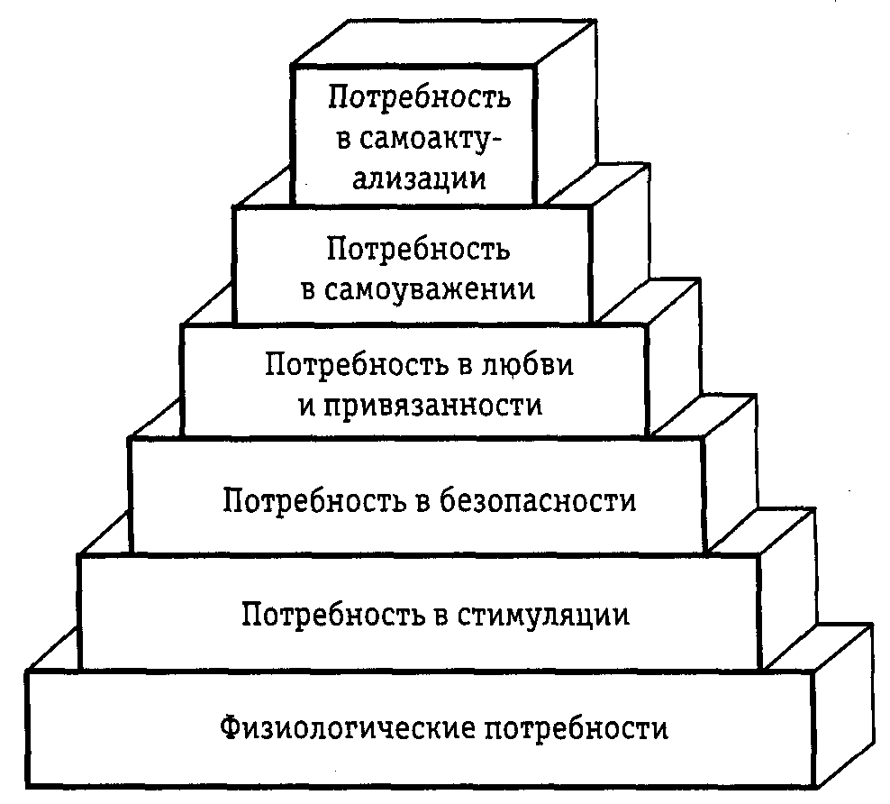
Рис. 7.4. Иерархическая модель потребностей по Маслоу.
По мнению Маслоу, в нашем мире очень мало людей, которым действительно удалось полностью раскрыть и реализовать свой потенциал. Он обследовал около трех тысяч студентов и только об одном из них смог сказать, что он — самоактуализировавшаяся личность. Среди людей более зрелого возраста такие, безусловно, встречаются чаще, однако не настолько, чтобы это можно было считать явлением широко распространенным. Большинство людей не поднимаются выше уровня потребности в одобрении и уважении. Им так и не удается достигнуть самоактуализации и полностью реализовать свой потенциал.
Намного больше людей испытывают то, что Маслоу назвал вершинным переживанием. Вершинное переживание — это очень короткое, почти мгновенное ощущение безграничного счастья и полноты жизни. Человек может испытывать это чувство, созерцая живописный закат, держа на руках ребенка, пробежав марафонскую дистанцию, создав скульптуру или встретившись с любимой после долгой разлуки.
Вершинное переживание приносит то же чувство радости и полноты жизни, что и самоактуализация. Однако это состояние быстро проходит.
Упражнение 7.8
Бэт работает в приемном покое больницы скорой помощи, расположенной в центре города, и ей часто приходится иметь дело с пациентами или их родственниками, которые испуганы и недоверчиво относятся к медицинским работникам. Даже если ей грубят, она не жалеет времени на то, чтобы спокойно поговорить с людьми. Старшая сестра критикует ее за потерю времени, но Бэт сочувствует пациентам, которые испытывают сильную физическую боль, и их родственникам, переживающим за своих близких. В приемном покое она выражает им свое участие, но в то же время старается быть веселой. Ей действительно удается подбодрить больных и самой оставаться жизнерадостной. Несмотря на то что грубость ей неприятна, она старается концентрировать внимание на хороших качествах людей и не забывать о чувстве юмора. Какие из качеств Бэт характерны для уровня реализации потребности в самоактуализации?
Вершинное переживание: кратковременное ощущение обезграничного счастья и полноты жизни.
Проверьте себя по разделу «Ответы», помещенному в конце главы.
ВНУТРЕННЯЯ И ВНЕШНЯЯ МОТИВАЦИЯ
Абсолютно все, что вы делаете, имеет либо внутреннюю, либо внешнюю мотивацию. Если вы занимаетесь какой-либо деятельностью потому, что она вам нравится, это означает, что вами движет внутренняя мотивация. Деятельность сама по себе приносит вам удовлетворение. Предположим, вам нравится смотреть по телевизору футбол воскресными вечерами. Вам приятно просто сидеть и наблюдать за игрой. Если ваши домочадцы не интересуются футболом, то такая внутренняя мотивация у них отсутствует.
Теперь предположим, вы хотите, чтобы ваш друг смотрел футбол вместе с вами. Для этого вам придется использовать какой-нибудь внешний стимул. Внешний стимул — это вознаграждение, поступающее извне. За то, что ваш друг будет смотреть футбол вместе с вами, вы, например, можете предложить ему что-нибудь вкусное, билеты на концерт или деньги. Но такое вознаграждение и мотивирует вашего друга только внешним образом — он будет сидеть рядом с вами и скучать.
Хотя вы с вашим другом будете делать одно и то же, а именно — смотреть футбол, мотивации у вас будут разные. Поэтому весьма вероятно, что в следующее воскресенье вы опять будете смотреть футбол в одиночестве. Ведь если вы не предложите своему другу ни лакомств, ни билетов на концерт, ни денег, то вряд ли он будет сидеть рядом с вами.
Подумайте, какие ваши поступки имеют внутреннюю мотивацию. Вероятно, вам не потребуется вознаграждения за то, чтобы съесть что-нибудь вкусное или поспать в мягкой постели. А как насчет учебы? Если вам нравится учиться, то у вас присутствует внутренняя мотивация. Возможно, какой-нибудь учебный предмет или какой-нибудь вид деятельности интересуют вас так сильно, что полностью поглощают ваше внимание. Художники и писатели часто так углубляются в свою работу, что теряют чувство времени и не реагируют на внешние отвлекающие факторы. Психологи называют такую полную концентрацию внимания переживанием потока. Людям, достигшим состояния погружения, работа доставляет огромное удовольствие, и обычно их мастерство в этом состоянии заметно возрастает (подробнее об этом состоянии см. Приложение 7.4).
Внутренняя мотивация: побуждение к какой-либо деятельности благодаря собственному внутреннему стремлению к получению удовольствия от работы.
Внешняя мотивация: побуждение к какой-либо деятельности только с целью получения вознаграждения извне.
Переживание потока: состояние сосредоточения, позволяющее полностью погрузиться в деятельность.
Приложение 7.4. ПСИХОЛОГИЯ СЕГОДНЯ
СИЛА КОНЦЕНТРАЦИИ ВНИМАНИЯ
Михали Чиксентмихали (Mihalyi Csikszentmihalyi) — человек, «помешанный» на счастье. В течение более двадцати лет, последние из которых он работает профессором психологии и педагогики в университете Чикаго, он пытается более или менее точно определить, что имеют в виду люди, когда говорят, что довольны собой, а также как им удается достичь этого состояния и удержаться на вершинах успеха. Точнее говоря, Чиксентмихали сосредоточился на аспекте человеческих переживаний, который он сам называет переживанием потока.
Переживание потока — это состояние концентрации внимания, которое наступает, когда человек полностью поглощен какой-нибудь деятельностью. В этом состоянии человек действует без малейших умственных усилий и естественно чувствует себя сильным, энергичным. Переживание потока — это прекрасное чувство власти над ситуацией: вы действуете на пределе своих возможностей. Время как бы останавливается. Доля секунды длится целую вечность. Танцор узнает состояние переживание потока по ощущению полного владения своим телом и чувству, что он превзошел самого себя. У художников это состояние наступает тогда, когда они вступают в сокровенный диалог со своим полотном. Это переживание знакомо некоторым хирургам, писателям и спортсменам. Исследования позволяют предположить, что переживание потока в общем-то может быть доступно любому...
Чиксентмихали и его коллеги обнаружили, что существует рецепт, пользуясь которым можно прийти в состояние переживания потока. Перед вами должна стоять трудная задача, требующая напряжения сил, но не являющаяся для вас невыполнимой. Если задача слишком сложна, вы будете испытывать тревогу, а тревога и переживание потока — вещи несовместимые. Если задача слишком проста, работать над ней будет скучно, а это тоже плохо. Кроме того, поставленная цель должна содержать в себе возможность движения вперед, решения новых сложных проблем. Деятельность, не отвечающая этим условиям, например прием пищи для утоления голода, может принести удовлетворение, но не привести человека в состояние переживания-потока. Она не содержит в себе ни вызова, ни возможности развития.
Общественные установки также могут препятствовать переживанию потока. Врач-психиатр из Вашингтона Джин А. Гамильтон (Jean A. Hamilton) говорит, что в нашем обществе внешние мотивы, то есть стремление получить внешнее вознаграждение, например, в виде денег или славы, ценятся больше, чем внутренние мотивы, которые, собственно, и приводят человека в состояние переживания потока. С точки зрения Гамильтон, из-за акцента на внешней мотивации некоторые люди редко испытывают бескорыстную радость и глубоко не удовлетворены жизнью, которую сами же для себя и выбрали.
Для того чтобы помочь своим пациентам достичь состояния погружения, д-р Гамильтон пользуется следующим приемом: она выясняет, когда те в последний раз испытывали ощущение, напоминающее полную сосредоточенность. Может быть, это было в детстве, при чтении комиксов или игре в мяч? Затем, если ей удается найти не совсем угасшие воспоминания о таком переживании потока, она старается воскресить их...
Источник: Flaste, R. (1989, October 8). The power of concentration. The New York Times Magazine.
Если у вас отсутствует внутренний интерес к какому-нибудь предмету и вы занимаетесь им только для того, чтобы сдать зачет, а затем получить ученую степень или диплом, то ваша учебная деятельность имеет внешнюю мотивацию. Впрочем, возможно, в учебе вами движут и внешние и внутренние мотивы. Так бывает, когда, с одной стороны, человеку нравится учиться, а с другой — он думает о хороших отметках и о получении ученой степени, а может быть, и высокооплачиваемой работы.
Психологов заинтересовал вопрос о влиянии внешней мотивации на внутреннюю. Они обнаружили, что при возникновении внешней мотивации внутренняя, как правило, ослабевает. Одним из доказательств этого факта являются эксперименты Дикай (Deci, 1972, 1975). Для участия в одном из своих опытов Дикай пригласил людей, которые любили решать головоломки, то есть у них была внутренняя мотивация в этом занятии. Экспериментатор разделил испытуемых на две группы и объявил, что члены первой группы будут получать по доллару за каждую правильно решенную головоломку, а члены второй группы не будут получать никакого вознаграждения. Затем испытуемых оставили в одиночестве, и каждый мог сам выбирать себе занятие. Те, кому должны были заплатить за решение головоломок, провели за этим занятием гораздо меньше времени, чем те, кто решал головоломки бесплатно. Дикай сделал вывод, что после того, как испытуемым предложили деньги, их интерес переключился на внешнее вознаграждение и в результате внутренняя мотивация ослабилась. Дикай (Deci, 1971) обнаружил, что усиливать внутреннюю мотивацию могут внешние вознаграждения только одного типа. Оказалось, что возрастание внутреннего интереса вызывает словесная похвала. В то время как материальное вознаграждение приводит к угасанию внутренней мотивации, похвала и общественное одобрение повышают внутреннюю привлекательность деятельности.
Упражнение 7.9
Четырнадцатилетний Тэд всегда любил пилить и колоть дрова. Когда большие поленья раскалывались под его топором на аккуратные чурки, он чувствовал себя сильным и могучим. Соседи заметили, как хорошо он справляется с этим делом, и предложили ему по 5 долларов в час за заготовку дров для камина. Родители Тэда обеспокоены: теперь он соглашается работать только за деньги.
а. На основе полученных вами знаний о внутренней и внешней мотивации объясните, почему у Тэда пропал бескорыстный интерес к заготовке дров.
б. Как можно восстановить внутреннюю мотивацию Тэда?
Проверьте себя по разделу «Ответы», помещенному в конце главы.
Удовлетворенность работой
Удовлетворенность работой зависит как от внутренней, так и от внешней мотивации. Херцберг (Herzberg, 1968) назвал внутренние мотивы фактором роста, а внешние мотивы — гигиеническим фактором.
Херцберг считает, что бывают случаи, когда человек удовлетворен одним из этих двух аспектов своей работы, но не удовлетворен другим. Аспект роста дает человеку ощущение успеха и признания его достижений. Если работа доставляет человеку удовольствие и приносит удовлетворение, то он счастлив и доволен. Работая над поставленными перед ним задачами, человек растет как личность и испытывает чувство удовлетворения. У него возникает внутренняя мотивация трудиться.
Гигиенический аспект включает в себя внешние стимулы, то есть условия работы и льготы, предоставляемые сотрудникам данного предприятия. Отношение администрации предприятия, зарплата, дополнительные льготы и охрана труда — все это составные части гигиенического аспекта.
Но работа может не нравиться человеку даже при высокой зарплате и прекрасных условиях труда. Люди, которые поступают на работу исключительно из-за денег или какого-либо другого внешнего вознаграждения, могут стать глубоко несчастными. Наличие внешних мотивов не позволит им испытывать полное неудовлетворение, но и не заставит полюбить свою работу. Само собой разумеется, что с помощью денег можно повысить производительность труда. Тем не менее если вам не нравится ваша работа, то не помогут ни деньги, ни прочие внешние факторы и вы не будете получать удовлетворения от своего труда. Внешние мотивы приносят в лучшем случае лишь временное удовлетворение. Если вы получите существенное повышение по службе, то это, конечно, вас обрадует. Однако ваша радость будет кратковременной. Вскоре вы начнете ждать следующего повышения.
Поскольку гигиенические и другие внешние факторы могут принести только временное чувство удовлетворения работой, психологи уделяют главное внимание факторам развития и другим видам внутренней мотивации. Они исследуют способы повышения дисциплины труда и удовлетворения, получаемого работниками, путем увеличения содержательности труда. Увеличение содержательности труда означает увеличение личной ответственности и самостоятельности работника и внесение в работу разнообразия.
Гибкий график работы: режим, позволяющий служащим самостоятельно распределять свое рабочее время.
Один из способов увеличения содержательности труда, который приобретает все большую популярность, называется гибким графиком работы. Всем работникам разрешается трудиться тогда, когда это удобнее всего с точки зрения стоящих перед ними задач, а также их прочих потребностей. Сотрудники сами составляют расписание своей работы. Если, например, в интересах дела в понедельник необходимо задержаться на работе, то сотрудник может в другой день прийти попозже или уйти пораньше в пятницу. Можно установить себе четырехдневную или шестидневную рабочую неделю. Сотрудники могут сами решать, когда они предпочитают выполнять свою работу, и трудиться в то время, когда у них самая сильная мотивация. Другой способ увеличения содержательности труда был испробован несколько лет назад на автомобильном заводе компании «Вольво». На всех работников завода были возложены дополнительные обязанности. Их труд стал более разнообразным, и у них чаще стала появляться возможность принимать самостоятельные решения. Джиленхаммер (Gyllenhammer, 1977) обнаружил, что при таком подходе не только повысилась дисциплина труда, но и возросла его производительность. В настоящее время такая форма увеличения включенности работников в производственный процесс введена на пяти заводах компании «Вольво».
Управление через постановку целей — несомненно, самая известная попытка увеличения содержательности труда. Это система управления, при которой руководство фирмы ставит цели, а каждый сотрудник сам разрабатывает стратегию своей деятельности и определяет промежуточные задачи на пути к цели. Сотрудники в определенном смысле сами планируют свою работу и несут индивидуальную ответственность за выполнение своих задач.
Предположим, некая женщина работает в районном клубе. Ее начальник ставит перед ней цель — привлечь в клуб больше подростков. Женщина может придумать любые мероприятия, которые будут способствовать достижению поставленной цели. Перечень запланированных мероприятий может включать в себя концерт рок-группы, организацию молодежной дискотеки или туристических походов, а также проведение спортивных соревнований. Поскольку она сама разработала программу, ее внутренняя мотивация выполнения этой программы, скорее всего, будет достаточно сильной. У нее повысится чувство ответственности за выполнение своих задач.
Хотя с теоретической точки зрения управление через постановку целей не лишено смысла, оно не всегда является эффективным способом усиления мотивации и личностного развития. Во-первых, этот подход применим не для всех профессий. Например, работникам городской тюрьмы или закусочных не так-то просто находить для себя все новые и новые цели. Кроме того, бывали случаи, когда управление через постановку целей приводило к возникновению проблем. Между руководством и подчиненными прежде всего должно быть установлено полное взаимопонимание. Для этого часто необходимо подлинное искусство общения. Если имеет место какое-либо непонимание, то в трудовом коллективе, как правило, возникает подавленность и напряженность.
Недавно проведенные исследования трудовой мотивации (Katzell and Thompson, 1990) привели к выводу, что работодателям надо обращать побольше внимания на индивидуальные различия своих сотрудников. Они должны разрабатывать способы повышения трудовой мотивации своего персонала, учитывая этнокультурные, возрастные и половые различия.
Упражнение 7.10
Представьте себе, что вы ищете работу. Вы хотите, чтобы новая работа удовлетворяла вас с точки зрения как внешних, так и внутренних мотивов. Перечислите по три условия как первых, так и вторых, при выполнении которых вы будете удовлетворены своей работой.
Внешние мотивы Внутренние мотивы

Проверьте себя по разделу «Ответы», помещенному в конце главы.
Управление через постановку целей: система управления, когда руководители ставят цели, а подчиненные самостоятельно разрабатывают стратегию своей деятельности.
Противодействующие побуждения
Иногда различные побуждения «тянут» человека в противоположных направлениях. Например, вам нравится местоположение и режим работы на одном предприятии, но на другом выше зарплата. Обычно побеждают более сильные мотивы.
Примером борьбы противодействующих побуждений являются попытки людей похудеть. С одной стороны, человека соблазняют разные вкусные вещи, а с другой — ему хочется стать более стройным. Как правило, еда является более сильным соблазном и попытки соблюдать диету заканчиваются неудачей. Недавно проведенные исследования показали, что если желающему похудеть будет оказывать поддержку и выражать одобрение его супруг, то мотивация улучшить свою фигуру заметно усилится. Тем не менее, по данным Стюарта и Дэйвиса (Stuart and Davis, 1972), многие мужья не хотят помочь своим женам похудеть. Стюарт обследовал группу женщин, которым никак не удавалось стать стройнее. Он обнаружил, что их мужья старались усилить тягу своих жен к еде. Зная, что их жены стараются придерживаться диеты, они постоянно соблазняли их разными вкусными вещами. У этих мужчин был целый ряд причин хотеть, чтобы их жены оставались полными. Некоторые из мужей не хотели терять возможность обзывать жену «толстухой». Другим ее плохая фигура служила оправданием для романов «на стороне». Третьи, боясь, что стройная жена может начать изменять, предпочитали, чтобы их жены оставались непривлекательными. Очевидно, что ни одна из этих соблюдавших диету женщин не получала от мужа поддержки, способной усилить мотивацию похудеть.
Когда вы в следующий раз решите сесть на диету, постарайтесь, чтобы у вас на кухне никогда не было никаких соблазнительных, но противопоказанных вам продуктов. А если вам удастся найти партнера, который одобряет вашу стройность, то у вас есть все шансы действительно похудеть!
Контрольные вопросы
Пользуясь следующими вопросами, проверьте, насколько хорошо вы усвоили материал заключительного раздела главы. Отметьте, ложно или истинно каждое из приведенных ниже утверждений.
16. ______ По теории Маслоу, сначала должны быть удовлетворены высшие, а затем уже — низшие потребности.
17. ______ Некоторые человеческие поступки невозможно объяснить в рамках иерархической модели Маслоу.
18. ______ Большинство людей удовлетворяют свою потребность в самоактуализации к моменту поступления в колледж.
19. ______ Люди, достигшие уровня самоактуализации, могут радоваться очень простым вещам.
20. ______ Переживание эйфории обычно непродолжительно.
21. ______ Если художнику заплатят за картины, его внутренняя мотивация, скорее всего, усилится.
22. ______ Общественное одобрение, как правило, приводит к ослаблению внутренних мотивов.
23. ______ Если предоставить служащим больше медицинских льгот, то с гигиенической точки зрения работа будет приносить им боль шее удовлетворение.
24. ______ Если работа удовлетворяет вас с гигиенической точки зрения, то у вас возрастает внутренняя мотивация хорошо работать.
25. ______ Обогащение содержания работы способствует усилению внут ренней мотивации и личностному росту.
26. ______ Управление через постановку целей является способом обога щения содержания работы.
27. ______ Если большую часть решений принимает начальство, то дисциплина труда служащих улучшается.
Проверьте себя по разделу «Ответы», помещенному в конце главы. Если, отвечая на эти вопросы, вы испытывали затруднения, перечитайте текст еще раз. Если же ни один из этих вопросов не вызвал у вас никаких затруднений, вы вполне готовы перейти к самостоятельной работе.
ОБЩИЙ ОБЗОР ГЛАВЫ
Ниже приведен список тем для самостоятельной работы.
1. Дайте определение мотивации.
2. Рсскажите, в чем различие между сознательной и бессознательной мотивацией.
3. Опишите роли потребностей и стимулов в возникновении мотивации.
4. Объясните, что такое физиологические потребности.
5. Опишите потребность в стимуляции и потребность в безопасности.
6. Объясните, что такое аффилиационные потребности, и приведите примеры.
7. Расскажите, как рекламодатели эксплуатируют потребность в любви и привязанности.
8. Объясните, чем отличаются друг от друга люди с высокими и низкими потребностями в достижениях.
9. Назовите качества, характерные для трудоголиков.
10. Объясните, что такое жажда власти.
11. Объясните, каким образом боязнь успеха может мешать достижениям.
12. Укажите, в каком порядке расположены потребности в иерархической модели Маслоу.
13. Объясните взаимоотношение между иерархической моделью Маслоу и человеческой мотивацией.
14. Перечислите и опишите черты характера людей, достигших уровня самоактуализации.
15. Укажите различия между внутренней и внешней мотивацией и опишите существующую между ними связь.
16. Опишите внешние и внутренние мотивы, от которых-зависит удовлетворенность работой.
17. Расскажите о трех способах увеличения содержательности труда.
18. Дайте определение побуждения и приведите один пример того, как побуж-' дения влияют на мотивацию при попытках похудеть.
Ответы
Ниже приведены правильные ответы ко всем упражнениям и вопросам. Если вы неверно ответили на какой-либо вопрос, перечитайте соответствующий раздел, а затем вернитесь к вопросу и ответьте на него снова — на этот раз правильно.
Ответы на упражнения
7.1. а. Сознательная
б. Бессознательная
в. Бессознательная
г. Сознательная
7.2. На покупку первых двух стаканов вас толкнула жажда. Ваш организм был обезвожен, и у вас возникла мотивация удовлетворить свою жажду. Третий стакан лимонада вы купили из побуждения сделать приятное детям.
7.3. Голодный ребенок будет думать не об учебе, а об удовлетворении потребности в еде.
7.4. Эдгара можно отнести к категории личностей «t»-типа. В созерцании комнатного растения вряд ли есть риск или что-либо волнующее. Похоже, что Эдгар любит покой и стабильность.
7.5. В этом сюжете потребность в аффилиации и одобрении запечатлена в каждом предложении.
7.6. а. Высокая потребность в достижениях: ковер придал бы Чандре определенный статус. Для людей с высокой потребностью в достижениях статус имеет большое значение.
б. Высокая потребность в достижениях: людям с высокой потребностью в достижениях нравится, когда окружающие одобряют их действия.
в. Низкая потребность в достижениях: человек с высокой потребностью в достижениях предпочел бы во время отдыха заниматься деятельностью, связанной с основной работой.
г. Низкая потребность в достижениях: у людей с высокой потребностью в достижениях главным мотивом является чувство удовлетворения от работы, а не деньги.
д. Высокая потребность в достижениях: люди с высокой потребностью в достижениях стремятся к самосовершенствованию.
е. Низкая потребность в достижениях: люди с высокой потребностью в достижениях предпочитают самостоятельность и любят сами ставить перед собой задачи.
ж. Низкая потребность в достижениях: если родители чрезмерно опекают ребенка, то, как правило, у него формируется низкая потребность в достижениях.
з. Низкая потребность в достижениях: люди с низкой потребностью в достижениях предпочитают игры, в которых победа зависит от удачи, а не от искусства игрока.
и. Высокая потребность в достижениях: люди с высокой потребностью в достижениях боятся, что плохая учеба может снизить их шансы найти хорошую работу.
7.7. а. Трудоголики успешно работают, довольны собой и пользуются уважением окружающих.
б. С трудоголиками трудно общаться.
7.8. Макс работал на уровне потребности в признании и оценке. Потом у него возникла физиологическая потребность во сне, относящаяся к более низкому уровню. Такие потребности должны быть удовлетворены в первую очередь, поэтому Макс заснул.
7.9. Честность (бескорыстная заинтересованность), терпимость (принятие окружающих несмотря на их грубость), жизнерадостность (умение радоваться простым вещам), чувство юмора, чуткость.
7.10. а. Поначалу Тэд колол дрова под влиянием внутренней мотивации. Когда ему было предложено денежное вознаграждение (внешняя мотивация), внутренняя мотивация ослабла. Как правило, появление внешней мотивации приводит к ослаблению внутренней. б. Внутреннюю мотивацию Тэда можно восстановить, если не платить ему за колку дров, а хвалить и благодарить за хорошо выполненную работу.
7.11. Внешние мотивы: Внутренние мотивы:
хорошее начальство гибкий график работы
хорошая зарплата и дополнительные ответственная работа
льготы управление через постановку
хорошо поставленная охрана труда целей
Ответы на вопросы
1.б;2.г; 3. а; 4. б; 5. б;6.в; 7.в; 8.а; 9. б; 10.в; 11. а; 12. б; 13.а; 14.в; 15.г; 16. ложно; 17. истинно; 18. ложно; 19. истинно; 20. истинно; 21. ложно; 22. ложно; 23. истинно; 24. ложно; 25. истинно; 26. истинно; 27. ложно.
Глава 8 Эмоции
Главное в жизни — не бояться быть человеком.
Пабло Казальс
Случалось ли вам когда-нибудь, играя в компьютерные игры, чувствовать себя полным неудачником? Когда вы раз за разом проигрывали компьютеру в футбол, регби, шахматы или просто не успевали следить за надписями, мелькавшими на экране, вы, наверное, сердились и испытывали раздражение. Впрочем, вам, конечно же, все-таки удалось несколько раз выиграть у компьютера. Вспомните чувство удовлетворения и ликование, которые вы переживали в эти моменты. А вот ваш противник, компьютер, не может испытывать подобных чувств.
Несомненно, в том, что касается эмоций, машины не выдерживают никакого сравнения с людьми. Но, к сожалению, эмоции не всегда оказывают положительное влияние; иногда они мешают интеллектуальной деятельности. Ведь вы, расстроившись из-за проигрыша, скорее всего, сосредоточились не на обдумывании дальнейшей стратегии игры, а на своих чувствах. Выиграв же у компьютера, вы, наверное, были так горды своим выигрышем, что ваше внимание опять рассеялось. И мы надеемся, что, прочитав эту главу, вы научитесь лучше понимать и выражать свои эмоции, а также лучше владеть собой.
Способность испытывать эмоции — это главное отличие человека от машины. Тем не менее дать точное определение каждой из человеческих эмоций и измерить их интенсивность чрезвычайно трудно. Как правило, психологи судят об испытываемых человеком эмоциях основываясь на их описании самим человеком, а также на своих наблюдениях за мимикой и физиологическими реакциями. Данная глава научит вас анализировать эмоции с помощью этих способов. Вы также познакомитесь с основными человеческими эмоциями, такими как гнев, страх и радость. Наиболее подробно будут рассмотрены конфликты, приводящие к фрустрациям, и стрессы, возникающие на эмоциональной почве.
ЧТО ТАКОЕ ЭМОЦИИ?
Эмоции — это субъективное отношение человека к миру, переживаемое как удовлетворение или неудовлетворение потребностей.
Эти чувства могут быть приятными, неприятными и смешанными. Люди очень редко испытывают эмоции в чистом виде. Давайте рассмотрим такую ситуацию: отец ждет возвращения своей пятнадцатилетней дочери с субботней вечеринки. Наступает час ночи. Отец нервно ходит по комнате. Раздается телефонный звонок. Звонит дочка. Она сообщает, что уходит с вечеринки и будет дома через 20 минут. Бедный отец переживает самые разнообразные эмоции. Ему приятно, что дочка проявила к нему внимание и позвонила. Он чувствует облегчение — с ней все в порядке. Но в то же время он сердится: он лишен сна из-за того, что она веселится по ночам. Возможно, он беспокоится по поводу того, как она доберется до дома. А вдруг водитель машины, в которой она поедет, будет не совсем трезв? Будут ли осторожны другие водители, которые могут им повстречаться по дороге? Быть может, он сердится на самого себя за то, что так волнуется из-за дочери. Трудно описать все множество испытываемых им эмоций. Большинство психологов сказали бы, что его чувства представляют собой смесь трех основных эмоций: радости, гнева и страха.
Судить об эмоциях этого человека нетрудно, так как была описана ситуация, в которой он находится. Но предположим, что вы зашли к нему в гости и не знаете, что его дочери нет дома. (Хотя час ночи — довольно странное время для обычного визита! Но все же.) Как вы можете оценить его эмоции? Можно попросить его описать свои чувства. Но его чувства так перемешались, что ему, возможно, будет трудно и самому разобраться, распознать каждое из них. Даже если ему и удастся отделить друг от друга различные эмоции, не исключено, что он предпочтет не сообщать вам о какой-нибудь из них, а может быть, и вообще не захочет говорить на эту тему.
Вы можете выбрать другой способ оценки его эмоций — наблюдение. Возможно, вам удастся заметить, что его лицо побагровело от гнева или выражает озабоченность. Но вы уверены, что он покраснел именно от гнева? Может быть, румянец на его щеках вызван смущением. Уже час ночи, и ему будет неприятно, если вы узнаете, что его дочери еще нет дома. Вы видите, как он ходит по комнате из угла в угол. Но опять-таки, вы не можете с уверенностью утверждать, что именно он переживает — сердится, испытывает страх или просто устал. Таким образом, наблюдение позволяет установить, что человек испытывает какие-то эмоции, но чтобы определить, какие именно, нам потребуется дополнительная информация.
Поэтому вы открываете сумку со стетоскопом, аппаратом для измерения артериального давления и другими приборами для измерения физиологических параметров человеческого организма. Но с их помощью вы сможете установить лишь то, что физиологические показатели у этого человека отличаются от нормы. Вы делаете вывод, что он переживает какие-то сильные эмоции. Какие именно и сколь сильные?
Эмоция: чувство, побуждающее человека действовать или что-то менять.
Очевидно, имеющиеся в настоящее время методы для распознавания и оценки эмоции, мягко говоря, несовершенны. Тем не менее каждый из них может помочь разобраться в эмоциональных изменениях, происходящих с людьми.
Упражнение 8.1
На примере отца, ожидающего свою дочь, опишите три метода, применяемых для определения типа эмоций, переживаемых человеком. Укажите хотя бы по одному недостатку каждого из методов.
а. ___________________________________________
б. ___________________________________________
в. ___________________________________________
Проверьте себя по разделу «Ответы», помещенному в конце главы.
Описание эмоций
Представьте себе, что психолог попросил описать испытываемые вами эмоции. Что вы сейчас чувствуете — радость, страх, вину, смущение, раздражение? Ни один из этих терминов, используемых для описания эмоций, не имеет точного научного определения. Все они субъективны. Ваши представления о радости могут сильно отличаться от представлений вашего соседа. Люди по-разному интерпретируют личные эмоции, и эти различия могут быть значительными.
Если вы похожи на большинство людей, то вам трудно откровенно говорить с незнакомым человеком о своих эмоциях. Вероятно, вам будет проще просто рассказать психологу о последних событиях в вашей жизни и вызванных ими чувствах. Возможно, вы испытываете какие-то тонкие эмоции, которые трудно распознать. Зная, в какой ситуации находится человек, часто можно догадаться об испытываемых им эмоциях. Легко представить себе эмоции человека, получившего приятный сюрприз или высшую оценку за свою работу. Поэтому по описанию происшедших событий психологи могут догадаться об эмоциях, испытываемых человеком.
Чтобы научить людей осознавать и правильно выражать свои эмоции, применяется метод, получивший название тренинг сензитивности. Обычно такой тренинг проводится в группах численностью от 10 до 20 человек. В группе работает психолог или тренер, но он не направляет людей, не учит их.
Тренинг сензитивности: форма групповой психотерапии, требующая от участников полной искренности и доверия друг к другу.
По данным Карла Роджерса (Carl Rogers, 1970), группы, занимающиеся по этому методу, проходят через несколько этапов. Сначала члены группы ожидают, что тренер будет ими руководить. Когда они понимают, что тренер не собирается руководить их занятиями, наступает общее замешательство. Члены группы испытывают раздражение и разочарование, но они не желают выставлять напоказ свои истинные чувства. Затем один или два человека начинают рассказывать о чувствах, испытанных в прошлом, например о давней ссоре с близкими друзьями, или делятся своими нынешними проблемами, связанными, например, с поступлением в колледж. Другие члены группы начинают выражать свое недовольство плохой организацией занятий и отсутствием руководства. Они начинают обвинять друг друга и высказывать критические замечания. Роджерс считает, что на этом этапе происходит проверка членов группы. Как только становится ясно, что люди дошли до полной откровенности, между ее членами постепенно устанавливаются доверительные отношения. В конце концов люди начинают обсуждать более глубокие эмоции. В группе устанавливается атмосфера искренности и доверительности; люди перестают скрывать свои подлинные чувства.
Члены группы ожидают друг от друга только откровенного выражения своих чувств. Они критикуют тех, кто лицемерит или прячется под какой-либо маской.
Понятно, что в таких группах начинает происходить интенсивный обмен эмоциями. Люди, которым занятия помогли, утверждают, что они стали лучше осознавать собственные эмоции, а также внимательнее относиться к эмоциям других людей. Хотя многим тренинг приносит пользу, есть и такие, на кого он не действует. К сожалению, некоторым он может даже повредить. Полная откровенность может причинять боль, особенно если члены группы настроены очень критически. Хартли и др. (Hartley etal., 1976) изучали статистические результаты работы групп тренинга сензитивности. Процент членов группы, получивших эмоциональные травмы, варьировался от 1 до почти 50 % группы!
Упражнение 8.2
Недавно Люси исключили из колледжа за неуспеваемость. Вчера ее уволили из магазина, где она работала продавщицей, потому что покупатель пожаловался на ее грубость. Люси расстроена и не может разобраться в своих чувствах. Она собирается пойти к психологу и записаться в группу тренинга сензитивности.
а. Какую пользу ей могут принести занятия? __________________
б. Почему занятия могут еще сильнее расстроить Люси? ___________
Проверьте себя по разделу «Ответы», помещенному в конце главы.
Значение мимики и жестов
Исследования человеческой мимики ведутся уже более ста лет. Сначала ими занимались не психологи, а анатомы, уделявшие главное внимание изучению лицевых мышц. Анатомов интересовали скорее не эмоции, а структура и физиологические параметры лицевых движений. Психолог Пол Экман* и его коллеги провели обширные исследования (Paul Ekman, 1980, 1982, 1992, 1993; Ekman and Friesen, 1978; Ekman et al., 1980), в которых сосредоточили свое внимание на связи между испытываемыми эмоциями и мимикой человека. Экман разработал целую систему описания работы лицевых мышц, получившую название «система кодировки лицевых движений», или СКЛД, и затем использовал эту систему для распознавания различных мимических выражений, с помощью которых люди выражают эмоции. В результате этой работы ему удалось обнаружить более 7000 мимических выражений, большинство из которых не связаны с какой-либо определенной эмоцией. Экман и его коллега Фризен практиковались перед зеркалом и научились управлять своими лицевыми мышцами. Таким образом, они поняли, какие именно мышечные движения сопровождают различные эмоции. Затем они написали руководство по использованию СКЛД для распознавания каждой из эмоций.
* В 1999 г. в издательстве «Питер» выходит книга П. Экмана «Психология лжи». (Прим. ред.)

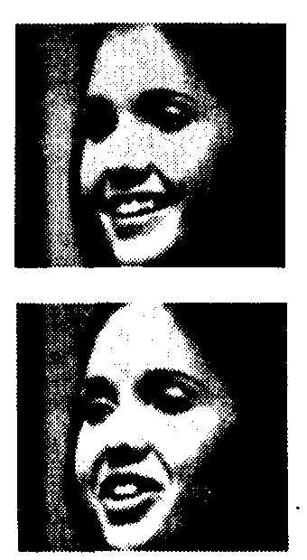
Рис. 8.1. (Иллюстрации подготовлены Полом Экманом)
Экман подчеркивает, что между спонтанными и намеренными изменениями выражения лица существует большая разница. Спонтанные изменения происходят мгновенно, без всякого предварительного планирования. Предположим, вы слышите очень смешную шутку, и ваше лицо расплывается в широкой улыбке. С другой стороны, бывают ситуации, когда люди намеренно пользуются мимикой и жестами для выражения эмоций — например, актеры и актрисы специально этому учатся. Случалось ли вам когда-либо делать вид, что подарок, который вы на самом деле ожидали, явился для вас сюрпризом? Чтобы изобразить удивление, вы, наверное, подняли брови, сморщили лоб и широко открыли глаза и рот. Вы воспользовались именно этой мимической маской потому, что прежде видели, как другие люди выражали удивление, или вспомнили собственное выражение лица в момент встречи с действительной неожиданностью. Пол Экман (Paul Ekman) и его коллеги обнаружили тонкие различия между спонтанной и намеренной мимикой. В улыбке, которая вызвана подлинной радостью (см. рис. 8.1, вверху), участвуют мышцы, расположенные вокруг глаз. Улыбка же, с помощью которой люди пытаются скрыть отрицательные эмоции, обычно создается движениями других мышц, также расположенных вокруг губ и глаз, но участвующих в создании на лице выражения отвращения (см. рис. 8.1, внизу). Когда люди не хотят показывать свои подлинные чувства, в их мимических движениях участвуют другие группы мышц.
Но можно ли по выражению лица определить, говорит человек правду или лжет? Один психолог высказал предположение, что люди, которые умеют распознавать ложь, вероятно, следят за мимикой говорящего, хотя совершенно не осознают, что пользуются подобной стратегией (см. Приложение 8.1). Несомненно, в будущем такая возможность будет исследована наукой.
Психологов также интересует вопрос о том, какие способы выражения эмоций характерны для всех людей, а какие обусловлены культурой. Большинство фактов указывает на то, что мимика универсальна. В Нью-Йорке, Гонконге и Сантьяго улыбка, сжатые губы или нахмуренные брови выражают одни и те же эмоции. Тем не менее представители различных культур пользуются мимикой с различной частотой и интенсивностью. По данным Морриса и др. (Morris et al., 1979), характер жестикуляции зависит от культурной среды сильнее, чем мимика. Жесты — это способ выражения чувств без использования слов. Примерами являются потрясание кулаком, аплодисменты, поцелуи и объятия. Как правило, характер жестикуляции обусловлен культурой и в различных культурах различен. Например, хлопанье в ладоши в одной культуре означает высокую оценку и благодарность, а в другой — тревогу и беспокойство.
Приложение 8.1. ПСИХОЛОГИЯ СЕГОДНЯ
КАК УЛИЧИТЬ ЛЖЕЦА
Многочисленные лабораторные исследования показали, что часто люди не могут отличить ложь от правды. И не стоит ожидать того, что в скором времени может появиться руководство по безошибочному выявлению обмана. Новые исследования показали, что лучшие верификаторы не осознают ни своих редких способностей, ни способов, с помощью которых они выводят обманщиков на чистую воду.
«Мы не знаем, какие качества помогают человеку хорошо чувствовать ложь, — говорит Марк Дж. Франк (Mark G. Frank) из Калифорнийского университета в Сан-Франциско, руководитель целой группы ученых, занимающихся этими вопросами. — Исследование связи между подобными способностями и личными качествами человека пока не проводилось».
Группа психологов под руководством Франка провела видеозапись выступления 20 студентов мужского пола перед экспериментатором, который был представлен им в качестве верификатора. Добровольные участники эксперимента сначала должны были придумать себе алиби, доказывавшее их непричастность к якобы происшедшей в лаборатории краже 50 долларов. Затем им следовало высказать мнение по поводу какой-либо неоднозначной социальной проблемы типа смертной казни, причем можно было высказать свое истинное мнение, а можно — и прямо противоположное.
Видеозаписи были показаны 79 студентам колледжа, среди которых были как мужчины, так и женщины. Большинство из них примерно в половине случаев правильно определили записи с лживыми высказываниями, фрэнк считает, что такой процент правильных ответов вполне можно объяснить случайной догадкой. Но несколько участников почти всегда могли отличить ложь от правды. Те, кто лучше всех справлялся с распознаванием лжи по поводу мнимой кражи, столь же хорошо отличали искренние мнения от притворных. Тем не менее эти люди не осознавали, что владеют подобным искусством, и не могли найти никаких причин своего успеха в уличении лгунов.
Фрэнк предполагает, что те, кто хорошо отличает ложь от правды, умеют следить за мимикой говорящего и другими невербальными сигналами. В настоящее время ведутся исследования для проверки такой возможности.
Источник: Bower, В. (1992, August 29). То catch a liar... Science News.
В некоторых обществах порицается открытое проявление эмоций вообще, а неприятных — в особенности. Если человек открыто выражает горе или гнев, то он не пользуется уважением окружающих. В таких культурах герои и героини фольклора и литературы обычно сдерживают свои чувства и держатся с исключительным самообладанием. В других обществах принято открыто выражать свои чувства. Люди активнее жестикулируют, двигаются и меняют интонации голоса. Психологи обнаружили, что члены одной семьи обычно одинаково пользуются жестикуляцией как способом выражения эмоций. В некоторых семьях происходят эмоциональные взрывы. Члены таких семей прыгают и громко кричат, болея за любимую команду, и энергично жестикулируют, когда сердятся. В других семьях принято более сдержанное поведение: там выражают одобрение вежливыми аплодисментами, а гнев сдерживают. Одно из исследований показало, что супруги постепенно становятся похожи друг на друга, потому что пользуются одинаковой мимикой (Hall, 1987).
А какими способами принято выражать эмоции в вашей семье? Пользуются ли члены вашей семьи одинаковой жестикуляцией?
Упражнение 8.3
Мистеру Кларку, начальнику отдела кадров, надо нанять сотрудника для выполнения опасного поручения, связанного с выездом за границу. Он проводит собеседование с несколькими претендентами из разных стран. Описывая опасные стороны будущей работы, он следит за выражениями лиц претендентов. (Он хорошо разбирается в СКЛД.) На работу могут быть приняты только те, кто не проявляет ни малейших признаков страха, о чем вполне можно судить по движениям лицевых мышц.
Заместитель м-ра Кларка, м-р Льюис, предпочитает обращать главное внимание на жестикуляцию. Он следит за поведением претендентов — не ходят ли они по комнате, не переминаются ли с ноги на ногу и не вертят ли бесцельно в руках карандаш, когда речь заходит об опасности их будущей работы?
а. Чей метод, по вашему мнению, лучше — м-ра Кларка или м-ра Льюиса? Почему? ____________________________________
б. Какие недостатки есть у этих методов?
Проверьте себя по разделу «Ответы», помещенному в конце главы.
Физиологические проявления эмоций
Не кто иной, как Гиппократ, отец современной медицины, однажды сказал: «Гораздо важнее знать, какова личность больного, чем название его болезни». Гиппократ признавал, что решающую роль в понимании внутренних процессов, происходящих в организме, играют эмоции. За долгие годы развития медицины до ее современного состояния идеи Гиппократа были забыты. Гораздо больше внимания уделялось лекарственным и хирургическим методам лечения и созданию медицинской техники. Тем не менее, по современным оценкам, приблизительно 80 % всех физиологических и медицинских проблем содержат эмоциональные компоненты. Гиппократ попал в самую точку!
Вы, несомненно, замечали, что ваши эмоции сопровождаются определенными физиологическими изменениями в организме. Как реагирует на стресс ваш организм? Стресс может быть вызван любой чрезмерно сильной эмоцией. Хотя считается, что стресс чаще всего возникает из-за страха и гнева, его причиной может быть и слишком сильная радость.
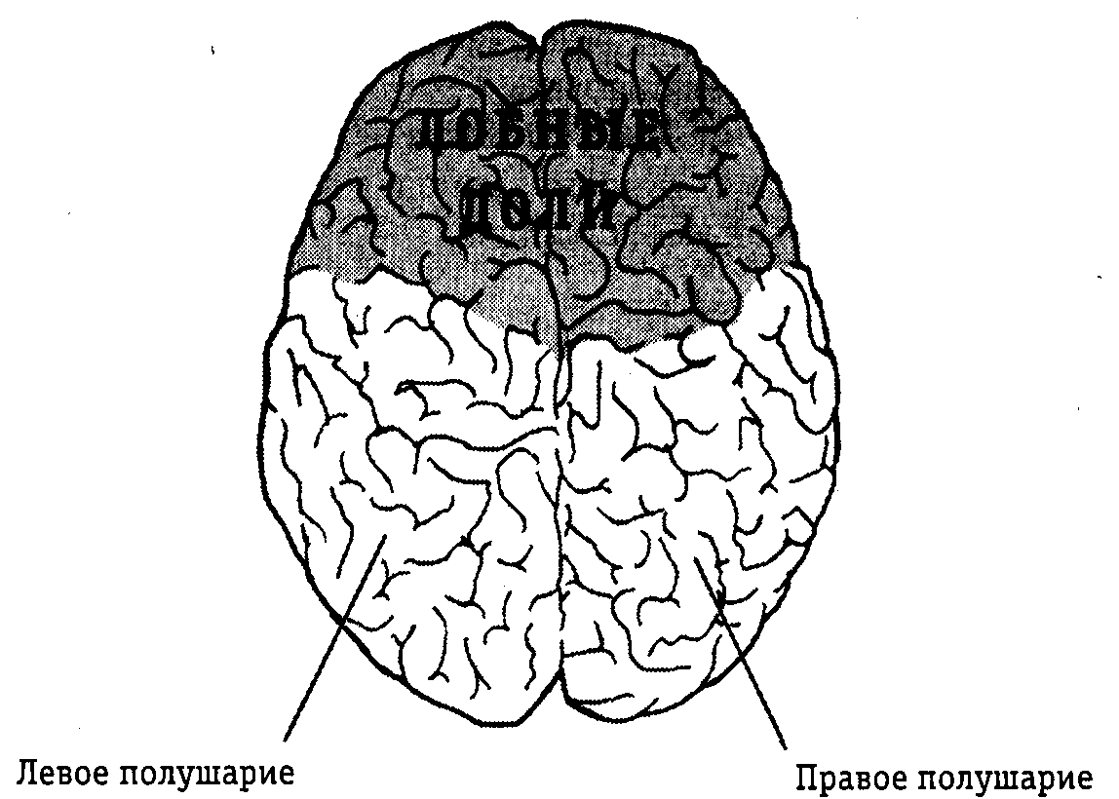
Рис. 8.2. Лобные доли левого и правого полушарий головного мозга.
При стрессе вы, скорее всего, чувствуете напряжение в желудке, сухость во рту или учащенное сердцебиение. Эти симптомы являются тремя самыми распространенными видами реакции на стресс. Кроме того, человеческий организм может ответить на интенсивные эмоции учащением дыхания, усилением потоотделения, покраснением лица, расширением зрачков и напряжением мышц. Существуют и другие физиологические реакции, которые можно измерить только с помощью медицинских приборов. В период стресса многие физиологические процессы резко активизируются. Повышается артериальное давление и частота сердечных сокращении, усиливается кровообращение в мышцах, возрастает частота и глубина дыхания, увеличивается количество адреналина в крови и изменяется кожно-гальваническая реакция.
Недавно были проведены исследования, целью которых являлась попытка установить, вызывает ли каждая эмоция какие-либо специфические реакции, характерные только для данной эмоции. Левинсон (Levinson, 1992) обнаружил, что отрицательные эмоции, такие как гнев, страх и печаль, вызывают более сильные физиологические реакции, чем положительные эмоции. Это свойство было отмечено Левинсоном у всех испытуемых, независимо от пола, возраста, а также культурной принадлежности. Ученых интересует вопрос о том, какие зоны мозга связаны с формированием определенных эмоций. Обследование пациентов с травмами головного мозга показывает, что левое полушарие мозга «отвечает» за положительные эмоции, такие как радость, а правое полушарие «отвечает» за отрицательные эмоции, например страх и гнев (Davidson, 1992). В выдержке из статьи, приведенной в Приложении 8.2, говорится о том, что лобная доля правого полушария повышает свою электрическую активность, когда человек испытывает грусть, а электрическая активность лобной доли левого полушария повышается после депрессии. На рис. 8.2 показано расположение этих зон мозга.
Хотя результаты современных исследований показывают, что в формировании положительных и отрицательных эмоций участвуют разные полушария, мы все равно пока не можем определить, какую именно эмоцию испытывает человек. Сейчас с помощью постоянно совершенствующихся медицинских приборов ученые могут сосредоточить свои усилия на изучении параметров деятельности мозга, характерных для отдельных эмоций, и исследовании сопутствующих биохимических реакций (Baumetal., 1992).
Приложение 8.2. ПСИХОЛОГИЯ СЕГОДНЯ
КАК ВОЗНИКАЮТ ЭМОЦИИ
Двадцать лет назад было поднято много шума вокруг сообщения о «специализации» левого и правого полушарий головного мозга на различных типах мышления, однако в прессе теория разделения функций между полушариями излагалась весьма упрощенно. В настоящее время все большее количество исследований указывает на то, что разные половины мозга играют различные, четко разграниченные эмоциональные роли, а возможной причиной подобного «разделения труда» является его эффективность. Неврологам уже давно известно, что у пациентов, перенесших правосторонний инсульт, возникают проблемы как при выражении собственных эмоций, так и при восприятии эмоциональных сигналов других людей. Такие пациенты, например, хорошо понимают слова «Я рассержен», но не замечают обиженного тона говорящего или сердитого выражения его лица....
Не исключено, что отрицательные и положительные эмоции также распределены между полушариями. Исследования, проведенные Ричардом Дэвидсоном (Richard Davidson) из университета штата Висконсин и Дональдом Такером (Donald Tucker) из Орегонского университета, показали, что у человека, ощущающего страх или отвращение, повышается электрическая активность лобной доли правого полушария. По данным электроэнцефалографии, чувство грусти приводит к снижению электрической активности лобной доли левого полушария, в то время как некоторые положительные эмоции, такие как радость и веселье, повышают эту активность.
Возможно, что функциональная асимметрия левого и правого полушарий является признаком, позволяющим судить о темпераменте человека. Дэвидсон и его коллеги поставили серию экспериментов, которые дали следующие результаты: у детей, склонных к сильному расстройству при разлуке с матерью, а также у людей с пессимистическими взглядами на жизнь обнаруживалась повышенная активность лобной доли правого полушария. Активность лобной доли левого полушария у людей, когда-либо в жизни перенесших сильную депрессию, повышена по сравнению с ее активностью у тех, кто никогда не испытывал депрессии....
Источник: Goode, Е. Е., with Schrof, J.M. & Burke, S. (1991, June 24). Where emotions come from. U.S. News & World Report. 54—60, 62.
Упражнение 8.4
Ответьте на приведенные ниже вопросы, которые касаются человека, изображенного на рис. 8.3.
а. Предположим, что мистер Херкимер переживает какие-то сильные эмоции. Перечислите три возможные физиологические реакции на эти эмоции.
б. В какой зоне его мозга возможно возрастание электрической активности?
Проверьте себя по разделу «Ответы», помещенному в конце главы.
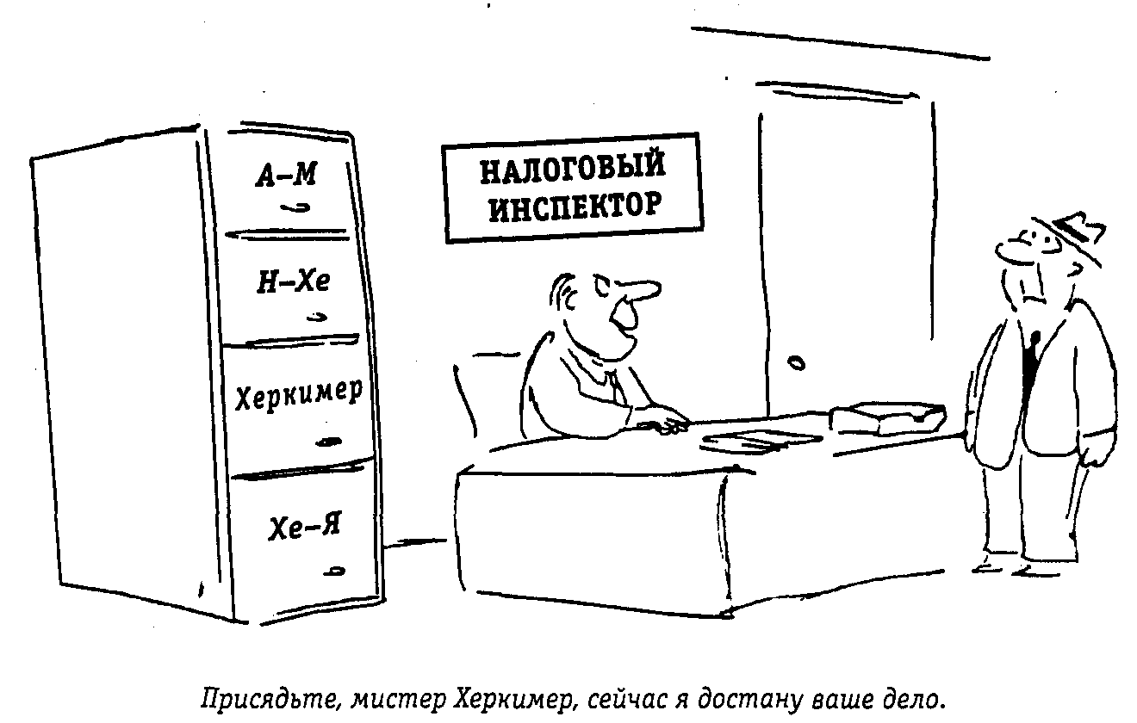
Рис.8.3
Влияние физиологии на эмоции: доводы «за» и «против»
Как правило, физиологические реакции организма на стресс положительно влияют на его деятельность. Многие процессы активизируются, в результате чего организм подготавливается к чрезвычайной ситуации. Улучшение кровообращения и повышение содержания адреналина в крови дают человеку дополнительные силы. Он может бежать быстрее, и у него появляется больше энергии. Возможно, вы слышали рассказы о хрупких старушках, которым удавалось поднимать автомобили для спасения жизни своих близких. Быть может, вы и сами ощущали прилив энергии в моменты эмоционального стресса. Случается, что тонущий человек собирает последние силы, и ему удается выплыть. Точно так же на больших соревнованиях спортсмены часто показывают результаты, превосходящие все их прежние достижения. Важность происходящего вызывает у них интенсивные эмоции. Помните зимние Олимпийские игры 1980 года? Никто не мог даже предположить, что у американской сборной по хоккею есть шансы выиграть!
К сожалению, эмоции не всегда вызывают физиологические реакции, оказывающие положительное влияние на организм. Длительный стресс, например, приводит к повышению вероятности возникновения болезней. В результате длительного изменения физиологических параметров деятельности организма может появиться сухой кашель, язвенная болезнь, головная боль, повышение артериального давления, случиться инсульт или сердечный приступ. Зелигман (Seligman 1974), исследовавший случаи смерти, наступившей в результате воздействия шаманов, установил, что человек может умереть просто от страха. А тот, кто верит в возможность колдовства, несомненно будет испытывать сильный страх. Сильный страх вызывает значительное увеличение частоты сердечных сокращений. Когда сердце в течение долгого времени работает в усиленном режиме, затем наступает так называемая компенсация и ритм сердца замедляется. Иногда такая компенсация бывает чрезмерной и сердце вообще останавливается, что приводит к смерти.
Упражнение 8.5
Приведите один пример положительного и два примера отрицательного влияния физиологических реакций организма, вызванных эмоциями.
а. Положительное влияние: __________________________
б. Отрицательное влияние: ___________________________
Проверьте себя по разделу «Ответы», помещенному в конце главы.
Измерение физиологических реакции, связанных с эмоциями
Наиболее распространенным прибором для измерения физиологических реакций, вызванных эмоциями, является полиграф, который в русскоязычной литературе чаще называют «детектором лжи», поскольку его часто применяют для проверки правдивости показаний. Детектор лжи — это прибор, измеряющий частоту сердцебиения и дыхания, артериальное давление, активность органов пищеварения и кожно-гальваническую реакцию. К различным участкам тела испытуемого подсоединяются электроды. Затем эти электроды присоединяются к прибору, который регистрирует физиологические параметры и записывает их с помощью самописца. Действие прибора основано на предположении, что ложь вызывает сильные эмоции. Поскольку интенсивные эмоции сопровождаются изменением физиологических параметров, прибор должен зарегистрировать заметные колебания параметров всякий раз, когда испытуемый солжет. Если испытуемый говорит правду, то физиологические параметры должны оставаться почти постоянными.
Представьте себе, что вас испытывают с помощью детектора лжи. Согласно обычной процедуре испытания, сначала вам будут задавать нейтральные вопросы, которые не должны вызывать у вас никаких эмоций, например, «Как вас зовут?» или «Что вы ели сегодня на завтрак?». Поскольку подобные вопросы обычно не вызывают эмоций, предполагается, что частота сердечных сокращений, артериальное давление и другие физиологические показатели будут соответствовать норме. Их нормальный уровень будет записан в качестве базисной линии. Затем вам будут заданы критические вопросы, например: «Встречались ли вы в ночь убийства с Льюисом?» или «Где вы спрятали угнанную машину?» Если во время ваших ответов прибор зарегистрирует заметные отклонения, показателей от базовой линии, то следователь сделает вывод, что вы пришли в состояние эмоционального возбуждения.
Детектор лжи (полиграф): прибор, измеряющий изменения частоты сердцебиения и дыхания, артериального давления, активности пищеварительных органов и кожно-гальваническую реакцию.
Но означает ли это, что вы солгали? Достоверность результатов, полученных при использовании полиграфа в качестве детектора лжи, подвергается сомнениям. Если человек подвергается допросу, да еще и будучи опутан всевозможными проводами, это само по себе уже может возбуждать у него эмоции. Кроме того, существуют значительные индивидуальные различия в степени эмоционального возбуждения, связанного с ложью. Некоторые лгут с легкостью, а другие ощущают сильные эмоции, даже если просто не уверены в ответе. Нередко испытуемые жульничают при проверке на детекторе. Испытуемый может специально напрягать мышцы и думать о чем-нибудь неприятном, когда ему задают нейтральные вопросы. Поскольку физическая боль вызывает такие же физиологические изменения, как эмоциональный стресс, то обманщик может прикусить кончик языка или наступить пяткой на гвоздь в своем ботинке во время ответов на нейтральные вопросы. В результате прибор зарегистрирует базовую линию, которая на самом деле будет соответствовать повышенному уровню показателей. Поэтому во время ответов на критические вопросы не будет замечено почти никаких изменений. К сожалению, испытания с помощью детектора лжи иногда приводили к ошибкам, и за решетку попадали невинные люди!
Психологи единодушно считают, что невозможно эффективно оценить эмоции с помощью одного метода. Даже при одновременном использовании показаний детектора, словесных описаний и наблюдений за мимикой и жестикуляцией не всегда можно получить достоверные результаты. Более новые методы, основанные на исследовании изменения электрических и химических показателей, обходятся очень дорого, но тоже не дают точных результатов. Тем не менее при параллельном применении нескольких способов вероятность ошибок уменьшается.
Контрольные вопросы
Пользуясь следующими вопросами, проверьте, насколько хорошо вы усвоили материал данного раздела главы. Найдите и отметьте единственный правильный ответ на каждый вопрос.
1. Представьте себе, что вы хотите выяснить, какие эмоции испытывает другой человек. Этот человек дает вам словесное описание переживаемых им чувств. Какие сведения наиболее полезны для определения типа его эмоций?
а. Сведения о привычках этого человека
б. Сведения о причинах разочарования этого человека
в. Сведения о ситуации, которая вызвала появление данных эмоций
г. Сведения о людях, которые присутствовали при ситуации, вызвавшей данные эмоции
2. С какой целью проводится тренинг сензитивности?
а. Чтобы люди смогли понять, какими физиологическими изменениями сопровождаются эмоции
б. Чтобы люди научились объяснять мимику и жестикуляцию других в. Чтобы люди научились изменять выражение своего лица с помощью упражнений перед зеркалом
г. Чтобы люди научились понимать собственные эмоции и открыто их выражать
3. Какой из следующих факторов сильнее всего зависит от культурной принадлежности человека?
а. Мимика
б. Жестикуляция
в. Физиологические реакции
г. Внутренние чувства
4. Какие из перечисленных факторов чаще всего являются причиной стресса?
а. Страх и гнев
б. Умеренные чувства или эмоции
в. Интенсивные эмоции
г. Неприятные переживания
5. Во многих научных работах производились попытки установить взаимосвязи между конкретными эмоциями и определенными физиологическими реакциями. Какой вывод можно сделать из этих исследований?
а. Эмоции не вызывают никаких физиологических реакций.
б. Все эмоции вызывают одинаковые физиологические реакции.
в. Единственной эмоцией, которая вызывает физиологические реакции, является страх.
г. Существуют факты, свидетельствующие о том, что каждая эмоция может вызывать специфическую физиологическую реакцию, но эти факты требуют дальнейшего научного исследования.
6. Как во время стресса изменяется энергетический уровень?
а. Остается обычным
б. Количество энергии возрастает
в. Количество энергии уменьшается
г. Количество энергии сначала уменьшается, а потом возрастает
7. Что Зелигман считает причиной смерти «от шаманства»?
а. Затруднения при выражении эмоций
б. Непонимание мимики
в. Неправильная жестикуляция
г. Физиологическая реакция на страх
8. Для чего предназначен полиграф?
а. Для определения типа эмоций, испытываемых человеком
б. Для определения причин лжи
в. Для измерения физиологических реакций
г. Для выявления преступных наклонностей человека
9. Почему детектор лжи может обнаружить обман далеко не всегда?
а. Частоту сердечных сокращений и артериальное давление трудно измерить.
б. Сильные эмоции не сопровождаются физиологическими реакциями.
в. Эмоции могут возникнуть по причинам, не связанным с ложью.
г. Прибор не может измерять физиологические реакции.
10. Какой из методов распознавания эмоций является самым лучшим?
а. По словесному описанию
б. По мимике и жестикуляции
в. С помощью полиграфа
г. С помощью применения всех вышеперечисленных методов
Проверьте себя по разделу «Ответы», помещенному в конце главы. Если, отвечая на эти вопросы, вы испытывали затруднения, перечитайте текст еще раз. Если же ни один из этих вопросов не вызвал у вас никаких затруднений, вы вполне готовы перейти к чтению следующих разделов этой главы.
ТИПЫ ЭМОЦИЙ
Многие психологи придерживаются мнения, что существует только три основные эмоции: гнев, страх и радость. Они считают все остальные эмоции вариантами одной из этих трех эмоций или их сочетаниями. Например, ненависть, ярость и враждебность являются формами гнева. В основе ревности и вины лежит страх. Любовь и счастье — это чувства, связанные с радостью. Скорбь, скорее всего, является сочетанием страха и гнева.
Задумывались ли вы когда-нибудь над тем, почему испытываете гнев, страх или радость? Гнев, радость и страх имеют отдельные и четко разграниченные причины. Изучив причины каждой из этих основных эмоций, рассмотрите способы, с помощью которых вы сможете справляться со своими эмоциями.
Гнев
Гнев — это довольно неприятная эмоция. Попробуйте вспомнить какой-нибудь случай, когда вы сердились — на других или на самого себя. Причиной гнева обычно является фрустрация, связанная с ситуацией, неподвластной вашему контролю. Представьте себе, например, что после длинного и трудного рабочего дня вы торопитесь поскорее попасть домой, но ваша машина не заводится. Вы понятия не имеете, что случилось, и ничего не можете поделать. Вы чувствуете фрустрацию, которая затем переходит в гнев. Фрустрация — это чувство, появляющееся у человека, если он не может получить ожидаемого. Психологи обнаружили, что фрустрация часто приводит к гневу или обиде в какой-нибудь форме. Поэтому если в описанной выше ситуации вы в раздражении пнете машину ногой, то ваше поведение вполне нормально.
Препятствовать достижению цели могут самые различные причины. Иногда у человека просто нет необходимых умений или способностей. Например, в случае с незаводящейся машиной вы не смогли определить, в чем проблема и как ее решить. Кроме раздражения по адресу машины, вы могли испытывать злость на самого себя за то, что не разбираетесь в двигателях и не умеете их чинить. Часто люди стремятся достичь целей, которые находятся далеко за пределами их возможностей. Например, застенчивый мужчина хочет стать отличным продавцом, или женщина с ограниченными интеллектуальными способностями и финансовыми возможностями мечтает о карьере в области ядерной физики.
Фрустрация: чувство,возникающее, когда человек не может достичь желаемой цели.
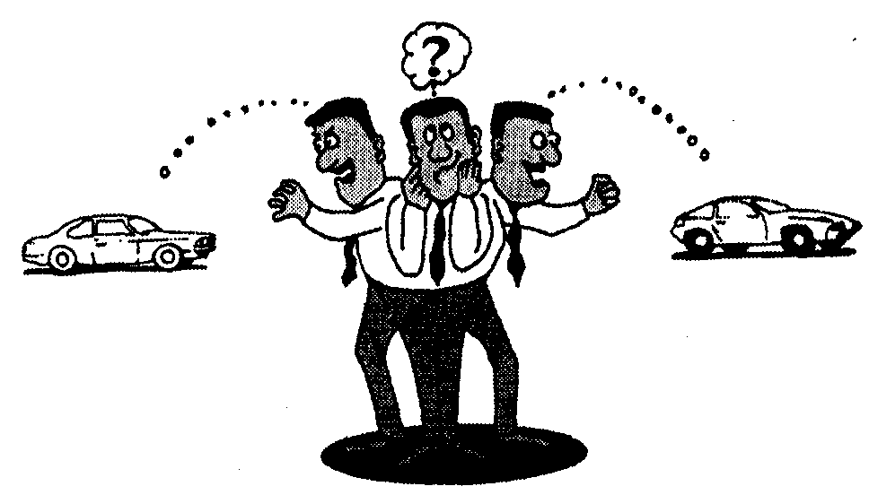
Рис. 8.4. Конфликт равнозначных положительных возможностей.
Фрустрация может возникнуть также в том случае, если человек никак не может выбрать одну из нескольких целей. Иногда люди ощущают тягу сразу в нескольких направлениях. Курт Левин (Kurt Lewin, 1935) выделил три типа внутренних конфликтов, связанных с достижением цели. Каждый из этих трех типов внутренних конфликтов приводит к фрустрации.
Конфликт равнозначных положительных возможностей, или ситуация «буриданов осел».* Изтрех типов конфликтов этот приводит к самой слабой фрустрации. Конфликт положительных равнозначных возможностей возникает тогда, когда у человека есть две привлекательные цели, но их невозможно достичь одновременно. Допустим, в одно и то же время в разных местах проводятся две отличные вечеринки, каждую из которых вам хотелось бы посетить. Одну из них вам придется пропустить, но какую? Или представьте себе, что ваша богатая тетя подарила вам 70000 долларов на покупку новой машины. Вам нравятся и «Мерседе-сы», и «Порше». Вам придется сделать выбор, но это приятная дилемма. Вы всегда остаетесь в выигрыше, даже если приходится отказаться от одной из заманчивых альтернатив. Именно поэтому конфликты равнозначных положительных возможностей приводят лишь к умеренной фрустрации.
* Понятие «буриданов осел» отсылает нас к парадоксу учения о воле, описанному французским философом Жаном Буриданом: осел, помещенный на равном расстоянии от двух одинаковых связок сена, должен умереть от голода, ибо не сможет предпочесть ту или иную связку. В переносном смысле говорится о человеке, колеблющемся в выборе между двумя равнозначными возможностями. (Прим. ред.)

Конфликт равнозначных положительных возможностей: конфликт, возникающий при необходимости выбора в пользу одной из двух одинаково привлекательных перспектив.
Конфликт равнозначных отрицательных возможностей: конфликт, возникающий при вынужденном выборе в пользу одной из двух одинаково нежелательных перспектив.
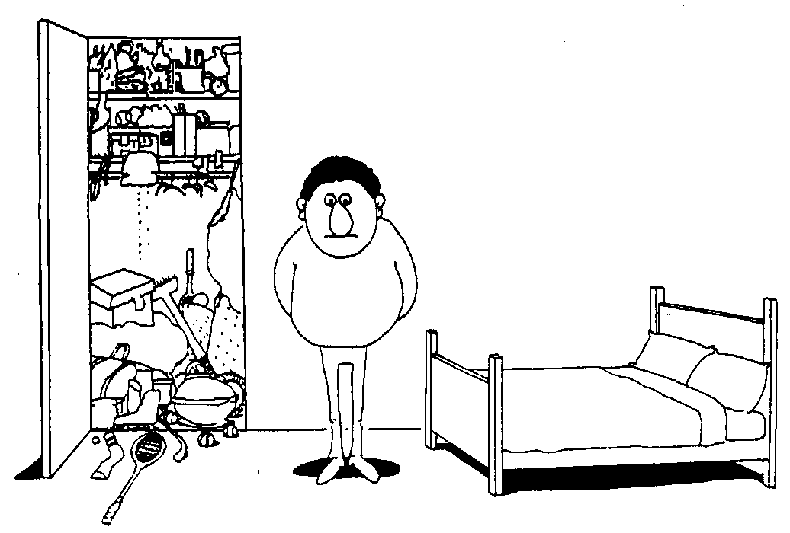
Рис. 8.5. Конфликт отрицательных равнозначных возможностей.
Конфликт равнозначных отрицательных возможностей, или «Из двух зол...». Из трех типов конфликтов этот тип приводит к самой сильной фрустрации. Вам приходится выбирать одну из двух непривлекательных перспектив. Говорила ли вам в детстве мама: «Наведи порядок в чулане или ложись спать»? Если предположить, что уборка в чулане не доставляет вам удовольствия, а спать вы не хотите, то неизбежно возникает конфликт равнозначных отрицательных возможностей. Страшно даже подумать о том, что придется несколько часов копаться в разном барахле, которым забит чулан, но лежать и скучать, пытаясь заснуть, тоже совершенно не хочется. Обычной реакцией на конфликт этого типа является попытка бегства. Возможно, в описанном выше случае вы ответили маме угрозой сбежать из дома. Если бегство невозможно, то приходится так или иначе разрешать конфликт, то есть из двух зол выбирать меньшее. Однако любой сделанный вами выбор приводит к сильной фрустрации и гневу.
Конфликт положительно-отрицательных возможностей, или «проблема выбора». Из трех типов конфликтов конфликты этого типа возникают чаще всего. Как правило, у вашей цели есть как положительные, так и отрицательные аспекты. Съев кусок шоколадного торта, вы получите большое удовольствие, но в то же время от сладкого портятся зубы и прибавляются лишние килограммы. Если вы потратите вечер на подготовку к экзамену, то получите более высокую оценку, но не сможете провести этот вечер с друзьями.
Сложные конфликты этого типа часто возникают при выборе колледжа. Колледж, где предлагается самая интересная учебная программа, может оказаться слишком дорогим или находиться далеко от дома. Рядом с домом есть неплохой колледж, но там очень мало специализированных курсов. С другой стороны, можно вообще не поступать в колледж, а сразу устроиться на работу. Тогда ваши доходы повысятся прямо сейчас, но нет перспектив их роста в будущем. Когда приходится оценивать положительные и отрицательные аспекты сразу нескольких возможных направлений деятельности, то возникает многосторонний конфликт. Большинство людей постоянно сталкиваются с подобными конфликтами положительно-отрицательных возможностей. Даже выбирая, что вам сегодня надеть или приготовить на завтрак, вы многократно взвешиваете все «за» и «против». Однако даже неудачный выбор одежды или меню редко приводит к сильной фрустрации. Гораздо больше волнений вызывают серьезные решения, такие как выбор колледжа или места работы, вступление в брак или развод.

Конфликт положительно-отрицательных возможностей: конфликт, возникающий из-за необходимости принятия не только положительных, но и отрицательных аспектов одной и той же перспективы.
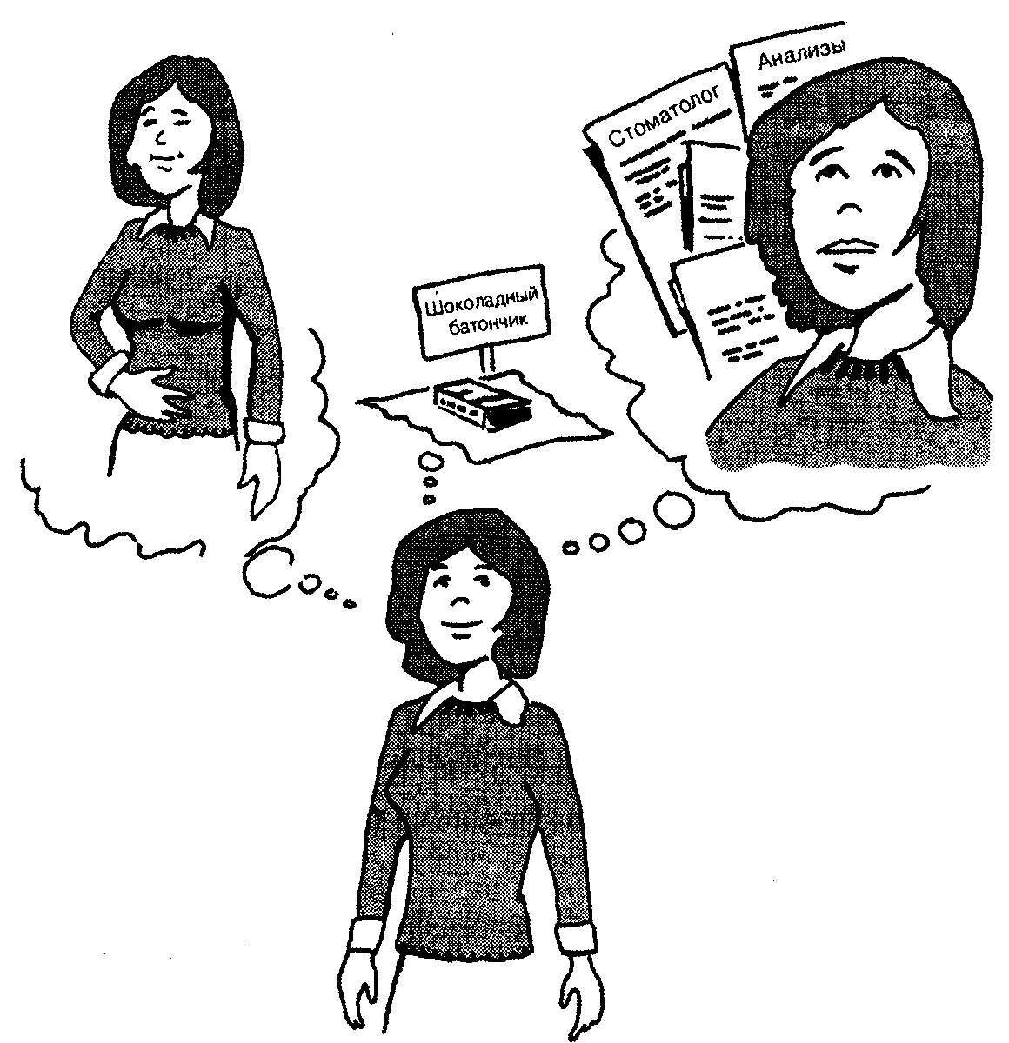
Рис. 8.6. Конфликт положительно-отрицательных равнозначных возможностей.
При разрешении конфликтов этого типа сначала обычно преобладает положительная тенденция. Рассмотрим следующий пример: актриса соглашается играть главную роль в пьесе. Она ждет премьеры и предвкушает аплодисменты; преобладает положительная тенденция. Но актриса знает, что, выступая перед публикой, она обычно нервничает, поэтому у нее появляется желание избежать неприятной ситуации. И по мере приближения цели эта отрицательная тенденция усиливается. В день премьеры у актрисы в горле стоит комок и она испытывает сильнейший страх сцены. Вспомните, с какими конфликтами такого типа приходилось сталкиваться вам. Случалось ли вам в последний момент отказываться от участия в каком-нибудь событии из-за усилившегося желания избежать ситуации?
Упражнение 8.6
Определите тип описанных ниже конфликтов:
а. Ким хочет научиться кататься на роликовой доске, но боится, что будет глупо выглядеть, если упадет._____________________,______
б. Майк никак не может решить, что ему заказать — сочный бифштекс или ароматного омара. ______________________________
в. Джош терпеть не может уроков испанского языка, но если он прогуляет еще один урок, то не получит зачета за семестр. ________________
г. Хуан не может выбрать, где провести отпуск — на горном курорте или на побережье океана. ________________________________
д. Эстер очень нравится на пляже, но она боится, что сильно обгорит на солнце, если не уйдет с пляжа прямо сейчас. ___________________
е. Инесс хочется пригласить друзей на вечеринку с ужином, но она ужасается от одной мысли о том, что ей придется целый день готовить. _______
Проверьте себя по разделу «Ответы», помещенному в конце главы.
Упражнение 8.7
Ответьте на вопросы по сюжетам, приведенным в упражнении 8.6.
а. Кто из персонажей сюжетов, вероятно, будет испытывать самую сильную фрустрацию и гнев? ______________________________
б. Кто из персонажей сюжетов, вероятно, будет испытывать самую слабую фрустрацию и гнев? _________________________________
Проверьте себя по разделу «Ответы», помещенному в конце главы.
Гнев и агрессия
Любой конфликт, независимо от его типа, приводит к фрустрации, но люди реагируют на нее по-разному, и одни способны переносить гораздо более сильную фрустрацию, чем другие. Иногда люди пытаются уйти от фрустрации, но чаще всего начинают сердиться. Они выражают свой гнев с помощью множества способов, наиболее распространенным из которых является агрессивное поведение. К агрессии, относится целый ряд форм поведения, от вступления в мелочные пререкания до экстремальных проявлений физического насилия. Цель агрессии — причинить моральный или физический вред или уничтожить другого человека или предмет. У разных людей проявления агрессии существенно отличаются. Шпайльбергер (Speilberger, 1992) указывает на то, что некоторые люди сразу же выражают свой гнев, затевая споры или хлопая дверьми. Другие не показывают своих чувств, хотя внутри у них все кипит. Третьи стараются избегать таких ситуаций, когда можно ожидать возникновения фрустрации и гнева. Психологи по-разному объясняют такое разнообразие проявлений гнева. Остается дискуссионным также и вопрос о том, обусловлена ли склонность к агрессии наследственностью или является приобретенным качеством. И как бы то ни было, психологи исследуют обе возможности.
Агрессия: поведение, наносящее моральный и/или физический ущерб окружающим.
Недавние исследования показали, что люди с неврологическими или мозговыми нарушениями чаще проявляют агрессивность. Эти нарушения могут иметь генетические причины или быть следствием травмы головного мозга в результате несчастного случая, драки, злоупотребления алкоголем или наркотиками (Foster and others, 1992). Когда ученые соберут больше информации о зонах головного мозга, связанных с формированием эмоций, тогда они, возможно, разберутся и в физиологических причинах агрессии.
Психологи также обнаружили, что люди научаются агрессивному поведению на собственном опыте. Если в прошлом агрессивное поведение помогало им дать выход фрустрации и гневу, они снова будут прибегать к агрессивным действиям. Исследования, проведенные Бандурой и Уолтерсом (Bandura and Walters, 1963), позволяют заключить, что агрессивному поведению можно научиться и у других людей. Психологи обнаружили, что дети, воспитанные агрессивными взрослыми, проявляли большую склонность к агрессии, чем дети, которых воспитывали на основе принципов сотрудничества и миролюбия. Берковиц (Berkovitz, 1968) подметил, что в нормальных условиях к агрессивному поведению приводят только некоторые раздражители или сигналы.
Культурные факторы также влияют на степень агрессивности человека. Нисбет (Nisbett,1993) обнаружил, что жители южных и западных штатов США гораздо чаще выражают свой гнев с помощью насилия, чем жители других регионов. Независимо от экономического положения, принадлежности к социальному классу и расы жители южных регионов чаще отвечают на оскорбления насилием.
Поскольку агрессивному поведению можно научиться, психологи изучают вопрос о том, может ли просмотр фильмов и телевизионных программ, в которых демонстрируется насилие, влиять на поведение зрителей. Эксперименты с участием детей дали неоднозначные результаты. Хотя некоторые исследования и показали, что дети, которые смотрят телевизионные программы с демонстрацией насилия, ведут себя более агрессивно, однако в других экспериментах такие же зрители становились затем, наоборот, менее агрессивными. Очевидно, реакция детей на увиденное насилие индивидуальна и зависит от личности ребенка. Некоторые корреляционные исследования показали, что чем больше насилия видят дети на экране, тем меньше сочувствия они проявляют к жертвам. Однако некоторые психологи утверждают, что телепрограммы с показом насилия могут принести и пользу, поскольку дают выход агрессивным чувствам. Наблюдая, как герой разделывает под орех негодяя, зритель избавляется от гнева, который до сих пор копился у него внутри. Эксперименты, проведенные в американских тюрьмах, показали, что просмотр фильмов с демонстрацией агрессии не приводит к увеличению числа случаев применения насилия среди заключенных. В настоящее время исследуется вопрос о том, можно ли на самом деле контролировать агрессивное поведение с помощью киноискусства.
Упражнение 8.8
В семье маленького Виктора часто бывают ужасные скандалы. Его мать швыряется кастрюлями и сковородками, а отец бьет вазы и окна. Виктора часто шлепают и бьют за непослушание. Чтобы Виктор не стал агрессивным, родители запрещают ему смотреть фильмы или телепрограммы, в которых демонстрируется насилие.
Родители маленького Давида иногда ссорятся, но обычно ведут себя спокойно и предпочитают решать все вопросы с помощью переговоров. Хотя они и ограничивают время, в течение которого Давид может смотреть телевизор, они разрешают ему смотреть любые программы. Давид часто выбирает «боевики».
Кто из детей с большей вероятностью будет вести себя агрессивно и прибегать к насилию? Почему?
Проверьте себя по разделу «Ответы», помещенному в конце главы.
Как справиться с гневом
Существует несколько способов выражения гнева. Во-первых, можно прямо выразить свои чувства. Если какая-нибудь женщина вас раздражает, то вы можете сердитым тоном заявить ей об этом или погрозить кулаком. Если ваша машина не заводится, то вы можете пнуть ее ногой. Если вас отчитал начальник, вы можете высыпать ему на голову содержимое мусорной корзины. При прямом выражении гнева вы даете выход своим амоциям. Кроме того, окружающие понимают, какие чувства вы испытываете. Однако бывают случаи, когда это явно не самый лучший вариант.
Вторая альтернатива —косвенное выражение гнева. Иногда вы не можете или не должны направлять свой гнев на человека или предмет, вызвавший у вас фрустрацию. Вместо этого вы вымещаете гнев или агрессивные чувства на человеке или предмете, которые не являются для вас опасными. Поскольку в этом случае ваш гнев переносится с одного объекта на другой, то косвенно выражение гнева называется переносом (displacement). Казалось ли вам когда-нибудь, что учитель подшучивает над вами? Самое мудрое решение в такой ситуации — избегать прямого выражения гнева. Это может только усилить возникшие трения. Если вы ответили учителю вполне дружелюбно, но швырнули на парту учебники или выместили свое раздражение на ни в чем не повинном приятеле, то вы перенесли свой гнев. Несмотря на то что такой способ позволяет дать гневу выход, он очевидно несправедлив по отношению к тому, на кого обрушиваются ваши отрицательные змоции. Рис. 8-7 является классическим примером подобной ситуации. На человека накричал начальник. Он вымещает гнев на жене, которая, в свою очередь, ругает ребенка. Ребенок отыгрывается на кошке.
Третий вариант — это сдержать свой гнев или, так сказать, загнать его внутрь, вместо того чтобы открыто выразить. Эйверил (Averill 1976) обнаружил, что гнев часто считают отрицательной или «плохой» эмоцией. Поэтому люди пытаются скрыть его и держат в себе. Такое отношение к гневу является нездоровым. По мере того как гнев накапливается и становится все более интенсивным, возникает стресс. Как уже говорилось в этой главе ранее, стресс приводит к физиологическим изменениям, которые могут вызывать неприятные ощущения и наносить вред здоровью. Люди, которые держат гнев в себе, подвергаются риску возникновения целого ряда соматических расстройств.

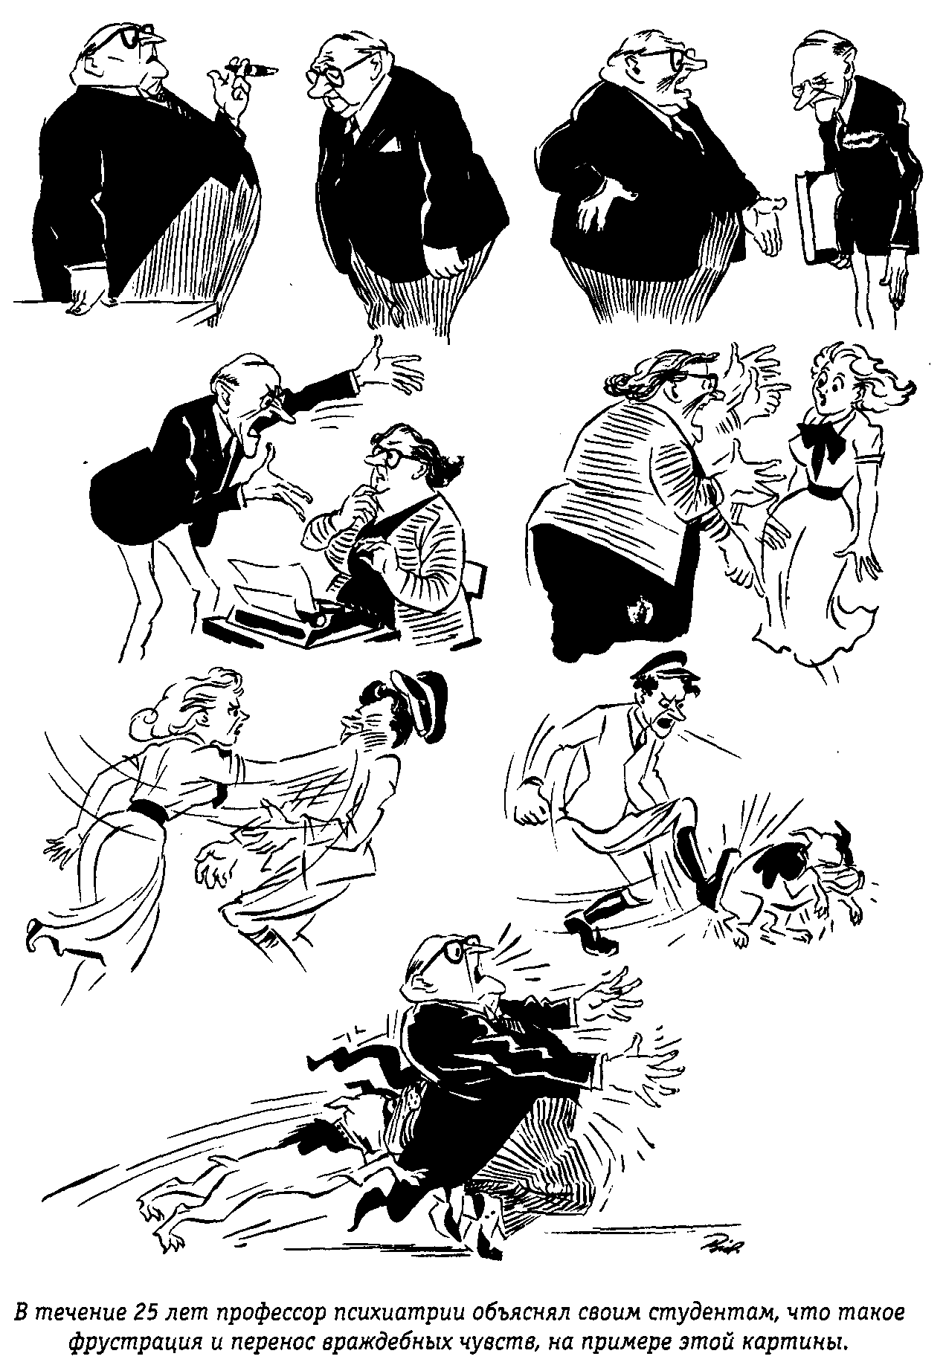
Рис. 8.7. Классический пример переноса гнева, проиллюстрированный X. Бидструпом.
Приложение 8.3. ПСИХОЛОГИЯ СЕГОДНЯ
НАСКОЛЬКО ВЫ АГРЕССИВНЫ!
Ответив на вопросы, составленные д-ром Рэдфордом Уильямсом (Redford Williams) из Дьюкского университета, вы
1. Я стою в очереди в экспресс-кассу универсама, над которой висит табличка с надписью: «Не более 10 покупок».
а. Я читаю журнал, чтобы провести время.
б. Я осматриваю тележки стоящих впереди меня, чтобы выяснить, нет ли у кого-нибудь более 10 покупок.
2. Моя жена (муж, друг, подруга) собирается сделать мне подарок на день рождения.
а. Я предпочитаю выбирать подарок самостоятельно.
б. Я предпочитаю получить сюрприз.
3. Мой собеседник говорит очень медленно.
а. Я все время пытаюсь закончить его фразы сам(а).
б. Я терпеливо жду, пока он(а) закончит говорить.
4. Со мной обращаются несправедливо.
а. Я обычно быстро забываю об этом.
б. Я, как правило, часами продолжаю думать об этом.
5. В парикмахерской меня подстригли значительно короче, чем мне хотелось.
а. Я говорю мастеру, что он работает из рук вон плохо.
б. Я считаю, что не следует особо расстраиваться, так как волосы быстро отрастут, но в следующий раз
узнаете, насколько агрессивно ваше поведение за рулем автомобиля, в очереди и на работе.
надо точнее объяснить мастеру, чего я хочу.
6. Я еду в машине на переднем сиденье в качестве пассажира.
а. Я пользуюсь возможностью полюбоваться пейзажем.
б. Я стараюсь следить за дорогой и замечать препятствия впереди.
7. Иногда мне приходится работать с некомпетентными людьми.
а. Я концентрирую внимание на своей части работы.
б. Мне действует на нервы необходимость мириться с неумелостью моего напарника.
8. Меня толкают в магазине.
а. Я считаю это случайностью.
б. Меня раздражает неловкость толкнувшего меня покупателя.
9. На вечеринке один из гостей полностью завладел разговором и не дает никому вставить ни словечка. а. Я ищу возможность поставить его на место.
б. Я перехожу к другой группе гостей.
10. Необходимо выполнить очень важную работу.
а. Я предпочитаю сделать ее лично.
б. Я зову на помощь своих друзей и коллег.
11. Мои поступки подвергаются критике.
а. Я чувствую раздражение.
б. Я пытаюсь понять, справедлива ли критика.
12. Водитель, едущий впереди, все время загораживает мне дорогу.
а. Обычно в таких случаях я мигаю фарами или нажимаю на клаксон.
б. Я стараюсь отстать от такого водителя.
13. Я вижу на улице толстяка.
а. Я удивляюсь, почему у людей с подобной фигурой полностью отсутствует самодисциплина.
б. Я думаю, что у него (нее), наверное, не в порядке обмен веществ или есть какие-то психологические проблемы.
14. Бывали случаи, когда я очень сильно сердился.
а. Мне всегда удавалось остановиться в тот момент, когда я был близок к тому, чтобы ударить рассердившего меня человека.
б. Было несколько случаев, когда я бил или толкал рассердившего меня человека.
15. Я вспоминаю нечто, сильно рассердившее меня в прошлом.
а. Я снова начинаю сильно сердиться.
б. Воспоминания не вызывают у меня столь сильного гнева, какой был при самом событии.
Как оценить степень вашей агрессивности
Эти вопросы взяты из гораздо более подробного теста, который проходят пациенты д-ра Уильямса. Ответив только на 15 вопросов, нельзя определить, представляет ли ваш уровень агрессивности опасность для здоровья, но можно получить представление о том, стоит ли вам стараться воздерживаться от враждебных по отношению к окружающим мыслей.
Вопросы 1, 2, 6, 10 и 13 предназначены для оценки степени вашего скептицизма, который д-р Уильямс описывает как «недоверчивое отношение» к людям и их намерениям или как склонность «постоянно стоять на страже» своих интересов. Если среди выбранных вами ответов есть варианты 1(6), 2(а), 6(6), 10(а), 13(а), во всяком случае не менее двух из них, уровень вашего скептицизма достаточно высок. Вопросы 4, 7, 8, 11 и 15 предназначены для оценки вашей гневливости, то есть склонности сердиться и раздражаться, реагируя на жизненные неурядицы. Если среди выбранных вами ответов есть варианты 4(б), 7(б),8(6), 11(а),15(а) или также не менее двух из них, у вас, вероятно, значительная склонность испытывать чувство гнева.
Вопросы 3, 5, 9, 12 и 14 предназначены для оценки степени вашей агрессивности, то есть склонности выражать свой гнев вербально или с помощью физической силы. Человек с высокой степенью агрессивности, скорее всего, выберет варианты ответов 3(а), 5(а), 9(а), 12(а) и 14(6), во всяком случае не менее двух из указанных.
Источник: Mansnerus, L. (1993, April 25). Count to ten and pet the dog: How hostile are you? The New York Times Magazine.
Последний вариант — попытаться с самого начала не дать чувству гнева развиться. Для этого надо первым делом выяснить причину гнева. Иногда ее удается устранить. Если вас раздражает ваш коллега, который в течение всего ленча непрерывно хвастается, можно просто пересесть за другой стол. К сожалению, решение далеко не всегда бывает столь простым. Гораздо чаще люди попадают в ситуации, когда причина гнева неустранима. Но все равно полезно заранее подготовиться и спланировать свою реакцию. Психологи разработали ряд методов контроля над чувством гнева. Сначала надо определить, насколько вы агрессивны. В Приложении 8.3 приводятся некоторые вопросы из теста, разработанного для оценки степени агрессивности человека. Не пожалейте немного времени на то, чтобы ответить на них.
Как можно взять под контроль чувство неприязни и гнев? Полезно поговорить с самим собой в позитивном тоне. Чувство юмора, например, часто помогает справиться даже с сильным гневом. Если вы найдете в ситуации какие-нибудь забавные стороны, то напряжение снимется само собой. Один из методов контроля над гневом включает в себя следующие шаги (Rovner, 1991):
1. Осознайте, испытываете ли вы на самом деле гнев; может быть, это просто страх, стресс, стыд или усталость.
2. Попробуйте встать на место человека, вызвавшего ваш гнев.
3. Обдумайте сложившуюся ситуацию. Нельзя ли найти в ней что-нибудь смешное?
4. Выслушайте своего противника.
5. Когда будете говорить сами, постарайтесь почувствовать любовь и уважение к противнику.
6. Обращайте внимание на физиологические изменения, являющиеся признаками гнева. Заметив их, сосчитайте до десяти, чтобы успокоиться.
7. Старайтесь не отвлекаться от обсуждаемой темы. Не возвращайтесь к старым раздорам и обидам.
Дать выход чувству гнева можно с помощью физических упражнений. Для разрядки напряжения необходимо как-то использовать дополнительную физическую энергию, которая возникает в организме при интенсивных переживаниях. С этой целью можно пробежаться, поиграть в теннис, поколотить боксерскую грушу или позаниматься тяжелой атлетикой.
Держать гнев под контролем помогают также упражнения на расслабление. Многие релаксационные упражнения основаны на поочередном напряжении и расслаблении различных групп мышц: мышц рук, ног, стоп и даже носа и языка. В релаксационных упражнениях другого типа главное значение придается глубокому дыханию.
Упражнение 8.9
Джуди два месяца не покладая рук работала над курсовой работой по психологии. Досадная случайность помешала ей сдать работу вовремя. И вот теперь ее преподаватель отказывается выставить ей оценку, мотивируя это тем, что работа была сдана с опозданием на один час. Джуди чувствует, как ее лицо багровеет от гнева, а сердце начинает сильно колотиться.
Опишите, как Джуди могла бы прямо или косвенно выразить свой гнев или сдержать его.
а. Прямое выражение гнева: __________________________
б. Косвенное выражение гнева:_________________________
в. Сдерживание гнева: ________________________
Проверьте себя по разделу «Ответы», помещенному в конце главы.
Упражнение 8.10
Опишите три метода, которые помогут Джуди справиться с гневом.
а. ____________________________________
б. ____________________________________
в. _____________________________________
Проверьте себя по разделу «Ответы», помещенному в конце главы.
Радость
Радости, которая несомненно является самой приятной из трех основных эмоций, труднее всего дать научное определение. Радость можно примерно описать как активную положительную эмоцию, выражающуюся в хорошем настроении и ощущении удовольствия. Радость является преходящей эмоцией и может длиться и несколько секунд, и несколько часов. Более длительное ощущение радости называют счастьем. Однако счастье — это нечто большее, чем просто интенсивное чувство удовольствия или радости. В своей работе, посвященной исследованию счастья, Фридман (Freedman, 1978) обнаружил, что человек может испытывать радость в течение долгого времени только в том случае, если он одновременно ощущает удовлетворенность жизнью и душевный покой. Человек, выигравший в лотерее, испытает мгновенное чувство радости в тот момент, когда будет назван номер выигравшего билета, и потом, при получении выигрыша. Однако будет ли его радость длительной и приведет ли к счастью — это уже другой вопрос. Исследования психологов показали, что лотерейный выигрыш редко приносит людям длительную радость или счастье.
Чтобы выяснить, существует ли связь между стилем жизни человека и ощущением счастья, Фридман обследовал 100000 человек. Он обнаружил, что супружеские пары, как правило, счастливее холостяков и неженатых пар, живущих вместе. Деньги не являются гарантией счастья. После достижения определенного уровня благосостояния повышение доходов не делает людей счастливее. Счастье не зависит также от возраста и принадлежности к какой-либо определенной религии. Однако Майерс (Myers, 1992) обнаружил, что в целом люди с активными религиозными убеждениями испытывают больше удовлетворения от жизни. Тем не менее самое сильное влияние на ощущение радости и счастья оказывают взаимоотношения с другими людьми. Счастье — это состояние, к которому действительно стоит стремиться. Оно не только дает вам положительные эмоции, но и приносит пользу во многих других отношениях. Счастье полезно для здоровья и может даже способствовать повышению результатов в учебе.
Упражнение 8.11
Профессор Блисс работает над формулой счастья. Его ученики и помощники предложили включить в формулу в качестве компонентов следующие понятия: радость, дружеские отношения, деньги, возраст и душевный покой.
Какие из предложенных компонентов следует включить в формулу счастья, если опираться на исследования Фридмана?
Проверьте себя по разделу «Ответы», помещенному в конце главы.
Страх
Страх связан с ощущением опасности. Самой распространенной реакцией на страх является попытка бегства или ухода от опасной ситуации. Страхи бывают обоснованными и необоснованными. Некоторые обоснованные страхи играют важную роль, так как необходимы для выживания человека. Следует бояться и всячески избегать злых собак, движущихся автомашин, ядовитых змей, горящих домов, заразных болезней и испорченных продуктов. Обоснованные страхи конкретны. Человек боится не всех собак, а только тех, которые для него опасны. Симпатичный щенок, прыгнувший ему на колени, не вызывает у него реакции страха. У нормального человека припаркованные машины, ужи, костры, обычный насморк или завтрак, состоящий из полезных продуктов, страха не вызывают.
Боялись ли вы когда-нибудь провалиться на экзамене? Судить об обоснованности вашего страха можно по полученной вами оценке. Если вы получили двойку или даже единицу, то ваш страх был вполне обоснован.
Специалисты по рекламе пытаются использовать обоснованные страхи в своих интересах. В рекламном ролике показывают сюжет о том, как одинокая женщина застряла на дороге во время ужасной пурги, потому что у нее не заводится машина. Если вы когда-либо боялись попасть в подобную ситуацию, то на вас вполне может подействовать следующая далее реклама нового аккумулятора. Возможно, вам также знаком сюжет о семье, которая вынуждена переехать из своего милого домика в какую-то трущобу, потому что кто-то из членов семьи не застраховал свою жизнь. Тактика запугивания покупателя часто применяется при составлении рекламных объявлений и писем с предложениями приобрести датчики дыма, охранную сигнализацию или застраховать свой автомобиль или прочее имущество. Такая реклама угрожает вам неприятными и страшными последствиями, которые наступят, если вы не приобретете данный товар.
Контрольные вопросы
Ответив на следующие вопросы, проверьте, насколько хорошо вы усвоили материал этой части главы. Подберите для каждого термина из левого столбца характеризующую его фразу из столбца справа.
11. _____ Страх а. Причинение вреда другому человеку или предмету
12. _____ Фрустрация б. Нездоровый подход
13. _____ Конфликт равнознач- в. Неприятная эмоция, принадлежащая к числу основных
ных положительных возможностей
14. _____ Конфликт равнознач г. Бывает вызвана недоступностью или неправильным выбором цели
ных отрицательных возможностей
15. Конфликт положительно- д. Конфликты этого типа вызывают минимальную фрустрацию
отрицательных возможностей
16. ____ Агрессия е. Косвенное выражение гнева
17. ____ Перенос ж. Метод контроля над чувством гнева
18. ____ Сдерживание гнева з. Конфликты этого типа вызывают максимальную фрустрацию
19. ____ Упражнения и. Конфликты этого типа встречаются чаще всего
на расслабление
20. ____Взаимоотношения к. Основа для тактики запугивания, используемой специалистами по между людьми рекламе
21. ____Радость л. Самая приятная эмоция
22. ____Бегство м. Самая распространенная реакция на страх
23. Обоснванные страхи н. Важны для счастья
Проверьте себя по разделу «Ответы», помещенному в конце главы. Если, отвечая на эти вопросы, вы испытывали затруднения, перечитайте текст еще раз. Если же ни один из этих вопросов не вызвал у вас никаких затруднений, вы вполне готовы перейти к чтению заключительного раздела этой главы.
ЭМОЦИОНАЛЬНЫЙ СТРЕСС
Как уже упоминалось в этой главе, интенсивные переживания приводят к возникновению стресса. Сильный гнев, страх или радость, а также сочетания этих трех основных эмоций одинаково вызывают стресс. Под воздействием стресса в организме человека происходят изменения, которые могут быть опасны для его здоровья. В состоянии эмоционального стресса люди менее осторожны за рулем, склонны переедать или, наоборот, теряют аппетит. Часто в стрессовом состоянии люди курят и пьют больше обычного.
Источники стресса
Холмс и Раэ (Holmes and Rahe,1967) выдвинули предположение, что важные события в жизни человека являются причинами стресса. Они опубликовали перечень ситуаций, которые приводят к сильным переживаниям. Они расположены в перечне по убыванию важности и, соответственно, интенсивности вызываемого ими стресса. Даже беглый взгляд на этот список, который приведен в Приложении 8.4, позволяет понять, что причиной стресса могут быть как радостные, так и горестные события. Исследования показали, что люди, испытывающие стресс, более других подвержены некоторым болезням и соматическим расстройствам.
Стресс: психическое напряжение, вызванное сильными эмоциями.
Приложение 8.4. ПСИХОЛОГИЯ СЕГОДНЯ
ШКАЛА СОЦИАЛЬНОЙ АДАПТАЦИИ
Жизненное событие Рейтинг
Смерть супруга ....................... 100
Развод ..................................... 73
Разлука с супругом .................... 65
Тюремное заключение ................ 63
Смерть близкого родственника ... 63
Травма или болезнь .................... 53
Вступление в брак ...................... 50
Увольнение с работы .................. 47
Примирение с супругом .............. 45
Уход на пенсию ......................... 45
Изменения в состоянии здоровья
члена семьи .............................. 44
Беременность ........................... 40
Трудности сексуального
характера 39
Прибавление семейства............... 39
Перемена профессии ................. 39
Изменение финансового
положения................................ 38
Смерть близкого друга ............... 37
Переход на другую работу .......... 36
Изменение количества
семейных ссор .............................. 33
Заклад имущества или взятие
кредита на сумму свыше
10000 долларов ......................... 31
Просрочка заклада или кредита....30
Изменение трудовых
обязанностей ............................ 29
Отъезд из дома сына или дочери .29
Неприятности с родителями
супруга .................................... 29
Выдающееся личное достижение.28
Супруг поступает на работу
или уходит с нее ......................... 26
Поступление в учебное
заведение или его окончание ..... 26
Изменение условий жизни.......... 25
Изменение личных привычек .... 24
Неприятности с начальником..... 23
Изменение режима или
условий труда............................... 20
Перемена места жительства ....... 20
Переход в другое учебное
заведение................................. 20
Изменение в характере
проведения свободного времени.. 19
Изменения в религиозной
деятельности............................. 19
Изменения в общественной
деятельности............................. 18
Заклад имущества или взятие
кредита на сумму менее
10000 долларов ......................... 17
Изменение режима сна ............. 16
Изменение количества
семейных встреч............................ 15
Изменения в питании ................... 15
Отпуск ..................................... 13
Рождество................................ 12
Мелкое нарушение закона ........... 11
Вероятность заболеть зависит от того, какова сумма баллов событий, происшедших с вами в течение последних двух лет: если вы набрали менее 150 баллов, то она равна 30%; от 151 до 299 — 50%; более 300 — 80%.
Источник: Holmes, Т. Н., & Rahe, R. H. (1967). The social readjustment rating scale. Journal of Psychosomatic Research, 2, 213-218
Большинство людей ежедневно сталкиваются с целым рядом стрессовых ситуаций, которых нет в вышеприведенном перечне. Если вы опаздываете на занятия, потеряли кошелек или получили по почте счет к оплате на крупную сумму — в любом из этих случаев вы, вероятно, будете испытывать сильные эмоции. Некоторые психологи утверждают, что эти мелкие бытовые неурядицы приводят к более сильному стрессу, чем серьезные события (DeLongis and others, 1982; Kanner and others, 1981). Они считают, что к крупным событиям человек готовится, поэтому переносит их легче. Между тем каждодневные раздражающие факторы подтачивают силы и делают человека уязвимым для физических болезней. Некоторые ученые выделяют ряд положительных событий, которые вызывают душевный подъем и повышают сопротивляемость болезням (Cohen and Hoberman, 1983). В Приложении 8.5 приводится перечень характерных неприятностей и событий, повышающих настроение.
Упражнение 8.12
Прочитайте приведенный ниже перечень событий, которые произошли со студентом колледжа в течение одного дня. Отнесите каждое из событий к одной из следующих категорий: важное событие, неприятность или событие, вызывающее душевный подъем.
а. По радио передают любимую песню.
б. Не могу найти ключи от машины
в. По дороге на занятия попал в транспортную пробку
г. Близкий друг совершил попытку самоубийства
д. Получил извещение об избрании в студенческое научное общество
е. Дядя прислал чек на 100 долларов
Проверьте себя по разделу «Ответы», помещенному в конце главы.

Приложение 8.5. ПСИХОЛОГИЯ СЕГОДНЯ
«ЗАМОРОЧКИ» И СОБЫТИЯ, ВЫЗЫВАЮЩИЕ ДУШЕВНЫЙ ПОДЪЕМ
Типичные «заморочки»
1. Чрезмерное количество обязанностей
2. Чрезмерная забота о своей внешности
3. Одиночество
4. Недостаток жизненной энергии
5. Желание быть во всем первым
6. Отсутствие времени на отдых и развлечения
7. Неприятности на работе
8. Размышления о смысле жизни
9. Страх быть отвергнутым
10. Излишнее множество дел
События, вызывающие душевный подъем
1. Хорошие отношения с супругом или возлюбленным
2. Наличие достаточного времени на любимые дела
3. Приход гостей, телефонный звонок, получение письма
4. Наличие денег на отдых и развлечения
5. Проведение времени с детьми
6. Свободное время
7. Музыка
8. Неожиданное получение денег
9. Проведение времени с семьей
10.Секс
Источник: заимствовано из работы Kanner, Coyne, Schaefer& Lazarus (1981).
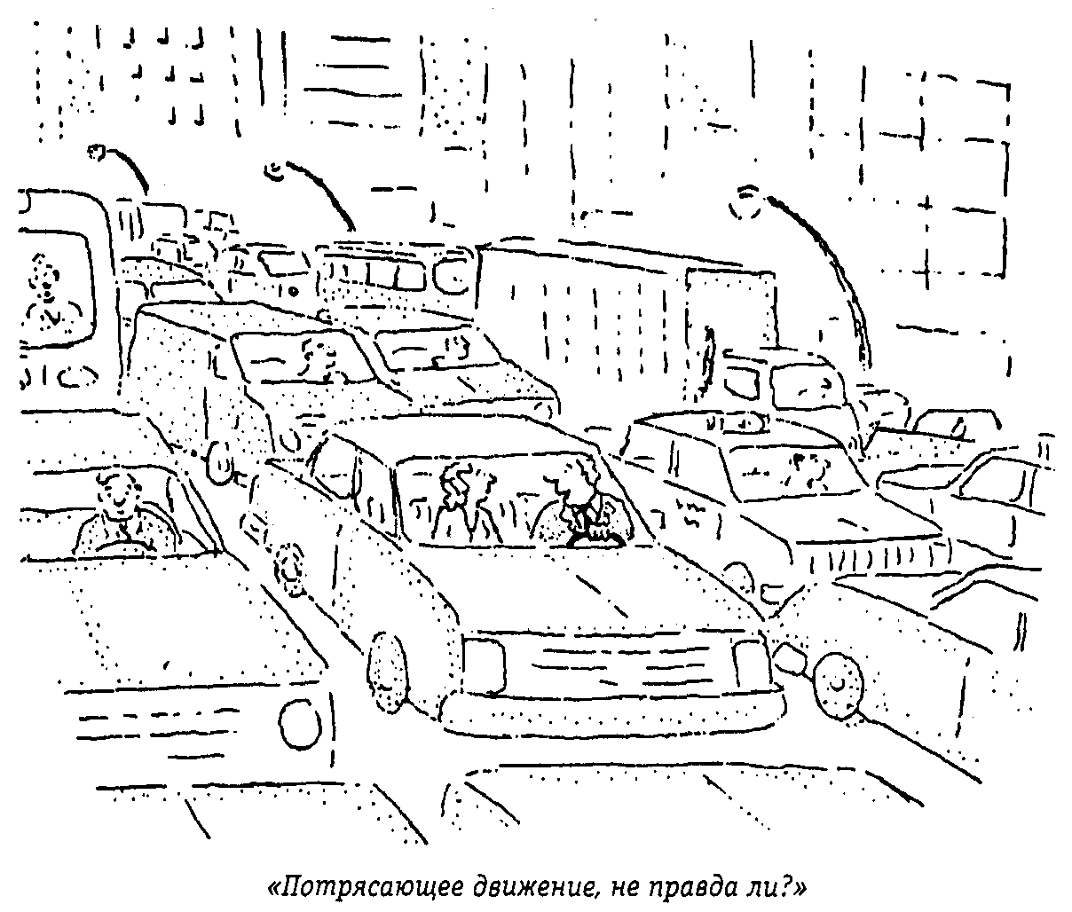
Рис. 8.8. Пример изменения отношения к проблеме.
Как справиться со стрессом
Что бы с нами ни происходило — важные события или мелкие неприятности, — мы должны уметь справляться со стрессом. Для этого необходимо постоянно стараться управлять событиями, вызывающими его. Шэйвер и О'Коннор (Shaver and O'Connor, 1992) выделяют три способа, позволяющих успешно бороться со стрессом:
1. Решить свою проблему.
2. Изменить отношение к проблеме.
3. Смириться с наличием проблемы, но постараться уменьшить влияние вызванного ею стресса на свой организм.
Если вы решили воспользоваться первым способом, то пытаетесь устранить свою проблему. Вы четко ее формулируете, рассматриваете имеющиеся у вас возможности и выбираете один или несколько вариантов в качестве решения. Представьте себе, например, что вы пришли в стрессовое состояние, получив известие о том, что не можете продолжать обучение в колледже, поскольку у вас низкий средний балл. Во-первых, вы формулируете свою проблему: вас исключают из колледжа. Затем надо обдумать, какие варианты действий можно предпринять. Можно перейти в другой колледж, выбрав для себя учебное заведение с более низкими требованиями, где будет легче учиться. Можно пойти работать или вообще выбрать для себя другую профессию. Последний вариант — обратиться с апелляцией к декану. Теперь необходимо выбрать наилучший вариант решения. По данным Пирлин и Шулер (Pearlin and Schooler, 1978), люди, которые решают свои проблемы, чаще других довольны собой и ощущают себя хозяевами своей жизни. Второй способ борьбы со стрессом заключается в том, чтобы изменить свое первоначальное отношение к проблеме. Вы решаете, что ваша ситуация вообще не является проблемной. Можно посмотреть на неприятности как на способ закалки характера. Студент может радоваться тому, что его выгнали из колледжа, поскольку больше не надо корпеть над учебниками и платить за обучение. Часто людям удается найти в стрессовых ситуациях смешные стороны. Человек на рис. 8.8 явно старается изменить свое отношение к проблеме транспортных пробок!
Последний способ справиться со стрессом — это смириться с проблемой, но принять меры, чтобы избежать вредного влияния стресса на ваш организм. Если вы расстроены и испытываете стресс, полезно взять тайм-аут и немного отдохнуть. Этот метод особенно эффективен в том случае, если проблему нельзя ни обойти, ни решить. Например, матери нескольких детей дошкольного возраста совершенно необходимо выделить себе какое-то личное время для отдыха и развлечений.
Упражнение 8.13
Каждый из описанных ниже персонажей борется со стрессом. Укажите, какой стратегией он пользуется — решает проблему, изменяет свое отношение к ней или, смирившись с проблемой, старается уменьшить влияние на свой организм стресса, вызванного ею.
а. Мисс А. попала в автомобильную катастрофу и получила травму шеи. Она утверждает, что в результате этого несчастного случая стала лучше понимать людей, у которых постоянно что-то болит. _______________
б. В ресторане м-р Н. и его новая знакомая были вынуждены более получаса ждать, пока их обслужат. Он начал отпускать шутки по поводу медлительности официантов, но в конце концов решил, что в результате этой задержки у них оказалось больше времени на беседу. __________________
в. Начальник крайне низко оценил работу м-ра В. М-р В. думал о том, чтобы уволиться, перейти в другой отдел или обжаловать решение начальника. Он выбрал последний вариант. __________________________
г. Стол миссис X. в офисе стоит рядом со столом женщины, у которой громкий визгливый голос. Чтобы снять напряжение, миссис X. каждый день во время обеденного перерыва совершает спокойную пробежку по парку. _____
Проверьте себя по разделу «Ответы», помещенному в конце главы.
Кортизол: гормон, вырабатываемый организмом при стрессе; участвует в процессе превращения белков в энергию, поддерживает уровень артериального давления и ослабляет иммунную систему.
Стресс и иммунная система
Исследования убедительно доказывают, что стрессовые переживания могут ослаблять иммунную систему. Майер и Лауденслагер (Maier and Laudenslager, 1985) сообщают, что состояние иммунной системы зависит от перенесенных в прошлом стрессов. В стрессовом состоянии в организме человека вырабатывается гормон кортизол. Кортизол способствует появлению дополнительной энергии и поддерживает уровень артериального давления, но, к сожалению, он также ослабляет иммунитет. Возможно, вам случалось заболеть после того, как вы в течение какого-то периода находились в состоянии напряжения. После того как студенты проводят долгие часы за книгами, готовясь к экзаменам, они часто простужаются и во время сессии болеют гриппом. Выдержка из статьи, приведенная в Приложении 8.6, и диаграмма на рис. 8.9 являются подтверждением наличия связи между стрессом и обычной простудой.
Стресс и болезни
В то время как стресс делает человека более уязвимым для болезни, сама болезнь часто приносит с собой все новые его факторы. Вы не успеваете выполнить работу к сроку. Приходится принимать невкусные лекарства, да еще и беспокоиться, помогут ли они. Вы колеблетесь — то ли обратиться к своему врачу, то ли узнать мнение другого специалиста. Болезнь действительно добавляет множество дополнительных факторов стресса.
Ваше выздоровление может зависеть от того, как вам удается справиться со стрессом, связанным с вашей болезнью. Хотя в большинстве научных работ в центре внимания болезни сердца (см. главу 9), недавно было проведено исследование влияния эмоциональных факторов на лечение рака. Давид Шпигель со своими коллегами (David Spiegel and others, 1989) сообщает, что больные раком женщины, посещающие группы поддержки, живут в среднем на два года дольше, чем их товарищи по несчастью, которые не получают эмоциональной поддержки. Аналогичные сведения сообщаются в Приложении 8.7. Несмотря на то что в настоящее время для доказательства возможности лечения рака и других болезней чисто эмоциональными методами не хватает данных, исследования и эксперименты продолжаются.

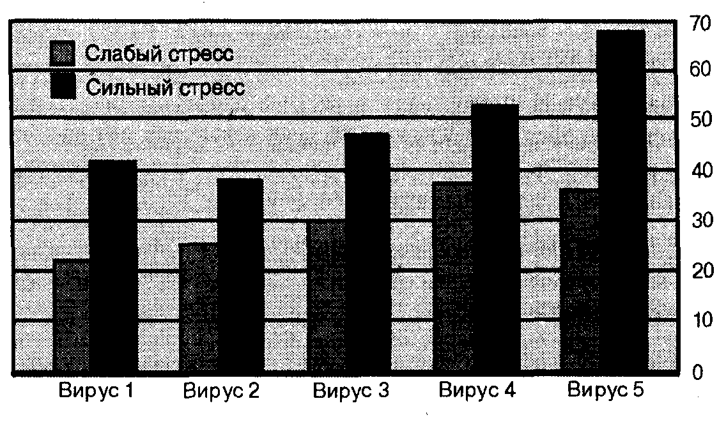
Рис. 8.9. Стресс и вирусы, вызывающие простудные заболевания. На диаграмме представлена зависимость количества испытуемых, заболевших простудой после преднамеренного заражения пятью различными вирусами, от уровня стресса. (Источник: New England Journal ofMedicine.)
Приложение 8.6. ПСИХОЛОГИЯ СЕГОДНЯ
ЕСЛИ НЕ ХОТИТЕ ПРОСТУДИТЬСЯ — НЕ БЕСПОКОЙТЕСЬ ОБ ЭТОМ
Медицинские исследования подтверждают инстинктивную веру людей в то, что, когда человек испытывает стресс, вероятность простудиться повышается. Самой яркой демонстрацией связи между испытываемыми человеком эмоциями и подверженностью инфекционным заболеваниям послужило исследование ученых из США и Великобритании, которое показало, что высокий уровень психологического стресса приводит к снижению сопротивляемости вирусным инфекциям, из-за чего вероятность простудиться может повыситься почти вдвое.
Несмотря на то что мало кто из медиков ставит под сомнение важность роли эмоциональных расстройств в развитии целого ряда заболеваний от инфаркта и рака до аллергии и язвенной болезни, полного понимания характера зависимости между стрессом и болезнями и механизмов ее осуществления пока еще не достигнуто. Проведенные за последнее десятилетие многочисленные исследования продемонстрировали влияние сильного стресса на иммунную систему, которая является линией обороны, защищающей организм от болезней.
Источник: Brody, J. (1991, August 29). To avoid catching cold, don't worry about it. The New York Times, A-24.
Контрольные вопросы
Пользуясь следующими вопросами, проверьте, насколько хорошо вы усвоили материал заключительного раздела главы. Найдите и отметьте единственный правильный ответ на каждый вопрос.
24. Какие виды сильных эмоций могут вызывать стресс? а. Только гнев б. Гнев и страх в. Страх и радость г. Гнев,страх и радость
25. Какие события вызывают наибольший стресс, по мнению Холмса и Раз? а. Радостные переживания б. Горестные переживания в. Как радостные, так и горестные переживания г. Мелкие неприятности
26. Некоторые психологи утверждают, что бытовые неурядицы являются более сильными факторами стресса, чем важные события. Согласно научным представлениям, что может повысить нашу сопротивляемость стрессам, вызванным этими неурядицами? а. События, вызывающие душевный подъем б. Крупные неприятности в. Болезнь г. Другие неурядицы
27. Рауль постоянно прилагает усилия к тому, чтобы урегулировать проблемы, вызывающие у него стресс. Что он делает? а. Расслабляется б. Борется со стрессом в. Понижает свой иммунитет г. Сопротивляется
28. Миссис П. сформулировала проблему, рассмотрела имеющиеся у нее возможности и выбрала решение. Какой метод она использовала? а. Решение проблемы б. Изменение отношения к проблеме
в. Примирение с проблемой
г. Все вышеупомянутые методы
29. Какой вывод можно сделать из имеющихся в настоящее время данных о взаимосвязи между эмоциональным состоянием больного и характером течения рака?
а. Причиной рака являются эмоциональные проблемы. б. Эмоциональные факторы не влияют на лечение рака. в. Эмоциональное сочувствие может заменить все прочие методы лечения -
рака. г. Эмоциональные факторы играют определенную роль в лечении рака.
Проверьте себя по разделу «Ответы», помещенному в конце главы. Если, отвечая на эти вопросы, вы испытывали затруднения, перечитайте текст еще раз. Если же ни один из этих вопросов не вызвал у вас никаких затруднений, вы вполне готовы перейти к самостоятельной работе.
Приложение 8.7. ПСИХОЛОГИЯ СЕГОДНЯ
ВРАЧИ СЧИТАЮТ УТЕШЕНИЕ САМЫМ ВЕРНЫМ ЛЕКАРСТВОМ
«Лечение — иногда, утешение — всегда» — таков был девиз врачей в прошлом, когда личное общение врача с больным было более мощным лечебным действием, чем любые снадобья.
В наше время возникло движение врачей против чрезмерного увлечения техническими средствами и обезличивания медицины, направленного на увеличение «пропускной способности», и некоторые врачи настаивают на возрождении утраченного искусства утешения больного. Их воодушевляет постоянно растущее количество научных открытий, демонстрирующих силу влияния эмоционального состояния пациента на течение болезни.
Об этом говорят и результаты недавно проведенного в университете штата Миннесота исследования. Среди 100 больных лейкемией, готовившихся к операции по пересадке костного мозга, 13 человек страдали от тяжелой депрессии. Двенадцать из них умерли в течение года после операции. В то же время 34 из 87 пациентов, не испытывавших депрессии, были живы и через два года.
Из пациентов, которые ощущали сильную эмоциональную поддержку своих супругов, родственников или друзей, 54 % прожили после трансплантации более двух лет, в то время как из тех, кто считал, что почти не получает социальной поддержки, двухлетний рубеж преодолели только 20%...
Объектом исследований, проведенных в нью-йоркском госпитале «Гора Синай» и на медицинском факультете Северо-Западного университета в Чикаго, были больные преклонного возраста, поступившие а больницу с переломом бедра. Те пациенты, которые одновременно проходили обследование психического состояния и в случае необходимости получали соответствующее лечение, выписывались из больницы в среднем на два дня раньше, чем те, кто получал лечение лишь от перелома, как это обычно принято на ортопедических отделениях...
Источник: Goleman D. (1991, November 26). Doctors find comfort is a potent medicine: Support can be more effective than chemotherapy. The New York Times, C-l.

ОБЩИЙ ОБЗОР ГЛАВЫ
Ниже приведен список тем для самостоятельной работы.
1. Дайте определение эмоций.
2. Перечислите три метода оценки эмоций и опишите их недостатки.
3. Объясните смысл и цель тренинга сензитивности.
4. Опишите, какую роль играют мимика и жесты в выражении эмоций.
5. Расскажите о зависимости способов выражения эмоций от культурных факторов.
6. Опишите физиологические изменения, происходящие в организме человека под воздействием эмоций.
7. Расскажите о недостатках детектора лжи в обнаружении обмана.
8. Перечислите три вида основных эмоций.
9. Объясните, почему причиной гнева является фрустрация.
10. Приведите примеры трех типов конфликтов, приводящих к фрустрации.
11. Опишите роль головного мозга и научения в развитии агрессивности.
12. Перечислите четыре варианта способов обуздания гнева и опишите метод, позволяющий взять под контроль неприязненные чувства и гнев.
13. Расскажите, какая взаимосвязь существует между радостью и счастьем.
14. Объясните разницу между обоснованными и необоснованными страхами.
15. Расскажите о причинах стресса и приведите примеры событий, вызывающих стресс.
16. Перечислите три метода борьбы со стрессом.
17. Расскажите о влиянии стресса на иммунную систему и подверженность заболеваниям.
Ответы
Ниже приведены правильные ответы ко всем упражнениям и вопросам. Если вы дали неверный ответ на вопрос какого-либо из упражнений, перечитайте текст, предшествующий упражнению, а затем вернитесь к вопросу и ответьте на него снова — на этот раз правильно.
Ответы на упражнения
8.1. а. Словесное описание: люди не всегда осознают свои эмоции. Даже если человек осознает свои эмоции, он иногда не хочет делиться своими чувствами с окружающими.
б. Наблюдение: не позволяет отличить эмоции друг от друга. Одно и то же поведение может отражать совершенно разные эмоции.
в. Измерение физиологических показателей организма: наличие изменений физиологических показателей не позволяет отличить эмоции друг от друга. Одни и те же изменения физиологических показателей могут быть вызваны различными эмоциями.
8.2. а. Люси следует разобраться в своих чувствах. Ей может принести пользу обсуждение ее проблем в группе и поддержка членов группы.
б. Не исключено, что Люси будет тяжело принять острую критику в свой адрес. Это может причинить ей боль.
8.3. а. Вероятно, более надежные результаты дадут наблюдения м-ра Кларка за мимикой кандидатов. Мимика меньше зависит от воспитания и культурной среды и примерно одинакова у представителей различных народов.
б. Ни один из методов не позволяет понять, является ли поведение человека спонтанным или намеренным. Кандидат может притворяться специально, чтобы получить работу.
8.4. а. У м-ра Херкимера может появиться тошнота, сухость во рту, сильное сердцебиение, повыситься артериальное давление, измениться кровоснабжение мышц, увеличиться частота дыхания и содержание адреналина в крови, а также измениться кожно-гальваническая реакция.
б. Правое полушарие (височная доля).
8.5. а. Сильные эмоции приводят к быстрому выделению большого количества энергии, которая может принести пользу.
б. В результате переживания интенсивных эмоций в течение длительного времени повышается вероятность появления проблем со здоровьем. Сильные эмоции могут привести к очень резкому изменению сердечного ритма и даже к смерти.
8.6. а. Конфликт третьего типа
б. Конфликт первого типа
в. Конфликт второго типа
г. Конфликт первого типа
д. Конфликт третьего типа
е. Конфликт третьего типа
8.7. а. Джош
б. Майк и Хуан
8.8. Скорее всего, склонность к агрессивному поведению и насилию проявит Виктор. Пример родителей оказывает более сильное влияние на поведение ребенка,чем телепередачи.
8.9. а. Джуди вступит в прямой конфликт с преподавателем. Она попытается объяснить ему, насколько нелепо не принимать работу из-за столь незначительного опоздания, или спросит, всегда ли преподаватель сам сдает работы точно в срок.
б. Джуди перенесет свой гнев на кого-нибудь или что-нибудь другое. Она швырнет учебник в стену или начнет ссориться с ни в чем не повинной подругой.
в. Джуди не покажет вида, что рассердилась; она будет держать гнев в себе. Она может почувствовать тошноту или сухость в горле, а также прочие признаки дискомфорта.
8.10. а. Она могла бы изменить свое отношение к проблеме, убедив себя, что курсовик не имеет для нее большого значения. Она могла бы даже попытаться сказать что-нибудь смешное, чтобы разрядить напряжение.
б. Чтобы дать выход эмоциональной энергии, она могла бы пробежаться или сыграть партию в теннис.
в. Она могла бы попытаться расслабиться либо с помощью глубокого дыхания, либо с помощью попеременного напряжения и расслабления мускулатуры.
8.11. Радость, дружеские отношения и душевный покой.
8.12. а. Событие, вызывающее душевный подъем.
б. Неприятность
в. Неприятность
г. Важное событие
д. Важное событие
е. Событие, вызывающее душевный подъем
8.13. а. Изменение своего отношения к проблеме
б. Изменение своего отношения к проблеме
в. Решение проблемы
г. Примирение с проблемой
Ответы на вопросы
1. в; 2.г; 3. б; 4.в;5.г; 6.б;7.г; 8.в; 9.в;10.г; 11, в;12.г; 13.д; 14.з; 15.и; 16. а; 17. е; 18. б; 19. ж; 20. н; 21. л; 22. м; 23. к; 24. г; 25. в; 26. а; 27..б; 28. а; 29. г.
Глава 9 РЕГУЛЯЦИЯ И АДАПТАЦИЯ
Невозможно заботиться о других,
прежде не позаботившись о себе.
Лиллейди Бэлленджер
Представьте себе, что вы на ярмарке. Со всех сторон вас окружают павильоны с аттракционами и балаганы, где идут представления. Вдруг вы обращаете внимание на следующую вывеску: «Великая прорицательница Гельда! Узнайте свое будущее! Всего за 10 долларов!» Вы подходите к павильону Гельды и читаете второе объявление: «Гельде известно ваше прошлое. Она знает о вас все». Вы заинтригованы. Вас разбирает любопытство, вы платите 10 долларов и входите в таинственный и темный павильон Гельды. Гельда сидит при свечах за круглым столом, на котором лежит хрустальный шар и разбросаны карты со знаками зодиака. Вы садитесь напротив, и Гельда начинает убеждать вас в том, что прекрасно вас знает. «Гельде все известно. Вы чувствительный человек, но окружающие не очень хорошо понимают вас. Вы заботитесь о других, и вас волнует, что о вас подумают. У вас отличное чувство юмора. Вы любите веселье и развлечения. У вас есть склонность откладывать неприятные дела "на потом". И потом вы чувствуете себя виноватым».
Потрясающе! Гельда сразу же довольно точно описала вашу личность и некоторые из ваших проблем, связанных с адаптацией. Но ведь она просто перечислила качества, характерные для большинства людей. Гадалки часто пользуются такими обобщениями. Подобные перечисленным черты обнаруживаются почти у каждого человека. Психологи придумали более эффективные способы оценки личностных характеристик и адаптационных возможностей человека. В этой главе вы познакомитесь с распространенными проблемами адаптации, а также с некоторыми неизвестными Гельде методами оценки личности и ее адаптационных возможностей.
Адаптация: умение приспосабливаться к окружающим обстоятельствам.
В любой культурной среде человек управляет собой на основании своей «Я»-концепции, то есть согласно его представлению о самом себе. В этой главе рассматриваются методы, используемые людьми для защиты «Я»-концепции. Приводится обзор методов, с помощью которых психологи производят оценку личностных характеристик, и рассматриваются недостатки каждого из этих методов. Описывается целый ряд различных проблем, связанных с саморегуляцией. И наконец, предлагаются некоторые пути становления здоровой личности.
ЧТО ТАКОЕ САМОРЕГУЛЯЦИЯ?
Вы, вероятно, не осознаете, как часто в повседневной жизни вам приходится управлять собой. Случалось ли, что над вашей шуткой никто не смеялся? Вы сразу же приспосабливались к возникшей неловкой тишине либо повторив фразу, в которой заключалась вся соль шутки, либо объяснив ее смысл, либо «списав» молчание слушателей на то, что «до них не дошло». А может быть, вам приходилось явиться на вечеринку в самом затрапезном виде и обнаружить, что все остальные пришли в вечерних туалетах и парадных костюмах. В подобной ситуации вы могли в качестве оправдания пуститься в длинные объяснения причин, сказать о своей неосведомленности по поводу характера вечеринки или отделаться шуткой — например, что после праздника собираетесь сразу же поехать на рыбалку. В каждой из описанных ситуаций вам приходилось управлять своим мышлением и поведением.
Не всегда легко «взять себя в руки». Такие события, как вступление в брак, смерть близкого человека, поступление на новое место работы, требуют серьезных изменений в характере мышления и поведении. Регуляция — это непрерывный процесс приспособления человека к окружающим условиям и удовлетворения возникающих в данный момент потребностей. Человеку приходится адаптироваться к постоянно предъявляемым ему требованиям и различным стрессам.
Процесс регуляции включает в себя как внутренние, так и внешние изменения. К внутренней адаптации относятся изменения в установках, чувствах, эмоциях и мотивациях личности. К внешним изменениям относятся наблюдаемое поведение и поступки, в основе которых лежит внутренняя адаптация. Поскольку у человека появляются новые установки и чувства, он вносит поправки в свое внешнее поведение. К внешним изменениям относятся также перемены в социальном положении, например принятие новой роли или появление новых отношений.
Представьте себе женщину, которая, примеряя прошлогодние летние туалеты, обнаруживает, что они ей немного тесноваты. Ей хочется выглядеть лучше и быть в хорошей физической форме. Она решает записаться в группу аэробики. Когда она замечает, что за прошедший год поправилась, ее внутренние установки, касающиеся собственного веса и фигуры, толкают ее на то, чтобы заняться изменением своей внешности. Такая внутренняя адаптация порождает еще одно внутреннее изменение: стремление изменить свою внешность. В результате внутренней адаптации женщина приступает к внешней адаптации, а именно начинает выступать в новой для себя роли члена группы аэробики. Внешняя адаптация вызвана внутренними изменениями. Внутренние изменения происходят в результате изменения «Я»-концепции или установок по отношению к себе.
«Я»-концепция: совокупность представлений человека о самом себе.
Самооценка: оценка человеком своих качеств и способностей.
Упражнение 9.1
Представьте, что господин, изображенный на рис. 9.1, собрался что-то изменить в себе. Предложите по одному уместному в данной ситуации изменению из области внутренней и внешней адаптации.
а. Внутренняя: ___________________________________
б. Внешняя:_____________________________________
Проверьте себя по разделу «Ответы», помещенному в конце главы.
«Я» -концепция
Ваша «Я»-концепция — это ваше собственное представление о себе или образ самого себя, то есть совокупность ваших мнений о своем здоровье, внешности, характере, влиянии на окружающих, способностях и недостатках. Поскольку «Я»-концепция основана на вашем собственном суждении о самом себе, она не всегда соответствует действительности. Одним из аспектов «Я»-концепции является самооценка: человек с высокой самооценкой воспринимает себя в позитивном свете, в то время как при низкой самооценке «Я»-концепция носит негативный характер.
Сильный акцент на понятии «Я» характерен только для западноевропейской и североамериканской культур. В большинстве культур (в том числе в Азии, Латинской Америке и у многих народов юга Европы) главное значение придается групповым или общинным ценностям. В этих культурах принято считать, что о человеке позаботятся члены его семьи или соплеменники (Lonner, 1988; Kitayama and Markus, 1992). Представители этих культур часто считают взгляды американцев эгоистическими. Но поскольку большинство исследований регуляции проводилось на базе западной культуры, в них прослеживается сильная тенденция к подчеркиванию человеческого «Я».
В западной культуре люди ощущают сильную потребность следить за своим поведением и внешностью. Даже в домах, где нет радио, телевизора, тарелок, диванов или столов, обязательно найдется минимум одно, а то и несколько зеркал. Редкий человек способен пройти мимо зеркала, не бросив даже беглого взгляда на свое отражение. Внешность — это аспект «Я»-концепции, который нетрудно оценить. Однако относиться к своей внешности можно по-разному. Один человек считает, что щетина на подбородке придает ему пикантный вид, а другой думает, что она свидетельствует о неряшливости.
Обычно ваше мнение о себе основывается на отношении к вам других людей. Процесс формирования «Я»-концепции начинается с детства. Имя, выбранное для ребенка родителями, отражает их отношение к нему. Например, есть основания ожидать, что человек, которого назвали Реджинальд Рэндольф Уоллингфорд III, станет утонченной и сложной личностью. Маркус (Marcus, 1976) исследовал установки по отношению к именам и обнаружил, что имена вызывают у людей следующие ассоциации: имя Джон связано с добротой и надежностью; Анна не может быть агрессивной; Агнес должна быть старой, а Робин — молодой и способной; от Тони ожидают общительности.

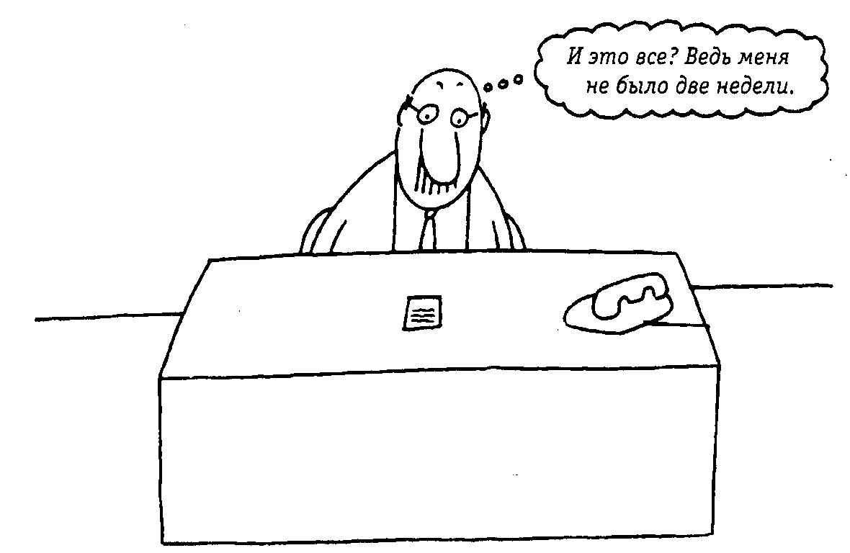
Рис. 9.1. Пока меня не было на работе.
Родители зачастую выбирают имена, которые отражают их надежды и ожидания, связанные с будущей личностью ребенка и его местом в жизни. Однако известно, что независимо от выбранного родителями имени поддержка, любовь, похвалы и интерес родителей к ребенку способствуют формированию у него позитивной «Я»-концепции и высокой, самооценки. Если ребенка постоянно ругать и редко проявлять к нему теплые чувства, то у него, скорее всего, сформируется негативная «Я»-концепция, или низкая самооценка. Дети с низкой самооценкой не уверены в себе, и у них слабо развито чувство собственного достоинства. У них чаще возникают трудности при общении с другими детьми, которые, в свою очередь, неохотно их принимают. В результате у детей с негативными «Я»-концепциями часто возникают поведенческие проблемы, из-за чего к ним хуже относятся сверстники, учителя, спортивные тренеры и другие групповые лидеры. А это еще больше «подрывает» самооценку таких детей. Бывали случаи, когда проблемы с «Я»-концепцией, возникшие в первом классе, повлияли на всю дальнейшую жизнь ребенка.
Взрослея и развиваясь, дети начинают сравнивать себя с другими, задавая самим себе примерно такие вопросы: «Я такой же красивый, как Сол?», или «Я такая же хорошенькая, как Дана?», или «Могу ли я работать так же старательно, как Лесли?» По мере приближения юношеского возраста мнения друзей приобретают решающее значение и становятся для ребенка гораздо важнее, чем взгляды родителей. Подростки придерживаются высокого мнения друг о друге. Дэвид Майерс (David Myers, 1980) провел исследование, которое показало, что большинство старшеклассников имеет высокую самооценку. Однако, по данным некоторых последних исследований (см. Приложение 9.1), степень удовлетворенности человека самим собой имеет явную зависимость от его половой принадлежности.
Приложение 9.1. ПСИХОЛОГИЯ СЕГОДНЯ
РЕЗУЛЬТАТЫ НОВЫХ ИССЛЕДОВАНИЙ:
ВЗРОСЛЕЯ, ДЕВОЧКИ ТЕРЯЮТ УВАЖЕНИЕ К СЕБЕ
В подростковом возрасте у девочек, по сравнению с их ровесниками мужского пола, сильнее снижается самооценка и уровень ожиданий, касающихся их будущего, более значительно падает уверенность в себе и своих способностях.
Подтверждая результаты предыдущих не столь широкомасштабных исследовании, обследование 3000 детей показало, что в девятилетнем возрасте большинство девочек уверены в себе и относятся к себе положительно. Однако к моменту окончания школы такой уровень самооценки сохраняется менее чем у одной трети девушек.
Исследование, проведенное Американской ассоциацией женщин — преподавателей университетов (American Association of University Women), выявило, что мальчики-подростки также имеют невысокое мнение о собственной значимости, но в значительно меньшей степени, чем девочки. Например, 67% мальчиков из начальной школы на вопрос о том, насколько часто они бывают «довольны собой», отвечали: «Всегда». В старших классах лишь 46 % респондентов придерживались такого же мнения о себе. Что же касается девочек, то у них аналогичные показатели упали с 60% до 29% соответственно.
Д-р Кэрол Джиллигэн (Carol Gilligan), профессор педагогики в Гарварде и пионер в области исследования развития девочек, сказала, что результаты заставляют задуматься над более сложным вопросом: что же происходит с самооценкой девочек в столь юные годы?
«В этой работе поднимаются самые разнообразные вопросы, касающиеся влияния культурной среды и роли школьного образования — как фактора, способствующего снижению самооценки девочек, и как потенциальной возможности вмешаться в этот нежелательный процесс», — добавила она.
Источник: Daley, S. (1991, January 9). Girls' self-esteem is lost on way to adolescence, new study finds. The New York Times, B-1, B-6.
Идеальное «Я»: представления человека о том, каким бы он хотел быть.
Каждый человек создает для себя образ идеального «Я», то есть романтическую мечту о том, каким он хотел бы стать. Как правило, идеальное «Я» обладает качествами, которые имеют ценность в глазах родителей, сверстников, учителей и людей, пользующихся авторитетом. Ваше идеальное «Я» может изменяться в зависимости от окружения. На вечеринке вам хочется казаться привлекательным «покорителем сердец», но на собрании вы надеетесь, что люди увидят в вас компетентного руководителя. Во время интервью при приеме на работу вам хочется поразить потенциального работодателя своим трудолюбием и знаниями, но на старых друзей вам, вероятно, хочется произвести впечатление человека чуткого и естественного. Некоторым людям лучше других удается изменять свой образ. Если ваши реальные качества соответствуют вашему идеалу или приближаются к нему, то у вас будет высокая самооценка.
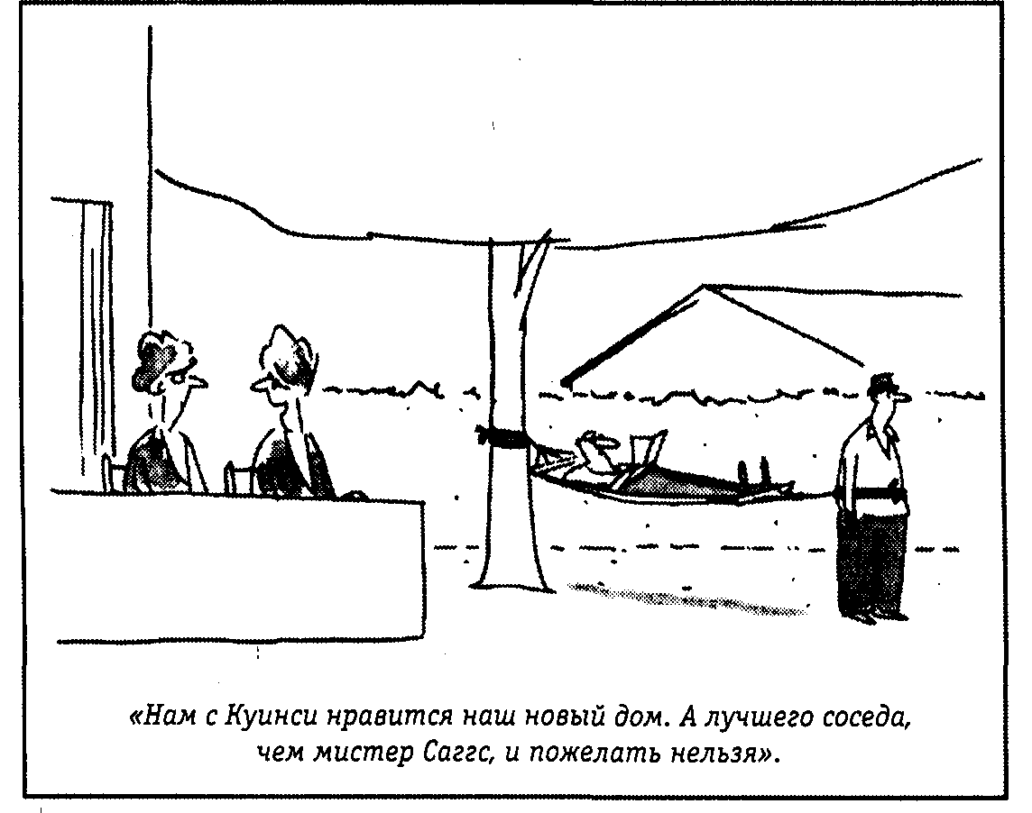
Рис. 9.2. Можете ли вы назвать два признака низкой самооценки, которые присутствуют в поведении м-ра Саггса?
Исследования Ливануэя и Уайли (Levanway, 1955; Wylie, 1957) позволили заключить, что люди с положительными «Я»-концепциями склонны терпимее относиться к окружающим. Им также легче смириться с собственными неудачами. К тому же у них неудачи происходят реже, поскольку они, как правило, работают эффективнее, чем люди с низкой самооценкой. Высокая самооценка обычно сочетается с такими качествами, как самостоятельность и искренность. Люди с положительными представлениями о себе склонны полагаться скорее на самих себя и потому охотнее принимают критику и советы.
Люди с низкой самооценкой, напротив, болезненно воспринимают критику и во всех неудачах винят себя. Поскольку им не хватает уверенности в себе, они легко поддаются давлению, и обычно ими можно манипулировать. Они падки на лесть и критикуют других, чтобы вырасти в собственных глазах. Большинство людей с низкой самооценкой предпочитают работать над простыми задачами, поскольку тогда они уверены в успехе. Дети с неблагоприятным мнением о себе, как правило, играют с теми, кто младше их. Некоторые исследования показывают, что низкая самооценка является фактором, способствующим возникновению склонности к мошенничеству, употреблению наркотиков и многим видам правонарушений.
Зависимости между самооценкой и классовой принадлежностью не выявлено. Лолита Стоун (Lolita Stone, 1992) не обнаружила существенных различий в самооценке женщин афроамериканского происхождения, принадлежащих к рабочему и среднему классам. Однако она обнаружила тенденцию к более высокой самооценке у тех женщин из обоих классов, которые сильнее осознавали свою расовую принадлежность.
Как можно повысить самооценку? Первыми важными шагами на этом пути является принятие своего культурного наследия и расового происхождения. Важную роль играют поддержка, позитивная оценка и искренняя забота окружающих.
Розенбаум (Rosenbaum, 1980) предлагает руководителям для повышения самооценки своих подчиненных давать им индивидуальные задания, хвалить за выполненную работу, учитывать мнения и чувства окружающих и спрашивать их совета по поводу решения возникающих проблем. Поскольку люди с высокой самооценкой, как правило, добиваются большего, повышение самооценки работников не только улучшает их представления о себе, но и является выгодным для фирм и их руководителей.
Упражнение 9.2
Укажите, какие из перечисленных ниже качеств предполагают высокую самооценку (позитивная «Я»-концепция), а какие — низкую самооценку (негативная «Я»-концепция).
а. Уверенность в себе ____________
б. Общительность ____________
в. Наличие больших различий между образом
идеального «Я» и реальным поведением ____________
г. Высокая критичность по отношению
к окружающим ________
д. Самостоятельность ____________
е. Возможность манипулировать данным человеком ____________
ж. Искренность ____________
з. Склонность надеяться в основном на себя ____________
и. Склонность выбирать работу полегче ___________
к. Любовь к лести ____________
л. Готовность принять критику ____________
Проверьте себя по разделу «Ответы», помещенному в конце главы.
«Я»-концепция и личность
Даже людям с положительной «Я»-концепцией не всегда удается управлять собой. Но, хотя и довольно трудно найти критерии для приспособляемости, люди с положительной «Я»-концепцией, как правило, адаптируются лучше, чем люди с отрицательной «Я»-концепцией. Под адаптацией психологи чаще всего понимают поведение и поступки, соответствующие данной культуре и конкретной ситуации, перед лицом которой оказался человек.
Способы и стили регуляции зависят от культурной среды и конкретной обстановки. Индивидуальные методы адаптации, применяемые данным человеком, являются частью его личности. Несмотря на то что существует множество определений личности, в большинстве из них подчеркивается аспект адаптации к окружающим условиям. Личность представляет собой совокупность всех аспектов поведения человека, включая мысли, чувства и мотивы, которые не имеют внешних проявлений. Некоторые формы поведения и чувства повторяются часто, в то время как другие — только изредка.
Сталкиваясь с новыми требованиями жизни и факторами стресса, вы должны с ними справляться. И в этом постоянном и неизбежном процессе внесения поправок ваша «Я»-концепция и личность постоянно меняются. В следующем разделе этой главы мы рассмотрим некоторые методы, которыми люди пользуются для адаптации и защиты своих «Я»-концепций.
Контрольные вопросы
Пользуясь следующими вопросами, проверьте, насколько хорошо вы усвоили материал данного раздела главы. Найдите и отметьте единственный правильный ответ на каждый вопрос.
1. О ком из перечисленных ниже персонажей можно сказать, что он стремится к внешней адаптации?
а. Мужчина, у которого сформировалась негативная «Я»-концепция.
б. Мальчик, который недоволен своей внешностью.
в. Девочка, которая удовлетворена своими школьными отметками.
г. Женщина, которая ищет для себя новую работу.
2. Какова взаимосвязь между «Я»-концепцией и самооценкой?
а. У человека с позитивной «Я»-концепцией бывает высокая самооценка.
б. У человека с негативной «Я»-концепцией бывает высокая самооценка.
в. У человека с позитивной «Я»-концепцией очень редко бывает высокая самооценка.
г. У человека с негативной «Я»-концепцией очень редко бывает низкая самооценка.
3. Когда начинается формирование «Я»-концепции?
а. В младенческом возрасте
б. В первом классе начальной школы
в. В юности
г. В зрелом возрасте
4. Что такое образ идеального «Я»?
а. Высокий уровень самооценки
б. Позитивная «Я»-концепция
в. Совокупность тех качеств, которыми человек хотел бы обладать
г. Методы адаптации, применяемые данным человеком
5. Рукер хочет, чтобы соседи считали его спокойным и миролюбивым человеком. Тем не менее, когда в соседнем дворе жгут мусор, от которого идет вонючий дым, Рукер приходит в ужасное раздражение. Он теряет над собой контроль и вытряхивает помойное ведро прямо на лужайку перед домом соседей. Как бы вы могли охарактеризовать этот случай? Здесь имеет место:
а. Различие между самооценкой и «Я»-концепцией».
б. Различие между образом идеального «Я» и самооценкой.
в. Различие между самооценкой и фактическим поведением.
г. Различие между образом идеального «Я» и фактическим поведением.
6. Кто из следующих персонажей вероятнее всего имеет высокую самооценку?
а. Грег, который любит играть с детьми младше себя.
б. Кэт, которая предпочитает самостоятельность.
в. Мэтт, который любит комплименты.
г. Терри, которым все помыкают.
7. Какой из следующих факторов способствует повышению самооценки?
а. Критика
б. Похвала
в. Давление
г. Гнев
8. Какой аспект личности подчеркивают большинство определений личности?
а. Внешнее поведение
б. Мысли
в. Регуляция
г. Самостоятельность
Проверьте себя по разделу «Ответы», помещенному в конце главы. Если, отвечая на эти вопросы, вы испытывали затруднения, перечитайте текст еще раз. Если же ни один из этих вопросов не вызвал у вас никаких затруднений, вы вполне готовы перейти к чтению следующих разделов этой главы.
МЕХАНИЗМЫ ПСИХОЛОГИЧЕСКОЙ ЗАЩИТЫ
Сохранить позитивную «Я»-концепцию и высокую самооценку непросто. Ежедневно происходят события, которые могут подорвать вашу веру в себя. Если вы заметили на своем лице новую морщинку, получили плохую отметку или коллеги не пригласили вас с собой на ленч, то вам необходимо что-то предпринять для защиты своего чувства собственного достоинства. Методы, используемые для защиты самооценки, называются механизмами психологической защиты.
Подавление и вытеснение
Один из способов сохранения высокой самооценки заключается в том, чтобы избегать мыслей о возникшей проблеме. Например, чтобы не думать о ссоре, вы можете специально пойти в кино. Такой защитный механизм, состоящий в преднамеренной попытке избегать неприятных мыслей, называется подавлением. У многих людей вошло в привычку подавлять тяжелые мысли, но самой знаменитой из них является Скарлетт O'Хара из романа «Унесенные ветром». Помните ее любимую фразу «Я подумаю об этом завтра»? Скарлетт пыталась таким образом уйти от неприятных мыслей. Приходилось ли вам, страдая от одиночества, специально придумывать себе занятия — например, делать уборку, заниматься спортом или идти за покупками — все, что угодно, только чтобы не думать о своем одиночестве? Если да, то это и было подавлением. Подавление помогает уйти только от мелких проблем. Как правило, притворяться, что проблема не существует, можно лишь в течение короткого времени. Тяжелые и волнующие мысли имеют тенденцию возвращаться и даже становиться еще более тяжелыми, особенно если были загнаны внутрь. Подавление требует сознательных и целенаправленных усилий, поэтому его не всегда можно использовать в качестве защитного механизма.

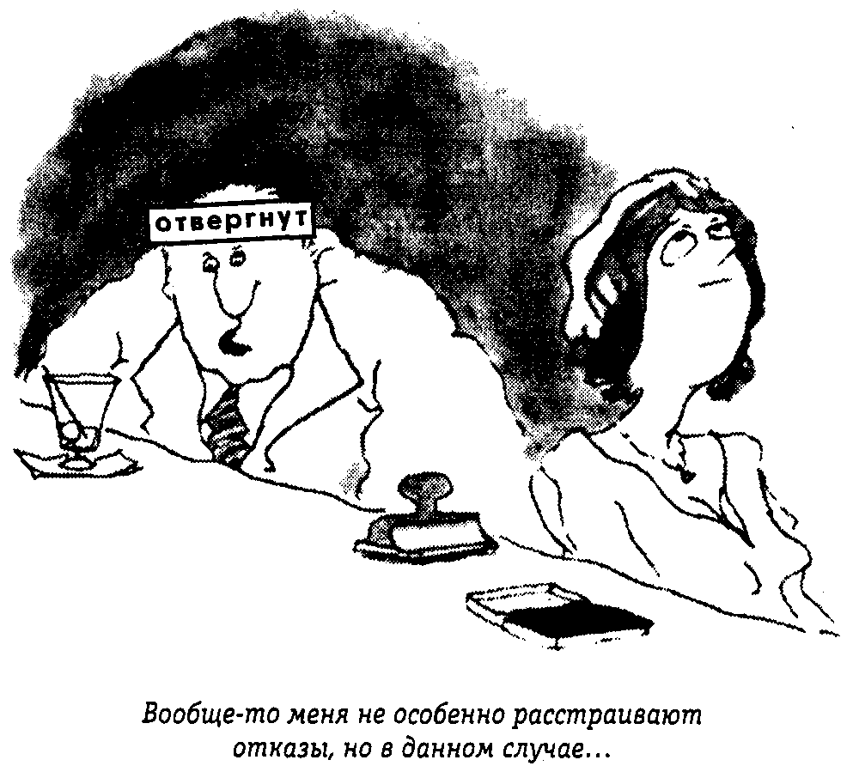
Рис. 9.3. Отказ, пылающий у него на лбу, может быть похоронен в сфере бессознательного. Пора включать механизмы психологической защиты...
Бывают мысли, которые так губительны для самооценки и столь болезненны, что человек не допускает их в свое сознание. Вы бессознательно изгоняете их из своего сознания. Такое бессознательно мотивируемое забывание носит название вытеснения. Подавление и вытеснение были описаны в главе 4, где рассматривались причины забывания. Люди часто выталкивают неприятные мысли из сознательной сферы своей психики. Поскольку вытесняемые мысли принадлежат к сфере бессознательного, они проявляются только в снах или под воздействием гипноза.
Вытеснение является самым главным защитным механизмом. Большая часть прочих защитных механизмов основана на вытеснении, которое практически является не чем иным, как забыванием. Предположим, что вы забыли внести деньги на прощальный подарок близкому другу. Дело в том, что вы бессознательно не хотите, чтобы ваш друг уезжал. Если вы забываете о назначенных встречах, днях рождения, свадьбах и других важных событиях, то это, возможно, происходит в результате вытеснения. Приходилось ли вам встречаться с людьми, которые относились к вам враждебно и даже жестоко? Если вы теперь не можете вспомнить ни лиц, ни имен этих людей, то, вероятно, вы вытеснили их из своего сознания. Как правило, в результате вытеснения мыслей и чувств включаются другие защитные механизмы.
Психологическая защита: система регуляции человека, направленная на устранение чувства тревоги, связанного с осознанием внутреннего конфликта.
Подавление: сознательный и намеренный уход от неприятных мыслей и воспоминаний.
Вытеснение: забывание, вызванное бессознательной блокировкой пугающих или угрожающих мыслей или событий.
Упражнение 9.3
Опишите в чем, по-вашему, состоят основные различия между подавлением и вытеснением.
Проверьте себя по разделу «Ответы», помещенному в конце главы.
Другие механизмы психологической защиты
Если предположить, что человек, изображенный на рис. 9.3, глубоко переживает полученный отказ, то он может вытеснить этот эпизод из своего сознания. В результате он может забыть имя отвергнувшей его женщины, весь свой разговор с ней, что именно он пил и где был в тот вечер. Чтобы не признавать полученного отказа и не страдать, он может бессознательно воспользоваться рядом других механизмов психологической защиты.
Уход. Если в будущем у мужчины, изображенного на рис. 9.3, появятся трудности при общении с женщинами, то, возможно, их причина в том, что он бессознательно боится отказа. Уход — это механизм психологической защиты, которым люди пользуются тогда, когда ситуация вызывает у них сильный страх или фрустра-цию. Люди, боящиеся быть отвергнутыми, часто избегают общения с другими людьми. Часто люди боятся быть отвергнутыми даже в таких случаях, когда это маловероятно. От застенчивости страдали многие привлекательные и знаменитые люди. Если вы когда-либо пытались избежать неприятной ситуации, то вы пользовались таким уходом. При разумном применении уход является полезным защитным механизмом. Иногда выйдя за пределы ситуации, можно гораздо лучше разглядеть ее. Однако результатом ухода может быть также и увольнение с работы, отказ от дальнейшей учебы, расставания и разводы.
Фантазирование. Некоторые люди уходят в воображаемый мир, или фантазируют. Если бы отвергнутый мужчина с рис. 9.3 воспользовался защитным механизмом фантазирования, он стал бы грезить наяву об успехе у женщин. Он мог бы создать в своем воображении мир мечты, где его всегда бы любили, принимали и восхищались им. При соблюдении умеренности мечтать и фантазировать полезно, поскольку это способствует развитию творческого мышления. Почти все люди мечтают наяву для подавления тревоги. С помощью фантазирования можноизбавиться от скуки и дать отдых своему уму. Можно уйти в воображаемый мир, читая роман или смотря «мыльную оперу». Тем не менее, при чрезмерном увлечении фантазированием, оно может стать суррогатом реальной деятельности.
Уход: механизм психологической защиты, проявляющийся в виде избегания неприятных ситуации.
Фантазирование: механизм психологической защиты в виде ухода в воображаемый мир, погружения в грезы.
Регрессия: механизм психологической защиты в виде возврата к более ранниим формам поведения и мышления.
Регрессия. Регрессия — это возвращение в прошлое. Если бы отвергнутый воздыхатель с рис. 9.3 прибег к регрессии, то он вел бы себя по-детски. Он мог бы расплакаться, надуть губы, начать сосать палец, вопить, швыряться разными вещами или устроить истерику. При регрессии происходит возврат к способам решения проблем, которые применялись в прошлом. Обычно это случается в ситуациях, когда человек настолько глубоко расстроен, что не может вести себя соответственно своему возрасту. Часто маленькие дети, которых уже приучили пользоваться туалетом и пить из чашки, регрессируют и забывают все полученные навыки, когда в семье появляется новый малыш. Дело в том, что старший ребенок не знает, как привлечь к себе внимание родителей в новой ситуации. Поэтому ребенок прибегает к старым методам, чтобы завоевать внимание и любовь родителей, используя регрессию как психологическую защиту.
Рационализация. Рационализация — это искажение истины для сохранения самоуважения. С помощью рационализации оправдывается или объясняется неприемлемая для человека ситуация. Если бы человек с рис. 9.3 воспользовался этим защитным механизмом, он заявил бы, что отвергнувшая его женщина на самом деле ему не нравится и он рад избавиться от нее, чтобы пораньше вернуться домой. Он мог бы сказать, что у него сегодня просто неудачный день. При рационализации люди считают, что у их неудач есть какие-либо внешние причины, зато успех является их личной заслугой.
Большинство людей не осознают, насколько часто они занимаются рационализацией. Несмотря на то что при рационализации нарушаются законы логики, она может помочь избавиться от волнения. Случалось ли вам оправдывать свои плохие отметки, утверждая, что они выставлены несправедливо или же явились результатом вашего плохого самочувствия во время экзамена? Рационализация также позволяет вам смотреть на вещи в «розовом свете». Ведь если неприятность уже произошла, чаще всего уже невозможно или очень трудно что-либо изменить.
Проекция. В основе проекции лежит чувство вины. Вместо того чтобы признать собственные недостатки или слабости, человек переносит эти негативные качества на кого-то другого.
Отвергнутый мужчина мог бы спроецировать полученный отказ на даму, которая им пренебрегла. Тогда он стал бы утверждать, что именно ее нигде не принимают и что ни один мужчина не обратил на нее внимание. Проекция позволяет вам обвинять других в собственных слабостях. Возможно, вам приходилось слышать, как члены одного землячества жалуются на то, что их ненавидит другое землячество. Вполне возможно, что они проецируют свои собственные чувства на другую группу студентов. А может быть, среди ваших знакомых найдется кокетка, которая жалуется, что с ней пытались флиртовать все мужчины, с какими ей приходилось встречаться. Психологи часто применяют проективные тесты для выявления проблем. Предполагается, что испытуемые проецируют свои собственные чувства на предлагаемые им специально подобранные картинки и иллюстрации. Подробнее о проективных тестах будет рассказано далее в этой главе.
Рационализация: механизм психологической защиты, при котором для оправдания неприемлемой ситуации искажается истина.
Проекция: механизм психологической защиты, проявляющийся в виде обвинения другого в своих собственных слабостях вследствие испытываемого самим человеком чувства вины.
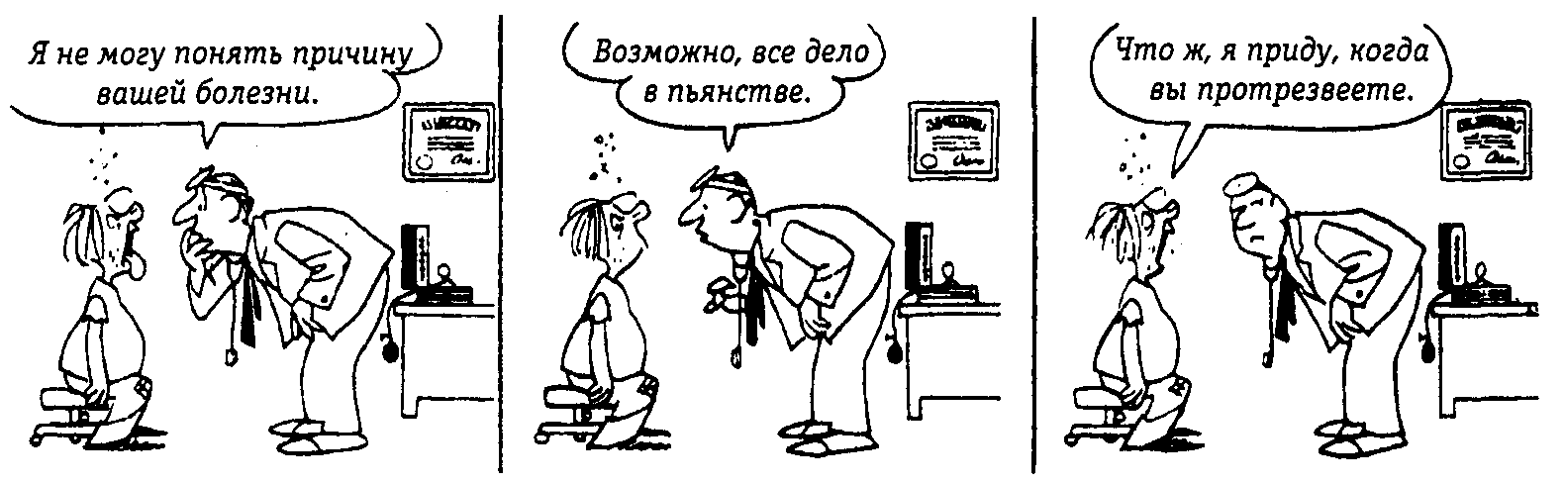
Рис. 9.4. «Прирожденный неудачник» проецирует.
Перенос. При переносе человек вымещает накопившиеся чувства на ни в чем не повинной жертве. Отвергнутый воздыхатель из нашего примера мог бы начать высмеивать бармена или отчитать его за плохие напитки и медленное обслуживание. Перенос как форма агрессии подробно рассматривался в главе 8. При переносе человек обычно выбирает себе такую жертву, которая не представляет для него опасности и не может повлиять на его самоуважение. Зачастую при замещении мишенью являются жена или муж. Поэтому во многих семьях супруги научаются не обсуждать спорных вопросов, когда у их спутника жизни плохое настроение.
Реактивное образование. Реактивное образование — это действия, прямо противоположные неприемлемым побуждениям. Этот защитный механизм действует в ситуациях, когда человек чувствует столь сильную вину, что изо всех сил старается не признавать существования своих истинных мотивов. В результате его поведение становится неестественным. Предположим, наш отвергнутый бедняга ужасно возненавидел женщин. Из-за этой ненависти он чувствует за собой вину и бессознательно пытается доказать, будто женщины ему нравятся. Чтобы подтвердить свое хорошее отношение к женщинам, он становится лидером движения за женское равноправие, пишет статьи по женским проблемам, собирает средства, участвует в демонстрациях, носит плакаты и возглавляет марши женского движения.
Иногда родители, в глубине души недовольные тем, что им приходится выполнять родительские обязанности, начинают чрезмерно опекать своих детей. Поскольку нежелание заботиться о собственных детях считается неприемлемым, эти родители пытаются доказать, что на самом деле они очень заботливы. В результате они чрезмерно опекают детей, и их поведение выглядит подчеркнутым.
Компенсация. Компенсация позволяет возместить упущения и недостатки в одной области деятельности успехами в другой. Наш герой мог бы вернуться на работу и делом доказать, что он выдающийся бухгалтер, адвокат или торговец автомобилями. Механизм компенсации позволяет человеку замаскировать свои недостатки и подчеркнуть достоинства. Ребенок, которому плохо дается учеба, может попытаться для завоевания популярности среди сверстников выучить побольше остроумных анекдотов. Компенсация является разумным защитным механизмом и обычно приводит к хорошей адаптации.
Перенос: механизм психологической защиты в виде перенесения чувств, истинный источник которых неустраним или неприемлем, на замещающий предмет или человека.
Реактивное образование: механизм психологической защиты, заставляющий человека действовать вразрез со своими неприемлемыми побуждениями.
Сублимация. Сублимация — это наиболее широко известный механизм психологической защиты. Энергия неприемлемых побуждений направляется в русло положительной, созидательной или творческой деятельности. Если бы наш герой, вернувшись из бара, сочинил красивый блюз об отвергнутой любви и одиночестве, то это означало бы, что действует механизм сублимации. Примерами сублимации являются многие прекрасные стихи о несчастной любви и свободолюбивые народные песни, сочиненные угнетенными людьми.
Компенсация и сублимация считаются самыми здоровыми и приемлемыми из всех механизмов психологической защиты. Поскольку защитные механизмы действуют бессознательно, как правило, люди не подозревают об их существовании. Обдумайте ваше собственное поведение. Можете ли вы определить, какими механизмами психологической защиты вы пользуетесь чаще всего?
Компенсация: механизм психологической защиты, заключающийся в стремлении человека, не имеющего достаточных способностей в одной области, обращаться к таким областям деятельности, где он может преуспеть.
Сублимация: механизм психологической защиты, направляющий неприемлемые побуждения в позитивную, созидательную область.
Упражнение 9.4
Укажите, какой из перечисленных ниже защитных механизмов действует в кждом из примеров.
Вытеснение Проекция
Уход Перенос
Фантазирование Реактивное образование
Регрессия Компенсация
Рационализация Сублимация
а. Грег не закончил домашнюю работу по биологии. Чтобы не позориться перед всем классом, он притворился, что у него болит голова, и опустил ее на парту. ____________
б. У Прунеллы сломалась машина. Поскольку у нее нет денег на ремонт, ей надо выходить из дома на час раньше и ехать на работу на велосипеде или идти пешком. Прунелла говорит, что таким образом она экономит деньги на бензине и масле и, кроме того, ей нравится физическая нагрузка. ____________
в. Чэд отвык от сосания пальцев, когда ему было около четырех лет. В семь лет ему сообщили, что его родители разводятся и он будет жить с мамой и «новым папой». Чэд снова начал сосать палец. ___________
г. Джулия, звезда женского футбола, во время игры порвала себе связки на ноге. Когда врач сказал ей, что она никогда не сможет снова играть в футбол, она принялась старательно изучать методику работы футбольного тренера. ___________
д. Мартин пилил дрова и поранил руку пилой. По дороге в ближайший травматологический пункт он вспомнил, какие болезненные уколы ему делали, когда он в прошлый раз обращался в этот пункт за помощью. Оказалось, что он пропустил нужный поворот, и теперь, чтобы найти дорогу, ему пришлось спрашивать. ___________
е. Эрик очень любит сорить деньгами. Он дает большие чаевые, покупает экстравагантные подарки и часто играет в азартные игры. Когда его бережливая жена купила материал на новые занавески для кухни, он обвинил ее в мотовстве. Он заявил, что их старые и рваные занавески еще вполне годятся, и обозвал жену транжирой. ___________
ж. Маленькая Инесса очень расстроилась, что мама ее отшлепала. Она побежала в свой игрушечный уголок и побила куклу. ___________
з. Паулетт воспитывает восьмерых детей. Они живут в старой лачуге, где нет ни отопления, ни канализации. Паулетт любит мечтать о том, как она выиграет в лотерею и будет путешествовать и покупать красивую одежду. ___________
и. У Джереми постоянно возникают проблемы в отношениях с мамой. Он никогда не слушается и все время спорит с ней. Когда он выбирал себе узор для татуировки, то остановился на большом сердце со словом «мама» в середине. ____________
к. Когда Элизабет сердится, она садится за пианино. Она уже сочинила в такие минуты несколько прекрасных джазовых мелодий. ___________
Проверьте себя по разделу «Ответы», помещенному в конце главы.
ИССЛЕДОВАНИЕ ЛИЧНОСТИ
Регулярно используемые вами механизмы психологической защиты становятся составной частью вашего стиля регуляции, а значит — и вашей личности. Но если большинство защитных механизмов принадлежит к сфере бессознательного, как же узнать, каким человеком вы в действительности являетесь? Некоторые психоаналитики для изучения сферы бессознательного пользуются гипнозом и анализируют сновидения. Психологи, принадлежащие к другим школам, предлагают другие методы.
Оценить личность человека — весьма трудная задача, потому что личность постоянно меняется. У вас могут появиться новые черты характера или такие качества, которых не было несколько лет или даже месяцев назад. Более того, не существует единого теста, который мог бы дать полную и достоверную картину вашей личности в настоящий момент. Но, несмотря на отсутствие универсального теста или метода достоверного описания характеристик личности, психологи могут получить довольно точную оценку, воспользовавшись рядом различных методов.
Методы исследования личности
Проективный тест. Проективные тесты проводятся с целью выявления бессознательных побуждений и потребностей. Считается, что все люди пользуются проекцией, то есть проецируют свои чувства на других людей или предметы. Один из старейших проективных тестов был разработан в 1921 году Роршахом (Rorschach, 1942). Материалы теста представляют собой набор из десяти карточек, на которых изображены чернильные кляксы. Психолог поочередно показывает испытуемому эти карточки. Применяется метод свободных ассоциаций, то есть при виде кляксы, изображенной на каждой карточке, испытуемый должен сказать первое, что придет ему в голову. Затем психолог интерпретирует ответы испытуемого, пользуясь стандартизованной шкалой. В шкалу интерпретаций теста Роршаха были внесены уточнения. Были обнаружены ответы, типичные для определенных видов расстройств, таких как депрессия и легкая форма шизофрении. Хольцман разработал новый вариант теста Роршаха, получивший название метода клякс Хольцмана (Holtzman, 1975).
В проективных тестах другого типа используются картины, на которых изображены люди в реальных жизненных ситуациях, допускающих различные толкования. Из проективных тестов такого типа наиболее широко известен тематический апперцептивный тест (Thematic Apperception Test) — TAT. В этом тесте используются картины неопределенного содержания — например, человек лежащий на диване, а рядом с диваном — другая человеческая фигура, или ребенок, рассматривающий скрипку. Предполагается, что испытуемый проектирует свои бессознательные чувства на персонажей, изображенных на картинах. Существует вариант этого теста, разработанный специально для детей, который называется детским апперцептивным тестом (Children's Apperception Test — CAT).
Существует еще один вид проективных тестов — «Нарисуй человека», критикуемый многими психологами. Испытуемому вручают чистый лист бумаги и карандаш или фломастер и просят его нарисовать человека. Личность испытуемого оценивают по характеру и деталям его наброска. Иногда этот тест применяется в расширенном варианте (когда в него включают задания изобразить по отдельности еще дом и дерево). Из всех проективных тестов тесты этого типа дают самые неточные результаты. По данным исследований Крессена (Cressen, 1978), интерпретация рисунков сильно зависит от художественных способностей испытуемых.
Проективный тест: тест личности с использованием неоднозначных стимулов, разработанный для оценки бессознательных чувств.
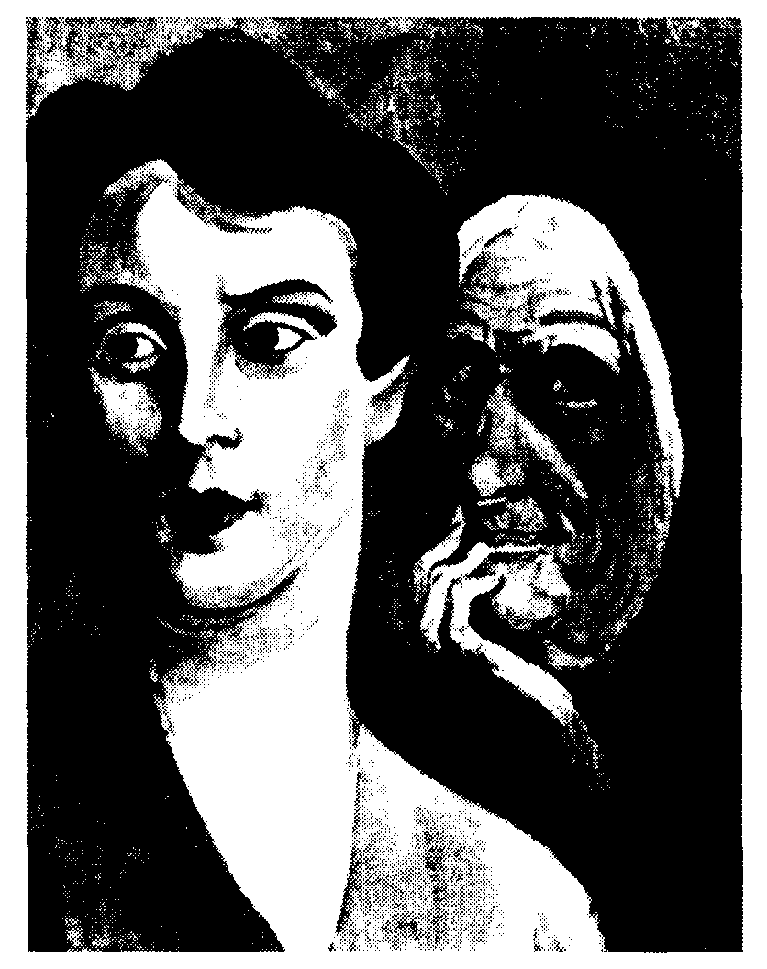
Рис. 9.5. В тематических апперцептивных тестах используются картины, содержание которых может быть истолковано по-разному. Испытуемых просят описать каждую картину, проецируя свои собственные чувства на изображенные на картинах персонажи. (© 1943 by the President and Fellows of Harvard College; © 1971 by Henry A. Murray)
Есть целый ряд других проективных тестов, допускающих прямые ответы. В тестах с применением метода вербальных ассоциации психологи предлагают испытуемому серию слов, а он после каждого названного слова должен сказать первое же слово, которое придет ему в голову. В другом проективном тесте испытуемому предлагается закончить предложения, например:
• «Я всегда очень волнуюсь из-за _________________________
• «Когда я расстроен,я ______________________________
• «Самое счастливое время для меня — ____________________
Главным недостатком всех проективных тестов является субъективный характер интерпретации ответов. Четкие правила их интерпретации разработаны только для тестов Роршаха, Хольцмана и ТАТ. Тем не менее многие психологи считают, что, несмотря на все недостатки проективных тестов, с них хорошо начинать серию предлагаемых испытуемому тестов. Также они помогают человеку начать говорить о своих проблемах.
Опросники. Цель опросников — выявление свойственных испытуемому черт характера. Каждому вручают перечень утверждений, касающихся характеристик личности, например: «В группе я чувствую себя лучше всего тогда, когда я — главный» или «Мне больше нравится побыть дома одному, чем пойти на веселую вечеринку». Испытуемый должен решить, являются ли данные утверждения для него истинными, ложными или истинными лишь до определенной степени. Наиболее популярен и широко известен Миннесотский многофакторный личностный опросник, сокращенно MMPI (Minnesota Multiphasic Personality Inventory)— объемный тест, включающий в себя 550 вопросов. MMPI проводится в основном с целью диагностики людей, страдающих психическими заболеваниями, поскольку характер их ответов на вопросы отличается от характера ответов нормальных людей. Другой опросник, известный под названием Калифорнийский или CPI (California Psychological Inventory), был разработан для определения черт, не относящихся к патологическим — самоприятие, чувство благополучия, самоконтроль, терпимость и ответственность. Несмотря на то что тест CPI проводится в основном с целью оценки личностных характеристик, в него входят также вопросы, касающиеся оценки интеллекта и достижений. В тестах обоих видов существует специальная шкала для выявления людей, которые, пытаясь произвести хорошее впечатление, прибегают ко лжи. Тем не менее при прохождении этих тестов некоторые негативные характеристики личности можно скрыть. Ответы на вопросы этих анкет зависят от того, насколько хорошо вы можете вспомнить свое поведение в определенных ситуациях и определяющие его установки. Часто при прохождении тестов люди понимают, что не могут разобраться в причинах собственного поведения.
Вам, конечно, встречались и так называемые «тесты» в популярных журналах и газетах. Хотя эти быстрые опросники довольно забавны и интересны, полученные с их помощью оценки личности обычно малодостоверны.
Ситуационные тесты и наблюдение за поведением испытуемого. Самым распространенным примером ситуационных тестов с наблюдением за поведением испытуемого является интервью. Психолог тщательно наблюдает за поведением интервьюируемого субъекта, обращая особое внимание на то, как он адаптируется к ситуации. Существуют различные стили проведения интервью. Иногда структура интервью определена заранее и интервьюируемый должен ответить на ряд специально разработанных вопросов. В других случаях интервью проводится в свободной обстановке и направление разговора выбирает сам интервьюируемый. Кроме этих крайних случаев существует множество промежуточных вариантов. (Подробнее об интервью будет рассказано в заключительной главе учебника.) Независимо от стиля интервью, психолог не может быть абсолютно уверен, что интервьюируемый субъект в реальной жизненной ситуации, аналогичной обсуждаемой, будет вести себя так же. Некоторые люди во время интервью скрывают свое истинное «Я» под той или иной маской.
Иногда психологи наблюдают за людьми, находящимися в естественных условиях, и записывают, какие формы поведения они демонстрируют. Например, психолог может наблюдать за игрой двух пятилетних девочек. Он отмечает все проявления агрессии, когда кто-либо из девочек дерется, лягается или толкается. Психолог также фиксирует в своих записях все случаи, когда одна из девочек плачет, дразнит другую или пытается поставить ее в неловкое положение.
Изредка психологи пользуются ситуационными тестами, когда человека специально ставят в такое положение, что он испытывает фрустрацию. В одних случаях испытуемых просят в течение долгого времени заниматься каким-нибудь скучным делом, например сортировать пуговицы по коробкам. В других случаях человек должен выполнить сложное задание в условиях нехватки времени. В то время как испытуемый пытается, например, собрать из деталей замысловатую конструкцию, психолог постоянно напоминает ему: «У вас осталось только две минуты; всего одна минута; теперь — 45 секунд» и, наконец, «осталось только 8 секунд». Во время ситуационного теста психолог наблюдает за тем, как испытуемый реагирует на фрустрацию, и записывает свои наблюдения.
Для фиксации наблюдаемого поведения часто используются оценочные шкалы. Приходилось ли вам заполнять анкету, вопросы которой касались другого человека? В таких тестах надо оценить по пятибалльной системе (например, оценка «1» означает «никогда», а оценка «5» — «всегда»), насколько часто данный человек бывает правдивым, исполнительным, дружелюбным, агрессивным, ответственным и аккуратным. Вы должны оценить поведение человека на основе своих наблюдений за ним. Одним из недостатков шкал является то, что с их помощью трудно получить объективные оценки. Когда вас просят оценить поведение вашего хорошего друга, то вам, вероятно, захочется ему помочь, особенно если от ваших наблюдений будет зависеть, примут ли его на хорошую работу или в колледж. К тому же если вам нравится ваш друг, то у вас о нем в целом благоприятное мнение. В результате вы будете склонны оценивать все его качества с положительной точки зрения. Психологи называют необъективность такого рода эффектом ореола. Поэтому при применении оценочных шкал для обеспечения точности результатов желательно, чтобы оценку проводили как можно больше судей.
Упражнение 9.5
Для каждого из следующих методов оценки личности укажите по одному присущему ему недостатку.
а. Проективные тесты: _______________________________
б. Опросники: ____________________________________
в. Интервью: _____________________________________
г. Оценочные шкалы: _________________
Проверьте себя по разделу «Ответы», помещенному в конце главы.
Упражнение 9.6
Что может сделать психолог для преодоления этих недостатков?
Проверьте себя по разделу «Ответы», помещенному в конце главы.
Эффект ореола: предвзятое мнение о человеке, когда при наличии одного достоинства не замечают многих его личных недостатков.
Проблемы, возникающие при исследовании личности
Предприятия и организации при приеме на работу все шире применяют тестирование будущих сотрудников для определения и оценки их личностных характеристик. Часто используется лишь один тест или метод. Отдел кадров может послать на предыдущее место работы коллегам предполагаемого сотрудника опросник с' оценочной шкалой, предложить ему анкету для самостоятельного заполнения, провести интервью или проективное тестирование, но при применении любого из этих методов результаты не будут полностью достоверными. Для обеспечения хорошей точности необходимо применение сразу нескольких методов.
Тесты личности разработаны для клинической психологической диагностики и консультирования. И надо всегда помнить, что любую оценку личности, проведенную без согласия на это самого человека, можно расценивать как нарушение человеческих прав.
Контрольные вопросы
В столбце слева перечислены механизмы психологической защиты. Найдите определение каждого из них в правом столбце и напишите на оставленном для этого месте в левом столбце соответствующую букву.
9. ______ Подавление а. Уход в воображаемый мир
10. ______ Вытеснение б. Искажение истины в целях оправдания
11. ______ Уход в. Возврат к детским формам поведения при невозможности
справиться с неприятной ситуацией
12. ______ Фантазирование г. Направление неприемлемых по буждений в область
созидания и творчества
13. ______ Регрессия д. Сознательные и целенаправленные попытки избегать
неприятных мыслей
14. ______ Рационализация е. Поведение, прямо противоположное неприемлемым
побуждениям, имеющимся у человека
15. ______ Проекция ж. Бессознательно мотивированное забывание
16. ______ Перенос з. Возмещение недостатков, допущенных в одной области
деятельности, успехами в другой области
17. ______ Реактивное и. Стремление избегать неприятных ситуаций
образование
18. ______Компенсация к. Поиск жертвы для вымещения своей агрессии

19. ______Сублимация л. Обвинение другого человека в своих личных недостатках
Для каждого из методов, перечисленных слева, подберите конкретные примеры справа. Для каждого метода надо найти минимум два примера.
20. ______ Проективные тесты а. Миннесотский многофакторный личностный опросник
21. ______ Анкеты для самосто- б. Оценочные шкалы
ятельного заполнения
22. ______ Ситуационные тесты в. Тематический апперцептивный тест
с наблюдением за пове-
дением испытуемого
г. Тест Роршаха
д. Интервью
е. Тест «Нарисуй человека»
ж. Калифорнийский психологический опросник
Проверьте себя по разделу «Ответы», помещенному в конце главы. Если, отвечая на эти вопросы, вы испытывали затруднения, перечитайте текст еще раз. Если же ни один из этих вопросов не вызвал у вас никаких затруднений, вы вполне готовы продолжить чтение данного разделов главы.
Типы личности
Несмотря на то что специалисты в основном применяют личностные тесты для выявления проблем адаптации, некоторых психологов и терапевтов заинтересовала возможность использования тестов для изучения взаимосвязи между характером личности и здоровьем человека. Были разработаны специальные тесты для определения типов личностей, сильнее других подверженных некоторым видам болезней. По современным научным представлениям, тип личности и ее адаптационные возможности играют важную роль в возникновении болезней сердца, которые являются главной причиной смертности среди взрослого населения.
Приложение 9.2. ПСИХОЛОГИЯ СЕГОДНЯ
СТРЕСС: ГИПОТЕЗА О ЛИЧНОСТЯХ ТИПА «А»
Если действительно поведение типа «А» приводит к тому, что человек становится уязвимым для ишемической болезни, то одной из причин этого может быть повышенное артериальное давление, курение и высокий уровень холестерина в крови. Недавно проведенное исследование показало, что 22% пациентов с впервые поставленным диагнозом гипертонии относились к личностям типа «Б»; среди людей с нормальным давлением к типу «Б» относятся 40%. Психологи, проводившие интервью с людьми, у которых было повышенное давление, отмечают, что у них выше уровень агрессивности. Даже непродолжительный психологический стресс приводит к увеличению «клейкости» тромбоцитов. Эти мелкие клетки образуют на стенках сосудов атеросклеротические бляшки, что приводит к дальнейшему сужению коронарных сосудов, поэтому встает вопрос: может ли эмоциональный стресс способствовать развитию ишемической болезни при отсутствии других факторов риска? Более того, это открытие дает основания предполагать, что стресс может способствовать образованию тромбов внутри коронарных сосудов, таким образом ухудшая кровоснабжение сердечной мышцы и приводя к инфаркту.
Источник: (1992, January). Stress: The type «A» hypothesis. Harvard Heart Letter, 104.
Личность типа «А»: характерно стремление к соперничеству и нетерпимость.
Кардиологи Фридман и Розенман (Freedman and Rosenman, 1974) обнаружили, что вероятность возникновения сердечных болезней зависит от типа личности сильнее, чем от любого из прочих факторов. Среди менее значимых оказались курение, избыточный вес, высокий уровень холестерина в крови и недостаточная физическая активность. Кардиологи отнесли личности со склонностью к сердечным заболеваниям к типу «А», а личности, для которых проблемы с сердцем маловероятны, — к типу «Б». Люди с личностью типа «А» склонны к соперничеству, нетерпеливы, дисциплинированны, им постоянно не хватает времени. Они легко расстраиваются, могут целиком погружаться в пустяковые проблемы, и их жизнь полна стрессов. Недавно проведенные Американской ассоциацией кардиологов (American Heart Association, 1990) исследования позволяют предположить, что люди с личностью типа «А» испытывают сильные чувства враждебности и неприязни к окружающим, и именно этот факт, а не сам характер их личности приводит к повышению вероятности развития у них болезней сердца. В выдержке из статьи, приведенной в Приложении 9.2, объясняются причины повышенной вероятности инфаркта у людей с таким типом личности.
Тем не менее у личности типа «А» есть и свои преимущества. Исследования Гласса (Glass, 1981) показали, что люди с личностью типа «А» обычно лучше учатся и зарабатывают больше денег, чем люди одинакового с ними уровня интеллекта, но с личностью типа «Б». Его открытия получили подтверждение в исследованиях Мэтьюса (Matthews et al., 1981), которые обнаружили, что авторами лучших работ по психологии являются психологи с личностью типа «А». Недавние исследования показали: несмотря на то что мужчины с личностью типа «А» сильнее подвержены инфарктам, вероятность выздоровления для них выше, чем для мужчин с личностью типа «Б».
Люди с типом личности «Б», напротив, менее честолюбивы, более терпеливы, и им легче удается расслабиться. Они, как правило, меньше курят, и у них ниже содержание холестерина в крови. Тем не менее даже если исключить из рассмотрения два последних фактора, то все равно у них реже бывает инфаркт. Чтобы помочь людям с личностью типа «А» избавиться от враждебных чувств, изменить свое поведение и больше походить на личности типа «Б», психологи применяют групповую психотерапию. Но поскольку большинство психологов и кардиологов сами относятся к личностям типа «А», то непросто найти спокойных и раскованных руководителей для сеансов групповой психотерапии. Однако, если для руководства группой все же найден специалист с личностью типа «Б», с членами группы происходят заметные изменения.
Личность типах Б»: характерно спокойствие и уравновешенность.
Упражнение 9.7
Укажите, к какому типу относятся личности описанных ниже персонажей — к типу «А» или к типу «Б».
а. Улисс очень терпелив. Он может часами выполнять кропотливую работу, которая вызвала бы раздражение у другого человека. ___________
б. Валери не интересуется продвижением по службе. Она предпочитает свою теперешнюю работу, поскольку у нее установлено регулярное время обеденного перерыва, в которое она может расслабиться и побыть с друзьями. ____________
в. Эвита одержима учебой. Она занимается каждую свободную минуту, чтобы быть уверенной в том, что закончит колледж с отличием. ____________
г. Клаудио не выносит, когда приходится терять время в транспортных пробках. Он включает звуковой сигнал или грозит кулаком всем, кто его задерживает. ____________
Проверьте себя по разделу «Ответы», помещенному в конце главы.
Упражнение 9.8
Расскажите, как можно помочь людям с личностью типа «А»
Проверьте себя по разделу «Ответы», помещенному в конце главы.
ПРОБЛЕМЫ АДАПТАЦИИ
Существуют некоторые характеристики личности, которые хотя и не приводят к физическим болезням, тем не менее мешают повседневной жизни и нормальной адаптации. Если в вашей жизни присутствуют такие факторы стресса, как чувство вины, бессонница или шок от столкновения с непривычными для вас проявлениями культурной среды, то вы столкнулись с адаптационными проблемами. В лучшем случае ваша жизнь будет приносить вам недостаточное удовлетворение и удовольствие. В худшем — чувство вины, бессонница и культурный шок могут быть причиной тяжелой депрессии.
Чувство вины
Чувство вины испытывал каждый человек. Вспомните какой-нибудь свой поступок, который вызвал это чувство. Быть может, однажды вы, сказавшись больным, не пошли на работу, хотя были в тот день абсолютно здоровы. Или, возможно, вы оставили больного друга одного дома, а сами отправились развлекаться. Когда вы в последний раз звонили или писали своей одинокой бабушке? Чувство вины порождает угрызения совести. Оно возникает, когда вы нарушаете свои собственные внутренние моральные принципы.
Чувство вины вполне естественно, нормально и даже необходимо для поддержания моральных принципов и правил в любом обществе. Но почему одни люди испытывают более сильное чувство вины, чем другие? Очевидно, у них более строгие понятия о морали. Роттер (Rotter, 1966) предположил, что некоторые люди сильнее других ощущают ответственность за свои поступки. Он назвал их интерналами, то есть людьми с внутренним локусом контроля. Интерналы считают, что они сами управляют своей судьбой. Людей с противоположными взглядами Роттер назвал эк-стерналами. Экстерналы думают, что все происходящие с ними события лично от них почти или совсем не зависят. Они считают себя жертвами случая или судьбы. Фэйрес (Phares, 1976) обнаружил, что интерналы в своих неудачах винят самих себя и испытывают более сильный стыд и вину, чем экстерналы.
К сожалению, чувство вины иногда бывает необоснованным и преувеличенным, и тогда оно может нанести вред. Неоправданное чувство вины может стать причиной постоянной усталости, фригидности и даже самоубийства. Причины возникновения болезненного чувства вины часто вытесняются из памяти. В таких случаях необходимо с помощью специалиста извлечь эти причины из сферы бессознательного. После этого становится возможным оценить адекватность чувства вины. По рекомендациям Льюиса (Lewis, 1992) простейший метод справиться с чувством вины — это смириться с ним и дать этому чувству постепенно угаснуть. Не признавать же свою вину вообще — опасно.
Упражнение 9.9
Прочитайте следующие утверждения и укажите, какие из них высказаны людьми с внутренним локусом контроля (интерналами), а какие — людьми с внешним локусом контроля (экстерналами).
а. Мне повезло, что я успел приехать в этот район
вовремя. ___________
б. Если бы у меня был хороший преподаватель, я сдал бы зачет по этому предмету. ___________
в. Победить в теннисном турнире мне помогли долгие годы тренировок.
г. Как глупо с моей стороны было забыть намазаться солнцезащитным кремом; теперь у меня солнечные ожоги.
Проверьте себя по разделу «Ответы», помещенному в конце главы.
Локус контроля: качество,характеризующее склонность человека приписывать ответственность за результаты своей деятельности внешним сила (экстерналы) либо собственным усилиям и способностям (интерналы).
Приложение 9.3. ПСИХОЛОГИЯ СЕГОДНЯ
ДВА СПОСОБА ЛЕЧЕНИЯ БЕССОННИЦЫ
Психологи, которые занимаются лечением бессонницы, обнаружили, что часто назначаемый в таких случаях седативный препарат триазолам (Halcion®) действует быстрее, чем психотерапия, но психотерапия в конечном счете оказывается эффективнее. В эксперименте участвовали тридцать человек, страдавших хронической бессонницей, которые по их собственным оценкам и по оценкам их родственников тратили на засыпание в среднем почти полтора часа.
Во время лечения, которое продолжалось три недели, половина участников эксперимента принимала триазолам, а половина посетила шесть сеансов психотерапии. Сеансы психотерапии состояли из обучения упражнениям на мышечную релаксацию и на устранение раздражителей. Предлагались следующие советы: ложитесь спать и вставайте в одно и то же время; если вам не удается заснуть в течение получаса, вставайте и занимайтесь чем-нибудь до тех пор, пока не почувствуете сонливость; ложитесь в кровать только для того, чтобы спать или заниматься сексом; не пейте жидкости перед сном и не спите днем.
На второй неделе эксперимента члены обеих групп стали засыпать быстрее, но у пациентов, принимавших лекарство, улучшение было более заметным. К четвертой неделе пациенты, посещавшие сеансы психотерапии, догнали вторую группу и намного обгоняли ее в последующие пять недель после окончания лечения. К этому времени им удавалось заснуть в среднем за 35 минут, в то время как у принимавших лекарство на это уходило более часа; кроме того, утром они чувствовали себя более отдохнувшими. Эти результаты заставляют все больше сомневаться в полезности триазолама, у которого к тому же есть серьезные побочные эффекты — привыкание, бессонница и иногда ухудшение памяти.
Источник: (1991, March). Two treatments for insomnia. Harvard Mental Health Letter, 6.
Бессонница: затрудненное засыпание и/или некрепкий сон с частыми пробуждениями.
Бессонница
Одной из распространеннейших проблем саморегуляции организма является бессонница или неспособность заснуть, которой страдает едва ли не треть человечества. Страдающего бессонницей по ночам одолевают тревоги или чувство вины. Лежа без сна, человек находит все новые причины для страха и начинает бояться, что сон не придет к нему никогда. Подобные дополнительные опасения приводят к тому, что заснуть становится еще труднее. Медики единодушны в том, что бессонница не излечивается с помощью медикаментов (National Institutes of Health, 1984). Хотя лекарства и помогают на короткое время, в конечном счете психотерапия оказывается более эффективным методом лечения бессонницы (McClusky and others, 1991). В статье из Приложения 9.3 описываются результаты работы Маккласки. Чтобы избежать возникновения бессонницы, психологи советуют постоянно соблюдать режим, включающий в себя ежедневные физические упражнения, не содержащую кофеина диету (исключить кофе, чай, колу и шоколад), а также релаксацию перед сном (теплая ванна, просмотр спокойных телепередач или слушание музыки).
Упражнение 9.10
Мистер И. страдает бессонницей. Пометьте галочкой, какие из перечисленных ниже советов вы рекомендовали бы ему применить, чтобы избавиться от этой проблемы:
______ принимать снотворное.
______ есть на ночь шоколад.
______ не употреблять кофе.
______ ежедневно заниматься физическими упражнениями.
______ перед сном заниматься активными видами деятельности.
______ перед сном принимать теплую ванну.
Проверьте себя по разделу «Ответы», помещенному в конце главы.
«Культурный шок»
Приходилось ли вам бывать в других странах и испытывать трудности, связанные с привыканием к чужим для вас обычаям? Когда американки путешествуют по странам, где женщины не столь независимы, как на их родине, они обычно испытывают фрустрацию и стресс. Почти всем иностранцам бывает трудно привыкнуть к странной пище, изменениям в режиме сна, незнакомому языку и различиям в системах ценностей. Все эти проблемы приводят к расстройству, которое иногда может даже подорвать здоровье, — к «культурному шоку».
Если вы не являетесь уроженцем той страны, в которой живете, то, вероятно, можете вспомнить некоторые из проблем, возникавших у вас сначала. (Возможно, какие-нибудь из этих проблем не решены у вас до сих пор.) Как уже упоминалось ранее в этой главе, американская культура принадлежит к числу немногих культур, основанных на индивидуализме. Представителю культуры, в которой семье придается больше значения, чем отдельной личности, будет гораздо труднее даже просто прочитать эту главу. Гринфилд (Greenfield, 1992) сообщает о трудностях, испытываемых обучающимися в США студентами с Филиппин, из Мексики и Китая. Их родители ожидают, что они будут ставить интересы семьи выше своих личных потребностей, возникающих в процессе учебы. Эти студенты страдают от кризиса, вызванного противоречиями между их собственной культурой, которая отдает предпочтение семейным ценностям, и американской культурой, которая выдвигает на первый план личный успех. При любом выборе неизбежно возникает стресс и чувство вины.

Приложение 9.4. ПСИХОЛОГИЯ СЕГОДНЯ
КАК ПЕРЕЖИВАТЬ НЕПРИЯТНОСТИ
Д-р Линда Джеймс Майерс (Linda James Myers), профессор психологии и психиатрии в университете штата Огайо, рекомендует:
Проявите терпение. Если вы будете форсировать процесс преодоления неприятностей и ставить себе нереальные цели, ваши ожидания могут не оправдаться. Неприятности не проходят за одну ночь.
Мыслите позитивно. Бывают случаи, когда человеку настолько плохо, что кажется, хуже и быть не может. Но попытайтесь и в этой ситуации найти хорошие стороны. Взгляните на свою неприятность как на представившуюся возможность для личного роста и развития.
Старайтесь не жалеть себя. Если вы погрязнете в жалости к самому себе, то тем самым только продлите свои страдания и замедлите процесс преодоления неприятностей.
Опирайтесь на духовные ценности. По мнению Майерс, те, кто имеет «духовную основу», легче справляются с неприятностями. Какова бы ни была ваша духовная опора — глубокие религиозные чувства, философские убеждения или внутренняя вера в успех, — используйте ее в качестве отправного пункта для преодоления неприятностей.
Старайтесь не упускать из вида полную картину. Неприятности могут сыграть важную роль в росте и развитии человеческой личности. Негативные переживания могут предоставить возможности для личностного роста. Недаром говорится, что жизнь подчиняется закону единства и борьбы противоположностей, и для того, чтобы по-настоящему оценить хорошее, надо познать и плохое.
Не стесняйтесь просить помощи.
Источник: Johnson, M. (1993, April). Coping with adversity. Essence, 78.
Что можно сделать для облегчения последствий «культурного шока»? Триендс (Triands and others, 1988) дает некоторые советы людям с индивидуалистическими ценностями, попадающим в культурную среду с коллективными ценностями, и наоборот. Если вы, например, являетесь американцем (обладаете индивидуалистическими ценностями) и приехали в Китай или пришли в гости в китайскую семью, живущую по соседству (преобладают коллективные ценности), то для привыкания и сведения к минимуму «культурного шока» вам следует:
• Предварительно выяснить, кто входит в данную группу и кто является в ней лидером.
• Обратить особое внимание на то, чтобы ваше поведение находилось в гармонии с поведением остальных и соответствовало обстановке.
• Проявить терпение и не ожидать быстрого возникновения тесной дружбы.
• Говорить почтительно и отзываться о самом себе скромно.
• Рассказать о своем общественном положении.
Если же вы принадлежите к культуре, где ценится сплоченность семьи (Мексика), и приехали в страну с индивидуалистической ценностной ориентацией (Англия или США), то вам следует:
• Сосредоточиваться на личных взглядах и установках каждого человека
• Не бояться обсуждать личные выгоды и выступать с критикой.
• Быстро включаться в дело; для этого достаточно нескольких поверхностных дружеских реплик.
• Представлять себя в позитивном свете и описывать свои достижения.
• Стараться чувствовать себя вполне комфортно наедине с самим собой и не ожидать, что вас всегда будет кто-нибудь сопровождать.
Упражнение 9.11
Когда прошлым летом Бетси, которая живет в Америке, ездила в Шотландию, она легко привыкла к новой стране. Этим летом Бетси поехала в Таиланд и испытала «культурный шок». Перечислите три причины, из-за которых «культурный шок», испытанный Бетси в Таиланде, значительно сильнее.
Проверьте себя по разделу «Ответы», помещенному в конце главы.
ПСИХИЧЕСКОЕ ЗДОРОВЬЕ
Термин психическое здоровье обычно обозначает отсутствие психических заболеваний или проблем регуляции. Но так же как отсутствие конкретных физических болезней еще не означает, что человек здоров, отсутствие адаптационных проблем еще не является достаточным условием психического здоровья личности. Отсутствие психических расстройств является лишь минимальным условием психического здоровья. Ниже приводятся некоторые рекомендации для поддержания психического здоровья и достижения самочувствия зрелой личности (Allport, 1961;Mahoney, 1971).
• Не жалейте сил. Если вы по-настоящему увлечены своей работой, семьей, каким-нибудь делом или чем угодно, имеющим для вас большое значение, то вы будете лучше относиться и к самому себе.
• Не замыкайтесь в себе и проявляйте заботу об окружающих. Проявляя сострадание и теплоту к другим людям, вы начнете относиться к ним, да и к самому себе, терпимее. В результате у вас повысится ощущение защищенности и вам легче будет смириться с собственными слабостями.
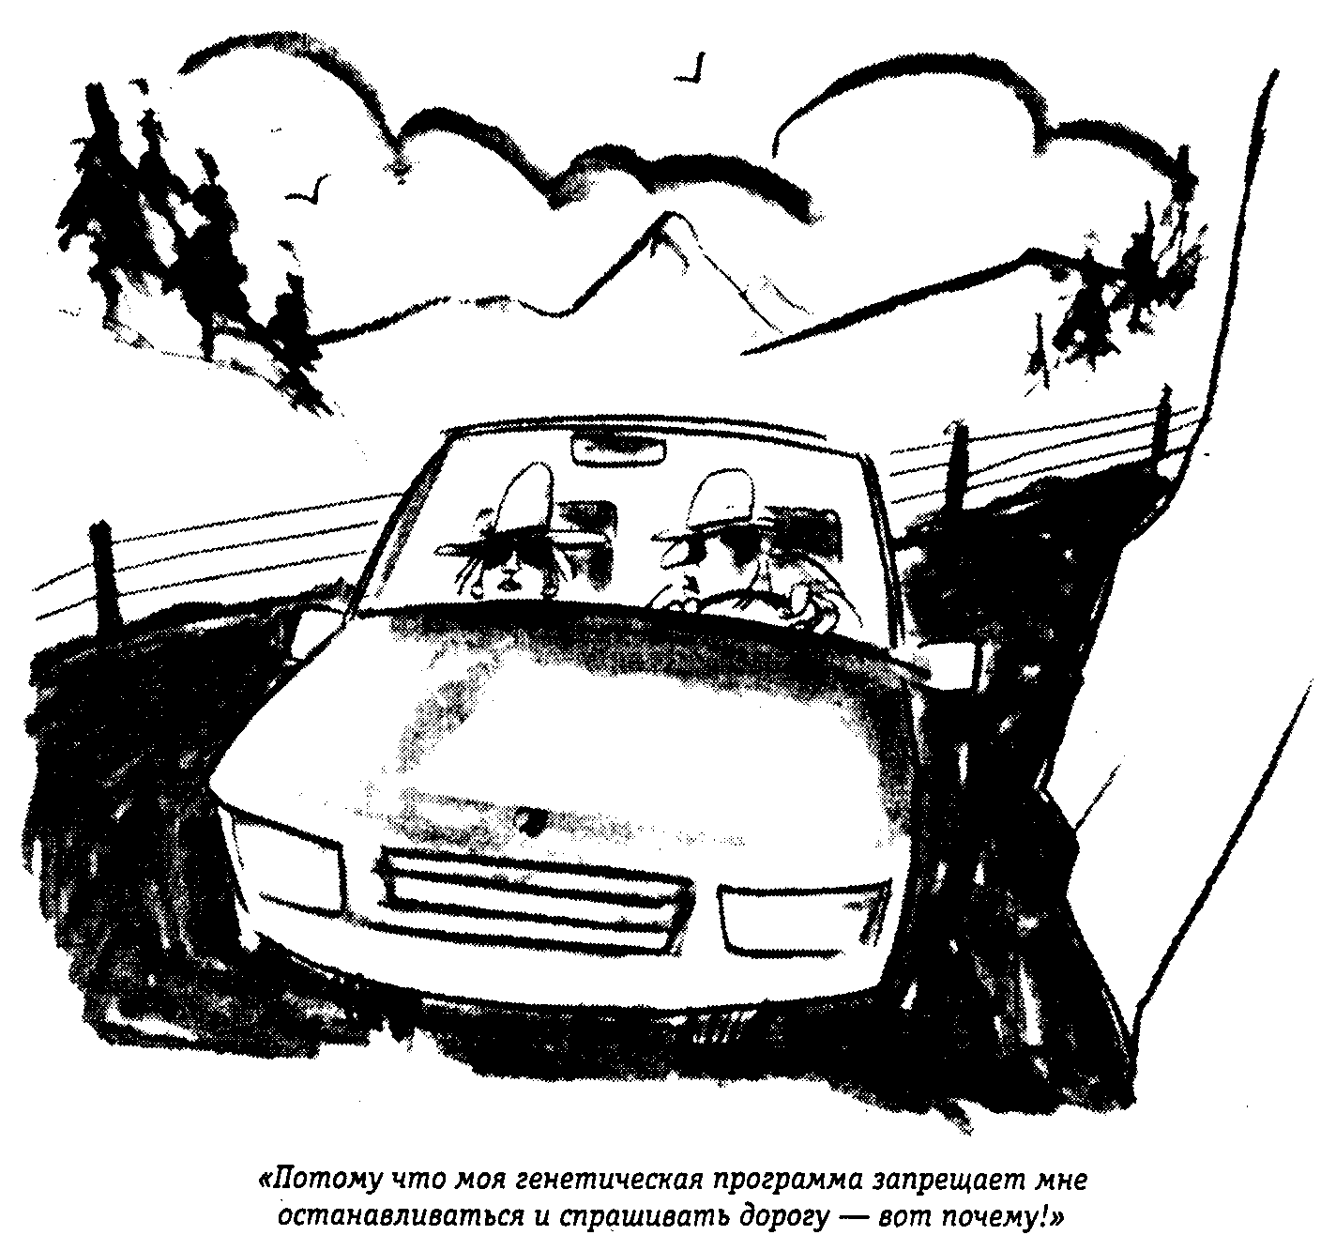
Рис. 9.6. Если мы не желаем просить помощи у окружающих, то адаптироваться становится еще труднее.
• Сосредоточьтесь на положительных сторонах своей жизни. Часто наличие проблем мешает человеку думать. Погребин (Pogrebin, 1980) предложил время от времени отводить целый день на развлечения и удовольствия. Возьмите на работе выходной и выспитесь в свое удовольствие. Затем спокойно позавтракайте в ресторане вместе с каким-нибудь приятным вам человеком. Сходите в кино, театр или на спортивные соревнования. День можно завершить прослушиванием любимой музыки и ванной. Все это делается с целью научиться радоваться простым вещам. В качестве альтернативы можно заставить себя составить на бумаге перечень минимум из пяти пунктов, где будет перечислено все хорошее, что есть в вас и в вашей жизни.
• Возьмите на себя ответственность за свою жизнь. Думайте о будущем и планируйте его заранее. Поставьте себе цели и выработайте в себе умения и навыки, которые помогут вам добиться этих целей. Признайте, что ваши успехи зависят только от вас.
• Как можно чаще расслабляйтесь и шутите. Мартин и Лефкурт (Martin and Lefcourt, 1983) обнаружили, что юмор поднимает настроение и помогает снять стресс. Люди, которым удается найти смешные стороны в плохих новостях, реже испытывают напряжение и депрессию.
А если вам все-таки придется столкнуться с неприятностями, следуйте советам из Приложения 9.4.
Контрольные вопросы
Пользуясь следующими вопросами, проверьте, насколько хорошо вы усвоили материал заключительных разделов главы. Найдите и отметьте единственный правильный ответ на каждый вопрос.
23. Кто из перечисленных четырех персонажей подвергается наибольшей возможности «заработать» инфаркт?
а. Фред, который неприязненно относится к людям.
б. Нэд, личность которого относится к типу «Б».
в. Тэд, который часто считает себя виноватым.
г. Зэд, который страдает бессонницей.
24. Кто, на ваш взгляд, из перечисленных ниже лиц самый честолюбивый?
а. Человек, страдающий бессонницей
б. Человек с личностью типа «А»
в. Человек с личностью типа «Б»
г. Человек, переживающий «культурный шок»
25. Что является причиной чувства вины?
а. Депрессия
б. Вытесняемая депрессия
в. Нарушение моральных принципов
г. Месть за критику
26. По терминологии Роттера кто из следующих персонажей скорее всего считает себя игрушкой в руках судьбы?
а. Ива, которая относится к интерналам.
б. Эдит, которая относится к экстерналам.
в. Ирис, которая страдает бессонницей.
г. Джилли, которая чувствует себя виноватой.
27. Какая из следующих форм поведения способствует появлению бессонницы?
а. Поведение типа «Б»
б. Поведение экстернального типа
в. Тревога и чувство вины
г. «Культурный шок»
28. Чего должны избегать люди, страдающие бессонницей?
а. Продуктов, содержащих кофеин
б. Физических упражнений
в. Постоянного режима
г. Расслабления перед сном
29. Макс, уроженец небольшого городка в штате Небраска, пришел в гости в семью своего соседа по комнате в общежитии колледжа, Мартино. Семья Мартино недавно эмигрировала из Эль-Сальвадора и сейчас живет в Нью-Йорке, в Бронксе. Несмотря на теплую встречу, Макс чувствует сильную неловкость — ему приходится есть незнакомую пищу, в маленькой квартире полно народа, и он с трудом понимает язык. Что переживает Макс?
а. Нарушение моральных принципов
б. Чувство вины
в. Неприязнь и враждебность
г. «Культурный шок»
Проверьте себя по разделу «Ответы», помещенному в конце главы. Если, отвечая на эти вопросы, вы испытывали затруднения, перечитайте текст еще раз. Если же ни один из этих вопросов не вызвал у вас никаких затруднений, вы вполне готовы перейти к самостоятельной работе.
ОБЩИЙ ОБЗОР ГЛАВЫ
Ниже приведен список тем для самостоятельной работы.
1. Опишите различия между внутренней и внешней адаптацией.
2. Дайте определения «Я»-концепции, самооценки и идеального «Я».
3. Опишите факторы, оказывающие влияние на самооценку, и расскажите, какие черты характерны для людей с низкой и высокой самооценкой.
4. Объясните, почему регуляционные возможности человека зависят от его личности.
5. Дайте определение механизмов психологической защиты и объясните, с какой целью они применяются.
6. Опишите различия в функционировании механизмов подавления и вытеснения.
7. Дайте определения и приведите примеры ухода, фантазирования, вытеснения, рационализации, проекции, переноса, обратной реакции, компенсации и сублимации.
8. Дайте описание и приведите примеры проективных тестов, анкет для самостоятельного заполнения и ситуационных тестов с наблюдением за испытуемым.
9. Укажите недостатки каждого вида личностных тестов, опишите проблемы, возникающие при тестировании личности, и объясните, зачем необходимо применять сразу несколько способов тестирования.
10. Назовите два типа личностей и расскажите, какая взаимосвязь существует между типом личности и сердечными заболеваниями.
11. Расскажите об основных проблемах саморегуляции.
12. Расскажите о чувстве вины, бессоннице и «культурном шоке» и приведите примеры.
13. Назовите пять шагов, которые следует предпринять для поддержания психического здоровья, и шесть способов, помогающих справиться с возникшими отклонениями.
Ответы
Ниже приведены правильные ответы ко всем упражнениям и вопросам. Если вы дали неверный ответ на вопрос какого-либо из упражнений, перечитайте текст, предшествующий упражнению, а затем вернитесь к вопросу и ответьте на него снова — на этот раз правильно.
Ответы на упражнения
9.1. а. Ему необходимо изменить свое представление о том, насколько важное место он занимает на работе. Совершенно ясно, что без него никто не скучал. Ему следует понять, что надо больше общаться и вступать во взаимодействие с окружающими.
б. Он мог бы снять телефонную трубку и сделать несколько звонков или написать несколько записок.
9.2. а. Высокая самооценка
б. Высокая самооценка
в. Низкая самооценка
г. Низкая самооценка
д. Высокая самооценка
е. Низкая самооценка
ж. Высокая самооценка
з. Высокая самооценка
и. Низкая самооценка
к. Низкая самооценка
л. Высокая самооценка
9.3. При подавлении необходимо постоянно прикладывать сознательные и целенаправленные усилия к тому, чтобы не думать о какой-либо проблеме. Вытеснение же происходит бессознательно, и над ним невозможно осуществлять сознательный контроль.
9.4. а. Уход в себя
б. Рационализация
в. Регрессия
г. Компенсация
д. Вытеснение
е. Проекция
ж. Перенос
з. Фантазирование
и. Реактивное образование
к. Сублимация
9.5. а. При интерпретации результатов проективных тестов возможна необъективность.
б. При заполнении анкет люди могут скрывать свои недостатки, стараясь
произвести хорошее впечатление.
в. При проведении интервью интервьюируемый может притворяться.
г. В случае использования оценочных шкал оценки должны выставляться несколькими различными судьями.
9.6. Психологу следует использовать как можно больше различных методик.
9.7. а. Личность типа «Б»
б. Личность типа «Б»
в. Личность типа «А»
г. Личность типа «А»
9.8. Людям с личностью типа «А» помогает групповая психотерапия. Сначала эти люди должны осознать, что их поведение относится к типу «А», и выявить ситуации, которые могут вызывать стресс. Затем они могут помочь друг другу управлять этими ситуациями и своим поведением в них.
9.9. а. Внешний локус контроля (экстернал)
б. Внешний локус контроля (экстернал)
в. Внутренний локус контроля (интернал)
г. Внутренний локус контроля (интернал)
9.10. Не употреблять кофе, ежедневно заниматься физическими упражнениями, перед сном принимать теплую ванну.
9.11. Вы могли назвать любые из следующих причин: культура Таиланда ориентирована на групповые, а не индивидуальные ценности; более сильные различия в характере питания; совершенно другой язык и большая разница во времени.
Ответы на вопросы
1.г;2.а;3.а;4.в;5.г;6.б;7.б;8.в;9.д; 10. ж; 11. и; 12. а; 13. в; 14.6; 15. л; 16.к; 17.е;18.з; 19. г; 20. в, г, е; 21. а, ж; 22.б, д; 23.а; 24.б; 25.в; 26.б; 27.в; 28.а; 29.г.
Глава 10 АНОМАЛЬНОЕ ПОВЕДЕНИЕ
Не все, с чем мы сталкиваемся, можно
изменить; но изменить то, с чем мы
не сталкивались, вообще невозможно.
Дж. Болдуин
Минди — первокурсница и весьма популярная личность в своем колледже. Она хорошенькая, сообразительная и очень разговорчивая девушка. На вечеринках она легко и непринужденно болтает на любую тему. Окружающим кажется, что она легкомысленна и любит повеселиться. Однако, когда Минди бывает в приподнятом настроении, она частенько не вполне контролирует свое поведение. Ее мысли бегут так быстро, что она выпаливает их со скоростью пулемета. Кроме того, она вспыльчива и в резких выражениях ставит на место всякого, кто пытается ее критиковать. Родители считают себя виновниками того, что у дочери такой характер, а две ее сестры стесняются Минди перед своими друзьями и предпочитают встречаться с ними в ее отсутствие. Временами Минди как бы затихает. Ее охватывает сильная тоска, и в голову лезут мрачные мысли. Она замыкается в себе. Жизнь кажется ей бессмысленной; она боится, что в какой-то момент может сорваться. Порой она серьезно подумывает о самоубийстве и даже прикидывает, как это можно сделать. Уже несколько раз она принималась писать предсмертные письма.
Можно ли считать поведение Минди аномальным с точки зрения психиатрии?
Распознать аномальное поведение иногда бывает очень непросто. Тем не менее в этой главе вы познакомитесь с некоторыми признаками аномального поведения, а также с проблемами диагностики различных расстройств. Вы получите представление о наиболее распространенных симптомах аффективных и личностных расстройств, алкоголизма и наркомании, диссоциативных расстройствах, шизофрении и органических синдромов мозга. После этого вы сможете ответить на все вопросы, касающиеся поведения Минди.
ЧТО ТАКОЕ АНОМАЛЬНОЕ ПОВЕДЕНИЕ?
Слово «аномальное» означает «отличающееся от нормального или обычного, общепринятого». Поведение считают аномальным, если оно странное или заметно отличается от обычного (ожидаемого) поведения. Но, по мнению психологов, нельзя относить поведение к категории аномального, руководствуясь лишь одним критерием — его необычностью. Поведение Альберта Эйнштейна и Матери Терезы заметно отличалось от поведения среднего человека. Тем не менее именно поэтому они и прославились. Несмотря на всю свою необычность, их поведение было вполне оправданным.
Чтобы поведение считалось аномальным, оно должно быть еще и нежелательным. «Трудоголиков» или людей, которым удается обходиться почти без сна и при этом активно работать, обычно считают вполне нормальными. Аномальными называют только тех, чье поведение расстраивает родственников и друзей, представляет опасность для жизни окружающих. Тем более, если они сами не способны контролировать свое поведение. Как правило, аномальное поведение является причиной всевозможных эмоциональных расстройств. Семьи, испытывающие постоянный стресс из-за аномального поведения одного из своих членов, часто в результате становятся дисфункциональными. Аномальное поведение приводит к дисгармонии во внутрисемейных отношениях, поскольку каждый из членов семьи может реагировать на это по-своему. Родители, дети, братья и сестры человека с аномальным поведением по-разному переживают ситуацию, сложившуюся в семье. Одни из них сердятся и возмущаются, другие испытывают стыд и стараются скрыть от других свои семейные проблемы.
Теперь мы можем оценить поведение Минди. Перепады от безудержной болтовни до мрачных мыслей нельзя считать обычными. Покушения на самоубийство опасны для нее самой и нежелательны для ее родственников и друзей. И наконец, похоже, что у Минди налицо все признаки эмоционального расстройства.
Упражнение 10.1
Перечислите три критерия аномального поведения.
а. _________________________________________
б. _________________________________________
в. ___________________________________________
Проверьте себя по разделу «Ответы», помещенному в конце главы.
Проблемы диагностики
Джордж Элби (George Albee), бывший президент Американской психологической ассоциации, указывал на то, что «аппендицит, опухоли мозга и ветрянка протекают у всех одинаково, независимо от культурной или классовой принадлежности; но на психические расстройства это правило, вероятно, не распространяется». Психические расстройства трудно поддаются диагностике. Психологи не всегда приходят к единому мнению о том, какие состояния действительно являются отклонением от нормы. Кроме того, странное поведение часто носит временный характер. Серьезность проблемы может сильно меняться с течением времени. Или человек испытывает депрессию в такой мягкой форме, что трудно сказать, является его поведение аномальным или нет. Однако через некоторое время этот человек может впасть в такую глубокую депрессию, что ему будет необходимо интенсивное лечение.
Дисфункциональная семья: семья, в которой разрушаются обычные стандарты поведения в результате стресса, вызванного аномальным поведением одного из ее членов.
DSM-IV*
В настоящее время наиболее широко используемым стандартом для диагностики проблемного поведения является DSM-IV, четвертое издание Диагностического и статистического справочника по психическим расстройствам, публикуемого Американской психиатрической ассоциацией. Именно с помощью DSM-IV психиатры и психологи могут прийти к единому мнению при оценке выявленного расстройства. В DSM-IV приводятся описания различных расстройств, но не рассматриваются их причины. Основными категориями расстройств по этому справочнику являются: невротические, соматоформные и диссоциативные расстройства; расстройства настроения; расстройства вследствие употребления психоактивных веществ; расстройства личности; шизофрения и органические психические расстройства.
* Русскоязычное издание данного справочника имеет название «Международная классификация болезней» (МКБ). В настоящее время в России используется «Международная классификация болезней» 10-го пересмотра (МКБ-10). (Прим. ред.)

Упражнение 10.2
Два психиатра обсуждают проблемы своего пациента. Они хотят поставить ему диагноз и выяснить причины имеющегося у него расстройства. Как им может помочь DSM-IV?
Проверьте себя по разделу «Ответы», помещенному в конце главы.
ТРЕВОЖНЫЕ РАССТРОЙСТВА*
Тревога — чрезвычайно неприятное чувство. Человек начинает испытывать панический необъяснимый страх порой, казалось бы, совершенно ни с того ни с сего. Возможно, вам когда-либо приходилось встречать человека, который вдруг вызывал в вас чувство необъяснимой тревоги. В его присутствии вы без всякой видимой причины ощущали неловкость, раздражение, напряженность. Или, быть может, вам случалось волноваться в первый день на новом месте работы. При этом у вас не было никаких конкретных поводов для беспокойства, но вы ощущали неприятное напряжение. Порой же после тяжелых и страшных событий, хотя причина страха давно устранена, у человека еще очень долго сохраняется чувство панической тревоги.
* В МКБ-10 большинство из описанных в данном разделе расстройств включены в группу «Невротические, связанные со стрессом и соматоформные расстройства». (Прим. ред.)

Тревожные расстройства: непрестанные ощущения напряженности, беспокойства, страха.
Если человек постоянно испытывает преувеличенные или необоснованные страхи, это становится для него серьезной проблемой — такое состояние можно считать расстройством. У человека с повышенной тревожностью часто наблюдаются такие симптомы, как потливость, дрожь, одышка и учащенное сердцебиение. К тревожным расстройствам относятся фобии, расстройства приема пищи, обсессивно-компульсивные расстройства и посттравматическое стрессовое расстройство.
Фобии
Самой распространенной формой тревожных расстройств являются фобии. Фобии — это постоянные необоснованные страхи, которые мешают нормальной жизнедеятельности человека. Если, например, человек боится животных, причем не только опасных, а вообще всех — даже самых мирных и дружелюбных, — такой преувеличенный страх можно назвать фобией. Существуют широко распространенные фобии, не вызывающие серьезных отрицательных последствий. Например, некоторым становится дурно при виде крови, а другие впадают в панику при виде ужа или мыши. Такие обычные, только несколько преувеличенные страхи почти не осложняют повседневную жизнь.
Самая серьезная фобия, мешающая нормальной жизнедеятельности, — агорафобия. Агорафобией называется боязнь открытых пространств, боязнь оказаться вне собственного дома. Более половины людей из обращающихся за лечением от фобий (Chambless, 1986) страдают именно агорафобией. Они не могут выйти за покупками, водить машину, ездить на автобусе или даже просто ходить по улицам. Вообще список возможных фобий почти бесконечен. Чаще всего встречаются следующие пятнадцать из них:
Акрофобия боязнь высоты
Андрофобия боязнь мужчин
Аквафобия боязнь воды
Аутофобия боязнь одиночества
Кардиофобия боязнь болезни сердца
Крематофобия боязнь денег
Клаустрофобия боязнь замкнутого пространства
Гемофобия боязнь крови
Некрофобия боязнь трупов
Никтофобия боязнь темноты
Панофобия боязнь всего на свете
Фобофобия боязнь собственного страха
Пирофобия боязнь огня
Танатофобия боязнь смерти
Токсикофобия боязнь отравиться
Трискайдекафобия боязнь числа 13
Зоофобия боязнь животных
Фобии (ог греч. φοβοξ — страх, боязнь): сильные по интенсивности переживания, преувеличенные и необоснованные страхи.
Агорафобия (oт греч. αγορα — площадь, место собрания и φοβεω — пугать): боязнь открытых пространств; одна из самых серьезных фобий, обычно сопровождающаяся приступами паники.
Приложение 10.1. ПСИХОЛОГИЯ СЕГОДНЯ
РАССТРОЙСТВА ПРИЕМА ПИЩИ
Многие женщины поочередно страдают то анорексией, то булимией, а часто оба эти расстройства наблюдаются у них одновременно. Примерно у половины пациентов, страдающих анорексией, врачи обнаруживают также и булимию, а примерно 40% булимиков с тяжелыми формами этого расстройства ранее страдали анорексией (за редкими исключениями булимии предшествует анорексия или по крайней мере строгая диета). Такое сочетание двух расстройств переносится особенно тяжело, как физически, так и эмоционально. Булимики, одновременно страдающие анорексией, как правило, старше по возрасту и болеют дольше, они чаще испытывают тревогу и эмоциональную неустойчивость, депрессию или склонность к алкоголизму. Они медленнее выздоравливают и более других склонны к совершению самоубийства.
Булимия часто сопровождается другими психическими расстройствами, из которых самым распространенным и наиболее опасным является алкоголизм. Одно из исследований показало, что треть женщин, страдающих булимией, сталкиваются также с проблемами алкоголизма и наркомании. Примерно треть женщин-алкоголичек в прошлом страдали расстройствами аппетита, а две трети случаев расстройства аппетита предшествуют диагнозу алкоголизма. Обнаружено, что среди членов семей пациентов-булимиков много алкоголиков — по некоторым данным, их 28 % по сравнению с 14 % среди членов семей контрольной группы. Другое исследование показало, что в семьях булимиков, одновременно страдающих также анорексией, алкоголизм встречается в четыре раза чаще, чем в семьях больных только анорексией.
Источник: (1992, December). Eating disorders—Part I. The Harvard Mental Health Letter, 2.
В полный список фобий входят даже такие, как арахибутирофобия — страх прилипания к нёбу арахисового масла и Санта-клаустрофобия — боязнь застрять в дымовой трубе! Некоторые фобии являются серьезными заболеваниями и могут быть опасны для жизни. Методы лечения фобий описаны в главе 11.
Упражнение 10.3
Миссис Ф. не умеет плавать. Она боится утонуть и всякий раз, когда находится на яхте или каноэ, надевает спасательный жилет. На пляже она ведет себя очень осторожно и, купаясь, никогда не покидает зоны, находящейся под наблюдением спасателей.
Миссис П. тоже боится утонуть. Хотя в детстве она взяла несколько уроков плавания, теперь ее в воду и силой не затащишь. Она отказывается садиться в ванну, джакузи или любую другую емкость с водой. Она не соглашается принимать душ. Она начинает волноваться, даже когда просто оказывается поблизости от фонтана.
Объясните, что дает нам основание считать, что миссис П. страдает фобией, а миссис Ф. — нет.
Проверьте себя по разделу «Ответы», помещенному в конце главы.
Расстройства приема пищи*
Принято считать, что тревога является причиной расстройства приема пищи. Одно из таких расстройств, анорексия, чаще всего свойственно молодым девушкам, которые боятся растолстеть. Поначалу у них просто ухудшается аппетит, а затем и само желание есть исчезает вообще. Они постоянно сидят на диете и не отказываются от нее даже тогда, когда худеют настолько, что это становится опасным для жизни. Часто их тошнит от одного вида пищи.
* В МКБ-10 эти расстройства включены в раздел «Поведенческие синдромы, связанные с физиологическими нарушениями и физическими факторами». (Прим. ред.)

Ученые считают, что женщины чаще, чем мужчины, садятся на диету, чтобы держать свой вес в норме. В результате 90 % лиц, страдающих анорексией, — женщины (Lucas, 1991).
Булимия, как и анорексия, тоже является нарушением приема пищи. В то время как люди, страдающие анорексией, обычно болезненно худы, булимики, как правило, имеют нормальный вес. Булимики сначала объедаются, а затем принимают слабительное или пытаются вызвать у себя рвоту. Ученые выяснили, что булимики переедают, пытаясь заглушить тревогу. За один «праздник живота» булимик может поглотить несколько плиток шоколада, целый пирог, три сандвича, большую пиццу, банку арахисового масла и три тарелки каши. (А для того чтобы не растолстеть, применяются слабительные и рвотные средства.) Замечено, что булимия наиболее распространена среди девушек в возрасте от 17 до 22 лет (Hart and Ollendich, 1985; Polivy and Herman, 1985). Но далеко не всех людей, придерживающихся строгой диеты или страдающих обжорством, следует считать больными анорексией или булимией. Для того чтобы человек мог получить диагноз анорексии, он должен потерять по крайней мере 15 % своего первоначального веса. Большинство любителей поесть не являются булими-ками.так как не пользуются слабительными и не пытаются вызвать у себя рвоту.
Анорексия: длительный отказ от приема пищи, сопровождающийся сильной потерей в весе.
Булимия: неконтролируемое поглощение пищи с последующим приемом слабительного или рвотного средства.
Обсессивно-компульсивное расстройство
Обсессии — это разновидность навязчивых состояний. К ним относятся всевозможные навязчивые идеи, воспоминания, фобии, например страх заразиться болезнетворными микробами от окружающих. В этом случае человек будет избегать рукопожатий или вообще будет уклоняться от контакта с людьми. Обсессии часто порождают компульсии, или навязчивые действия. Компульсии могут иметь вид изолированных навязчивых действий (например, намарщивание лба, облизывание губ), последовательности нескольких навязчивых действий или сложных действии отвлеченного или заклинательного характера, связанных со страхами, сомнениями и т. п. Иногда компульсии приобретают форму ритуала или церемонии. Например, ритуал мытья рук, порожденный навязчивым страхом заражения болезнетворными микробами, может состоять из следующих действий: тщательное мытье рук дважды с мылом под горячей водой, обрызгивание рук антисептиком и сушка рук посредством быстрых кругообразных движений ими.
Обсессии: навязчивые и возникающие против воли человека мысли, воспоминания, сомнения, страхи, влечения.
Компульсии: действия, движения, возникающие вопреки желанию и воле, осознаваемые как чуждые и отличающиеся выраженным упорством.
Посттравматическое стрессовое расстройство
Серьезные потрясения или травмы приводят к повышенной тревожности. Иногда эта тревожность сохраняется у человека в течение долгого времени. В таких случаях считается, что у человека посттравматическое стрессовое расстройство (ПТСР). Сновидения о травмировавшем событии, беспокойство, чувство вины, затрудненная концентрация внимания, излишняя подозрительность и бурная реакция на ситуации, напоминающие о травме, — все это симптомы ПТСР. По данным Бауэра (Bower, 1991), в США около двенадцати миллионов женщин перенесли ПТСР, причиной которого было изнасилование, попытка сексуального или физического насилия или событие, вызвавшее сильный стресс, — например, увиденное случайно убийство. ПТСР может быть вызван также пожаром, землетрясением или бомбежкой; им часто страдают ветераны войны во Вьетнаме.
Упражнение 10.4
По симптомам, приведенным ниже, определите, какое расстройство скорее всего имеет место в каждом примере: анорексия, булимия, обсессивно-компульсивное расстройство или посттравматическое стрессовое расстройство.
а. Женщину, которая была изнасилована в Боснии, до сих пор мучают по ночам кошмары. ___________________________________
б. Женщина так боится куда-либо опоздать, что постоянно носит с собой будильник и каждые пять минут смотрит на часы. _______________
в. Ветеран, получивший ранение во время войны во Вьетнаме, чрезвычайно раздражителен. Его мучает чувство вины по поводу того, что он выжил, а большинство его товарищей погибли. _____________________
г. Студентка колледжа съедает двадцать пять блинчиков, два больших кекса, три фунта бекона и две дюжины булочек с черникой, а потом принимает сильное слабительное. ______________________________
д. Очень худенькая девочка-подросток считает себя толстой. Она буквально морит себя голодом. _______________________________
Проверьте себя по разделу «Ответы», помещенному в конце главы.
Посттравматическое стрессовое расстройство: расстройство, при котором человек вынужден постоянно заново переживать некогда перенесенное им потрясение или травмирующее событие.
Соматоформные расстройства
Бывает, что у человека появляются симптомы того или иного соматического заболевания, хотя врачи и не находят у него никаких отклонений — все органы в полном порядке. Примерно каждый пятый доллар из всех расходов на здравоохранение затрачивается на лечение соматических симптомов различных психических нарушений (Соrr, 1992). Одним из самых ярких (но, к счастью, редко встречающихся) примеров является конверсионное расстройство.* Человек внезапно теряет чувствительность в какой-либо части тела, у него возникает паралич или происходит потеря обоняния, слуха или зрения. Для объяснения этих симптомов врачи не могут найти никаких физиологических причин.
*В МКБ-10 входят в отдельную группу «Диссоциативные (конверсионные) расстройства». (Прим. ред.)

Иногда здоровые люди сами внушают себе, что они больны. Не приходилось ли вам встречать человека, который постоянно жалуется на целый ряд болезней, хотя врачи не находят у него никакой патологии? Возможно, у этого человека ипохондрия. Ипохондрики полностью погружены в проблемы, связанные с собственным здоровьем. Им известны симптомы невероятного количества болезней. Иногда ипохондрики находят у себя симптомы проказы, сердечных болезней, рака или других серьезных заболеваний. Для человека, страдающего ипохондрией, обычная головная боль может показаться симптомом инфаркта или опухоли мозга.
Контрольные вопросы
Пользуясь следующими вопросами, проверьте, насколько хорошо вы усвоили материал предыдущих разделов главы. Найдите и отметьте единственный правильный ответ на каждый вопрос.
1. Каковы признаки аномального поведения?
а. Нестандартность
б. Нежелательность
в. Эмоциональное расстройство
г. Все три вышеупомянутых признака
2. Холостяк В. — типичный «трудоголик». Он часто задерживается на работе допоздна и, кроме того, берет работу на дом. Ему редко удается поспать ночью более четырех часов. Можно ли считать его поведение аномальным?
а. Да, потому что оно необычно.
б. Да, потому что оно нежелательно.
в. Нет, потому что оно не является нежелательным.
г. Да, потому что большинству людей необходимо больше сна.
3. Для чего используется DSM-IV?
а. Для диагностики расстройств
б. Для определения причин расстройств
в. Для лечения расстройств
г. Для объяснения расстройств
4. Какой из перечисленных ниже типов расстройств включает в себя одновременно фобию, расстройство приема пищи, обсессивно-компульсивное расстройство и посттравматическое стрессовое расстройство?
а. Тревожное расстройство
б. Анорексия
в. Ипохондрия
г. Конверсионное расстройство
5. Какое из тревожных расстройств встречается чаще всего?
а. Расстройство приема пищи
б. Фобии
в. Обсессивно-компульсивное расстройство
г. Посттравматическое стрессовое расстройство
6. Что такое фобия?
а. Страх, имеющий реальную причину
б. Боязнь чего бы то ни было
в. Беспричинный страх
г. Пищевое расстройство
7. М-р А. страдает агорафобией. Что это значит?
а. Он боится застрять в дымовой трубе
б. Он боится воды
в. Он не испытывает чувства тревоги вообще
г. Он боится выйти из своего дома
8. Какая из фобии является наиболее серьезным расстройством?
а. Акрофобия
б. Агорафобия
в. Клаустрофобия
г. Зоофобия
9. Что общего между людьми, страдающими анорексией и булимией?
а. И у тех и у других — обсессивно-компульсивное расстройство.
б. И у тех и у других — расстройство приема пищи.
в. И у тех и у других — посттравматическое стрессовое расстройство.
г. И те и другие ничем не больны.
10. Миссис X. постоянно думает, что у нее растрепаны волосы и что она может в них запутаться и задохнуться. Из-за этого она каждые пять минут бросает все дела и совершает ритуал расчесывания волос. Примером какого из перечисленных ниже расстройств является ее поведение?
а. Посттравматическое стрессовое расстройство
б. Анорексия
в. Обсессивно-компульсивное расстройство
г. Арахибутирофобия
11. Кто из следующих лиц, возможно, страдает посттравматическим стрессовым расстройством?
а. Жертва насилия
б. Женщина, пережившая землетрясение
в. Ветеран войны во Вьетнаме
г. Все вышеперечисленные лица
Проверьте себя по разделу «Ответы», помещенному в конце главы. Если, отвечая на эти вопросы, вы испытывали затруднения, перечитайте текст еще раз. Если же ни один из этих вопросов не вызвал у вас никаких затруднений, вы вполне готовы перейти к чтению следующих разделов этой главы.
Конверсионное расстройство: потеря чувствительности какого-либо органа или какой-либо части тела без всякой физиологической причины.
Ипохондрия: чрезмерное внимание к своему здоровью и сильное преувеличение связанных с ним проблем.
Приложение 10.2. ПСИХОЛОГИЯ СЕГОДНЯ
ОТ ТРАВМЫ, ПОЛУЧЕННОЙ СОЛДАТОМ ВО ВЬЕТНАМЕ, СТРАДАЕТ ВСЯ СЕМЬЯ
Посттравматическое стрессовое расстройство (ПТСР) продолжает сказываться на психологическом состоянии не только значительного числа ветеранов войны во Вьетнаме, но и членов их семей. С конца 1986 по май 1988 года проводился опрос репрезентативной выборки ветеранов (1200 человек), отобранных случайным образом во всех штатах. Выяснилось, что 319 человек из общего числа опрошенных испытывали ПТСР. Кроме того, были опрошены 376 жен ветеранов, в том числе 122 женщины, которые замужем за жертвами ПТСР.
В течение года, предшествовавшего опросу, в семьях ветеранов, которым поставлен диагноз ПТСР, гораздо чаще имели место инциденты, связанные с применением обоими партнерами насилия, чаще возникали семейные проблемы и эмоциональный дискомфорт, а также гораздо чаще встречались серьезные трудности, связанные с воспитанием детей.
Источник: (1993, January, 9). Vietnam combat trauma: A family affair. Science News.
ДИССОЦИАТИВНЫЕ РАССТРОЙСТВА
В рассказе о докторе Джекилле и мистере Хайде говорится о расстройстве, которое называется расщеплением, или раздвоением личности. У доктора были две ярко выраженные и совершенно разные личности. Каждая из них обладала своими собственными воспоминаниями, пристрастиями, голосом, мимикой и почерком. Раздвоение личности — это не художественный вымысел. Это вполне реальное расстройство, хотя и встречается крайне редко.
Самый знаменитый пример такого расстройства приведен в документальной повести «Три лица Евы» (The Three Faces of Eve, Thigpen and Cleckly, 1954). Случаи раздвоения личности часто служат материалом для захватывающих книг, кинофильмов и выпусков новостей, но многие психиатры и психологи сомневаются в том, что это расстройство столь широко распространено на самом деле. До 1979 года было зарегистрировано всего 200 случаев такого расстройства. После 1979 года зафиксированно уже 2500 случаев. Причем создается впечатление, что этим расстройством страдают только жители Северной Америки (Aldridge-Morris, 1989). Хотя это расстройство и признается судом в качестве аргумента в защиту обвиняемого, многие специалисты подозревают, что преступники симулируют симптомы этого расстройства. Существует немало теорий о причинах раздвоения личности, но поскольку это расстройство встречается редко, то и изучено оно крайне мало. Причина раздвоения личности остается пока невыясненной.
Раздвоение личности: нарушение осознания себя как единого целого, переживание внутреннего распада, расщепления.
Другим видом диссоциативного расстройства является амнезия, то есть частичная или полная потеря памяти. Как было сказано в главе 4, возникновение амнезии может иметь физиологические причины. Среди возможных физиологических причин амнезии — алкоголизм, наркомания, черепно-мозговые травмы и недостаточное или неполноценное питание. Кроме того, амнезия может быть вызвана и факторами психологического характера. Обычно такая форма амнезии возникает после сильного стресса и, как правило, со временем проходит. Длительность амнезии может быть самой различной: от нескольких часов или дней до нескольких лет. Потеря памяти имеет также различную степень распространения и интенсивности: от подавления определенных отдельных воспоминаний, касающихся травмирующего события, до полной потери самосознания. Люди, страдающие амнезией в тяжелой форме, забывают, кто они такие, полностью теряют связь с реальным миром. Однако Шехтер (Schacter, 1986) предупреждает, что порой бывает очень трудно определить, действительно ли человек страдает этой тяжелой формой амнезии или просто симулирует ее симптомы.

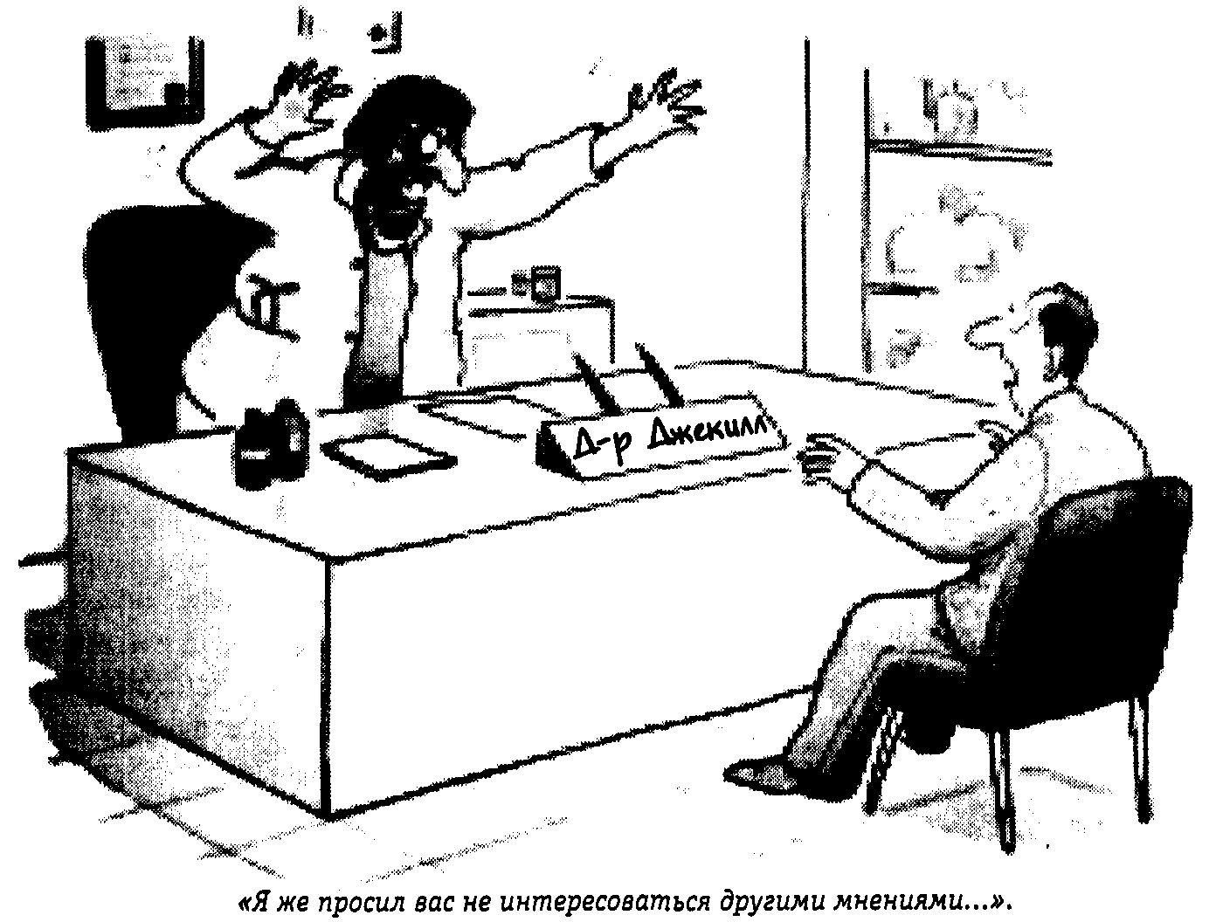
Рис. 10.1. Похоже, что сейчас выскажет свое мнение alter ego д-ра Джекилла.
Амнезия: частичная или полная потеря памяти.
Упражнение 10.5
Укажите два момента, имеющих равное отношение к амнезии и к раздвоению личности.
а. ___________________________________________
б. ___________________________________________
Проверьте себя по разделу «Ответы», помещенному в конце главы.
РАССТРОЙСТВА НАСТРОЕНИЯ*
У каждого человека бывает как хорошее, так и плохое настроение. Вероятно, вы испытывали и грусть, и мрачные мысли, и апатию. Возможно, вы были сильно расстроены полученными отметками, серьезно повздорили с лучшим другом или тяжело переживали потерю работы. Не исключено, что подавленное настроение и раздражительность сохранялись у вас в течение нескольких дней или даже недель. Все это указывает на то, что вы страдали легкой формой депрессии. Вы, наверное, можете вспомнить и такие моменты, когда у вас было прекрасное настроение. Вы блаженствовали, потому что влюбились или завоевали приз, и это привело вас в самое лучшее расположение духа. Однако большую часть времени настроение нормального здорового человека находится где-то посередине между самым хорошим и самым плохим. В отличие от вас, у людей, страдающих расстройствами настроения, оно почти всегда либо на одном, либо на другом полюсе. Эти люди либо сильно возбуждены, либо, наоборот, апатичны и не в состоянии себя контролировать. Некоторые из них страдают только депрессией — у них всегда плохое настроение. У других же бывает то излишне активное (мания), то чрезмерно пассивное (депрессия) настроение. Такое состояние называется биполярным аффективным расстройством.**
* Иначе, по МКБ-10, «аффективные расстройства». (Прим. ред.)
** Ранее это состояние называлось маниакально-депрессивным психозом. (Прим. ред.)

Депрессия
Вспомните, когда вы в последний раз ощущали подавленность? Чем была вызвана ваша депрессия? Быть может, вас подвергли суровой критике, и вы очень сильно переживали это. А возможно, вы страдали из-за тяжелой и невосполнимой утраты — смерти любимого человека. Потеря любимого из-за его смерти или в результате развода часто приводит к депрессии. Брискоу и Смит (Briscoe and Smith, 1975) указывают на то, что после развода депрессия бывает даже более глубокой и длительной, чем у овдовевших. Люди, переживающие тяжелую утрату — смерть любимого человека, могут оплакивать свою потерю, получают поддержку от родственников и друзей. Разведенные же, как правило, вынуждены приспосабливаться к новому положению, не получая никакого утешения и помощи от окружающих. Поэтому разведенным прийти в себя после постигшего их несчастья порой гораздо труднее.


Рис. 10.2. Одним из симптомов депрессии является чувство безнадежности.
Иногда депрессия возникает без явного повода. Вероятно, и у вас бывали «плохие» дни, когда вы не могли найти причину своего дурного настроения. А может быть, вы подавляли эту причину в своем сознании. Психиатры обнаружили, что депрессия может возникать независимо от внешних событий. По данным исследований, ее могут вызывать некоторые гормональные и нейрохимические изменения в организме.
Некоторые люди страдают тяжелой депрессией в зимнее время. В 1980-е годы психиатры дали таким зимним нарушениям настроения название сезонные аффективные расстройства. Это серьезная форма депрессии, которая обычно начинается осенью или зимой и проходит весной. Она чаще встречается в северных областях, где сезонные изменения погоды гораздо сильнее. По результатам исследований, уровень таких расстройств колеблется от 1 -2 % во Флориде до 4 % в Вашингтоне, округ Колумбия, и 9 % в Фэйрбэнксе, штат Аляска (The Harvard Mental Health Letter, 1993). Поскольку наилучших результатов в лечении сезонных аффективных расстройств удалось добиться при помощи простой светотерапии, ученые считают, что эту форму депрессии, скорее всего, вызывает сокращение светового дня, а не холодная погода.
Каковы же симптомы депрессии? Человеку, страдающему депрессией, ничего не хочется, он быстро утомляется, ему не хватает энергии. У него низкая самооценка, и он преувеличивает негативные стороны жизни. Он не видит в жизни ничего хорошего. Он недооценивает собственные достижения. Предположим, вы выразили автору, который страдает депрессией, свое восхищение его картиной. Он, скорее всего, ответит вам, что написать такую картину не так уж и трудно или что-нибудь в этом роде. Но он ни за что не признает того, что хорошая картина — это его личная заслуга.
Депрессия: подавленное, печальное настроение, со-провождамое сознанием собственной неполноценности, пессимизмом.
Сезонные аффективные расстройства: сильная депрессия, возникающая обычно осенью или зимой и исчезающая весной.
Приложение 10.3. ПСИХОЛОГИЯ СЕГОДНЯ
У ВАС ЗИМНЯЯ ДЕПРЕССИЯ? ПОЯВИЛОСЬ БЛЕСТЯЩЕЕ СРЕДСТВО ОТ НЕЕ
Ничего хуже просто не бывает. Отпуск давно кончился. Яркие цветные огни остались в далеком прошлом. Мы встаем затемно и возвращаемся с работы опять в темноте. В декабре придут счета за весь год. Дни тусклые и серые. Деревья стоят голые. Трава пожухла и стала черной. Ноют кости, а все вокруг болеют гриппом... До недавних пор у этой сезонной болезни даже название было скучным: зимняя депрессия. Каждую зиму в нее погружаются миллионы американцев.
Теперь зимнюю депрессию называют сезонным аффективным расстройством (CAP). He правда ли, уже лучше? По мнению д-ра Майкла Термана (Michael Terman), который работает в Манхэттене и вылечил от этого расстройства сотни пациентов, для CAP характерны следующие симптомы: повышенная сонливость, нежелание просыпаться по утрам, появление склонности поспать после обеда, повышение аппетита, особенно в отношении к сладкому, повышенная тревожность, мрачное настроение и апатичность, доходящая иногда до того, что жертвы этого расстройства на самом деле смотрят по телевизору только прогнозы погоды...
Несколько лет назад д-р Эл Льюи (А1 Lewy) из Орегонского университета начал эксперименты по облучению пациентов, страдавших зимней депрессией, светом различной интенсивности и в течение различных периодов времени. Состояние пациентов улучшилось уже через несколько дней. По оценкам д-ра Льюи, световое лечение может принести пользу 20% населения Северной Америки, проживающим в основном в северных штатах....
Источник: Malcolm A.H. (1992, January, 7). Suffering from the winter blahs? A bright remedy emerges. The New York Times, B-6.
Людям в состоянии депрессии не хватает уверенности в себе, поэтому они склонны к катастрофизации, то есть к преувеличению возможных неприятностей. Предположим, вы хотите несколько подбодрить женщину, у которой депрессия. Вы вспоминаете, что она умеет печь восхитительный лимонный торт с меренгами. Вы приглашаете ее к себе домой на вечеринку, которая проводится вскладчину — каждый приносит с собой что-то вкусное, — и просите ее испечь этот замечательный торт. Скорее всего, она сначала скажет, что здесь все дело в рецепте, а не в ее кулинарных талантах. Затем предложит, чтобы вы испекли этот торт сами. После ваших уверений в том, что вы совсем не обладаете кулинарными способностями, она расскажет вам, что у нее наверняка что-нибудь не получится, подгорит корочка или она что-нибудь перепутает... «Как-то раз я сожгла меренги». А про себя подумает: «У меня может что-нибудь не получиться, и тогда никому не понравится моя стряпня. Мне лучше совсем не ходить на эту вечеринку».
Катастрофизация: тенденция к преувеличению возможных осложнений.
Приложение 10.4. ПСИХОЛОГИЯ СЕГОДНЯ
РАСПРОСТРАНЕННЫЕ СИМПТОМЫ ДЕПРЕССИИ
• Грусть и ощущение безнадежности.
• Бессонница. Человек просыпается ра но, но с трудом встает.
• Вялое мышление или снижение концентрации внимания.
• Потеря интереса к занятиям, которые прежде доставляли удовольствие, например к сексу.
• Мысли о самоубийстве и смерти.
• Беспокойство и раздражительность.
• Низкая самооценка или чувство вины.
• Расстройство аппетита.
• Утомляемость, слабость.
• Хронические боли, которые не поддаются традиционному лечению.
Людям, находящимся в состоянии депрессии, не нравится, когда их пытаются развеселить, они начинают избегать развлечений. Они плаксивы, много спят, грезят наяву. Одним из опаснейших симптомов депрессии является нежелание или неспособность общаться с окружающими людьми. Иногда при депрессии происходит резкое изменение поведения человека. Человек спокойного нрава становится буйным или дружелюбный человек превращается во враждебного.
По данным Броуди (Brody, 1991), женщины страдают депрессией в два раза чаще, чем мужчины. Только в США какой-либо формой депрессии страдают около семи миллионов женщин. И это соотношение сохраняется независимо от расы, уровня дохода и образования. Даже незарегистрированные и недиагносцированные случаи депрессии у женщин встречаются в два раза чаще. Однако в последнее время сами врачи уже склонны чаще ставить диагноз депрессии именно женщинам.
Но если человек, страдающий депрессией, даже не хочет, чтобы его развлекали, что же в таком случае можно для него сделать? Вы, конечно, можете оказать ему личную поддержку, но при депрессии людям необходима помощь специалиста. Один из вариантов лечения депрессии описан в главе 11.
Упражнение 10.6
Ниже перечислены некоторые симптомы. Отметьте галочкой все симптомы, которые могут указывать на возможность депрессии.
______ Низкая самооценка
______ Катастрофизация
______ Избыток энергии
______ Раздражительность
______ Мысли о смерти
______ Чрезмерная общительность
______ Целеустремленность
______ Плаксивость
______ Бессонница
______ Чувство безнадежности
Проверьте себя по разделу «Ответы», помещенному в конце главы.
Биполярное аффективное расстройство
Мания является полной противоположностью депрессии. Мания — это преувеличенное чувство благополучия. В маниакальном состоянии человек полон энергии, желаний, планов и сил. Речь часто бывает ускорена, фразы — остроумны. Возможно, вам показалось, что нет ничего лучше, чем постоянно находиться в таком состоянии. Но дело в том, что маниакальное состояние является настолько экстремальным, что поведение человека становится иррациональным. Он может неразумно тратить или раздавать большие суммы денег. У него часто появляются безумные идеи. Его активность настолько повышена, что он ничего не доводит до конца. Человек так сильно возбужден, что может по несколько суток не спать.
У маниакального состояния почти всегда бывает и обратная сторона. В то время как некоторые больные испытывают только депрессию, никогда не сменяющуюся маниакальным состоянием, случаи, когда мания не переходит в депрессию, крайне редки. Люди, впадающие в маниакальное состояние, почти всегда проходят и через периоды депрессии. Их заболевание носит название биполярного аффективного расстройства, так как их настроение переключается от маниакального «полюса» к «полюсу» депрессии. Но у этого расстройства есть и положительная сторона — люди, страдающие этим расстройством, как правило, обладают высокими творческими способностями.
Упражнение 10.7
Перечитайте первую страницу этой главы и определите, какой диагноз можно поставить Минди.
Проверьте себя по разделу «Ответы», помещенному в конце главы.
НАРКОМАНИЯ И АЛКОГОЛИЗМ
Около 15 % американцев испытывают проблемы, связанные с наркотиками и алкоголем, затраты на которые составляют более 110 миллиардов долларов в год. Ежегодно в результате преступлений и несчастных случаев, причиной которых является злоупотребление алкоголем, погибает более 100000 человек (Lord, 1987; Gallant, 1987; Kamerow and others, 1986). Употребление алкоголя является причиной 65% убийств и 40 % дорожно-транспортных происшествий (Kent, 1990; Salisbury, 1990) и третьей по значимости причиной смерти. Ежегодно регистрируется около 200000 новых случаев алкоголизма, в основном среди молодежи. К 1993 году

Биполярное аффективное расстройство: чередование маниакальных и депрессивных состояний.
Приложение 10.7. ПСИХОЛОГИЯ СЕГОДНЯ
НАРКОМАНИЯ И АЛКОГОЛИЗМ
Исследуя социальные условия, можно многое узнать о том, кто и как употребляет наркотики. Исторические изменения оказывают сильное влияние на характер возникающей у людей наркотической зависимости и ее последствия. Примерно зависимость от употребления различных веществ стала в США столь острой проблемой, что Американская коллегия психиатрии и неврологии при поддержке Американской психиатрической ассоциации потребовала введения сертификационного экзамена для психиатров, специализирующихся в области наркологии.двести лет назад люди научились извлекать из растительного сырья чистые химические вещества, что привело к созданию мощных и опасных наркотиков. Изобретение в середине прошлого века иглы для подкожных инъекций позволило наркоманам обмануть естественные биологические защитные механизмы организма: они стали вводить наркотики, минуя пищеварительный тракт, где наркотики всасывались очень медленно, а их горький вкус вызывал неприятные ощущения. С созданием в XX веке множества синтетических наркотиков возможности наркоманов заметно расширились, а их число значительно возросло.
Но влияние культурной среды на характер наркотической зависимости этим не ограничивается. Немаловажным стимулом является и одобрение со стороны других наркоманов. Весьма вероятно, что люди, которые проводят большую часть времени с теми, кто много пьет, сами станут злоупотреблять спиртным... Некоторые этнические группы склонны к алкоголизму более других, что, возможно, связано с передающейся из поколения в поколение традицией употребления спиртного. Ослабление контроля общества над употреблением наркотиков способствует увеличению числа наркозависимых. Если наркотическое вещество появляется в культурной среде, не имеющей традиций его употребления и не подготовленной к последствиям его воздействия на человека, зависимость от него может стать массовой, как эпидемия. Так случилось тогда, когда племена американских индейцев познакомились с алкоголем. Одной из причин высокого уровня наркомании в современных индустриальных обществах может быть отсутствие установленных правил, регламентирующих употребление наркотиков...
Источник: (1992, November). Addiction — Part 2 The Harvard Mental Health Letter, I.
Вредное влияние алкоголя и наркотиков вызывает стойкие поражения мозга и других органов, которые в дальнейшем могут привести к смерти. По данным Коулмэна (Coleman, 1972), как алкоголики, так и наркоманы имеют низкую самооценку и не уверены в себе. Все время испытывая беспокойство по поводу возможных неудач, они болезненно реагируют на критику и нуждаются в постоянных похвалах и поощрении. Часто они употребляют алкоголь для того, чтобы заглушить тревогу.
Вильямс (Williams, 1966) обнаружил, что людям, не являющимся алкоголиками, для снижения уровня депрессии обычно достаточно одной или двух небольших порций спиртного. Однако после третьей порции депрессия снова усиливается. Исследования Натана и О'Брайена (Nathan and O'Brien, 1971) позволяют заключить, что если алкоголик продолжает пить дальше, его депрессия усиливается. В своей недавней работе Маккини (McKinney) предположил, что алкоголиков заставляет продолжать пить именно ослабление депрессии, происходящее вначале. Надеясь, что далее депрессия пройдет совсем, они поглощают все большее количество алкоголя, но от этого их депрессия становится только глубже.
Алкоголики пьют до полного опьянения (интоксикация). Их речь становится бессвязной, нарушается координация движений, происходят заметные изменения в поведении и характере. Алкоголики часто приходят на работу в состоянии опьянения, а иногда продолжают пить и на рабочем месте. Они отрицают, что испытывают алкогольную зависимость. В DSM-IV такое отрицание приводится в качестве одного из основных симптомов алкоголизма. Поскольку алкоголики отрицают наличие проблемы, они часто садятся за руль в состоянии опьянения, что приводит к несчастным случаям, травмам и гибели людей. Страдают также и семьи алкоголиков. Их жены или мужья обижаются, возмущаются и пытаются держать их под контролем, родители расстраиваются и испытывают чувство вины, а дети часто страдают от оскорблений или физического насилия, и у них гораздо выше вероятность возникновения различных осложнений в дальнейшей жизни.
Некоторые научные работы Бегляйтера и Поржеца (Begleiter and Porjesz, 1990), Комингса и др. (Comings et al., 1991), Джонсона и др. (Johnson et al., 1992) указывают на то, что склонность к алкоголизму и наркомании передается по наследству. Ученые считают, что скоро им удастся выявить специфические генные нарушения. Хотя наследственность и играет роль фактора, создающего предрасположенность к наркомании и алкоголизму, культурные и социальные факторы могут значительно усиливать подобные склонности.
Технический прогресс позволил ученым узнать много нового о влиянии алкоголя и других психоактивных веществ на человеческий мозг. Методы борьбы с алкоголизмом обсуждаются в главе 11.
В то время как алкоголь усиливает депрессию, многие запрещенные законом наркотические вещества позволяют мгновенно устранить тревогу и депрессию. Но очевидно и то, что это не приводит к решению проблем, их вызвавших. Наркоманы страдают от побочного действия наркотиков и попадают в зависимость от них, а проблемы, из-за которых они начали их употреблять, остаются. Наркотики обычно гораздо дороже спиртных напитков, поэтому люди, пристрастившиеся к употреблению наркотиков, вынуждены искать способы добывания денег для их приобретения. Зачастую такими способами становятся воровство и проституция. Из-за своей зависимости от наркотиков наркоманы пользуются любыми методами — не важно, законными или нет, — чтобы поддерживать у себя повышенное настроение. Методы лечения наркомании описаны в главе 11.
Упражнение 10.8
Попробуйте ответить на приведенные ниже вопросы, опираясь на только что прочитанный вами текст этой главы.
а. В чем сходство между алкоголиками и наркоманами? ____________
б. В чем различие между ними? _________________________
Проверьте себя по разделу «Ответы», помещенному в конце главы.
САМОУБИЙСТВО
Злоупотребление алкоголем часто приводит к самоубийствам. Исследования, проведенные Аароном Бэком и Робертом Стиром (Aaron Beck and Robert Steer, 1989), выявили, что у алкоголиков вероятность совершения самоубийства в пять раз выше среднего уровня. Такие характеристики, как возраст, пол, раса, предыдущие покушения на самоубийство, степень депрессии и большая часть психиатрических расстройств не были явно связаны с количеством совершенных самоубийств. Единственным психиатрическим диагнозом, при котором количество совершенных самоубийств сильно возрастало, оказался алкоголизм. Безработица сама по себе не увеличивала риска совершения самоубийства, но она тесно связана с алкоголизмом.
Самоубийства чаще совершают одинокие люди. Какова бы ни была причина одиночества — старость, развод или потеря семьи, — но люди, покушающиеся на самоубийство, часто не имеют друзей. Уровень самоубийств выше всего среди пожилых людей. Однако возрастает и количество самоубийств среди молодежи. Самоубийства являются второй по частоте причиной смерти молодых людей в возрасте от 15 до 24 лет. (На первом месте — несчастные случаи.) За последние 20 лет количество самоубийств среди молодежи этого возраста возросло более чем на 150% (Harvard Medical School Mental Health Letter, 1986).
По мнению психологов, любую угрозу совершить самоубийство надо воспринимать серьезно. Представьте себе, ваш друг или сотрудник по работе намекает, что подумывает о самоубийстве. Обычно за этим скрывается призыв о помощи. Первое, что следует сделать, — отвести такого человека к психологу, психотерапевту или психиатру. Если же он отказывается идти к специалисту, следует постараться помочь ему выразить свои чувства, проявить к нему искреннее сочувствие и заботу. Вы можете предложить ему рассмотреть другие варианты решения его проблемы. Разумно было бы выяснить, есть ли у него какой-нибудь конкретный план совершения самоубийства. Если такой план существует, то ситуация становится еще более опасной. Предложите ему, чтобы он на какое-то время отдал вам свое оружие (пистолет, бритву, таблетки или что-либо еще). Уговаривайте своего друга обратиться к кому-нибудь за помощью, предложите сопровождать его. Если он упорно отказывается от обращения к специалисту, договоритесь с ним о следующей встрече. За это время вы сами сможете получить профессиональный совет у специалиста. Человеку, покушающемуся на самоубийство, необходимо внушить уверенность в его личных достоинствах и в том, что он нужен окружающим. Друг, который окажет такую поддержку, может спасти ему жизнь.
Контрольные вопросы
Пользуясь следующими вопросами, проверьте, насколько хорошо вы усвоили материал предыдущих разделов- главы. Найдите и отметьте единственный правильный ответ на каждый вопрос.
12. Каким из перечисленных ниже расстройств страдал доктор Джекилл?
а. Расщепление личности
б. Раздвоение личности
в. Биполярное аффективное расстройство
г. Амнезия
13. Какая из перечисленных ниже психологических причин может вызвать амнезию?
а. Травмирующее событие
б. Алкоголизм
в. Травма головы
г. Авитаминоз
14. У кого из следующих лиц, страдающих амнезией, память, скорее всего, восстановится?
а. Наркоман
б. Человек, перенесший травму мозга
в. Человек, страдающий сильным истощением
г. Жертва авиационной катастрофы
15. В какое время года люди, страдающие сезонным аффективным расстройством, чаще всего испытывают депрессию?
а. Зима
б. Весна
в. Лето
г. Осень
16. Кто из следующих лиц вероятнее всего испытывает самую тяжелую депрессию?
а. Человек, у которого недавно умерла жена
б. Человек, который только что развелся
в. Человек с личностью типа «А»
г. Человек с личностью типа «Б»
17. Предположим, вы только что похвалили шаль, связанную женщиной, находящейся в состоянии депрессии. Как она, скорее всего, прореагирует?
а. Будет воодушевлена вашей похвалой.
б. Объяснит вам все сложности и тонкости вязания крючком.
в. Скажет, что этот узор настолько прост, что его смог бы выполнить любой.
г. Почувствует вашу поддержку и расскажет о других своих достижениях.
18. Что обязательно сопутствует маниакальному состоянию?
а. Раздвоение личности
б. Амнезия
в. Алкоголизм
г. Депрессия
19. Айвана пришла домой с работы в подавленном настроении. Она решила выпить несколько коктейлей. Сколько порций она может выпить, чтобы ее депрессия не усилилась?
а. Одну или две
б. Три или четыре
в. Пять или шесть
г. Ни одной
20. Кто из следующих лиц скорее всего станет вором?
а. Человек, испытывающий чувство вины
б. Алкоголик
в. Человека состоянии депрессии
г. Наркоман
21. Кто из следующих лиц скорее всего может совершить самоубийство?
а. Человек, страдающий раздвоением личности
б. Человек, страдающий биполярным расстройством
в. Человек, страдающий амнезией
г. Алкоголик
22. В каком случае следует принимать всерьез угрозу совершения самоубийства?
а. Когда ее произносит пожилой человек
б. Когда человеку от 15 до 24 лет
в. Когда существует конкретный план самоубийства
г. Всегда
Проверьте себя по разделу «Ответы», помещенному в конце главы. Если, отвечая на эти вопросы, вы испытывали затруднения, перечитайте текст еще раз. Если же ни один из этих вопросов не вызвал у вас никаких затруднений, вы вполне готовы перейти к чтению заключительных разделов этой главы.
РАССТРОЙСТВА ЛИЧНОСТИ
Расстройства личности — это наличие у человека таких черт характера или привычек, которые мешают его отношениям с другими людьми и являются стойкими. Большинство из этих отрицательных черт появляются в раннем возрасте и со временем усугубляются. Люди с расстройством личности не признают своих проблем, считая свое поведение естественным и нормальным. Из многих видов расстройств личности мы рассмотрим диссоциальное и пограничное расстройство.
Диссоциальное расстройство личности
Диссоциальное расстройство личности: причинение вреда и нарушение законов личностью без ощущения ею чувства вины.
У людей с диссоциальным расстройством личности как бы отсутствуют совесть и моральные принципы. Когда они обижают других или нарушают законы, они не чувствуют себя виноватыми. Большинство из них — мужчины с привлекательной внешностью и интеллектом выше среднего уровня. Они манипулируют окружающими и изображают искреннее раскаяние, если их ловят на лжи или уличают в преступлении. Некоторые из них весьма общительны и обладают шармом. Как вы догадываетесь, у многих молодых людей, отбывающих тюремное заключение, можно диагностировать диссоциальное расстройство личности.
Пограничное расстройство личности: расстройство личности, заключающееся в неустойчивости характера, искаженном представлении о себе и затрудненных отношениях с окружающими.
Пограничное расстройство личности
Люди с пограничным расстройством личности не могут разобраться в самих себе. У них неустойчивый характер, и они действуют по первому побуждению. Их поведение непредсказуемо; они часто испытывают скуку и чувство внутренней опустошенности. Высказаны предположения, что Адольф Гитлер и Мэрилин Монро страдали пограничным расстройством (Sass, 1982).
Распознать пограничное расстройство личности не всегда бывает легко. По проявлениям оно напоминает депрессию и иногда приводит к таким саморазрушительным формам поведения, как алкоголизм, азартные игры, сексуальная распущенность и даже самоубийство. Примерно²/, пациентов с таким расстройством — женщины. А одной из главных причин его возникновения оказался инцест. Среди женщин, страдающих пограничным расстройством, в 3-10 раз больше жертв сексуального насилия, чем среди обычных женщин. Хотя симптомы этого отклонения обычно не исчезают в течение многих лет, большинство людей с пограничным расстройством после 30 лет, как правило, побеждают свое пристрастие к алкоголю и наркотикам, и их характер стабилизируется. Однако до этого времени люди с пограничным расстройством личности, особенно если они являются алкоголиками и страдают депрессией, испытывают большой риск совершения самоубийства — уровень самоубийств среди таких людей достигает 37 % (Stone, 1990).
Упражнение 10.8
Какое расстройство личности соответствует каждому из следующих описаний?
а. Этот человек совершенно не думает
об окружающих и легко нарушает законы. ____________
б. У этого человека постоянное ощущение скуки
и внутренней опустошенности. ____________
в. У этого человека неустойчивый характер;
его поступки непредсказуемы. ___________
г. Этот человек будет притворяться, что раскаивается в совершении преступления, только для того чтобы манипулировать окружающими. ____________
Проверьте себя по разделу «Ответы», помещенному в конце главы.
ШИЗОФРЕНИЯ
Слово шизофрения буквально означает «расколотый рассудок». Но шизофрению не следует путать с расщеплением, или раздвоением, личности. У большинства шизофреников этого расстройства на наблюдается. При шизофрении сознание скорее «отрывается» от реальности и становится фрагментарным. У шизофреников в качестве симптомов заболевания отмечают расстройство умственной деятельности, делюзии и галлюцинации. Расстройство умственной деятельности заключается в том, что больной придумывает странные, неадекватные ассоциации и путается в мыслях. В результате речь шизофреника становится настолько непонятной, что ей дали название «словесный салат». В «словесном салате» опущены некоторые слова, часто отсутствуют законченные предложения. Такая речь часто сопровождается странным поведением. Шизофреник может начать хихикать по поводу печального события или прийти в бешенство от радостных новостей. Некоторые шизофреники вообще не проявляют никаких эмоций.

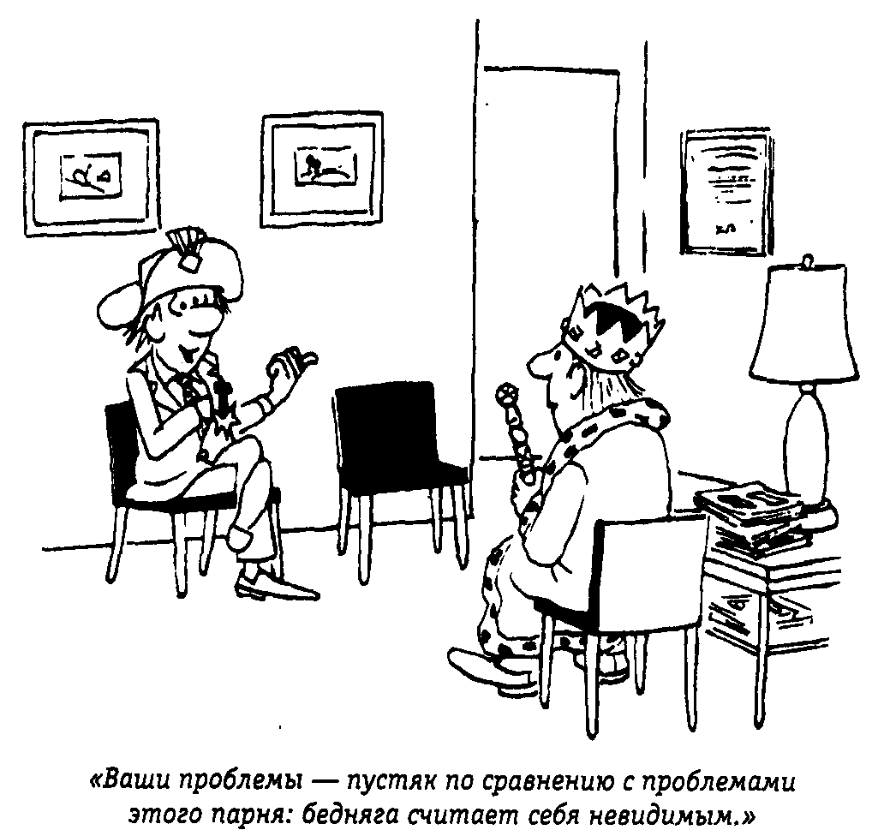
Рис. 10.3. Пример делюзии: человек считает себя Наполеоном. «Бедняга», якобы сидящий на соседнем свободном стуле, является галлюцинацией.
Делюзии состоят в том, что шизофреник воображает нечто, не соответствующее действительности. Несмотря на все доказательства, свидетельствующие о нереальности его идей, он продолжает фантазировать. Например, женщина воображает себя Бетси Росс и настаивает на том, что она создала первый американский флаг. Она упорно игнорирует такие факты, как даты жизни Бетси Росс, происшедшие с тех пор изменения в стиле и дизайне флага, существование могилы Бетси Росс и многие другие аргументы. Она упорно настаивает на своей делюзии.
Шизофрения (от греч. σχιξω — раскалываю и φρην — сердце. душа, ум, рассудок: серьезное заболевание, сопровождающееся галлюцинациями, делюзиями и умственными расстройствами.
Делюзия: воображаемая идея, которая не соответствует действительности, но упорно сохраняется у человека, несмотря на наличие опровергающей ее информации.
Шизофреники, страдающие галлюцинациями, слышат воображаемые голоса и видят образы, на самом деле не существующие. При галлюцинациях человек верит, что он видит реальные картины и слышит настоящие голоса. Он может поддерживать разговор с воображаемым собеседником и даже подвинуться, чтобы уступить ему место. Зачастую воображаемые голоса и видения играют основную роль в переживаниях шизофреника.
Первые симптомы шизофрении обычно появляются в юношеском возрасте или в молодости. Как правило, симптомы постепенно усугубляются с каждым обострением шизофрении, но иногда они появляются внезапно и со временем исчезают. Серьезность заболевания, его симптомы и длительность обострении бывают самыми различными.
Существуют данные, свидетельствующие о том, что шизофрения передается по наследству (Faraone and Tsuang, 1985). Ученые также обнаружили, что обострения шизофрении могут быть вызваны стрессом (Warner, 1986). Кроме того, шизофрения может быть вызвана совместным воздействием генетической предрасположенности и стресса и, возможно, является не самостоятельным заболеванием, а сочетанием нескольких болезней.
Последними психологическими исследованиями установлено, что одной из причин шизофрении может быть так называемая «парадоксальная коммуникация» в детском возрасте. Например, мать покупает сыну две майки — красную и синюю — и просит сына надеть майку вечером к ужину. Сын выбирает синюю. Мать тут же возмущается: «Ну вот, значит, красная не понравилась». Ребенок впадает в состояние неопределенности, неуверенности. Если такие стрессы повторяются достаточно часто, вероятность заболевания шизофренией увеличивается.
Упражнение 10.9
Двое мужчин только что посмотрели фильм о женщине, страдавшей странным недугом. С одной стороны, она обладала добрым и благодушным характером, с другой же — была темной и мрачной. Отождествляясь с каждой из этих своих сторон, женщина называла себя двумя разными именами. Один из посмотревших этот фильм мужчин утверждал, что у этой женщины шизофрения. Прав ли он?
Проверьте себя по разделу «Ответы», помещенному в конце главы.
Упражнение 10.10
Перечислите три симптома, указывающие на вероятность того, что человек болен шизофренией.
Проверьте себя по разделу «Ответы», помещенному в конце главы.
Галлюцинации: восприятие воображаемых голосов и образов, не существующих в действительности.
ОРГАНИЧЕСКИЕ ПСИХИЧЕСКИЕ РАССТРОЙСТВА
Органические психические расстройства: психические расстройства вследствие различного рода повреждений мозговых тканей.
Расстройства подобного рода возникают по причине болезни или травмы головного мозга или инсульта. Иногда заболевание носит временный характер, как например в случае авитаминоза. Недостаток ниацина (витамина РР) может привести к пеллагре, которая сопровождается бредом и галлюцинациями. Однако после назначения правильной диеты состояние нормализуется. Другой причиной поражений мозга является сифилис, который излечим с помощью пенициллина. Однако часто органические психические расстройства бывают стойкими и усугубляются настолько, что приводят к смерти больного. Примером является болезнь Альцгеймера, которая со временем вызывает потерю памяти, умственных и двигательных способностей. Большая часть случаев старческого слабоумия бывает вызвана именно болезнью Альцгеймера (рис. 10.4). К сожалению, болезнь Альцгеймера трудно диагностировать, и обычно диагноз ставится путем исключения возможности всех остальных расстройств. Правда, современное оборудование для ядерно-магнито-резонансной томографии мозга дает столь яркое трехмерное изображение, что у ученых создается впечатление, будто они рассматривают ткани мозга через микроскоп, и при экспериментальном использовании такого оборудования удавалось выявить болезнь Альцгеймера в 95 % случаев (Elias, 1992), но подобные исследования слишком дороги, да и такое современное оборудование имеется далеко не везде. Но даже если поставлен точный диагноз, эффективные способы лечения болезни Альцгеймера пока не найдены. Результаты исследований позволяют предположить, что в некоторых случаях болезнь Альцгеймера может быть вызвана вирусной инфекцией (Schmeck, 1988; Stein, 1988). Точная причина возникновения болезни Альцгеймера остается пока не выясненной, несмотря на то что в этом направлении ведется большая исследовательская работа.

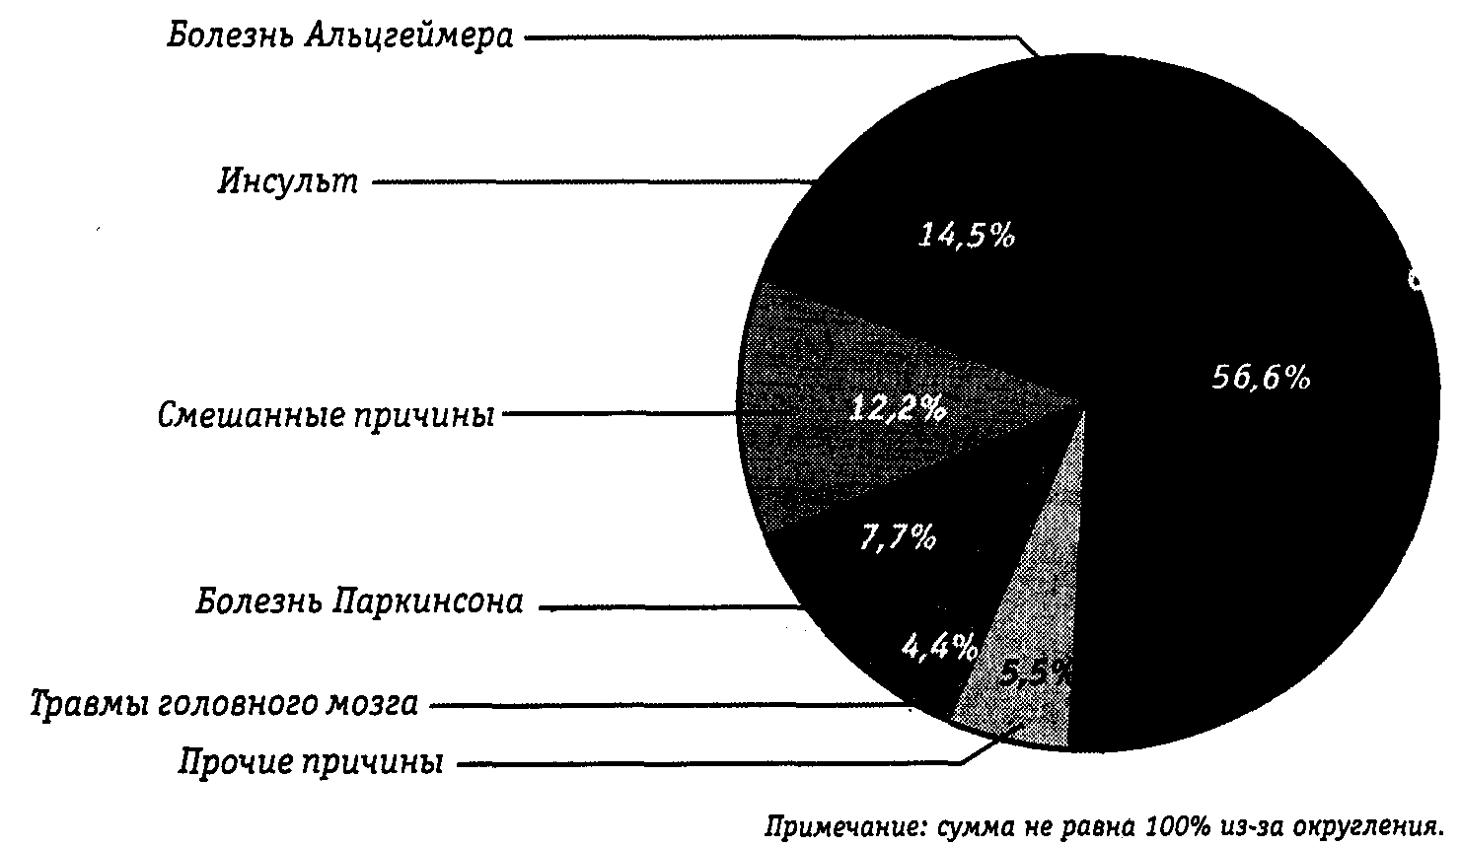
Рис. 10.4. Причины слабоумия у американцев в возрасте от 65 до 93 лет. (Источник: адаптирован-ные материалы из журнала Scientific American, сентябрь 1992 г.)
Болезнь Альцгеймера: органическое поражение мозга, в результате которого происходит постепенная потеря памяти, нарушение всех видов умственной деятельности: внимания, восприятия, осмысления.
Контрольные вопросы
Пользуясь следующими вопросами, проверьте, насколько хорошо вы усвоили материал заключительных разделов главы. Найдите и отметьте единственный правильный ответ на каждый вопрос.
23. У Мартина расстройство личности. Какое из следующих утверждений с наибольшей вероятностью является истинным?
а. Он озабочен своей проблемой и ищет, к кому обратиться за помощью.
б. Он не признает, что у него есть проблемы.
в. Проблема возникла у него внезапно и, вероятно, разрешится через несколько дней.
г. Он страдает раздвоением личности.
24. Кто из перечисленных ниже нарушителей закона, скорее всего, не почувствует вины или раскаяния?
а. Фил, страдающий диссоциальным расстройством личности
б. Нэм, страдающий пограничным расстройством личности
в. Джэнет, которая больна шизофренией
г. Бэрри, страдающий болезнью Альцгеймера
25. У Ханны пограничное расстройство личности. В каком возрасте у нее скорее всего наступит улучшение?
а. 16 лет
б. 25 лет
в. 35 лет
г. 65 лет
26. Что «расщепляется» при шизофрении?
а. Личность
б. Мозг
в. Сознание и реальность
г. Память и двигательные способности
27. Женщина беседует с марсианами и прислушивается к их ответам. Что у нее?
а. Делюзии
б. Галлюцинации
в. Личностное расстройство
г. «Словесный салат»
28. Кто из перечисленных ниже больных с органическим синдромом мозга имеет самую низкую вероятность излечения?
а. Женщина, страдающая авитаминозом
б. Мужчина, больной пеллагрой
в. Мужчина, больной сифилисом мозга на ранней стадии
г. Женщина, страдающая болезнью Альцгеймера
Проверьте себя по разделу «Ответы», помещенному в конце главы. Если, отвечая на эти вопросы, вы испытывали затруднения, перечитайте текст еще раз. Если же ни один из этих вопросов не вызвал у вас никаких затруднений, вы вполне готовы перейти к самостоятельной работе.
ОБЩИЙ ОБЗОР ГЛАВЫ
Ниже приведен список тем для самостоятельной работы.
1. Перечислите три критерия аномального поведения.
2. Опишите проблемы, возникающие при диагностике аномального поведения, а также объясните, для чего применяется DSM-IV.
3. Назовите четыре типа тревожных расстройств.
4. Дайте определение фобии и назовите симптомы наиболее распространенных из них.
5. Опишите симптомы анорексии и булимии.
6. Укажите симптомы обсессивно-компульсивных расстройств и различия между обсессиями и компульсиями.
7. Перечислите возможные причины ПТСР.
8. Опишите симптомы конверсионного расстройства и ипохондрии.
9. Опишите, в чем сходство и в чем различие между раздвоением личности и амнезией.
10. Перечислите симптомы депрессии и биполярного расстройства.
11. Опишите характерные черты поведения алкоголиков и наркоманов.
12. Объясните, как помочь человеку, угрожающему совершить самоубийство.
13. Назовите две формы расстройств личности и опишите их симптомы.
14. Расскажите о симптомах и возможных причинах шизофрении.
15. Проведите различие между шизофренией и раздвоением личности.
16. Опишите три типа органических синдромов мозга.
Ответы
Ниже приведены правильные ответы ко всем упражнениям и вопросам. Если вы дали неверный ответ на вопрос какого-либо из упражнений, перечитайте текст, предшествующий упражнению, а затем вернитесь к вопросу и ответьте на него снова — на этот раз правильно.
Ответы на упражнения
10.1. а. Необычность поведения, сильное отклонение от нормы
б. Нежелательность поведения
в. Поведение, вызывающее эмоциональные расстройства различного рода
10.2. В DSM-IV приведены описания расстройств, с помощью которых врачам легче поставить больному диагноз. Но DSM-IV не поможет выяснить причины расстройства.
10.3. Страх миссис П. преувеличен, не имеет реальных оснований и мешает ее нормальной жизни. Миссис Ф. боится вполне реальных вещей, и это не мешает ее повседневной жизни.
10.4. а. Посттравматическое стрессовое расстройство
б. Обсессивно-компульсивное расстройство
в. Посттравматическое стрессовое расстройство
г. Булимия д. Анорексия
10.5. И то и другое расстройство связано с расстройством самосознания. В тех случаях, когда человеку это выгодно, и то и другое можно симулировать.
10.6. Низкая самооценка, катастрофизация, раздражительность, мысли о смерти, плаксивость, бессонница, чувство безнадежности.
10.7. Минди страдает биполярным расстройством. Она находится то в маниакальном, то в депрессивном состоянии.
10.8. а. И те и другие пытаются уйти от своих проблем и/или снизить степень депрессии.
б. Наркоманы чаще совершают правонарушения, чтобы достать наркотики. Употребление наркотиков позволяет сразу же на какое-то время избавиться от депрессии, в то время как алкоголь только усугубляет ее.
10.9. а. Диссоциальное расстройство личности
б. Пограничное расстройство личности
в. Пограничное расстройство личности
г. Диссоциальное расстройство личности
10.10. Нет, у этой женщины не шизофрения, а раздвоение личности. При шизофрении происходит разрыв с реальностью, а не с самим собой.
10.11. Умственные расстройства, делюзии и галлюцинации.
Ответы на вопросы
1.г;2.в;3.а;4.а; 5.6; 6. в; 7. г; 8.6; 9.6; 10. в; ll.r; 12.6; 13. а; 14. г; 15. а; 16. 6; 17. в; 18. г; 19. а; 20. г; 21. г; 22. г; 23. 6; 24. а; 25. в; 26. в; 27. 6; 28. г.
Глава 11 Психологическая помощь
Невротики строят воздушные замки;
психопаты живут в них:
а психиатры взимают плату за проживание.
Фриц Перлз
Предположим, вы владелец небольшого предприятия и хотите подыскать человека, который помогал бы вам содержать в порядке ваши счета. И вот перед вами мужчина средних лет, бухгалтер, имеющий десятилетний стаж работы с компьютером. Вы находите, что он прекрасный специалист и к тому же приятный, обаятельный человек. Но вот во время собеседования он доверительно сообщает вам, что склонен к депрессии и в настоящее время проходит курс лечения у психиатра. Какой была бы ваша реакция? Думается, вы вряд ли стали бы вдаваться в детали, гораздо вероятней, что вам сразу захотелось бы «свернуть» собеседование и поскорее забыть о бедолаге. Если же вас совершенно не смутило известие о том, что у вашего потенциального работника не все в порядке с психикой и что он нуждается во врачебной помощи, согласитесь: таких, как вы, — меньшинство.
Несмотря на то что с некоторых пор стало модным ходить к психотерапевту и обсуждать эти визиты со знакомыми, большинство людей, услышав слово «психика» или его производные, невольно настораживаются. Что же касается словосочетания «психические проблемы», то оно и вовсе вызывает иррациональный страх и будит в воображении так называемого нормального человека кошмарные видения, кишащие сексуальными маньяками, многосерийными убийцами и прочими монстрами. Практически всем становится не по себе при посещении психоневрологического диспансера или психиатрического отделения больницы, а люди, проходящие курс лечения у психиатра или психотерапевта, зачастую становятся объектом насмешек, далеко не всегда таких уж безобидных, и служат поводом для рассказывания популярных анекдотов об обитателях «дурдома». И это несмотря на то, что большинство из так называемых «психов» не является душевнобольными, а просто столкнулись с проблемой, которую не способны разрешить без посторонней помощи. Сам же факт обращения за помощью к специалисту свидетельствует как раз о том, что они люди в высшей степени здравомыслящие.
Получить такую помощь можно множеством разнообразных способов. Однако совершить первый и важнейший шаг — признать сам факт существования проблемы — вы должны сами. Иногда для оказания помощи себе или другому человеку достаточно прибегнуть к какой-либо из методик самопомощи (в этой главе вы познакомитесь с некоторыми из них). Но бывают случаи, когда не обойтись без поддержки квалифицированного специалиста, владеющего профессиональными методами (некоторые из них будут описаны ниже). И в заключение вы познакомитесь с несколькими из ныне действующих социальных программ психологической помощи.
САМОПОМОЩЬ
На меня, на меня,
Кажется, весь этот мир
Обрушился на меня.
Дженис Джоплин
Еще вчера казалось, что все мои тревоги давно позади,
Но вот они снова здесь и не оставляют меня ни на миг.
Джон Леннон и Пол Маккартни
Всем наверняка знакомы эти строки, и, конечно же, порой кажется, что в них говорится именно о вас? Да и сама популярность этих песен свидетельствует о том, что многие люди испытывают те же чувства, что и вы. Что делать, когда все валится из рук, на душе «кошки скребут» и вообще кажется, что все плохо и лучше уже не будет? Первым делом надо признаться самому себе, что у вас есть нерешенные проблемы. В большинстве случаев метод решения этих проблем прост и доступен-. Часто, прежде чем обращаться за помощью к друзьям или профессионалам, можно самому предпринять некоторые шаги, чтобы помочь себе.
Метод биологической обратной связи
Предположим, женщине средних лет, Мисси Хаузер, сообщают, что дом, в котором она более двадцати лет арендует квартиру, в скором времени станет кондоминиумом, то есть товариществом жильцов, на паях владеющих недвижимостью. На ее текущем счету нет 1000 долларов, и, следовательно, она не сможет заплатить даже первый взнос за проживание в кондоминиуме. Однако хотя Мисси знает, что ей нужно срочно искать новую квартиру, сильные головные боли и повышенное артериальное давление мешают ей собраться с мыслями и предпринять какие-либо действия. Ее врач считает, что и головные боли и гипертония, мучающие ее, всего лишь следствие стресса, не более.
Каким же образом Мисси может выйти из создавшегося положения? Чем она может себе помочь? Скорее всего, врач посоветует Мисси обратиться к методу биологической обратной связи, или к самоконтролю психического состояния. Ведь как вы, вероятно, усвоили, познакомившись с главой 8, психологические стрессы всегда сопровождаются физиологическими изменениями в организме. А в настоящее время существует множество приборов и приспособлений для измерения артериального давления и частоты сокращений сердечной мышцы.
Следуя совету своего врача, Мисси может начать измерять давление до и после прогулки, просмотра увлекательной телепередачи, спокойного отдыха, молитвы, созерцательного размышления и т. д. и т. п. И после получения информации о том, как изменяется ее давление в зависимости от того или иного рода деятельности, выбрать, что ей больше подходит, и снизить таким образом риск возможных стрессовых ситуаций. Скорее всего, Мисси захочет проводить больше времени, спокойно размышляя о чем-либо.
Многочисленные исследования показали, что спокойные размышления вполне могут облегчить страдания гипертоника — даже простой отдых и сосредоточение на молитве могут значительно снизить артериальное давление. Интересно отметить, что давление, как правило, остается сниженным еще долгое время и после этих спокойных медитаций, даже если индивидуум испытывал незадолго до этого какие-либо стрессы или потрясения. Каким-то образом пережитые стрессы сглаживаются после применения подобной техники. Следовательно, для того чтобы помочь себе, следует просто научиться расслабляться.
Упражнение 11.1
Ниже приведен перечень действий, которые помогут вам применить метод биологической обратной связи на практике. Пронумеруйте их, пожалуйста, по порядку следования.
а. ______ Каждый раз измеряйте частоту пульса после продолжительных занятий тем или иным
видом деятельности.
б. ______ Приобретите или одолжите у кого-либо прибор для определения нормального
функционирования физиологических функций.
в. ______ Подберите себе тот род деятельности, который позволил бы нормализовать
физиологические функции вашего организма, и посвящайте как можно больше времени
именно этому виду деятельности.
г. ______ Согласуйте со своим лечащим врачом разработанную вами программу по внедрению
метода биологической обратной связи в жизнь.
д. ______ Каждый раз измеряйте частоту пульса перед тем, как начать делать что-либо.
е. _____ Укажите те виды деятельности, которые могли бы помочь вам легче переносить какие-
либо эмоциональные потрясения.
Проверьте себя по разделу «Ответы», помещенному в конце главы.
Биологическая обратная связь: метод получения информации об уровне артериального давления и частоте пульса, позволяющая идивидууму контролировать процессы, происходящие в его организме.
Самоконтроль
Вне всякого сомнения, вы не раз слышали, как кто-либо из ваших друзей жаловался, что никак не может держать себя в руках. Возможно, порой и вам самим не хватало самообладания. Хотите ли вы похудеть, бросить курить или превозмочь свою застенчивость, вам необходимо строго контролировать себя. Вы же знаете, как трудно бывает отказаться от какого-нибудь вкусного блюда. Точно так же вид курящих может соблазнить человека, пытающегося бросить курить. Контролировать себя трудно, но, как утверждают психологи, все-таки возможно!
И первым вашим шагом на этом пути должно явиться точное определение сути стоящей перед вами проблемы. Представим себе, что Эрика, строитель по специальности, каждый раз, когда ее напористый и придирчивый прораб отдает ей вздорные указания, с трудом сдерживает гнев. В этом случае она может последовать совету Новако (Novaco, 1975) и выполнить следующие четыре указания:
1. Подготовиться к ситуации. Вначале Эрика должна признать тот факт, что отношение прораба к работе ее раздражает, и определить тип тех глупых высказываний, которые задевают ее более всего. Например, она может вспомнить, как он кричал ей: «Эй, вы, не капайте на пол, штукатурка предназначена для стен, а не для пола».
2. Продумать, как не реагировать на провокации. Прежде чем раздражающая ситуация снова повторится, Эрика должна продумать, как будет контролировать себя. Затем она должна представить себе эту ситуацию и, в то время как прораб выкрикнет очередное свое глупое указание, просто пожать плечами и ответить примерно следующее: «Как скажете, сэр» или «Я понимаю, вы — прораб, а я — всего лишь простая работница». Продумывая таким образом всю ситуацию, Эрика заранее подготовит себя к возможной конфронтации.
3. Научиться справляться с волнением и возбуждением. Когда Эрика замечает, что прораб направляется к ней, она может обратить внимание на то, как учащается ее пульс, как ее лицо начинает пылать от гнева, а ладони становятся влажными, — все это будет свидетельствовать об ее волнении. Но если она при этом несколько раз глубоко вдохнет и попытается расслабить мышцы, то сможет быстрее успокоиться и побороть свое раздражение.
4. Вознаградить себя. Если Эрике удастся сдержать свой гнев, она должна непременно вознаградить себя. Вознаграждение может состоять в прослушивании нескольких любимых пластинок, в походе по магазинам, вечере, проведенном в кегельбане, или покупке билетов в оперу.
Эти четыре правила могут быть использованы во многих ситуациях. Но этот способ не всегда эффективен. Предположим, вы слишком много курите или пристрастились к выпивке. И хотя вы подумываете о том, чтобы избавиться от этих привычек и начать вести более здоровый образ жизни, на самом деле курение и выпивка доставляют вам удовольствие. Вы чувствуете себя комфортно, если можете расслабиться с чашечкой кофе в руках и зажженной сигаретой во рту. Точно так же вам приятно проводить время за легкой беседой с друзьями, потягивая при этом пиво, вино или алкогольный коктейль. С такими привычками, доставляющими удовольствие, бороться весьма затруднительно. Еще много лет назад Ноулан (Nolan, 1968) предположил, что можно бросить курить, каким-либо образом устранив положительный аспект этого занятия. Например, вы должны курить только на специально отведенном для этого стуле. Этот стул должен быть очень неудобным и стоять где-нибудь в неудобном и неуютном месте. Гараж или угол в подвале с их неуютной атмосферой будут идеальным местом для этого стула. Если вам захочется покурить, вы должны будете спуститься вниз, сесть на свой стул и оставаться на нем во все время курения. Встать с этого стула вы сможете только тогда, когда закончите курить. Метод Ноулана является одним из вариантов изменения нежелательного поведения, описанного в главе 3. Отсутствие общения и унылая окружающая обстановка могут лишить человека удовольствия, получаемого им от процесса курения.
Упражнение 11.2
Фред — офицер полиции в большом городе. Его округ отличается высоким уровнем преступности, и многие люди негативно настроены по отношению к полиции. Когда кто-либо оказывает Фреду сопротивление при задержании или начинает обзывать его, он «выходит из себя». Начинает кричать в ответ и даже применять физическую силу. В связи с тем что Фред не в состоянии сдерживаться, он рискует потерять работу. Перечислите четыре шага, которые следует предпринять Фреду для того, чтобы научиться сдерживать свой гнев.
а. _________________________________________
б. ____________________________________:_____
в. ___________________________________________
г. ___________________________________________
Проверьте себя по разделу «Ответы», помещенному в конце главы.
Упражнение 11.3
Алисон живет в общежитии и хочет бросить курить. Ее соседка по комнате предложила ей поставить старый стул в углу прачечной, напротив пустой стены, и использовать его в качестве стула для курения. Почему Алисон следует прислушаться к совету соседки по комнате?
Проверьте себя по разделу «Ответы», помещенному в конце главы.
Группы самопомощи
Джин Найдет (Jean Nideth, 1962) считала, что у нее слишком большой вес, но в то же время с трудом соблюдала диету. Тогда она пригласила своих шестерых друзей с теми же проблемами, чтобы обсудить эти затруднения. Они обсудили, как можно помочь каждому из них. Вскоре группа пополнилась новыми членами и в конце концов превратилась в международную организацию «Общество по борьбе с излишним весом». Как только вы начинаете обсуждать какие-нибудь проблемы со своими друзьями, озабоченными решением тех же проблем, или вступаете в какую-либо международную организацию, вы прибегаете к методу самопомощи.
Целью групп самопомощи является оказание социальной поддержки каждому члену группы. Встречаясь, члены группы делятся своим опытом и обсуждают возможные пути решения своих проблем. Таким образом они поддерживают друг друга. В связи с проблемами, связанными с потреблением наркотиков, с алкогольной зависимостью, перееданием и им подобными, люди часто чувствуют свою изолированность от общества. Групповые встречи предполагают атмосферу единения и всеобщего понимания. Общество анонимных алкоголиков (АА) является самым старым, большим и знаменитым обществом групп самопомощи. Основанное в 1934 году, в настоящее время АА располагает филиалами в 112 странах и оказывает помощь нескольким сотням тысяч человек каждый год (Harvard Mental Health Letter, 1993). Большинство алкоголиков, желающих избавиться от своей зависимости, обращаются именно в АА, а не в специализированные наркологические клиники. Методика АА базируется на двенадцатиступенчатой стратегии, которая помогает членам этой группы больше размышлять, смело встречать все затруднения, не бояться брать на себя ответственность за них, менять самих себя и помогать другим.
Многие группы самопомощи приняли эту двенадцатиступенчатую методику АА. Общество анонимных алкоголиков является мощной группой поддержки для семей и близких друзей алкоголиков. Среди других известных организаций такого рода можно перечислить также Общество анонимных неврастеников. Общество анонимных игроков в азартные игры, Общество анонимных гомосексуалистов, Общество анонимных импотентов, Общество анонимных наркоманов, Общество анонимных жертв изнасилования. Общество анонимных курильщиков и Общество анонимных трудоголиков. Существуют также группы самопомощи для людей, склонных к насилию над детьми, для жертв преступлений, для бывших заключенных, для вдов и вдовцов, для родителей близнецов и для матерей- и отцов-одиночек. Несмотря на специфическую направленность каждой из групп, все ее члены помогают друг другу «слиться» с группой и получить при каждой встрече, помимо общения, заряд уверенности в себе.
Упражнение 11.4
Представьте себе, что ваш друг, страдающий избыточным весом, предлагает вам вместе приходить на занятия его группы индивидуальной психотерапии «Анонимное общество желающих похудеть». Перечислите ниже три вида деятельности, с которой вы, скорее всего, столкнетесь на этом занятии.
а. _________________________________________
б. _________________________________________
в. ___________________________________________
Проверьте себя по разделу «Ответы», помещенному в конце главы.
КАК ПОМОГАТЬ ДРУГИМ
Хотя иногда людям требуется время, чтобы самим поразмыслить над своими проблемами, очень часто им непременно нужен кто-нибудь, способный выслушать их. Проблемы лишь усугубляются, если постоянно держать их в себе. Хороший слушатель может помочь решить хотя бы часть каких-то сомнений и затруднений. Однако нужно быть осторожным, прежде чем вызываться помогать таким образом своим друзьям. Иногда ваш друг просто не захочет принять от вас какую бы то ни было помощь. Никогда не надо давить на человека. Дайте своим друзьям понять, что вам небезразлична их судьба, что вы хотите помочь им и понимаете их трудности.
Если ваш друг начинает обсуждать с вами свою проблему, постарайтесь быть к нему предельно внимательным. Старайтесь не выносить преждевременных суждений. Когда от молодого человека ушла любимая, не стоит напоминать ему о тех глупых промашках, что он допустил. Вы больше поможете ему, если продемонстрируете свое понимание и сочувствие высказываниями типа: «Могу представить себе, что ты чувствуешь. Я, пожалуй, был бы не менее расстроен». Немного сочувствия всегда поможет унять острую боль. А если вы к тому же укажете молодому человеку на его сильные стороны, в дальнейшем он сможет избежать подобных ошибок.
Иногда друг может начать рассказывать вам о легко разрешимой на первый взгляд проблеме, которая по мере продолжения рассказа оказывается все более и более сложной. И хотя вы должны заверить его в соблюдении вами полной конфиденциальности, вы захотите как можно лучше разобраться в ситуации, разрешить которую моментально вы также не в состоянии. В таких случаях лучше обратиться к помощи профессионала. Об оказании профессиональной помощи рассказывается в следующем разделе этой главы.
Контрольные вопросы
Пользуясь следующими вопросами, проверьте, насколько хорошо вы усвоили материал предыдущих разделов главы. Найдите и отметьте единственный правильный ответ на каждый вопрос.
1. По поводу какого из нижеперечисленных методов самопомощи следует прежде всего проконсультироваться с врачом?
а. Биологическая обратная связь
б. «Стул для курения»
в. Сдерживание гнева
г. Медитация
2. Какова цель метода биологической обратной связи?
а. Сдерживание гнева
б. Повышение уровня самоконтроля
в. Избавление от вредных привычек
г. Снижение повышенного давления
3. Каков первый шаг при использовании метода самоконтроля?
а. Вознаграждение себя за что-либо
б. Обдумывание многих возможных путей разрешения вашей проблемы
в. Точное определение причины возникновения проблемы
г. Сдерживание своего волнения при помощи глубокого дыхания
4. Какова цель «стула для курения»?
а. Увеличить число приятных ассоциаций, связанных с курением
б. Уменьшить число приятных ассоциаций, связанных с курением
в. Помочь человеку бросить пить
г. Дать возможность человеку спокойно подумать
5. Какой из следующих методов направлен на изменение поведения?
а. Подготовка
б. Внимательное слушание в. «Стул для курения»
г. Контроль за своими эмоциями
6. Какая из групп является лучшим примером группы самопомощи?
а. Четыре беременные девочки-подростка встречаются раз в неделю, чтобы обсудить свои проблемы.
б. Пятеро мужчин пожилого возраста записываются на курсы плотницкого и столярного мастерства.
в. Шестеро представителей старшего поколения покупают кондоминиумы для пожилых в близлежащем микрорайоне.
г. Семьдесят студентов колледжа записались на предлагаемый им курс психологии.
7. Предположим, ваша подруга только что потеряла работу и плачет по этому поводу целыми днями. Вы предлагаете ей свою помощь, но она не хочет и разговаривать о своих проблемах. Что вам следует сделать?
а. Уйти и оставить ее в покое.
б. Сказать ей, что ее неготовность к диалогу, скорее всего, и послужила причиной ее увольнения.
в. Настоять на том, чтобы она поговорила с вами, расспросить ее обо всем и посоветовать ей поискать другую работу.
г. Проявить сочувствие и предложить, чтобы она звонила вам в любое время, когда ей захочется обсудить с вами свою проблему.
Проверьте себя по разделу «Ответы», помещенному в конце главы. Если, отвечая на эти вопросы, вы испытывали затруднения, перечитайте текст еще раз. Если же ни один из этих вопросов не вызвал у вас никаких затруднений, вы вполне готовы перейти к чтению следующих разделов этой главы.
ПРОФЕССИОНАЛЬНАЯ ПОМОЩЬ
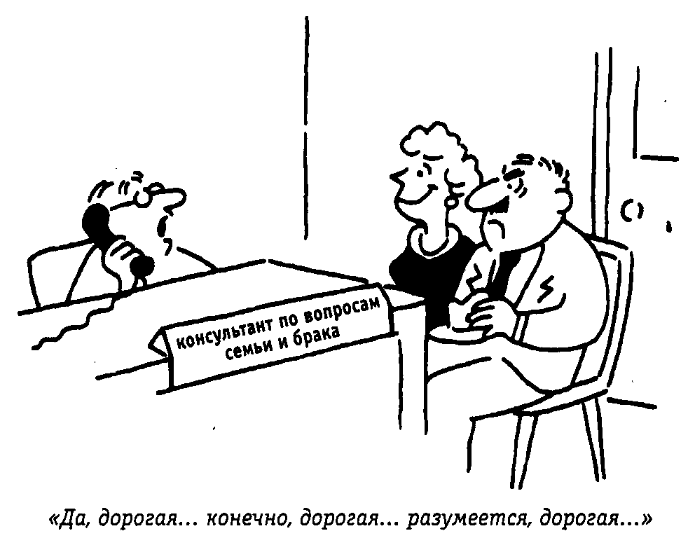
Рис. 11.1. Она, похоже, уверена, что все ее проблемы решатся, однако, кажется, что он смотрит на все это иначе.
Многие проблемы невозможно разрешить ни с помощью самопомощи, ни с помощью внимательного, отзывчивого товарища. Когда люди расстроены чем-либо, они часто перестают себя контролировать и начинают испытывать трудности при общении с другими людьми. В таких случаях требуется помощь профессионала. Успешное лечение требует квалифицированного психотерапевта, хотя на начальном этапе помощь непрофессионала может также оказаться полезной. Важным фактором, влияющим на успешное завершение лечения, является уверенность самого пациента в том, что его эмоциональные проблемы будут решены (Prioleau, Murdock andBrody, 1983).
Проблемы, требующие вмешательства профессионала
Эмоциональные проблемы. Эмоциональные проблемы — это простейший тип расстройства, вполне излечимый при помощи специалиста. Застенчивый, неуверенный в себе человек, с трудом приспосабливающийся к супругу или супруге, к детям, к работе или к новой ситуации, будет чувствовать себя неловко по этому поводу, но большинство людей обращаются за помощью к специалистам именно в связи с этими, не представляющими особой сложности, проблемами. Психологи рекомендуют обращаться за помощью к специалистам именно на стадии возникновения проблемы, так как важно не затягивать с ее решением — со временем возникает все больше сложностей. Вероятность успеха лечения для людей с проблемами эмоционального порядка достаточно высока. Обращение за квалифицированной помощью свидетельствует скорее о здравом смысле, чем о слабости.
Психические расстройства. Совершенно очевидно, что людям с более тяжелыми заболеваниями врачебная помощь требуется гораздо в большей степени, чем страдающим эмоциональными расстройствами. И хотя только 18% алкоголиков и наркоманов обращаются за медицинской помощью, 53 % больных шизофренией регулярно наблюдаются у врача (Shapiro et al., 1984). Люди, страдающие тревожными расстройствами и расстройствами настроения, признают существование у себя какой-то проблемы и ищут совета и помощи, в то время как неконтролирующие себя индивидуумы, такие как наркоманы или асоциальные личности, часто отрицают существование какой бы то ни было проблемы. Как правило, обращаются с просьбой об их лечении другие люди. Но в любом случае, от чего бы ни страдал человек, от тревожных состояний или от пристрастия к наркотикам, от деградации личности или от шизофрении, вовремя оказанная профессиональная помощь всегда поможет облегчить его страдания.
Упражнение 11.5
Прочитайте каждое из нижеприведенных описаний людей, нуждающихся в оказании медицинской помощи, и укажите, в чем, скорее всего, состоит проблема каждого.
а. Мужчину привела к врачу жена.
Он отрицает наличие у себя какой бы то ни было проблемы. ____________
б. Женщина потеряла работу, и ей трудно примириться с этим. ___________
в; Человек ощущает переполняющую его грусть и
просит помочь ему. ____________
г. Человек живет в воображаемом мире и нуждается
в обязательной медицинской помощи. ____________
Проверьте себя по разделу «Ответы», помещенному в конце главы.
Методы индивидуальной психотерапии
Психотерапевты знают огромное число разнообразных подходов к индивидуальной психотерапии. Некоторые специалисты углубленно изучали какой-то один конкретный метод и используют в своей практике именно его, а другие прошли более разностороннюю подготовку и используют ту технику, которая с их точки зрения наиболее эффективна в данном конкретном случае. Таких специалистов называют психотерапевтами-эклектиками, поскольку они не являются приверженцами какого-то одного конкретного метода. Наиболее известными формами индивидуальной психотерапии являются психоанализ, гуманистическая терапия, рациональ-но-эмотивная терапия и бихевиоральная терапия.
Психоанализ. Психоаналитик — это, как правило, психиатр, а иногда и психолог, строящий лечение пациента на теориях Зигмунда Фрейда. Психоаналитики придерживаются того мнения, что самые важные стороны вашей личности скрыты от вас в вашем подсознании и поэтому вы практически ничего не знаете о них. При посещении психоаналитика вы будете спокойно лежать на удобном диване и смотреть на пустую стену, при этом вы полностью расслабитесь, хотя и не заснете. Затем вы начнете говорить и будете говорить все, что только придет вам в голову, ничего не утаивая и ничего не стесняясь. Мысли одна за другой будут приходить вам в голову, а психоаналитик будет искать в них скрытый смысл. Психоаналитики занимаются также анализом сновидений, так как в то время, когда вы спите, вы полностью расслаблены и поэтому не можете контролировать свои мысли и чувства. Сны помогают психоаналитикам проникнуть в бессознательное. Для успешного лечения необходимо заново пересмотреть всю прожитую жизнь, особенно какие-то болезненные воспоминания. Некоторые специалисты используют в своей практике гипноз. В настоящее время психоанализ теряет свою былую популярность, поскольку требует гораздо больше времени, чем все другие методы, и к тому же является самой дорогой формой индивидуальной психотерапии.
Психотерапевты-эклектики: специалисты, выбирающие для лечения каждого конкретного пациента какой-нибудь определенный метод и не придерживающиеся строго только одного метода лечения.
Психоанализ: метод психотерапии, основанный на изучении бессознательного.
Гуманистическая психотерапия. Приверженцы гуманистической психотерапии предпочитают называть человека, которому оказывается психотерапевтическая помощь, не пациентом, а клиентом, поскольку слово «пациент» несет в себе оттенок беспомощности, а применение гуманистической психотерапии подразумевает активное, сознательное участие в процессе лечения каждого индивидуума. Метод подобной психотерапии, широко применявшийся Карлом Роджерсом (Carl Rogers), также называют клиент-центрированной психотерапией, поскольку именно клиент на самом деле реально задает направление лечения и может спокойно высказывать все свои чувства и мысли без боязни какой бы то ни было критики. Роджерс позаимствовал у китайских философов мысль, что каждый сам для себя должен решить, какой дорогой ему идти в жизни. Терапевт же в этой ситуации служит лишь зеркалом, отражающим чувства и эмоции клиента.
Поскольку главной задачей является повышение самооценки клиента, ориентированная на клиента психотерапия сфокусирована не на отрицательных, а на положительных аспектах его жизни. Хорошо думающий о себе человек может быстрее решить все свои проблемы. Независимость также приветствуется. Прошлому не придается значения, и все мысли клиента концентрируются непосредственно на том, что он ощущает в данный текущий момент. Психотерапевт часто повторяет мысли самого клиента и демонстрирует ему свое понимание его положения и личную заинтересованность в его успехе.
Например, представим, что Чип Мудс приходит к специалисту гуманистического направления. Он начинает с того, что высказывает страшное раздражение по поводу слишком частых визитов своей строгой тещи. Психотерапевт может ответить ему на это: «Вы расстроены, так как чувствуете, что ваша теща слишком много времени проводит у вас дома». Затем Чип продолжает досадовать по поводу того, что его жена поощряет столь частые визиты своей матери. Врач вторит ему: «Вы злитесь на свою супругу, так как она не считается с вашими чувствами». Совершенно очевидно, что к концу визита Чип сможет намного лучше разобраться в своих чувствах и, возможно, разрешить свою проблему.
Гештальт-терапия и экзистенциальная терапия также используют в своих методиках гуманистический подход. Они обе базируются на философии дзэн-буддизма и больше внимания уделяют настоящему, а не прошлому или будущему. Будучи гуманистически ориентированными психотерапевтами, гештальт-терапевты и экзистенционалисты подчеркивают важность осознания самим больным его собственных чувств. Однако эти две методики все же существенно отличаются друг от друга.
Гуманистическая психотерапия: метод психотерапии, целью которого является повышение самооценки человека и стимулирование его личностного роста.
Клиент-центрированная психотерапия: один из видов гуманистической психотерапии, при использовании которого клиент сам берет на себя инициативу без боязни какой-либо критики в свой адрес.
Гештальт-терапия: один из видов гуманистической психотерапии, принимающий за основу связь между поведением и внутренними переживаниями индивидуума.
Экзистенци-альнаятерапия: форма психотерапевтического воздействия, принимающая за основу лечения свободу воли каждого пациента и помогающая ему обрести смысл жизни.
В соответствии с Перлсом (Perls, 1973), основателем гештальт-терапии, психотерапевты, использующие эту технику, должны внимательно слушать, что и как говорит им пациент. Ваши жесты и ваши внутренние переживания всегда соответствуют друг другу. Например, если вы утверждаете, что абсолютно спокойны, а голос у вас тем временем прерывается и руки дрожат, то вы, скорее всего, бессознательно пытаетесь скрыть свои истинные чувства. Гештальт-терапевт подробно остановится на вашем физическом состоянии и поможет вам понять ваши истинные чувства.
Основное внимание экзистенциальной терапии сосредоточено на пробуждении свободы воли каждого пациента (Frankl, 1955). Психотерапевт должен помочь каждому обратившемуся к нему человеку обрести смысл жизни, выбрать новые ценности и научиться принимать ответственность за свои решения. При использовании экзистенциальной терапии не применяется никаких заранее отработанных техник.
На гуманистическую психотерапию тратится намного меньше времени, чем на психоанализ. Пациент встречается с психотерапевтом только раз в неделю. При этом проблемы разрешаются самое большее за шесть месяцев.
Когнитивная терапия. Когнитивная терапия основывается на утверждении, что все психологические проблемы возникают вследствие предубеждений. При использовании техники когнитивной психотерапии психотерапевт, в отличие от терапевта-гуманиста, активно воздействует на пациента и, особенно поначалу, просто беседует с ним. Целью когнитивной терапии является изменение образа мыслей пациента. Курс лечения обычно состоит из 15-25 сеансов длительностью по 50 минут каждый. Аарон Бек (Aaron Beck), ведущий специалист в области когнитивной психотерапии, утверждает, что практически все депрессии происходят от необоснованно низкой самооценки, от мрачных мыслей о своем будущем и вообще о всей жизни в целом (Sacco and Beck, 1985). Психотерапевты пытаются выявить эти негативные мысли и заменить их более реалистичными (см. Приложение 11.1). От пациентов требуется, чтобы они записали свои мысли и заново оценили их. Психотерапевты, придерживающиеся позиций когнитивной психотерапии, утверждают, что если изменится мышление, изменится и отношение к жизни и поведение пациента.
Рационально-эмотивная терапия (РЭТ) —вариант когнитивной психотерапии, требующий для излечения лишь нескольких визитов пациента. Задача психотерапевта в данном случае состоит в том, чтобы научить пациента мыслить логично и рационально. Психотерапевты, использующие в своей практике технику РЭТ, утверждают, что все иррациональные и негативные жизненные посылки человек приобретает в юности. Например, многим кажется, что произойдет нечто ужасное, если они вдруг провалятся на школьных экзаменах, или что будет настоящая катастрофа, если они вдруг перестанут пользоваться популярностью среди одноклассников. В результате всех этих переживании они подавляют, ограничивают себя и боятся каких бы то ни было изменений. Студентка-инженер может отказаться от предлагаемого курса по черчению в связи с боязнью не справиться с ним. А молодой человек будет страшно дрожать перед тем, как подойти к девушке и пригласить ее на свидание; и все из-за одной только мысли, что он может получить отказ. При использовании РЭТ психотерапевты помогают таким людям поколебать свою уверенность в том, что одна-единственная неудача влечет за собой полнейшую катастрофу. Пациентам дается задание на дом; молодого человека могут попросить до начала следующего визита к психотерапевту поговорить по собственной инициативе с какой-нибудь хорошенькой незнакомкой. Даже если ему не удастся сделать этого, он приобретет кое-какой опыт и поймет, как был не прав, опасаясь отказа.
Когнитивная терапия: метод психотерапии, принимающий за основу лечения коррекцию нерациональности мышления.
Рационально-эмотивная терапия: разновидность психотерапии, помогающая людям начать мыслить рационально и научиться избегать негативно заряженных мыслей и эмоций.
Приложение 11.1. ПСИХОЛОГИЯ СЕГОДНЯ
НА ЧТО ЗАМЕНИТЬ НЕГАТИВНЫЕ МЫСЛИ!
Негативные мысли Реалистичные мысли
1. Я — законченный эгоист. Мне напле- 1. Да, конечно, иногда я забываю о сво-
вать на своих близких. Я поступаю их близких, но чаще забочусь о них.
очень плохо. Временами я действительно веду се
бя, как эгоист. Придется над этим по
работать. Конечно, я не совершен
ство, но и не чудовище.
2. Что за паршивый день! 2. Случилась пара неприятностей, но в
основном все в порядке.
3. Никто меня не любит. 3. Чепуха. У меня много друзей и род
ственников. Может быть, они не так
сильно, как хотелось бы, выражают
мне свою любовь, когда мне это не
обходимо, но я подумаю об этом.
4. Я — неудачник. 4. Что-то получается у меня просто
классно, а в чем-то я дилетант, что,
впрочем, можно сказать о любом из
нас.
5. Я больше не нравлюсь своему парню! 5. С чего бы я разонравилась ему? Мо
жет, он и не делает мне предложе
ния, но на свидания приглашает ис
правно, так что что-то ему во мне оп
ределенно нравится.
Источник: Adapted from Burns, D. D. (1980). Feeling Good: The new mode therapy. New York: William Morrow.
Но РЭТ подходит далеко не всем. Альберт Эллис (Albert Ellis), основатель РЭТ, считает, что такой метод эффективен только при работе с людьми, имеющими интеллектуальный уровень выше среднего. И совершенно очевидно, что РЭТ не подходит для работы с психически больными людьми.
Бихевиоральная терапия: вид психотерапии, базирующийся на использовании принципов научения.
Бихевиоральная терапия. Этот вид психотерапии базируется на принципах изменения поведения, описанных в главе 3. Хорошее поведение пациента вознаграждается, а нежелательное игнорируется и не поощряется.
Подобные принципы успешно претворяются в жизнь в клиниках, занимающихся лечением психических расстройств. Каждый раз, когда пациент справляется с трудным заданием, разговаривает с психотерапевтом или ведет себя соответствующим образом, он получает жетон. Жетоны могут быть использованы для покупки сластей, дополнительного времени на отдых или на другие вещи и виды деятельности, которые могут расцениваться в качестве вознаграждения.
В тяжелых случаях вознаграждение выдается пациенту непосредственно. Например, пациент, который идет хотя бы на визуальный контакт с психотерапевтом, получает в качестве подкрепления либо пластинку жевательной резинки, либо какое-либо иное лакомство. Затем он получает вознаграждение за согласие отвечать на вопросы. Подобная техника обычно используется для того, чтобы получить возможность применять к больному ту или иную форму лечения.
Другая разновидность бихевиоральной психотерапии, систематическая десенсибилизация, была описана в главе 3. Систематическая десенсибилизация является щадящим методом, успешно применяющимся при лечении различных страхов и фобий. Например, мужчина, испытывающий страх высоты, может представить себе, что он стоит на балконе второго этажа и слушает какую-нибудь расслабляющую, успокаивающую музыку. На каждом следующем занятии он мысленно поднимается на следующий этаж, до тех пор пока окончательно не преодолеет свою фобию. Результат в данном случае достигается постепенно, шаг за шагом.
Упражнение 11.6
Прочитайте приведенные ниже описания и определите, примером какого метода индивидуальной психотерапии является каждое из них — психоанализа, клиент-центрированной психотерапии, гештальт-терапии, экзистенциальной терапии, когнитивной терапии, рационально-эмотивной терапии или бихевиоральной психотерапии.
а. Психотерапевт комментирует каждое движение Аби — кладет ли тот ногу на ногу, складывает ли руки на груди, кусает ли губы или почесывает ли голову. ____________
б. Саша стесняется торговать. Психотерапевт дает ей задание на дом — она должна наняться на работу в местный торговый центр и продавать там изделия ручного труда. ____________
в. Психотерапевт толкует сны Джуди. Она должна попытаться расслабиться и вспомнить как можно больше. ____________
г. Психотерапевт подробно рассматривает проблему жизненных ценностей Тодда. Тодд пытается понять истинный смысл своей жизни. ___________
д. Пабло пытается постепенно преодолеть страх перед полетом. На прошлой неделе психотерапевт взял его с собой в самолет. На следующей неделе Пабло сам вырулит по взлетной полосе в том же самолете. После этого, как он надеется, страх перед полетом исчезнет у него навсегда. ___________
е. На сеансе у психотерапевта Джанин говорит больше психотерапевта, а он ее внимательно слушает. Кажется, что ему действительно небезразличны ее чувства и переживания и что он понимает ее. ___________
ж. Марко уверен, его плохие оценки в колледже означают, что он никогда не преуспеет в бизнесе. Его психотерапевт говорит на это, что многие весьма удачливые бизнесмены тоже плохо учились. ___________
Проверьте себя по разделу «Ответы», помещенному в конце главы.
Результаты индивидуальной психотерапии
И все-таки до сих пор не существует четкого доказательства превосходства той или иной методики индивидуальной психотерапии. Личное умение каждого психотерапевта и его отношение к пациенту (клиенту) являются наиболее важными факторами в любом виде психотерапевтической помощи. Только при наличии этих двух факторов большинство рассмотренных выше методов действительно дают хорошие результаты.
Контрольные вопросы
Используйте следующие вопросы для того, чтобы проверить свое понимание предыдущего раздела главы. К каждому термину, приведенному слева, подберите наиболее точное описание, приведенное справа.
8. ______ Шизофреники а. Чаще всего сами обращаются за
помощью
9. ______ Алкоголики и б. Больше половины больных этим
наркоманы заболеванием проходят курс лечения
10. ______ Индивидуумы с тревож- в. Обычно кто-либо другой приво-
ными расстройствами дит их к врачу
11. ______ Наркоманы и личности г. Меньше 20 % больных этим
с диссоциальным рас- заболеванием проходят курс
стройством лечения
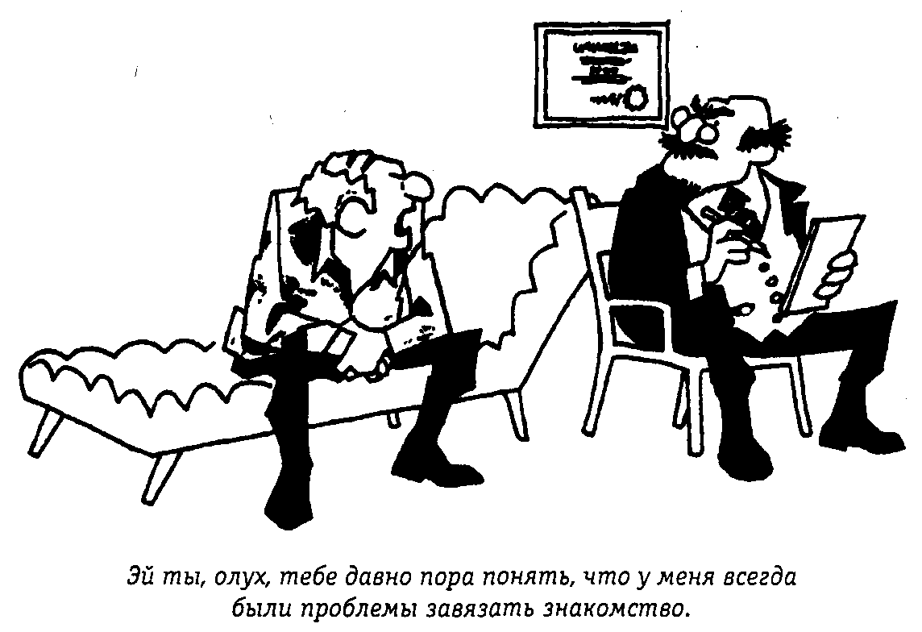
Рис. 11.2. Установить с пациентом дружеские отношения порой не так-то просто.
12. ______ Психоанализ а. Предполагает активное участие
психотерапевта, помогающего клиенту понять свои истинные
чувства
13. ______ Гуманистическая б. Базируется на воспоминаниях о
психотерапия прошлом и толковании снов
14. ______ Клиент-центрированная в. Подготавливает пациентов,
психотерапия страдающих душевными рас
стройствами, к другим формам
лечения
15. ______ Гештальт-терапия г. Включает в себя все виды психо терапии, концентрирующиеся на
настоящем и требующие актив
ного участия клиентов
16. ______ Экзистенциальная д. Придерживается постепенного
терапия метода преодоления фобий
17. ______ Когнитивная е. Придает большое значение сво-
психотерапия боде воли и ответственности
пациента
18. ______ Рационально-эмотив- ж. Использует систему заданий на
ная психотерапия дом с целью помочь пациентам
избавиться от эмоционально
опустошающих мыслей
19. ______ Изменение поведения з. Предполагает интерпретацию
психотерапевтом чувств пациента
20. ______ Систематическая и. Включает в себя составленный
десенсибилизация пациентом перечень негативных
мыслей и эмоций
Проверьте себя по разделу «Ответы», помещенному в конце главы. Если, отвечая на эти вопросы, вы испытывали затруднения, перечитайте текст еще раз. Если же ни один из этих вопросов не вызвал у вас никаких затруднений, вы вполне готовы продолжить чтение данного раздела главы.
Групповая психотерапия
Групповая психотерапия стала популярна после окончания Второй мировой войны, когда многие ветераны нуждались в оказании психологической помощи. С тех пор этот вид психотерапии становится все более популярным. Для определенных людей групповая психотерапия доступнее в материальном отношении и имеет к тому же ряд других преимуществ. Используемые при групповой психотерапии методы могут включать в себя многие разработки индивидуальной психотерапии. Некоторые психотерапевты используют гуманистический подход, в то время как другие используют методы рационально-эмотивной или бихевиоральной психотерапии. Обычно в теплой комфортной обстановке собираются от шести до двенадцати человек. Члены группы тщательно отбираются психотерапевтом. Затем все открыто говорят о своих мыслях, страхах и проблемах. Психотерапевт направляет ход разговора и вносит некоторые предложения.
Атмосфера в группе помогает человеку улучшить отношения и наладить взаимопонимание с другими людьми. Члены группы делятся своими мыслями, впечатлениями и переживаниями в тесном, скрытом от посторонних глаз, кругу. Групповая техника особенно хороша для тех, кто чувствует себя неуютно при любом столкновении с социумом. Когда люди осознают свою роль во взаимодействии друг с другом, они также осознают, что у других людей схожие с ними проблемы. Однако тот, кто не может поделиться своими чувствами с другим даже с глазу на глаз, вряд ли получит пользу от подобных занятий.
Групповая терапия особенно удачна, когда встречаются люди с одинаковыми проблемами. Создаются специальные группы для недавно разведенных, потерявших супруга или супругу или для страдающих одним и тем же заболеванием. Как уже упоминалось в главе 8, женщины, страдавшие раковым заболеванием в последней стадии и проходившие курс групповой психотерапии, смогли увеличить оставшийся им срок жизни вдвое и чувствовали себя намного спокойнее. Для людей же, работающих в коллективах, обычно проводят подобный курс в группе, чтобы это помогло им лучше понимать своих коллег по работе.
Групповая психотерапия является важной частью программ лечения от наркотической зависимости. Освобождающиеся от наркотической зависимости вникают в проблемы других бывших наркоманов и черпают в этом что-то и для себя.
Групповая психотерапия: совместное обсуждение и решение проблем; основывается на феномене общения.
Очень часто члены семьи проходят курс лечения вместе, так как их проблемы возникают прежде всего из-за внутрисемейных отношении, а не из-за наличия каких-либо недостатков у одного из членов семьи. Ведь даже если только один член семьи страдает от умственного или эмоционального расстройства, все члены этой семьи должны как-то приспосабливаться к нему. Обсуждая свои проблемы в группе, члены семьи обычно выявляют и разрешают свои внутрисемейные конфликты.
Упражнение 11.7
Перечислите ниже преимущества групповой психотерапии по сравнению с индивидуальной.
а. ___________________________________________
б. ___________________________________________
в. _____________________________________________
г. ___________________________________________
Проверьте себя по разделу «Ответы», помещенному в конце главы.
Медицинский подход к лечению психических расстройств
Значимость медицинских и биологических факторов при решении проблем, связанных с психическими расстройствами, до сих пор обсуждается и дискутируется. Тем не менее совершенно очевиден тот факт, что медицинская помощь может принести облегчение психически больным людям, людям, пребывающим в депрессивном состоянии, и даже людям, страдающим некоторыми видами фобий. Существует три основные формы медицинского вмешательства — лекарственные препараты, электрошоковая терапия и нейрохирургия. Однако несмотря на то что в определенных случаях применение той или иной техники может помочь пациенту, иногда это может послужить причиной дополнительных осложнений.
Лекарственные препараты. Уже в течение достаточно долгого времени психотерапевты прописывают миллионам своих пациентов психотропные препараты, которые могут вызвать психические, эмоциональные изменения или изменения в поведении и применяются для того, чтобы успокоить пациента, уменьшить его возбудимость, чувство страха и враждебность по отношению к окружающим. В настоящее время разрабатываются новые виды психотропных препаратов, которые намного более действенны и практически не имеют побочных эффектов. Несмотря на то что лекарственные препараты не решают основных проблем пациента, они смягчают симптомы заболевания. Врачи в клиниках могут предоставить своим пациентам большую свободу и не контролировать постоянно их поведение. Но недавно возникла дополнительная проблема, связанная с лечением психически больных людей амбулаторным способом — стоимость психотропных препаратов повысилась, и многие больные оказались не в состоянии покупать их. Сложность применения этих препаратов заключается также в том, что их дозировка должна быть чрезвычайно точной, поскольку передозировка опасна.
Психотропные препараты: химические вещества, вызывающие изменения в психике, поведении и проявлении различных эмоций.
Психотропные препараты, называемые антидепрессантами, применяются при лечении депрессий. Основная задача подобных лекарств — стимулировать жизненный настрой пациентов, чувствующих себя вялыми и подавленными. Обычно подобные препараты действуют медленно, могут вызывать усталость и способствовать появлению лишнего веса. Считается, что антидепрессанты могут быть чрезвычайно полезны при лечении фобий, хотя и служат причиной возникновения головокружений. Транквилизаторы также являются психотропными препаратами, использующимися для того, чтобы снять напряжение. Наиболее распространенные побочные эффекты этих препаратов — сонливость и потеря контроля за движениями. Индивидуумам, принимающим транквилизаторы, нельзя пить или сидеть за рулем — эти препараты усиливают действие спиртного и даже могут явиться причиной смерти.
Поскольку появляются все новые доказательства химической природы психических расстройств, ученые продолжают разрабатывать новые лекарственные препараты. Активно применяя эти препараты, ученые надеются воздействовать на чрезмерно возбудимых детей, стимулировать память у людей пожилого возраста, сделать более эффективным обучение отстающих учащихся и дать возможность бывшим заключенным быстрее стать полноправными членами общества.
В связи с широким распространением психотропных препаратов возникают и новые проблемы — не все, например, одинаково реагируют на один и тот же препарат. В связи с тем что практически неисследованной остается реакция лекарственных препаратов на людей разной национальности, недавно был создан новый центр по изучению физиологических отличий одной нации от другой.
Электрошоковая терапия. При лечении электрошоком пациенту дают обезболивающее, а затем раздражают определенные участки коры головного мозга электрическими импульсами. Электрошок вызывает судорожные сокращения мышц всего организма и служит причиной временной потери памяти. Восстанавливаясь после лечения, индивидуум меньше думает о своих проблемах. И хотя точно никто не может объяснить, что же происходит при этом в тканях мозга, лечение электрошоком на самом деле помогает больным, страдающим тяжелой депрессией. Однако применение этого метода лечения до сих пор вызывает сильные споры, так как после электрошока многие пациенты частично теряют память. Тем не менее недавние исследования показали, что при таком виде лечения никаких структурных изменений мозга не происходит. В последние годы электрошок применяется все реже, в основном по той причине, что были найдены новые виды лечения, в большинстве случаев не менее эффективные.
Нейрохирургия. Около сорока лет назад стал чрезвычайно популярен один из методов нейрохирургии — префронтальная лобо-томия. После перерезания нервных волокон, соединяющих лобные доли с другими структурами мозга, казавшиеся неизлечимыми пациенты избавлялись от чувства вины, тревожных расстройств и неуправляемого поведения. Однако наряду с этим пациент также терял всякую ориентацию в пространстве, его поступки становились немотивированными, и он не мог вести нормальный образ жизни. Вследствие этого данная техника мало использовалась за последние два десятилетия.
Электрошок: физиологический метод лечения, основанный на раздражении коры головного мозга электрическими импульсами, вызывающими судорожные сокращения мышц или кому и как следствие этого — уменьшение депрессии в связи с частичной потерей памяти.
Нейрохирургия: отрасль хирургии, осуществляющая лечение оперативными методами центральной и периферической нервной системы.
Ученые продолжают разрабатывать новые формы нейрохирургии. Недавно были проведены эксперименты по имплантации электродов в определенные отделы коры головного мозга, предположительно называемые «центрами удовольствия». Пациент сам может нажать на кнопку, чтобы активизировать электрод и таким образом успокоиться. Такая форма лечения подходит пациентам, оказавшимся не в состоянии контролировать свое поведение.
Упражнение 11.8
Прочитайте описание каждого из нижеприведенных случаев и укажите возможные достоинства и недостатки выбранной формы лечения.
а. Лулу, пациентка, страдающая шизофренией, хорошо реагирует на лечение психотропными препаратами. Ее выписали из клиники и предложили продолжать постоянный прием этих лекарств.
Достоинства:___________________________________
Недостатки:____________________________________
б. В течение двух последних лет Гай страдал от тяжелейшей депрессии. Он почувствовал себя намного лучше, принимая антидепрессанты, и смог приступить к работе. Он намерен принимать эти лекарства всю оставшуюся жизнь. Достоинства:__________________________________
Недостатки:____________________________________
в. Бобби только что прошел курс лечения электрошоком в связи с тяжелой депрессией.
Достоинства:___________________________________
Недостатки:____________________________________
г. Вики только что прочитала статью об одном из видов нейрохирургии — пре-фронтальной лоботомии. Она считает, что это было бы идеальным лечением для ее сестры, которая не в состоянии контролировать свое поведение.
Достоинства:___________________________________
Недостатки:____________________________________
Проверьте себя по разделу «Ответы», помещенному в конце главы.
ПРОГРАММЫ СОЦИАЛЬНОЙ ПОМОЩИ
В 1963 году в США в Конгрессе был подписан Акт о создании местных оздоровительных центров, предписывающий местным органам самоуправления обеспечить разнообразные услуги по лечению и профилактике душевных расстройств. Предлагаемые услуги варьируются в зависимости от нужд и потребностей людей, проживающих в данном округе, и в зависимости от наличия средств.
Каждый может выбрать один из трех видов лечения — профилактический метод, амбулаторное лечение и психотерапевтический курс по преодолению кризиса. Однако за последнее время количество предоставляемых услуг значительно снизилось в связи с недостаточностью выделяемых средств.
Профилактика
Задача профилактики состоит в том, чтобы снизить вероятность возникновения эмоциональных проблем в принципе. Кесслер и Олби (Kessler and Albee, 1975) выявили четыре возможных пути достижения этой цели: 1) улучшить систему детского воспитания; 2) уменьшить вероятность возникновения стрессовых ситуаций; 3) способствовать общению людей друг с другом и 4) способствовать повышению их самооценки. В некоторых центрах были созданы специальные программы для парапрофессионалов — людей, имеющих какой-либо минимум психологических знаний — учителей, полицейских, служителей церкви и даже барменов и парикмахеров. И хотя большинство людей, занимающихся на этих курсах, обладают степенью бакалавра, каждый человек, желающий помогать другим, может получить ценные указания и советы, касающиеся всех четырех пунктов, упоминаемых Кесслером и Олби. Исследование же Брауна (Brown, 1974) показало, что действия парапрофессионалов зачастую настолько же эффективны в деле профилактики психических расстройств, как и действия профессионалов.
Среди профилактических мер, предлагаемых оздоровительными центрами, присутствуют трудовые мастерские, ясли и детские сады, инструкции по измерению артериального давления с целью более успешного преодоления стрессов и курсы по повышению уверенности в себе — ассертивности (см. главу 13). Додж и Роджерс (Dodge and Rogers, 1976) выявили, что в тех округах, где существуют медицинские центры, предлагающие профилактические услуги, процент обращающихся за психиатрической помощью намного ниже.
Амбулаторное лечение
Большинство местных оздоровительных центров могут предложить консультации психологов и индивидуальную психотерапию. Они прилагают усилия к тому, чтобы решать все возможные проблемы еще на стадии их возникновения, работая, например, с подверженными эмоциональному стрессу детьми или с юными алкоголиками и наркоманами. Среди других услуг центра присутствует также семейная консультация, где психотерапевт пытается помочь преодолеть внутрисемейные разногласия, прежде чем они переросли в серьезную проблему. Некоторые центры снимают похмельный синдром, облегчают наркотическую ломку или помогают сдерживать страсть к азартным играм.
Парапрофессионалы: люди общественных профессий, имеющие начальную психологическую подготовку.
Как правило, оздоровительные центры также предоставляют возможность амбулаторного лечения людям, уже лечившимся ранее от психического заболевания. Помимо всех достоинств амбулаторного лечения, намного дешевле оказывается лечить пациентов, проживающих дома, чем оплачивать работу персонала целой клиники. Некоторые центры обеспечивают своих пациентов специальным временным жильем, где люди привыкают к жизни вне стен медицинского заведения. Они получают необходимую психиатрическую помощь и одновременно пытаются вернуться к нормальному ритму своей жизни. Но, к сожалению, слишком часто услуги оздоровительного центра по какой-либо причине недоступны больному или человек страдает слишком тяжелым душевным расстройством для того, чтобы самому обратиться за помощью. В США из обследованных 250 000 бездомных (от общего количества в три миллиона) от 25 % до 50 % людей являются психически больными людьми (Lamb, 1984). Психиатр Е. ФуллерТорри (Е. Fuller Torrey, 1991) представил сведения, что в бостонском общественном приюте для бездомных под названием «Харчевня на Сосновой улице» (Pine Street Inn) половину из тысячи ежедневных посетителей составляют психически больные люди.
Торри также отметил, что самой большой «клиникой для душевнобольных» в Соединенных Штатах является тюрьма в Лос-Анджелесе, где среди 24000 заключенных 3600 страдают психическими расстройствами. Около 60 % попадающих в тюрьму страдают от наркотической и алкогольной зависимости (Freiberg, 1991). К сожалению, менее одной трети от общего количества страдающих тем или иным психическим расстройством когда-либо обращались за помощью к врачу, в специализированные клиники, в группы самопомощи или прибегали к каким-либо другим видам медицинской помощи (Bower, 1993).
Амбулаторное лечение достаточно эффективно — пациенты, прожившие некоторое время в предоставленной им квартире, успешно справляются со своими жизненными трудностями — процент излечившихся составляет 80 %. Даже после окончательного возвращения домой большинство из них иногда проводят время, работают или отдыхают в своих оздоровительных центрах.
Преодоление кризиса
Решение некоторых психологических проблем нельзя откладывать на потом. Если вы находитесь в состоянии паники и вас охватывает дрожь при мысли о предстоящем экзамене, нет смысла назначать встречу с психотерапевтом на следующей неделе. Точно так же нельзя заставлять людей, переживающих тяжелую депрессию, ждать помощи и участия. Во многих центрах существуют горячие линии, работающие двадцать четыре часа в сутки телефоны доверия, за которыми сидят прошедшие соответствующую подготовку добровольцы или парапрофессионалы. Таким образом людям с семейными проблемами, с проблемами, связанными с наркотиками или алкоголем, может быть оказана немедленная психологическая помощь. В некоторых студенческих кампусах также существуют горячие линии, и неудивительно, что туда не дозвониться во время экзаменационной сессии!
Упражнение 11.9
Представьте себе, что вас избрали одним из директоров оздоровительного центра в Перфекттауне в США, в большом процветающем округе. А Вен Эволант, богатый предприниматель, только что завещал все свое состояние на улучшение качества оздоровительных программ центра. Вы должны решить, на что конкретно потратить эти деньги. Прочтите описание оздоровительных программ, уже созданных в Перфекттауне, и предложите возможные пути (в скобках указано количество возможных преобразовании по каждому пункту) улучшения и расширения сферы действия каждого из рассмотренных методов.
Оздоровительный центр Перфекттауна предлагает курсы по преодолению кризиса, самосовершенствованию и курсы обучения общению. Все три курса пользуются популярностью у жителей города. Центр предлагает также программу помощи детям с эмоциональными проблемами или проблемами в школе. Программа считается достаточно эффективной. Недавно в этом штате закрылись три клиники по лечению нервных расстройств, и пациенты с легкими нарушениями психики были отпущены домой, но теперь они должны ездить на регулярное обследование в клинику, расположенную в 50 километрах от Перфекттауна.
а. Усовершенствование профилактических мер (2). ______________
б. Усовершенствование качества амбулаторного лечения (3).
в. Увеличение количества программ, направленных на преодоление кризиса (2)._______________________________________
Проверьте себя по разделу «Ответы», помещенному в конце главы.
КАК НАЙТИ ПРОФЕССИОНАЛЬНОГО ПСИХОТЕРАПЕВТА
Когда вы расстроены навалившимися на вас проблемами, трудно решить, каким же видом психиатрической помощи вам следует воспользоваться. Действительно, существует множество различных техник и направлений. Важно первым делом посоветоваться с вашим лечащим врачом. И хотя многие проблемы вызываются чисто физиологическими причинами, некоторые могут быть вызваны каким-либо общим заболеванием организма; например, головная боль может быть вызвана излишним нервным напряжением, но она может также быть вызвана высоким артериальным давлением, опухолью или какой-либо глазной болезнью, то есть одна только психотерапия не в состоянии решить всех проблем.
Если вам потребовалась все-таки помощь психотерапевта, то ваш семейный доктор, скорее всего, знает, где можно найти хорошего специалиста-психолога или психотерапевта. Если же у вас нет семейного доктора или вы предпочитаете не посвящать его в ваши проблемы, обратитесь в клинику нервных болезней или в многопрофильную больницу, где вам всегда дадут целый список квалифицированных специалистов. Как было упомянуто ранее в этой главе, не так важны какие-то специфические техники, как важна общая квалификация и опыт психотерапевта. Если вы не являетесь коренным жителем США, то для вас будет чрезвычайно важно найти специалиста, понимающего и ценящего вашу культуру. В большинстве библиотек вы сможете найти справочники Американской ассоциации психиатров и Американской психологической ассоциации, в которых указаны место обучения и стаж каждого квалифицированного психотерапевта.
Контрольные вопросы
Пользуясь следующими вопросами, проверьте, насколько хорошо вы усвоили материал заключительных разделов главы. Отметьте, ложно или истинно каждое из перечисленных ниже утверждений.
21. ______ Групповая терапия дешевле индивидуальной.
22. ______ Групповая терапия особенно подходит страдающим тяжелыми
психическими расстройствами пациентам, общение которых с другими людьми затруднено.
23. ______ Психотропные препараты используют для того, чтобы успоко ить пациента.
24. ______ Антидепрессанты успешно применяют при лечении фобий.
25. ______ Электрошоковая терапия является наиболее хорошо зареко мендовавшим себя, эффективным методом снятия депрессии.
26. ______ Телевизионная программа, рассказывающая о том, как пра вильно общаться с детьми, является примером профилактиче ского метода.
27. ______ Парапрофессионал должен иметь степень доктора медицин ских или философских наук.
28. ______ Дома, арендуемые оздоровительным центром, помогают быв шим наркоманам, алкоголикам или людям, страдавшим тем или иным психическим расстройством, успешно пройти реа- билитационный период.
29. ______ Центр, занимающийся профилактикой самоубийств, является
примером программы по преодолению кризиса.
30. ______ Прежде чем обращаться за помощью к психотерапевту, реко мендуется посоветоваться с семейным доктором.
Проверьте себя по разделу «Ответы», помещенному в конце главы. Если, отвечая на эти вопросы, вы испытывали затруднения, перечитайте текст еще раз. Если же ни один из этих вопросов не вызвал у вас никаких затруднений, вы вполне готовы перейти к самостоятельной работе.
ОБЩИЙ ОБЗОР ГЛАВЫ
Ниже приведен список тем для самостоятельной работы.
1. Опишите, как метод биологической обратной связи может быть использован для снятия стресса.
2. Опишите четыре последовательных действия, помогающих сдержать гнев, и предложите два возможных способа контроля за плохими привычками.
3. Объясните цель и приведите пример группы самопомощи.
4. Укажите, какие меры предосторожности следует принимать, когда даешь советы другим.
5. Объясните важность и значимость присутствия квалифицированного специалиста при прохождении того или иного психотерапевтического курса.
6. Определите разницу и дайте описание простых эмоциональных и психических расстройств.
7. Объясните цели и задачи, а также методы лечения, используемые в психоанализе, гуманистической терапии, клиент-центрированной терапии, геш-тальт-терапии, экзистенциальной терапии, когнитивной психотерапии, ра-ционально-эмотивной терапии, бихевиоральной терапии и систематической десенсибилизации.
8. Укажите четыре основных достоинства групповой психотерапий.
9. Укажите преимущества и недостатки нейрохирургического вмешательства, лечения лекарственными препаратами и электрошоком.
10. Приведите примеры услуг, предлагаемых местными оздоровительными центрами.
11. Укажите три возможных способа определения квалифицированности психолога или психиатра.
Ответы
Ниже приведены правильные ответы ко всем упражнениям и вопросам. Если вы неверно ответили на какой-либо вопрос, перечитайте предшествующий текст, а затем вернитесь к вопросу и ответьте на него снова — на этот раз правильно.
Ответы на упражнения
11.1. а. 5
б. 2 или 3
в. 6
г. 1
д. 4
е. 2 или 3
11.2. а. Ему следует заранее продумать возможные ситуации и понять, какие конкретно высказывания вызывают его гнев.
б. Ему надо продумать, что отвечать и как научиться сдерживать себя.
в. Найти способы расслабления в те моменты, когда он чувствует накатывающее на него раздражение.
г. Вознаграждать себя каким-либо способом, когда ему удается спокойно общаться с людьми.
11.3. Стул расположен в неудобном для курения месте, и это поможет уменьшить наслаждение самим процессом курения.
11.4. а. Обсуждение успехов и неудач каждого при соблюдении диеты
б. Вдохновление друг друга на продолжение диеты
в. Социализация
11.5. а. Наркотическая или алкогольная зависимость и диссоциальное расстройство личности
б. Простая эмоциональная проблема
в. Психическое расстройство(депрессия)
г. Шизофрения
11.6. а. Гештальт-терапия
б. Рационально-эмотивная терапия
в. Психоанализ
г. Экзистенциальная терапия
д. Бихевиоральная терапия
е. Клиент-центрированная терапия
ж. Когнитивная терапия
11.7. а. Дешевле
б. Способствует улучшению межличностных отношений
в. Позволяет участникам проиграть жизненные ситуацияи, оцениваемые
ими как связанные с риском, в безопасных условиях группы
г. Позволяет учиться на опыте других
11.8. а. Достоинства: Лулу, возможно, станет спокойнее и сможет лучше контролировать себя. Недостатки: она может принять слишком большую дозу и стать зависимой от этого лекарства.
б. Достоинства: его депрессия снимается лекарственными препаратами. Недостатки: долговременный прием этих лекарств может ее усугубить.
в. Достоинства: его неприятные воспоминания будут стерты из памяти, и его эмоциональное состояние улучшится. Недостатки: до сих пор неизвестно, что происходит при воздействии на мозг электрошоком, следовательно, не исключена возможная опасность этого вида лечения.
г. Достоинства: ее сестра станет более сдержанной. Недостатки: ее сестра никогда не сможет вести нормальный образ жизни.
11.9. а. Профилактический метод: курс по воспитанию детей; обучающие программы для парапрофессионалов (возможна популяризация этих программ на радио, телевидении, в газетах).
б. Амбулаторное лечение: семейная консультация; терапевтический курс для больных, страдающих душевными расстройствами; специально арендуемые центром дома для прохождения реабилитационного периода.
в. Преодоление кризиса: центр профилактики самоубийств; система телефонных горячих линий.
Ответы на вопросы
1.а;2.г; 3.в; 4.6; 5. в; 6. а; 7. г; 8.б; 9. г; 10. а; 11. в; 12.б; 13. г; 14. з; 15.а; 16. е; 17. и; 18. ж; 19. в; 20. д; 21. истинно; 22. ложно; 23. истинно; 24. истинно; 25. ложно; 26. истинно; 27. ложно; 28. истинно; 29. истинно; 30. истинно.
Глава 12 выбор стиля жизни
Любовь одна, но принимает разные обличья.
Ларошфуко
Почти в любой американской газете есть раздел с сообщениями о свадьбах и помолвках. Жизнь известных людей подробно освещается в светской хронике — там можно прочитать об их мимолетных увлечениях и прочных привязанностях, узнать свежие сплетни о том, кто на ком женится и кто с кем разводится. Если вдруг обнаруживается, что кто-то из них состоит в гомосексуальной связи, то этой новостью пестрят заголовки многих газет.
Информация подобного рода всегда привлекала внимание публики. Стоит какой-нибудь женщине из соседнего квартала обмолвиться о том, что она собирается разводиться, как тут же окружающие, даже едва знакомые с ней, принимаются обсуждать эту проблему, начинают гадать о причинах развода, о том, есть ли у нее любовник и собирается ли она снова выйти замуж.
Изменения, касающиеся того, как человек живет, неизбежно отражаются на жизни всех его близких, и потому в этой главе вы узнаете о полоролевых стереотипах и о том, как происходит полоролевая идентификация. Здесь же вы узнаете и то, какими способами регулируется сексуальная жизнь человека. После рассмотрения ряда внешних факторов, влияющих на процесс полоролевого научения, мы поговорим о разных формах любви. Вы узнаете, какой путь проходят отношения между мужчиной и женщиной и о стадиях их развития. Мы поговорим о том, как человек приспосабливается к жизни с другим человеком, как переживает разрыв семейных связей, смерть супруга и одиночество. И наконец, вы узнаете о природе гомосексуальных отношений.
ГЕНДЕРНЫЕ РОЛИ*
Пол — это единственный атрибут человека, о котором мы помним всегда. Мы можем забыть цвет глаз и волос, черты лица, во что человек был одет и какие украшения были на нем. Но мы никогда не забудем, мужчина это или женщина. Если рассматривать характеристики человека отдельно друг от друга, то пол, по-видимому, окажется самой значимой из них.
* Гендер (от англ. gender — род) — в психологии: социально-биологическая характеристика, с помощью которой дается определение понятиям «мужчина» и «женщина». Так как «пол» является биологической категорией, психологи часто ссылаются на биологически обусловленные гендерные различия как на «половые различия». (Прим. науч. ред.)

Родительское влияние на формирование полоролевои идентичности ребенка
Помните ли вы, в каком возрасте вы начали осознавать себя мальчиком или девочкой? Психологи обнаружили, что процесс полоролевои идентификации начинается с момента рождения. Как только родители узнают, кто родился — сын или дочь, они начинают относиться к ребенку определенным образом. Глядя на запеленатого младенца со стороны, невозможно определить его пол, однако, пожалуй, ни один родитель не любит, когда его сына принимают за девочку или наоборот. Чтобы избежать этих досадных ошибок, родители одевают младенца в одежду соответствующего цвета: мальчика — в голубую, девочку — в розовую. Точно так же и комната малыша обычно бывает убрана соответствующим образом и заполнена определенными игрушками.
По мере того как ребенок растет, окружающие, руководствуясь традиционными полоролевыми ожиданиями, предъявляют к ребенку определенные требования и поощряют именно такое поведение, какое соответствует его полу. Например, взрослый добродушно улыбнется, глядя, как девочка играет в куклы. Если же поведение ребенка не соответствует полоролевому стереотипу, взрослые обязательно дадут малышу понять, что он должен вести себя иначе. Например, если мальчик не умеет или не хочет драться, его поддразнивают, называя «девчонкой» или «маменькиным сынком». И наоборот, девочку, которая вместе с мальчишками лазает по деревьям, назовут сорванцом. Любопытно заметить, что взрослые снисходительнее относятся к девчонке-сорванцу, чем к изнеженному мальчику. Кроме того, дети обучаются полоролевым моделям поведения, наблюдая за тем, как ведут себя другие дети. Такого рода обучение называется косвенным научением. Если мальчик услышит, как кого-то обзывают «маменькиным сынком», он непременно постарается вести себя так, чтобы самому не стать предметом насмешек.
Косвенное изучение: наблюдение за тем, какое подкрепление, положительное или отрицательное, получает другой человек за определенное поведение.
Моделирование: научение на основе наблюдения за поведением других и подражания их действиям.
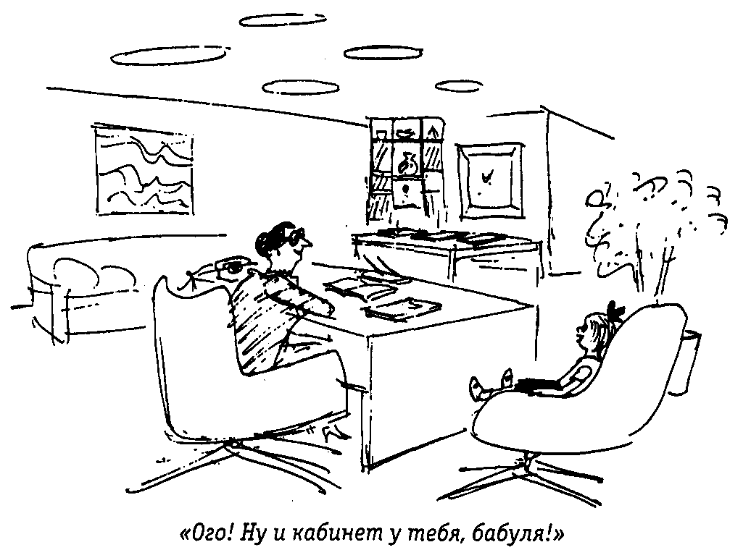
Рис. 12.1. Если внучка стремится подражать бабушке, то она наверняка захочет стать директором.
Еще один способ усвоения полоролевых моделей поведения — это подражание родителю своего пола. Такой тип обучения психологи называют имитационным научением, или моделированием. Если мать носит пышные платья с оборками и ярко красит губы, то можно ожидать, что дочь, когда вырастет, последует ее примеру. Маргарет Мид (Mead, 1935) описала одно из племен Новой Гвинеи, в котором полоролевые модели поведения были прямо противоположны тем, что сложились в американском обществе. В племени тчамбули мужчины украшают себя цветами, бусами и ожерельями, в их поведении обнаруживаются черты зависимости и склонность к кокетству. Женщины же, наоборот, занимаются рыболовством, ремеслами и являются активной стороной в сексуальных отношениях. Этот пример доказывает нам, что основным фактором становления полоролево-го поведения человека является сложившаяся культура. Если вы вспомните, какие роли исполняли в семье ваши родители, вы согласитесь, что они оказали большое влияние на вашу полоролевую идентификацию.
Упражнение 12.1
Вы узнали о трех возможных способах научения полоролевому поведению: подкреплении (положительном и отрицательном), косвенном научении и имитационном научении. Прочтите нижеприведенный сценарий и обозначьте тип научения, соответствующий каждому из поступков персонажей.
а. Мать впервые привела трехлетнюю Аманду в детский сад. Девочка сразу же направилась к группе играющих в машинки мальчиков. Но мать остановила ее и сказала: «Хорошие девочки не играют в машинки с мальчиками». ____________
б. Тогда Аманда приблизилась к двум играющим в куклы девочкам, на что мать, удовлетворенно кивнув головой, произнесла: «Ну вот. Умница». ___________
в. Новые подружки Аманды рассорились из-за игрушечного телефона и затеяли драку. Воспитательница поспешила вмешаться. «Вы ведете себя как гадкие непослушные мальчишки!» — отругала она их. Аманда поспешно спрятала руки за спину и старалась больше не прикасаться к игрушкам. ____________
г. Воспитательница, забеспокоившись, что напугала новенькую, решила ободрить ее. Она погладила Аманду по голове и сказала: «Ты настоящая маленькая леди». ___________
д. Вскоре Аманда заметила, что мать еще не ушла, она сидела на стуле в другом конце комнаты, закинув ногу на ногу. Аманда тоже забралась на стул и села, положив ногу на ногу. ___________
Проверьте себя по разделу «Ответы», помещенному в конце главы.
Гендерные различия
Если не касаться анатомических и гормональных различий, то в чем еще состоит разница между мужчиной и женщиной? До сих пор неясно, являются ли характерологические особенности полов и их различия в способностях врожденными или приобретенными. Бегли и Кари (Begley and Carey, 1979), изучавшие эту проблему на обезьянах, получили данные, согласно которым можно предположить, что агрессивность связана с мужскими гормонами. Однако ни одно из проведенных исследований не смогло достоверно доказать, что половые различия в уровне агрессивности обусловлены только гормональным влиянием. Агрессивность — не единственная черта, отличающая мужчин от женщин. Описано также много других различий между полами, большинство из которых связаны со специальными способностями. Например, обнаружено, что у мальчиков лучше развиты аналитические способности, а у девочек — моторные и вербальные. Возможно, для этого есть какие-то генетические предпосылки, но вполне вероятно, что в большей мере они вызваны внешними факторами. Ученые сходятся во мнении, что большинство подобных различий между мужчинами и женщинами не обусловлены непосредственно биологическими причинами. Просто мальчики, как правило, играют с машинками и другими механическими игрушками, тогда как девочкам обычно дарят кукол, чтобы они наряжали и причесывали их. Замечено, что матери чаще поют колыбельные дочерям, чем сыновьям, больше разговаривают с ними, и это обстоятельство, вероятно, может вызвать лучшее развитие вербальных способностей у девочек по сравнению с мальчиками.
Многие данные свидетельствуют о том, что способности и склонности человека могут развиваться и меняться в процессе обучения и специальной тренировки. Так, изменения в системе образования значительно сократили разрыв между полами в степени развития вербальных, математических и пространственных способностей (Deaux, 1985). Многие психологи пришли к заключению, что на основании только половой принадлежности нельзя предсказывать поведение или склонность к тем или иным навыкам (Hyde, 1984; Hyde, Linn, 1988; Matlin, 1987).
Упражнение 12.2
Психолог рассказал журналисту, что девочки-восьмиклассницы получили более низкие оценки за контрольную по математике, чем мальчики того же класса. На основании этого в газетной статье был сделан вывод о том, что между мужчинами и женщинами существуют врожденные различия в математических способностях. Теперь, когда вы знаете о факторах половых различий, объясните, в чем некорректность вывода журналиста.
Проверьте себя по разделу «Ответы», помещенному в конце главы.
Эволюция представлении о гендерных ролях
За последние пятьдесят лет представления о мужской и женской гендерных ролях стали более гибкими. Традиционно мужественность связывалась с жесткостью, агрессивностью и независимостью. Роль мужчины состояла в том, чтобы принимать решения, обеспечивать благополучие семьи и зарабатывать деньги. От женщины же требовались сочувствие, понимание, мягкость, нежность, чувствительность и покорность; ее интересы должны были ограничиваться семьей и домашним хозяйством.
Одной из главных причин изменения половых ролей стал рост числа работающих женщин. Современную женщину уже не может удовлетворить роль покорной исполнительницы воли мужчины, теперь она сама принимает решения, как на работе, так и дома. Исследования показывают, что дочери усваивают полоролевые установки своих матерей. Есть женщины, которые с большей охотой занимались бы детьми и домом, но они вынуждены работать ради заработка, не получая при этом удовлетворения от работы. Естественно, такие женщины придерживаются традиционных взглядов на свою половую роль, и эти взгляды передаются их детям. И наоборот, женщины, увлеченные работой, воспитывают у своих детей менее традиционное, более либеральное отношение к половым ролям.
Икс и Барнс (Ickes and Barnes,1978) на примере студенческой группы изучали влияние полоролевых установок на межполовое общение. Они заметили, что юноши и девушки с традиционными представлениями о половых ролях реже смотрят друг на друга, реже разговаривают друг с другом, меньше улыбаются и используют меньше жестов при общении по сравнению с теми студентами, полоролевые установки которых более либеральны. Последние охотнее идут на контакт с представителями противоположного пола, более раскованны и свободны в своем поведении. Исследователи обнаружили также, что девушки с традиционными представлениями о женской роли отличаются чрезмерным беспокойством и низкой самооценкой. Точно так же «мужественные» юноши часто бывают беспокойны, неуверены в себе и невротичны (Unger, Crawford, 1992).
Либерализация полоролевых установок устраняет неловкость и скованность, свойственные ситуации знакомства мужчины и женщины, повышает комфортность общения, но она же вызывает и определенные проблемы у женщин. Все больше женщин жалуется на то, что они подвергаются сексуальным домогательствам коллег-мужчин. Диапазон этих домогательств варьируется от грязных шуток и сальных замечаний до прямых попыток изнасилования. Однако некоторые психологи считают, что эта проблема существовала всегда, а нынешняя ее актуальность вызвана тем, что 'женщины, став во многих отношениях свободнее и раскрепощенное, просто готовы открыто обсуждать ее.

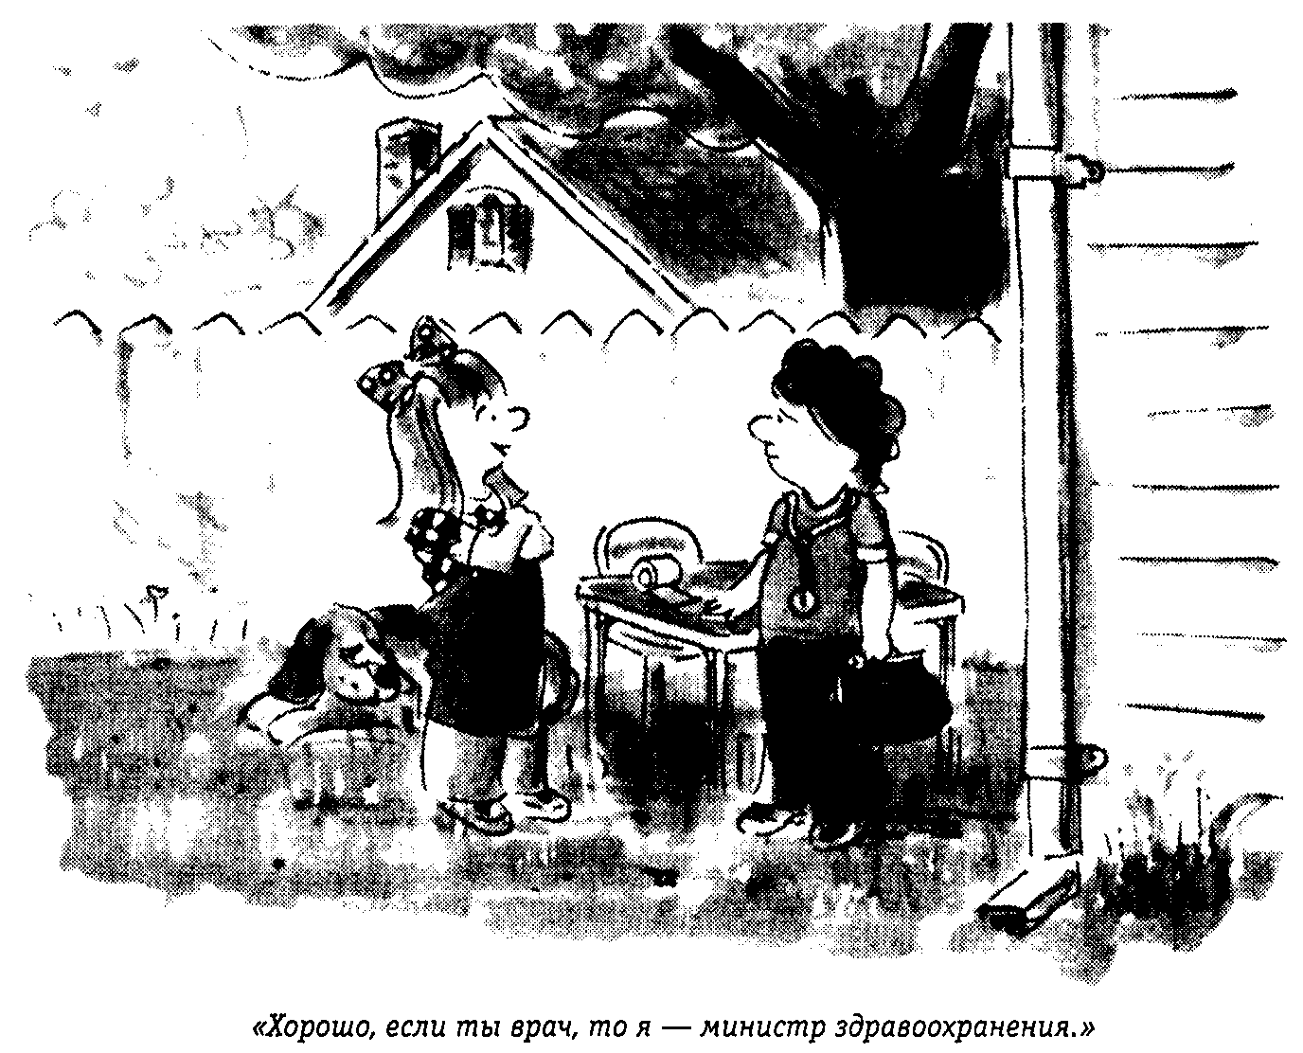
Рис. 12.2. Эти дети, вероятно, вырастут свободными от предрассудков.
Работающие замужние женщины (в большей степени матери-одиночки) имеют дополнительную причину для возникновения стрессов. Такие матери «разрываются» между собственными карьерными устремлениями и ответственностью за домашнее хозяйство и детей. Стремление все успеть и во всем преуспеть может стать причиной особой разновидности стресса, которая получила название «синдрома деловой женщины». И здесь, как считает Макбрайд (McBride, 1990), важными факто-. рами являются отношение женщины к работе, морально-психологический климат, в котором ей приходится жить и работать, а также наличие помощи и поддержки со стороны друзей.
Либерализация женской роли не могла не вызвать и потребности в смене мужских ролей. Современные мужчины принимают большее участие в воспитании детей и ведении домашнего хозяйства. Понимание и принятие изменившихся ролей и полоролевых установок — одно из решающих условий гармонии в отношениях между мужчиной и женщиной.
Упражнение 12.3
Определите, каких взглядов на полоролевые отношения — традиционных или либеральных — придерживается или будет в будущем придерживаться каждый из нижеописанных персонажей.
а. Клод сказал жене, что получил новое назначение и что через две недели их семья должна переехать в Либерию. ___________
б. Мадонна знает, что мать ненавидит свою работу,
но семье трудно прожить на зарплату отца. ____________
в. Джером, студент второго курса колледжа, чувствует себя в компании девушек так же свободно, как и в обществе мужчин. ___________
г. Тельма подала в суд на своего начальника, который предлагал ей провести с ним ночь, обещая за это повышение по службе. .____________
д. Марио специально задерживается на работе до позднего вечера, чтобы дома ему не пришлось возиться с детьми. ___________
Проверьте себя по разделу «Ответы», помещенному в конце главы.
ЛЮБОВЬ
Психологи не столь преуспели в описании любовных переживаний, как поэты. Линдзи, Холл и Томсон (Lindzey, Hall, Thomson, 1975) провели опрос населения и определили любовь как «интенсивную привязанность и симпатию». По своему опыту вы, наверное, знаете, что это чувство возникает не только между взрослыми людьми противоположного пола. Еще ребенком вы, несомненно, испытывали любовь к своим родителям и, наверное, к своим бабушкам и дедушкам. А может быть, вы любили свою кошку, собаку или другое домашнее животное.
В детстве ваша любовь была эгоистичной: вам необходимо было чувствовать себя любимым, вы скорее требовали любви, а не ждали и уж никак не дарили ее. Так, ребенку необходим телесный контакт с матерью, ему необходимо ощущать, как она прижимает его к себе, это формирует у него чувство безопасности и защищенности. По мере того как вы становились старше, ваша любовь принимала более зрелые формы. Вы учились понимать чувства и нужды другого, проявлять заботу о нем. Вспомните, как вы впервые испытали тоску, сопереживая своей заболевшей собаке.
Любовь к человеку требует не только понимания, заботы и сопереживания. Она предполагает также доверие, уважение и стремление дать счастье другому человеку. Зрелая любовь не требует взаимности. Вы можете дарить свою любовь другому, не получая ничего взамен. Воистину, в любви всегда есть чем рисковать!
В западной культуре любовь, как правило, сопряжена с собственническим чувством. Вы любите кого-то и хотите, чтобы этот человек принадлежал только вам. Стремление к полному обладанию порождает ревность. Но традиции иных культур предполагают совсем другое понимание любви. У некоторых народов существует обычай, предписывающий мужчине предлагать свою жену гостю, выказывая тем самым радушие и гостеприимство. Любопытный факт — мужчины обычно ревнивее женщин. Но все-таки любовь как проявление только собственнического инстинкта в европейской культуре встречается достаточно редко. Если же вам однажды придется испытать укол ревности, вспомните слова Маслоу (Maslow, 1970): «Можно наслаждаться картиной, не воруя ее из музея, любоваться розой, не срывая ее с куста, восторгаться младенцем, не похищая его у матери, слушать пение соловья, не сажая его в клетку. Но точно так же можно любоваться и наслаждаться другим человеком, не утверждая над ним своего господства».
Контрольные вопросы
Пользуясь следующими вопросами, проверьте, насколько хорошо вы усвоили материал данного раздела главы. Отметьте, ложно или истинно каждое из приведенных ниже утверждений.
1. ______ Родители — первые люди, которые оказывают влияние
на гендерные установки ребенка.
2. ______ Наблюдение является условием косвенного научения гендер-
ным ролям.
3. ______ • Установки по поводу гендерных ролей являются
врожденными.
4. ______ Гендерные роли одинаковы во всех культурах.
5. ______ За последние пятьдесят лет гендерные роли не претерпели
существенных изменений.
. 6. ______ Установки не желающих, но вынужденных работать ради
заработка женщин относительно гендерных ролей отличаются гибкостью.
7. ______ Мужчины-студенты, отличающиеся либеральным отношением к половым ролям, чувствуют себя в обществе женщин более комфортно.
8. ______ Женщины, испытывающие бремя ответственности за семью и
работу, часто страдают синдромом деловой женщины.
9. ______ Эгоистичная любовь скорее дарящая, нежели требовательная.
10. ______ Зрелая любовь всегда взаимна.
Проверьте себя по разделу «Ответы», помещенному в конце главы. Если, отвечая на эти вопросы, вы испытывали затруднения, перечитайте текст еще раз. Если же ни один из этих вопросов не вызвал у вас никаких затруднений, вы вполне готовы перейти к чтению следующих разделов этой главы.
ГЕТЕРОСЕКСУАЛЬНЫЕ ОТНОШЕНИЯ
Задумывались ли вы когда-нибудь о том, какой путь проходят ваши отношения с человеком противоположного пола? Ганьон и Гринблат (Gagnon, Greenblat, 1978) описывают три стадии развития гетеросексуальных отношений. Вы легко сможете распознать эти стадии в своих отношениях с партнером, хотя их последовательность может оказаться иной. Первая из стадий наполнена свиданиями, во время которых формируется чувство взаимного влечения; она называется «стадией влечения». На другой стадии возникает и формируется эмоциональная близость, и она называется «стадией эмоционального сближения». Третья стадия — «стадия сексуальной близости». Каждая из вышеназванных стадий может начинаться и развиваться на фоне других, они могут протекать в любой последовательности. Однако зрелые гетеросексуальные отношения обязательно проходят все три стадии.
Влечение
Тесное общение с противоположным полом и формирование пар обычно начинается в подростковом возрасте. В зависимости от моды и местных обычаев подростки встречаются и выбирают себе друзей и подруг на танцах, вечеринках, концертах, в спортивных секциях. Наверняка и в вашей юности было нечто подобное. Вспомните, почему вам нравился тот или иной человек, почему вас влекло к нему? Психологи установили, что в юности человек часто выбирает себе партнера, в чем-то похожего на одного из его старших знакомых, которого он любит или которым восхищается.
Пожалуй, самым важным фактором возникновения взаимного влечения является естественная близость. У вас скорее сложатся отношения с человеком, который живет неподалеку от вас, с которым вы учитесь или работаете (Zajonc, 1968, 1970). Нас также привлекают люди, чьи жизненные позиции и манеры поведения схожи с нашими. Берельсон и Штайнер (Berelson, Steiner, 1967), проведя опрос семейных пар, обнаружили, что люди склонны выбирать себе в партнеры человека той же расы, религии, того же уровня образования, социального класса и даже с таким же прошлым семейным опытом. Так, разведенному мужчине скорее понравится разведенная женщина, вдова скорее проникнется приязнью к вдовцу, а убежденный холостяк почувствует влечение к женщине, никогда не бывавшей замужем. Если два человека придерживаются сходных религиозных воззрений, если они одинаково планируют семейную жизнь и относятся к алкоголю, то их взаимная приязнь и влечение усиливаются. В процессе общения крепнет не только взаимное чувство мужчины и женщины, но все более схожими становятся их личностные особенности и индивидуальные способности. Исследования показывают, что по мере совместной жизни муж и жена становятся все более похожими друг на друга. Они усваивают мысли друг друга, взгляд на окружающий мир и даже математические способности (Schwartz, 1988).
Компьютерные программы, разработанные для служб знакомств, написаны с учетом этого наблюдения — наблюдения о том, что люди со сходными установками, принадлежащие к одному социальному классу, имеют больше шансов понравиться друг другу. Обычно, когда человек обращается в службу знакомств, его просят письменно ответить на ряд вопросов, касающихся его социального статуса, свойств характера, жизненных установок. Затем ему предлагается ответить на вопросы о том, каким он видит своего партнера. После этого компьютер сопоставляет анкеты мужчин с анкетами женщин и формирует предполагаемые пары. Система эта хорошо отлажена, но и она может дать сбой. Вообразите себе изумление молодого человека, которому в качестве партнерши сосватали сестру! А все потому, что компьютер, по-видимому, не был запрограммирован отсеивать мужчин и женщин, состоящих в близком родстве. Вы можете удивиться: а как же вечное утверждение о том, что сходятся противоположности? Если люди действительно предпочитают иметь в качестве партнера человека сходного происхождения и со сходными взглядами, то откуда же в таком случае возникло и почему так живуче это представление? Несомненно, в народной мудрости есть зерно истины. Довольно часто бывает так, что человек, чувствующий себя слабым в чем-то, тянется к человеку, который силен в данной области. Например, застенчивому мужчине может понравиться общительная, разговорчивая женщина — своей болтовней она поможет ему преодолеть робость. Точно так же неуверенная в себе женщина потянется к уверенному, решительному мужчине, которому нравится проявлять силу воли и авторитет. Однако хотя в каждой паре партнеры могут быть противоположны друг другу в сильных и слабых сторонах, они, как правило, относятся к одному социальному классу и их взгляды по главным жизненным вопросам совпадают. Есть еще одно, столь же старое мнение о том, что привлекательна только недоступная женщина. Но исследования не дают этому тезису достойного подтверждения. Безусловно, «игра в недотрогу» повышает желанность женщины в глазах мужчины, но излишняя холодность заставляет его отступиться от своих притязаний. Мужчине просто начинает казаться, что он неинтересен этой женщине. Но это не значит, что женщина постоянно должна демонстрировать мужчине свою доступность, достаточно дать понять, что он ей нравится, и она станет для него вдвойне желанней.

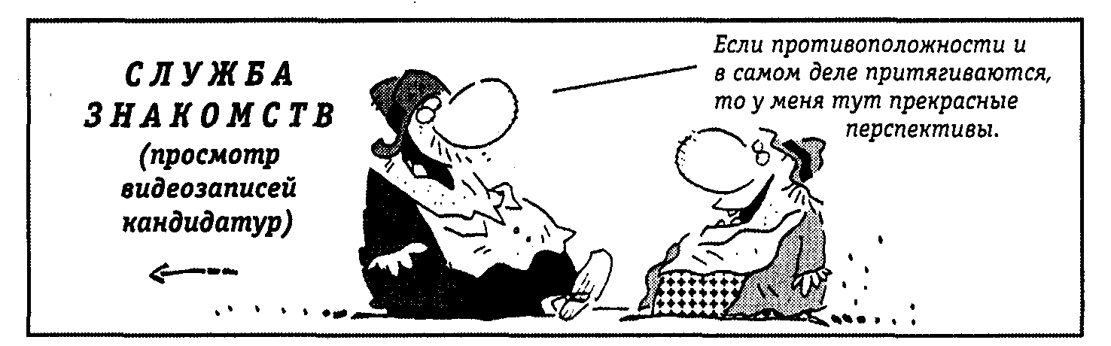
Рис. 12.3. Оправданны ли его надежды?
Упражнение 12.4
Представьте, что вы поступили на работу в службу знакомств. Ваш предшественник оставил на письменном столе заметки с описанием возможных пар. Выскажите аргументированное мнение по каждой из предложенных пар.
а. Морис Л., 55 лет, разведен, трижды состоял в браке, закончил Гарвардский университет, совладелец юридической фирмы, атеист. Желает познакомиться с молодой женщиной. Любит вечеринки, не прочь выпить.
Таня М., 20 лет, образование среднее, служащая в универмаге; в браке не состояла; исповедует религию мормонов. Желает познакомиться с мужчиной старше себя. Любит тихие развлечения в кругу близких друзей.
б. Джулио 3., 48 лет, вдовец с тремя маленькими детьми, владеет сетью прачечных, иудей. Желает найти женщину с целью создания семьи.
Бета Дж., 43 года, вдова, есть дочь-подросток; с тех пор, как потеряла мужа, работает косметологом; еврейка. Ищет мужчину, который позволил бы ей посвятить себя домашнему хозяйству и воспитанию детей.
в. Дуайн Р., 22 года, холостяк, студент старшего курса университета, изучает английскую филологию, католик. Учеба не оставляет ему времени на встречи с женщинами. Желает найти умную, интересную собеседницу.
Мария М., 21 год, в браке не состояла, студентка предпоследнего курса университета, изучает астрономию и историю, католичка. Желает познакомиться с молодым человеком, который смог бы стать ее товарищем по учебе и составить компанию в различных университетских мероприятиях.
Проверьте себя по разделу «Ответы», помещенному в конце главы.
Эмоциональная близость
Эмоциональная близость возникает между людьми, когда они начинают доверять друг другу свои самые сокровенные мысли и чувства. Даже если мужчина и женщина не любят друг друга, подобная близость может создать у них иллюзию любви. Люди, как правило, ищут любви, и готовность любить может стать причиной возникновения эмоциональной близости. Вспомните любовные истории, о которых рассказывается в стихах, романах, кинофильмах и мыльных операх. Тесные взаимоотношения между полами начинаются, как правило, в старшем школьном возрасте. По данным Ларсона (Larson, 1976), 65% белых и 77 % чернокожих американцев имели в старших классах постоянного друга или подругу. По мнению Гиллиган (Gilligan, 1982), юноши опасаются прочных отношений с девушками, девушки же, напротив, чувствуют себя увереннее и спокойнее, когда имеют постоянного друга.
Эмоциональное сближение пробуждает в юном сердце бурные фантазии. В любовных романах любовь обычно описывается как ниспосланное свыше счастье и подарок судьбы. Под их воздействием любовь становится чрезвычайно желанной для многих людей. Существует даже песня под характерным названием «Влюбиться в любовь», а среди ваших знакомых наверняка есть люди, которые постоянно утверждают, что влюблены, но при этом ежемесячно, еженедельно или даже ежедневно меняют предмет своих воздыхании. Любовь такого рода — скорее иллюзия, нежели этап развития истинного, глубокого чувства.
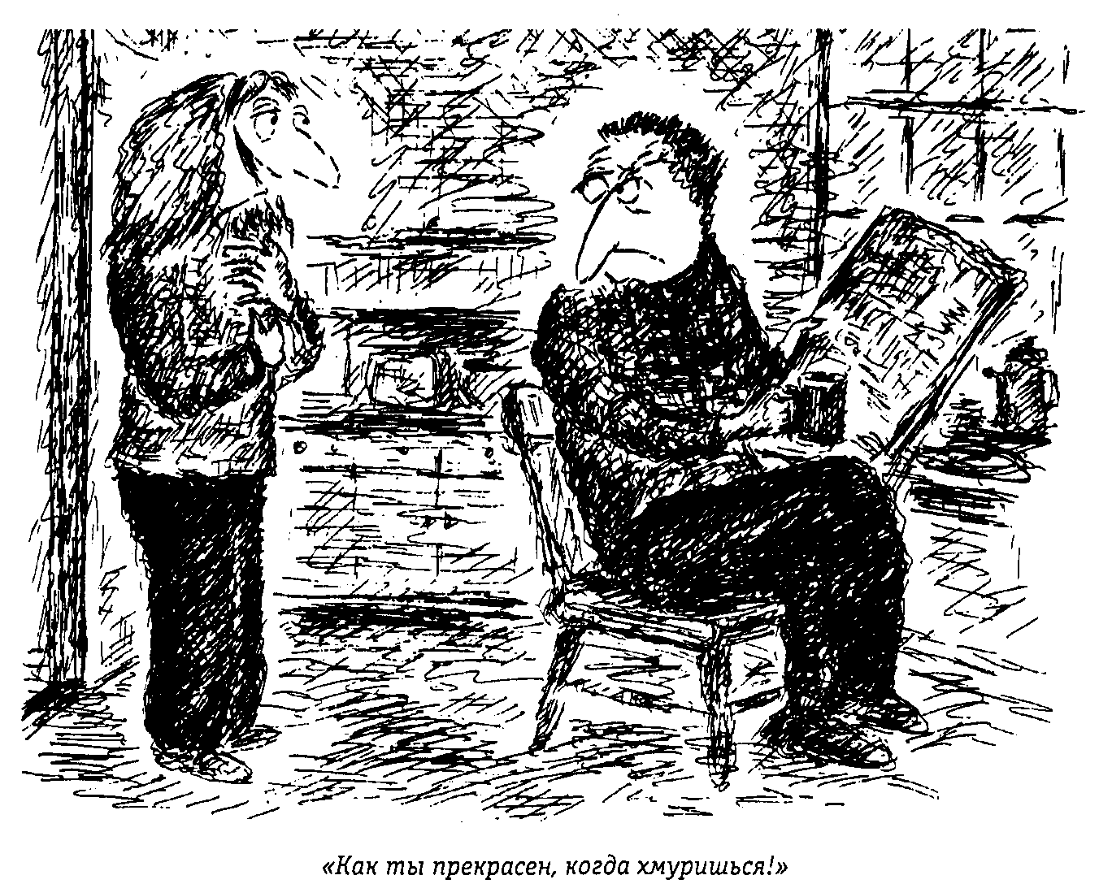
Рис. 12.4. Классический случаи очарованности.
Увлечение: быстротечная, эгоистичная любовь.
Быстротечную, преходящую влюбленность принято называть увлечением. Увлечение обычно длится недолго. Представьте себе молодую девушку Дженнифер, которая берет уроки у скульптора Эдгара. Она очарована Эдгаром, он для нее — само совершенство. Он самый красивый, самый умный, самый добрый, самый талантливый мужчина на свете; в нем нет ни единого изъяна. Увлечение, как правило, эгоистическое чувство. Эдгар и сам чувствует себя воплощением совершенства, и ему, скорее всего, не нужна Дженнифер. Но Дженнифер боготворит Эдгара, и эта очарованность не позволяет ей понять истинные чувства своего идола.
Теннов (Tennov, 1979) использует в качестве научного термина простое слово привязанность. Привязанность — это абсолютная эмоциональная зависимость, порождающая ощущение влюбленности или любви. Мужчина, испытывающий привязанность, специально сделает крюк, чтобы проехать мимо дома, в котором живет объект его вожделений, даже если знает, что ее в это время нет дома. Он испытывает ревность, когда видит ее разговаривающей с другими мужчинами. Он думает о ней постоянно, во сне и наяву, ему нужно, чтобы она все время была рядом. Ради ее счастья он готов на все. Но столь сильная привязанность не может длиться слишком долго. Как правило, человек переживает ее от восемнадцати месяцев до трех лет. Только в очень редких случаях она продолжается всю жизнь. Разумеется, можно любить человека, не доходя до крайних степеней привязанности.
Привязанность: абсолютная эмоциональная зависимость, дающая ощущение любви или влюбленности.
Довольно часто в гетеросексуальных отношениях один из партнеров испытывает более сильную привязанность, чем другой, и ради сохранения отношении готов пойти на всяческие жертвы. Однако, как отмечает Рубенштейн (Rubenstein, 1981), счастье человека, приносящего себя в жертву, длится не больше полутора лет, но еще более несчастен бывает при этом его партнер. Чтобы эмоциональная близость приносила счастье обоим, оба должны трудиться над своими отношениями друг с другом, постоянно углубляя свои чувства.
Упражнение 12.5
Объясните своими словами разницу между увлечением и привязанностью.
Проверьте себя по разделу «Ответы», помещенному в конце главы.
Сексуальная близость
В связи с ростом числа внебрачных беременностей среди подростков в последнее время все большее внимание уделяется проблеме раннего начала половой жизни. В докладе демографического комитета при Палате представителей Конгресса США приводятся данные о том, что каждый пятый американский подросток в возрасте тринадцати-четырнадцати лет уже имеет опыт половой жизни. Если в 1970-м году только 29 % опрошенных девушек в возрасте от пятнадцати до девятнадцати лет сообщили о том, что имеют сексуальный опыт, то в 1988-м году их доля составила 52 % (Center for Disease Control, 1991). Только одна треть сексуально активных подростков пользуется контрацептивами. Ежегодно каждая десятая американская девушка беременеет в результате добрачных половых связей (Dryfoos, 1985). Среди стран Запада Соединенные Штаты занимают одно из первых мест по показателям подросткового материнства и первое место среди индустриально развитых стран по показателям подростковой беременности (Jones et al., 1985).
Половые контакты подростков не всегда вызваны сексуальным влечением. Зачастую причиной оказывается социальное давление. Нередко юноши воспринимают половой акт как способ мужского самоутверждения, а девушки идут на близость для того, чтобы убедиться в своей сексуальной привлекательности и желанности. Сравнительные исследования показали, что физически привлекательные, красивые девушки менее склонны к раннему началу половой жизни, в то время как девушкам с низкой самооценкой секс дает возможность почувствовать себя увереннее. Добрачные половые связи, как правило, шире распространены среди подростков с низкой успеваемостью, а также среди тех, чьи родители имеют низкий образовательный уровень, злоупотребляют алкоголем, питают пристрастие к марихуане и не посещают церковь (Harris, 1986; Orr, 1991). По данным Саймона (Simon, 1972), девушки-старшеклассницы, собирающиеся после окончания школы поступать в колледж, реже начинают половую жизнь в школе по сравнению с теми девушками, которые не собираются продолжать обучение. По мнению Каррэры (Carrera, 1986),
Приложение 12.1. ПСИХОЛОГИЯ СЕГОДНЯ
СЕКС И СПИД
Первое национальное исследование, предпринятое в 1990-м году с целью изучения поведения, повышающего риск заражения СПИДом, показывает, что люди, имеющие нескольких сексуальных партнеров, в большинстве своем не пользуются презервативами, особенно это касается чернокожих американцев и американцев испанского происхождения.
Организованное учеными из университетов Калифорнии и Сан-Франциско исследование проводилось методом телефонного опроса двух групп респондентов. Первая группа состояла из 2800 случайно выбранных взрослых американцев. Вторая — группа потенциального риска — включала в себя около 12 000 взрослых американцев, проживающих в двадцати самых крупных городах страны, среди которых было равное количество белых, афроамериканцев и испанцев.
Почти 40% не состоящих в браке белых и афроамериканцев в возрасте от восемнадцати до сорока пяти лет и 75 % не состоящих в браке испанцев в возрасте от восемнадцати до двадцати девяти лет ответили, что имеют нескольких сексуальных партнеров. Как считает исследователь из университета Сан-Франциско Маргарет Дольчини (Margaret Dolcini), именно на этих мужчин должна быть направлена деятельность антиСПИДовых просветительских программ.
Только 17% из них заявили, что в последние годы регулярно пользуются презервативами. Каждый третий опрошенный пользуется презервативами в половине случаев сексуальной близости. Среди американцев африканского и испанского происхождения треть респондентов, составляющих группу риска, — а это наркоманы, люди, имеющие нескольких сексуальных партнеров, и люди, которым недавно было произведено переливание крови, — ответили, что они никогда не пользуются презервативами.
Источник: Bower В. 1991, August 31. Risky sex and AIDS. Science News, 141.
наибольших успехов в деле предупреждения подростковой беременности добиваются те социальные программы, которые нацелены на повышение самооценки подростков.
Другой важный фактор, повышающий вероятность добрачных половых контактов среди подростков, — враждебность. Некоторые юноши и девушки используют сексуальные отношения для того, чтобы унизить представителя противоположного пола. Кроме того, девушки, испытывающие враждебные чувства к своим родителям, зачастую вступают в половые контакты с мужчинами в пику родителям: они знают, что родители не одобряют такого поведения и, следовательно, будут расстроены. Традиционный двойной стандарт — мужской и женский — в отношении секса постепенно нивелируется; современные подростки придерживаются схожих взглядов на приемлемость тех или иных форм сексуального поведения для обоих полов (Coles, Stokes, 1985).
Другая тенденция, наметившаяся в сексуальном сознании и поведении людей, — более ответственный подход к выбору сексуального партнера (Ehrenreich, Hess, Jacobs, 1986). Существует мнение, что боязнь венерических и грибковых заболеваний, а также ВИЧ-инфекции привела к сокращению числа случайных половых связей. Однако есть и другое наблюдение. Эти инфекции, хотя и неприятны, не представляют особой угрозы для жизни человека, тогда как, например, СПИД несет в себе смертельную опасность и на сегодняшний день эта болезнь неизлечима. Правда, первоначально СПИД считался болезнью гомосексуалистов и тех наркоманов, которые вводят наркотики внутривенно. Но даже и теперь, когда уже всем стало известно, что вирусом СПИДа можно заразиться и при гетеросексуальном контакте, только очень незначительный процент людей из групп риска пользуются презервативами, по-прежнему подвергая себя этой смертельной опасности (см. Приложение 12.1).
Эмоциональная и сексуальная близость не всегда сопутствуют друг другу. Иногда одна порождает другую, но это не обязательно. Браки, основывающиеся только на сексуальной близости, редко бывают успешными. По убеждению Маслоу (Maslow, 1970), сексуальная близость приносит истинную радость и удовлетворение лишь в тех случаях, когда партнеры близки эмоционально.
Упражнение 12.6
Шестнадцатилетняя Джанис вступила в половую связь со своим сверстником Дэрилом, несмотря на то что Дэрил совсем неинтересен ей. Назовите три возможные причины, которые могли подтолкнуть ее к этому.
а. ___________________________________________
б. ___________________________________________
в. _____________________________________________
Проверьте себя по разделу «Ответы», помещенному в конце главы.
Гражданский брак
Многие мужчины и женщины ведут совместное хозяйство, не вступая в официальный брак. Маклин (Macklin) провел опрос студентов крупного университета и выявил ряд причин, способствующих подобному сожительству. Довольно часто молодые люди решают жить вместе, не связывая себя брачными обязательствами, для того чтобы проверить прочность своих отношений; для них это своего рода проба брака. Другие пары живут вне брака просто потому, что не верят в него. Среди прочих причин назывались также: потребность в осмысленных и комфортных, но временных отношениях с человеком противоположного пола, желание избавиться от одиночества, желание спать в одной постели с человеком, который относится к тебе нежно.
Внебрачное сожительство практикуется не только среди студентов, оно получает все большее распространение среди людей самых разных возрастных групп. Многие люди предпочитают его, исходя из соображений экономического удобства. По данным американского Бюро переписи населения, число пар, ведущих совместную жизнь вне брака, возросло более чем в три раза по сравнению с 1970-м годом. Клэйтон и Восс (Clayton, Voss, 1977) провели опрос среди мужчин, родившихся между 1944-м и 1954-м годами. Хотя на момент проведения опроса только 5 % мужчин вели совместную внебрачную жизнь с женщиной, 18 % заявили, что в их жизни были достаточно продолжительные, насчитывающие шесть месяцев и больше, периоды совместного проживания с женщинами. Данный опрос обнаружил высокую корреляцию между склонностью мужчин к свободному браку и к свободному отношению к своей жизни вообще. Мужчины, практикующие или практиковавшие внебрачное сожительство, в 1970-х годах, как правило, увлекались эсперанто, астрологией, восточными религиями, участвовали в различного рода демонстрациях, в движении хиппи, жили в коммунах, занимались медитацией. В 1988 году в США было зарегистрировано три миллиона не состоящих в браке, но ведущих совместную жизнь пар, тогда как в 1970-м году их насчитывалось всего 523000 (U. S. Census Bureau, 1988). Сегодня гражданский брак — это своего рода знак перехода во «взрослую» жизнь, символизирующий, что человек «остепеняется». Обычно он бывает временным; пары, несколько лет прожив вместе, либо расходятся, либо официально оформляют свои отношения.
Повышает ли совместная добрачная жизнь вероятность успешного брака? Результаты исследований по этой проблеме противоречивы. Так, исследование, проведенное в Канаде, обнаружило, что среди семейных пар, начавших совместную жизнь до оформления брака, меньше разводов по сравнению с теми парами, совместная жизнь которых началась после оформления брака (Grant, 1988). Однако более обширное исследование, проведенное в Швеции и США, выявило, что семейные пары, начавшие совместную жизнь вне брака, более подвержены риску развода (Hall, 1988; Bumpass, Sweet, 1988).
Брак: цифры и факты
Согласно недавним сообщениям, 95 % американцев состоят в браке или планируют вступить в брак. Одновременно отмечается возросшее количество разводов. Впервые в истории сложилась ситуация, когда брак с одинаковой вероятностью может завершиться как со смертью одного из супругов, так и в результате развода (Weitzman, 1986). Большинство разведенных людей впоследствии снова вступают в брак. Причем многие из них заключают брак по любви или испытывая сильную эмоциональную привязанность к партнеру. Теннов (Tennov, 1979) обнаружил, что браки, основанные на эмоциональной привязанности, более долговечны. Некоторые же люди женятся и выходят замуж не по любви, а в надежде приобрести чувство безопасности и уверенности.
Удачные браки
Задумывались ли вы о том, почему одни люди живут счастливо в браке, а другие нет? Психологи выявили некоторые факторы, отличающие удачные браки. Одним из основных и наиболее важных факторов успешности супружеской жизни является приверженность супругов самому институту брака. К условиям счастливого союза можно также отнести подготовленность к семейной жизни и способность поддерживать добрые отношения с родителями. Люди, родители которых были счастливы в семейной жизни, имеют больше шансов на удачный брак. Также и возраст, когда человек вступает в брак, оказывает существенное влияние на успешность супружества, несмотря на то, что, как правило, никто не планирует возраст женитьбы или замужества. Браки между людьми в возрасте до двадцати одного года обычно заканчиваются разводом. Оптимальный возраст вступления в брак—21-29 лет для женщин и 24-29 лет для мужчин. Но это не означает, что более поздние браки обязательно будут безуспешными. Если вам больше двадцати девяти, а вы еще не женаты, это не повод для отчаяния — у вас все впереди.
Наиглавнейший фактор удачного брака — правильный выбор спутника жизни. Установлено, что люди со сходными взглядами и установками, исповедующие одни и те же ценности, имеют меньше поводов для конфликтов. Именно этот факт был положен в основу компьютерной программы Matesim, созданной для прогнозирования успешности браков. Программа представляет собой опросник, охватывающий около 180 аспектов человеческой жизни; с его помощью выясняются цели и притязания будущих супругов, их отношение к жизни, готовность к смене места работы, взгляды на воспитание детей и даже их телевизионные пристрастия. Чем больше различаются взгляды потенциальных супругов, тем меньше вероятность успешного брака между ними (Rice, 1980).
Все вышеназванные обстоятельства — опыт счастливой семейной жизни родителей, оптимальный возраст вступления в брак и правильный выбор партнера — необходимые условия успешного брака, необходимые, но недостаточные. Психологи выявили ряд личностных характеристик, коррелирующих со степенью успешности брака. Эмоциональная устойчивость и высокая самооценка служат хорошими предпосылками успешного семейного союза. Обнаружено, что люди с низкой самооценкой ищут такого партнера, который поддержит их «Я»-концепцию (Swann et al., 1992). Если человек невысокого мнения о себе, ему будет комфортнее с тем партнером, который не будет разубеждать его в этом.
Брак требует от супругов терпимости и взаимопонимания, только в этом случае он может быть успешным. В первые годы совместной жизни супруги приспосабливаются друг к другу и привыкают к своему новому семейному статусу. Время от времени один из супругов может возвращаться к прежним привычкам, и это становится испытанием для его партнера. Например, муж в один из выходных дней отправляется кататься на лыжах в компании старых друзей, оставляя жену в одиночестве. Или жена, желая проверить, не угасли ли чувства мужа, принимается кокетничать на вечеринке с другими мужчинами. Вступая в брак, нужно быть всегда готовым считаться с чувствами своего избранника. Басс (Buss, 1992) отмечает, что мужчин тревожит главным образом мысль о возможной сексуальной неверности жены, тогда как женщин больше беспокоит возможность эмоциональной измены супруга.
Чрезвычайно важны для брака навыки эффективной коммуникации. Очень часто человек вступает в брак, надеясь, что после свадьбы сможет перевоспитать партнера в том, что его заведомо не удовлетворяет. Его могут раздражать привычки или взгляды избранника, однако он молчит, не желая портить медовый месяц. Подобные браки редко бывают удачными. Компромисс в браке может быть достигнут только в том случае, если супруги открыто обсуждают друг с другом свои чувства и идут на взаимные уступки. Лучшими супругами бывают те люди, которые умеют слушать партнера и готовы корректировать свое поведение в соответствии с его пожеланиями. Большинство сексуальных проблем обусловлены именно плохой коммуникацией супругов.
Изменения супружеских ролей
В настоящее время различия между ролями мужа и жены в семье уже не являются столь ярко выраженными, как прежде. Поэтому многие супруги испытывают затруднения в распределении сфер ответственности в семейной жизни. И несмотря на то что демократизация полоролевой структуры раскрепощает отношения между мужчиной и женщиной, делает их более насыщенными, эмоционально богатыми, неопределенность половых ролей может вызывать фрустрацию и тревогу. Семейным парам приходится решать при этом множество житейских проблем. Если оба супруга работают, каким образом распределить семейные обязанности? Заводить ли им детей, и если да, то кто будет сидеть с ними? Кто будет распоряжаться семейным бюджетом? Любопытно, что денежные проблемы фигурируют в качестве одной из главных причин разводов.
Психологи и работники семейных консультаций рекомендуют будущим супругам обсудить до свадьбы все вопросы, касающиеся распределения семейных обязанностей. Даже если избранная ролевая структура претерпит некоторые изменения в ходе дальнейшей совместной жизни, предварительное согласие супругов по бытовым вопросам будет способствовать дальнейшему упрочению их отношений. Некоторые пары при заключении брака оформляют специальный брачный контракт, в котором, кроме способов распределения общего дохода, обязанностей по воспитанию детей и прав на свободное время, оговариваются такие бытовые мелочи, как стирка, уборка дома и работы в саду. Большинство супружеских пар обходится без оформления контракта, предполагая, что каждый из супругов понимает, какие функции он будет выполнять в семье. Разумеется, супруги могут осознать необходимость юридического оформления соглашения в ходе совместной жизни и в любое время подписать подобный контракт.

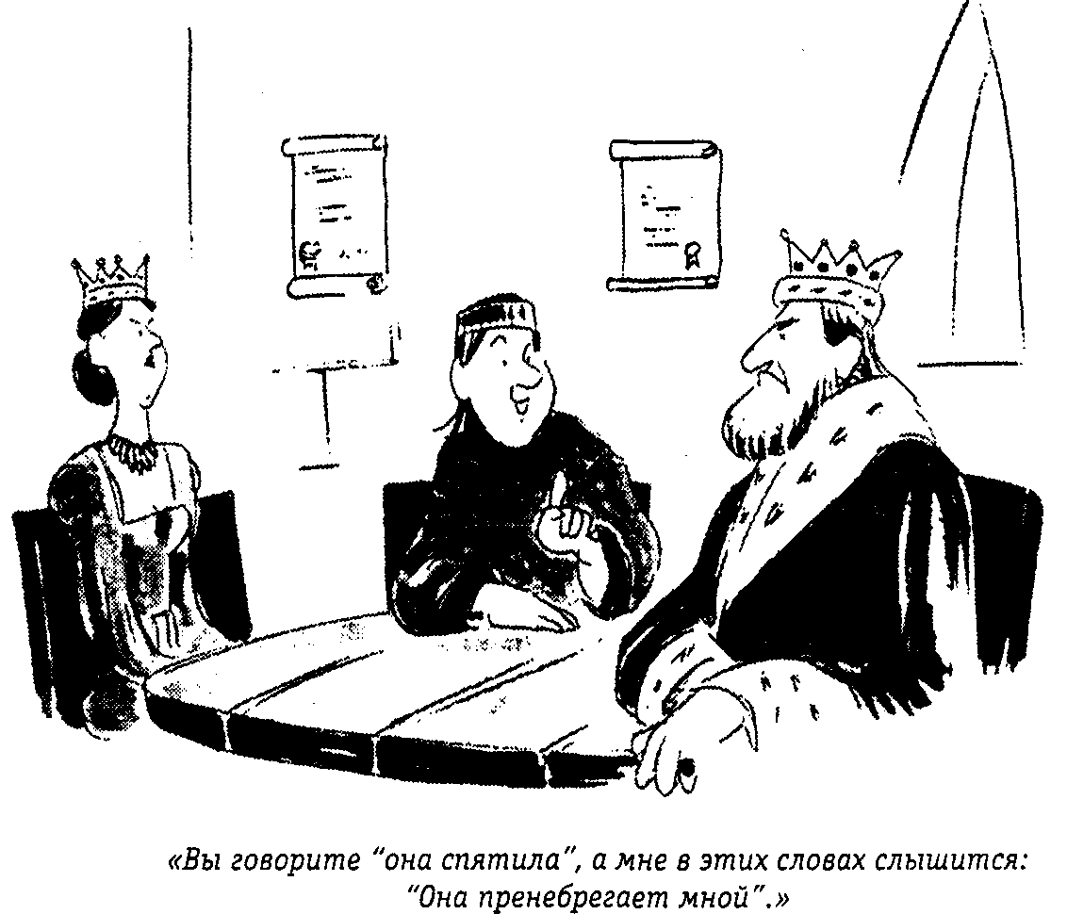
Рис. 12.5. Как вы думаете, преодолеют ли они коммуникационный барьер?
Упражнение 12.7
Прочтите нижеприведенный рассказ и выберите восемь свидетельств в пользу брака между героями и шесть — против.
Тридцатипятилетний Вилли и двадцатишестилетняя Келли собираются пожениться. Вилли любит Келли, он привязан к ней, тогда как Келли согласилась на брак с ним лишь потому, что все ее подруги уже вышли замуж и она чувствует себя одинокой. Оба закончили колледж и успешно работают в избранных ими сферах деятельности.
Родители Вилли в разводе. Его отец женился в третий раз, мать дважды была замужем. В детстве Вилли то и дело переезжал из одного дома в другой, постоянных, близких друзей у него никогда не было и, в отличие от Келли, и сейчас нет, только случайные знакомые.
Родители Келли много лет счастливо живут друг с другом. Недавно Келли с сестрой были на празднестве в честь тридцатой годовщины родительской свадьбы. Келли свято чтит институт брака. В их семье царит взаимопонимание, члены семьи привязаны друг к другу и вместе проводят отпуск.
Келли и Вилли познакомились на церковном празднике. Они были прихожанами одной церкви, но посещали службу в разное время. После знакомства они быстро подружились. Оба увлекаются бегом трусцой, любят научную фантастику, не прочь пошутить и посмеяться. Келли беспокоит пристрастие Вилли к алкоголю, но до свадьбы она решила не говорить ему об этом, надеясь, что, став его женой, сможет помочь ему. Келли хочет как можно скорее обзавестись детьми, но Вилли считает, что с детьми можно подождать, так как, если они оба будут работать и им не нужно будет тратить деньги на детей, то они смогут купить яхту. Келли уверена, что после свадьбы ей удастся переубедить Вилли.
а. Факторы, свидетельствующие о том, что брак Вилли и Келли удачен
б. Факторы, свидетельствующие о том, что брак Вилли и Келли неудачен
Проверьте себя по разделу «Ответы», помещенному в конце главы.
Подготовка к браку
Психологи сетуют, что люди готовы потратить больше времени на обучение вождению автомобиля, чем на подготовку к семейной жизни. И в самом деле, если вы не пройдете соответствующей подготовки, вы не сможете получить водительские права, тогда как для получения свидетельства о браке от вас не требуется почти ничего. А между тем семейная жизнь, открывая человеку возможности для личностного роста и счастья, одновременно предъявляет к нему и немало требований. Многие люди принимают решение о вступлении в брак необдуманно, не осознавая принимаемой на себя ответственности, не научившись эффективно общаться с партнером. Под влиянием юношеской очарованности они спешат купить обручальные кольца. В результате их ожидания и надежды оказываются неоправданными. Франклин (Franklin, 1987), например, считает: если страдающий от безысходной любви мужчина чувствует, что должен наконец что-то предпринять, пусть он лучше пойдет и «наколет дров»! Брак окажется более удачным, если супруги сразу осознают, что очарованность недолговечна, что она рано или поздно пройдет. Изменение половых ролей значительно усложняет семейную жизнь. Очень немногие люди бывают по-настоящему готовы к стрессам и трениям первых лет супружеской жизни. Если кто-то из ваших знакомых собирается вступить в брак, посоветуйте ему сначала почитать книги по проблемам семьи и по психологии общения.
Контрольные вопросы
Пользуясь следующими вопросами, проверьте, насколько хорошо вы усвоили материал данного раздела главы. Найдите и отметьте единственный правильный ответ на каждый вопрос.
11. Первой стадией гетеросексуальных отношений является:
а. Эмоциональная близость
б. Влечение
в. Сексуальная близость
г. Любая из вышеперечисленных
12. С каким человеком у вас скорее возникнут близкие отношения?
а. С человеком, который похож на вас
б. С человеком, который живет по соседству
в. С человеком, приехавшим из другого города
г. С человеком, который умнее вас
13. Джерри недавно развелся с женой. К какой женщине он скорее почувствует влечение?
а. К разведенной Нелли
б. К вдове Шейли
в. К девице Дейдре
г. К замужней Фрэнсис
14. В чем верна поговорка «Противоположности сходятся»?
а. Нас влечет к людям, взгляды которых противоположны нашим.
б. Нас влечет к людям, представляющим другие культуры.
в. Нас влечет к людям, жизненный опыт которых отличен от нашего.
г. Нас влечет к людям, которые в чем-то дополняют нас.
15. Лиане нравится мальчик из ее класса. Основываясь на наблюдениях психологов, как бы вы посоветовали ей вести себя, чтобы завоевать его симпатию?
а. «Строить» из себя недотрогу, не выказывая своих чувств.
б. Окружить его вниманием, почаще звонить ему домой и дарить подарки.
в. Выказать заинтересованность в дружбе с ним, а с другими мальчиками держаться холодно.
г. Быть неприступной в общении с ним и без удержу кокетничать с другими.
16. Каждый раз, возвращаясь с вечеринки, Джон говорит, что встретил девушку своей мечты. В прошлом месяце он одиннадцать раз заявлял, что влюблен. Каким термином вы бы определили его чувства?
а. Привязанность
б. Увлечение
в. Эмоциональная близость
г. Сходство характеров
17. Как долго обычно длится привязанность?
а. Не дольше месяца
б. Не дольше года
в. Не дольше трех лет
г. Всю жизнь
18. Чем вызвана общественная озабоченность проблемой раннего начала половой жизни подростков?
а. Ростом показателей подростковой беременности.
б. Тревогой по поводу существования двойных стандартов.
в. Тем, что двойные стандарты заставляют девочек-подростков считать свое поведение аморальным.
г. Тем обстоятельством, что девочки-подростки, вступая в половую связь, испытывают сильную эмоциональную привязанность к партнеру.
19. Какие мужчины, согласно результатам проведенного опроса, чаще практикуют внебрачное сожительство с женщинами?
а. Мужчины, склонные к привязанности
б. Мужчины, склонные к эмоциональной близости с партнершей
в. Мужчины, склонные к перемене мест
г. Убежденные холостяки
20. Каким образом компьютерная программа Matesim прогнозирует успешность будущего брака?
а. Сопоставляя взгляды и ценности партнеров
б. Анализируя историю и успешность супружеской жизни родителей
в. Анализируя источники благосостояния потенциальных партнеров
г. Сопоставляя коммуникационные навыки и умения партнеров
21. Какое из нижеперечисленных условий является решающим фактором успешности брака?
а. Совместная жизнь до вступления в брак
б. Открытое обсуждение партнерами своих взглядов, целей и будущих семейных обязанностей
в. Эмоциональная зависимость друг от друга
г. Подписание брачного контракта, в котором оговариваются обязанности обоих партнеров
Проверьте себя по разделу «Ответы», помещенному в конце главы. Если, отвечая на эти вопросы, вы испытывали затруднения, перечитайте текст еще раз. Если же ни один из этих вопросов не вызвал у вас никаких затруднений, вы вполне готовы перейти к чтению следующих разделов этой главы.
РАСПАД СЕМЬИ
Любые отношения между людьми неизбежно приходят к концу. Хотя большинство вступающих в брак людей во время брачной церемонии и произносят слова «пока смерть не разлучит нас», очень немногие задумываются о том, чем же на самом деле закончится их супружеская жизнь. А ведь есть только два возможных исхода: разрыв отношений или смерть. Окончание супружеских отношений — это не просто изменение семейного статуса человека, оно влечет за собой изменение всего уклада его жизни — экономического, социального, сексуального. Оно отражается даже на таких его повседневных привычках, как сон и прием пищи, а юридическая казуистика, сопровождающая раздел имущества и прочие процедуры, связанные с разводом, с завещаниями и вступлением в право наследования, дополнительно осложняет ситуацию.
Смерть супруга
Немногие люди задумываются о том, как они будут жить после смерти спутника жизни. Даже если эта тема и «всплывает» в разговоре между супругами, они, как правило, стараются не обсуждать ее. Поскольку в большинстве супружеских пар жена всего на два-три года младше мужа, а женщина обычно живет дольше мужчины, то соответственно и число вдов в четыре раза превышает число вдовцов. Эмоциональная и финансовая обеспеченность ничуть не уменьшает страданий овдовевшего супруга, а даже наоборот, как правило, усиливает негативные чувства (см. Приложение 12.2). Независимо от того, была ли смерть внезапной или ей предшествовала длительная болезнь, овдовевший супруг переживает период траура, который длится обычно не менее двух-трех месяцев.
Существенное влияние на то, каким образом понесший утрату человек справляется со своим горем, оказывают культурные факторы. Например, японские женщины, которые исповедуют буддизм или синтоизм, легче переносят смерть супруга. В большинстве японских домов есть семейный алтарь, позволяющий вдове постоянно общаться с покойным мужем. Индейцы хопи, напротив, стараются как можно скорее забыть об усопшем (Stroebe, 1992). В современной культуре Америки приняты вполне определенные сроки траура. Те вдовы, у которых нет подруг, а дети давно выросли и живут самостоятельной жизнью, тяжелее адаптируются к своему новому статусу (Goldberg, 1988). Если на попечении овдовевшего супруга остаются маленькие дети, он должен помочь им пережить утрату. Этой теме посвящено Приложение 12.3.
Психологи выделяют четыре стадии, через которые вынужден пройти человек после смерти супруга (Parkes, 1972). Эти стадии не имеют четких границ, но их последовательность обычно неизменна.
Приложение 12.2. ПСИХОЛОГИЯ СЕГОДНЯ
УТРАТА: КАК СПРАВИТЬСЯ С ГОРЕМ
Гармоничный брак и солидные сбережения на банковском счету, конечно же, дают человеку много преимуществ, обеспечивая чувство уверенности в завтрашнем дне. Однако, как свидетельствуют предварительные данные первого крупномасштабного национального исследования, изучавшего особенности привыкания к факту смерти супруга, в таком положении есть не только приятные моменты. Благосостояние может стать причиной крайне мучительного приспособления к одинокой жизни.
«Люди, располагающие значительными (психологическими и финансовыми) ресурсами, более подвержены негативным реакциям на утрату любимого человека, — говорит Вики Гпухоски (Vicky Gluhoski), аспирант факультета психологии Нью-Йоркского университета. — Когда человек привыкает воспринимать этот мир как надежный и предсказуемый, его особенно сильно потрясает смерть близкого человека».
Глухоски, проведший данное исследование совместно с психологом Камилл Б. Уортман (Camille В. Worthman) из Стоуни-Брук и социологом Рональдом Кесслером (Ronald Kessler) из университета штата Мичиган в Энн-Арборе, представил его результаты на последнем ежегодном собрании Американского психологического общества.
Результаты их исследований свидетельствуют о том, что у людей, супружеская жизнь которых была наполнена конфликтами, смерть супруга вызывает меньший эмоциональный стресс, чем у тех, брак которых был стабильным. Как подчеркивает Камилл Уортман, данное открытие противоречит традиционному предположению, базирующемуся на клинических наблюдениях, о том, что человек, брак которого был конфликтным, испытывает наибольшие проблемы при утрате партнера.
Их исследования также подрывают широко распространенное мнение о том, что люди с высокой самооценкой, уверенные в своей выносливости, в своей способности к преодолению жизненных трудностей, более защищены от такого тяжелого потрясения, как потеря спутника жизни.
«Таким образом, — заявляет Уортман, — наше открытие бросает вызов многим теориям человеческого горя. Протестантская мораль и соответствующее ей мировосприятие, несомненно, способствуют общей адаптации человека, но очевидно, нисколько не помогают ему справиться с горем утраты».
Источник: Bower, В. (1991, June 22). Bereavement: How strength saps coping. Science News. 390.
Стадия 1. Шок от случившегося. На этой стадии человек переживает шок и смятение. Он еще не в состоянии понять своих чувств. Если смерть явилась следствием продолжительной болезни, овдовевший супруг терзает себя мыслями о том, что это результат чьего-то недосмотра или ошибки. Он может упрекать себя за то, что не сделал всего необходимого для предотвращения случившегося, может обвинять в некомпетентности врачей. Подобная реакция наблюдается, даже если смерть наступает внезапно или в результате несчастного случая. Бывает, что потрясение от случившегося не позволяет горю открыто выплеснуться наружу. Однако само переживаемое смятение становится причиной слез, бессонных ночей и потери аппетита. Люди, обычно не склонные к злоупотреблению алкоголем и снотворными, зачастую начинают принимать их в больших дозах. Нередки в этот период мысли о самоубийстве.
Приложение 12.3. ПСИХОЛОГИЯ СЕГОДНЯ
РЕБЕНОК И ГОРЕ
Смерть близкого человека приносит горе не только взрослым. Среди американских детей в возрасте до пятнадцати лет каждому двадцатому пришлось пережить смерть родителя. Исследования, посвященные детскому горю, проведенные на базе бостонской городской больницы в штате Массачусетс, свидетельствуют о том, что дети по-своему выражают свое горе, и взрослые не должны препятствовать им в этом.
Группа массачусетских специалистов в течение 4 лет наблюдала за 125 детьми, потерявшими одного из родителей. Каждый ребенок вместе с оставшимся родителем был опрошен спустя четыре месяца после понесенной утраты, а затем повторно — через год и через два. «В целом большинству детей удается справиться со своим горем, — говорит психолог Филис Силверман (Phyllis Silverman), профессор Института Здоровья. — Однако примерно у 20% из этих детей в течение первого года после смерти родителя отмечались устойчивые поведенческие и эмоциональные изменения». Исследование показало, каким образом близкие могут помочь ребенку в его горе. Например, оставить ему какую-нибудь безделушку, принадлежавшую покойному родителю; это поможет ребенку сохранить эмоциональную связь с усопшим. Кроме того, ребенку, так же как и взрослому, необходимо говорить о своей утрате, и взрослым не следует избегать таких разговоров. Но они должны быть тактичными, не принуждая ребенка раскрывать свои чувства.
Любому ребенку требуется время, чтобы справиться с потерей, однако продолжительность периода адаптации может быть очень разной. Но если спустя полгода после трагедии ребенок все еще отказывается ходить в школу, если у него падает успеваемость, если он плохо спит или замыкается в себе, семье следует прибегнуть к посторонней помощи — проконсультироваться со специалистом в индивидуальном порядке или найти подходящую психотерапевтическую группу.
| Источник: Springer, I. (1992, July—August). Helping children grieve. American Health.

• Стадия 2. Протест. Для этой стадии характерна повышенная раздражительность. Овдовевший остро переживает несправедливость случившегося. Он спрашивает: «За что мне все это?», сердится на то, что приходится менять устоявшийся образ жизни, улаживать юридические формальности и подписывать множество бумаг. Нередки случаи, когда покойный не оставляет официального завещания или с его завещанием возникают какие-то проблемы. Наличие финансовых трудностей усугубляет чувство протеста.
• Стадия 3. Депрессия и уход. На этой стадии потерявший спутника жизни человек предается воспоминаниям. Он много плачет, избегает общества, предпочитая воспоминания о прошлом общению с близкими. Нередко на этой стадии отмечается новая вспышка чувства вины. Овдовевший супруг думает о том, что был недостаточно хорошим партнером в браке. У него отмечаются многие из тех симптомов депрессии, о которых мы уже говорили в главе 10. В этот период особенно важны поддержка, тепло и участие со стороны друзей и родственников.
Стадия 4. Восстановление. В конце концов понесший утрату человек возвращается к обычной жизни, к повседневным бытовым и трудовым обязанностям. Поначалу он хуже обычного справляется с ними, но через некоторое время рабочий ритм помогает ему войти в колею, особенно если его деятельность тесно связана с общением с другими людьми.
Упражнение 12.8
Прочтите следующие описания и определите, какую стадию переживает каждый из овдовевших супругов — шока, протеста, депрессии или восстановления.
а. Две недели тому назад у Джессики умер муж. Она злится, что он не сказал ей, где хранил свои страховые полисы, что оставил ее, не подготовив к своему отсутствию. ___________
б. Сегодня Кевин впервые вышел на работу после двухмесячного отпуска, который взял для того, чтобы уладить юридические и семейные проблемы после смерти жены. Он до сих пор пребывает в некотором оцепенении и безразличен к происходящему, однако все-таки собрался и старался добросовестно выполнять свои рабочие обязанности, а затем даже пообедал вместе с приятелями. ___________
в. Продолжительная болезнь жены истощила силы Лэроя. Последние дни перед смертью были особенно тяжелыми. Страдая вместе с ней, Лэрой молился только о том, чтобы ее мучения наконец прекратились. Однако когда врач сообщил о ее кончине, Лэрой стал винить себя в том, что его мысли стали причиной ее смерти. ___________
г. Прошло уже три месяца, как Урсула потеряла мужа. Хотя друзья неоднократно приглашали ее провести с ними вечер, она отказывается от приглашений, предпочитая в одиночестве перебирать семейные фотографии и письма мужа. ___________
д. Когда Альберту сообщили, что его жена погибла в автомобильной катастрофе, первое, что он сделал, это налил себе стакан виски. К тому времени, когда приехали родственники, Альберт уже наполовину опустошил бутылку. Он непрестанно повторял, что больше не хочет жить. ____________
Проверьте себя по разделу «Ответы», помещенному в конце главы.
Развод
Количество разводов, и без того немалое, последнее время постоянно возрастает. Так, в Канаде отмечается 40% разводов, в США — 50%, исключением не является и Европа (Inglehart, 1990). В период с 1965 по 1985 год количество разводов возросло в четыре раза. По мнению многих психологов, основным фактором, вызывающим рост числа разводов, является возросшая независимость женщин. Хил-лер и Филлибер (Hiller, Philliber, 1978) в своем исследовании обнаружили, что работающие женщины, отличающиеся позитивной «Я»-концепцией и высокой потребностью в достижениях, меньше связывают свой престиж с общественным положением мужа. Не нуждаясь в эмоциональной и экономической поддержке мужа, эти женщины и менее склонны терпеть трудности семейной жизни. Изменение же половых ролей вызывает проблемы у тех мужчин, которые предоставляют большую свободу своим женам и берут на себя значительную часть домашних обязанностей. По данным Келли (Kelly, 1982), инициаторами разводов чаще выступают женщины.
Адаптация к разводу
Иногда развод — единственно возможный способ выхода из тупика, но, к сожалению, он всегда несет с собой неизбежные страдания. В сознании многих людей развод ассоциируется с неудачей, и это порождает у обоих партнеров чувство вины и депрессию. В настоящее время во многих государствах закон о браке определяет развод как процедуру, в которой нет истца и ответчика. В таком случае супруги соглашаются с тем, что в их браке возникли непреодолимые проблемы. Хотя подобный подход исключает обвинение одного из супругов в разводе, он не устраняет чувство вины и депрессию, которые переживают оба впоследствии.
Как уже говорилось в главе 10, депрессия, переживаемая человеком после развода, может быть даже более тяжелой и долгой, чем после смерти супруга. Друзья и родственники разведенного человека редко выражают ему сочувствие и поддержку. Если в случае смерти супруга человеку предоставляется по меньшей мере недельный отпуск, то в случае развода он может отлучиться с работы разве что на несколько часов, чтобы оформить необходимые формальности. Некоторые психологи предлагают ввести особую бракоразводную церемонию, во время которой бывшие супруги могли бы пообещать друг другу сохранять дружеские отношения и оказывать эмоциональную и экономическую поддержку детям, как общим, так и появившимся от последующих браков.
Однако подобную церемонию невозможно даже представить самой несчастной категории разведенных — оставленным и брошенным супругам. О таком способе разрыва отношений иногда говорят как о «подлости», поскольку традиционно в страдающем положении оказывается женщина. Оставшись одна с детьми на руках и с неоплаченными счетами, она сталкивается со множеством экономических и эмоциональных проблем. Впрочем, в последнее время не только мужчины, но и женщины бросают семью. Этот способ разрыва отношений порождает особые проблемы.
Независимо от того, каким образом супруги разорвали отношения, им обоим приходится приспосабливаться к изменившимся условиям жизни. Разведенным мужчинам приходится преодолевать трудности бытового плана. Если при разводе дети остаются на попечении матери, то мужчина, как правило, переживает чувство утраты. Многие мужчины, чтобы выплатить оговоренные при разводе алименты, вынуждены брать дополнительную работу, в результате чего мало спят и плохо питаются (Hetherington, 1977).
Женщины, выигравшие в результате бракоразводного процесса опекунство над своими детьми, часто негодуют по поводу того, что их бывшие мужья освобождены от всякой ответственности за детей. Они возмущаются, что, в то время как они перегружены всевозможными бытовыми проблемами и ответственностью за детей, их бывшие мужья вольны жить, как им хочется. Однако, по данным Хитэрингтона (Hetherington, 1977), жизнь разведенного мужчины далеко не легка и безоблачна. Многие мужчины завидуют своим бывшим женам, поскольку им остались дом и дети. Они испытывают горечь и приступы враждебности.
Для разведенного человека очень важна поддержка друзей и родственников. Если у него нет близких людей, он может получить такую помощь в специальных группах, в которых собираются недавно разведенные люди — их число обычно составляет восемь-десять человек, — где они обсуждают свои проблемы со специалистом-психологом. Выслушивая рассказы других людей, они не чувствуют себя одинокими в несчастье. Они делятся своими переживаниями и тяготами друг с другом. Преимущества групповой терапии подробно освещены в главе 11.
Дети разведенных родителей
Развод крайне болезненно сказывается на детях. Дети зачастую чувствуют свою ответственность и вину за разрыв родителей. Родители имеют обыкновение спорить о методах воспитания детей, и если дети были свидетелями таких споров, то впоследствии им начинает казаться, что именно их плохое поведение и послужило причиной развода. Дети, принимавшие сторону одного из родителей во время ссор, впоследствии корят себя за это. Часто при разводе родителей ребенок боится, что они откажутся от него. Поэтому родители должны заверить ребенка в своей любви к нему и внятно объяснить, почему они не могут продолжать жить все вместе. Некоторые дети стыдятся развода родителей, воспринимают свою семью как ущербную и страшатся сочувствия окружающих. В результате, стараясь сохранить в секрете факт развода, они отказываются говорить о нем с кем бы то ни было. В тех культурах, где развод — обычное явление, дети не так болезненно относятся к нему. Читая рассказы и романы, посвященные переживаниям детей разведенных родителей, ребенок начинает лучше понимать свои эмоции и переживания.
После развода ребенку приходится привыкать к тому, что один из родителей больше не живет вместе с ним. Период адаптации проходит гораздо сложнее, если родители и после развода продолжают воевать друг с другом. Что касается отдаленных последствий развода для детей, то, несмотря на обилие исследований на эту тему, очень немногие из них дают определенные результаты. Исследование Бэйна (Bane, 1976) подтвердило тот факт, что дети разведенных родителей поначалу испытывают чувство вины, однако оно не выявило различий между детьми из полных и неполных семей в успешности социальной адаптации, в школьной успеваемости и в склонности к асоциальному поведению. Исследование Уоллерстейна (Waller-stein,1987) показало, что среди подростков в возрасте от шестнадцати до восемнадцати лет, родители которых развелись десять лет назад, три четверти девочек и половина мальчиков хорошо адаптировались к новым условиям жизни. Однако большинство из них тревожатся о том, как сложатся их отношения с любимым человеком, и боятся предательств со стороны своего будущего партнера.
Согласно результатам исследования, проведенного Хитэрингтоном (Hethe-rington,1972), девочки из неполных семей, живущие с матерью, как правило, испытывают негативные чувства к отцу. Кроме того, большинство из них испытывают трудности в отношениях с противоположным полом, как со сверстниками, так и со старшими мужчинами. По данным Хитэрингтона, такие девочки испытывают напряженность при общении и в отношениях с мужчинами часто неразборчивы. Как уже говорилось ранее в этой главе, развод родителей повышает вероятность будущего развода их ребенка.
Традиционно дети после развода родителей оставались с матерью. Но в настоящее время около миллиона детей живут с отцами. Современная женщина зачастую не склонна ограничивать себя только воспитанием детей, и потому все большее число отцов принимают эти обязанности на себя. Все более распространенным явлением при разводе становится совместная опека, когда ребенок в течение определенного времени живет с каждым из родителей. В тех случаях, когда бывшие супруги проживают неподалеку друг от друга, ребенок может жить с одним из них и в то же время регулярно навещать другого. Как правило, при таком способе раздела ответственности между родителями ребенок легче переживает распад семьи. Когда разведенные родители собираются вступить в новый брак, дети могут создать им определенные проблемы. Тем не менее, несмотря на многие отрицательные последствия развода, многие психологи считают, что он причиняет гораздо меньше вреда ребенку, чем постоянные ссоры и конфликты не любящих друг друга родителей.
Упражнение 12.9
Прочтите нижеприведенный рассказ и объясните, каким образом каждый из поступков родителей способствует адаптации детей к разводу.
Нэнси и Джон пришли к выводу, что их семейная жизнь складывается непоправимо плохо. Они постоянно ссорятся друг с другом, их отношения зашли в тупик. Они пришли к выводу, что а) они должны развестись, причем по обоюдному согласию. Нэнси попросила одну из своих подруг, также разведенную женщину, о том, б) чтобы ее дети пришли к ним домой и рассказали ее детям, как им живется после родительского развода. Джон, в свою очередь, принес интересную детскую повесть, в которой поднимаются эти же проблемы. Супруги объяснили детям, что в) они не должны винить себя в неудавшемся браке родителей. что ответственность за сложившуюся ситуацию несут только взрослые. Нэнси и Джон решили г) устроить небольшой прием, во время которого оба в присутствии друзей и родственников пообещают по-прежнему любить своих детей и заботиться о них и д) попросят близких об эмоциональной поддержке в первые, наиболее трудные, месяцы после развода.
а. _________________________________________
б. _________________________________________
в. ___________________________________________
г. ___________________________________________
д. ___________________________________________
Проверьте себя по разделу «Ответы», помещенному в конце главы.
Жизнь вне брака
Статус человека, живущего вне брака, может быть временным, промежуточным или постоянным. Для некоторых жизнь в одиночестве — всего-навсего ожидание первого или повторного брака. Можно выделить четыре категории одиноких: люди, никогда не состоявшие в браке, но планирующие его; люди, не состоявшие в браке и не планирующие его; разведенные и. овдовевшие. Большинство разведенных рано или поздно снова вступают в брак, но только половина из овдовевших людей отказываются от своего одиночества.
Очень немногие становятся закоренелыми холостяками. Среди них есть люди, живущие с родителями, с братьями или сестрами, ведущие одинокий образ жизни, а также члены некоторых религиозных организаций. Неженатые и незамужние люди не обязательно страдают от одиночества. Даже если они живут одиноко, то, как правило, поддерживают близкие отношения с друзьями и родственниками, заботятся о племянниках и о детях своих друзей. У таких людей обычно много друзей и они не столь раздражительны, как одиночки, живущие со своими родственниками.
Статус человека, живущего вне брака, дает некоторые бесспорные преимущества. И действительно, одинокий человек располагает большей личной независимостью, может больше путешествовать, по своему желанию менять работу и место жительства. Ему легче поступать так, как хочется. Но при этом одинокие люди неизбежно сталкиваются с некоторыми проблемами. Чтобы сохранить свою эмоциональную независимость, им приходится избегать устойчивых близких отношений. Кроме того, окружающие часто мучают их вопросами типа «Когда же ты наконец женишься?» или «Неужели ты так и не нашла себе никого?». Подобные вопросы наряду с такими ярлыками, как «старая дева», могут стать тяжким испытанием!
Упражнение 12.10
Назовите два преимущества и два недостатка жизни вне брака. а. Преимущества: __________________________
б. Недостатки:____________________________
Проверьте себя по разделу «Ответы», помещенному в конце главы.
ГОМОСЕКСУАЛЬНЫЕ ОТНОШЕНИЯ
Если человек испытывает сексуальное влечение к представителям своего пола, то его сексуальную ориентацию называют гомосексуальной. В настоящее время гомосексуализм не считается болезнью и врачи уже не побуждают таких людей к смене сексуальной ориентации. По данным Эллиса и Эймса (Ellis, Ames, 1987), примерно 4 % мужского населения и 1 % женского — люди с гомосексуальной ориентацией. Процент геев и лесбиянок остается постоянным на протяжении многих лет и одинаков для большинства изученных культур (Hyde, 1986).

Приложение 12.4. ПСИХОЛОГИЯ СЕГОДНЯ
ИЗУЧЕНИЕ БЛИЗНЕЦОВ ДОКАЗЫВАЕТ НАЛИЧИЕ ГЕНЕТИЧЕСКИХ ОСНОВАНИЙ ГОМОСЕКСУАЛИЗМА
Вызван ли гомосексуализм, хотя бы отчасти, биологическими причинами? Недавно завершенное исследование приблизило ученых к решению этого чрезвычайно спорного вопроса, оно дало им все основания считать, что склонность к гомосексуализму заложена все-таки на генетическом уровне.
Результаты данного исследования, аналогичные результатам ранее проведенных исследований мужчин-гомосексуалистов, подкрепляют хотя и предварительную, но представляющуюся все более правдоподобной теорию о том, что сексуальная ориентация человека,как гетеросексуальная, так и гомосексуальная, в значительной степени обусловлена биологически, а не только особенностями воспитания или «жизненным выбором».
Изучение женщин-близнецов, практикующих лесбийские отношения, — «самое крупное из когда-либо проводившихся исследований, посвященных сексуальной ориентации женщин, и его результаты позволяют предполагать, что как женский, так и мужской гомосексуализм детерминированы генетическими факторами», — утверждает психолог Дж. Майкл Бэйли (J. Michael Bailey) из Северо-Западного университета.
Бэйли провел это исследование совместно с Ричардом Пиллардом (Richard Pillard), профессором медицинского факультета Бостонского университета. Их сотрудничество началось в 1991 году, когда они совместно провели аналогичное исследование близнецов мужского пола. «Базируясь на результатах нашего исследования, можно достоверно заявить, что склонность к гомосексуализму по меньшей мере в половине случаев предопределена генетически. И это очень важно, поскольку прежде мы ничего не знали о его причинах, — говорит Бэйли. — Однако, — добавляет он, — мы пока не можем сказать, что это за гены».
Источник: Daly, С. В. (1993, March 15). Study of twins suggests lesbianism has a genetic component. The Washington Post. A-3.
Вопрос о причинах гомосексуализма до сих пор не изучен до конца и остается спорным. Известно, что у всех людей в организме есть и мужские и женские гормоны, и все больше данных свидетельствует о том, что гомосексуализм имеет биологические корни (см. Приложение 12.4). Некоторые исследователи приходят к выводу о том, что семья и особенности воспитания могут повлиять на формирование гомосексуальных тенденций, но результаты их исследований противоречивы и потому не вполне убедительны. В настоящее время большинство ученых считают, что гомосексуальная предрасположенность является врожденной, что это такая же биологически обусловленная черта, как цвет глаз или леворукость.
По данным различных опросов, проведенных среди людей с гомосексуальной ориентацией, от 40 % до 75 % гомосексуалистов имеют постоянного партнера (Peplau, 1988). Геи и лесбиянки называют те же самые причины удовлетворенности или неудовлетворенности отношениями с партнером, что и гетеросексуальные партнеры (Kurdek, Schmitt, 1986). Действительно, любые серьезные межличностные отношения, вне зависимости от того, являются они гетеросексуальными или гомосексуальными, предъявляют к участникам одни и те же требования.

Приложение 12.5. ПСИХОЛОГИЯ СЕГОДНЯ
ОЗЗИ + ОЗЗИ, ИЛИ ЧЕМУ МОГУТ НАУЧИТЬ АМЕРИКУ ГОМОСЕКСУАЛЬНЫЕ СЕМЬИ
Нам еще предстоит привыкнуть к тому, что все большее число гомосексуалистов спешат после работы не куда-нибудь, а домой, чтобы посвятить себя хлопотам, связанным с семейной жизнью. Да-да, именно с семейной жизнью, с ее моралью и требованиями, которые она предъявляет к человеку. Для многих понятия «гомосексуализм» и «семья» несовместимы. Но жизнь опровергает это предубеждение. Согласно оценке членов Американской коллегии адвокатов, специализирующихся на семейных делах, четыре миллиона американцев, имеющих гомосексуальную ориентацию, образуют нормальные семьи и воспитывают детей, и число этих детей составляет от шести до десяти миллионов.
В обществе распространено убеждение, что гомосексуалисты приобщают детей к своей модели сексуальных отношений. Но это мнение не только оскорбительно для гомосексуальных родителей, но и противоречит эмпирическим данным. Психологи, изучавшие детей, воспитанных геями и лесбиянками, утверждают, что процент гомосексуалистов среди них равен проценту геев и лесбиянок, происходящих из гетеросексуальных семей. Другие распространенные стереотипы также не выдерживают сколько-нибудь тщательной проверки. Например, исследования показывают, что дети из гомосексуальных семей хорошо ладят со своими «родителями», так не похожими на других мам и пап. Всем нам есть чему поучиться у геев и лесбиянок, которые в своей семейной жизни воплощают многие из семейных ценностей и идеалов, о которых мы только мечтаем в детстве. Приведем несколько примеров, которые всем нам следовало бы взять на вооружение.
• Вынужденные существовать одновременно в двух мирах, они проявляют гораздо большую терпимость к другим. Дети, воспитанные гомосексуалистами, хорошо усваивают: для того чтобы уважать себя, вовсе не обязательно во всем походить на других.
• Дети, выросшие в гомосексуальных семьях, несомненно, менее догматичны в представлениях о границах мужского и женского поведения, они более свободны в своих предпочтениях и выборе занятий.
• Сталкиваясь с неприязнью и нетерпимостью окружающих, гомосексуалисты постоянно демонстрируют нам образцы истинного единства. Многочисленные сообщества гомосексуалистов разъясняют своим членам и всему обществу угрозу заражения СПИДом, основывают клиники и группы поддержки для ВИЧ-инфицирован-ных, организуют сборы средств для хосписов, в которых умирающие от СПИДа могут достойно встретить смерть; они бьют тревогу в связи с ростом числа самоубийств среди подростков-гомосексуалистов, обращают внимание общества на проблему дискриминации гомосексуалистов и на жестокость, с которой им нередко приходится сталкиваться.
Источник: Cunningham, А. (1992, September 27). Ozzie and Ozzie: What America can learn from gay families. The Washington Post, C-1, C-3.
Многие гомосексуальные пары берут на воспитание детей. Дети, выросшие в гомосексуальных семьях, в целом не отличаются от детей, воспитанных гетеросек-суальными парами, и, как свидетельствуют данные специальных исследований, изложенные в Приложении 12.5, могут иметь даже некоторые преимущества. Однако им, как правило, приходится сталкиваться с гомофобией. Общество настроено в отношении гомосексуализма резко отрицательно, со страхом и неприязнью. Поэтому ребенок, родители которого вынуждены терпеть такое предубежденное отношение и дискриминацию, может испытывать значительные трудности в социальной адаптации.
Контрольные вопросы
Пользуясь следующими вопросами, проверьте, насколько хорошо вы усвоили материал заключительных разделов главы. Найдите и отметьте единственный правильный ответ на каждый вопрос.
22. Четыре дня тому назад жену Билла госпитализировали с сердечным приступом. Только что Биллу сообщили, что она умерла. Какие чувства он, скорее всего, испытывает сейчас?
а. Гнев и возмущение
б. Смятение и шок
в. Депрессию и чувство вины
г. Желание забыть об этом
23. Большую часть дня Инесса предается воспоминаниям о покойном муже. На какой стадии переживаний о потере супруга она находится?
а. Стадии протеста
б. Стадии шока
в. Стадии депрессии
г. Стадии восстановления
24. Какой из факторов психологи считают основным в росте числа разводов?
а. Принятие законов о разводе по обоюдному согласию
б. Падение рождаемости
в. Изменение мужских и женских половых ролей
г. Множество книг, посвященных разводам
25. Кто из перечисленных ниже людей переживает наиболее тяжелую депрессию?
а. Вдова
б. Разведенный мужчина
в. Незамужняя женщина
г. Мужчина-гомосексуалист
26. При каких обстоятельствах развод вызывает у человека наиболее сильные переживания?
а. Когда один супруг бросает другого
б. Когда оформляется развод по обоюдному согласию
в. Когда устраивается бракоразводная церемония
г. Когда друзья и .родственники стараются поддержать разводящихся супругов
27. Вчера вечером двенадцатилетний Марк подслушал, как его родители громко спорили о том, сколько времени ему можно проводить у телевизора. Утром мать сказала ему, что они с отцом разводятся и что она будет жить в другом месте. Какие чувства, скорее всего, испытает Марк?
а. Разозлится на мать
б. Разозлится на отца
в. Почувствует себя виноватым в разводе родителей
г. Почувствует облегчение от того, что они больше не будут ссориться
28. Эллис тяжело переживает развод родителей. Ей стыдно за них, она не хочет, чтобы ее друзья узнали о случившемся. Что можно посоветовать ей?
а. Попросить сочувствия у близких
б. Подумать о том, не стала ли она причиной их развода
в. Поговорить с детьми, родители которых в разводе
г. Постараться не думать о случившемся
29. Какая их нижеперечисленных категорий одиноких людей чаще вступает в брак?
а. Разведенные
б. Овдовевшие
в. Члены религиозных организаций
г. Люди, которым нравится жить в одиночестве
30. К какому выводу о причинах гомосексуализма можно прийти, основываясь на результатах научных исследований?
а. Гомосексуализм вызван гормональными нарушениями.
б. Гомосексуализм является следствием неверного воспитания.
в. Гомосексуализм не обусловлен генетическими причинами.
г. Гомосексуализм в некоторой степени обусловлен генетическими причинами.
Проверьте себя по разделу «Ответы», помещенному в конце главы. Если, отвечая на эти вопросы, вы испытывали затруднения, перечитайте текст еще раз. Если же ни один из этих вопросов не вызвал у вас никаких затруднений, вы вполне готовы перейти к самостоятельной работе.
ОБЩИЙ ОБЗОР ГЛАВЫ
Ниже приведен список тем для самостоятельной работы.
1. Назовите три возможных способа влияния родителей на формирование по-лоролевой идентичности ребенка и приведите соответствующие примеры.
2. Объясните, в чем трудность разделения генетических факторов и факторов среды при определении причин половых различий.
3. Объясните, чем отличаются традиционные представления о половых ролях от современных.
4. Объясните, каким образом эволюция полоролевых установок повлияла на жизнь людей.
5. Назовите главные отличия между зрелой и незрелой любовью.
6. Назовите и опишите три стадии развития гетеросексуальных отношений.
7. Перечислите четыре фактора возникновения влечения между противоположными полами.
8. Дайте определение и приведите примеры эмоциональной близости, увлечения и привязанности.
9. Укажите причины возникновения добрачных половых отношений.
10. Укажите причины внебрачного сожительства.
11. Перечислите три фактора успешности брака.
12. Перечислите личностные характеристики, связанные со степенью успешности брака, и объясните, как влияет на семейную жизнь изменение полороле-вой структуры брака.
13. Обоснуйте необходимость психологической подготовки к браку.
14. Назовите и опишите четыре основные стадии, через которые обычно проходит человек после смерти супруга.
15. Укажите причину, вызывающую рост числа разводов.
16. С какими проблемами сталкиваются супруги после развода? В чем специфика положения покинутого супруга?
17. Назовите меры, при помощи которых можно сделать менее болезненными отрицательные последствия развода.
18. Какие проблемы встают перед детьми разведенных родителей?
19. Назовите четыре категории не состоящих в браке людей.
20. Назовите два преимущества и два недостатка жизни вне брака.
21. Расскажите о результатах исследований, которые проливают свет на причины гомосексуализма, и объясните, как гомофобия затрудняет адаптацию детей из семей гомосексуалистов.
Ответы
Ниже приведены правильные ответы ко всем упражнениям и вопросам. Если вы неверно ответили на какой-либо вопрос, перечитайте предшествующий текст, а затем вернитесь к вопросу и ответьте на него снова — на этот раз правильно.
Ответы на упражнения
12.1. а. Подкрепление
б. Подкрепление
в. Косвенное научение
г. Подкрепление
д. Имитационное научение
12.2. Нельзя однозначно утверждать, что более высокие отметки по математике у мальчиков объясняются их врожденными способностями, так как на успеваемость учащихся могли повлиять различные внешние факторы. Например, игры, в которые играют мальчики, могли способствовать развитию их математических способностей. Кроме того, учителя могли быть снисходительнее к мальчикам.
12.3. а. Традиционных
б. Традиционных
в. Либеральных
г. Либеральных
д. Традиционных
12.4. а. Пара невозможна: 35-летняя разница в возрасте, различие в матримониальном статусе, образовании, вероисповедании, интересах.
б. Пара возможна: небольшая разница в возрасте, сходство матримониальных статусов,вероисповедания,интересов.
в. Пара возможна: ровесники, сходство матримониальных статусов, уровня образования,вероисповедания,интересов.
12.5. Увлечение — с одной стороны обманчивое, с другой — эгоистическое чувство. Объект любви воспринимается как совершенство, но он не нуждается в вас. Привязанность — более реалистичное чувство, возросшее и базирующееся на эмоциональной близости и побуждающее заботиться о близком человеке.
12.6. а. У нее низкая самооценка, и девушка хочет убедиться в своей сексуальной привлекательности и желанности.
б. Она враждебно настроена по отношению к мужчинам и хочет таким образом отомстить им.
в. Она испытывает враждебность по отношению к родителям.
12.7. а. Факторы, свидетельствующие о том, что брак удачен: Келли двадцать шесть лет; Вилли эмоционально привязан к ней; Келли уважительно относится к институту брака; у родителей Келли счастливый брак; у Келли близкие и теплые отношения с родными; Келли и Вилли посещают одну и ту же церковь; у них сходные интересы: бег трусцой, парусный спорт, научная фантастика; оба обладают чувством юмора. б. Факторы, свидетельствующие о том, что брак неудачен: Вилли тридцать пять лет; Келли выходит замуж только потому, что не желает отставать от подруг; родители Вилли в разводе; Келли скрывает от него свое беспокойство по поводу его пристрастия к алкоголю; у них разные планы в отношении детей; Келли не говорит ему о своем желании иметь детей.
12.8. а. Протест
б. Возвращение к жизни
в. Шок
г. Депрессия и уход
д. Шок
12.9. а. Никто из партнеров не будет чувствовать вину за неудавшийся брак.
б. Дети поймут, что они не одиноки в своих проблемах и переживаниях, у них сложится более ясное представление о том, как они будут жить после развода родителей.
в. Дети не будут чувствовать себя виноватыми в случившемся.
г. Дети не будут думать, что родители отказываются от них; они лучше осознают неизбежность распада семьи.
д. Разведенные супруги и их дети смогут делиться своими проблемами с друзьями и родственниками.
12.10. а. Преимущества: личная независимость.
б. Недостатки: необходимость сохранять эмоциональную независимость; негативное отношение окружающих.
Ответы на вопросы
1. истинно; 2. истинно; 3. ложно; 4. ложно; 5. ложно; 6. ложно; 7. истинно; 8. истинно; 9. ложно; 10. ложно; 11. „г; 12.6; 13. а; 14. г; 15. в; 16.6; 17. в; 18. а; 19. в; 20, а; 21. б; 22.б;23.в;24.в;25.б;26.а;27.в;28.в;29.а; 30.г.
Глава 13 Коммуникация
Великому поэту нужен великий читатель.
Уолт Уитмен
Представьте себе женщину, которая руководит фирмой по производству упаковочных материалов. Она только что подписала предварительное соглашение об изготовлении оберток для жевательной резинки на пятьдесят миллионов долларов. Она воодушевлена, ей хочется поделиться с кем-нибудь своей радостью. Она вызывает к себе заместителя и объявляет: «Похоже, мы получим этот контракт. А если так, то мы можем позволить себе солидную прибавку к зарплате». Заместитель понимает дело таким образом, что речь идет обо всем управляющем персонале фирмы, как о высшем, так и о среднем звене, и спешит сообщить радостную новость мастерам: «Скоро будет подписан крупный контракт, и нам удвоят оклады!» Мастера, в свою очередь, думают, что речь идет обо всех работниках фирмы. Они объявляют своим подчиненным: «В следующем месяце мы получим огромную зарплату!» Рабочие, услышав эту новость, бросаются в магазины, чтобы присмотреть себе новые автомобили, компьютеры, посудомоечные машины и ювелирные изделия, — и все это в результате цепочки недоразумений.
Нетрудно представить себе плачевный исход этой вымышленной истории, но плохое взаимопонимание может вызвать в реальной жизни и гораздо большие беды. . И наоборот, хорошее взаимопонимание, верно выстроенная коммуникация являются важным фактором позитивных взаимоотношений между людьми — супругами, членами семьи, учащимися и педагогами, управляющим персоналом и рабочими, между народами или представителями разных рас. Недопонимание может стать причиной разводов, забастовок, бунтов и даже войн.
Коммуникация (от лаг. cominunicio — делаю общим, связываю, общаюсь): общение, связь между людьми.
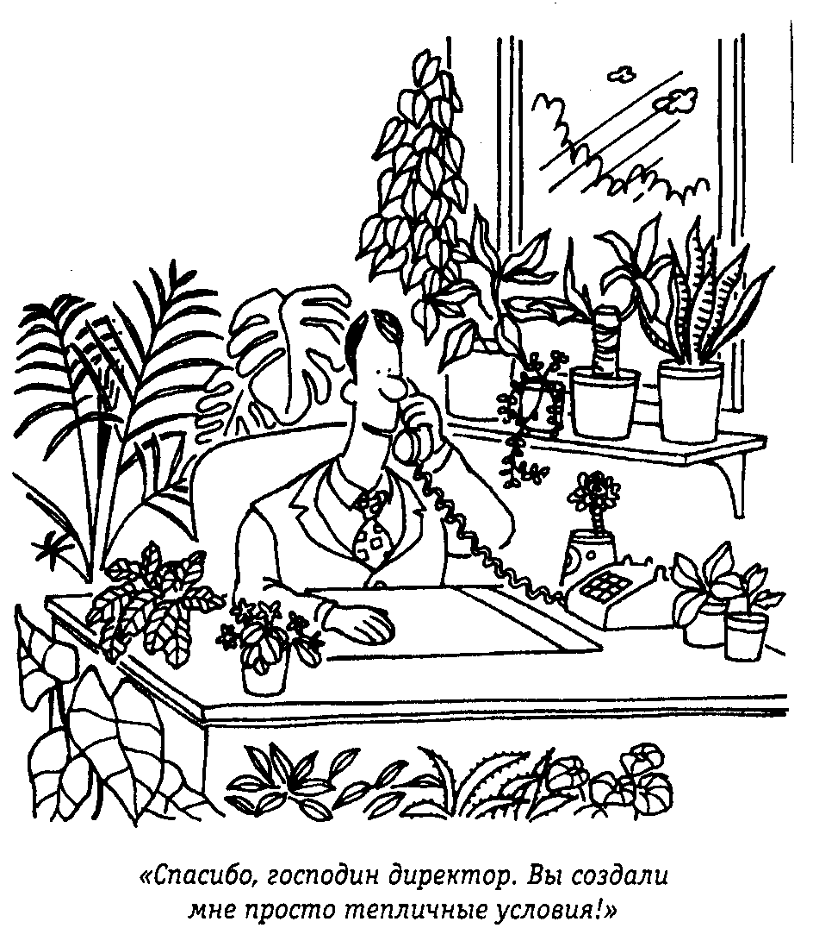
Рис. 13.1. Карикатуристы давно научились обыгрывать неоднозначность слов.
В этой главе мы будем рассматривать коммуникацию, описывая один за другим ее аспекты в том же порядке, в каком человек обучается понимать других и быть понятым. Каждый из нас сначала учится слушать, затем — говорить и только после этого — писать. Рассмотрев приемы совершенствования этих трех навыков коммуникации, вы узнаете о психологических методах ее анализа. Затем мы поговорим о различных формах невербальной коммуникации. И наконец, в заключительной части главы мы сравним две модели коммуникации, и вы поймете, каким образом верно выстроенная коммуникация может предотвратить конфликтные ситуации.
СЛУШАНИЕ
Вряд ли вы помните момент, когда впервые вступили в общение с другими людьми, но с большой долей уверенности можно предположить, что сначала вы только слушали. Первые месяцы жизни младенец не может произнести ни слова, с его уст срывается лишь невразумительный лепет, но в то же время он внимает голосам окружающих его людей. Он связывает слова с предметами и действиями и таким образом постепенно обучается языку. Очень большая доля информации может быть получена только путем слухового восприятия. С другой стороны, если человек не умеет слушать, он может многое «пропустить мимо ушей».
Слушать, но не слышать
Почему люди не слышат друг друга? Вам, наверное, не раз говорили:.«Ты ведь не слышишь, что я тебе говорю!», «Надо было лучше слушать!» Одной из причин подобной невосприимчивости может быть поглощенность собственными мыслями. Вы либо страстно хотите высказаться, повторяете про себя свою тираду и перестаете при этом слышать, о чем говорят другие. Либо ваши мысли захвачены совсем иными заботами — недавним семейным скандалом, болезнью любимой кошки или происками кредиторов; может быть, вы натерли мозоль и ни о чем другом думать в настоящий момент просто не в состоянии.
Еще одна причина плохой восприимчивости — неприязнь. Вам может не нравиться внешность обращающегося к вам человека или интонации его голоса, и вы просто перестаете слушать его. Именно по этим причинам мы зачастую склонны отмахнуться от хнычущего ребенка, пропустить мимо ушей жалобы недовольного супруга или упреки родителей; мы впадаем в некое отрешенное состояние, слушая монотонный голос лектора или проповедь заезжего священника, говорящего с сильным акцентом. Некоторые темы могут просто-напросто нагонять на нас скуку. Лекция, посвященная эволюции покрытосеменных растений, вряд ли вызовет у вас любопытство, если ботаника не входит в сферу ваших интересов. Но даже студент-энтузиаст может заскучать, если лектор будет бесконечно употреблять непонятные термины. Кроме того, невосприимчивость может быть вызвана нежеланием человека обсуждать некоторые эмоционально значимые для него темы, например ритуал погребения усопшего или вопрос о покупке места на кладбище. Часто бывает, что собеседники имеют по тому или иному вопросу сложившиеся мнения и не желают слышать ничего противоречащего их взглядам. В таком случае они не в состоянии воспринять иную точку зрения как источник новых идей, а видят в ней лишь угрозу собственному спокойствию и потому могут долго и яростно спорить друг с другом, ни на йоту не приближаясь к согласию. Пытались ли вы когда-нибудь убедить заядлого курильщика в том, что курение вредит его здоровью? Если да, то наверняка вспомните, как он парировал все ваши аргументы или отмахивался от них.
Искусство слушать
По мнению Рейка (Reik, 1972), эффективное слушание возможно только при помощи «третьего уха». «Третье ухо» не только слышит, оно распознает, какие чувства и значения содержат в себе высказывания вашего собеседника, оно не только слушает, что именно произнесено, но пытается понять, почему и как это сказано. Эффективное восприятие не может быть пассивным; напротив, это активный процесс, требующий от слушателя сознательного усилия и полной концентрации внимания. Психологи предлагают использовать некоторые приемы, позволяющие повысить эффективность восприятия.
• Определите цель. Подготовьтесь внимательно слушать. К примеру, если из скучной лекции о результатах геологических анализов вы хотите узнать об особенностях состава почвы в Гренландии, то настройтесь услышать именно это.
• Соберитесь. Не разглядывайте трещины на потолке, не считайте ворон за окном, смотрите только, на говорящего. Не пытайтесь расслышать, о чем беседуют другие. Если вас отвлекают посторонние разговоры, займите место в передних рядах или за первыми партами аудитории. Ну а если вы затеяли серьезный разговор на шумной вечеринке, то попытайтесь найти для беседы тихий уголок!
• Слушайте с интересом и избегайте поспешных суждений. Даже если вам придется поддерживать беседу с круглым идиотом, дайте ему шанс сказать и быть услышанным. Вдруг он знает нечто такое, что может оказаться полезным для вас. Кроме того, бывает, что поначалу человек порет полную чепуху, а потом вдруг скажет нечто дельное, мудрое и назидательное. Если вы не будете прерывать собеседника, последуете за логикой его рассуждений, вы лучше поймете его.
• Перефразируйте услышанное и задайте уточняющие вопросы. Когда ваш собеседник закончит говорить, не торопитесь сразу же делать выводы о его выступлении. Вместо этого попробуйте мысленно обобщить услышанное и, сформулировав наиболее важные положения несколько другими словами, задайте уточняющие вопросы, чтобы убедиться, что правильно поняли собеседника. К примеру, он говорил: «Нужно смешать пиво, муку и сахар. Потом выложить получившуюся массу в смазанную жиром хлебную форму и выпекать в духовке при температуре 350°С». Проделайте мысленно описанную процедуру и спросите: «Правильно ли я понял, что мне понадобятся только пиво, мука и сахар и что тесто нужно выпекать в духовке при температуре 350'С?» Может быть, полезно будет уточнить: «В каких именно пропорциях нужно смешивать муку, пиво и сахар?» Рассказчик может оговориться или упустить важные детали, поэтому, переформулировав услышанное и задав несколько уточняющих вопросов, вы сможете удостовериться, что все поняли правильно.
Внимательное, правильно организованное восприятие чужой речи полезно и с иной точки зрения. Вы не только лучше понимаете сказанное, не только узнаете нечто новое, вы в то же время выказываете собеседнику заинтересованность в теме разговора, демонстрируете ему уважительное отношение. В результате вы можете надеяться, что и к вашим словам будут столь же внимательны. Люди, которые любят поговорить и не слушают при этом других, рискуют потерять слушателей.
Упражнение 13.1
Прочтите рассказ и дайте миссис Сликер четыре совета, которые помогли бы ей научиться слушать собеседника.
Миссис Сликер решила проехаться на своем новом спортивном автомобиле. Выехав за город, она сбилась с дороги и остановилась у станции техобслуживания, чтобы узнать, где сейчас находится. Механик принялся подробно объяснять ей, как выехать на шоссе, но миссис Сликер забеспокоилась, хватит ли ей бензина для возвращения домой. Она спросила у механика, сколько стоит бензин, и, не удовлетворившись названной им ценой, стала думать о том, как ей найти другую бензоколонку. Механик тем временем продолжал свои объяснения. Миссис Сликер заметила, что он говорит с сильным местным акцентом, и забеспокоилась, что может неверно понять его. Встревоженная, она поблагодарила мужчину и уехала в надежде найти другую заправочную станцию.
а. _________________________________________
б. _________________________________________
в. ___________________________________________
г. ___________________________________________
Проверьте себя по разделу «Ответы», помещенному в конце главы.
ВЕРБАЛЬНАЯ КОММУНИКАЦИЯ
Несмотря на колоссальные успехи в развитии технических средств коммуникации, проблемы интерпретации и понимания людьми друг друга продолжают быть актуальными до сих пор. Очевидно, что активное восприятие приводит к большему взаимопониманию между людьми. Но наряду с совершенствованием навыков восприятия необходимо совершенствовать и навыки устного и письменного общения.
Совершенствование навыков вербального общения
Устная речь по-прежнему остается самым распространенным способом коммуникации. Брэннер и Сигбанд (Brenner, Sigband, 1973) отмечают, что даже в тех организациях, где руководство стремится построить взаимоотношения между сотрудниками на основе письменных способов коммуникации — циркуляров, распоряжении и разнообразных форм отчетности, более распространенной тем не менее остается устная коммуникация. Более ²/₃ опрошенных ими работников заявили, что по меньшей мере 75 % указаний они получают от своего руководства в устной форме.
Чтобы вас поняли, мало иметь хорошую дикцию. Вы должны ясно осознавать, что собираетесь сказать. Кроме того, вы должны выбрать такие слова, чтобы ваша мысль была верно понята. Если человеку предстоит выступить перед большой аудиторией, он формулирует для себя тезисы или как-то иначе готовится к докладу. Но в обыденной жизни устная коммуникация требует спонтанности, и это может вызвать у человека тревогу, неуверенность и даже страх. Из Приложения 13.1 вы узнаете, как можно побороть этот страх. Работу над устной речью можно начать с расширения словарного запаса. Эванс (Evans, 1963) подчеркивает необходимость более осознанного отношения к слову. Если вы ясно понимаете, что именно хотите сказать, и ваш словарный запас достаточно велик, то вы наверняка сумеете точно выразить свою мысль и предотвратите возможные недоразумения. И напротив, люди, у которых сумбур и в мыслях и в словах, постоянно рискуют попасть впросак. Зачастую люди стесняются пользоваться своим богатым словарным запасом, не желая щеголять образованностью, опасаясь показаться заносчивыми. И в самом деле, человек, употребляющий слова, заведомо непонятные окружающим, скорее всего, делает это, чтобы продемонстрировать свое превосходство. Однако, имея в своем лексиконе множество разнообразных, точных и метких слов, с которыми вы умеете обращаться, вы сможете найти общий язык с любой аудиторией.
Приложение 13.1. ПСИХОЛОГИЯ СЕГОДНЯ
НЕ БОЙТЕСЬ БЫТЬ САМИМ СОБОЙ!
Знаете ли вы, каково выступать перед огромной аудиторией, ощущали ли вы когда-нибудь эту предательскую дрожь в коленках, чувствовали, как потеют ладони? Дэннис Бекер (Dennis Becker), директор Центра ораторского искусства, филиалы которого работают в Бруклине, штат Массачусетс, и в Провиденсе, Род-Айленд, утверждает, что неуверенность начинающих ораторов проистекает из их убежденности в том, что выступать перед публикой можно «правильно» и «неправильно».
«Многие энергичные и решительные руководители, оказываясь на трибуне, робеют, боятся сказать что-то неправильное, боятся показаться глупыми и предпочитают, заикаясь, зачитывать речь по бумажке», — добавляет Кэролин Диксон (Carolyn Dickson), президент ассоциации «ВОИС-ПРО» в Кливленде, штат Огайо. В рабочей обстановке, рассказывает Дик-сон, «такой руководитель отличается сообразительностью и быстрой реакцией, он способен молниеносно принимать ответственные решения. Но оказываясь перед аудиторией, становится скованным и косноязычным. Он читает свой текст таким безжизненным голосом, от которого, кажется, может заснуть даже его родная мать. Аудитория же .тем временем размышляет про себя: "Как этому мямле удалось стать главой компании?"
Если вам предстоит говорить перед большой аудиторией, вам нужно прежде всего осознать, что казусы при публичном выступлении неизбежны, и смириться с этим. Вы можете споткнуться, проходя к трибуне, можете уронить свои записки, и они разлетятся по всей сцене, — продолжает Диксон, — слушатели простят вам это, если вы сохраните самообладание, более того — они станут уважать вас, если вы с достоинством выйдете из затруднительного положения. Аудитория простит вам все, что угодно, вплоть до падения со сцены, но только в том случае, если вы сами простите себе эту оплошность», — поясняет Диксон.
Умение легко и изящно выходить из самых неловких положений, когда впору пожелать себе провалиться сквозь землю, не всегда дается от природы, — ему обучаются. Именно поэтому на занятиях по ораторскому мастерству инструктор иногда сознательно ставит учеников в неловкое положение. Ученик должен «побороть смущение», говорит Кэролин Диксон, добавляя, что «страх отступает только после того, как человек несколько раз побывает в неожиданной ситуации, требующей от него находчивости».
К слову сказать, у каждого из нас есть свой внутренний цензор. Поэтому специалисты зачастую советуют руководителям записывать свои выступления на аудио- или видеопленку, а затем самостоятельно анализировать их. Так, Дэннис Бекер, читающий курс лекций о способах презентации товаров и методах продаж в Гарвардском университете и в Массачу-сетском технологическом институте, рекомендует после просмотра или прослушивания подобной записи спросить самого себя — убедительно ли звучит выступление, производит ли оно впечатление или же оно настолько неинтересно, что, окажись вы на месте слушателя, вы бы уже давно переключились на другую программу. Постарайтесь понять, чем вам нравится или не нравится ваше выступление, отметьте те из характерных особенностей вашей речи, которые могут вызывать раздражение у слушателей — например, неправильное или неотчетливое произношение отдельных слов или звуков. Критический самоанализ поможет вам выявить те достоинства и изъяны вашей манеры речи и вашего выступления, которые вы могли не заметить, когда обращались с трибуны к своей аудитории, особенно если в тот момент ваши колени дрожали от страха. Например, вы можете обнаружить, что вам следует почаще улыбаться, или заметите, что шутка не вызвала должной реакции, потому что вы скорчили жуткую гримасу. По общему мнению Дэнниса Бекера и Каролин Диксон, «выступая перед аудиторией, человек должен оставаться самим собой, таким, каким его знают близкие и сослуживцы».
Источник: Handley, A. (1988, January). 8 resolutions for 88: Speak up! USAIR.

Очень важной способностью, связанной с устной речью, является умение удерживать внимание слушателей. Если, выступая с докладом, вы будете смотреть кому-либо из слушателей прямо в глаза, то его ответное внимание вам будет гарантировано. И наоборот, если вы будете излагать свои мысли монотонным голосом, уткнувшись в заранее подготовленную бумажку, то очень скоро обнаружите, что аудитория не слушает вас. Визуальный контакт с аудиторией полезен еще и потому, что позволяет докладчику оценить реакцию слушателей. Хмуро насупленные брови или озадаченные взгляды слушателей в ответ на какое-либо из ваших заявлений дадут вам понять, что его требуется разъяснить, а улыбки и одобрительные кивки вдохновят вас на более подробное освещение того или иного вопроса.
Самым эффективным, как правило, бывает личное общение, то есть коммуникация, в которой участвуют два человека. Так, в политике давно известен факт, что личное общение с избирателями повышает шансы кандидата на успех в избирательной кампании. Если кандидат на пост мэра маленького провинциального городка перед выборами не сочтет нужным навестить кого-либо из жителей, тот может просто оскорбиться. Разумеется, кандидат, претендующий на пост общенационального масштаба, не в состоянии лично встретиться с каждым из избирателей.
Если личное общение кандидата с избирателем возможно, то как нужно вести себя кандидату, чтобы заручиться поддержкой избирателя? Или сформулируем проблему шире — как добиться, чтобы ваше общение с супругом, учителем, начальником или с понравившейся вам девушкой было более эффективным? Психологи установили, что общению больше способствуют открытые вопросы. При ответе на закрытый вопрос («Вам нравится ваша работа?») можно ограничиться простым «да» или «нет», тогда как открытый вопрос («Что вам нравится в вашей работе?») требует развернутого ответа.
Упражнение 13.2
Объясните, как каждый из нижеперечисленных принципов может помочь человеку в совершенствовании ораторских навыков и навыков ведения беседы.
а. Ясное осознание того, что вы собираетесь сказать:
б. Расширение словарного запаса:
в. Визуальный контакт со слушателями:
г. Постановка открытых вопросов:
Проверьте себя по разделу «Ответы», помещенному в конце главы.
Совершенствование навыков письменной речи
Люди пользуются письменной коммуникацией реже, чем устной; и все же, если собрать вместе все то, что нам приходится прочитывать в течение нашей жизни, получится не один десяток толстых томов. Представьте себе, сколько книг, газет и журналов ежедневно продается во всем мире, сколько писем, телеграмм, рекламных листовок находят люди в своих почтовых ящиках, — и вы поймете всю важность письменной коммуникации. Ее значение особенно возросло в последние несколько лет. В эпоху, когда на смену телефонным переговорам приходит электронная почта, навыки письменной речи становятся очень важными. Работодатели при отборе кандидатов на вакантные места все большее внимание обращают на их умение грамотно излагать свои мысли на бумаге. Если при поступлении на работу вам предлагается заполнить анкету, то это может означать, что работодатель таким образом предполагает проверить ваши знания грамматики и орфографии.
Любое письменное сообщение имеет одно несомненное преимущество перед устным. Составляя его, вы имеете возможность подумать, привести в порядок свои мысли и в случае необходимости даже переписать набело. Однако нужно отметить и два недостатка письменной коммуникации. Во-первых, письменное сообщение не может передать интонации вашего голоса и жестикуляцию, а во-вторых, вы лишены мгновенной обратной связи с читателем. Чтобы устранить первый недостаток, имеет смысл привнести в ваше послание эмоциональную нотку. Здесь, как и в устной коммуникации, хорошую службу вам может сослужить богатый словарный запас.
Вторая проблема легко решается, если вам известны образовательный уровень, интересы и словарный запас людей, к которым вы обращаетесь. Короткое сообщение, написанное простым языком, как правило, более понятно людям. Однако каждый с легкостью вспомнит пару-друг.ую примеров письменных сообщений, в которых автор в ущерб эффективности коммуникации использует заковыристые словечки только для того, чтобы произвести впечатление на читателя. Образец подобного письменного творчества приводит в своей работе Гилмер (Gilmer, 1975):
Есть сантехники, трудовому энтузиазму которых хочется аплодировать. Однажды в Вашингтонское бюро стандартов пришло письмо от одного из таких энтузиастов. Водопроводчик обнаружил, что с помощью соляной кислоты можно прочищать засорившиеся канализационные трубы, и спрашивал, как смотрит на такое открытие наука. Ответ, посланный ему, гласил: «Активность насыщенной соляной кислоты — одна из самых высоких. Однако механические и гидротехнические характеристики солей, образующихся при взаимодействии с соляной кислотой, уступают механическим и гидротехническим характеристикам металлов». Водопроводчик в ответном письме поблагодарил работников Бюро стандартов за полученное разрешение использовать в своей работе соляную кислоту. Ему тут же была послана разъяснительная депеша: «Бюро стандартов сообщает, что при химическом взаимодействии соляной кислоты с густым осадком, скапливающимся в канализационных трубах, возможно образование токсичных и вредных солей. Мы не можем взять на себя ответственность за применение такой технологии и рекомендуем пользоваться альтернативными средствами». В очередном письме водопроводчик вновь поблагодарил Бюро стандартов за разрешение на использование соляной кислоты.
Кончилась переписка телеграммой в его адрес из Вашингтона: «Немедленно прекратите пользоваться соляной кислотой. Это разрушает трубы».
Контрольные вопросы
Пользуясь следующими вопросами, проверьте, насколько хорошо вы усвоили материал данного раздела главы. Найдите и отметьте единственный правильный ответ на каждый вопрос.
1. С чего начинается коммуникация?
а. Ребенок жестикулирует.
б. Ребенок узнает лица окружающих.
в. Ребенок слушает голоса окружающих.
г. Ребенок играет с предметами.
2. Тэд едет по шоссе. По радио передают сводку новостей. Тэд думает, что неплохо было бы до темноты добраться до дома, потому что у его автобиля не работает правая фара. Он постоянно смотрит на часы и на солнце, клонящееся к закату. Подъезжая к дому, он вдруг понимает, что не слышал ни слова из новостей. Что помешало ему?
а. Занятость
б. Поглощенность собственными заботами
в. Неприязнь к источнику информации
г. Скука
3. Что имел в виду Рейк, употребляя термин «третье ухо»?
а. Процесс активного слухового восприятия и интерпретации
б. Возможность отвлекаться
в. Возможность одновременно слушать два разговора
г. Использование слухового аппарата
4. Вы решили быть внимательным на лекции. Где вам лучше сесть?
а. В задних рядах
б. Прямо перед лектором
в. У окна
г. В центре аудитории
5. Ваш непосредственный начальник дал вам очередное указание. Что вы должны сделать?
а. Выждать несколько секунд, затем переформулировать его распоряжение и задать уточняющие вопросы.
б. Выждать несколько секунд, затем высказать свое мнение.
в. Сразу же задать вопросы, затем высказать свое мнение.
г. Сразу же высказать свое мнение, затем задать вопросы.
6. Какой из способов коммуникации, на ваш взгляд, является наиболее распространенным?
а. Устная речь
б. Письменные сообщения
в. Жесты
г. Мимика
7. Глэдис написала десятистраничную речь, с которой собирается выступить перед своими коллегами в кружке макраме. Что бы вы посоветовали ей для того, чтобы удержать внимание слушателей?
а. Читать по бумажке
б. Смотреть прямо перед собой в пространство
в. Говорить с опущенными глазами
г. Поддерживать со слушателями визуальный контакт
8. Какой из следующих вопросов является открытым?
а. «Вы довольны?»
б. «Я опоздал?»
в. «Чем я понравился вам?»
г. «Вы пьете кофе?»
9. Какого принципа должен придерживаться автор письменного сообщения, чтобы коммуникация была эффективной?
а. Стараться произвести впечатление на читателей, употребляя редкие и умные слова
б. Считать своих читателей интеллектуалами
в. Писать коротко и понятно
г. Не переписывать написанное
Проверьте себя по разделу «Ответы», помещенному в конце главы. Если, отвечая на эти вопросы, вы испытывали затруднения, перечитайте текст еще раз. Если же ни один из этих вопросов не вызвал у вас никаких затруднений, вы вполне готовы продолжить чтение данного раздела этой главы.
Анализ вербальных выражений
Мы рассмотрели некоторые приемы активного восприятия и эффективного устного общения, и у вас, наверное, возник вопрос: ограничивается ли этим проблема эффективности общения вообще? Конечно нет. Существенное влияние на эффективность коммуникации оказывают сами слова, при помощи которых происходит передача информации. Кроме того, информативными для ваших слушателей могут быть ваши установки и намерения.
В этой части главы рассказывается о том, как психологи анализируют язык и общение.
Денотат: словарное определение слова.
Коннотация: чувства, эмоции и ассоциации, вызваемые тем или иным словом.
Денотаты и коннотации
Денотатом называют предметное значение слова или, говоря иначе, его словарное определение. Например, толковый словарь определяет понятие «отец» как «родитель мужского пола». Это определение и является денотатом данного слова. Понятие «коммунизм» определяется как «общественный строй с общественной собственностью на средства производства».
Но, кроме этого, оба названных нами слова, «отец» и «коммунизм», имеют эмоциональную окраску, то есть несут в себе особый смысл, которого словарное определение не может раскрыть полностью. Наверняка вам приходилось слышать, как какой-нибудь мужчина говорил своему сыну: «Не смей спорить с отцом!» Ясно, что в этом случае под словом «отец» подразумевается не просто «родитель мужского пола». Или вы слышали, как какой-нибудь политик заявлял, что каждый голос, отданный его сопернику, станет голосом в пользу коммунизма. И вы понимали, что этот соперник вовсе не альтруист, склонный раздать свое добро беднякам, поскольку оратор в этом случае явно апеллировал к негативному образу «коммунизма», сложившемуся в умах избирателей. Подобные дополнительные смыслы, а также чувства и эмоции, вызываемые тем или иным словом, и называются коннотациями.
При определении денотативного и коннотативного значения слова цы можете столкнуться с некоторыми проблемами. Многие слова имеют не одно, а несколько значений, другие в обиходном употреблении приобретают новые значения. Зачастую только контекст помогает понять, что обозначало то или иное употребленное в разговоре слово. Например, вам говорят: «У меня есть отличная трава!» Чтобы не попасть впросак, вам нужно точно знать, о какой «траве» идет речь. Если человек, воскликнувший это, похож на коммивояжера фирмы «Цветы и семена», можно надеяться, что вам предлагают траву для газона перед вашим домом. Однако если у вашего собеседника бегающие глаза, странные движения и неровная речь, то можно предполагать и некоторое иное значение этого невинного слова.
Работодателям хорошо известно различие между денотативным и коннотативным значениями слов. Так, просто изменив название той или иной рабочей должности, можно сделать ее более привлекательной, несмотря на то, что ее содержание останется прежним. Представьте, что вам нужно нанять человека, который следил бы за чистотой в доме: вытирал пыль, подметал и пылесосил полы, поддерживал порядок на кухне и в двух ванных комнатах и чистил столовое серебро. Можно дать объявление в газету о том, что вам требуется «уборщица» или «прислуга», а можно указать, что вы ищете «технического работника с широким кругом обязанностей». Ясно, что последнее название обеспечивает потенциальному работнику более высокий социальный статус, делает его труд более престижным. Говоря иными словами, словосочетание «технический работник» имеет более благоприятное коннотатив-ное звучание. Подумайте, как изменится отношение людей к секретарскому труду, если перестать пользоваться словами «машинистка» или «секретарша», а избрать более благозвучное название профессии, например «секретарь-референт» или «помощник директора». Психологи также обнаружили, что слово «компания» звучит более дружелюбно и располагающе, чем слово «корпорация», несмотря на то, что корпорация заведомо крупнее любой компании и работать на корпорацию считается более престижным.

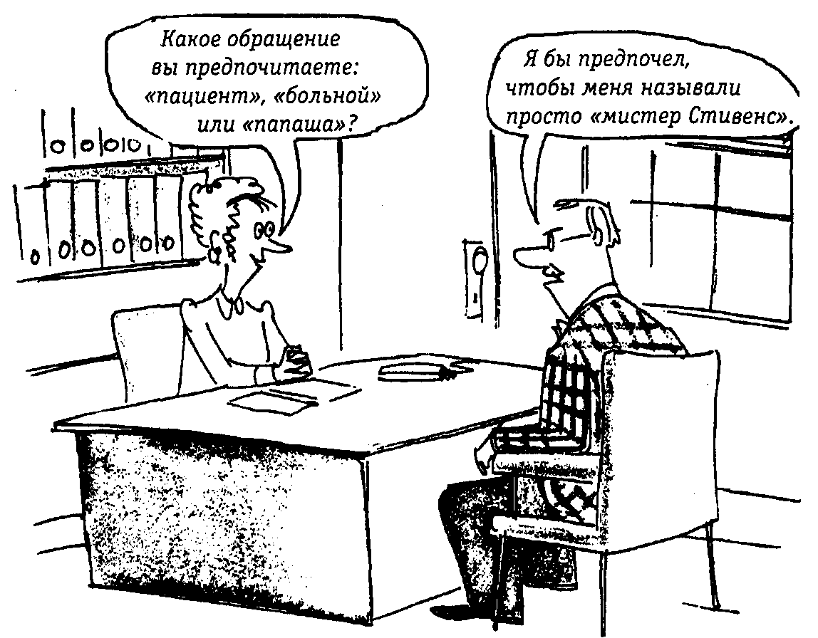
Рис. 13.2. Обращение «мистер Стивене», по-видимому, содержит меньше негативных коннотаций.
Сравнительно недавно психологи, придерживающиеся феминистских взглядов, обнаружили, что некоторые слова дискриминируют женщин (Unger, Crawford, 1992). Так, например, люди с большим уважением и почтением относятся к «гувернеру», нежели к «гувернанантке», которую склонны считать просто более-менее образованной нянькой. Разную эмоционально-смысловую окраску имеют слова «учитель» и «учительница», «секретарь» и «секретарша». Женская форма названия профессии, как правило, несет в себе сексуальный оттенок, тогда как мужской вариант звучит более престижно.
Не только работодатели уделяют большое внимание коннотативным значениям слов. Очень важны коннотации и для работников рекламного бизнеса. Для грамотной рекламы необходимы слова с мощным эмоциональным звучанием, как позитивным, так и негативным. Такие слова, как «грязь», «бактерии», «пятно», «ржавчина», «боль», «усталость», которые мы ежедневно слышим в рекламных роликах, пробуждают у нас негативные чувства. Затем, как правило, рекламодатель предлагает продукт, который «очищает», «облегчает», «успокаивает» или «стимулирует», то есть рекламодатель употребляет слова с мощным позитивным звучанием.
Герои рекламных роликов воздействуют на зрителей и слушателей голосом и интонациями, эксплуатируя эмоциональную окраску слов. Слова «грязь» и «микробы», произнесенные с отвращением, могут вызвать у нас тошноту. И наоборот, услышав тихий, успокаивающий голос, нашептывающий нам о «покое» и «облегчении», растроганный слушатель может впасть в восторг от рекламируемого продукта. При помощи одной только интонации можно изменить смысл целого высказывания. Например, фраза «Ты сам заслужил это», произнесенная искренним, дружелюбным тоном, будет иметь диаметрально противоположный смысл, чем эта же фраза, сказанная с сарказмом. Как видите, старая поговорка «Неважно — что, главное — как» верна и поныне.
Упражнение 13.3
Как бы вы определили:
а. Денотат ______________________________________
б. Коннотацию ___________________________________
Упражнение 13.4
Определяя значение слова «ремесленник» а. Каким образом вы можете узнать его денотат? ________________
б. Каким образом вы можете узнать его коннотацию? ______:______
Проверьте себя по разделу «Ответы», помещенному в конце главы.
Ассертивность
Ассертивностью называют способность человека отстаивать свои права. Не следует отождествлять ассертивность с агрессивностью. Действуя ассертивно, человек уважает не только свои права, но и права окружающих. Однако порой бывает не так-то просто стоять на страже собственных интересов, не обижая при этом других людей. Дойч (Deutch, 1993), обсуждая ассертивность, формулирует «тройственный принцип», который заключается в следующем: оказываясь в конфликтной ситуации, будьте тверды, честны и дружелюбны. Ваша твердость не позволит оппоненту манипулировать вами или запугивать вас. Ваша честность не позволит вам оказаться втянутым в аморальную ситуацию, даже если вас будут провоцировать на это. Ваше дружелюбие даст понять вашим оппонентам, что вы готовы к сотрудничеству.
Ассертивность: способность человека отстаивать свои права, принимая во внимание права других.
Психологи советуют в конфликтных ситуациях поступать так, как подсказывают вам ваши чувства. Если вы чем-то расстроены, обижены, подавлены или считаете, что вас несправедливо отчитали, сразу же скажите об этом. Поверьте, гораздо лучше прямо заявить о своих чувствах, чем носить их в себе и выплескивать на кого попало. При этом совсем необязательно стучать по столу кулаком или хватать обидчика за грудки, достаточно просто сказать: «Мне это не нравится», и это умерит ваш гнев. Агрессивная, обвинительная тактика не приводит к разрешению конфликта, наоборот, она заставляет людей защищаться и упорствовать в своем мнении. Гордон (Gordon, 1970) рекомендует в таких случаях использовать «я-утверждения» вместо «ты-утверждений», то есть говорить о своих переживаниях, а не о личных качествах оппонента. Например, мать может сказать своему ребенку:

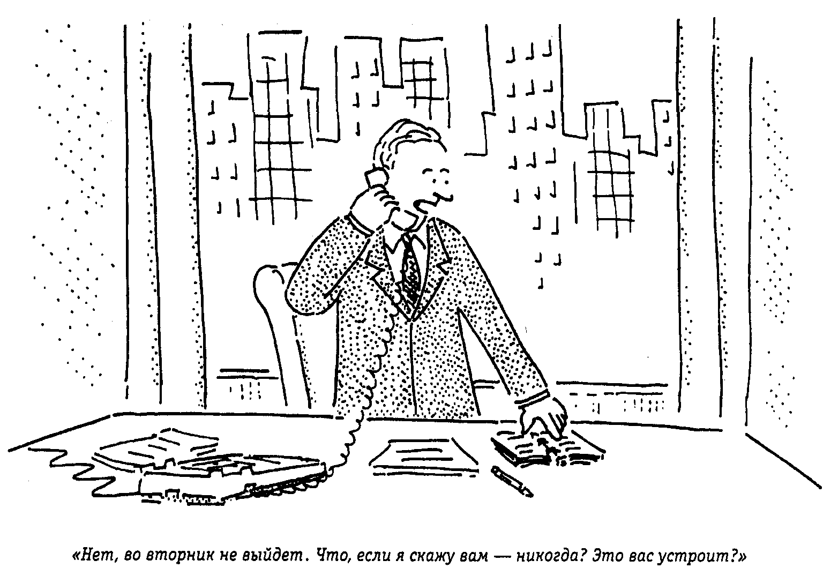
Рис. 13.3. Он решителен, принципиален и дружелюбен.
«Меня огорчает, что ты не хочешь делиться игрушками с братом». Это будет лучше, чем заявить: «Жадный мальчишка, почему ты никогда не даешь свои игрушки брату?» После того как вы поделитесь чувствами, которые вызывает у вас данная ситуация, можно предложить возможный способ ее разрешения. Так, мать может добавить: «Если ты разрешишь брату поиграть с твоим телефоном, то он, может быть, даст тебе свой грузовик».
Упражнение 13.5
Представьте, что ваш супруг или сосед по комнате постоянно разбрасывает свои вещи: Ситуация достаточно щекотливая, но, действуя ассертивно, вы можете разрешить ее. Опишите, как вы поступите.
Проверьте себя по разделу «Ответы», помещенному в конце главы.
НЕВЕРБАЛЬНАЯ КОММУНИКАЦИЯ
Люди часто не могут найти слов, чтобы выразить свои чувства, или предпочитают не говорить о них. Любая коммуникация, осуществляемая без слов, считается невербальной коммуникацией. Сочиняете ли вы симфонию, зеваете, надеваете нелепую шляпу, смотрите кому-то в глаза или просто молчите — все это невербальные сообщения. Чувства, так же как информация, могут быть переданы при помощи одного или нескольких невербальных способов, о которых рассказывается в этой главе.
Художественные произведения и символы
Наверняка вы можете вспомнить, как однажды вас до слез тронула какая-то симфония, или пение хора в церкви, или даже популярная песенка. Может быть, то была мелодия, звучание или ритм, нашедшие отклик в вашем сердце. Например, блюзовые мелодии у многих слушателей вызывают ностальгические воспоминания. Чувствами и настроением насыщены живописные полотна, гравюры, скульптуры и фотографии. Однако коммуникация, осуществляемая при помощи художественных форм, имеет один существенный недостаток: люди не всегда понимают, что хотел сказать им творец.
С развитием международных связей и туризма возникла необходимость в таком способе передачи информации, который делал бы ее понятной людям разных стран, говорящим на разных языках. Поэтому все большее распространение получают несложные зрительные символы. Их можно увидеть в самых разных местах: в аэропортах, на автотрассах, на промышленных предприятиях, на упаковках лекарств. Особые обозначения есть для комнат отдыха, мест для курения, для кафетериев и т. д.
Внешность и язык тела
Человек не в состоянии контролировать каждое свое движение и впечатление, которое он производит на окружающих. Порой мы не в состоянии подавить зевоту или скрыть охватившую нас дрожь, вне нашей воли мы заливаемся краской или покрываемся гусиной кожей. Многие мужчины с годами лысеют и, несмотря на всякие ухищрения, не могут остановить выпадение волос. А люди зачастую ассоциируют лысину со зрелостью и высоким общественным положением. Такая же парадоксальная связь сохраняется в общественном сознании между бородатостью и недружелюбностью (см. Приложение 13.2).
Но некоторые движения мы в состоянии контролировать и даже пользуемся ими намеренно. Мы можем приподнять брови, тяжело опуститься в кресло, потупить глаза, сплюнуть или пожать плечами. Не существует единой, точно определенной интерпретации подобных жестов и мимических выражений, их значение может быть различным в разных культурах и на разных ступеньках социальной лестницы (см. главу 8). Если вам приходилось играть в шарады, то вы знаете, как трудно бывает расшифровать то или иное движение человека.
Приложение 13.2. ПСИХОЛОГИЯ СЕГОДНЯ
ЛЮБИТЕ ЛЫСЫХ!
Лысые мужчины могут вздохнуть с облегчением. Даже если лысина и не украшает мужчину, она придает ему важный и умный вид — по крайней мере, в глазах окружающих. А вот бородачу стоит всерьез задуматься — не расстаться ли со своей бородой, потому что бородатый мужчина воспринимается людьми как источник некой угрозы. К таким выводам пришли ученые, изучив суждения людей о незнакомых им людях на основе первого впечатления.
Исследование, проведенное психологом Майклом Вогалтером (Michael Wogalter), бывшим сотрудником Ренсселаэрского Политехнического института из города Трой в штате Нью-Йорк, обнаружило, что бородатые мужчины представляются людям менее привлекательными, менее дружелюбными и, кроме того, кажутся старше, чем их гладко выбритые сверстники. Майклу Вогалтеру не удалось выяснить, почему люди так неблагосклонно воспринимают растительность на лице мужчины.
В этом же исследовании Вогалтер, предъявляя испытуемым сделанные фотороботом портреты и прося их поделиться своими впечатлениями о человеке, обнаружил, что лысым мужчинам приписываются более высокий интеллект и зрелость, чем обладателям пышных шевелюр. Лысых может порадовать и тот факт, что само по себе наличие или отсутствие волос на голове мужчины не влияет на оценку окружающими его привлекательности или непривлекательности. Кэрол Китинг (Carol Keating) из Колгейтского университета считает, что отдельные мужские черты, например редеющие волосы, могут особенно привлекать женщин. В наше время, говорит она, лысина придает мужчине внушительность, поскольку подразумевает зрелый возраст, а следовательно, достаточно высокое общественное положение.
Источник: Associated Press (1992, October 27). On the pulse. Washington Post Health, 5.
Психологи обнаружили, что сообщение, посланное на языке тела, воздействует на собеседника сильнее, чем вербальное. Например, если человек сквозь слезы будет убеждать друзей: «У меня все хорошо!», то они скорее поверят его слезам, чем словам.
Столь же информативна может быть одежда, она сообщает окружающим о настроении, чувствах и намерениях человека. Если женщина приходит на свидание в коротком обтягивающем платье с глубоким вырезом, возможно, сама того не осознавая, она посылает мужчине определенный сигнал. Если же вам захочется выказать особое отношение к собравшимся на официальном приеме людям, вы можете прийти туда в теннисных шортах. Даже в рекламных роликах, посвященных духам и дезодорантам, наше внимание привлекают к тому факту, что при помощи запаха можно послать некое сообщение.
Вы выражаете свое отношение к человеку не только своим нарядом и манерами, но и тем, какую дистанцию вы соблюдаете при общении с ним. Холл (Hall, 1969) различает четыре зоны межличностного общения.
• Зона интимного общения (от полуметра до непосредственного телесного контакта). На таком расстоянии обычно общаются влюбленные, родители с детьми, очень близкие друзья. Вы наверняка испытаете неловкость, если малознакомый человек попытается подойти к вам вплотную. Кроме самых близких людей в эту зону допускаются врачи, медсестры, портные и другие специалисты, профессия которых требует непосредственного телесного контакта с клиентом. Пытаясь при общении с кем-либо войти в эту зону, вы тем самым даете человеку понять, что хотели бы считать его своим другом. Психологические эксперименты выявили, что счастливые в браке супруги комфортно общаются друг с другом именно на этой дистанции. И наоборот, супруги, которые не ладят между собой, сторонятся друг друга (см. Приложение 13.3).
Зона личного общения (от 0,5 м до 1,5 м). Границы этой зоны различны для разных культур. Как правило, на такой дистанции общаются хорошо знакомые друг другу люди. Это расстояние позволяет им дотрагиваться друг до друга, обмениваться рукопожатиями, похлопывать друга по плечу. По данным Фаста (Fast, 1970), большинство людей считают эту зону своим личным пространством и не склонны впускать в нее посторонних людей.
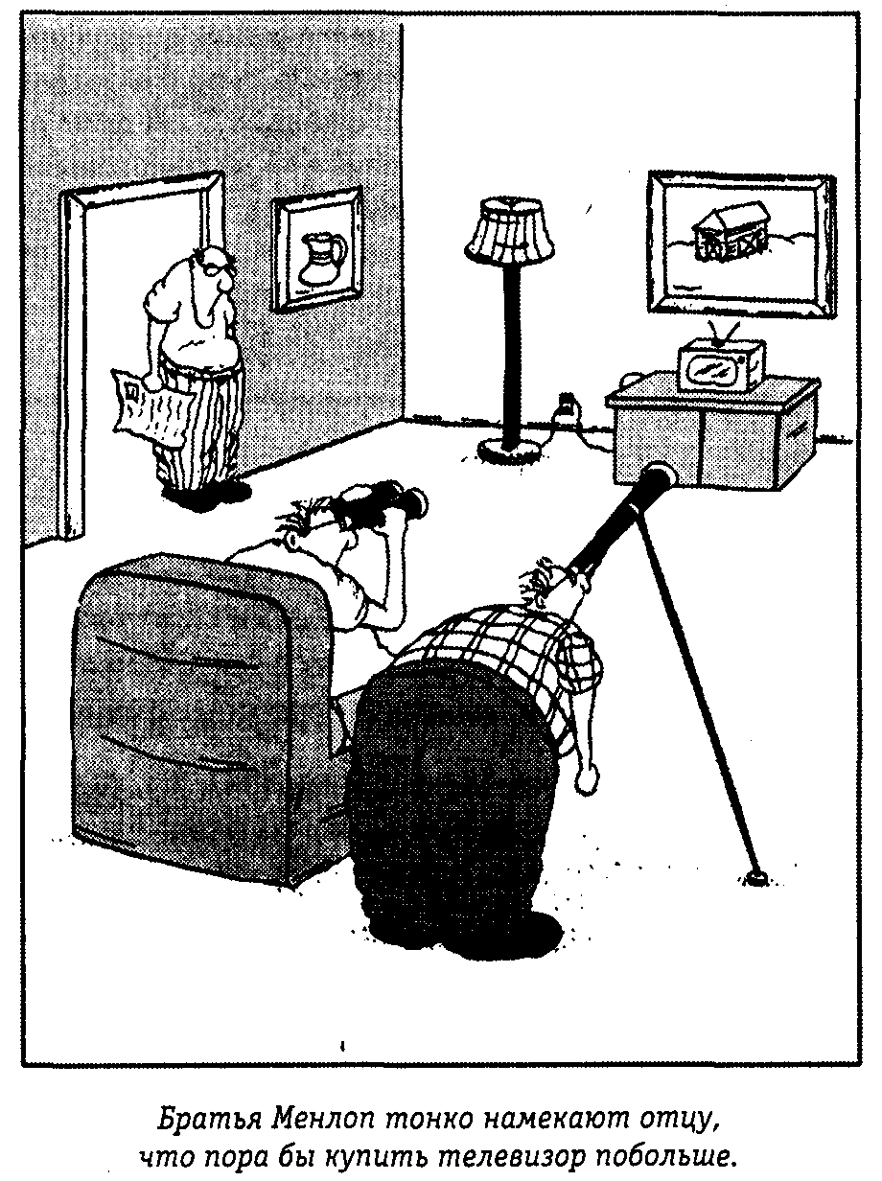
Рис. 13.4. Братья Менлоп хорошо владеют приемами невербальной коммуникации.
Приложение 13.3. ПСИХОЛОГИЯ СЕГОДНЯ
БЛИЗКО И ДАЛЕКО
Если вы слышите от женщины жалобы на то, что муж «отдаляется» от нее, не думайте, что ее слова обязательно нужно воспринимать в переносном смысле, зачастую смысл этого выражения можно оценить очень буквально. Специалист по семейной психотерапии Д. Рассел Крейн (D. Russel Crane) из Университета Бригхэм-Янг утверждает, что эмоциональную близость между супругами можно измерять рулеткой, в метрах и сантиметрах.
В проведенном им и его коллегами эксперименте участвовало 108 супружеских пар. По просьбе экспериментаторов супруги приближались друг к другу и останавливались на таком расстоянии, которое считали наиболее комфортным для общения. Экспериментаторы замеряли это расстояние, а затем предлагали каждому из супругов несколько тестов, при помощи которых выяснялось, насколько супруги близки эмоционально, насколько велик риск развода каждой пары и насколько каждый из супругов желает перемен в своей жизни.
Исследование показало, что чем больше неудовлетворенность мужчины своим браком, тем на большем расстоянии от жены он останавливался (Journal of MarHal and Family Therapy, vol. 307, p. 307-310). Другими словами, чем ближе в эмоциональном плане оказывается мужчина к разводу, тем меньше шагов готов он сделать навстречу жене.
Кроме этого, исследователи обнаружили, что расстояние, которое выбирают для общения супружеские пары, неудовлетворенные своим браком, примерно на 30 % превышает расстояние между счастливыми супругами. В среднем счастливые супруги останавливаются на расстоянии 28,5 см друг от друга, а несчастливые — на расстоянии 37 см, но если для первых это расстояние эмоциональной близости, то для последних — непроходимая пропасть.
Источник: Rosenfield, A. (1988, March). So near and yet so far. Psychology Today.
Представьте, что вы сидите в полупустом кафе. Входит новый посетитель и, хотя рядом есть свободные столики, подсаживается к вам. Скорее всего, вы испытаете неловкость. Замечали ли вы, что в людных местах, например в переполненном лифте, в автобусе или в поезде метро, люди избегают визуального контакта друг с другом, стараются смотреть в окно или упираются взглядом в стенку? Ясно, что такое поведение вызвано стремлением соблюсти границы личного пространства.
• Зона формального общения (от 1,5 м до 3 м). На такой дистанции обычно ведутся деловые, а также случайные и малозначимые разговоры. Вам, наверное, знакомо выражение «соблюдать дистанцию», с помощью которого описывают отношения начальника и подчиненного. И действительно, было бы странно, если бы собеседники говорили о личных и интимных вещах, стоя в трех метрах друг от друга. Такая дистанция скорее уместна в ситуации формального собеседования или деловых переговоров.
• Зона публичного общения (более 3 м). Если вы сидите в огромном зале и слушаете выступление оратора, то можно сказать, что вы попали в ситуацию публичного общения. Пространство, отделяющее вас от выступающего, и является зоной публичного общения. В такой ситуации неуместны интимные жесты и комментарии; вы не можете пожать лектору руку, похлопать его по плечу или спросить, как он провел выходные дни. Даже деловое общение невозможно на такой дистанции.

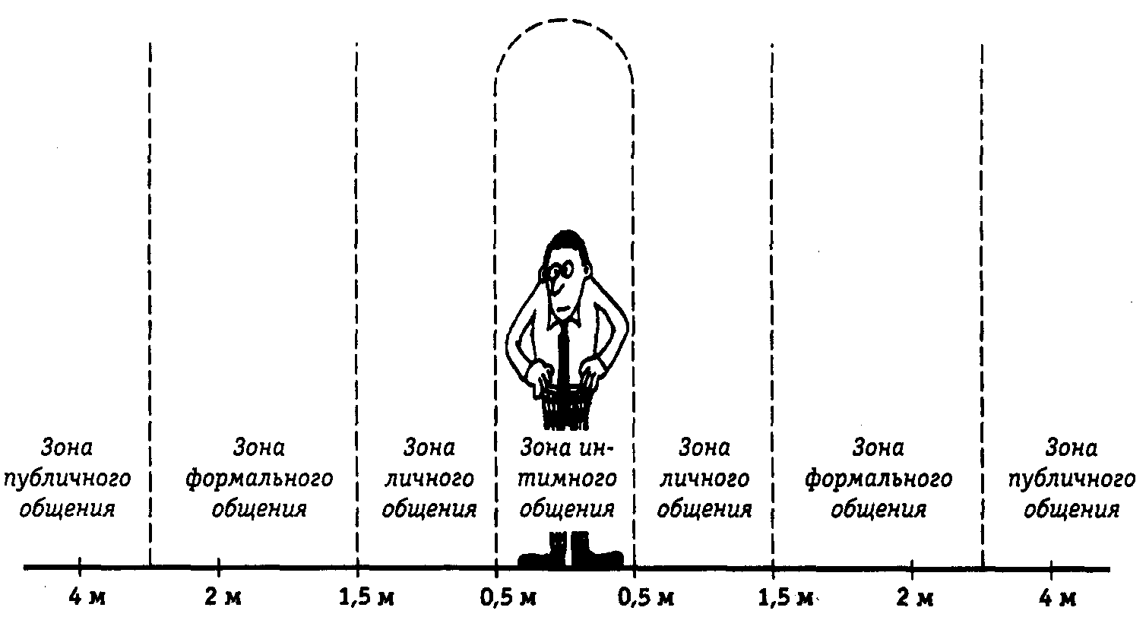
Рис. 13.5. Зоны межличностного общения.
Упражнение 13.6
Прочтите приведенные ниже зарисовки. Воспользуйтесь вашими знаниями о невербальной коммуникации и расшифруйте, что хотел сказать своим поступком каждый из персонажей.
а. Джейн собрала свои длинные светлые волосы в тугой узел на затылке, надела одолженный у матери строгий костюм в тонкую полоску и бабушкины туфли, сложила папки с документами в отцовский портфель и отправилась на собеседование._______________________________
б. После семейной ссоры Энди нарисовал портрет жены в черных и серых тонах. Рисунок он повесил на зеркало перед ее туалетным столиком. ____
в. Начальник похвалил Гайю за хорошую работу и потрепал по плечу. Девушка поспешно отстранилась. __________________________
г. Тэсси оглядела переполненный людьми пляж и расстелила свое полотенце в метре от симпатичного молодого мужчины. ________________
Проверьте себя по разделу «Ответы», помещенному в конце главы.
КУЛЬТУРНЫЕ РАЗЛИЧИЯ
Описанные в предыдущей главе зоны межличностного общения естественны для большинства американцев, немцев и англичан. Однако латиноамериканцы, арабы, греки и французы, как правило, общаются на более близком расстоянии. Бывает забавно наблюдать, как два человека, принадлежащие к разным культурам, безуспешно пытаются найти комфортную зону общения друг с другом. Рампел (Rumpel, 1988) в своей работе описал так называемый «латиноамериканский вальс», когда мексиканец, разговаривая с американцем, настойчиво старается приблизиться к партнеру, а тот постоянно отстраняется от него.
Незнание норм чужой культуры может повредить деловому общению. Например, американцы привыкли начинать выступление перед аудиторией с рассказа о своем профессиональном опыте и достижениях в конкретной области. Но представитель азиатской культуры может счесть это пустым бахвальством, поскольку у азиатов не принято акцентировать внимание на своих успехах.
Приложение 13.4. ПСИХОЛОГИЯ СЕГОДНЯ
ДЕЛОВОЙ ЭТИКЕТ, ИЛИ ПОВТОРЕНИЕ ПРОЙДЕННОГО
Одному молодому человеку сразу же после окончания аспирантуры пришлось по долгу службы общаться с элитой американского бизнеса. Вскоре он был приглашен на официальный прием. За столом его спросили, не желает ли он отведать шатобриан, на что он решительно ответил: «Нет, спасибо, я не пью». Каково же было смущение этого замечательно образованного парня, когда он узнал, что речь шла не о дорогом красном вине, годами хранящемся в подвалах средневекового замка, а о жареной говядине. В данном случае молодой человек нарушил одно из пяти основных правил делового этикета.
То, как вы подадите себя партнерам при первом знакомстве, покажет им, насколько хорошо вы знакомы с неписаными правилами, действующими в бизнесе. Когда американские бизнесмены, выдумавшие эти нормы (и взращенные на них), отправляются в Японию или в какую-нибудь из стран Ближнего Востока, чтобы заняться бизнесом, они очень быстро обнаруживают, что принятые там нормы делового этикета отличаются от привычных им. Они иначе оценивают даже успех и неудачу в бизнесе.
Осмелюсь предложить несколько принципов, сформулированных мною на основании многолетних наблюдений. Я советовал бы молодым людям, желающим войти в мир бизнеса, придерживаться их. Ознакомьтесь с ними; может быть, они будут полезны вам или кому-нибудь из ваших коллег.
1. Не говорите о том, чего не знаете. Смешон человек, пытающийся рассуждать о вещах, в которых ничего не смыслит. Он напускает на себя важный вид, боясь показаться неосведомленным. Решите для себя, в чем вы компетентны, а в чем нет, и вам не придется притворяться всезнайкой.
2. Меньше говорите и больше слушайте. Как правило, люди много говорят и мало слушают. Тому есть две причины. Первая — нервозность, которая ищет выхода, вторая — ни на чем не основанная убежденность в том, что ваше мнение важнее мнения вашего собеседника.
В Приложении 13.4 содержатся рекомендации, воспользовавшись которыми афроамериканцы могли бы лучше понять нормы делового общения, принятые в деловых кругах Америки. Впрочем, этими советами могут воспользоваться все, кому так или иначе придется общаться с представителями других культур.
3. Не разговаривайте так, будто «базари-те с корешами». Господи, ну почему приходится напоминать даже об этом? Давно пора понять, что официальное, деловое общение требует от человека правильной речи. Умеренное использование сленга допустимо только в неформальной обстановке. Проработайте на предприятии хотя бы полгода, прежде чем использовать сленг при общении с коллегами, и только с теми из них, которые знают, что вы умеете говорить правильно.
4. Костюм, подходящий для уик-энда, не годится для работы. Иногда, заскучав, я оглядываю офис, и мой взгляд останавливается на броском наряде какого-нибудь клерка. Тогда мне начинает казаться, что строгий костюм придумали тоскливые люди. И все-таки, поверьте, строгость на работе — это нормально, особенно для новичков. На работе нужно привлекать к себе внимание своими деловыми качествами и трудолюбием, а не внешностью.
Совет: отправляясь на службу, одевайтесь так, как одевается начальник вашего начальника, и успех вам обеспечен.
5. Какой бы бардак ни был у вас дома, ваше рабочее место должно быть в идеальном порядке. Кое-кто говорит, что пустота на рабочем столе свидетельствует о пустоте в голове его хозяина, но о чем тогда может свидетельствовать беспорядок? Я заметил, что многие из моих коллег, чей стол всегда отличался порядком, добились гораздо большего, чем их неряшливые коллеги. Выбор за вами. Имейте в виду, что опрятный человек всегда производит более приятное впечатление.
Ваш внешний вид, манера разговаривать, рабочее место формируют в глазах людей мнение о вас самих. Следуя моим советам, вы очень скоро заметите, что это мнение меняется в лучшую сторону. И тогда, празднуя победу, вы со знанием дела закажете однажды кусочек шатоб-риана (средней прожаренности) и будете смаковать его, запивая восхитительным красным столовым «Шато-Фиже».
Источник: Jamison, С. N.. Jr. (1992, October/ November). Business etiquette: A refresher course. Upscale, 62-63.
Контрольные вопросы
Ответьте на следующие вопросы, чтобы проверить, насколько хорошо вы усвоили материал этой части главы. Выберите и отметьте один правильный ответ на каждый вопрос.
10. В каком из следующих пунктов приведен денотат слова «мать»?
а. Нежная и справедливая
б. Власть
в. Родитель женского пола
г. Мягкий, дружелюбный человек
11. Что называют коннотациен слова?
а. Словарное определение
б. Дополнительные смыслы, чувства и ассоциации, которые вызывает это слово
в. Жаргонное употребление слова
г. Значение слова в той или иной культуре
12. Какие из следующих факторов могут изменить денотат и коннотацию слова?
а. Контекст и интонация
б. Его узнаваемость и распространенность
в. Его узнаваемость и контекст
г. Контекст и распространенность слова
13. Как можно выявить коннотацию того или иного слова?
а. Найти его определение в словаре
б. С помощью опросника определить, какие ассоциации вызывает данное слово
в. Проанализировать процесс взаимных уступок
г. Использовать «я-утверждения» вместо «ты-утверждений»
14. Три месяца тому назад Джим одолжил соседу ножовку. Теперь, когда ему понадобилось распилить доску, он обнаружил, что сосед до сих пор не вернул ему инструмент. Что бы вы посоветовали сделать Джиму?
а. Обойтись без ножовки.
б. Попросить пилу у другого соседа.
в. Зайти к соседу, сказать ему о своем огорчении его забывчивостью и попросить вернуть пилу.
г. Обвинить соседа в безответственности и сказать, что больше никогда и ничего не одолжит ему.
15. Какой из нижеприведенных примеров может служить образцом невербальной коммуникации?
а. Симфония
б. Учебник
в. Телефонный звонок
г. Сообщение, переданное по факсу
16. Женщина со смехом заявляет собеседнику, что разгневана. На самом деле она хочет ему сообщить, что
а. разгневана;
6. враждебна к нему;
в. растеряна;
г. она шутит.
17. Вы дружески беседуете со своим лучшим другом. На каком расстоянии от него вы будете стоять?
а. 5,5 м
б. 3,5м
в. 2,5м
г. 1 м
18. Какие аспекты коммуникации различаются у представителей различных культур?
а. Как вербальные, так и невербальные
б. Нормы коммуникации едины для всех культур
в. Только вербальные
г. Только невербальные
Проверьте себя по разделу «Ответы», помещенному в конце главы. Если, отвечая на эти вопросы, вы испытывали затруднения, перечитайте текст еще раз. Если же ни один из этих вопросов не вызвал у вас никаких затруднений, вы вполне готовы перейти к чтению следующих разделов этой главы.
Односторонняя коммуникация: коммуникация, во время которой говорящий не получает обратной связи от слушателя.
Двусторонняя коммуникация: коммуникация, во время которой слушатель обеспечивает говорящему обратную связь, а затем сам становится говорящим.
МОДЕЛИ КОММУНИКАЦИИ
Существуют две модели коммуникации — односторонняя и двусторонняя. Вы имеете дело с односторонней моделью коммуникации, когда один человек говорит, а другой слушает, ничем не проявляя своих чувств. Например, Мэри все время что-то говорит, а Боб только слушает ее. В таком случае говорящий не получает никакого отклика от собеседника. О двусторонней модели коммуникации можно говорить только тогда, когда собеседники поочередно принимают на себя роль слушающего и говорящего, то есть беседуют. В таком случае говорящий имеет возможность опираться на реакцию собеседника. Например, Мэри что-то говорит Бобу, Боб слушает ее, затем отвечает ей, а Мэри слушает его. Он может задать ей вопрос, прокоммментировать ее слова, высказать свое мнение об услышанном или даже прервать ее — все это разновидности обратной связи.
Ливитт и Тэш (Leavitt, 1951; Tesch, 1972), изучая эффективность односторонней и двусторонней коммуникации, независимо друг от друга пришли к одному и тому же выводу. По их мнению, односторонняя коммуникация не столь надежна, как двусторонняя, хотя и позволяет сэкономить время передачи информации. При односторонней коммуникации оратор не может быть уверен в том, что слушатель правильно понимает его. Односторонняя коммуникация практикуется, как правило, между людьми разного общественного или служебного статуса, способствует упрочению авторитета оратора, поскольку ситуация не позволяет слушателю задавать вопросы, высказывать свое мнение или выражать несогласие. Когда преподаватель читает лекцию, а студенты пишут конспект, в аудитории царят тишина и порядок. Однако если преподаватель не предпримет попытки добиться от студентов отклика, он не сможет понять, насколько хорошо те усвоили материал. К сожалению, очень часто преподаватель добивается отклика от студентов лишь на зачете или экзамене. При двусторонней коммуникации оратор тут же получает отклик. Основываясь на нем, он может переформулировать отдельные утверждения. Таким образом исключаются ошибки и неточности понимания. Если лектор использует непонятные термины в ситуации двусторонней коммуникации, то у слушателей есть возможность задать ему уточняющие вопросы, и значение незнакомых слов быстро разъяснится. При этом слушатель будет чувствовать себя увереннее, так как знает, что в любой момент может задать вопрос и разрешить возникшие затруднения или сомнения.

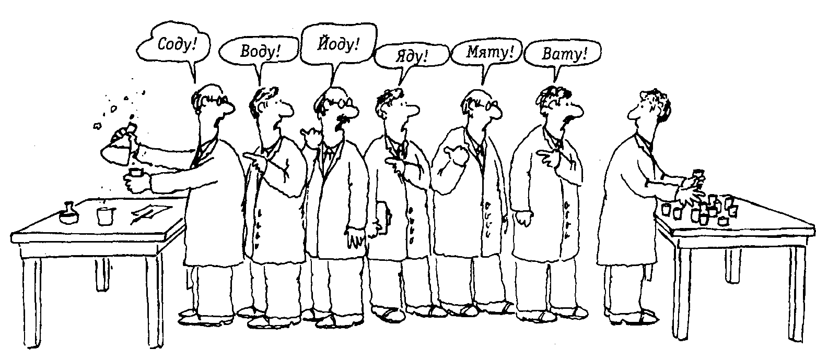
Рис. 13.6. Проблема односторонней коммуникации.
Таким образом, очевидно, что двусторонняя модель коммуникации имеет ряд преимуществ над односторонней. Если работники будут ясно осознавать, какие задачи ставит перед ними их руководство, то дело будет намного лучше спориться. Проблемы будут решаться гораздо оперативнее, не приводя к экстренным последствиям вроде забастовок или иных способов конфронтации с работодателем. Однако двусторонняя коммуникация имеет два недостатка:
1. На нее уходит значительно больше времени, чем на одностороннюю.
2. Говорящему часто приходится преодолевать дополнительные трудности.
Упражнение 13.7
Какая модель коммуникации предпочтительнее для каждой из нижеприведенных ситуаций.
а. Новоиспеченный сержант желает внушить новобранцам уважение к себе. ____________
б. Налоговому инспектору нужно удостовериться, что посетитель понял, как правильно заполнять декларацию о доходах. ___________
в. Работодатель хочет предотвратить забастовки на
предприятии. ___________
г. Бизнесмен опаздывает на деловую встречу, ему необходимо перед уходом отдать распоряжения своему секретарю. ____________
д. Новый работник желает удостовериться, что правильно уяснил круг своих обязанностей. ___________
Проверьте себя по разделу «Ответы», помещенному в конце главы.
Коммуникационная сеть
В тех случаях, когда в двусторонней коммуникации участвует больше двух человек, передачу и прием информации необходимо каким-то образом упорядочить. Так возникает коммуникационная система, или сеть. Структуру коммуникационной сети можно задать формально, но чаще она складывается стихийно и функции ее участников не регламентированы. Самый наглядный пример работы подобной сети — слухи. Выражение «ползут слухи» достаточно точно описывает принцип их распространения. Новость передается от одного человека к другому, и о ней узнают все те, кого она хотя бы немного может интересовать. Установить первоначальный источник информации при этом, как правило, практически невозможно. Исследование Дэвиса (Davis, 1973) выявило, как ни странно, не только высокую скорость, но и высокую эффективность этого способа распространения информации: от 75 до 95 % информации, распространенной таким образом, передается без искажений.
Ливитт (Leavitt, 1951) исследовал формализованные коммуникационные сети и выделил четыре их разновидности. Он провел ряд экспериментов, чтобы установить степень эффективности каждой из них и степень личностной удовлетворенности их участников.
• Кольцо. В кольцевой сети каждый из участников коммуникации взаимодействует только с двумя другими участниками (рис. 13.7, а). Информация движется по кругу, процесс ее распространения никем не координируется. Все участники при этом обладают равными полномочиями.
• Сеть Y. Графическое изображение этой разновидности сети напоминает латинскую букву Y (рис 13.7, б). Каждый участвующий в процессе коммуникации взаимодействует с одним, двумя или тремя другими участниками, в зависимости от своего положения в структуре сети. Те из них, кто оказывается в крайних точках сети — в основании буквы Y и на двух верхних оконечностях, — могут вступать в процесс коммуникации лишь с одним партнером. Человек, занимающий срединное положение — там, где сходятся три прямые линии буквы, — может взаимодействовать с тремя партнерами. Совершенно очевидно, что такой человек — самая значимая фигура в этой сети. Остальные участники могут взаимодействовать только с двумя другими.
• Звезда. Человек, занимающий центральное место в структуре этой сети, взаимодействует со всеми участниками процесса коммуникации (рис. 13.7, в), тогда как они не связаны между собой. Вся информация передается в центр и оттуда же исходит. Эта разновидность коммуникационной сети используется во многих компаниях, когда глава фирмы координирует деятельность руководителей подразделений.
Коммуникационная сеть: коммуникация, в которую вовлечены более двух человек.
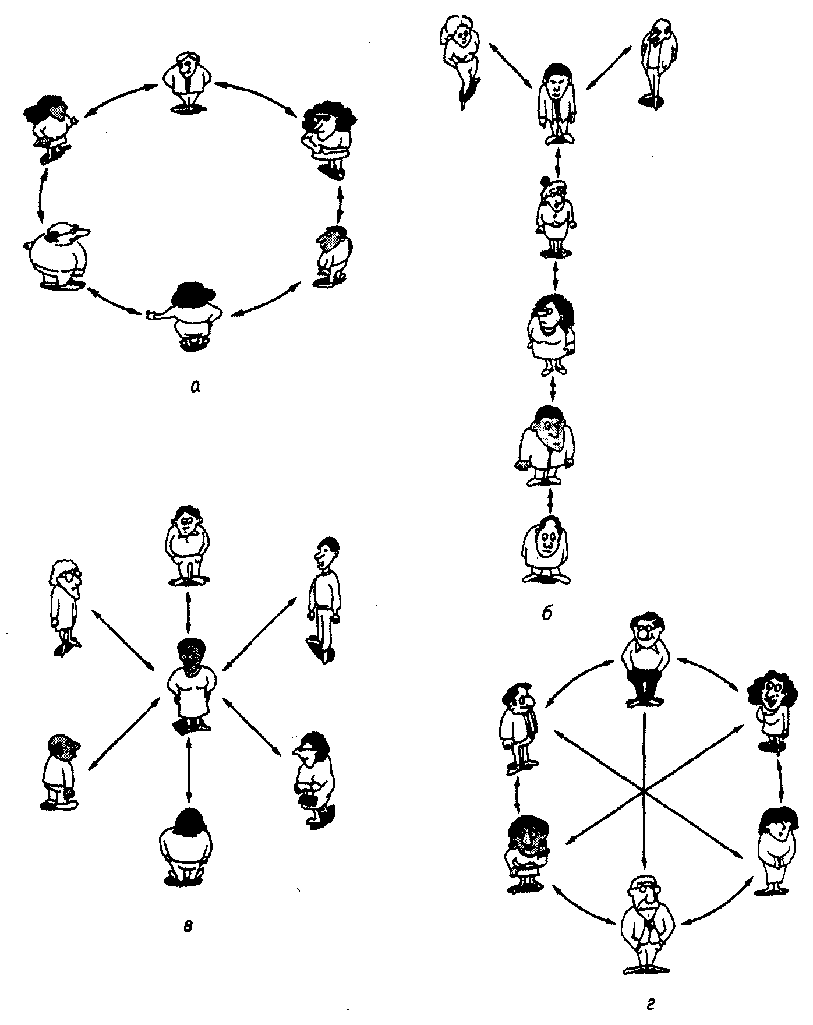
Рис. 13.7. Виды коммуникационных сетей: «кольцо» (а),« игрек» (б), «звезда» (а), «колесо» (г).
• Колесо. Эта разновидность сети похожа на сеть «кольцо» (рис. 13.7, г), так как все ее участники обладают равными правами, а отличается тем, что каждый участник взаимодействует не с двумя, а с тремя другими участниками.
Вас, наверное, интересует, в чем преимущества и недостатки каждой из этих сетей. Ливитт установил, что наибольшая точность в передаче информации достигается в сети «игрек». В кольцевой сети чаще случаются сбои в передаче информации, видимо, оттого, что в данном случае никто не координирует процесс коммуникации. Однако члены кольцевой сети, как и участники сети типа «колесо», чаще бывают удовлетворены взаимодействием друг с другом. Если проранжировать степень удовлетворенности участников разных типов сетевой коммуникации, то можно сказать, что наибольшее удовлетворение получает человек, находящийся в цент-, ре «звезды». За ним следует человек, занимающий центральное положение в сети «игрек». Наименее удовлетворены участники, располагающиеся на лучах «звезды». На основании этих наблюдений Ливитт пришел к заключению, что ключевым фактором удовлетворенности является степень участия человека в общем деле. Людям нравится, когда от них что-то зависит.
Упражнение 13.8
Изобразите графически разновидности сетей, описанных в приведенных ниже примерах, и назовите их.
а. Кэрол торгует косметикой. Она берет товар у Шарлотты, а рассчитывается за него через Мэг. Одна из покупательниц Кэрол — Анна — рассказала своей подруге Бэт, что у Кэрол бывает хорошая косметика, и Бэт попросила Анну заказать у Кэрол косметику и для себя. Через некоторое время Бэт получила свой заказ и показала косметику Жанне. Та, в свою очередь, попросила ее передать через Анну заказ и для себя. ___________
б. Получив наследство, Голди наняла себе шофера, конюха, финансового поверенного, секретаря и экономку. Шофер должен был содержать в порядке три ее автомобиля, конюх — следить за ее конюшнями и лошадьми, поверенный вел ее финансовые дела, а секретарь отвечал на телефонные звонки и вел переписку. Экономка же присматривала за домом. ___________
в. Школьному кружку ораторского искусства предстоит участвовать в городских соревнованиях. Тэд и Хуан взялись подготовить выступление. Затем Хуан выверил его вместе с Крисом, а Крис обсудил со Скоттом. Скотт посоветовался с Полом, и тот предложил кое-что изменить. О своем предложении он рассказал Лэну, а тот в свою очередь передал Тэду, как он смотрит на существо проблемы. После этого Тэд советуется со Скоттом, Пол — с Хуаном, а Лэн — с Крисом. ____________
Упражнение 13.9
Пользуясь примерами, приведенными в упражнении 13.8, ответьте на следующие вопросы:
а. Какие два участника получают наибольшее удовлетворение от процесса коммуникации? ____________________________________
б. Кто из участников получает наименьшее удовлетворение? ________
в. Какой из типов коммуникации будет наиболее эффективным?
Проверьте себя по разделу «Ответы», помещенному в конце главы.
Ответственность
Исследование Ливитта ясно показало, что степень вовлеченности человека в процесс принятия решений отражается как на результатах его работы, так и на его морально-психологическом состоянии. Люди, обязанные принимать на себя ответственность, в отличие от своих коллег-исполнителей, чувствуют большее удовлетворение от работы и взаимодействия с партнерами. Поэтому руководители предприятий ищут пути совершенствования нисходящей и восходящей цепочек коммуникации, стараясь добиться большей вовлеченности работников в процесс принятия решений.
Рассмотрим сначала нисходящую коммуникацию. В данном случае информация передается сверху вниз — от головного руководства через менеджеров подразделений к рядовым сотрудникам. Это могут быть распоряжения, поощрения, оценки, критика и предложения. Нисходящая коммуникация, как правило,директивна.
Восходящая коммуникация может быть организована по-разному. Работники могут связываться с руководством предприятия либо через менеджеров, либо общаться с ним напрямую во время регулярных собраний или дружеских чаепитий. Это позволяет каждому из работников высказывать свои соображения и вносить предложения.
Вывешенные на предприятии почтовые ящики для обращений к руководству, регулярные опросы рядовых сотрудников, дни «открытых дверей» — все эти меры могут способствовать совершенствованию цепочки восходящей коммуникации. Однако они могут не принести желаемого результата, если работникам будет казаться, что руководство игнорирует их предложения. Чтобы быть правильно понятым своими подчиненными, руководитель, принимая или отвергая то или иное предложение, должен убедительно аргументровать свое решение. К сожалению, как указывает Дэвис (Davis, 1977), «дни открытых дверей», проводимые на некоторых предприятиях, подразумевают готовность руководства выслушать предложения менеджеров, но не рядовых сотрудников.
Нисходящая коммуникация: передача сообщений от руководителей к работникам.
Восходящая коммуникация: передача информации от работников руководителям.
Осуществлению восходящей коммуникации иногда мешает проблема масштаба личности. Зачастую, сталкиваясь со своим начальником, сотрудники испытывают трепет и теряют дар речи, переживают острое чувство зависимости и собственной ничтожности. Если же руководитель при этом будет требовать официальной формы обращения к нему, например «ваша честь», «господин директор», «профессор», то проблема масштаба личности может стать серьезным препятствием восходящей коммуникации. Так, преподаватель, читающий лекцию с кафедры, возвышается над вами не столько физически, сколько психологически; естественно, что восходящая коммуникация в этой ситуации затруднена и маловероятна.
Замечали ли вы, какое влияние оказывает на процесс общения способ размещения участников коммуникации? Если профессор читает лекцию с кафедры, он тем самым подчеркивает, что не склонен вступать в дискуссию со студентами. Напротив, преподаватель, усадивший студентов в круг, старается таким образом побудить их к свободному обмену мнениями. Психологи установили, что именно круговая форма размещения участников наиболее благоприятна для коммуникации.
Но вернемся к проблемам субординации. Как лучше усадить пришедшего в ваш кабинет подчиненного, чтобы он смог побороть приступ трепета перед вами и искренне поделиться своим мнением? Соммер (Sommer, 1969) пришел к выводу, что наиболее благоприятным можно счесть тот из них, когда начальник и подчиненный оказываются у противоположных углов разделяющего их стола. Неплох вариант общения лицом к лицу через стол. Самой неблагоприятной для коммуникации автор считает диспозицию, когда начальник и подчиненный усаживаются рядом, бок о бок друг с другом. Некоторые руководители нанимают специального человека для связи со своими подчиненными. Коммуникация при этом может происходить безлично — через специальный автоответчик или письменно, в таком случае предполагается, что все сообщения дойдут до руководства и будут им внимательно рассмотрены.
Упражнение 13.10
Представьте, что вас избрали мэром небольшого городка. Вы стараетесь регулярно информировать жителей о проводимых вами реформах, а также сообщаете, в какие дни люди могут встретиться с вами, чтобы обсудить беспокоящие их проблемы и высказать свои предложения. Однако отклика на свои обращения вы практически не ощущаете, и это тревожит вас. Назовите шесть приемов, с помощью которых вы могли бы наладить восходящую коммуникацию.
а. ___________________________________________
б. ___________________________________________
в. ___________________________________________
г. _____________________________________________
д. _______________________________________
е. _____________________________________________
Проверьте себя по разделу «Ответы», помещенному в конце главы.
Искренность: выражение подлинных чувств, правдивость, открытость.
Искренность
Быть искренним — значит быть честным и откровенным перед своим собеседником. Человек лучше поймет вас, если вы поделитесь с ним своими переживаниями. По мнению Джурарда (Jourard, 1971), искренность является важным фактором эффективности коммуникации. Нельзя не отметить, что искреннее общение несет в себе известную долю риска, ведь вы решаетесь обсуждать со своим собеседником такие чувства и поступки, которые можно счесть постыдными или предосудительными. Вряд ли вы будете откровенны с человеком, если почувствуете, что он может осмеять или начать презирать вас.
Однако искренность дает вам уникальный шанс на сближение. Разоружаясь перед собеседником, вы даете человеку понять, что доверяете ему, и это делает ваши отношения с ним более глубокими. Собеседник проникается к вам ответным доверием и открывает свои мысли и чувства. Процесс этот медленный и постепенный; искренность исподволь трансформирует отношения между людьми, способствует истинно доверительному, близкому общению.
Окно Джогари
Меру искренности участников процесса коммуникации можно проанализировать при помощи так называемого окна Джогари. Необычное название метода возникло в результате слияния имен его изобретателей — Джо Люфта и Гарри Ингхэма (Joe Luft and Harry Ingham). Графическое изображение окна Джогари напоминает квадрат, разделенный на четыре сектора (см. рис. 13.8). Каждый сектор квадрата обозначает один из аспектов взаимоотношений.
• Сектор I. Явное. Сектор I описывает такие аспекты поведения и характеристики человека, в которых он сам отдает себе отчет и которые очевидны для окружающих. Это цвет глаз, пол и прочие физические особенности. Здесь же будет место для ваших чувств и переживаний в той мере, в какой вы захотите поделиться ими с окружающими. Например, вы приходите на экзамен по английскому языку. Ваши отношения с экзаменатором не самые близкие, он едва ли узнает вас на улице. Но если вы скажете ему: «Как же я нервничаю на каждом экзамене!», то размер сектора I ваших с ним взаимоотношений автоматически увеличится.
• Сектор II. Безотчетное. Этот сектор описывает такие аспекты поведения человека, которые очевидны для других людей, но не заметны ему самому. К примеру, человек привык, разговаривая, постукивать по полу ногой или вертеть в руках карандаш. Некоторые люди постоянно вставляют при разговоре слова вроде «ну» или «так сказать». Они делают это безотчетно, но окружающие не могут не замечать этих особенностей их поведения. Вам, наверное, приходилось встречаться с людьми, на лице которых было написано полное отсутствие интеллекта. И каким бы мудрецом ни старался выставить себя такой человек, это не вводило окружающих в заблуждение. Или, может быть, вы знаете человека, который, сам того не желая, позволяет родственникам и друзьям манипулировать собой. В каждом из этих случаев человек не замечает каких-то особенностей своего поведения, которые, однако, хорошо заметны всем остальным.
Окно Джогари: система секторов, используемая для проверки искренности.
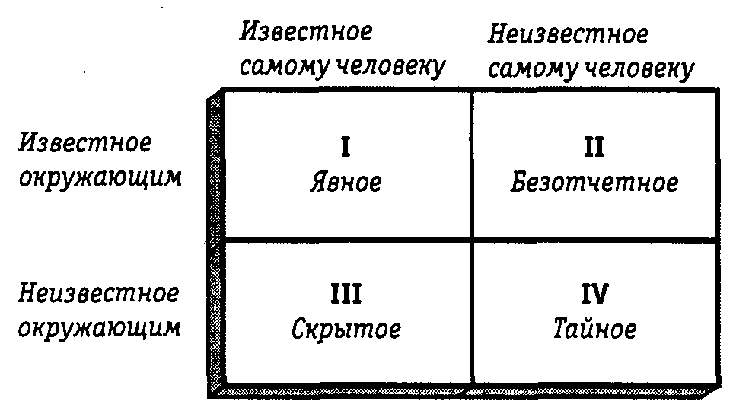
Рис. 13.8. Окно Джогари.
• Сектор III. Скрытое. Этот сектор описывает такие аспекты поведения и характеристики человека, которые известны ему самому, но утаиваются им от окружающих. Это могут быть совсем незначительные факты, например количество выпитого утром кофе, или цвет нижнего белья, или более существенная информация — чувства, помыслы и поступки, о которых человек не склонен рассказывать, боясь осуждения или насмешки.
Неискренность может затруднять общение между людьми. Представьте себе такую ситуацию. Три девушки — Мэри, Линда и Мэгги — работают в одной парикмахерской и составляют график работы на следующий месяц. У Мэри скоро будет день рождения, и ей бы не хотелось провести этот день на работе. Но она не говорит об этом Линде и Мэгги. Все трое как будто бы имеют общую цель — составить график на следующий месяц, но на самом деле цель Мэри иная. Или, говоря другими словами, она имеет тайную цель. Нетрудно догадаться, что их работа над расписанием продлится дольше обычного. Мэри под тем или иным предлогом отвергнет любой вариант графика, не устраивающий ее.
Если кто-то из участников дискуссии имеет тайную цель, то дискуссия неизбежно затягивается. При этом все участники обсуждения испытывают недовольство и раздражение, возрастает вероятность конфликтов. По мнению Брэдфорда (Bradford, 1972), необоснованно длительное и нервозное обсуждение вопроса можно расценивать как свидетельство того, что один или несколько участников дискуссии руководствуются затаенными целями. В том случае, если вы заподозрили нечто подобное, мы советуем вам попытаться выявить эти цели. Например, можно сказать: «Я не понимаю, почему мы так долго не находим решения. Может быть, проблема заключается в чем-то другом?» Но запомните — неразумно обвинять человека в том, что он имеет свою затаенную цель; несовпадение взглядов и целей — нормальное явление.
Тайная цель: скрываемое от всех стремление инидвида достичь некой важной лично для него цели.
• Сектор IV. Тайное. Этот сектор объединяет в себе те мотивы поведения человека, которые неизвестны ни ему самому, ни окружающим его людям. Это главным образом неосознаваемые чувства и желания. Так, например, вы постоянно ссоритесь со своим младшим братом. Вас угнетает это, вы даже упрекаете себя за несдержанность, но что-то мешает вам осознать, что все дело в элементарной ревности — вас просто-напросто обижает, что родители уделяют ему больше внимания, чем вам. Брат также не понимает истинных причин вашего поведения, он считает вас занудой и брюзгой.
Размер каждого из секторов, составляющих окно Джогари, меняется в соответствии с тем, какие отношения сложились между вами и вашим партнером по коммуникации. Ясно, что общение между близкими друзьми или супругами предполагает большую искренность, чем общение между малознакомыми людьми.
Упражнение 13.11
Прочтите приведенные ниже описания поведения и скажите, к какому сектору окна Джогари можно отнести тот или иной случай.
а. Преподаватель информатики, отвечая на тот или иной вопрос студента, время от времени постукивает по корпусу монитора. Он, похоже, совершенно не замечает своей привычки, однако студентов это раздражает. ____________
б. Вчера на вечеринке Дик выпил лишнего. Сегодня с утра у него страшно болит голова, но он старается скрыть свои страдания, боясь, что друзья сочтут его алкоголиком. ____________
в. Школьник хотел показать учительнице свою коллекцию лягушек и червей, но она замахала руками и воскликнула: «Убери сейчас же! Я боюсь их!» ___________
г. Джейн — превосходная актриса, однако постоянно боится забыть текст. Ее страх безоснователен, за всю свою артистическую карьеру она ни разу не запуталась в монологе и не сбилась ни в одной реплике. ____________
Проверьте себя по разделу «Ответы», помещенному в конце главы.
РАЗРЕШЕНИЕ КОНФЛИКТОВ
Проблемы коммуникации вызывают фрустрацию, обиду, злобу, могут стать причиной конфликтов и даже войн. Вооруженные конфликты ежемесячно уносят около 40000 человеческих жизней, и все потому, что лидеры конфликтующих государств не готовы идти на уступки, отказываются услышать доводы противной стороны, переходят на взаимные оскорбления. Как избежать этого? Для разрешения конфликтов и примирения конфликтующих сторон психологами была разработана специальная методика — «постепенные и обоюдные инициативы по разрядке напряженности» (ПОИР).* В соответствии с этой методикой процесс разрядки напряженности начинается с заявления одной из конфликтующих сторон о том, что примирение необходимо для предотвращения кровопролития и для экономии средств. При этом инициатор примирения объявляет о готовности пойти на некоторые уступки. Это позволяет другой стороне проявить встречную волю к разрешению конфликта. Если на мирную инициативу она отвечает враждебностью, то процесс прерывается. Однако если она делает шаг навстречу, то первая сторона вносит следующее компромиссное предложение. Ядерное разоружение стало реальностью после долгих переговоров и множества взаимных уступок. Лабораторные эксперименты обнаружили, что стратегия ПОИР способствует установлению атмосферы доверия и сотрудничества (Lindskold, 1978, 1985).
* В оригинале Graduated and Reciprocated Initiatives in Tension Reduction — GRIT. Подробнее об этой методике можно прочитать в книге Д. Манерса «Социальная психология», выпущенной издательством «Питер» в 1997 г. (Прим. ред.)

Несмотря на то что стратегия ПОИР была разработана для применения в межгосударственных отношениях, она оказывается эффективной и в повседневной коммуникации между людьми. Если вы не ладите с кем-то и вас это огорчает, скажите человеку о своих чувствах и предложите совместно поискать пути разрешения конфликта, а затем, сделав первую уступку, подождите его реакции. Это может сработать!
Контрольные вопросы
Пользуясь следующими вопросами, проверьте, насколько хорошо вы усвоили материал заключительного раздела главы. Отметьте, истинно или ложно каждое из приведенных ниже утверждений.
19. ______ На двустороннюю коммуникацию требуется больше времени, чем на одностороннюю.
20. ______ Односторонняя коммуникация точнее двусторонней.
21. ______ При двусторонней коммуникации у говорящего возникают дополнительные трудности.
22. ______ Слухи — это пример функционирования неформальной коммуникационной сети.
23. ______ В кольцевой сети нет лидера.
24. ______ В коммуникационной сети типа «игрек» все участники обладают равными полномочиями.
25. ______ Наибольшую удовлетворенность от работы испытывают участники коммуникационной сети типа «звезда».
26. ______ Разница в масштабах личности участников восходящей коммуникации облегчает ее осуществление.
27. ______ Установленные на предприятиях ящики для сбора предложе нии сотрудников — один из примеров организации восходящей коммуникации.
28. ______ В искренности нет ничего опасного.
29. ______ Искренность участников коммуникации способствует большей доверительности их отношений.
30. ______ Размеры секторов окна Джогари непостоянны, они могут изменяться.
31. ______ Сектор II окна Джогари описывает неосознаваемые мотивы человеческого поведения.
32. ______ Наличие тайных целей у участников дискуссии уменьшает ее продолжительность.
33. ______ Тайные цели полезно выявлять.
34. ______ Для осуществления стратегии ПОИР в первую очередь необходимо прийти к соглашению о том, что разрядка напряжен ности будет выгодна обеим конфликтующим сторонам.
35. ______ Стратегия ПОИР помогает установлению атмосферы доверия и сотрудничества.
Проверьте себя по разделу «Ответы», помещенному в конце главы. Если, отвечая на эти вопросы, вы испытывали затруднения, перечитайте текст еще раз. Если же ни один из этих вопросов не вызвал у вас никаких затруднений, вы вполне готовы перейти к самостоятельной работе.
ОБЩИЙ ОБЗОР ГЛАВЫ
Ниже приведен список тем для самостоятельной работы.
1. Раскройте роль слушания в коммуникации.
2. Назовите две проблемы слухового восприятия и приведите соответствующие примеры.
3. Назовите и опишите четыре приема, позволяющие повысить эффективность слушания.
4. Назовите и опишите четыре приема совершенствования навыков вербального общения.
5. Назовите одно преимущество и два недостатка письменной коммуникации.
6. Объясните разницу между денотатом и коннотацией.
7. Объясните разницу между ассертивностью и агрессивностью.
8. Назовите ограничение такого вида невербальной коммуникации, как произведения искусства.
9. Объясните, какую роль играют внешность человека и язык тела в невербальной коммуникации.
10. Назовите и опишите четыре зоны межличностного общения.
11. Объясните влияние культурных факторов на процесс коммуникации.
12. Назовите преимущества и недостатки односторонней и двусторонней коммуникации.
13. Приведите пример работы неформальной коммуникационной сети и назовите четыре типа формализованных коммуникационных сетей.
14. Укажите различия между восходящей и нисходящей коммуникацией и приведите соответствующие примеры.
15. Назовите шесть возможных способов совершенствования восходящей коммуникации.
16. Дайте определение искренности и объясните, в чем ее ценность.
17. Опишите секторы окна Джогари и приведите соответствующие примеры. Назовите один из приемов, с помощью которого можно выявить тайные цели.
18. Объясните, как можно использовать технику ПОИР для разрешения конфликтов.
Ответы
Ниже приведены правильные ответы ко всем упражнениям и вопросам. Если вы неверно ответили на какой-либо вопрос, перечитайте соответствующий текст главы, а затем вернитесь к вопросу и ответьте на него правильно.
Ответы на упражнения
13.1. а. Миссис Сликер должна была собраться с мыслями и приготовиться внимательно слушать собеседника.
б. Слушая объяснения механика, ей не следовало думать о посторонних вещах. Она могла бы позже проверить, сколько у нее осталось бензина.
в. Она должна была побороть свою предубежденность и не обращать внимания на акцент механика.
г. В случае сомнений ей следовало задать ему уточняющие вопросы.
13.2. а. Ясное осознание того, что вы собираетесь сказать, поможет вам четко изложить материал.
б. Богатый словарный запас позволит вам свободнее оперировать словами, сделает вашу речь более понятной для слушателей.
в. Визуальный контакт со слушателями поможет удержать их внимание.
г. Ответ на открытый вопрос более информативен.
13.3. а. Денотатом слова является его словарное определение.
б. Коннотацией слова называют дополнительные смыслы, чувства и эмоции, которые оно вызывает.
13.4. а. Найду определение слова «ремесленник» в словаре.
б. Раздам нескольким людям опросник, предлагающий оценить слово «ремесленник» по ряду параметров.
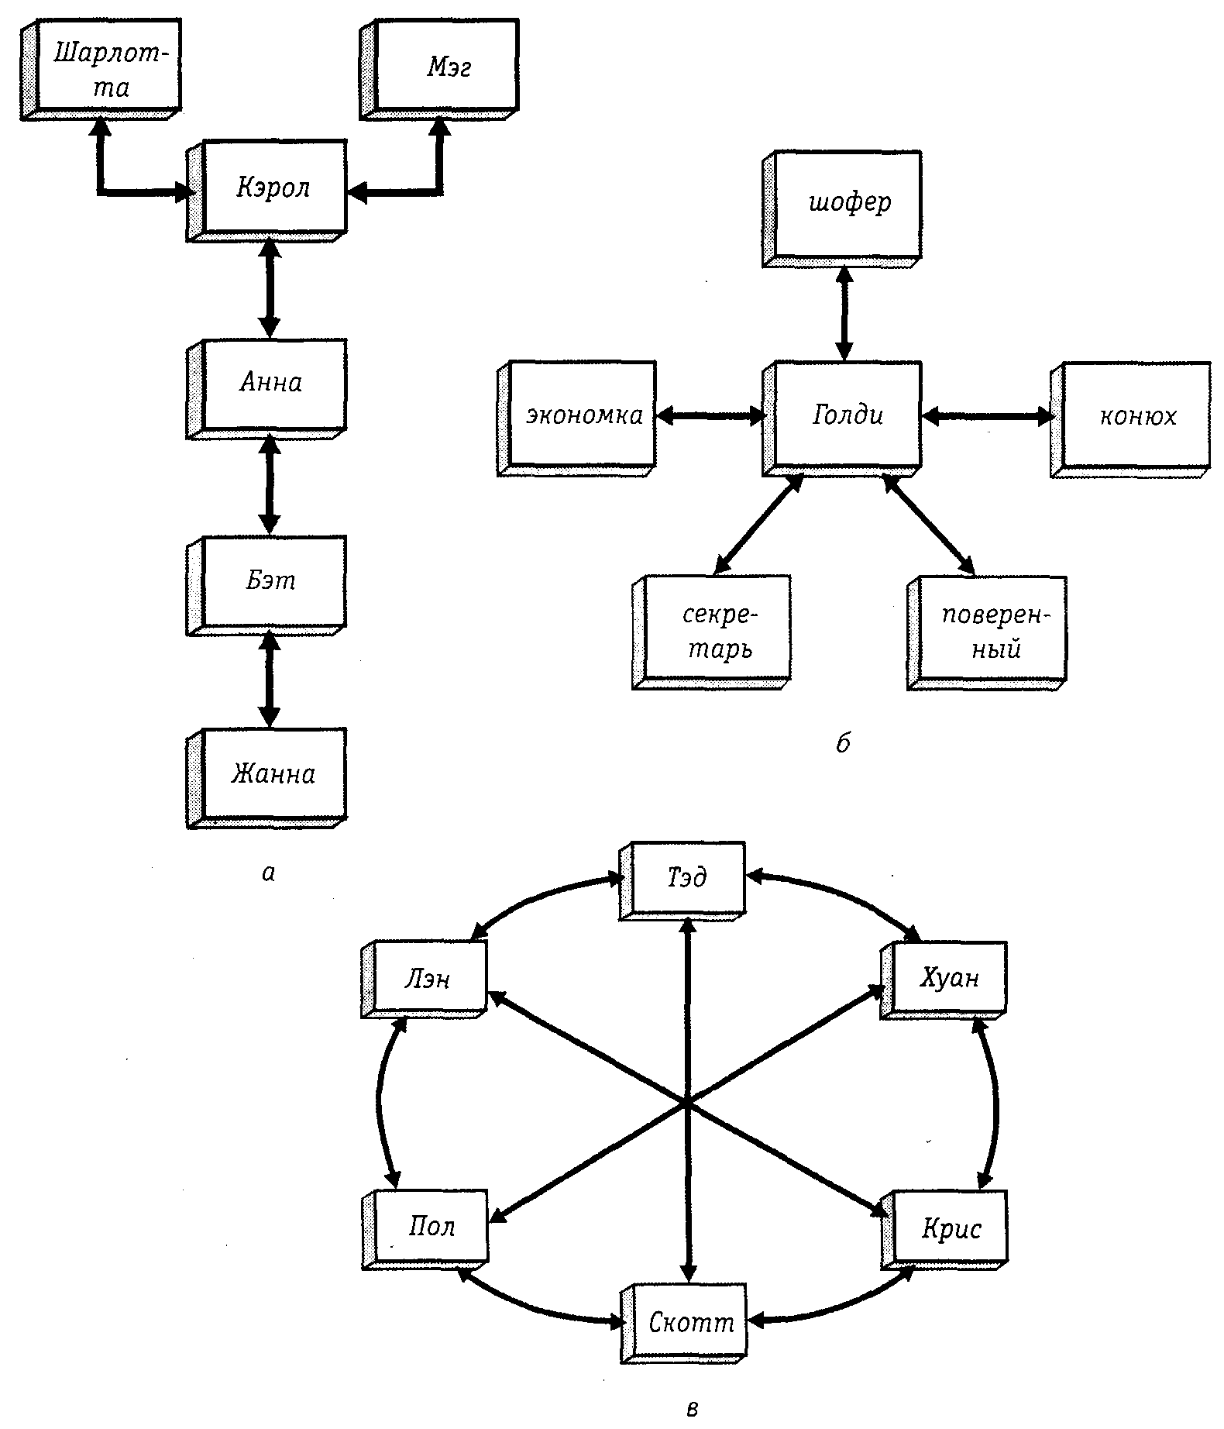
Рис. 13.9. Сеть типа «игрек» (а), сеть типа «звезда» (б), сеть типа «колесо» (в).
13.5. Не следует упрекать человека за неряшливость. Для начала можно сказать: «Мне неприятно, когда вокруг меня беспорядок». Затем попробуйте сделать какое-нибудь конструктивное предложение. Например, скажите: «Давай поставим в этот угол две коробки — одну для мусора, другую для грязной одежды, и тогда у нас будет больше места». Воспользуйтесь «золотым правилом» ассертивности: твердо заявите о своем мнении, честно распределите работу по дому, будьте дружелюбны и проявите готовность к сотрудничеству.
13.6. а. Своим внешним видом Джейн старается подчеркнуть, что она деловая женщина.
б. Энди при помощи художественных средств дает понять жене, что она огорчает и раздражает его.
в. Гайя таким образом дает понять начальнику, что не стремится к сокращению дистанции между ними.
г. Тэсси намекает молодому человеку, что не прочь познакомиться с ним.
13.7. а. Односторонняя б. Двусторонняя в. Двустороняя г. Односторонняя д. Двустороняя
13.8. а. Сеть типа «игрек» (рис. 13.9, а)
б. Сеть типа «звезда» (см. рис. 13.9, б)
в. Сеть типа «колесо» (см. рис. 13.9, в)
13.9. а. Кэрол и Голди
б. Шофер, конюх, поверенный, секретарь, экономка в. Коммуникация по типу «игрек»
13.10. а. Объявите в газетах, что в конкретный день каждый из горожан может зайти к вам на чашку чая.
б. Распорядитесь установить в городе специальные почтовые ящики для сбора обращений к вам.
в. Проведите письменный опрос жителей.
г. Объявите политику «открытых дверей» и станьте более доступным.
д. Приучите окружающих называть вас по имени-отчеству вместо формального обращения «господин мэр».
е. Сделайте перестановку мебели в своем кабинете, чтобы обстановка благоприятствовала свободному общению.
13.11. а. Сектор II: безотчетное б. Сектор III: скрытое в. Сектор I:явное г. Сектор IV: тайное
Ответы на вопросы
1. в; 2. б;3.а; 4.б;5.а;6.а;7.г; 8. в; 9. в; 10. в; 11. б; 12.а; 13. б; 14.г; 15.а; 16. г; 17.г; 18.а; 19.истинно; 20.ложно; 21.истинно; 22.истинно; 23.истинно; 24. ложно; 25. ложно; 26. ложно; 27. истинно; 28. ложно; 29. истинно; 30. истинно; 31. ложно; 32. ложно; 33. истинно; 34. истинно; 35. истинно.
Глава 14 УСТАНОВКА
То, что мы называем мышлением,
на деле зачастую оказывается лишь жалкими
потугами приспособить предрассудки к реальности.
Уильям Джеймс
Вспомните, попадали вы когда-нибудь под влияние телевизионной рекламы? Если да, то подумайте: каким образом реклама воздействовала на ваше отношение к товару, почему вам захотелось купить именно рекламируемый товар?
Может быть, вас убедила оценка эксперта? Или восторг обычных людей, так похожих на вас? Или же на вас произвели неизгладимое впечатление данные научных исследований? Неважно, что представлял рекламодатель — теннисные ракетки, жидкость для полоскания рта, мусорные пакеты, соус для спагетти или конфеты, — он наверняка пользовался одним из специальных приемов, с помощью которых можно изменять отношение людей к тем или иным вещам. Прочитав эту главу, вы станете лучше разбираться в том, отчего возникают и как видоизменяются ваши установки.*
* Более подробно о явных и тайных механизмах воздействия рекламы на потребителей, а также о том, как не попасть на крючок к хитроумным коммивояжерам вы можете узнать из книги Р. Чалдини «Психология влияния», выпущенной издательством «Питер» в 1998 г. (Прим. ред.)

Сначала мы разграничим понятия «установка», «предубеждение» и «дискриминация», а затем рассмотрим, как формируются предубеждения и позитивная установка. Вы узнаете о многообразии факторов, влияющих на отношение людей друг к другу. И наконец, мы расскажем о специальных приемах, с помощью которых формируются и трансформируются установки. При этом особое внимание мы уделим рекламе и вкратце рассмотрим иные методы «промывания» мозгов.
УСТАНОВКИ, ПРЕДУБЕЖДЕНИЯ И ДИСКРИМИНАЦИЯ
Три явления — установка, предубеждение и дискриминация — тесно связаны между собой. Предубеждение — это разновидность негативной установки. Дискриминация — следствие такой установки. Но есть нечто, позволяющее нам не путать эти три явления. Ниже мы подробно остановимся на этом и вскроем причины, препятствующие добрым отношениям между людьми.
Установки
Харрисон (Harrison,1976) выделяет три компонента установки: убеждения, эмоции и поведение. Убеждения отражают основные ценности человека или, говоря другими словами, демонстрируют окружающим, что для человека желанно, а что неприемлемо. Каждый человек руководствуется своим набором основополагающих ценностей. Один ценит свободу и независимость, для другого высшей ценностью являются семья или здоровье, третий стремится заработать много денег и добиться успеха в работе. Каждая из этих ценностей может породить те или иные убеждения. Например, если для вас самоценно здоровье, то, скорее всего, вы будете ратовать за здоровый образ жизни — за рациональное питание и занятия спортом, будете стремиться избегать стрессов, окажетесь убежденным борцом с пьянством и наркоманией. А если вы превыше всего цените семейные узы или, например, карьеру, то ваши убеждения наверняка будут способствовать упрочению ваших семейных отношений и вашему продвижению по службе.
В установке, в отличие от мнения по тому или иному вопросу, обязательно присутствует эмоциональное отношение. Представьте журналиста, который решил выявить отношение граждан к проблеме парникового эффекта. Он останавливает на улице женщину и спрашивает: не кажется ли ей, что в библиотеках колледжей должно быть больше литературы, посвященной этой проблеме. На что женщина, на мгновение задумавшись, отвечает: «Конечно, почему бы и нет» и спешит уйти, занятая своими делами. Она наверняка понимает важность проблемы, но не испытывает по этому поводу никаких эмоций. Если бы она выказала расстройство или негодование, то можно было бы сделать вывод, что в отношении этой проблемы у нее имеется какая-то своя определенная установка. Даже если бы она продемонстрировала раздражение, заявив, что литературы на эту тему более чем достаточно, мы могли бы утверждать, что женщина относится к проблеме эмоционально, а значит, имеет определенную установку на этот счет. Установка, в зависимости от того, какие эмоции ее сопровождают, может быть позитивной или негативной, но никогда не бывает нейтральной.
Установка: определенный взгляд на предмет, человека или идею, основанный на убеждениях, эмоциях и поведении.
Эмоциональное отношение, сопровождающее установку, побуждает человека к определенным поступкам, трансформирует его поведение. Высказав свое мнение по той или иной проблеме, вы можете вновь вернуться к своим насущным делам, но если проблема эмоционально значима для вас, вы, скорее всего, сочтете нужным что-либо предпринять — написать обращение или пожертвовать деньги в общественный фонд. Даже если установка не находит выражения в конкретных поступках, она все равно оказывает влияние на поведение человека. Представьте человека, убежденного в том, что жизнь на лоне природы полезна для здоровья. Он может назвать места, где хотел бы жить, но по материальным причинам не в состоянии переехать туда. И все же он не отказывается от своей мечты, он непрестанно грезит о здоровой жизни за городом. И если мечту трудно назвать поступком, то все же мы должны согласиться, что мечтательность становится частью его натуры, а грезы во многом определяют его поведение. Нетрудно догадаться, как поступит такой человек, если вдруг унаследует крупное состояние!
Упражнение 14.1
Вы узнали о трех компонентах установки: убеждениях, эмоциональном отношении и поведении. Прочтите приведенный ниже рассказ, в котором описывается отношение женщины к проблеме абортов, и назовите признаки каждого из этих трех компонентов.
Превыше всего Адель ценит свободу и независимость. Она считает, что никто не вправе указывать женщине, как ей поступать — рожать ребенка или делать аборт. Случилось так, что несколько ее приятельниц вступили в объединение «Право на жизнь». При очередной встрече у них завязался горячий спор, и в запальчивости одна из подруг назвала Адель «убийцей». Адель разрыдалась. Ее возмущает, что некоторые женщины не разделяют ее взглядов.
а. Убеждения ______________________________________
б. Эмоции ______________________________________'
в. Поведение _____________________________________
Проверьте себя по разделу «Ответы», помещенному в конце главы.
Предубеждения
Слово «предубеждение» произошло от латинского слова praejudicium, обозначающее буквально «суждение, основанное на прошлом опыте». В русском языке «предубеждением» называют предвзятое, не подтвержденное фактами, мнение о человеке или явлении. Источником предубеждения, как правило, служит стереотип — чрезмерно обобщенное представление в отношении чего-либо или кого-либо. В современном языке слово «предубеждение» имеет негативную коннотацию.
Предвзятое отношение часто направлено на людей, в чем-то отличающихся от большинства. Так, одни предубежденно относятся к полным людям, других раздражают люди, одевающиеся не так, как все, третьи с подозрением смотрят на обеспеченных сограждан. Чаще всего предубежденное отношение ощущают представители черной и желтой рас, отдельных этнических групп и религиозных меньшинств, а также женщины. Известны случаи предвзятого отношения к инвалидам и калекам, когда немощных обвиняют в социальном паразитизме (Bronstein, Quina, 1988).
Стереотип: обобщенное представление о ком-либо или о чем-либо.
Предубеждение: предвзятое, не подвержденное фактами суждение о человеке или явлении.
Приложение 14.1. ПСИХОЛОГИЯ СЕГОДНЯ
СТУДЕНЧЕСТВО И РАСИЗМ
Расовая сегрегация сегодня — результат свободного выбора людей, теперь ее нельзя объяснить действием сегрегационных законов. «Когда сегрегация навязана вам обществом — это одно, но совсем другое дело, когда она возникает как бы сама собой и добровольно принимается человеком. Если чернокожий юноша до поступления в университет мало общался с белыми сверстниками, то ясно, что в студенческом общежитии он будет комфортнее чувствовать себя в окружении себе подобных», — говорит Роберт Хилл (Robert Hill), вице-президент университета города Сиракьюс.
Нельзя не отметить, что любая сегрегация, будь она навязанной извне или добровольной, делит людей по расовому признаку. Так, например, в результате сегрегации в одном студенческом городке возникли два — «черный» и «белый». «В нашем кампусе 25000 белых и черных студентов, но культурная и личная жизнь белых и черных студентов протекает параллельно и никогда не пересекается», — рассказывает Кристина Романс (Christine Romans), главный редактор студенческой газеты университета штата Айова. Именно в этом университете происходили массовые беспорядки на расовой почве. «После тех событий, — продолжает Кристина, — администрация провела несколько вечеров дружбы, чтобы хоть как-то сблизить студентов, но даже на таких вечерах чернокожие и белые студенты предпочли веселиться порознь».
Двадцатидвухлетняя Кристина Романс была одной из 550 редакторов студенческих газет, опрошенных U.S. News. Опрос был посвящен исследованию межрасовых отношений в студенческой среде. Его результаты ясно показали, что оптимистические фотографии, содержащиеся в рекламных проспектах многих университетов и колледжей, на которых мы видим, как белые девушки прогуливаются в обнимку с черными парнями или постигают премудрости наук, вместе склонившись над одним учебником, — все это, мягко говоря, не соответствует действительности, и это особенно верно для крупных учебных заведений. Так, 64 % редакторов студенческих газет, издаваемых в крупных университетах и колледжах, и 49 % всех опрошенных редакторов оценили сложившиеся в их кампусе межрасовые отношения как «плохие» или «неудовлетворительные» .
Девять из десяти редакторов крупных студенческих газет, что составляет 75 % от всех опрошенных, заявили, что черные студенты самоизолируются; соответственно 53 % и 37 % опрошенных согласились с утверждением, что черные студенты «испытывают на себе враждебное или неприязненное отношение белых студентов»; соответственно 33% и 24% опрошенных сообщили о том, что белые студенты боятся черных. 85% представите-пей крупных учебных заведений и 71 % всех респондентов заявили, что за несколько последних лет хотя бы однажды в их кампусе происходили волнения на расовой почве. Мы далеки от мысли, что единственным источником конфликта в данном случае является стихийная сегрегация в студенческой среде. Однако обнаруженная в ходе опроса статистическая взаимосвязь между степенью самоизоляции черных американцев и количеством волнений на расовой почве в студенческих кампусах наводит на определенные размышления.
Источник: Elfin, М. & Burke, S. (1993, April 19). Race on campus. U.S. News & World Report.
История дает нам немало примеров и расистских предубеждений. Расизм — это теория, основывающаяся на ложной предпосылке о существовании «высших» и «низших» рас. Страшным примером расистских предубеждений стало тотальное истребление евреев немецкими нацистами во время Второй мировой войны. Некогда и в Соединенных Штатах Америки действовали сегрегационные законы, легитимизирующие расизм. Как показано в Приложении 14.1, даже сегодня, когда эти законы отменены, во многих студенческих городках США можно все еще наблюдать сегрегацию.
Предвзятое отношение к женщинам называют сексизмом. Сторонники сексистских взглядов считают женщину низшим существом. Сексист откажется работать под руководством начальника-женщины; на выборах он никогда не проголосует за женщину-кандидата, даже если она по своим качествам и способностям превосходит кандидатов-мужчин. Может быть, именно в силу широкой распространенности сексистских предубеждений существует традиционное деление профессий на женские и мужские. Женщины по-прежнему работают медсестрами и учителями, очень немногим из них удается добиться руководящих постов.
Еще одна группа, постоянно ощущающая неприязнь окружающих, — гомосексуалисты. В последнее время в обществе наблюдается всплеск гомофобии — иррационального страха и негативных стереотипов, распространенных в отношении гомосексуалистов. В ходе опроса, проведенного в Рутгерском университете, 55 % студентов с гомосексуальной ориентацией сообщили, что подвергались словесным нападкам со стороны соучеников, и 42 % заявили, что вынуждены были снести даже физические оскорбления (Dodge, 1989). Ознакомившись с Приложением 14.2, вы поймете, насколько живучи предубеждения в отношении гомосексуалистов.
Предубеждение, как и всякая установка, несет в себе эмоциональный заряд и потому плохо поддается коррекции. Несмотря на обилие научной информации и данных, опровергающих те или иные предубеждения, люди упрямо придерживаются расхожих стереотипов и привычных моделей мышления.
Сейчас вы, наверное, уже пытаетесь припомнить все те случаи, когда жизнь сталкивала вас с этими «ужасными», предвзято настроенными ко всему людьми. Но уверяю вас, не стоит ходить далеко за примерами — всем нам свойственны те или иные предубеждения. Большинство из нас склонны отдавать предпочтение представителям своей расы, религии, национальности, пола и недооценивать тех людей, которые отличаются от нас. Даже если у вас широкое сердце и вы являете собой образец терпимости, все же время от времени вы сможете заметить и за собой некоторую предвзятость мышления. Представьте себе крайне милосердную даму, которая не может равнодушно пройти мимо нищенствующего. В кармане у нее всегда найдется монета для просящего милостыню. Но однажды она замечает, что от нищего разит спиртным. Дама чувствует отвращение. Она вспоминает, как кто-то убеждал ее, что все нищие — пропойцы, собирающие мелочь, чтобы купить дешевого вина. Она ничего не знает о бедолаге, вызвавшем ее негодование, но она уже видит в нем потерявшего совесть пьяницу. Ее неприязнь вызвана предубеждением, хотя оно вполне объяснимо и понятно.
Расизм: теория, основанная на ложной предпосылке о существовании «высших» и «низших» рас.
Сексизм: мировоззрение, в котором женщина рассматривается как «низшее» существо.
Гомофобия: иррациональный страх и негативные стереотипы, распространенные по отношению к гомосексуалистам.
Упражнение 14.2
Объясните, как соотносятся установки и предубеждения.
Проверьте себя по разделу «Ответы», помещенному в конце главы.
Дискриминация
В основе дискриминации лежит естественное стремление различать людей и явления, категоризировать и классифицировать их для удобства обращения. Вам не составит труда найти различия между яблоком и персиком, взрослым и ребенком, мужчиной и женщиной. Дискриминация не обязательно вытекает из предубеждения, начало ей может быть положено здравым и разумным суждением. Наверняка вы по-разному ведете себя с разными людьми, одних вы называете по имени-отчеству, другим говорите «ты». Ваш друг будет озадачен, если вы обратитесь к нему на «вы» и по имени-отчеству. Так же неуместно «тыкать» своему врачу, даже если вы знакомы с ним много лет. Такого рода различение людей еще не связано с негативной установкой.
Приложение 14.2. ПСИХОЛОГИЯ СЕГОДНЯ
ГОМОФОБИЯ: ГДЕ ЕЕ КОРНИ!
Большую тревогу вызывают данные исследований, свидетельствующие о том, что враждебность в отношении сексуальных меньшинств гораздо более сильна, чем неприязнь к другим группам. В ходе проведенного опроса три четверти гомосексуалистов заявили, что постоянно подвергаются словесным оскорблениям со стороны окружающих, и каждый четвертый сообщил о том, что оказывался жертвой физического насилия.
«Власти дают отпор малейшим проявлениям расовой и религиозной нетерпимости, но при этом полностью игнорируют проблему гомофобии», — говорит Мэтт Форман (Matt Foreman), исполнительный директор программы «В защиту гомосексуалистов Нью-Йорка» (New York City Gay и Lesbian Anti-Violence Project).
Исследование, проведенное в 1988г. по заказу правительства властями штата Нью-Йорк, убедительно показало, что из всех меньшинств «наибольшую нетерпимость со стороны общества испытывают на себе геи и лесбиянки».
Как сообщается в докладе Комиссии по проблемам сексуальных меньшинств, самым тревожным открытием явился тот факт, что опрошенные подростки, неохотно признаваясь в неприязненных чувствах по отношению к представителям расовых и этнических меньшинств, в то же время не скрывают брезгливости по отношению к гомосексуалистам. Для большинства населения геи и лесбиянки служат своего рода «легитимными изгоями», которых можно безбоязненно и безнаказанно травить.
В ходе данного опроса (в нем приняли участие 2823 ученика с 8 по 12 класс) три четверти мальчиков и половина девочек заявили, что не хотели бы жить по соседству с геем или лесбиянкой. Гомофоби-ческие настроения были одинаково сильно выражены как среди двенадцатилетних, так и среди семнадцатилетних подростков. Многие учащиеся, отвечая на вопросы, позволяли себе непристойные замечания в адрес гомосексуалистов, чего не наблюдалось, когда речь шла о других социальных меньшинствах.
Источник: Goldman, D. (1990, July 10). Homophobia: Scientists find clues to its roots. The New York Times, C-1.
Элементы дискриминации неизбежны в ситуации приема на работу. Служебные обязанности предъявляют к человеку определенные требования, и работодатель обязан произвести отбор кандидатов, отдавая предпочтение тем из них, которые в большей степени удовлетворяют этим требованиям. Человек, закончивший компьютерные курсы и имеющий навыки программирования, имеет больше шансов получить работу программиста, чем самый опытный и добродетельный сантехник. Такого рода дискриминация предполагает определенную степень предвзятости, но в основе ее лежат обоснованные и справедливые требования.
Как правило, мы говорим о дискриминации, когда сталкиваемся с несправедливостью, когда ощущаем присутствие негативной установки. Если работодатель при отборе отдает предпочтение претендентам, которые закончили то же учебное заведение, в котором учился он сам, такой работодатель поступает предвзято и несправедливо. Обширные познания, богатый опыт и способности при этом не принимаются им в расчет. Такого рода несправедливость можно наблюдать не только при приеме на работу, но даже в судопроизводстве, когда присяжные и судьи выносят решения, руководствуясь теми или иными предубеждениями.
Те, кому приходилось пройти процедуру отбора присяжных заседателей, знают, какой это мучительный процесс. Адвокаты истца и ответчика подолгу расспрашивают каждого присяжного, надеясь, что дискриминация сторон будет либо минимальной, либо в пользу той стороны, которую они представляют. Допустим, некий мужчина подал в суд на хозяина пуделя, искусавшего его сына. Понятно, что его адвокат стремится к тому, чтобы среди присяжных обязательно оказались родители, дети которых так или иначе пострадали от собак. И наоборот, адвокат ответчика сделает все возможное для того, чтобы в качестве присяжных выступили владельцы собак и члены общества охраны животных, склонные скорее защищать собак, нежели покусанных детей.
Люди, как правило, не осознают своих предубеждений или не хотят признаваться в них. Бахр и Чэдвик (Bahr, Chadwick, 1974) опрашивали белых американцев, выясняя их отношение к индейцам. Почти все опрошенные заявили, что культура индейского населения должна стать частью общеамериканской культуры, но в то же время подавляющее большинство родителей отметили, что не приветствовали бы дружбу своего ребенка с индейскими детьми. И другой пример. Каждый из нас слышал заявления медиков о том, что любой человек имеет право на необходимое медицинское обслуживание, но, согласно данным Комиссии по этическим судебным делам, такие хирургические операции, как операция аортокоронарного шунтирова-ния или траснсплантация органов, по-прежнему остаются недоступными для черных американцев.
Дискриминация (oт лат. discriminatio — различение): явление, основанное на естественном стремлении различать людей и явления, категоризи-ровать и классифицировать их для удобства обращения.
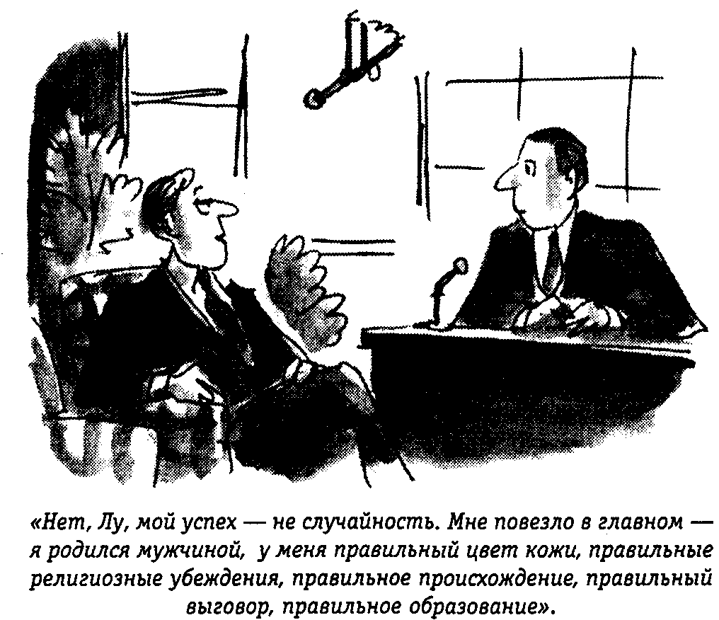
Рис. 14.1. Похоже, перед нами победитель. Но честной ли была борьба?
Очевидно, что своими корнями дискриминация уходит в широко распространенные предубеждения. Как бы яростно ни охранял закон граждан от дискриминации на основе сексуальной, расовой, этнической или религиозной принадлежности, предубеждения пока берут верх. Так, работодатель, под давлением закона принявший на работу неугодного ему человека, впоследствии вынудит его уйти, предъявляя к нему непосильные требования. Самые гуманные законы не в состоянии отменить общественные предубеждения в отношении той или иной группы людей. Вспомните хотя бы Закон о гражданских правах 1964 года. Он гарантировал всем гражданам США равные возможности трудоустройства, но не смог защитить женщин от дискриминации в уровне оплаты труда и при продвижении по службе.
Осмысленная дискриминация: Дискриминация, в которой деление людей на категории осуществляется на основе объективных суждений.
Очевидно, что антидискриминационное законодательство само по себе не в состоянии запретить дискриминацию. Лангер, Бэшнер и Крэновиц (Langer, Bashner, Cranowitz, 1985) провели эксперимент с учениками шестых классов, в котором обучали детей производить отбор на основе объективных данных. Исследователи назвали эту процедуру осмысленной дискриминацией. Они побуждали детей к творческому мышлению и осмысленным суждениям. Ученикам предлагалось обсудить проблему физических увечий. В ходе обсуждения дети определяли, какие ограничения накладывает на человека тот или иной физический недостаток и в каких видах деятельности он может оказаться полезным. Так, например, исследователи, показав детям фотографии двух мальчиков, один из которых сидел в инвалидной коляске, а другой не имел видимых физических недостатков, спрашивали, с которым из мальчиков они предпочли бы помериться силами в шахматах, в футболе, в состязаниях «колясочников». Затем исследователи сравнили ответы экспериментальной группы детей с ответами других шестиклассников, которых не обучали методу «осмысленной дискриминации». Выяснилось, что ответы первых гораздо более адекватны, то есть основываются на объективных данных. Наверное, разработчикам школьных программ стоит обратить внимание на этот метод, позволяющий научить детей осмысленным, непредвзятым суждениям.
Есть еще один творческий метод воспитания, который можно с успехом применять в начальных классах школ со смешанным этническим составом учащихся. Это разработанная Аронзоном (Aronson, 1987) методика мозаичного класса, научающая детей разных национальностей взаимодействию друг с другом. В ходе проводившегося эксперимента класс был разделен на несколько групп, в каждую из которых вошли представители разных рас и национальностей. Учитель снабжал каждого ученика какой-то важной частью информации по изучаемой теме. Чтобы выполнить задание, группа должна была свести воедино всю имеющуюся информацию — точно так же, как собираются кусочки мозаики для того, чтобы получилась картинка. Совместная работа способствовала общению и установлению взаимопонимания между детьми, дети научались ценить знания и умения людей, не похожих на них.
Иногда можно наблюдать, как человек пытается побороть свои предрассудки. Он из кожи лезет, лишь бы доказать, что мыслит непредвзято. Результатом таких усилий может стать обратная дискриминация, то есть дискриминация в пользу той группы людей, которая вызывает у него негативные чувства. Представьте мужчину, неприязненно относящегося к своим чернокожим согражданам. По долгу службы ему часто приходится ездить в командировки. В самолете он предпочитает просматривать документы и бумаги, не обращая внимания на сидящих рядом с ним людей. Но однажды его соседом оказывается чернокожий американец. Хотя обычно наш герой не заводит разговоров с попутчиками, на этот раз он затевает беседу с соседом, опасаясь, что, если не выкажет своего расположения, тот может счесть его расистом. Часто случается так, что человек, старающийся преодолеть свои предубеждения, демонстрирует поведение, обычно несвойственное ему. Любопытно, что такого рода поведение в самом деле помогает преодолеть то или иное предубеждение. Так, вполне вероятно, что описанный нами человек за беседой обнаружит в своем соседе интересную личность, научится видеть в собеседнике человека, а не представителя определенной группы людей.
Упражнение 14.3
Дискриминация может быть объективной, обратной или являться предубеждением. Прочтите предложенные ниже зарисовки и укажите, какой из трех факторов служит причиной дискриминации.
а. Натан — новичок в этом колледже. Он не успел завязать дружеских отношений с одноклассниками. Он не хочет, чтобы его сочли слишком гордым, и каждый раз, заходя в столовую или в библиотеку, подсаживается к какой-нибудь группе одноклассников, несмотря на то, что обычно предпочитает есть и работать в одиночку. ____________
б. Летнему лагерю требуются инструктор по плаванию и спасатель. Спортивный разряд по плаванию и лицензия на спасательные работы необходимы. ____________
в. Арнольд Ливингстон Купер III не желает принимать в свое братство Джимми Коммэна, он утверждает, что родители Джимми — недоучки, они не закончили колледж. ___________
г. Эльвира отказывается принимать на работу мужчин. Она полагает, что мужчины работают хуже женщин. ____________
Методика мозаичного класса: методика, посредством которой дети разных национальностей научаются взаимодействовать друг с другом как с равными.
Обратная дискриминация: нарочитое благорасположение к определенной категории людей, к которой на самом деле испытывается неприязнь.
Упражнение 14.4
Есть люди, которые на словах равно справедливы ко всем, но на деле часто обнаруживают дискриминационное поведение. В чем причина такого несоответствия слов и поступков?
Упражнение 14.5
Назовите три способа, с помощью которых можно искоренить предвзятость.
а. ________________:________________________
б. _________________________________________
в. ___________________________________________
Проверьте себя по разделу «Ответы», помещенному в конце главы.
ФОРМИРОВАНИЕ УСТАНОВОК
В детстве каждый из нас в той или иной степени перенимает установки и предпочтения своих родителей. Если ваши родители любили розыгрыши, рассказывали друг другу анекдоты, каждую неделю покупали новую книгу или приходили в восторг от необычной безделушки, вы, скорее всего, усвоили их пристрастия. Дом, в котором вы жили, и школа, в которой вы учились, были выбраны вашими родителями. Очень может быть, что ваши родители оказывали влияние даже на ваш круг общения — многие матери и отцы запрещают своему чаду играть с «нехорошими» детьми.
Когда родители отправили вас в школу, возможность их влияния заметно уменьшилась. Теперь вы стали испытывать на себе влияние учителей, а затем — одноклассников. Поведение подростка, как правило, ориентировано на мнения и оценки сверстников, которые обычно не совпадают с установками взрослых. Желание подростка высвободиться из-под опеки и контроля старших может вылиться в разнообразные формы протеста. Подросток отказывается следовать установленным старшими порядкам и правилам, стандартам их поведения и ценностям, противопоставляя им собственные ценности и взгляды, которые формируются в значительной степени под влиянием сверстников и окружения. Ньюкомб (Newcomb, 1963) на протяжении двадцати пяти лет исследовал установки группы учащихся Бэннингтонского колледжа. Большая часть исследованных им учеников происходила из семей с консервативными взглядами. Преподаватели же, наоборот, отличались либеральными взглядами, и поэтому в колледже царил дух свободомыслия. Ньюкомб обнаружил, что ученики не только быстро перенимали новые взгляды и ценности, но придерживались их и после окончания колледжа.
Подростки стремятся походить друг на друга и в манере одеваться. Мода унифицирует подростков, таким образом обеспечивая им чувство безопасности. Зайенс (Zajonc, 1968) установил, что человек, как правило, лучше относится к тем явлениям и людям, которые знакомы ему, и склонен отвергать все непривычное. Возможно, отчасти именно этим явлением объясняется стремление подростков выглядеть одинаково.
Первое впечатление
Зачастую первое впечатление от того или иного человека складывается у нас на основе нашего опыта. Если большинство знакомых вам женщин носят джинсы, то на улице вы, скорее всего, обратитесь с вопросом к той женщине, на которой будут джинсы, а не деловой костюм. Точно так же вы скорее доверитесь человеку, внешне похожему на вашего старого друга. Так же наверняка вам знакомо выражение «невзлюбить с первого взгляда». Если вы переживали нечто подобное, постарайтесь вспомнить, какие именно черты человека вызывали у вас негативное отношение.
Замечено, что большее внимание привлекает человек, который чем-то отличен от окружающих. Хорн (Horn, 1980), например, пишет, что официантка, украсив волосы цветком, может заработать гораздо больше чаевых, а Боззи (Bozzi, 1988) указывает на то, что учителя благосклоннее относятся к высоким мальчикам и стройным девочкам, нежели к мальчикам-коротышкам и полным девочкам.
Контрольные вопросы
Пользуясь следующими вопросами, проверьте, насколько хорошо вы усвоили материал данного раздела главы. Найдите и отметьте единственный правильный ответ на каждый вопрос.
1. Какие три компонента установки выделяет Харрисон?
а. Убеждения, предубеждения и ценности
б. Ценности, эмоции и предубеждения
в. Убеждения, эмоции и поведение
г. Убеждения, ценности и поведение
2. Владелец бакалейной лавки утверждает, что человека, пойманного за кражей, нужно сразу же сдать в участок. На чем основана его убежденность?
а. На предвзятом отношении к ворам
б. На исповедуемых им ценностях
в. На расистских взглядах
г. На чрезмерном обобщении
3. В чем разница между установкой и мнением?
а. Установка предполагает наличие эмоции.
б. Мнение предполагает наличие эмоции.
в. Мнение обычно бывает негативным.
г. Установка обычно бывает негативной.
4. Какое из следующих определений наиболее адекватно передает современное значение понятия «предубеждение»?
а. Поспешное и необоснованное негативное суждение
б. Незрелое суждение, как позитивное, так и негативное
в. Суждение, основанное на прошлом опыте
г. Негативное отношение к представителям той или иной расы
5. Хозяйка многоквартирного дома заявляет, что не подвержена предрассудкам в отношении кого бы то ни было. Однако она никогда не сдает квартиры евреям. Почему ее слова расходятся с ее поведением?
а. Она может не осознавать своих предубеждений или не желает признаваться в них.
б. Осуществляемая ею дискриминация объективна, она не является результатом предубеждения.
в. Она пытается сопротивляться своим предубеждениям и демонстрирует обратную дискриминацию.
г. Ее дискриминирующее поведение последовательно и непредвзято.
6. Какая разновидность дискриминации наиболее выражена и распространена в обществе?
а. Расизм
б. Сексизм
в. Гомофобия
г. Дискриминация по этническому признаку
7. Под чьим влиянием сформировались ваши первые установки?
а. Под влиянием родителей
б. Под влиянием друзей
в. Под влиянием учителей
г. Под влиянием братьев и сестер
8. Кто произведет на вас более благоприятное впечатление?
а. Человек, который выделяется своей одеждой
б. Человек, одетый модно и элегантно
в. Незнакомый вам человек
г. Человек, который чем-то похож на вашего друга
Проверьте себя по разделу «Ответы», помещенному в конце главы. Если, отвечая на эти вопросы, вы испытывали затруднения, перечитайте текст еще раз. Если же ни один из этих вопросов не вызвал у вас никаких затруднений, вы вполне готовы продолжить чтение этого раздела.
Негативная и позитивная установки
Установка не может быть нейтральной, любая установка несет в себе эмоциональный заряд, а значит, все установки, которые были привиты нам родителями, учителями или друзьями, можно подразделить на негативные и позитивные. Негативные установки содержат в себе элемент предубеждения, они часто становятся источником разногласий, споров, конфликтов и прочих способов конфронтации. И наоборот, позитивные установки побуждают человека к альтруизму, сотрудничеству, взаимопомощи. В следующем разделе мы рассмотрим некоторые факторы, влияющие на формирование предубеждений (или негативных установок), и факторы, которые способствуют формированию позитивных установок.
Формирование предубеждения
Олпорт (Allport, 1958) описал два основных источника предубеждений: личный интерес и конформность. О личном интересе можно говорить в том случае, когда человек воспринимает некую группу людей как источник потенциальной угрозы. Конформность подразумевает, что человек, следуя за мнением большинства и своей группы, неприязненно относится к представителям других групп, хотя лично для него они не представляют угрозы. Психологи изучили обе представленные ситуации.
Личный интерес. Главной причиной предубежденности в данном случае является борьба за выживание. Предположим, вы работаете мойщиком витрин и зарабатываете семь долларов в час. Вы знаете, что человек, приехавший из какой-нибудь богом забытой провинции, готов выполнять ту же работу за четыре доллара в час. Естественно предположить, что вы начнете неприязненно относиться ко всем провинциалам, потому что они служат источником потенциальной угрозы для вас.
Беттлгейм и Яновиц (Bettelheim, Janowitz, 1950), изучая отношение участников Второй мировой войны к евреям и чернокожим американцам, обнаружили, что среди ветеранов, которые после войны вынуждены были устроиться на менее престижную или хуже оплачиваемую работу, чем до войны, антисемитские и антиафриканские настроения распространены шире, чем среди их более удачливых соратников. Неудачники чаще обвиняли представителей религиозных и этнических меньшинств в том, что те отбирают у них кусок хлеба.
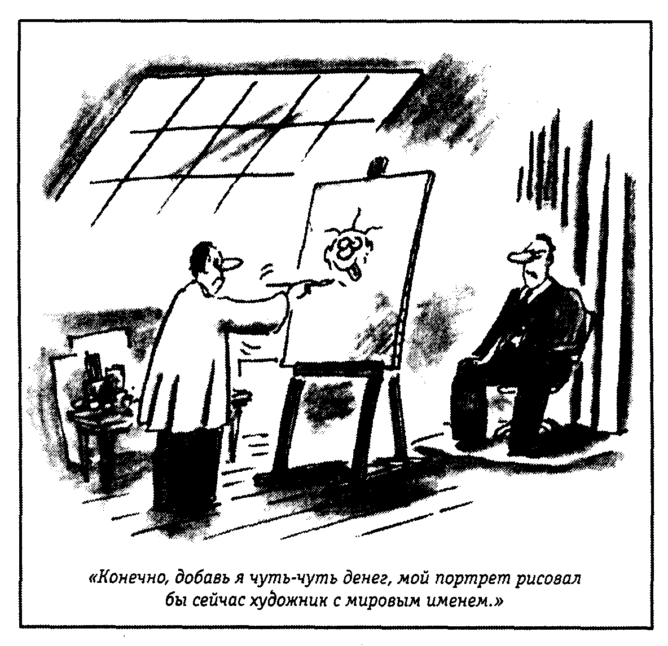
Рис. 14.2. Вследствие осознания того, что за его работу заплатили меньше, чем могли, у художника формируется негативный образ клиента.
В крупных городах источником предубеждения может стать перенаселенность. Если провинциалов манит ваш город, и вы, не находя свободного места в вагоне метро, вынуждены работать локтями или постоянно ищете место для парковки автомобиля, то, скорее всего, вы начнете винить приезжих во всех своих бедах. Как правило, в тесноте и перенаселенности крупных городов коренные жители склонны винить последнюю волну иммигрантов. Так, в начале века в США жертвами предубеждения и дискриминации были ирландцы, итальянцы и евреи, затем на смену им пришли африканцы и пуэрториканцы. В настоящее время общество настроено против иммигрантов из Мексики и стран Центральной Америки.
Формированию предубеждений способствуют также конфликтные ситуации и ситуации соперничества. Если ваша страна воюет с каким-то государством или считает его своим потенциальным противником, вы наверняка будете испытывать страх и предубеждение по отношению к народу, населяющему это государство. Достаточно вспомнить отношение американцев к японцам и немцам во время Второй мировой войны. Во время тегеранского кризиса 1979-1980 годов американцы не жаловали иранцев, а в 1991 году после вторжения в Кувейт особую неприязнь стали вызывать жители Ирака.
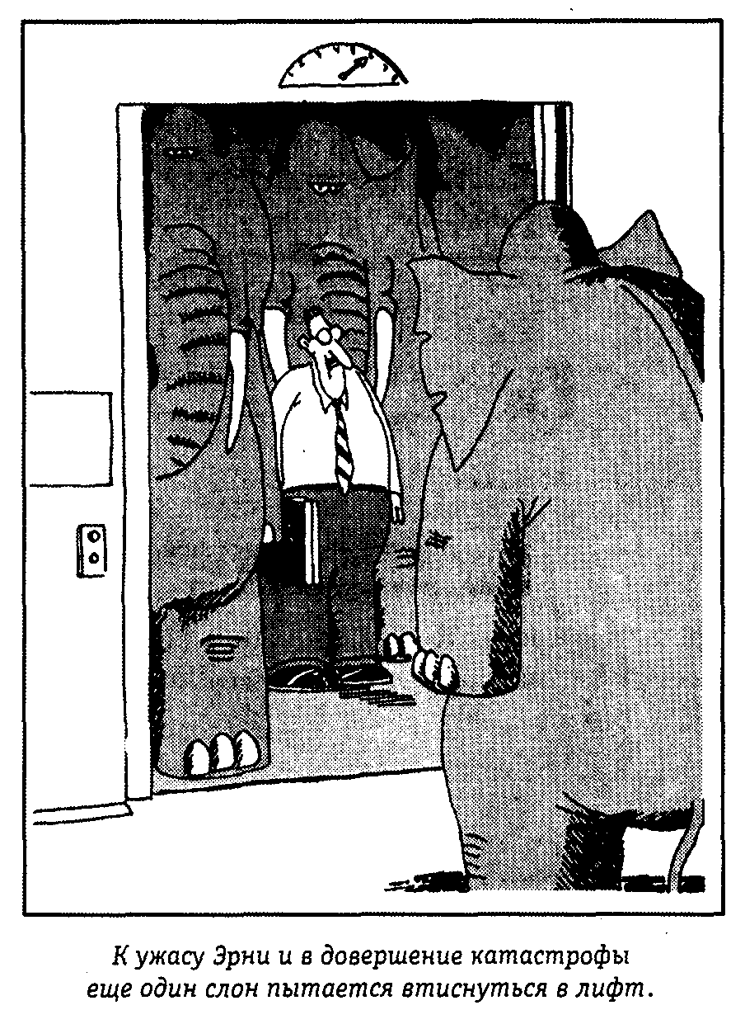
Рис. 14.3. Скорее всего, у Эрни сформируется предубеждение против слонов.
Члены противостоящих групп всегда настроены недоброжелательно по отношению друг к другу. Негативное отношение выражено очень сильно даже в тех случаях, когда противостояние не обусловлено экономическим интересом и группы не представляют непосредственной угрозы друг для друга. Так, например, владельцы шлюпок неприязненно относятся к владельцам моторных лодок. Их раздражает, что моторная лодка никогда не уступит шлюпке дорогу, что моторные лодки поднимают опасные для шлюпок волны. Они называют моторные лодки не иначе как «вонючками» и «погремушками», а их владельцев — «пижонами». Точно так же монахи одного ордена могут ненавидеть монахов другого ордена. Впрочем, не нужно ходить за примерами слишком далеко — достаточно вспомнить, какие формы порой принимают предвыборные кампании!
Еще один источник негативной установки — боязнь неизвестного. Человек, как правило, чувствует себя комфортнее тогда, когда находится в привычной обстановке, в окружении знакомых людей. Если он видит незнакомого человека, да еще одетого в национальное платье, да еще, например, исполняющего какой-то неведомый ему ритуал, он может воспринять его действия как угрозу для себя. Отсутствие опыта общения с той или иной группой людей часто приводит к формированию негативной установки.
Предубеждения столь живучи еще и потому, что позволяют человеку выплеснуть скопившуюся злость и агрессию, дают право на моральное превосходство над другим человеком. Объект предубеждения при этом становится своего рода козлом отпущения, ему приписывается вина за проблемы экономического, социального и личностного характера. Предубеждения трудно искоренить именно потому, что они способствуют снятию тревоги, позволяют человеку почувствовать себя увереннее. Кроме того, как указывает Мертон (Merton, 1948), предубеждения дают возможность человеку делать самоподтверждающиеся прогнозы. Так, если вы настроены против какого-то человека, вы вряд ли удержитесь от недружелюбного и пренебрежительного отношения к нему. И он, скорее всего, отплатит вам той же монетой, подтвердив тем самым ваше негативное мнение о нем. Возьмем, к примеру, учительницу, которая не любит мальчиков. Она постоянно делает им замечания, несправедливо наказывает их. Они в свою очередь начинают хулиганить и дерзить ей, и их поведение укрепляет ее в мысли, что все мальчики — нахалы и грубияны.
Самоподверждающиеся прогнозы: парадокс, состоящий в том, что человек, имеющий предубеждение против определенной группы людей, своим поведением провоцирует их на поступки, подтверждающие его предубеждения.
Упражнение 14.6
Были рассмотрены четыре возможные причины личных предубеждений: борьба за экономическое выживание, перенаселенность, конфликтные ситуации и ситуации соперничества, боязнь неизвестного. Прочтите следующие зарисовки и укажите, который из этих четырех факторов служит причиной негативной установки героев.
а. Последнее время по дороге на работу Марк каждый раз попадает в автомобильную пробку. Это раздражает его, он считает, что в заторах на дорогах виноваты женщины, не умеющие управлять автомобилями. Он постоянно твердит о том, что женщин нельзя пускать за руль, что у них замедленная реакция и плохая координация движений. ____________
б. Хэтфорды испугались, узнав, что в квартиру по соседству въехала семья арабов. Они сторонятся новых соседей, так непохожих на них. ____________
в. Футбольная команда «Кикс», в которой играет Ни-гель, проиграла со счетом 8:0 команде «Стопе». После этого Нигель принялся рассказывать всем знакомым, какие грубияны и снобы играют в этом «Стопсе». ____________
г. Женский клуб Байэстауна утвердил правила приема, согласно которым женщина может стать членом клуба только прожив в городе не менее пяти лет. Женщины заявляют, что это застрахует их клуб от случайных, недостойных людей. ___________
д. Элиза оставила работу, чтобы посвятить себя воспитанию детей. Через несколько лет, когда дети подросли, она решила вернуться на работу, однако не смогла найти место, где ей платили бы столько же, сколько она зарабатывала раньше. Она винит во всем мексиканских эмигрантов, занимающих рабочие места, на которых могли бы работать коренные американцы. ____________
Упражнение 14.7
Назовите две причины живучести предубеждении.
а. _________________________________________
б. _________________________________________
Проверьте себя по разделу «Ответы», помещенному в конце главы.
Конформность. Групповые нормы часто служат источником возникновения предубеждений. Мы уже говорили о том, что подростки, не желая отличаться от сверстников, с легкостью усваивают принятые в подростковой среде взгляды и нормы поведения. Даже если родители подростка отличаются непредвзятостью и терпимостью, подросток принимает некоторые предубеждения, присущие его друзьям. Предубежденное отношение в таком случае может быть направлено на учителей, родителей и даже на прежних приятелей. Не стоит успокаивать себя тем, что подобный конформизм свойствен только подростковой среде, ему подвержены и взрослые люди. Представьте человека, который много лет проработал на фирме и в конце концов заслужил повышение по службе. Теперь он обедает за столиком менеджеров и не может запросто пригласить к себе своего бывшего приятеля — рядового работника. Он начинает избегать встреч с прежними друзьями, поскольку их поведение или внешний вид не соответствуют требованиям того социального класса, членом которого он теперь оказался.
Или другой пример. Ваши соседи обеспокоены тем, что в округе стали селиться «цветные». Прежде вы не считали это проблемой, но, побеседовав со старыми знакомыми, наверняка усвоите их предубеждения. А если соберетесь продать свой дом, то в качестве недостатка укажете, что район, где он расположен, заселен представителями этнических меньшинств. Подробнее феномен группового давления описан в главе 15.
Упражнение 14.8
Десять лет тому назад один из традиционно мужских колледжей начал принимать на учебу женщин. Но ни в одном из клубов, объединяющих выпускников этого колледжа, не оказалось ни одной женщины. Опрос студентов колледжа показал, что мужчины вообще-то не против членства женщин. Объясните, почему в таком случае женщин по-прежнему не принимают в эти клубы.
Проверьте себя по разделу «Ответы», помещенному в конце главы.
Альтруистическая установка
Представьте, что ваша машина сломалась в самом неудачном месте. Вы стоите на обочине дороги, капот вашего автомобиля открыт, подфарники мигают, а вы машете руками, взывая о помощи к проносящимся мимо машинам. Если при этом у вас в руке не будет крупной купюры, чтобы вознаградить отзывчивую душу, значит, вы апеллируете именно к тому, что ученые называют альтруизмом. Альтруизм — это бескорыстная забота о ближнем и готовность жертвовать своими личными интересами ради интересов других людей. Психологи выявили ряд факторов, благоприятствующих или препятствующих проявлению альтруизма.
Феномен безучастного наблюдателя. Вернемся к ситуации со сломавшимся автомобилем. Если эта беда стрясется с вами на оживленной автостраде, то у вас будет немного шансов получить помощь. Парадоксально, но факт — чем меньше машин будет на дороге, тем скорее одна из них притормозит рядом с вами. В 1964 году в Нью-Йорке произошло событие, которое заставило социальных психологов заинтересоваться проблемой альтруизма. Маньяк напал на молодую женщину. Дело происходило ночью, схватка длилась более получаса, и тридцать восемь жильцов многоквартирного дома впоследствии рассказали, что слышали доносившиеся с улицы крики. Дважды они зажигали в своих квартирах свет, и преступник дважды бросался наутек, но, обнаружив, что никто не собирается препятствовать ему, дважды возвращался на место преступления. Ни один из жильцов так и не вызвал полицию, не попытался помочь беззащитной жертве. Психологи назвали подобное поведение феноменом безучастного наблюдателя: чем больше людей становятся очевидцами несчастья, тем меньше вероятность того, что кто-то вмешается и придет на помощь жертве.
Латане и Дарли (Latane, Darley, 1968) провели эксперимент по изучению феномена безучастного наблюдателя. Они препровождали испытуемых в специальную комнату и предлагали им заполнить анкету. Через некоторое время из-под двери соседней комнаты начинали выползать клубы дыма. Если испытуемый при этом находился в комнате один, он, как правило, реагировал быстро. В 75 % случаев испытуемые сразу же поднимали тревогу. Испытуемых из другой группы исследователи направляли в комнату, где уже сидели двое «подставных». Когда из-под двери начинал ползти дым, подставные испытуемые делали вид, что вообще не замечают этого, вплоть до того, что просто равнодушно отгоняли его от себя и продолжали сосредоточенно заполнять анкету. Из десяти испытуемых, оказавшихся в такой ситуации, лишь один поднял тревогу. В третьей экспериментальной ситуации два подлинных испытуемых заполняли анкету в одной комнате. В трех случаях из десяти испытуемые в конце концов подняли тревогу, однако, чтобы решиться на это, у них ушло гораздо больше времени, чем у тех испытуемых, которые работали в одиночестве.
Альтруизм: бескорыстная забота о ближних и готовность пожертвовать личными интересами ради интересов других людей.
В другом эксперименте Латане и Дарли (Latane, Darley, 1970) исследовали реакцию испытуемых-студентов на эпилептический припадок, якобы случавшийся с их товарищами. Каждого испытуемого помещали в изолированную кабину, оборудованную переговорным устройством. Экспериментатор предлагал студентам обсудить проблемы взаимопомощи и сотрудничества в студенческой группе. Испытуемые были разбиты на три группы. Члены первой группы переговаривались один на один, вторым сказали, что они будут общаться с двумя другими испытуемыми, а третьим сообщили, что в обсуждении будут участвовать шестеро испытуемых. В определенный момент экспериментаторы включали магнитофонную запись звуков, которые издает человек при эпилептическом припадке: испытуемые слышали стоны, вскрики и мольбы о помощи. Реакция студентов оказалась разной и зависела от количественного состава коммуникационной сети. Испытуемые, которые полагали, что никто, кроме них, не знает о несчастье партнера, мгновенно подняли тревогу. Испытуемые второй группы реагировали не так быстро, и 15 % из них вообще ничего не предприняли. У испытуемых третьей группы, каждый из которых считал, что еще четыре человека слышат призывы несчастного, ушло в три раза больше времени на то, чтобы поднять тревогу, да и сделали это только 62 % из них. Эти эксперименты показывают, что люди не торопятся прийти на выручку попавшему в беду человеку, если предполагают, что это могут сделать другие. Они надеются друг на друга, стесняясь проявить альтруизм, боясь выделиться или оказаться в смешном положении. Стеснение и опаска порождают феномен безучастного наблюдателя.
Местонахождение. Вернемся к нашему сломанному автомобилю. Как вы думаете, где вам скорее окажут помощь — в городе или в сельской местности? Ответ, наверное, очевиден: сельский житель придет на помощь скорее, чем горожанин. Милграм (Milgram, 1970), а также Коурт и Керр (Korte and Kerr.1975) приводят данные, свидетельствующие о том, что жители провинции участливее жителей крупных городов. В провинции выше общий уровень дружелюбия и коллективизма. Так, например, Рубенштейн (Rubenstein,1981) пишет о том, что даже продавцы на городских рынках, приехавшие из сельской местности, более дружелюбны с покупателями, чем работники супермаркетов.
Левайн (Levine, 1976) пришел к выводу, что горожане проявляют меньшее дружелюбие и готовность прийти на помощь потому, что жизнь в крупном городе более опасна, чем в провинции. Да, уровень преступности выше в крупных городах. Представьте, что с вами стряслась беда и вы вынуждены обратиться за помощью к незнакомым людям. Если вы постучитесь в дверь чужого дома в крупном городе, вас вряд ли пустят на порог, в лучшем случае хозяин согласится вызвать полицию или «неотложку», тогда как в провинции вам, скорее всего, предложат чашку чая, а может быть, даже ночлег.
Внешность. Вероятность того, что вам помогут, зависит также и от вашего внешнего вида. Мы уже говорили, что люди более склонны доверять подобным себе. Бизнесмен в отутюженном костюме и строгом галстуке, стоящий на обочине рядом со своим «ягуаром», скорее может рассчитывать на помощь бизнесмена, чем юного рокера. И наоборот, парень в кожаной куртке, в тяжелых армейских ботинках, с мотоциклетным шлемом на руле скорее получит помощь от такого же, как он, мотоциклиста.
Добрый пример. Если неподалеку от вас на обочине шоссе оказался такой же горемыка и если рядом с ним уже притормозил какой-то доброхот, то ваши шансы получить помощь возрастают. Результаты психологических экспериментов свидетельствуют; добрый пример окружающих вдохновляет человека на альтруистические поступки. Любопытно в этом отношении исследование, проведенное Маколей (Macauley, 1970). Он обнаружил, что человек скорее решается внести пожертвование в фонд Армии Спасения, если видит, как это делают другие.
Погода. Если пресловутое недоразумение случилось с вашим автомобилем в дождливый день, то шансы дождаться помощи от кого бы то ни было ничтожно малы. Этому трудно подыскать разумное объяснение, но факт остается фактом: в пасмурную или дождливую погоду люди менее расположены к проявлениям альтруизма. Похоже, что солнце как-то влияет на отзывчивость и прочие проявления гуманизма.
Самооценка. Представьте ситуацию, когда все вышеперечисленные обстоятельства сложились не в вашу пользу. Вы направлялись на бал-маскарад, и в центре города на оживленной улице ваш автомобиль заглох. И вот, одетый в костюм Дракулы, вы стоите под проливным дождем, пытаясь остановить какую-нибудь из проезжающих мимо машин. На первый взгляд ситуация безнадежная. Но не падайте духом, психологи обнаружили одну закономерность, которая может сыграть вам на руку. Установлено, что люди с высокой самооценкой склонны прийти на помощь ближнему даже в том случае, если обстоятельства вроде бы не располагают к этому. И может случиться так, что именно в тот момент, когда вас охватит отчаяние, мимо будет проезжать человек, настолько по-доброму относящийся к себе, что сможет найти в себе силы и решимость прийти вам на помощь.
Упражнение 14.9
Прочтите описания и укажите, в какой из двух ситуаций у героя больше шансов дождаться помощи от окружающих. Аргументируйте свое мнение.
а. Джим, прогуливаясь по оживленной аллее городского парка, обронил расческу.
или
Митч, прогуливаясь по оранжерее, был привлечен красотой цветка, склонился к нему и не заметил, что из внутреннего кармана его пиджака выскользнула авторучка. Кроме него в оранжерее было еще три человека.
б. Гертруда поскользнулась, упала и разбила коленку. Огорченная девушка огляделась и увидела, что в ее сторону идет Майкл, староста параллельного класса, звезда школьной футбольной команды.
или
Наоми поскользнулась на банановой кожуре и уронила сумку. Учебники и тетради разлетелись по тротуару. Неподалеку в тени каштана сидела грустная Энис, погруженная в свои мысли.
в. Порыв мокрого ветра вырвал из рук Ричарда зонт и погнал его вдоль набережной.
или
Эдвард и так и этак пристраивает свой пляжный зонт, но тот никак не может защитить его от солнечных лучей.
г. Цецилия впервые в Чикаго. Она проголодалась, но никак не может найти ресторан.
или
Паула оказалась в Стэмпле, штат Нью-Мексико. Она ищет гостиницу.
д. Дженис поскользнулась и упала на заледеневшей лыжне. Неподалеку мальчишка в бойскаутской форме помогает подняться оступившемуся лыжнику;
или
Эдит каталась на лыжах и упала. Рядом безуспешно пытаются подняться еще несколько неудачливых лыжников.
е. Родители попросили Бена помочь им с ремонтом квартиры. Он надел старые джинсы и потертую куртку и направился к ним. Вообще-то через месяц Бэну предстояло сыграть роль старика в самодеятельном спектакле, и он отпускал бороду, поэтому выглядел настоящим бродягой. Выйдя из дома, он решил отзвониться родителям, но обнаружил, что бумажник остался в кармане пиджака. Слегка поколебавшись, он все-таки решил обратиться к служащему роскошного офиса с просьбой одолжить ему монетку;
или
После тренировки Люк, одетый в форму университетского футбольного клуба, вышел из здания спорткомплекса и направился к своей машине, но по пути обнаружил, что ключи от машины оставил в своем шкафчике в раздевалке. Он возвращается, но раздевалка уже закрыта. Ему не остается ничего другого, как попытаться занять денег на такси у кого-нибудь из спортсменов, выходящих из спорткомплекса.
Проверьте себя по разделу «Ответы», помещенному в конце главы.
Формирование альтруистической установки
Было бы замечательно, если бы все люди были альтруистами. Но у каждого из нас есть свои страхи, опасения и личные интересы, которые порой мешают нам проявлять бескорыстие и доброту. Психологи обнаружили, что самыми искренними и бескорыстными альтруистами являются дети. Уайтинг и Эдвардс (Whiting, Edwards, 1988) изучали поведение детей из шести стран: Индии, Кении, Мексики, Японии, Филиппин и США. Они пришли к выводу, что в наибольшей степени воспитанию альтруистических установок способствует такой уклад семейной жизни, который предписывает детям уважать родителей, почитать старших, помогать по дому, заботиться о младших братьях и сестрах. Несложно догадаться, что из всех исследованных детей наименее альтруистичными оказались американские дети.
В другом исследовании (Oliner and Oliner, 1988) сравнивались две группы европейцев, переживших в 1930-1940 годы нацистскую оккупацию. Первую группу составили люди, которые во время оккупации, рискуя собственной жизнью, помогали евреям скрываться от преследований нацистов, вторую — те, кто не делал этого. Исследователи попросили испытуемых рассказать о своих родителях, о том, какие ценности и нормы были приняты в их семьях, какие методы воспитания применялись. Обнаружилось, что те люди, которые во время оккупации рисковали своей жизнью ради жизни других, выросли в дружных, сплоченных семьях; их родители были добрыми и сострадательными людьми, часто помогали другим. Они воспитывали своих детей путем убеждения и доводов разума, не прибегая к наказаниям или принуждению. Для них не имели большого значения деньги, материальные блага, социальный статус.
Приложение 14.3. ПСИХОЛОГИЯ СЕГОДНЯ
ЧТО ДЕЛАТЬ!
Как нужно вести себя, если вы оказались невольным свидетелем жестокого обращения с ребенком?
Как правило, ни журналисты, пишущие на эту тему, ни судьи, рассматривающие эти дела в суде, не могут однозначно ответить на этот вопрос. Один неверный шаг с вашей стороны — и вы можете еще больше навредить ребенку. Если одним родителям бывает достаточно мягкого напоминания о том, что нужно держать себя в руках, то урезонить других, особенно если они привыкли распускать руки, бывает не так-то просто. Лишь в одном эксперты единодушны: если, находясь в общественном месте, вы видите, что кто-то жестоко обращается с ребенком, призовите на помощь администрацию заведения или охранника или же просто позвоните в полицию.
Однако чаще нам приходится оказываться в ситуациях, когда родитель не то чтобы проявляет жестокость по отношению к своему ребенку, а просто, потеряв над собой контроль, несколько неуклюже пытается его воспитывать. «Мы обнаружили, что в такой ситуации бывает полезно предложить помощь рассерженному родителю, — говорит Гаррисон Войг (Harrison Voigt), психолог из Сан-Франциско. — Не стоит укорять разгневанного родителя, не стоит восклицать: "Как вы смеете так обращаться с ребенком!", — лучше сказать ему: "Я вижу, малыш досаждает вам. Позвольте, я с ним поговорю?" Такого рода вмешательство не вызовет протеста, поскольку вы не критикуете, а предлагаете свою помощь, и в этом случае вы скорее достигнете желаемого результата».
Лидеры общественного объединения «Анонимные родители» (АР) (Parents Anonymous), штаб-квартира которого находится в Лос-Анджелесе и которое призвано оказывать помощь и поддержку родителям в сложных ситуациях, советуют людям, оказавшимся невольными свидетелями подобных случаев, не спешить с обвинениями и осуждением. Попытайтесь завязать разговор с разгневанным родителем, это отвлечет его от ребенка. Так, например, можно заявить: «Мой сын тоже иногда прямо бесит меня!» или «Дети порой просто несносны! Может быть, я могу вам чем-то помочь?»
«Очень часто разгневанный человек делает то, чего ни в коем случае делать нельзя, — говорит Лиза Пайон-Берлин (Lisa Pion-Berlin), общественный директор АР. — Но если вы видите вышедшего из себя родителя, не торопитесь осуждать его, попытайтесь помочь ему. Остерегайтесь высказываний вроде "Тоже мне, мать называется!" или "Вы не отец своему ребенку!" Не исключено, что когда-нибудь вы окажетесь на его месте. Быть родителем не так-то просто». Для того, чтобы урезонить потерявшего самообладание родителя, иногда бывает достаточно продемонстрировать ему правильную модель взаимодействия с ребенком. Психолог Патриция Петретик Джексон (Patricia Petretic Jakson) рассказывает о случае, который она наблюдала в ресторане. Женщина, не зная, как успокоить расхныкавшегося малыша, потеряла терпение и принялась шлепать его. Официантка же просто предложила матери поиграть с ее малышом, пока та будет обедать. Она сказала: «Конечно, разве тут до еды, когда ребенок постоянно капризничает и просится на руки, — вспоминает Патриция Джексон. — А потом, возвращая матери ребенка, нахваливала его и восторгалась им. Она не укоряла и не осуждала женщину и в то же время наглядно продемонстрировала ей, как следует обращаться с ребенком».
Источник: Oldenburg, D. (1992, Octoder 6). What to do. The Washington Post, B-5.
Часто люди не приходят на помощь другому только потому, что не знают, как это сделать. Представьте такую ситуацию. Вы стоите на остановке. Вдруг до вас доносится детский плач. Вы оборачиваетесь и видите, как разгневанная мамаша нещадно лупит своего малыша. Что вам делать — вмешаться или остаться «безучастным наблюдателем» ? Если вы попытаетесь урезонить женщину, это может взбесить ее, и в то же время ясно, что ребенок не в состоянии защитить себя сам, ему нужна помощь. В Приложении 14.3 написано, как следует поступать в подобных случаях.
Контрольные вопросы
Пользуясь следующими вопросами, проверьте, насколько хорошо вы усвоили материал данного раздела главы. Найдите и отметьте единственный правильный ответ на каждый вопрос.
9. Какими бывают установки?
а. Позитивными и нейтральными
б. Нейтральными и негативными
в. Позитивными и негативными
г. Позитивными, негативными и нейтральными
10. Беттлгейм и Яновиц обнаружили, что ветераны Второй мировой войны, не сумевшие после войны найти хорошую работу, чаще испытывают предубеждение против евреев и негров, чем те ветераны, которые удовлетворены своей работой. Чем вызвана их предубежденность?
а. Перенаселенностью
б. Экономическими проблемами
в. Боязнью неизвестного
г. Конформизмом
11. Предубеждения порождают враждебные чувства. Как можно назвать человека, оказавшегося объектом подобной враждебности?
а. Генератором самоподтверждающихся прогнозов
б. Конформистом
в. Альтруистом
г. «Козлом отпущения»
12. Если вы настроены против какого-то человека, вы станете обращаться с ним недружелюбно и невежливо. Он отплатит вам той же монетой. Как называется такой тип взаимодействия?
а. Боязнь неизвестного
б. Конформизм
в. Самоподтверждающийся прогноз
г. Альтруизм
13. Человек, не предубежденный против кого-либо конкретно, может разделять предрассудки относительно какой-либо группы людей. Что лежит в основе подобной негативной установки?
а. Конформизм
б. Альтруизм
в. Феномен безучастного наблюдателя
г. Атмосферные явления
14. Рик, выходя из супермаркета, наткнулся на человека, у которого из порвавшегося пакета на тротуар высыпались покупки. Рик помог ему собрать продукты и отправился в магазин за новым пакетом. Какой термин наиболее уместен для описания поведения Рика?
а. Конформизм
б. Альтруизм
в. Личный интерес
г. Соперничество
15. Какую из нижеперечисленных закономерностей ученые назвали «феноменом безучастного наблюдателя»?
а. При большом количестве очевидцев происшествия повышается вероятность альтруистического поведения.
б. При большом количестве очевидцев происшествия уменьшается вероятность альтруистического поведения.
в. Городская среда благоприятствует проявлениям альтруизма. г. Люди с высокой самооценкой редко проявляют альтруизм.
16. На основании прочитанного, скажите, какие погодные условия благоприятствуют проявлениям альтруизма?
а. Пасмурная погода
б. Дождь
в. Солнечная погода
г. Снегопад
17. Дети каких родителей чаще становятся альтруистами?
а. Дети тех родителей, которые предпочитали наказывать детей.
б. Дети тех родителей, которые стремятся к материальному достатку.
в. Дети тех родителей, которые стремятся добиться высокого положения в обществе.
г. Дети тех родителей, которые используют в воспитании метод убеждения и разъяснения.
Проверьте себя по разделу «Ответы», помещенному в конце главы. Если, отвечая на эти вопросы, вы испытывали затруднения, перечитайте текст еще раз. Если же ни один из этих вопросов не вызвал у вас никаких затруднений, вы вполне готовы перейти к чтению заключительного раздела этой главы.
ИЗМЕНЕНИЕ УСТАНОВОК
Любая установка, как позитивная, так и негативная, может изменяться. Вам не составит труда вспомнить случаи, когда ваше отношение к чему-либо менялось несколько раз в течение одного дня. Например, вы собираетесь отправиться на вечеринку, а ваш приятель уговаривает вас пойти в кино. Он перечисляет имена занятых в фильме актеров, нахваливает захватывающий сюжет фильма, и вы в конце концов начинаете думать, что кино — гораздо более интересное времяпрепровождение, чем банальная вечеринка. Или другая ситуация. Ваша дочь редко читает журналы, но она слышит, как по телевизору постоянно повторяют, что «Cool» — «клёвый журнал». Она ни разу не держала этот журнал в руках, но постепенно привыкает к мысли, что он — «клёвый», она мечтает о нем и уговаривает вас подписаться на него.
Очевидно, что и ваш приятель — любитель кинематографа, и создатели рекламного ролика подросткового журнала так или иначе повлияли на ваше отношение к окружающей вас действительности. Причем одни методы убеждения могут быть более эффективными, чем другие. Разные люди, используя один и тот же метод, могут добиться разных, а то и противоположных результатов.
Убедительность*
Человек, пытающийся быть убедительным, должен прежде всего сам внушать доверие своим слушателям. Только тогда, когда люди поверят лично ему, они поверят тому, что он говорит. Очевидно, что специалисты, мастера своего дела, пользуются доверием людей, когда рассуждают о том, что им хорошо известно. Если Ште-фи Граф заявляет, что она предпочитает такие-то кроссовки, потому что они легче и удобнее всех прочих, мы склонны поверить ей. И если известный врач порекомендует нам некое средство от насморка, мы, скорее всего, поторопимся в аптеку, чтобы приобрести его.
* Более подробно об убеждении, убедительности и методах убеждения вы можете прочитать в книгах Д. Майерса «Социальная психология» и Р. Чалдини «Психология влияния», выпущенных издательством «Питер». (Прим. ред.)

Замечено, что высказывания красивых людей воспринимаются с большим доверием. Рекламодатели часто пользуются этим феноменом. Неважно, что всех этих красавцев и красавиц ничто не связывает с рекламируемым ими товаром, их привлекательность сама по себе служит залогом успеха рекламной кампании. Исследование, проведенное Пекораро (Ресоrаrо, 1981), обнаружило, что даже судьи скорее проявят лояльность по отношению к симпатичному человеку, нежели к хмурому и мрачному субъекту, не важно, подсудимый это или пострадавший.
Известные личности также пользуются большим доверием, чем рядовые, ничем не выдающиеся граждане. Мы обязательно прислушаемся к словам популярной личности, даже если у этого человека будет нос картошкой и рассуждать он будет о вещах, заведомо далеких от круга его интересов. По той же причине на выборах мы скорее проголосуем за человека, имя которого у нас на слуху. Чтобы добиться этого, группы поддержки расклеивают перед выборами плакаты с именами и фотографиями своих кандидатов на всех столбах.
Вы наверняка замечали, какими на удивление простыми и доступными выглядят наши кумиры в рекламных роликах. Рекламодатели умышленно стремятся к этому, они знают: большее доверие у публики вызывают люди, живущие теми же заботами, что и все, ничем не отличающиеся от обычных людей. Если создатели рекламного ролика хотят, чтобы их призыв был услышан людьми из самых разных возрастных и социальных плоскостей, они наверняка привлекут для рекламы разных актеров. Вам, наверное, приходилось видеть, как одним и тем же куском мыла восхищаются и трехлетний ребенок, и подросток, и рабочий, и домохозяйка, и деловая женщина, и пенсионер.
Люди охотнее принимают на веру высказывания, если они кажутся им непредвзятыми. Так, если продавец автомобилей примется нахваливать какую-то из машин, мы, скорее всего, скептически отнесемся к его рекомендациям. Мы понимаем, что он заинтересован в том, чтобы продать свой товар. Другое дело — совет соседа, который не имеет никакого отношения к автомобильному бизнесу. Кроме того, Уолстер и Фестингер (Walster, Festinger, 1962) обнаружили, что люди больше склонны верить не тем доводам, которые обращены непосредственно к ним, а подслушанным случайно. В таком случае человек воспринимает информацию гораздо спокойнее, не думая, что его пытаются провести. Вспомните рекламные ролики, в которых два человека обсуждают достоинства того или иного товара, будто бы не подозревая о направленной на них телекамере; предполагается, что телезритель должен почувствовать себя невольным свидетелем беседы двух непредвзятых, незаинтересованных в продаже обсуждаемого товара людей.
Упражнение 14.10
Назовите пять факторов убедительности.
а. ___________________________________________
б. ___________________________________________
в. ___________________________________________
г. ___________________________________________
д. _______________________________________
Проверьте себя по разделу «Ответы», помещенному в конце главы.
Методы убеждения
Представьте, что вы решили прочитать курс лекций по прикладной психологии и хотите, чтобы на лекции пришло как можно больше людей. Как вы будете убеждать людей прийти на эти лекции? Вы можете заказать рекламный ролик, и известный психолог с привлекательной внешностью будет настойчиво внушать телезрителям, что ваши курсы прикладной психологии — самые лучшие из всех курсов прикладной психологии. Но одних увещеваний знаменитости может оказаться недостаточно. Даже если люди поверят телевизионной рекламе, у них найдется масса причин, чтобы не приходить на ваши лекции — работа, семья, дети, нехватка времени или нежелание расставаться именно с теми тремястами долларами, которые нужно отдать в качестве платы за абонемент. Как показывают исследования, для того чтобы убедить в чем-то образованных, хорошо информированных людей, необходимо представить им все аргументы «за» и «против». Если вы чувствуете, что потенциальные клиенты не горят желанием откликнуться на ваше предложение, попытайтесь принять их точку зрения. Например, тот же самый симпатяга-психолог из рекламного ролика может начать свое приглашение так: «Вы знаете цену времени и не привыкли сорить деньгами. У вас масса забот — на работе и дома. На наших курсах прикладной психологии мы учим людей эффективно планировать свое время и с успехом справляться с любыми проблемами». После этого вступления можно более подробно остановиться на том, какую пользу приносит знание психологии. Не следует акцентировать внимание слушателей на негативном посыле: он может отвлечь от сути тех, кто уже готов записаться на ваши курсы. Кроме того, живописание тягостей жизни может сбить с толку людей с ограниченным интеллектом.
Психологи и специалисты рекламного бизнеса разработали ряд приемов, при помощи которых можно влиять на установки людей, и успешно пользуются ими.
Апелляция к эмоциям. Именно этот прием чаще всего используется в телевизионной рекламе. Одни виды рекламы запугивают зрителя, побуждая его купить тот или иной товар, другие обращаются к его потребности в домашнем тепле и уюте, третьи обещают ему, что, приобретя рекламируемый продукт, он завоюет симпатию и расположение окружающих. Джанис и Фешбэк (Janis, Feshback, 1953) исследовали эффективность воздействия устрашающей информации. Они разделили испытуемых на две группы. Одной группе была представлена слегка тревожащая информация — статистические данные, свидетельствующие о взаимосвязи между плохой гигиеной полости рта и заболеваниями зубов и десен. Информация, представленная второй группе, была более устрашающей — им показали увеличенные фотоснимки разрушенных зубов и кровоточащих десен. Некоторое время спустя исследователи опросили испытуемых и выяснили, что испытуемые первой группы стали уделять своим зубам больше времени, чем испытуемые второй группы. Результаты данного эксперимента свидетельствуют о том, что слабые и умеренные дозы устрашающей информации оказывают на людей большее воздействие, чем откровенное запугивание. Вы без труда вспомните рекламные ролики, построенные на неприятной, тревожащей информации. Сюжет их, как правило, одинаков — прежде чем описать достоинства того или иного дезодоранта, мыла, жидкости для полоскания рта, зубной пасты, шампуня против перхоти, вам обязательно расскажут о том, как у некоего несведущего человека разболелись зубы, появилась перхоть или отвратительно пахнет изо рта.
Порой реклама обращена к приятным эмоциям. Тогда вам пытаются внушить, что некий товар может стать источником тихих пасторальных радостей. Вспомните когорту рекламных бабушек, нахваливающих печенье, хлеб или соус для спагетти. В данном случае создатель рекламного ролика стремится к тому, чтобы рекламируемый товар ассоциировался с атмосферой тепла и уюта. Он надеется, что люди захотят купить именно то печенье, про которое телевизионная бабушка сказала, что оно «совсем как домашнее».
Другой распространенный способ привлечь покупателя — это обращение к его потребности в любви и признании со стороны окружающих. Вам показывают, как женщина, посоветовавшая своей подруге тот или иной сорт отбеливателя, заслужила похвалы и благодарности. Вас заверят, что именно в этих джинсах вы будете особенно сексуальны, что только определенный аромат духов или одеколона привлечет к вам внимание противоположного пола.
Когнитивный диссонанс. Этот метод основан на теории когнитивного диссонанса Леона Фестингера (Festinger, 1962). Ученый исходил из предпосылки, что человек, вынужденный действовать вразрез со своими убеждениями, ощущает дискомфорт и, стремясь избавиться от этого ощущения, в конце концов меняет убеждения. Представьте, что вы поступили в биологический колледж. До этого энтомологи казались вам странными чудаками, но в колледже принято, чтобы у каждого студента была своя коллекция насекомых. Вы все лето ползаете на четвереньках, ловите стрекоз и жуков, морите их и накалываете на булавки. По утверждению Фестингера, в такой ситуации вы будете испытывать когнитивный диссонанс и, чтобы устранить его, измените свое отношение к коллекционерам насекомых. В конце концов, не исключено, что вы станете ярым сторонником этого тихого занятия, увлечетесь им настолько, что будете убеждать и других последовать вашему примеру.
Когнитивный диссонанс возникает только тогда, когда вы осознаете, что ваше поведение не соответствует вашим установкам, и лишь после этого вы сможете их скорректировать. Как показано в Приложении 14.4, участники дискуссии о проблемах профилактики СПИДа, прежде не пользовавшиеся презервативами, после обсуждения смогли прийти к правильным выводам.
Макгайр (McGuire, 1961) заметил, что, пользуясь рассуждениями по аналогии, также можно добиться ощущения внутреннего диссонанса и с его помощью воздействовать на установки человека. Специалисты рекламного дела используют этот феномен в своей работе. Так, например, рекламный ролик может начинаться с утверждения, что автомобильный двигатель нуждается в постоянной смазке — в противном случае он быстро придет в негодность. Это бесспорно. Но в следующую секунду вам показывают крупным планом лицо человека и заявляют, что кожа тоже нуждается в постоянной смазке: иначе она высохнет и преждевременно состарится. Даже если вы никогда не пользовались никакими кремами, использованная в рекламе аналогия вызовет у вас когнитивный диссонанс, и вы, скорее всего, запомните крем, который может уберечь вас от страшной беды.
Данный метод — метод диссонанса по аналогии — был использован разработчиками программ совместного обучения здоровых детей и детей-инвалидов. Ученые столкнулись с тем, что здоровые дети негативно относятся к детям-калекам, боятся их. Чтобы преодолеть негативную установку детей, они поставили кукольный спектакль, в котором каждая кукла представляла определенный вид увечья. Были куклы в инвалидных колясках, на костылях, без ноги или без руки. Дети могли поговорить с куклами, задать им вопросы. По наблюдениям организаторов, после спектакля отношение здоровых детей к детям-инвалидам существенно изменилось.
Тактика «нога-в-дверях». Вам приходилось когда-нибудь разговаривать с коммивояжером? Некоторые из них бывают чрезвычайно настырными. Такой человек позвонит вам в дверь и, стоит вам приоткрыть ее, тут же всовывает в образовавшуюся щель ногу и начинает нахваливать свой товар. Его напор груб и прямолинеен. Известны более тонкие приемы, разработанные психологами, которые, однако, по своей сути являются все той же «ногой-в-дверях». Грамотный продавец заведет с вами разговор о совершенно посторонних вещах. Он обсудит с вами погоду, посетует на то, что нефтяные магнаты взвинчивают цены на бензин, он согласится с вашим мнением о том, что лыжи — чудесный вид спорта, а Гавайи — лучшее место отдыха. И некоторое время спустя вы поймете, что после долгих лет непонимания и душевного одиночества вы встретили наконец-то родственную душу. Вот тут-то этот пролаза и предложит вам подписать контракт на крупную партию его товара.
Диссонанс: ощущение дискомфорта, возникающее из-за необходимости действовать вразрез со своими убеждениями.
Приложение 14.4. ПСИХОЛОГИЯ СЕГОДНЯ
ЧТОБЫ СЛОВА НЕ РАСХОДИЛИСЬ С ДЕЛОМ
Умелое использование метода внутреннего диссонанса способствует тому, что сексуально активная часть населения, и особенно молодежь, начинает осознавать реальность угрозы СПИДа и важность пользования презервативами. Ан-тиСПИДовые просветительские мероприятия, проводимые в школах и колледжах, принесут желаемый результат только в том случае, если будут организованы в виде дискуссий, в ходе которых каждый из учеников сможет выдвинуть свои аргументы в пользу безопасного секса. Даже если эти аргументы будут умозрительными, они помогут участникам дискуссии осознать свои огрехи в этой сфере человеческих взаимоотношений, — так считает группа психологов Калифорнийского университета, возглавляемая Эллиотом Аронзоном (Elliot Aronson).
Часто рассказы о СПИДе устрашающи, но это приводит лишь к тому, что слушатели отторгают информацию, не воспринимают угрозу СПИДа всерьез и не меняют своих сексуальных привычек. Причиной отторжения является также широко распространенное предубеждение против пользования презервативами, которые якобы лишают сексуальные отношения романтики и спонтанности.
В эксперименте, проведенном психологами Калифорнийского университета, приняли участие 80 студентов колледжа — 40 девушек и 40 юношей. Половине добровольцев было предложено подготовить небольшие доклады, в которых на основании статистических данных они должны были аргументировать необходимость пользования презервативами. Экспериментаторы сообщили испытуемым, что их выступления будут записаны на видеопленку и затем использованы в телевизионной передаче, посвященной проблеме СПИДа. В ходе выступления двадцати докладчикам было предложено поведать аудитории о случаях из собственной жизни,когда они вступали в половую близость без презерватива. Таким образом экспериментаторы вынуждали испытуемых публично обнаружить свое лицемерие, или, говоря научным языком, вызывали у них чувство внутреннего дискомфорта,
Остальные сорок участников эксперимента должны были подготовить выступления с аргументацией против пользования презервативами, причем их выступления не фиксировались на пленку. Половину испытуемых этой группы также попросили рассказать об их личном опыте сексуальной близости без презерватива.
После эксперимента исследователи опросили всех испытуемых. Сорок «лицемеров» — и особенно те, кто обнаружили свое «лицемерие» публично, — смогли вспомнить больше примеров рискованного секса из собственной жизни и выказали большую готовность пользоваться презервативами в будущем, чем остальные сорок испытуемых. Через три месяца из тридцати девяти опрошенных участников эксперимента двенадцать — и это были именно те люди, которые выступили в роли «лицемеров», — сообщили о том, что после эксперимента стали чаще пользоваться презервативами.
Источник: (1992, January 18). Practice what you preach. Science News, 44.
Реактивное сопротивление: сопротивление, возникающее как реакция на навязывание нам определенных действий. Часто побуждает человека совершать поступки, противоположные предлагаемым.
Фридман и Фрэзер (Freedman, Fraser,1966) описывают разновидность этой тактики, которая заключается в последовательной постановке вопросов. Торговый агент останавливает вас на улице и спрашивает: «Вы не могли бы уделить мне пару минут?» или «Извините, не могли бы вы ответить на мой вопрос?» Если вы вежливый человек и не опаздываете на деловую встречу, вы обязательно ответите утвердительно. Задав еще несколько вопросов, необременительных для вас, и добившись еще несколько раз утвердительных ответов, торговец наконец-то предложит вам купить у него какой-нибудь крем или пенку для бритья.
В последнее время адвокаты, готовясь к защите интересов своих клиентов в суде, все чаще прибегают к помощи психологов. Психологи помогают им подобрать такие утверждения, которые должны быть благожелательно приняты присяжными заседателями и на основе которых можно выстроить линию защиты, то есть по сути помогают адвокату «просунуть ногу» в дверь.
Негативная психология. Вернемся к нашему неумелому торговцу. Он напорист и назойлив, и именно это вызывает у вас раздражение. Как указывает Брэм (Brehm, 1966), если человек ощущает грубое давление, он старается противостоять ему и защитить свою свободу и независимость. Эту ассертивную реакцию Брэм называет реактивным сопротивлением. Опытные продавцы знают о существовании феномена реактивного сопротивления и часто используют его в своей работе с клиентами. Такой продавец обратится к собравшимся в автосалоне клиентам: «Вам не кажется, что создатели этой машины слишком много думают об экономии бензина?» Или походя скажет потенциальному покупателю: «Вам ведь все равно, какой у нее пробег». Каждый день вы выгребаете из своего почтового ящика груду рекламных листовок, они не вызывают у вас ничего, кроме раздражения, вы бегло проглядываете заголовки и тут же отправляете их в мусорное ведро. Опытный рекламодатель, зная об этом, воспользуется тактикой негативной психологии, чтобы привлечь ваше внимание и заставить дочитать рекламную листовку до конца. Например, в заголовке может быть написано: «Если вам не жалко тысячи долларов на ремонт квартиры — выбросьте это письмо!»
Групповое давление. Группа не только формирует предубеждения своих членов, она оказывает влияние даже на их сиюминутные желания и предпочтения. Например, Боб Соубер после работы намеревался отправиться домой — к жене и детям. Но его коллеги собрались пойти в бар. Они подтрунивают над ним, говорят, что он под каблуком у жены, и, когда он наконец соглашается пойти с ними, одобрительно хлопают его по плечу и обещают угостить стаканчиком виски.
Расплывчатые формулировки. Умышленно или нет, многие рекламодатели вводят людей в заблуждение. Рекламные заявления обычно содержат в себе не факты, а намеки, а такой текст вряд ли можно назвать информативным. Например, о лекарстве может быть сказано, что оно «помогает при простуде», а про отбеливатель — что он «борется с пятнами». Понятно, что эти формулировки достаточно расплывчаты, и вы не можете предъявить претензии рекламодателям, если лекарство не избавит вас от насморка, а после применения отбеливателя на вашей сорочке останутся пятна. Вам не обещали результата, ведь таблетки лишь «помогали» вам, а отбеливатель как мог «боролся» с пятнами.
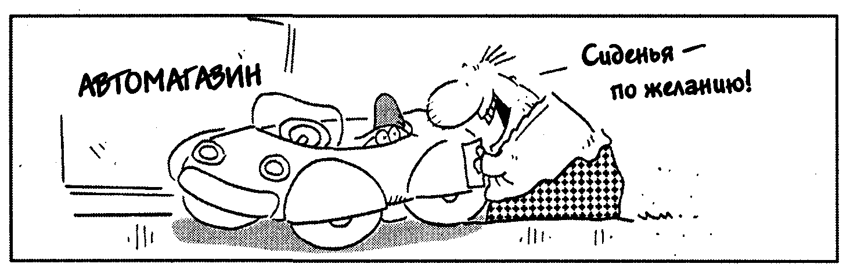
Рис. 14.4. Расплывчатая формулировка и уверенный в себе продавец могут существенно облегчить ваш кошелек.
Незавершенные предложения также содержат в себе долю неопределенности. Когда мы слышим заявления вроде «Эта пена для ванны дает на 30 % больше пены», то стоит задаться вопросом: с чем ее сравнивают? Может быть, с машинным маслом? Гаррис (Harris, 1977) провел исследование, желая выяснить, какого рода заявления эффективнее воздействуют на слушателей. Студентам колледжа было предложено прослушать аудиозапись рекламных роликов, в которых использовались либо прямые, либо косвенные заявления. Затем студентам давали лист с контрольными утверждениями и просили пометить, какие из утверждений они только что слышали. Ответы двух групп студентов — тех, кто слышал косвенные заявления, и тех, кто слышал прямые заявления, — оказались практически одинаковыми. Первая группа так же часто, как вторая, помечала контрольные утверждения как верные. Таким образом Гаррис доказал, что люди, слыша расплывчатые формулировки, склонны преобразовывать их в прямые и воспринимать как факты.
Упражнение 14.11
Прочтите нижеприведенные описания различных ситуаций и укажите, какой метод или какие методы убеждения использованы в каждой из ситуаций (апелляция к эмоциям, когнитивный диссонанс, тактика «нога-в-дверях», негативная психология, групповое давление или расплывчатые формулировки).
а. Оскар — присяжный заседатель. Слушание дела началось в десять утра, сейчас уже три часа. Большинство присяжных склоняются к тому, чтобы признать обвиняемого виновным. Оскар же считает, что он невиновен. Но присяжные устали и хотят поскорее закончить заседание. Они отмахиваются от Оскара и не желают слушать его аргументы. ________________
б. У миссис Кэш зазвонил телефон. Она снимает трубку и слышит: «Добрый день. Вас приветствует рекламно-торговая компания. Мы проводим телефонную лотерею. Если вы правильно ответите на наш вопрос, вы выиграете ценный приз. Вы готовы принять участие в лотерее?» Предложение вызывает у миссис Кэш интерес, и она отвечает согласием. После этого у нее спрашивают: «Какого цвета лимон?» Миссис Кэш отвечает: «Желтого». — «Правильно!» — восклицает мужчина на другом конце провода. Затем он спрашивает ее фамилию, выясняет, чем она занимается и сколько зарабатывает, какие книги читает и какие справочные издания имеются у нее дома. После этого он торжественно сообщает ей, что, верно ответив на вопрос, она выиграла право подписаться на трехтомную «Энциклопедию домашнего хозяйства» по льготной цене — всего за 850 долларов. ___________________
в. По радио звучит рекламное объявление: «Вспомните, какими мягкими были руки вашей бабушки, как нежно они пахли. Вот уже несколько столетий женщины пользуются кремом "Весенняя роза". Его запах — запах свежести и доброты. И он в два раза эффективнее обычного крема». ______
г. Мистер Чарити учредил Фонд старинных часов. При встрече со своим приятелем он говорит: «Да нет, Сэм, тебе это все неинтересно. Что тебе до нашей истории, до того, что с ней творят бездушные люди? Ты ведь давно уже забыл те чудные викторианские особняки. Их снесли, чтобы воздвигнуть эти ужасные многоэтажки! Сколько денег угрохали на то, чтобы разрушить наше прошлое. И что? Теперь-то они спохватились! Им страшно жить в городах из стекла и бетона! Но они не задумываются, почему так произошло, да и тебе это все до лампочки! Какой смысл обращаться к тебе с просьбой о небольшом пожертвовании в наш фонд?» __________________
Проверьте себя по разделу «Ответы», помещенному в конце главы.
Пропаганда и «промывание мозгов»
Зная об используемых в рекламе методах убеждения, вы будете критичнее относиться к рекламным объявлениям. Рекламодатели слишком часто пытаются ввести вас в заблуждение — они обращаются к вашим чувствам, оперируют намеками и неверными аналогиями. Преследуя личные интересы, он» включают в арсенал своих средств пропаганду. Пропаганда — это распространение каких-либо идей, учения, знаний с целью воздействия на широкие массы. В общественном сознании она обычно ассоциируется с государственными и правительственными институтами. Пропаганда становится опасной, когда одним из ее методов становится метод «промывания мозгов». Этим методом довольно часто пользуются государственные институты, стремясь привить населению определенное отношение к той или иной проблеме, а также многочисленные религиозные секты для привлечения новых членов. Именно на примере сектантского движения Шайн (Schein, 1962) и его коллеги попытались раскрыть механизмы метода «промывания мозгов». На первом этапе человека изолируют от прежнего окружения и от информации. Это предпринимается для того, чтобы прежние установки и убеждения не находили внешнего подкрепления. Жертва оказывается в полной зависимости от своих хозяев, и те вторгаются в сферу базовых потребностей, лишают человека пищи, сна, элементарных удобств. Через некоторое время, недосыпая и недоедая, человек становится безвольным и беспомощным. И когда он доходит до полного физического и духовного истощения, хозяева начинают «промывать ему мозги». Они обещают ему еду, сон, улучшение условий, если он откажется от своих прежних взглядов, примет их систему ценностей и согласится сотрудничать с ними.
Пропаганда: распространение каких-либо идеи,учения, знании с целью воздействия на широкие массы.
«Промывание мозгов»: опасный метод распространения пропаганды.
Контрольные вопросы
Пользуясь следующими вопросами, проверьте, насколько хорошо вы усвоили материал заключительного раздела главы. Отметьте, ложно или истинно каждое из приведенных ниже утверждений.
18. ______ Процесс убеждения—это намеренная попытка изменить установку собеседника.
19. ______ Красивый человек внушает меньше доверия, чем внешне непривлекательный человек.
20. ______ Информация, почерпнутая человеком из случайно подслушанного разговора, представляется ему более убедительной, чем аргументы, обращенные непосредственно к нему.
21. ______ Информация, содержащая в себе все доводы как «за», так и
«против», более убедительна для образованных людей.
22. ______ Выступая перед аудиторией, которая разделяет ваши взгляды,
не стоит приводить аргументы против вашего общего с ней мнения.
23. ______ Реклама, которая внушает вам, что запах пота может помешать вашей служебной карьере, построена на тактике «нога-в-дверях».
24. ______ Устрашающая информация наиболее эффективна для изменения установок.
25. ______ Внутренний дискомфорт возникает в том случае, когда поведение человека не соответствует его установкам.
26. ______ Продавец, который заставляет потенциального покупателя согласиться с ним по ряду несущественных вопросов, использует феномен когнитивного диссонанса.
27. ______ Настойчивая рекламная кампания может вызвать у людей реактивное сопротивление.
28. ______ Тактика негативной психологии построена на нейтрализации
реактивного сопротивления.
29. ______ Исследования показали, что люди с легкостью отличают информативные заявления от расплывчатых.
30. ______ Заявление «70 % детей отдают предпочтение жевательной резинке "Чеви"» — информативное.
31. ______ Пропаганда — это распространение каких-либо идей, учения,
знаний с целью воздействия на широкие массы.
32. ______ Метод «промывания мозгов» часто используется в рекламном бизнесе.
Проверьте себя по разделу «Ответы», помещенному в конце главы. Если, отвечая на эти вопросы, вы испытывали затруднения, перечитайте текст еще раз. Если же ни один из этих вопросов не вызвал у вас никаких затруднений, вы вполне готовы перейти к самостоятельной работе.
ОБЩИЙ ОБЗОР ГЛАВЫ
Ниже приведен список тем для самостоятельной работы.
1. Определите понятия «установка», «предубеждение», «дискриминация» и объясните разницу между ними.
2. Назовите три составные части установки.
3. Дайте определения сексизма, расизма и гомофобии и приведите соответствующие примеры.
4. Назовите три источника дискриминации.
5. Назовите три способа, с помощью которых можно искоренить предвзятость.
6. Объясните, как формируются установки.
7. Объясните, какую роль играет первое впечатление в формировании того или иного отношения к человеку.
8. Назовите два основных источника предубеждений.
9. Назовите четыре возможные причины личных предубеждений.
10. Дайте определение альтруизма и назовите факторы, благоприятствующие или препятствующие его проявлению.
11. Объясните, какое поведение родителей способствует воспитанию альтруистических установок у детей. Расскажите, как нужно вести себя, если вы становитесь свидетелем жестокого обращения с ребенком.
12. Объясните, что представляет собой процесс убеждения, и перечислите пять факторов убедительности.
13. Изложите преимущества односторонней и двусторонней аргументации в процессе убеждения.
14. Перечислите известные вам методы убеждения и приведите примеры их использования.
15. Дайте определение пропаганды и объясните цель ее применения.
16. Опишите один из возможных способов «промывания мозгов».
Ответы
Ниже приведены правильные ответы ко всем упражнениям и вопросам. Если вы неверно ответили на какой-либо вопрос, перечитайте предшествующий текст, а затем вернитесь к вопросу и ответьте на него снова — на этот раз правильно.
Ответы на упраженения
14.1. а. Убеждения: Адель ценит свободу и независимость, она считает, что женщина вправе сама решать, рожать ей ребенка или нет.
б. Эмоции: Адель относится к данной проблеме эмоционально, иначе она не стала бы спорить с подругами. То, что она разрыдалась, также доказывает наличие эмоционального отношения. И наконец, ее возмущение по поводу того, что многие женщины не разделяют ее взглядов, должно окончательно убедить нас в этом.
в. Поведение: Адель вступила в спор, а затем расплакалась, — все это поведенческие акты, являющиеся результатом ее установки.
14.2. Предубеждение является разновидностью установки. Это предвзятое, необоснованное убеждение. Предубеждение связано с негативным отношением к человеку или явлению, тогда как установка может быть как негативной, так и позитивной.
14.3. а. Обратная дискриминация
б. Объективная дискриминация
в. Предубеждение
г. Предубеждение
14.4. Они не осознают своих предубеждений либо стыдятся признаться в них.
14.5. а. Обучение осмысленной дискриминации
б. Метод «мозаичного класса»
в. Обратная дискриминация
14.6. а. Перенаселенность
б. Боязнь неизвестного
в. Соперничество
г. Боязнь неизвестного
д. Экономические трудности
14.7 а. Предубеждения позволяют человеку выплеснуть скопившуюся злость и агрессию, утвердить свое превосходство над другим человеком.
б. В силу феномена самоподтверждающегося прогноза негативное отношение одного человека к другому постоянно находит подкрепление.
14.8. Хотя большая часть юношей, обучающихся в колледже, не испытывает предубеждений против женщин, под давлением группы они могут высказать иное отношение. По окончании колледжа они автоматически становятся членами клуба, который традиционно был мужским, и они, следуя установленной традиции, голосуют против принятия женщин в члены клуба.
14.9. а. Митч. В другой ситуации срабатывает феномен безучастного наблюдателя: чем больше очевидцев, тем меньше вероятность того, что кто-то из них окажет помощь.
б. Гертруда. Люди с высокой самооценкой чаще приходят на помощь ближнему. (У старосты класса и лучшего игрока школьной футбольной команды самооценка наверняка выше, чем у огорченной, погруженной в свои мысли девушки.)
в. Эдвард. В солнечную погоду люди прояляют большую готовность помочь ближнему.
г. Паула. Сельские жители дружелюбнее и альтруистичнее городских жи телей.
д. Дженис. Люди проявляют большую готовность помочь пострадавшему, когда видят, как это делают другие.
е. Люк. Он одет так же, как большинство окружающих его людей, а люди скорее приходят на помощь тому человеку, который не отличается от них.
14.10. а. Профессионализм
б. Внешняя привлекательность
в. Известность, популярность
г. «Похожесть», простота, внешняя доступность

д. В случае, если доводы обращены к кому-то другому и случайно подслушаны человеком
14.11. а. Групповое давление
б. Тактика «нога-в-дверях»
в. Апелляция к эмоциям и расплывчатые формулировки
г. Методы негативной психологии и когнитивного диссонанса
Ответы на вопросы
1. в; 2. б; 3.а;4.а;5.а;6.в;7.а;8.г; 9. в; 10. б; 11.г; 12. в; 13. а; 14. б; 15.б; 16. в; 17. г; 18. истинно; 19. ложно; 20. истинно; 21. истинно; 22. истинно; 23. ложно; 24. ложно; 25. истинно; 26. ложно; 27. истинно; 28. истинно; 29. ложно; 30. ложно; 31. истинно; 32. ложно.
Глава 15 Влияние группы
И так и так светить — свечой сгорать иль отраженным пламенем плясать.
Эдит Уартон
Представьте, что жители небольшого городка избрали вас в некую комиссию, задача которой — придумывать названия улицам и разрабатывать дизайн уличных указателей. Жители маленьких городов по многим вопросам обычно придерживаются единого мнения, но взгляды членов комиссии на существо проблемы оказываются очень разными. Одни, желая сохранить пасторальную атмосферу городка, предлагают оставить деревянные столбы с названиями вроде «Лужок». Другие, напротив, предпочитают современный стиль и настаивают на номерных названиях улиц и световых указателях, хорошо видных по ночам. Есть и такие, кто хочет объединить эти два направления: световые указатели с пасторальными названиями или деревянные столбы с надписями вроде «Восьмая авеню». Но при этом все твердо стоят на своем и не желают идти ни на какие уступки.
Что бы сделали вы для приведения группы к согласию? Подумайте, как обычно ведете себя в группе вы. Может, вам нравится выдвигать идеи или же вы предпочитаете шутить, помогая таким образом ослабить напряжение? Почти в любой группе есть как ведущие, так и ведомые. Если вы склонны обобщать и организовывать предлагаемые решения проблемы и давать людям поручения, то тем самым вы принимаете на себя роль ведущего или лидера. Если же вам больше по душе рутинная работа и добросовестное исполнение распоряжений, то вы, очевидно, принадлежите к ведомым. Прочтя эту главу, вы узнаете, что человек принимает на себя роль лидера или ведомого обычно в зависимости от ситуации и стоящей перед группой задачи. Вы можете стать бесспорным лидером в группе, занятой сбором средств на организацию антиСПИДовых программ, но при решении вопроса о том, какими должны быть указатели на улицах захолустного городка, ваши лидерские способности могут вовсе не проявиться. В этой главе вы узнаете о природе лидерства, о характере взаимодействий и поведения членов группы. Мы начнем с рассмотрения основных свойств группы и целей группы. Одни цели способствуют внутригрупповой сплоченности, тогда как другие ведут к разрыву дружеских связей и порождают враждебность. Затем вы узнаете о факторах, способствующих групповой продуктивности или, наоборот, сдерживающих ее. И наконец, мы обсудим проблему лидерства. В главе рассматривается два типа лидерства. Используемая лидером техника руководства зависит от той концепции, которой он придерживается. Завершает главу краткое резюме, в котором рассматриваются плюсы и минусы групповой работы.
ПРИРОДА ГРУППЫ
При наличии двух и более людей, взаимодействующих друг с другом или осознающих присутствие друг друга, уже можно говорить о группе. Как правило, члены группы имеют общую цель. Студенты вашей группы, вероятно, имеют целью пройти курс обучения. Театралы, стоящие в очереди у билетной кассы, желают попасть на спектакль. Собравшихся в церкви прихожан, скорее всего, объединяет надежда на спасение или иные религиозные чувства. Даже пассажиры одного автобуса составляют группу. Неважно, взаимодействуют они друг с другом или нет — они осознают присутствие друг друга и имеют общую цель добраться до пункта назначения.
Очевидно, что каждый человек вступает во взаимодействие с разнообразными группами. Люди постоянно нуждаются друг в друге и полагаются друг на друга. Одни группы опираются на формальные, жестко определенные правила. Таковы политические партии и организации, ассоциации налогоплательщиков и профсоюзы, в основе деятельности которых лежат весьма специфические цели. Однако есть и другие, гораздо более неформальные группы, такие, например, как ваша семья, ваши друзья, сослуживцы, вообще все люди, которых вы видите и слышите, с которыми взаимодействуете в течение дня.
В одних группах есть лидер, другие могут обходиться без него. И действительно, зрители в кинотеатре, покупатели в магазине или ожидающие прибытия поезда пассажиры не нуждаются в лидере. Но оркестр, группа учащихся или правительство, как правило, испытывают потребность в руководителе. Независимо от того, есть в группе лидер или нет, любая группа характеризуется динамикой или, другими словами, постоянно меняется. Люди, взаимодействуя друг с другом, изменяют свои установки и поведение.
Группа: два или более лица, которые взаимодействуют друг с другом, знают друг о друге, и имеют общую цель.
Упражнение 15.1
Определите, в каких из нижеперечисленных примеров представлена группа, а в каких нет.
а. ______ Два человека меняют обивку дивана.
б. ______ Мать помогает делать уроки двум дочерям.
в. ______ Триста болельщиков наблюдают за школьным баскетбольным матчем.
г. ______ Представитель противоракового фонда обзванивает потенци альных пожертвователей.
д. ______ Пять женщин для поддержания чистоты в микрорайоне убира ют мусор на улице.
е. ______ Два студента биологического факультета проводят лаборатор ное исследование.
ж. ______ Десять подростков играют в футбол.
Проверьте себя по разделу «Ответы», помещенному в конце главы.
Групповые нормы
Групповые нормы — это принятые в группе правила поведения. Так, для пассажиров лифта нормой является стоять лицом к двери, избегая визуального контакта и не вступая в разговор с попутчиками. Если вы встанете спиной к двери и попытаетесь познакомиться с кем-то из попутчиков, вы нарушите это неформальное, неписаное правило. Таких неформальных групповых норм существует великое множество. Никто не предписывает нам, какую прическу или одежду предпочесть, когда и где принимать пищу, но тем не менее члены любой группы соблюдают определенные правила. Ведь вы же не появитесь в общественном месте непричесанным и в пижаме и не сядете в ресторане спиной к столу!
Некоторые из групповых норм в конце концов закрепляются и прописываются в виде правил и установлении. Законы, правила уличного движения и правила общежития — все это примеры фиксированных норм. Группа на стадии формирования зачастую желает быть уверенной в том, что ее члены понимают групповые задачи и правила. Много времени тратится на то, чтобы составить проект устава или выработать регламент, что обеспечило бы группу формализованным набором правил. Эти правила могут предписывать членам группы, например, носить несуразные головные уборы, своеобразно приветствовать друг друга или исполнять определенные общественные функции.
Если человек хочет быть членом группы, он должен принимать и соблюдать ее нормы, неважно, сформулированы они или нет. Возможно, что вы осознаете далеко не все нормы, которым следуете в своем поведении. Кроме того, вы одновременно можете быть членом нескольких групп. Так, одна группа ваших друзей любит учиться, другая — критиковать, третья — устраивать розыгрыши, и вы наверняка учитесь в составе первой, критикуете кого-то со второй и дурачитесь в третьей.
Когда вы впервые оказываетесь в новой для себя группе, вам, как правило, еще неизвестны ее нормы. Вы хотите быть принятым, но испытываете неловкость от того, что не знаете, как себя вести. Обычно новички держатся тихо и незаметно. На самом деле при этом они оценивают группу и пытаются расшифровать ее нормы, потому что группа принимает тех людей, которые следуют ее нормам, и отвергает тех, кто не считается с ними.
Групповые нормы: принятые в группе правила поведения.
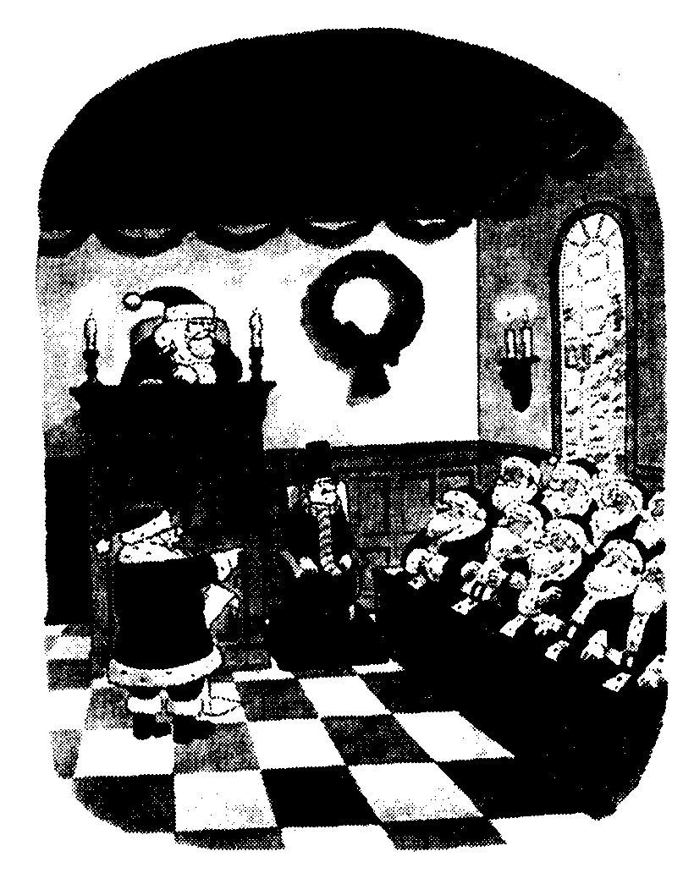
Рис. 15.1
С развитием международного бизнеса и туризма, с ростом иммиграции и международного обмена студентами все большую значимость приобретает вопрос о том, как помочь людям приспособиться к нормам новой для них культуры. Как уже говорилось в главе 13, людям разных культур для комфортного общения требуется разный объем личностного пространства. Кроме того, разные культуры диктуют и разные требования относительно планирования времени и пунктуальности. Например, в североевропейской и японской культурах принят более быстрый темп жизни и более точное планирование времени по сравнению с гораздо менее жесткими в этом отношении нормами латиноамериканской культуры и культуры Средиземноморья. В Приложении 15.1 приводится пример того, как подобные различия могут стать причиной личностных проблем.
Упражнение 15.2
Определите неформальные групповые нормы в зале суда, представленном на рисунке 15.1. Что можно посоветовать сделать мистеру Скруджу, чтобы вызвать симпатию присяжных и судьи и рассчитывать на смягчение меры наказания?
Проверьте себя по разделу «Ответы», помещенному в конце главы.
Групповые цели
Цели группы могут быть кооперативными и соревновательными. Предположим, преподаватель психологии дал указание вашей группе совместно работать над каким-то проектом. При этом он сообщил, что по результатам работы определит, какой оценки — «плохо», «удовлетворительно», «хорошо» или «отлично» — заслуживает группа за свои старания. В этом случае студенты будут работать сообща, стремясь к единой цели — отличному выполнению проекта. Каждый член группы будет чувствовать свою долю ответственности за достижение групповой цели. Для достижения успеха члены группы должны сотрудничать друг с другом. Можно сказать, что преподаватель поставил перед группой кооперативную цель.
А теперь предположим, что преподаватель решил поставить перед группой соревновательную цель. В таком случае он может объявить контрольную работу и заявить, что только один человек из всей группы получит оценку «отлично». Кроме этого, будут две оценки «хорошо», три оценки «удовлетворительно» и четыре «плохо»; остальные вообще не заслужат никакой оценки. Итак, перед каждым членом группы стоит одна и та же цель — получить за контрольную высшую оценку, но при этом каждый надеется, что другого постигнет неудача. В этой ситуации — ситуации соперничества — успех одного неизбежно приводит к неуспеху другого, потому что только один человек может получить оценку «отлично».
Кооперативная цель: цель, достичь которую можно только при условии совместной работы.
Соревновательная цель: цель, достичь которую можно лишь соревнуясь друг с другом.
Приложение 15.1. ПСИХОЛОГИЯ СЕГОДНЯ
ПРОДУКТИВНЫЙ АМЕРИКАНЕЦ
Питер Рид, специалист по компьютерному программному обеспечению, работая в Соединенных Штатах, завоевал репутацию хорошего программиста. Он специализировался на разработке баз данных для лечебных учреждений и программ медицинской диагностики. Стремясь расширить свой профессиональный опыт, он принял предложение поработать специалистом по программному обеспечению в одном из филиалов компании в Токио. На родине Питер считался весьма продуктивным программистом; особенностью его рабочего стиля было умение работать одновременно над несколькими проектами. Если ему приходилось сталкиваться со сложной проблемой в одном из проектов, он предпочитал отвлечься, переключившись на другой проект или даже обратившись к двум различным проектам. Освежив таким образом свое восприятие, он возвращался к прежней проблеме с новым взглядом на нее и целым рядом потенциальных решений. Руководство американского филиала компании поддерживало подобный стиль работы, поскольку понимало, что продуктивность Питера во многом связана с его стилем работы. Начальство терпимо относилось к тому, что Питер (как и другие продуктивные работники) нарушал установленный в компании распорядок, иногда опаздывал на работу, затягивал обеденный перерыв больше чем на час, часто отрывался от работы в течение рабочего дня. До тех пор пока работники были продуктивны, им позволялись некоторые послабления.
По приезде в Токио Питер был представлен своему непосредственному начальнику — мистеру Хируми Ватанабе. Мистер Ватанабе сразу оценил способности Питера и качество его работы, и в первое время отношения между ними складывались неплохо. Однако спустя некоторое время в их отношениях возникла напряженность. При столкновении со сложной проблемой Питер по обыкновению отключался от нее, уходил в себя. Иногда он засиживался в библиотеке, даже во время перерывов, отказываясь обедать с коллегами. А когда обедал в отведенное время, его удивляло, что мужчины и женщины обязательно усаживаются за разные столики: мужчины с мужчинами, а женщины с женщинами. У себя на родине Питер привык к большей близости между мужчинами и женщинами и потому иногда приглашал коллег-женщин к мужскому столику, но те если и принимали его приглашения, то с явной неловкостью. Мистер Ватанабе бывал недоволен, когда Питер позже приходил с обеда или опаздывал на работу. Поначалу его недовольство проявлялось только в сурово сдвинутых бровях, но в конце концов он попросил Питера быть более пунктуальным и соблюдать установленные в компании правила. Мистеру Ватанабе не нравилась и привычка Питера работать одновременно над несколькими проектами, вместо того чтобы сосредоточиться на одном, а именно на том, который он (Ватанабе) считал наиболее важным. Он не одобрял подобного стиля работы, поскольку не мог понять, что Питер, работая над второстепенными проектами, попутно находит решение трудных проблем, возникших при работе над приоритетным проектом. Те коллеги, которые хорошо знали Питера, понимали, что он — один из самых продуктивных работников компании. Кроме того, он ровно держался с ними, был приятен в общении, и было видно, что ему доставляет удовольствие общаться с японскими коллегами. Однако новая работа не принесла Питеру радости, а мистер Ватанабе, в свою очередь, был недоволен работой Питера. Питер прекрасно ощущал: что-то не ладится, его отношения с мистером Ватанабе становятся все более напряженными, — но никак не мог взять ситуацию под контроль. В конце концов он принял решение уйти из компании. Каковы же причины трудностей Питера?
Источник: Brislin, R. (1992)/ Thr Productive American. Understanding culture's influence on behavior. Forth Worth, Тех.: Harcourt Brace Jovanovich.
Когда перед группой стоит кооперативная цель, люди работают сообща, сотрудничают друг с другом. Если же цель соревновательная, то неизбежно противостояние. Как показал Кромбаг (Crombag, 1966), в кооперативных группах более высокий уровень коммуникации, члены таких групп более дружелюбны по отношению друг к другу. Дойч (Deutsch, 1968) установил, что кооперативные группы более продуктивны в своей работе и достигают лучших результатов. Члены исследованной им кооперативной группы предлагали разнообразные решения стоящей передними задачи, отличались большей сплоченностью, были дружелюбны и внимательны друг к другу. В соревновательной же группе между людьми устанавливались отношения соперничества, которые противопоставляли их друг другу и препятствовали свободному обмену мнениями. Однако в духе соревновательности есть и положительные моменты. Он бросает человеку вызов, не дает скучать, пробуждает азарт.
Можно привести множество примеров кооперативных и соревновательных целей. Созданный в ходе избирательной кампании комитет, работающий в поддержку трех своих кандидатов, имеет кооперативную цель. Однако если мы рассмотрим трех кандидатов, претендующих на одно место, то цель их будет соревновательной. Спортивная команда представляет собой пример группы, перед которой стоят как кооперативные, так и соревновательные цели. Члены команды должны сотрудничать друг с другом и в то же время соревноваться с другими командами. Так, игроки Dallas Cowboys должны объединить свои усилия, для того чтобы понять стратегию соперника и успешно провести матч. Но совершенно очевидно, что, когда они играют с Washington Redskins или с Philadelphia Eagles, они соревнуются!
Можно ли заставить соревнующиеся команды сотрудничать друг с другом? И нужно ли это? Понятно, что кооперация между Cowboys и Redskins или между Yankees и Red Sox не доставит радости ни игрокам, ни болельщикам и не пойдет на пользу игре. Но сотрудничество, налаженное между противостоящими державами, может уменьшить вероятность войн и конфликтов и сохранить немало человеческих жизней.
Музафер Шериф с коллегами (Sherif et al., 1961) изучали кооперативные и соревновательные цели на примере двенадцатилетних мальчиков.* Они разделили их на две группы и отправили в два разных скаутских лагеря. Руководили этими лагерями психологи-экспериментаторы, которые набрали штат воспитателей для наблюдения за мальчиками и сбора информации. Эксперимент проводился в три этапа.
* Подробнее об экспериментах М. Шерифа можно прочитать в книгах Д. Майерса «Социальная психология» и Р. Чалдини «Психология влияния», выпущенных издательством «Питер». (Прим. ред.)

• Первый этап. Выработка внутригрупповых кооперативных целей. На этой, начальной, стадии эксперимента исследователи предложили обеим группам такие виды деятельности, которые требовали выработки общей кооперативной цели. Каждая группа работала в своем лагере, сооружая переправы через реку и огораживая места для купания. Одна группа назвала себя «Громобоями», другая — «Орлами». Внутри обеих групп установился дух дружбы и товарищества.
• Второй этап. Выработка межгрупповой соревновательной цели. На этой стадии экспериментаторы подтолкнули «Орлов» и «Громобоев» к противостоянию, организовав серию спортивных состязаний между ними, в числе которых были бейсбольные матчи и соревнования по перетягиванию каната. Как и ожидалось, между двумя группами возникли отношения соперничества и враждебности, которые проявлялись в перепалках и стычках.
• Третий этап. Выработка межгрупповой кооперативной цели. На заключительной стадии эксперимента психологи попытались ослабить враждебность, возникшую между «Орлами» и «Громобоями», устроив для них совместный пикник. Однако совместная трапеза не объединила подростков. Тогда для обеих групп был найден общий противник в лице группы подростков из соседнего лагеря. Можно было заметить, что наличие общего врага немного сблизило группы, но враждебность между ними не удавалось преодолеть полностью. Экспериментаторы не отступали от поставленной задачи, они подстраивали одну за другой такие ситуации, в которых перед группами ставилась единая цель, и чтобы достигнуть ее, группы должны были работать сообща. Например, они устроили нечто вроде маленькой аварии — тяжелая двухколесная тележка сорвалась с вершины холма и скатилась к подножию. Чтобы закатить ее обратно, требовались совместные усилия обеих групп. Так, постепенно, решая общие задачи, мальчики двух групп сблизились друг с другом, и прежняя враждебность между ними заметно ослабла.
Работа, направленная на достижение общей цели, как правило, является самым эффективным методом устранения враждебности между группами. Люди осознают, что они необходимы друг другу для выполнения стоящей перед ними задачи, и это осознание подталкивает их к сотрудничеству, к улучшению качества взаимодействия, способствует установлению дружелюбной атмосферы.
Задайте сами себе вопрос: могут ли общие цели и совместная деятельность, направленная на их достижение, ослабить напряженность, существующую в многонациональных школах? Джонсон и Джонсон (Johnson and Johnson, 1987) убедительно показали, что кооперативный характер учебного процесса способствует развитию интернациональных дружеских связей между учащимися. Немаловажно также и то, что в атмосфере сотрудничества учащиеся добиваются более высоких результатов в учебе (Slavin, 1989).
Упражнение 15.3
Представьте, что в небольшом провинциальном городке есть две средние школы. Традиционно они соперничали друг с другом в учебе и спорте. Но в последнее время это соперничество переросло во враждебность, доходящую до взаимных оскорблений, телефонных звонков с угрозами и актов вандализма. Вас, как психолога, попросили помочь разрешить сложившуюся ситуацию. Основываясь на результатах эксперимента Шерифа с двумя группами мальчиков, опишите один из методов, с помощью которого можно ослабить враждебность между учащимися школ.
Проверьте себя по разделу «Ответы», помещенному в конце главы.
Сплоченность
Сплоченностью группы называют близкие отношения между ее членами, их готовность поддерживать друг друга. У членов сплоченной группы сильно развито чувство групповой идентичности. Они, как членов группы правило, держатся вместе, всегда готовы подставить плечо и прийти поддерживать на помощь друг другу, преданы интересам группы. Шоу (Shaw, 1971) подчеркивает, что члены сплоченной группы охотно собираются вместе и активно обсуждают актуальные для них вопросы. Они эмоционально вовлечены в дела своей группы, радуются ее успехам и переживают неудачи. Атмосферу сплоченных групп отличает особый высокоморальный дух.
Сплоченность: готовность членов группы поддерживать друг друга.
Вы уже, наверное, догадались, что группы с общими целями более сплоченны, чем группы с соревновательными целями. Факторами внутригрупповой сплоченности служит также точное определение групповых целей и норм. Чем отчетливее члены группы осознают, какого поведения ожидает от них группа, тем с большей охотой участвуют они в ее делах.
Сплоченность нужна для самого существования и развития группы. Члены группы, отличающейся низким уровнем сплоченности, с меньшей охотой собираются вместе. Если же им приходится встречаться, они скучают и с трудом находят общий язык.
Контрольные вопросы
Пользуясь следующими вопросами, проверьте, насколько хорошо вы усвоили материал данного раздела главы. Найдите и отметьте единственный правильный ответ на каждый вопрос.
1. Сколько человек могут составить группу?
а. Достаточно одного человека
б. Минимум два
в. Минимум три
г. Минимум пять
2. Какую из нижеперечисленных групп можно отнести к формальной?
а. Семья из четырех человек
б. Пятеро друзей, сидящие за столиком в кафе
в. Двадцать членов комитета некой партии
г. Тридцать пассажиров автобуса
3. Почему мы говорим, что группы характеризуются динамикой?
а. В них редко бывает лидер
б. Они обычно бывают неформальными
в. Они обычно бывают соревновательными
г. Они постоянно меняются
4. Почему новые члены группы обычно ведут себя тихо и незаметно?
а. Формальные групповые нормы не позволяют им говорить.
б. Новички пытаются понять и усвоить формальные и неформальные нормы группы.
в. Новички обычно воспринимают других членов группы как соперников.
г. По сравнению со старыми членами новички больше стремятся к сотрудничеству.
5. Джим Курье и Борис Беккер* проводят одиночные матчи на теннисном турнире. Как бы вы охарактеризовали цель каждого из них?
а. Как кооперативную
б. Как соревновательную
в. Как командную
г. Как кооперативную и соревновательную одновременно
* Джим Курье — американский теннисист, Борис Беккер — немецкий теннисист. (Прим. ред.)
6. В команде профессиональных борцов часто возникают ссоры. Какая из нижеприведенных техник поможет ослабить враждебность между ними?
а. Совместное проведение свободного времени
б. Состязание по борьбе внутри команды
в. Борьба с общим для всей команды соперником
г. Совместная деятельность
7. Какая из нижеперечисленных особенностей относится к характеристикам сплоченной группы?
а. Готовность прийти на выручку друг другу
б. Соперничество
в. Равнодушие
г. Плохая посещаемость собраний
Проверьте себя по разделу «Ответы», помещенному в конце главы. Если, отвечая на эти вопросы, вы испытывали затруднения, перечитайте текст еще раз. Если же ни один из этих вопросов не вызвал у вас никаких затруднений, вы вполне готовы перейти к чтению следующих разделов этой главы.
ПРОДУКТИВНОСТЬ ГРУППОВОЙ РАБОТЫ
Групповая работа имеет очевидные преимущества над индивидуальной. Информация, которой располагают отдельные члены группы, суммируется, и члены группы, используя ее, могут предлагать различные пути решения проблем. Таким образом снижается вероятность ошибок, неизбежных при индивидуальной работе. Однако в групповой работе есть и свои ограничения, главное из которых — лимит времени. Для того чтобы найти решение проблемы или справиться с каким-то заданием, группе требуется больше времени, чем отдельному человеку.
Важным фактором групповой продуктивности является размер группы. При изучении малых групп обнаружилось, что идеальный размер группы — это пять человек. Большие группы, как правило, инертны, непродуктивны и обнаруживают тенденцию разбиваться на фракции. Кроме того, в многочисленных группах молчаливые люди почти не имеют возможности высказать свое мнение. Берельсон и Штайнер (Berelson, Steiner, 1964), сравнивая группы с нечетным и четным количеством членов, обнаружили, что первые эффективнее в своей деятельности. Группа, состоящая из четырех, шести или восьми человек, бывает не так эффективна, как группа из пяти или семи человек. Почему же именно пять является идеальным числом для группы? Психологи объясняют это тем, что в такой группе меньшинство из двух человек может быть более свободным в выражении своего мнения, поскольку большинство, которое только на одного человека превосходит меньшинство, нельзя назвать подавляющим. Положительное влияние на продуктивность групповой работы может оказать и лимит времени. Райс (Rice, 1981) отмечает, что группы, требующие дополнительного времени для исполнения работы, недостаточно эффективно используют выделенное им основное время. Реалистические сроки, отведенные группе для решения какой-то задачи, стимулируют ее членов и повышают продуктивность работы.
Есть и иные факторы, влияющие на групповую продуктивность. Чрезмерный конформизм и покорность могут мешать членам группы высказывать новые, оригинальные идеи. Член группы в угоду большинству может отказаться от своего мнения, даже если уверен в собственной правоте. Он может соблюдать принятые в группе правила и принимать роль покорного исполнителя чужой воли, даже если распоряжения идут вразрез с его собственными убеждениями.
Конформизм
Представьте себе такую ситуацию. Вы подходите к кинотеатру и собираетесь встать в очередь за билетом. В очереди примерно тридцать человек, но все они почему-то стоят спиной к кассе. Как поступите в такой ситуации вы? Последуете общему примеру или проявите независимость и встанете лицом к кассе?
Естественно, вы зададитесь вопросом: почему все эти люди ведут себя столь странно? И пусть даже вы будете абсолютно уверены, что они что-то перепутали, скорее всего, вы пристроитесь в хвост этой странной очереди, избрав общее неверное направление. Понятно, что в следующий раз, придя к кассе кинотеатра, вы поведете себя как обычно и встанете лицом к кассе.
Конформизм и уступчивость
Психологи различают конформизм и уступчивость. Кельман (Kelman, 1958) поясняет, что конформизм — это согласие члена группы с групповыми правилами, с последующим изменением его поведения. Но иногда человек сознательно меняет свое поведение просто для того, чтобы ладить с группой, но не меняет при этом своих убеждений. В таком случае он проявляет уступчивость. Уступчивость подразумевает, что человек следует предписаниям группы, стремясь снискать ее одобрение или избежать осуждения.
Пожалуй, самое известное исследование феномена группового давления и уступчивости было проведено Соломоном Ашем* (Solomon Ash, 1956). Аш говорил своим испытуемым, что они принимают участие в эксперименте, направленном на изучение восприятия. Группы, состоящие из семи студентов, размещались полукругом перед мольбертом, к которому были прикреплены два больших листа бумаги. На одном листе был начерчен вертикальный отрезок, служивший эталоном. На другом были представлены три отрезка, один из которых был равен по длине эталонному (см. рис. 15.2). Студенты должны были определить и назвать один отрезок из трех, равный по длине эталонному. Каждая группа состояла из семи студентов, но только один из них был в действительности испытуемым, остальные же шесть человек — подставными, то есть помощниками экспериментатора. Их задачей было проявить единодушие в своих ответах. «Наивный» испытуемый отвечал последним, не подозревая о том, что шестеро других действуют по указке экспериментатора. В первых трех группах подставные испытуемые дали правильные ответы, и «наивный» испытуемый, естественно, согласился с ними. Но в следующих трех группах подставные испытуемые все как один дали неправильный ответ, и «наивный» испытуемый оказывался в сложном положении. Правильный ответ был очевиден, и перед испытуемым вставала проблема — согласиться с группой или дать верный ответ. Целых 37 % «наивных» испытуемых, поддавшись групповому давлению, дали неправильные ответы.
* Подробнее об экспериментах С. Аша можно прочитать в книге Д. Майерса «Социальная психология», выпущенной издательством «Питер» в 1997 г. (Прим. ред.)

Конформизм: принятие групповых норм и ценностей и соответствующее им поведение.
Уступчивость: изменение индивидом внешних поведенческих реакций в соответствии с групповыми нормами без изменения собственных убеждений.
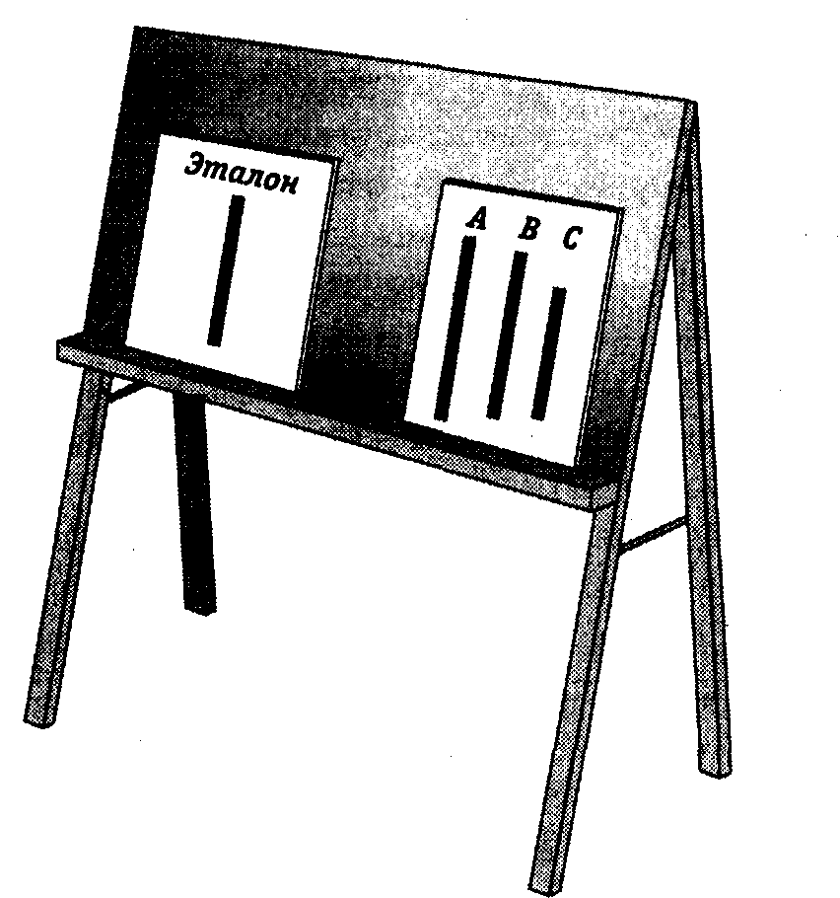
Рис. 15.2
Когда эксперимент был завершен, экспериментатор опросил этих испытуемых. Каждый из них знал о том, что дает заведомо неправильный ответ, но не мог поверить в то, что только он один знает правильный ответ, и не хотел выделяться из группы.
Факторы, порождающие конформизм и уступчивость
Почему же некоторые из испытуемых не пошли на поводу у группы и дали верные ответы? Психологи считают, что конформизм и уступчивость тесно связаны с таким психологическим явлением, как самооценка. Люди с высокой самооценкой менее склонны уступать групповым требованиям. Люди же с низкой самооценкой не так уверены в себе и в результате больше подвержены групповому давлению.
Переполненные тюремные камеры являют собой пример распространения образцов негативного поведения по конформистскому принципу (Footlick, 1981). Многие из заключенных отбывают наказание за совершение тяжких преступлений, связанных с таким насилием над личностью, как убийство, изнасилование, грабеж, и вследствие этого жестокость и насилие становятся в тюрьмах групповой нормой. Люди, даже будучи осуждёнными впервые, за преступления не столь серьезные, пройдя тюремную школу, выходят на свободу закоренелыми преступниками. Вы, наверное, уже поняли, что среди заключенных много людей с низкой самооценкой.
Однако такое явление, как конформизм, связано не только с самооценкой отдельного человека, но и с определенными внешними условиями и характеристиками группы.
Размер группы. Жерар с коллегами (Gerard et al., 1986) обнаружили, что вероятность конформистского поведения возрастает при увеличении числа членов группы: особенно резко, когда группа состоит из пяти человек, и немного медленнее, когда число членов группы превышает восемь человек. Милграм и др. (Milgram et al., 1969), слегка видоизменив эксперимент Жерара, провели свой эксперимент по исследованию группового конформизма. Группа лжезевак стояла на тротуаре перед домом и смотрела на одно из окон шестого этажа. Экспериментаторы фиксировали процент прохожих, присоединявшихся к группе лжезевак. Когда она насчитывала пять человек, к ней присоединилось 16 % прохожих, а когда она возросла до пятнадцати человек, было зафиксировано 40 % присоединившихся прохожих. После этой отметки размер группы уже не оказывал особо заметного влияния.
Наличие еще одного несогласного. Аллэн и Левайн (Alien and Levine, 1971) также исследовали феномен уступчивости, несколько видоизменив эксперимент Аша. Из шести подставных испытуемых только пятеро должны были давать неверные ответы, тогда как шестому вменяли в обязанность поддерживать «наивного» испытуемого. Этот «друг по протесту» был в очках с толстыми стеклами и напряженно щурился, разглядывая представленные на мольберте отрезки, но даже при такой минимальной поддержке «наивные» испытуемые чувствовали себя увереннее. Они уже не столь легко шли на поводу у группы, были более независимы в своих ответах. Впоследствии неоднократно проводились исследования, подтвердившие вывод ученых о том, что поддержка, полученная хотя бы от одного члена группы, повышает субъективную приемлемость и вероятность нонконформизма.
Публичность высказывания или тайна мнений. Если бы Аш позволил испытуемым давать ответы письменно, то есть позволил им тайно выразить свое мнение, он получил бы принципиально иные результаты. В своем исследовании Дойч и Жерар (Deutsch, Gerard, 1955) обнаружили, что в ситуации, когда люди обязаны публично заявить о своем мнении, возрастает вероятность конформизма. И наоборот, ситуация тайного выбора освобождает человека от той неловкости, которую он испытывает, боясь оказаться странным или смешным перед членами своей группы.
Упражнение 15.4
Объясните, почему можно сказать, что в эксперименте Аша изучался скорее феномен уступчивости, чем конформизма.
Упражнение 15.5
Вилли принимает участие в эксперименте, изучающем феномен группового давления. Все остальные испытуемые — подставные, они помогают экспериментатору в проведении эксперимента. Группу спрашивают, кто был вторым президентом Соединенных Штатов. Первый испытуемый дает неверный ответ — «Авраам Линкольн».*
* Линкольн Авраам (1809—1865) — шестнадцатый президент США. Вторым президентом США был Адамс Джон (1735—1826). (Прим. ред.)

Остальные члены группы соглашаются с ним. Вы должны решить, согласится ли Вилли с неверным ответом. Перечислите четыре обстоятельства, информацию о которых вам нужно получить прежде, чем вы смогли бы обоснованно ответить на этот вопрос.
а. _________________________________________
б. _________________________________________
в. ___________________________________________
г. ___________________________________________
Проверьте себя по разделу «Ответы», помещенному в конце главы.
Повиновение
Повиновение — это подчинение групповым правилам и распоряжениям лидера или согласие с ними. Вы, конечно же, повиновались, когда были ребенком. Вы выполняли указания родителей, учителей, воспитателей и других взрослых. Может быть, вы безропотно подчинялись даже какому-нибудь мальчишке-хулигану с вашего двора. Возможно, вы и сейчас повинуетесь. Если вы едете в автомобиле, а полицейский поднимает руку, приказывая вам остановиться, вы, разумеется, выполните его распоряжение. Но предположим, полицейский приказывает вам ехать, а вы видите, что, исполнив его распоряжение, можете сбить пешехода. Как вы поступите в этой ситуации?
Милграм* (Milgram, 1963, 1974) провел ряд экспериментов, желая выяснить, насколько покорно исполняют люди распоряжения вышестоящих лиц, когда знают, что это может причинить вред другим. Он поместил в газете объявление, в котором говорилось, что психолог набирает мужчин для участия в научном эксперименте и готов заплатить каждому, участнику по четыре с половиной доллара. Из людей, откликнувшихся на это объявление, в качестве испытуемых были отобраны сорок мужчин в возрасте от двадцати до пятидесяти лет с различным родом занятий и уровнем образования. Им сказали, что эксперимент проводится с целью изучения влияния наказания на процесс запоминания. В действительности же экспериментаторы ставили задачей выяснить, согласятся ли испытуемые, подчиняясь распоряжениям экспериментаторов и поддаваясь их уговорам, подвергать другого человека воздействию электрического тока. Когда испытуемого заводили в комнату, он видел там экспериментатора и незнакомого человека, которого ему представляли как такого же, как он сам, добровольца. (На самом деле в этой роли выступал помощник экспериментатора.) Экспериментатор рассказывал им, что один из них будет учеником, а другой — учителем. Затем проводилась жеребьевка, в ходе которой «наивному» испытуемому заведомо выпадала роль учителя, а подставному — роль ученика. После этого учитель узнавал, что его ученик будет привязан к электрическому стулу, который якобы стоит в соседней комнате.
* Подробнее об этом эксперименте С. Милграма можно прочитать в книге Д. Майерса «Социальная психология», выпущенной издательством «Питер» в 1997 г. (Прим. ред.)
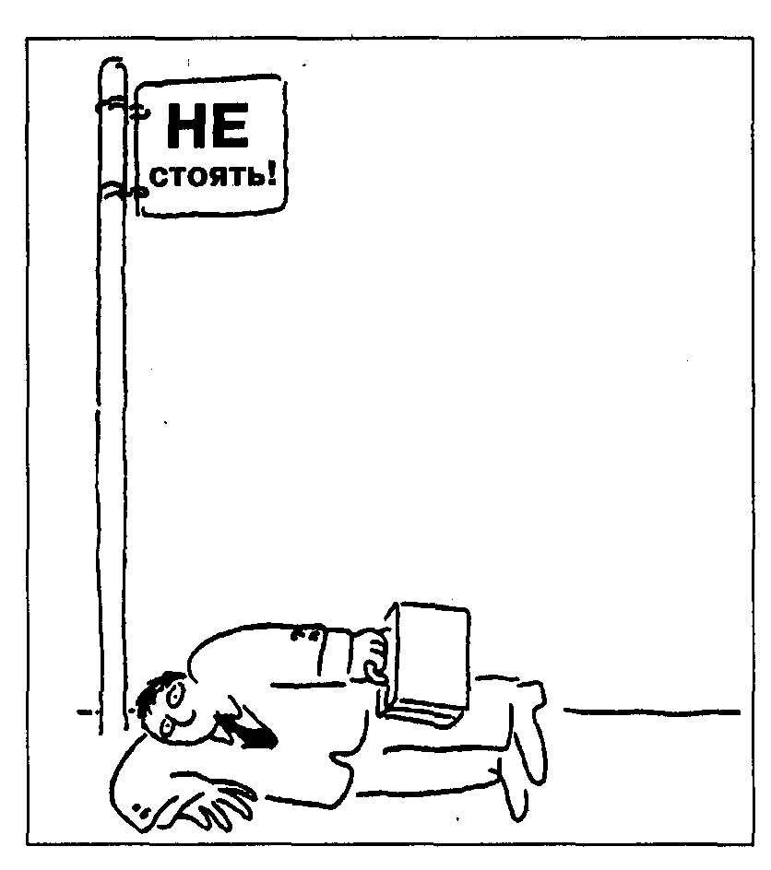
Рис. 15.3. Повинуясь, он, по крайней мере, не вредит обществу.
Самого испытуемого усаживали за пульт управления. Ему объясняли, что он должен предъявлять ученику для запоминания пары слов, и если ученик ошибется при воспроизведении, то он должен наказать его ударом тока. С каждой следующей ошибкой сила тока должна возрастать. По мере движения рычага на приборе высвечивались предостережения. Так, при достижении отметки в 390 вольт появлялась надпись «Высокое напряжение! Опасно для жизни!», при достижении отметки в 450 вольт вспыхивал знак «Смерть!».
В начале эксперимента ученик отвечал правильно, точно воспроизводя предъявленные ему пары слов, но затем стал ошибаться. В определенный, заранее запланированный момент он начал издавать слабые стоны, словно действительно страдая от боли. Экспериментатор велел испытуемому продолжать наращивать силу тока. В конце концов ученик стал громко кричать, моля о прекращении эксперимента. Но экспериментатор опять велел испытуемому продолжать. Поставьте себя на место испытуемого: как поступили бы вы?
Хотя в данном эксперименте людей на самом деле не подвергали воздействию электрического тока, результаты его потрясли психологов. Все сорок испытуемых, наращивая силу тока, дошли до отметки в 300 вольт. После этой отметки только пятеро из них отказались от дальнейшего участия в эксперименте. Двадцать шесть человек, то есть почти две трети испытуемых, дошли до отметки в 450 вольт, игнорируя предостережения «Опасно для жизни!» и «Смерть!».
Позднее этот же эксперимент был проведен со студентами и женщинами — результаты оказались аналогичными. Во всех случаях испытуемые колебались и явно страдали, но продолжали участвовать в эксперименте. Милграм сообщает, что испытуемые выказывали признаки стресса. Они кусали губы, покрывались испариной, дрожали, вздрагивали и нервно смеялись, однако покорно исполняли распоряжения экспериментатора.
Исследование Милграма показало, как велика может быть власть человека, наделенного полномочиями, над другим человеком и как она ограничивает индивидуальную свободу воли и выбора. Вопреки голосу совести один человек может подвергнуть страданиям другого человека. Результаты этого эксперимента послужили объяснением той готовности, с которой исполнялись ужасные приказы в нацистской Германии, Вьетнаме, при Уотергейтском скандале, в мафиозных организациях. Повинуются всюду!
Упражнение 15.6
Представьте себе, что вы едете по шоссе и видите, что дорога практически перегорожена в результате автокатастрофы. Вы останавливаетесь, но к вам подходит офицер дорожной полиции и приказывает проезжать, невзирая на то, что, пробираясь между покореженными машинами, вы можете нанести вред пострадавшим людям. Теперь, когда вы знаете о результатах эксперимента Милграма, исполните ли вы его приказание?
Проверьте себя по разделу «Ответы», помещенному в конце главы.
Огруппление мышления
Мы показали, что конформизм и повиновение могут заставить человека причинить другому страдание. Но, кроме того, они значительно ограничивают продуктивность групповой работы. Группа, члены которой всегда и во всем соглашаются друг с другом, неизбежно консервативна в своих решениях. Люди, озабоченные прежде всего единством группы, не в состоянии адекватно оценить выбранный ими способ действия. Джанис (Janis, 1973) называет данный феномен огрупплением мышления. По его мнению, феномен огруппления мышления чаще можно наблюдать в очень сплоченных группах, где никто не желает нарушать дух общего единства. Их члены преданы своей группе и потому никогда не подвергнут сомнению ее решений, даже если в душе будут считать, что они ошибочны. В такой группе все согласны друг с другом и штампуют групповые идеи.
Джанис полагает, что слабость отдельных политических решений вызвана именно огрупплением мышления. В качестве примеров таковых он называет поражение американцев в Пёрл-Харборе, вторжение в Северную Корею, войну во Вьетнаме и Уотергейтский скандал. Политики, ответственные за принятие этих решений, предпочитали проявить единодушие, не сочли своим долгом обратиться за консультацией к независимым экспертам, рассмотреть альтернативные проекты. Никто из них не подверг сомнению или критике принимаемое решение.
Как избежать огруппления мышления? Что должна делать группа для того, чтобы не оказаться в плену шаблонных решений? Один из методов, который можно рекомендовать, носит название «мозгового штурма» (см. главу 5). Он нацелен на генерацию идей и выработку творческих решений проблемы. Перед участниками «мозгового штурма» ставится задача на время отказаться от критики, дать волю своему воображению и выдвигать как можно больше идей. Позволяется высказывать любые, даже самые нелепые на первый взгляд, идеи. Высказываемые предложения подробно обсуждаются, чтобы извлечь из каждого то ценное, что в нем содержится. Люди свободны и спонтанны в своих мнениях, потому что никто не давит на них и не критикует их. Лишь затем наступает, пора анализа и оценки выработанных идей.
Упражнение 15.7
Полли Тиш Чэн выставила свою кандидатуру на выборах в Конгресс. Ее группа поддержки активно рассылает агитационные брошюры и листовки избирателям. Между членами группы обычно не возникает разногласий по поводу тактики ведения предвыборной кампании; все они — близкие друзья, уважают друг друга и единодушны в принимаемых решениях. Но результаты последнего социологического опроса показывают, что рейтинг Полли ниже рейтинга ее соперника. Члены группы поддержки собираются вечером и единодушно решают, что нужно еще более энергично рассылать брошюры и листовки. Но Полли кажется, что это решение продиктовано шаблонностью группового мышления и может стоить ей неудачи на выборах. Скажите, что можно порекомендовать Полли, чтобы выработать свежие идеи для ведения ее предвыборной кампании?
Проверьте себя по разделу «Ответы», помещенному в конце главы.
Склонность к риску
Стоунер (Stouner, 1961) обнаружил, что решения, принимаемые группой, обычно более рискованны, чем решения, принимаемые человеком в одиночку. Он провел исследование, при котором предлагал отдельным людям и группам найти решения проблемных ситуаций, выход из которых заведомо был связан с определенной долей риска. Вариант решения, предлагаемый группой, во всех случаях оказывался более рискованным, чем индивидуальный. Это позволило Стоунеру предположить, что человек, чувствуя себя членом группы, распределяет меру ответственности за принимаемое решение на всех членов группы, чего не может сделать в том случае, если решение предлагается им самим. Если групповое решение окажется неверным и приведет к отрицательному результату, то у него останется право переложить ответственность и вину за это на группу.
Огруппление мышления: по Джанису, режим мышления, возникающий у людей в том случае,когда поиски консенсуса становятся настолько доминирующими для сплоченной группы, что она склонна отбрасывать реалистические оценки альтернативного способа действия.
Представьте, что вы задумываетесь о том, чтобы уволиться с работы и завести собственное дело. У вас есть пять тысяч долларов. У двоих ваших друзей также есть по пять тысяч долларов, и они готовы войти с вами в долю. Понятно, что в собственном деле есть определенная доля риска. Кроме того, если вас постигнет неудача, вы вряд ли сможете вернуться на прежнее место работы. Принимая решение самостоятельно, вы тщательно взвесите все «за» и «против» и, очень вероятно, примете решение не рисковать. Однако, обсуждая эту проблему со своими друзьями, вы, скорее всего, придете к совершенно иному выводу. Психологи полагают, что большинство людей не хотят показаться чересчур осторожными, поэтому группа, как правило, всегда склоняет своих членов к принятию более рискованных решений.
Упражнение 15.8
Укажите две причины, почему группа принимает более рискованные решения, чем отдельный человек.
а. ___________________________________________
б. ___________________________________________
Проверьте себя по разделу «Ответы», помещенному в конце главы.
Паническое поведение
Паническое поведение мы можем наблюдать в группе, члены которой напуганы и (или) вынуждены бороться за нечто жизненно важное, в чем отмечается острая нехватка. Минц (Mintz, 1951) пришел к выводу, что паника возникает вследствие разрушения механизмов сотрудничества между членами группы. Представьте, что в старом кинотеатре во время показа фильма начался пожар. В кинотеатре только один выход, и расположен он в задней части зала. Как вы думаете, кто скорее начнет паниковать — зрители, сидящие недалеко от выхода, или те, кто сидит в передних рядах? Ответ, наверное, очевиден. Людям, которые находятся рядом с выходом, нечего бояться — они знают, что успеют покинуть кинотеатр. Но в противоположной части зала, скорее всего, возникнет паника и давка: люди начнут проталкиваться к выходу, страшась, что в ожидании своей очереди могут заживо сгореть.
Мятежи и бунты можно рассматривать как крайние примеры панического поведения. Однако такому поведению обычно предшествует длительная фрустрация, и оно, как правило, бывает спровоцировано каким-то определенным происшествием, пусть даже незначительным.
Каким образом можно предотвратить панику? Пожалуй, самой простой и распространенной является техника, применяемая во всех авиакомпаниях. Она заключается в том, что людей заранее готовят к аварийным ситуациям. Если вы когда-нибудь летали самолетом, то знаете, в какой части самолета расположены аварийные выходы и где лежат спасательные жилеты и кислородные маски. В начале полета стюардессы тратят несколько минут на то, чтобы объяснить пассажирам правила поведения в аварийной ситуации. И эта техника достаточно эффективна. При возникновении аварийной ситуации в воздухе люди ведут себя благоразумно и организованно, и можно с удовлетворением констатировать, что паническое поведение здесь становится редкостью.
Контрольные вопросы
Пользуясь следующими вопросами, проверьте, насколько хорошо вы усвоили материал данного раздела главы. Найдите и отметьте единственный правильный ответ на каждый вопрос.
8. Какой из факторов является ограничивающим при групповом решении проблемы?
а. Группа ошибается чаще, чем отдельный индивидуум.
б. Группе требуется больше времени, чем отдельному индивидууму.
в. В группе реже случаются озарения, чем при индивидуальной работе.
г. Группа не может суммировать информацию.
9. Группы какого размера наиболее продуктивны?
а. Группы из трех человек
б. Группы из пяти человек
в. Группы из десяти человек
г. Группы из четырнадцати человек
10. Какое из следующих понятий иллюстрирует пословица «В чужой монастырь со своим уставом не ходят»?
а. Уступчивость
б. Конформизм
в. Повиновение
г. Паника
11. Чем отличается конформизм от уступчивости?
а. Конформизм не подразумевает подчинения авторитетному лицу.
б. Конформизм подразумевает подчинение авторитетному лицу.
в. Конформизм подразумевает принятие групповых норм.
г. Конформизм не подразумевает принятия групповых норм.
12. Что продемонстрировал эксперимент Аша?
а. Мнение группы влияет на восприятие человека.
б. Групповое восприятие является суммой особенностей восприятия ее членов.
в. Человек соглашается с группой, даже когда он уверен в том, что группа ошибается.
г. Человек соглашается с группой в надежде на вознаграждение.
13. Кто из следующих персонажей при групповом давлении скорее проявит конформизм или уступчивость?
а. Джон, у которого низкая самооценка.
б. Лон, у которого высокая самооценка.
в. Рон, который знает, что его друзья всегда поддержат его.
г. Дон, который знает, что голосование будет тайным.
14. В эксперименте Милграма испытуемые были готовы подвергать человека воздействию электрического тока, даже рискуя его здоровьем и жизнью. Почему?
а. Они желали получить вознаграждение.
б. Они боялись наказания.
в. На них оказывала давление группа.
г. Они подчинялись указаниям вышестоящего лица.
15. У какой из следующих групп произошло огруппление мышления?
а. Женщины, собравшие все свои сбережения для того, чтобы купить пачку лотерейных билетов.
б. Мужчины, демонстрирующие единодушие, принимая решении.
в. Женщины, которые постоянно спорят друг с другом.
г. Группа погромщиков.
16. Для чего применяется «мозговой штурм»?
а. Чтобы помочь группе достичь согласия по принимаемому решению
б. Чтобы предотвратить панику
в. Чтобы выработать новые, творческие подходы к решению проблемы
г. Чтобы поддержать авторитет и власть руководителя
17. В какой ситуации вы примете самое рискованное решение?
а. Действуя в одиночку
б. Находясь в группе
в. Под руководством вышестоящего лица
г. С деловым партнером
18. Представьте себе, что вы арендовали старое деревянное здание, в котором только два выхода, и открыли там дискотеку. Но вы хотели бы быть уверенным, что в случае пожара не возникнет паники. Какая из перечисленных мер будет наиболее эффективна?
а. Поставить у каждого выхода вооруженного полицейского
б. Обозначить оба выхода большими табличками
в. Провести «мозговой штурм»
г. В начале каждого вечера объяснять посетителям порядок эвакуации в случае пожара
Проверьте себя по разделу «Ответы», помещенному в конце главы. Если, отвечая на эти вопросы, вы испытывали затруднения, перечитайте текст еще раз. Если же ни один из этих вопросов не вызвал у вас никаких затруднений, вы вполне готовы перейти к чтению следующих разделов этой главы.
ЛИДЕРСТВО
Человека, который стоит во главе группы, определяет основные направления ее деятельности и развития и влияет при этом на поведение ее членов, называют лидером. Лидер может быть формальным — это человек, выбранный или назначенный специально для того, чтобы управлять группой, человек, воспринимаемый членами группы как авторитет. Из предыдущей части главы, где обсуждался феномен повиновения, вы уже знаете, что лидер может оказывать большое влияние на поведение членов группы. Во многих корпорациях имена формальных лидеров указываются в уставных документах. Но бывают и неформальные лидеры — люди из числа рядовых членов группы, оказывающие мощное влияние на других ее членов. Возможно, вам доводилось работать в группе, в которой формальный лидер не справлялся со своими функциями. Очень часто в таких случаях кто-то из членов группы, восполняя несостоятельность формального лидера, берет на себя некоторые из его функций.
Хотя экспериментальные исследования почти не обнаруживают каких-то специфических качеств, присущих лидерам, все же можно говорить о наличии некоторых общих характеристик. Так, приводятся данные о том, что формальными лидерами бывают, как правило, люди выше среднего роста (Crenshaw, 1980). Шоу (Shaw, 1971) утверждает, что лидеров отличают инициативность, энтузиазм, высокие вербальные способности, настойчивость в достижении поставленных целей и общительность. Кроме того, лидер, как правило, бывает честен, имеет высокий образовательный уровень и высокую самооценку.
Лидер: человек,стоящий во главе группы, определяющий основные направления ее деятельности и влияющий на поведение ее членов.
Типы лидеров
Замечали ли вы, что в некоторых группах бывает не по одному, а по два лидера? Или — один формальный лидер, а другой — неформальный? Каждый из лидеров в таких ситуациях имеет свою сферу приложения лидерских способностей. Бэйлс (Bales, 1958) выделил два типа лидеров: делового и социоэмоционального. Деловой лидер предлагает новые идеи и побуждает группу устремляться к достижению поставленных целей. Он желает, чтобы группа эффективно делала свое дело. Его лидерство проявляется в определении проблем, в сборе информации, мнений и предложений, в оценке и подведении итогов групповой работы. Большинству формальных лидеров отведена именно такая роль. Социоэмоциональный лидер озабочен личностными и социальными потребностями членов группы. Его целью является достижение групповой гармонии, сплоченности, и он направляет свои усилия на создание доверительной и дружественной атмосферы. Он проникается заботами каждого члена группы, сглаживает конфликты, успокаивает и утешает людей. Он не скупится на похвалу, часто шутит, чтобы ослабить возникшее напряжение. Замечено, что японские менеджеры по сравнению с американскими более склонны к социоэмоциональному типу лидерства.
Деловой лидер: лидер, побуждающий группу работать ради достижения цели.
Социоэмоциональный лидер: лидер, учитывающий при руководстве группой в первую очередь личные и социальные потребности ее членов.
Упражнение 15.9
Прочтите нижеприведенные словесные портреты лидеров и определите тип лидерства (формальный или неформальный, деловой или социоэмоциональный).
а. Ирма Принсипал была назначена директором частной школы. Приступив к работе, она столкнулась с проблемой текучести кадров. Школьный бюджет был ограничен, и учителя уходили на более высокооплачиваемую работу в государственные школы. Ирма направила свои усилия на то, чтобы укрепить моральный дух коллектива, не скупилась на поощрения учителей, старалась как можно чаще устраивать дружеские собрания. ______________
б. Берта, молодая женщина, вместе с тремя приятельницами снимает квартиру в большом городе. Но вскоре она заметила, что ее подруги уклоняются от оплаты коммунальных услуг. Чтобы положить этому конец, она заводит строгий учет пользования услугами и ежемесячно сама выписывает счета каждой из трех девушек. ____________________________
в. Гарри Хатчет был назначен директором Центра детского творчества и пообещал себе, что непременно выправит тяжелое финансовое положение Центра. Он ввел в практику еженедельные собрания сотрудников, на которых обсуждалось, какие меры необходимо для этого предпринять. Он уволил пятерых педагогов, которые не смогли набрать достаточного количества воспитанников в свои группы. Нагрузка оставшихся педагогов при этом значительно возросла.________________________________
Проверьте себя по разделу «Ответы», помещенному в конце главы.
Теории лидерства
Макгрегор (McGregor, 1960) установил, что конкретные методы работы лидера зависят от той общей концепции, которой данный лидер придерживается в отношении людей. Макгрегор выделил две возможные концепции, назвав их теорией Икс и теорией Игрек. Теория Икс — это пессимистический взгляд на природу человека. Руководители, исповедующие теорию Икс, исходят из убеждения, что человек по своей природе ленив, избегает работы и связанной с нею ответственности. Они считают, что их подчиненные преследуют свои эгоистические интересы, что им безразличны интересы организации, что люди в большинстве своем не желают самостоятельно принимать решения, а склонны подчиняться решениям вышестоящего лица. В результате такой руководитель вынужден постоянно контролировать своих подчиненных, ведь он убежден в том, что они не любят работать, что их нужно проверять, подгонять и даже наказывать, когда они не желают приложить усилий.
Напротив, теория Игрек предполагает более позитивный взгляд на человеческую натуру. Ее приверженцы считают, что человек от природы деятелен и способен сам организовывать свою деятельность, что в благоприятных условиях он стремится к ответственности, к самостоятельному принятию решений, проявляя при этом присущее ему творческое воображение. Лидер, исповедующий теорию Игрек, не будет оказывать давления на людей или угрожать им наказанием, он скорее предоставит им полную свободу действий.
Развивая концепцию Макгрегора, (Эуши (Ouchi, 1981) предложил еще один вариант отношения к человеку, назвав его теорией Зет. Лидеры, придерживающиеся теории Зет, исходят из того, что людям присуща некоторая активность, но без надлежащего руководства они, скорее всего, будут работать неэффективно. Такие руководители стремятся установить доверительные и кооперативные отношения со своими работниками, стараются воспитать в подчиненных преданность организации и построить работу так, чтобы самые важные решения рядовые работники и управляющий персонал принимали совместно.
Деятельность лидера может основываться только на одной из трех теорий — либо на теории Икс, либо на теории Игрек, либо на теории Зет, — они несовместимы друг с другом. Представьте себе, что вы управляете штатом секретарей на крупном предприятии и придерживаетесь теории Икс. В таком случае вы, наверное, заведете специальный журнал для регистрации времени прихода на работу и ухода с работы или установите для этого какое-нибудь автоматическое приспособление. Если же кто-нибудь из ваших подчиненных опоздает или раньше положенного уйдет с работы, вы, не задумываясь, снизите ему зарплату. Вы будете присматривать за тем, чтобы ваши подчиненные вовремя уходили на обеденный перерыв и приходили с него. Очень может статься, что вы снабдите каждого секретаря толстой папкой с образцами всевозможных документов, чтобы исключить малейшую вероятность ошибок. Вы, наверное, уже поняли, что очень скоро вам придется столкнуться с тем, что все ваши подчиненные действительно соответствуют допущениям теории Икс: чем жестче вы управляете ими, тем ленивее и безответственнее они становятся.
Но верно и противоположное. Если бы этой группой секретарей управляли согласно теории Игрек, то они, скорее всего, обнаружили бы иные качества. Если бы им было позволено самим составлять документы, они обязательно проявили бы творческое воображение. Они смогли бы самостоятельно редактировать и плоды своего труда. У них появился бы интерес к работе и тяга к ней, а значит, они сами торопились бы прийти на работу вовремя и не спешили бы уйти домой. А вы, как руководитель, исповедующий теорию Игрек, убедились бы в том, что нашли верный подход к людям.
Но если вы как лидер действуете в соответствии с теорией Зет, то вы предложите другой, на ваш взгляд самый эффективный, метод управления людьми. Вы выясните у каждого секретаря, какой рабочий день был бы наиболее удобен ему, и, основываясь на полученных ответах, измените часы рабочего дня, иначе распределите работу между подчиненными или введете гибкий график. Работники станут обмениваться идеями о том, как лучше составить тот или иной документ или какую из компьютерных программ следует использовать в том или ином случае. Таким образом, между сотрудниками установятся дружеские отношения. Будучи удовлетворенными тем, что руководство учитывает их нужды и интересы, они будут преданы компании и их ответственность за выполняемое ими дело возрастет.
Теория Икс: теория, основным положением которой является утверждение, что человек по природе своей ленив и нуждается в контроле и управлении.
Теория Игрек: теория, основным положением которой является утверждение, что человек по природе своей деятелен и способен сам организовывать свой труд.
Теория Зет: теория, основным положением которой является утверждение, что человек работает с максимальной эффективностью под надлежащим руководством.
Упражнение 15.10
Прочтите каждое из следующих высказываний и определите, какой из теорий — Икс, Игрек или Зет — оно соответствует.
а. «Обязательно проследите за тем, чтобы строители, когда закончат работу, убрали мусор; иначе они оставят за собой полный бардак». ____________
б. «Приезжая в чужой город, всегда нужно иметь при себе карту. Иначе таксист будет часами катать вас по улицам, чтобы содрать побольше денег». ___________
в. «Перед тренировкой я обычно советуюсь со своими парнями, какие броски им стоило бы отработать сегодня, и тогда они работают, не щадя себя». ____________
г. «Пусть мальчишки сами решат, как им лучше распределиться при уборке улицы.'Взрослые только мешают детям». ___________
Проверьте себя по разделу «Ответы», помещенному в конце главы.
Стили лидерства
Психологи различают три стиля лидерства: авторитарный, демократический и попустительский. Лидеры авторитарного типа, как правило, относятся к разряду деловых лидеров, они управляют людьми с позиций теории Икс. Лидеры, склонные к попустительству, чаще бывают социоэмоционально ориентированными и придерживаются теории Игрек. Демократические лидеры занимают место где-то между этими крайними вариантами и придерживаются теории Зет. Роль лидера в группе зависит от стиля лидерства.
• Авторитарный. Этот стиль лидерства называют также «автократическим». Авторитарный лидер единолично управляет группой, принимая на себя всю полноту ответственности за нее. Он отдает распоряжения, и группа должна выполнять их. Такой лидер дистанцирован от остальных членов группы и принимает на себя роль единственного специалиста.
• Демократический. Демократический лидер всегда ждет от группы ответной активности. Он определяет общую концепцию, или философию, группы и ставит перед ней конкретные цели, а группа решает, каким образом их достичь. Члены группы полагаются на знания и опыт друг друга.
• Попустительский. При попустительском стиле лидер выступает скорее в роли координатора. Группа имеет полную и неограниченную свободу действий. Лидер выступает только как полномочный представитель данной группы при ее взаимодействии с другими группами, но внутри группы его полномочия и влияние незначительны.
Левин с коллегами (Lewin et al., 1943) изучал эти три стиля лидерства в группах мальчиков подросткового клуба. Он сформировал три равных по количеству группы мальчиков, во главе которых были поставлены взрослые руководители. Эти руководители должны были придерживаться трех разных стилей лидерства. Авторитарный руководитель самовластно решал, чем заниматься его подопечным, и отдавал им распоряжения, никак не участвуя в их занятиях. Демократический руководитель организовывал групповые обсуждения, позволяя мальчикам самостоятельно определять политику группы и выбирать исполнителей для того или иного задания. Попустительский руководитель подключался к делам группы только по просьбе мальчиков, все остальное время они были предоставлены сами себе и могли делать все, что им придет в голову. Эксперимент Левина выявил, что группу с авторитарным стилем руководства отличает хорошая организованность и четкость при выполнении поставленных целей. Однако мальчики из этой группы выражали недовольство своим положением, были враждебно настроены по отношению друг к другу. В группе с демократическим стилем руководства мальчики любили своего лидера и старались хорошо исполнять порученные им дела. Группа с попустительским стилем руководства была практически нерезультативна.
Хотя результаты эксперимента Левина как будто указывают на преимущества демократического стиля лидерства, бывают ситуации, в которых более уместен авторитарный или попустительский стиль руководства. Например, вы — командир экипажа и ваш самолет терпит аварию, или же вы руководите тушением пожара. Очевидно, что в подобной ситуации неуместно делить свои властные полномочия с подчиненными. Точно так же в некоторых областях профессиональной деятельности более приемлем попустительский стиль руководства. Например, терапевты, дантисты, педагоги, как правило, не нуждаются в руководящих указаниях.
Несмотря на тот факт, что мужчины чаще женщин становятся лидерами, обширное исследование, проведенное Игли и ее коллегами (Eagly et al., 1991), показало, что женщины могут быть столь же эффективными руководителями, как и мужчины. Было обнаружено, что женщины чаще придерживаются демократического стиля руководства, а кроме того, как женщины, так и мужчины отдают некоторое предпочтение руководителям-женщинам. Несмотря на то что в целом женщины больше мужчин озабочены социоэмоциональными аспектами взаимоотношений, в традиционно женских группах (например, в группе медицинских сестер) женщины-руководители скорее отличаются деловой ориентацией.
Большинство лидеров умеют проявлять гибкость во взаимоотношениях с подчиненными. Наверное, даже самый авторитарный начальник не будет возражать, если его подчиненные захотят устроить пикник; он позволит им самим выбрать день и место его проведения и не станет указывать, какую провизию следует взять с собой. Точно также лидер, придерживающийся попустительского стиля, в состоянии понять, что город может быть повергнут в хаос, если местные власти позволят людям строить дома, открывать офисы и проводить дороги, где только те ни пожелают.
Упражнение 15.11
Представьте, что вы назначены руководить группой из шести человек, задача которой — выращивать овощи на "поле площадью пять акров. Опишите ваши действия для каждого из трех возможных стилей лидерства.
а. авторитарный:
б. демократический:
в. попустительский:
Проверьте себя по разделу «Ответы», помещенному в конце главы.
Стратегии лидерства
Одна из целей хорошего руководителя — улучшение качества работы, порученной его группе. Сейчас во многих отраслях используется техника TQM (Total Quality Management), или Техника общего управления качеством. Главным для данной техники является понятие качества, которое применяется ко всем аспектам деятельности компании, начиная с оценки удовлетворенности потребителя продукцией компании и заканчивая способами определения качества инновационных идей и степени удовлетворенности персонала. Разумеется, это непростые задачи. Повышение качества зачастую требует глобального переосмысления политики компании и отказа от старых, изживших себя методов работы и управления. Первый вариант TQM был разработан американцем Эдвардсом Демингом (Edwards Deming) еще в годы Второй мировой войны. Тогда Деминг обозначил четырнадцать ступеней улучшения качества (они приводятся в Приложении 15.2). Предложенный им подход широко применялся в Японии в пятидесятых и шестидесятых годах, однако в США он получил распространение только в восьмидесятые годы.
Хотя разные организации в своей работе используют одни и те же обозначенные Демингом четырнадцать ступеней повышения качества, единой схемы, при помощи которой можно было бы перемещаться с одной ступени на другую, так и не выработано — каждой компании приходится разрабатывать собственную программу. Применение техники TQM требует как времени, так и денег (Port, 1992), однако, как показано в Приложении 15.3, она уже спасла от краха несколько компаний. Типичная программа TQM может включать в себя следующие действия: заполнение независимыми наблюдателями — супервизорами — своего рода табеля качества компании, оценка персоналом своего руководства, учет различных сертификатов и наград, полученных компанией за выдающиеся разработки, опрос работников с целью выяснения их предложений по улучшению работы компании и т. д. (Bloch, 1993).
Техника общего управления качеством (ТQМ): метод управления, при котором все аспекты деятельности организации оцениваются с точки зрения принципа качества.
Приложение 15.2. ПСИХОЛОГИЯ СЕГОДНЯ
ЧЕТЫРНАДЦАТЬ СТУПЕНЕЙ ТЕХНИКИ ОБЩЕГО УПРАВЛЕНИЯ КАЧЕСТВОМ (ТQМ) ПО ДЕМИНГУ
1. Поставьте перед собой цель — улучшение качества продукции и услуг.
2. Разработайте новую философию компании.
3. Прекратите идти на поводу у массового спроса.
4. Откажитесь от оценки успешности бизнеса с точки зрения цены продукта.
5. Постоянно и неустанно улучшайте систему сервиса.
6. Организуйте обучение персонала по месту работы.
7. Заново определите способы руководства.
8. Перестаньте бояться.
9. Сломайте барьеры, мешающие взаимодействию подразделений.
10. Запретите лозунги, плакаты и заявления, пропагандирующие борьбу с браком и зовущие к повышению производительности труда.
11. Отмените нормы выработки, устанавливающие количественную меру труда — этот суррогат творческого руководства.
12. Устраните барьеры, препятствующие работникам гордиться своими навыками и мастерством.
13. Разработайте радикальную программу обучения и самосовершенствования персонала.
14. Каждый сотрудник компании должен вносить свою лепту в эти преобразования.
Источник: Adapted from Akande, А. (1992). Applying Deming to service. Management Decision, 30, 3,3-8
Техника непрерывного улучшения качества (CQI): метод управления, при котором процесс улучшения качества рассматривается как непрерывный.
Не всякая организация, воспользовавшаяся техникой TQM, добивается успеха. Новая разновидность TQM, техника CQI (Continuous Quality Improvement), или Техника непрерывного улучшения качества, акцентирует внимание на степени удовлетворенности потребителя продукцией компании, начиная с дизайна продукта и заканчивая организацией гарантийного и послегарантийного обслуживания. Техника CQI рассматривает качество не как результат, а как непрерывно продолжающийся процесс. Если TQM сфокусирована на «борьбе с браком» и ставит перед собой целью достижение полного совершенства, то CQI — это процесс бесконечного совершенствования.
Упражнение 15.12
Представьте, что вы — менеджер службы доставки пиццы, которая терпит убытки вследствие уменьшения количества заказов. Для исправления ситуации вы решили применить технику TQM. Укажите, какие из следующих шагов станут частью вашей стратегии.
а. ______ Опросить постоянных заказчиков и выяснить, что им нравится
и что не нравится в вашей пицце.
Приложение 15.3. ПСИХОЛОГИЯ СЕГОДНЯ
КАПЛЯ СМЕКАЛКИ, МОРЕ ТРУДА...
«Чтоб тебе лопнуть вместе со своими шлангами!» По сути, именно так Buick Motor Div. распрощалось в 1983 году с Майклом А. Пламли (Michael A. Plumley). Ссылаясь на плохое качество комплектующих, это подразделение General Motors Corp. расторгло договор с фирмой Plamley Cos., которая с 1967 года была одним из поставщиков шлангов и других резиновых комплектующих. Но фирма Пламли не лопнула. Ее реорганизовали, и она вернулась на рынок. Пламли провел переподготовку работников и сделал упор на качество. Неустанные усилия вывели Plamley Cos. на первые позиции американской индустрии автомобилестроения. Сегодня компания, капитал которой составляет восемьдесят миллионов долларов, отмечена удостоверениями качества от таких корпораций, как General Motors, Chrysler, Nissan, и является одной из шестнадцати в мире, заслуживших награду Total Quality Excellence, присуждаемую Ford's.
Под давлением своих заказчиков несколько мелких американских компаний, производивших комплектующие для автомобилей, также провели преобразования и стали лидерами индустрии. Они подучили рабочих, обновили оборудование и сумели заставить своих собственных поставщиков соответствовать еще более высоким стандартам качества... «Капля смекалки, море труда и постоянство цели — вот залог нашего успеха», — говорит Майкл Пламли, председатель и главный исполнительный директор Plamley Cos.
Источник: Treece, J. (1992, November, 30). A little bit of smart, a lot of hard work. Business Week, 71-72.
6. ______ Распорядиться класть в пиццу меньше сыра, чтобы сэкономить
на себестоимости продукции.
в. ______ Повысить зарплату всем работникам.
г. ______ Опросить сотрудников, что необходимо сделать для достижения большей эффективности работы.
д. ______ Поощрять работников, которые вносят предложения, касающиеся улучшения качества пиццы и ее доставки.
е. ______ Организовать взаимное обучение поваров, при котором они с удовольствием делились бы своими навыками.
ж. ______ Объявить еженедельное премиальное вознаграждение тем работникам, которые обслуживают наибольшее количество заказчиков.
з. ______ Попросить заказчиков заполнить анкету с вопросами о качестве вашей продукции.
и. ______ Снизить цены на продукцию.
к. ______ Предложить работникам оценить вас как руководителя.
Проверьте себя по разделу «Ответы», помещенному в конце главы.
ГРУППА — «ЗА» И «ПРОТИВ»
Хотя группа может быть более эффективна в достижении цели и располагает большим количеством полезной информации по сравнению с отдельно взятым человеком, вы, вероятно, заметили некоторые изъяны групповой работы. Байз (Buys, 1978) выделяет несколько негативных моментов в деятельности групп. Группа зачастую склонна к принятию импульсивных, рискованных решений, она не столь ответственна за результаты своего труда. В группе нередко проявляется конформизм: ее члены часто идут на поводу друг у друга. Кроме того, группа часто потворствует паническому поведению. Вследствие распыления ответственности отдельные члены группы порой бездельничают, предоставляя работать другим. Этот феномен получил название социальный паразитизм (Latane, Williams, Harkins, 1973).
Харкинс и Петти (Harkins and Petty, 1983) рассмотрели возможные пути предотвращения социального паразитизма. Они предлагают распределять работу таким образом, чтобы каждому члену группы доставалась какая-то ее часть, с тем чтобы повысить чувство личной ответственности и заинтересованности в группе. Латане и его коллеги обратили внимание на методы, используемые в футбольной команде университета штата Огайо. Ее тренеры фиксируют каждый проведенный матч на видеопленку и затем на основе нескольких матчей выводят средний балл для каждого игрока. Результаты еженедельно обнародуются, самых успешных игроков публично награждают во время завтрака. Особо отличившиеся игроки награждаются специальной эмблемой, прикрепляемой к их шлему. Таким образом, каждый футболист, несмотря на участие в общем деле, остается индивидуальностью. Применяя этот подход, футбольная команда штата Огайо избежала социального паразитизма и смогла добиться хороших результатов.
Какие бы препятствия ни вставали на пути группы, группе всегда по силам справиться с ними!
Контрольные вопросы
Пользуясь следующими вопросами, проверьте, насколько хорошо вы усвоили материал заключительных разделов главы. Отметьте, ложно или истинно каждое из приведенных ниже утверждений.
19. _____ Формальный лидер выбирается группой или назначается сверху.
20. _____ Имя неформального лидера указывается в документах компании.
21. _____ Лидер, как правило,' имеет высокую самооценку.
22. _____ Формальный лидер обычно является и социоэмоциональным лидером.
23. _____ Деловой лидер часто шутит, чтобы ослабить напряжение.
Социальный паразитизм: тенденция индивида прилагать меньше усилии в случае, когда люди объединяются ради достижения общей цели, нежели в случае личной ответственности.
24. _____ Руководители, исповедующие теорию Икс, как правило, при держиваются авторитарного стиля руководства.
25. _____ Руководители, исповедующие теорию Икс, часто обнаружива ют, что их суждения в отношении людей были ошибочны.
26. _____ Руководители, придерживающиеся попустительского стиля руководства, отличаются деловой ориентацией.
27. _____ Авторитарные лидеры полагаются на опыт членов группы.
28. _____ Демократический стиль руководства эффективен в любых си туациях.
29. _____ Техника TQM включает в себя четырнадцать ступеней совер шенствования.
30. _____ Групповая деятельность может иметь негативные стороны.
Проверьте себя по разделу «Ответы», помещенному в конце главы. Если, отвечая на эти вопросы, вы испытывали затруднения, перечитайте текст еще раз. Если же ни один из этих вопросов не вызвал у вас никаких затруднений, вы вполне готовы перейти к самостоятельной работе.
ОБЩИЙ ОБЗОР ГЛАВЫ
Ниже приведен список тем для самостоятельной работы.
1. Дайте определение группы и назовите различия между формальными и неформальными группами и групповыми нормами.
2. Объясните, почему новички обычно ведут себя тихо и незаметно.
3. Объясните разницу между кооперативной и соревновательной целями и перечислите преимущества и недостатки каждой.
4. Опишите один из методов ослабления межгрупповой враждебности.
5. Дайте определение групповой сплоченности и назовите условия, способствующие ее возникновению.
6. Объясните, почему размер группы и лимит времени являются факторами групповой продуктивности.
7. Объясните разницу между конформизмом и уступчивостью и опишите эксперимент, изучавший феномен уступчивости.
8. Назовите четыре фактора уступчивости.
9. Объясните, почему мы говорим, что эксперимент Милграма показал силу власти и ограничения свободы воли и выбора.
10. Назовите пять факторов, способствующих огрупплению мышления, и опишите одну из техник, с помощью которой можно этого избежать. .
11. Назовите две причины того, почему группа обычно принимает более рискованные решения, чем отдельные индивидуумы.
12. Назовите причины панического и мятежного поведения и опишите один из способов предупреждения паники.
13. Назовите различия между формальным и неформальным, социоэмоциональ-ным и деловым лидерами.
14. Объясните, в чем разница между теориями Икс, Игрек и Зет.
15. Опишите три стиля лидерства и объясните, как они соотносятся с положениями теорий Икс, Игрек и Зет.
16. Объясните, в каких ситуациях полезен и уместен каждый из трех стилей лидерства.
17. Опишите цели техники TQM и техники CQI.
18. Назовите два преимущества и три недостатка групповой деятельности.
19. Дайте определение феномена социального паразитизма и расскажите, как его можно избежать.
Ответы
Ниже приведены правильные ответы ко всем упражнениям и вопросам. Если вы неверно ответили на какой-либо вопрос, перечитайте предшествующий текст, а затем вернитесь к вопросу и ответьте на него снова — на этот раз правильно.
Ответы на упражнения
15.1. Во всех примерах представлена группа. Два и более человека взаимодействуют или считаются в своем поведении друг с другом.
15.2. Мистер Скрудж должен попросить судью сделать перерыв. Он должен пойти домой и переодеться в костюм Санта-Клауса. Группа отвергает людей, не принимающих ее нормы!
15.3. Деятельность, требующая сотрудничества учащихся двух школ, поможет снять враждебность между ними. В качестве такой деятельности можно предложить сбор пожертвований на городские нужды, озеленение парка, обустройство спортивных площадок, покраску муниципальных зданий.
15.4. В эксперименте Аша испытуемые вряд ли изменили свое поведение навсегда. Те из них, кто дал неправильные ответы, признались, что сделали это, идя на поводу у группы. Они знали, что их ответы ошибочны, но проявили уступчивость, подчиняясь групповому давлению.
15.5. а. Самооценка Вилли б. Размер группы
в. Есть ли в группе хотя бы еще один человек, давший правильный ответ
г. Может ли Вилли ответить письменно, но чтобы остальные не знали, какой ответ он дал
15.6. Если вы такой же, как большинство испытуемых Милграма, вы, скорее всего, выполните распоряжение полицейского. Хотя, конечно, испытаете при этом угрызения совести и стресс.
15.7. Полли нужно попытаться разрушить шаблонность группового мышления своих помощников. Для этого ей можно посоветовать провести «мозговой штурм». Члены группы смогут высказывать любые, даже самые, на первый взгляд, нелепые предложения, касающиеся совершенствования избирательной кампании Полли. В конце заседания группа, взвесив все оригинальные идеи, возможно, сумеет найти более творческое решение, нежели простое увеличение количества агитационной литературы.
15.8. а. В группе происходит распыление ответственности. Если риск, на который идет группа, не оправдает себя, никто конкретно не будет отвечать за это.
б. Каждый член группы испытывает на себе групповое давление. Каждый боится показаться слишком осторожным по сравнению с остальными.
15.9. а. Формальный;социоэмоциональный
б. Неформальный; деловой
в. Формальный; деловой
15.10. а. Теория Икс
б. Теория Икс
в. Теория Зет
г. Теория Игрек
15.11. а. Авторитарный. Решить, что и где посадить. Нарисовать план и приобрести семена. Дать каждому члену группы определенное задание.
б. Демократический. Обсудить с группой план посадок. Позволить членам группы самим выбрать, какие овощи посадить, и выбрать свою долю работы. Тем, кто пожелает, разрешить работать вместе.
в. Попустительский. Привести людей на участок и позволить им делать все так, как они захотят.
15.12. а; г; д; е; ж; з; к.
Ответы на вопросы
1.б;2.в;3.г; 4.б;5.б;6.г; 7. а; 8. б; 9. б;10.а; 11.в;12.в;13.а;14.г; 15.б; 16. в; 17. б; 18. г; 19. истинно; 20. ложно; 21. истинно; 22. ложно; 23. ложно; 24. истинно; 25. ложно; 26. ложно; 27. ложно; 28. ложно; 29. истинно; 30. истинно.
Глава 16 ПЛАНИРОВАНИЕ КАРЬЕРЫ
Человек по своей природе — существо активное; бездействуя, он приближается к смерти.
Эрих Фромм
Вы пришли на вечеринку. Хозяин представляет вам гостей и немного рассказывает о каждом из них. Вы знакомитесь с Маурин — она работает медсестрой в интернате для умственно отсталых детей, с Кларком — сборщиком винограда, с Айзеком — поваром и автором двух кулинарных книг и с Джоаном — ученым в области ракетостроения. Именно на основе информации об их занятиях, вы, скорее всего, и составите себе первое впечатление о них. Очень часто людей идентифицируют с их профессией. Знакомясь с человеком, мы с большей вероятностью услышим о том, кем он работает, нежели о каких-либо других сторонах его жизни.
Зачастую наше восприятие того или иного человека бывает обусловлено сложившимся в обществе стереотипом относительно его профессии. Так, ученый в области ракетостроения воспринимается нами как очень умный человек, а медсестра, работающая с умственно отсталыми детьми, представляется нам заботливой и терпеливой. И действительно, тупой ученый и раздражительная медсестра не будут соответствовать требованиям своей профессии. Но существуют и ошибочные стереотипы. Очевидно, что заведомое определение мужчин — балетных танцоров — как гомосексуалистов, ошибочно. Точно так же ошибочно расхожее мнение о том, что деловая женщина не столь восприимчива и чувствительна, как женщина-домохозяйка. Однако подобные стереотипы широко распространены и живучи. Их отзвуки можно обнаружить даже в гармонии симфонического оркестра. По наблюдениям Дэвиса (Davis, 1976), музыканты-струнники считают своих коллег — музыкантов, играющих на медных духовых инструментах, — вздорными, грубыми и крикливыми шутами, склонными к пьянству и дебошам. В свою очередь, музыканты-духовики смотрят на струнников как на рафинированных чудаков — сентиментальных, слабосильных и излишне серьезных.
Психологи изучали людей, успешных в своих сферах деятельности, стремясь выявить их способности и интересы. В первой части главы мы расскажем о том, как использовать результаты их исследований для того, чтобы определить, какие сферы деятельности могут оказаться наиболее подходящими для вас.
Глава начинается с описания того, как оценить сложившуюся ситуацию, понять особенности различных видов деятельности, и определить, насколько правилен ваш выбор работы, насколько она соответствует вашим способностям, интересам и потребностям. В следующей части главы рассказывается о том, что нужно сделать, чтобы получить желаемую работу: как составить аппликационное письмо, резюме, рекомендацию и как вести себя во время собеседования. Также рассматривается ряд факторов, влияющих на удовлетворенность работой, и причины, заставляющие человека принять решение о смене места или рода своей деятельности. И наконец, вы узнаете о воздействии безработицы на человека и о том, как использовать свое свободное время для подготовки к пенсии.
ВЫБОР КАРЬЕРЫ
Слово карьера имеет несколько значений. Карьерой считается как успешное продвижение в каком-либо роде деятельности, так и достижение известности и славы. Психологи же используют понятие карьера в третьем значении, то есть вообще как деятельность, с помощью которой человек продает свои способности. В данном определении ключевым словом является «продает». То, что для одного человека — карьера, для другого может быть просто хобби. Если вы, например, занимаетесь вышиванием исключительно ради удовольствия, то это ваше хобби, а не карьера. Однако если вы организуете продажу все вышитых вами подушек и фартуков, то вы близки к тому, чтобы сделать вышивание своей карьерой.
Выбор карьеры — одна из труднейших проблем нашей жизни. От этого зависит не только то, как нас будут представлять гостям на вечеринке, но и уровень нашей жизни и наше финансовое благополучие. Он определит круг наших друзей и статус в обществе. Кроме того, избранное нами дело окажет сильное влияние на нашу «Я»-концепцию и самооценку. Наше местожительство может быть тоже обусловлено выбором карьеры. Согласитесь, трудно заниматься фермерством, проживая в Чикаго, или быть гидробиологом, живя в центре Сибири.
Проблема выбора карьеры встает не только перед выпускниками школ и колледжей. Бесспорно, приобретенная в юности профессия в значительной степени обусловливает будущую трудовую карьеру человека, но очень многим людям не раз за свою жизнь приходится переучиваться, приобретать новую специальность и начинать все сначала в совершенно новой для себя сфере деятельности. Люди меняют работу в двадцати-, тридцати-, сорока- и пятидесятилетнем возрасте, а некоторые даже выйдя на пенсию начинают заниматься новым делом.
Карьера: деятельность, которая позволяет человеку продать свои способности.
Независимо от возраста, в котором человек выбирает себе карьеру, она оказывает огромное влияние на весь уклад его жизни. Поэтому не стоит совершать этот выбор второпях или под давлением окружающих, иначе вы окажетесь в ловушке. Лучший способ избежать этого — тщательный самоанализ и анализ различных видов деятельности, лишь тогда можно надеяться, что выбранная карьера будет соответствовать вашим потребностям и интересам.
Анализ ситуации
Может показаться дурным тоном — начинать разговор с вопроса о деньгах, но все же именно с него мы и начнем, поскольку в очень большой степени выбор человеком карьеры определяется его финансовыми возможностями. Если ваши родители обеспеченные люди, или у вас есть родственники, желающие принять участие в вашей будущей судьбе, или же вы сами скопили достаточное количество денег, то ваш выбор будет ограничен только вашими способностями и интересами. Но если вам приходится занимать деньги или ваши сбережения не очень велики, то вам придется задуматься о стоимости того или иного образования или курсов, и вы, скорее всего, выберете то учебное заведение, которое предлагает студентам стипендии, или организацию, предлагающую обучение по месту работы или значительные скидки на обучение. Сам по себе диплом выпускника колледжа еще не служит залогом успешности карьеры. Карьера бывает успешной только в том случае, если она соответствует способностям и интересам человека.
Оценка способностей
Простейший способ определить, к чему вы предрасположены, — вспомнить все свои успехи и неудачи. Наверняка отдельные школьные предметы давались вам легко, тогда как другие были для вас сущим наказанием. Если вы всегда хорошо успевали по биологии, но так и не смогли выучить спряжение испанских глаголов, то, очевидно, вы имеете больше способностей к естественным наукам, чем к изучению языков. Единственным недостатком такого метода выявления способностей служит то обстоятельство, что ваши успехи по тем или иным школьным дисциплинам могли быть обусловлены влиянием личности учителя, поддержкой одноклассников или какими-нибудь еще факторами. Например, у вас был замечательный учитель биологии, и вас окружали умные, дружелюбные товарищи. И напротив, вам не повезло с учителем испанского, и ваши соученики на уроках испанского только дурачились и понапрасну теряли время. Впрочем, если вам доводилось изучать биологию и испанский под руководством разных учителей и в окружении разных товарищей, то вы с большей уверенностью сможете сделать вывод о наличии у себя тех или иных способностей.
Может оказаться полезным припомнить, какие способности отмечали у вас ваши друзья и учителя. Возможно, вас хвалили за умение четко и ясно излагать свои мысли на бумаге, или говорили, что вы — прирожденный коммерсант, или же указывали на ваши организаторские способности. Точно так же от их внимания не должны были ускользнуть и ваши слабые стороны. Подумайте, за что вас чаще всего критикуют люди? Если окружающие постоянно высказывают сходные суждения о ваших достоинствах и недостатках, то, может быть, стоит прислушаться к их мнению?
Психологами разработаны специальные тесты для определения способностей. Эти тесты, чаще всего используемые в практике профессионального консультирования, можно разделить на три типа: тесты интеллекта, тесты достижений и тесты специальных способностей. Тесты интеллекта измеряют общие способности человека. Тесты достижений измеряют уровень достижений, причем преимущественно в академических дисциплинах. Тесты специальных способностей предназначены для прогнозирования успешности или неуспешности человека в конкретных областях деятельности. Они измеряют уровень развития отдельных аспектов интеллекта и психомоторных функций. На основе измерения различных групп способностей — моторных, технических, художественных, музыкальных, литературных и других — осуществляется прогноз успешности овладения человеком различными видами профессиональной деятельности, то есть прогноз пригодности человека к той или иной профессии (врача, юриста, педагога, инженера). Есть тесты, которые могут предсказать вашу успешность или неуспешность практически в любой области человеческой деятельности. Многочисленные исследования показывают, что успешное использование в работе своих навыков и умений дает человеку чувство компетентности и повышает его самооценку.
Определение ценностей и интересов
Представьте себе человека, которого природа наградила красивым, густым басом. Кроме того, он унаследовал огромное состояние. Престижные музыкальные колледжи предлагают ему пройти курс обучения, но он ненавидит пение и считает занятия музыкой пустой тратой времени. Ему нравится работать с животными. Понятно, что его интересы, скорее всего, помешают ему добиться успехов на музыкальном поприще. Даже если он примет какое-то из предложений и выберет карьеру певца, он не будет счастлив.
Прежде чем вы выберете поприще, которому посвятите свою жизнь, было бы полезно задуматься, какая деятельность вам по душе, что вызывает интерес, что вы цените. Если вы цените мнение ваших друзей и родственников, то, вероятно, захотите порадовать их своим выбором. Но ведь это не значит, что вы должны обречь себя всю жизнь заниматься нелюбимым делом, не так ли? Подумайте, как вам нравится работать — в одиночку или в группе? В строго регламентированных рамках или вам больше по душе самостоятельно планировать и организовывать свою работу? Олдхэм (Oldham, 1976) сообщает, что люди с неудовлетворенной потребностью в безопасности обычно предпочитают жестко определенную, рутинную работу, тогда как людям с ярко выраженной потребностью в достижении доставляет удовольствие работа, требующая нестандартного, творческого подхода. Необходимо учесть, какая зарплата и какой общественный статус будут приемлемы для вас. Одни люди стремятся работать в крупных корпорациях, в то время как для других предпочтительнее работа в небольших компаниях. Ваша готовность к поездкам — это еще один требующий учета момент, поскольку многие виды деятельности связаны с командировками в другие города и страны.
Тесты достижений: тесты, разработанные для измерения уровня достижений человека в той или иной сфере деятельности.
Тесты специальных способностей: тесты, разработанные для прогнозирования успешности/неуспешности человека в конкретном виде деятельности.
Если при помощи тестов вы можете измерить свои общие и специальные способности, то, используя специальные личностные опросники, вы можете проверить свои ценности и интересы. Эти опросники разработаны специально для того, чтобы помочь человеку разобраться во всем многообразии его интересов, выявить те сферы человеческой деятельности, которые вызывают у него особый интерес или особую неприязнь. Самыми распространенными из них являются «Опросник интересов Стронга—Кэмпбелла» (Strong— Campbell Interest Inventory) для выпускников средних школ и взрослых, «Опросник предпочтений Кьюдера» (Kuder Preference Records) для взрослых и учащихся средних и старших классов и «Опросник профессиональных интересов» (Vocational Interest Survey) для учащихся старших классов. Есть также «Самоопросник» (The Self Directed Search), который позволит вам оценить свои интересы самостоятельно, не прибегая к помощи консультанта, и который вы можете найти в Consulting Psychologists Press.* Его создатели выделяют пять категорий занятий: реалистические, исследовательские, художественные, социальные и организационные. Вы оцениваете выраженность ваших интересов в каждой из этих категорий, а затем находите ту область деятельности, которая в наибольшей степени им соответствует. Все эти опросники могут оказать определенную помощь в профессиональном консультировании, но несмотря на это, они широко критикуются психологами. Многие психологи считают их недостаточно надежными, утверждая, что они отражают интересы человека, сложившиеся к моменту тестирования, тогда как по мере обучения и приобретения нового опыта его интересы могут измениться. Мэттсон (Matteson, 1975) указывает и на другой недостаток этих опросников. Чтобы ответить на все содержащиеся в них вопросы, человеку приходится призывать на помощь свое воображение: у него зачастую нет реального опыта тех или иных занятий, и поэтому он может только предполагать, интересны они ему или нет.
* В России наиболее популярен тестДДО (дифференциально-диагностический опросник наклонностей личности). (Прим. науч. ред.)

Если вы правильно определите свои интересы, то с большей вероятностью выберете ту работу, которая будет приносить вам удовлетворение. Но помните — сам по себе интерес к той или иной деятельности еще не доказывает ваших способностей или пригодности к ней. Вы можете проявлять интерес к дизайну интерьеров, но если лишены художественных способностей, не умеете «почувствовать цвет», вы недалеко продвинетесь на этом поприще.
Оценка половых и культурных факторов
Несмотря на то что многие женщины и раньше работали вне дома, нельзя не согласиться, что в последнее время таких женщин становится все больше и больше. По данным Мэттью и Родина (Matthew, Rodin, 1989), число женщин, занятых на производстве, возросло с 33 % в 1950 году до 56 % в 1987 году. Женщины все чаще заводят свое дело и становятся высококлассными специалистами. Если в 1975 году среди врачей было только 13 % женщин, то в 1988 их доля возросла до 20 % (Rix, 1990). Но все-таки и сегодня значительная часть женщин работает на низкооплачиваемых работах. Так, в сфере обслуживания женщин занято в два раза больше, чем мужчин, а в сфере мелких служащих на одного мужчину приходится шесть женщин (Unger, Crawford, 1992). Женщины медленнее продвигаются по службе по сравнению с мужчинами. Среди управляющих высшего звена тысячи крупнейших корпораций США женщин насчитывается только 3 %, при том, что среди секретарей и среднего медицинского персонала их доля составляет 99 % и 97 % соответственно (Castro, 1990; Williams, 1989).
Опросник интересов: тесты, разработанные для определения личностных ценностей и предпочтений.
Многие женщины работают на низкооплачиваемых должностях только потому, что вынуждены совмещать работу с семейными обязанностями. Особую проблему для женщины представляет необходимость выехать в служебную командировку. Результаты исследования Кроули (Crowley, 1973) доказывают, что женщины не меньше мужчин заинтересованы в своей работе, однако, как показывает ряд других исследований, внешние обстоятельства зачастую ограничивают карьеру женщин. Кроули (Crowley) отмечает, что женщины, так же как мужчины, заинтересованы в продвижении по службе и повышении своего образовательного уровня. В докладе, сделанном на заседании Ассоциации американских психологов, Пайнз и Кэфри (Pines, Kafry, 1977) осветили специфические женские проблемы, связанные с необходимостью совмещения супружеских, родительских и служебных функций. Конечно, мужчины тоже принимают на себя определенную долю семейных и родительских обязанностей, но Стэффорд и Хэкман (Stafford, 1977; Heckman, 1977) отмечают, что в большинстве семей ответственность за ведение домашнего хозяйства и воспитание детей целиком возложена на женщину. Поэтому не вызывает удивления тот факт, что женщины, которым удается сделать карьеру и добиться руководящей должности, как правило, остаются одинокими (Mueller, Campbell, 1977). Выбирая себе профессиональную деятельность, женщина должна учитывать, как это скажется на ее матримониальных устремлениях. Некоторые из женщин предпочитают сначала вырастить детей и только затем пойти работать. Другие решают сначала добиться успехов в карьере, третьи выбирают такую работу, которая не помешает их семейной жизни.

Приложение 16.1. ПСИХОЛОГИЯ СЕГОДНЯ
ОБРАЗОВАНИЕ — КЛЮЧ К БУДУЩЕМУ
Когда-то окрепшая на дешевом рабском труде Америка сегодня вновь обнаруживает, что ее экономическая судьба тесно переплетена с умелостью и трудолюбием афроамериканцев.
Источником беспокойства может стать доклад Департамента труда США «Рынок труда 2000» (Work Force 2000), прогнозирующий, что корпоративная Америка и ее рынок труда уже в ближайшем будущем претерпит самые стремительные изменения за всю историю индустриальной Америки. Эти данные особенно тревожны в связи с тем, что, согласно прогнозу демографической статистики рабочей силы, американская нация не готова достойно встретить XXI век. Так, например, к 2000 году большинство рабочих мест на неквалифицированной работе займут представители национальных меньшинств, причем главным образом женщины. Однако инвестиции в образование, направленные на эти ключевые для XXI века группы населения, явно недостаточны для того, чтобы в массовом порядке подготовить умелую и квалифицированную рабочую силу.
Но нельзя не заметить и обнадеживающих моментов. Все большее количество компаний начинают развивать партнерские отношения с местными школами, стремясь содействовать учебному процессу и выбору карьеры учащимися. Организуя и претворяя в жизнь различные воспитательные программы, руководство компаний и администрация школ надеются остановить поток наркомании, ранних беременностей, низкой самооценки и насилия, которые мешают учебному процессу.
Источник: Conigland, К. (1992, October/Novemer). Education: the key to our future. Upscale, 38-40.
И белые и чернокожие женщины сталкиваются с одинаковыми проблемами, но последние все же чаще работают в сфере обслуживания или идут в прислуги. Только в последние десятилетия наметилась устойчивая тенденция перехода чернокожих женщин из сферы услуг на конторские должности. Если в 1965 году только 24 % чернокожих женщин работали мелкими служащими, то в 1975 году их доля возросла до 46% (Betz, Fitzgerald, 1987). Ожидается, что к 2003 году еще более повысится доля занятых на производстве женщин и мужчин афроамериканского, испанского и азиатского происхождения, хотя преобладать по-прежнему будут белые мужчины, занимая примерно 32 % рабочих мест (Lindsey, 1992). Ясно, что изменение процентного соотношения потребует более тщательной дифференциации способностей среди работников всех уровней. Как следует из статьи, представленной в Приложении 16.1, повышение качества образования служит залогом большей справедливости при распределении работы.
Если в Северной Америке врачами и дантистами работают главным образом мужчины, то в России большую часть врачей составляют женщины, а в Дании они преобладают среди дантистов. Именно культура определяет, в какой мере женщина может заниматься собственной карьерой. Зачастую женщины, вынужденные работать на низкооплачиваемых должностях, не получают никакого морального вознаграждения за свой труд и испытывают гораздо большее удовлетворение, когда проводят время с детьми и мужем. В результате они практически не заинтересованы в своей работе и всю свою энергию направляют на семью.
Упражнение 16.1
Прочтите приведенные ниже описания и скажите, что должен сделать каждый из персонажей, прежде чем выбрать себе карьеру.
а. Бойд, восемнадцатилетний выпускник школы, хочет стать дантистом. Он закончил школу на «отлично» и набрал высокий балл по тесту специальных способностей. Результаты заполненного им опросника интересов показывают, что он имеет склонность к медицинской деятельности и работе с людьми. Он дисциплинирован, организован, самостоятелен. __________
б. Мать Хильды служит в полиции и хочет, чтобы дочь пошла по ее стопам. Она советует дочери поступить на службу, утверждая, что Хильда сможет пройти обучение и получить прекрасную подготовку в процессе работы. Хильда готова последовать совету матери. __________________
в. Гранту нравится работать дома. Он собирается получить профессию столяра, чтобы впоследствии открыть мастерскую в своем гараже. _______
г. Дванда, перейдя в старший класс, решает бросить школу. Она пока не знает, чем хочет заняться, но уверена, что чернокожей женщине никогда не получить приличную работу.__________________________
Проверьте себя по разделу «Ответы», помещенному в конце главы.
Анализ рынка труда
Выбирая карьеру, необходимо оценить возможность будущего трудоустройства. Далеко не каждый может стать Генеральным секретарем Организации Объединенных Наций. Точно так же честолюбивая мечта о троне английской королевы так и останется мечтой, ибо вакансий на эту должность не предполагается. Даже те специальности, которые в настоящее время пользуются хорошим спросом, в будущем, по мере развития технологий, могут оказаться ненужными. Есть, разумеется, и стабильные сферы деятельности, такие, например, как косметические услуги, похоронные услуги, наука, религия, службы обеспечения законности и правопорядка и многие другие. Однако будущее таких видов деятельности, как профессия портового грузчика, железнодорожного кассира, кондуктора или бухгалтера, представляется весьма шатким.
Технологический прогресс и его эффекты
Технологический прогресс ведет не только к отмиранию некоторых профессий, он в корне изменяет характер труда. По мере механизации труда промышленное производство становится все более специализированным. Почти во всех сферах деятельности от работников требуется постоянное совершенствование профессиональных навыков. Так, например, еще двадцать пять лет назад программисты должны были манипулировать переключателями на тяжелых контрольных пультах, которые затем монтировались в первые компьютеры. Теперь эта часть их работы, несомненно, упростилась, но те программисты, которые не прошли переобучение и не повысили свой квалификационный уровень, оказались без работы. В материале, приведенном в Приложении 16.2, перечисляются некоторые изменения, которых можно ждать в будущем.
По оценкам специалистов, в ближайшие несколько лет на более чем 75 % всех существующих в настоящее время рабочих мест от человека потребуется умение в той или иной степени взаимодействовать с компьютером. Данный прогноз говорит о том, что большинству людей необходимо пройти переобучение и приобрести навыки работы на компьютере. Впрочем, с дальнейшим развитием технологий перед людьми наверняка встанут и другие проблемы.
Рабочие условия и необходимые требования
Если вы уверены, что специальность, на которой вы остановили свой выбор, просуществует хотя бы несколько лет, вам следует узнать о требованиях, которые предъявляются к работнику этой сферы деятельности, и об условиях его труда. Во-первых, нужно выяснить, какие умения и практические навыки необходимы для данной работы. Некоторые специальности требуют хорошего зрения, острого слуха или физической силы, для работы в других необходима специальная подготовка. Так, авиадиспетчеры и менеджеры обычно проходят длительную стажировку.
Убедившись в том, что ваши умения и подготовка соответствуют предъявляемым требованиям, вы можете начать выяснять, каковы условия труда специалистов выбранной вами сферы деятельности. Очень важно узнать, придется ли вам работать в помещении или вне, в отдельном кабинете или в общей комнате. Некоторые учреждения, например военные, медицинские, авиационные, требуют от работников ношения униформы. Это обстоятельство может привлечь одних людей и оттолкнуть других. Еще один важный аспект — график работы. Некоторые профессии требуют посменной работы, другие — работы по вечерам, а третьи потребуют от вас способности работать ежедневно по двадцать четыре часа в сутки.
Где можно получить информацию о рабочих условиях на том или ином предприятии, о требованиях, предъявляемых к кандидатам? В Америке самым доступным и распространенным источником информации является справочник «Обзор рынка труда» (Occupational Outlook Handbook), выпускаемый американским Бюро статистики труда и обновляемый каждые два года. В нем кратко и емко описываются более 850 видов профессиональной деятельности. В каждом описании содержится информация о перспективе занятости в той или иной профессии, о характере труда и требуемой квалификации работников, о возможностях обучения и продвижения по службе, о заработной плате и условиях труда. В описании также указываются адреса предприятий и источники дополнительной информации о них.

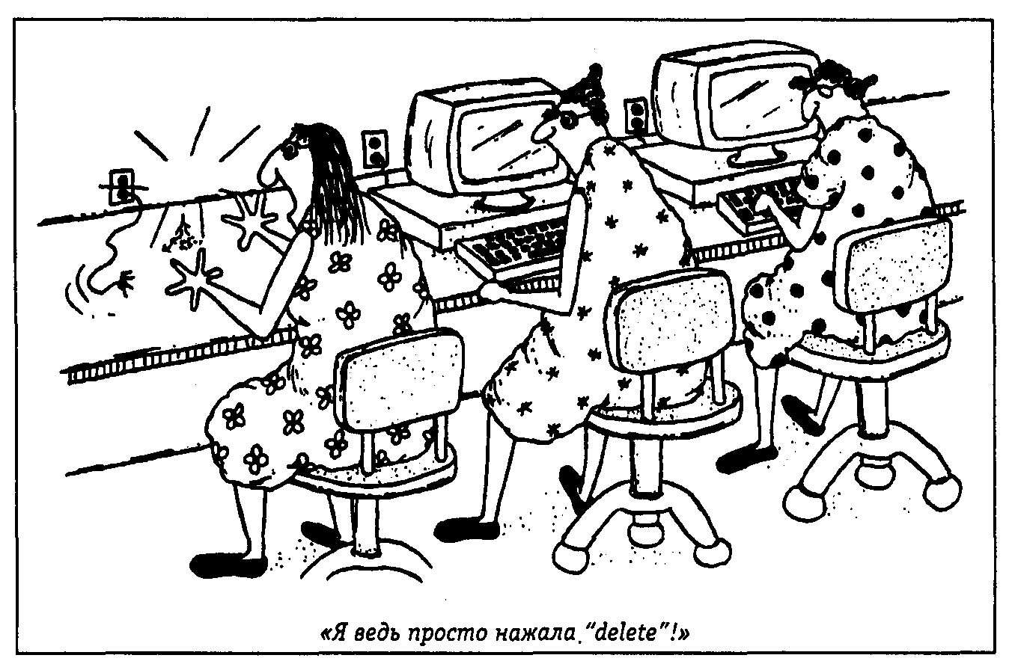
Ри. 16.1. Технологическая проблема будущего?
Приложение 16.2. ПСИХОЛОГИЯ СЕГОДНЯ
ЧТО ВАС ЖДЕТ
1. Большинству людей придется часто менять вид деятельности.
2. Во всех отраслях профессиональной деятельности потребуется более высокий уровень квалификации работников.
3. Преимущество будет за универсальными умениями.
4. Потребуется умение приспосабливать свои навыки к производству.
5. Возрастет вовлеченность работников в повышение качества и производительности труда.
6. Новые сферы деятельности потребуют высокой степени образованности.
7. От работников будет требоваться способность принимать самостоятельные решения.
8. Приоритетное внимание получат потребности человека.
9. Возможности трудоустройства все еще будут расширяться, но не так энергично, как в настоящее время.
10. Стремительное развитие получит сфера услуг.
11. Структура рынка труда претерпит существенные изменения.
12. От работника будет требоваться все большая профессиональная гибкость и адаптивность.
Источник: Hecklinger, F.J. and Black, В. М. (1990). Training for life: A practical guide to career and life planning. Dubuque, lova: Kendall/Hunt.
В качестве другого источника можно рекомендовать «Словарь профессий» (Dictionary of Occupational Titles). Словарь выпускается Департаментом труда США и описывает более 22000 профессий. В нем содержится информация о специальных и медицинских требованиях, предъявляемых к кандидатам, приводятся данные об увлечениях и чертах характера людей, уже работающих в той или иной сфере деятельности.
Упражнение 16.2
Подготовьте десять вопросов, на которые вам нужно получить ответ при выборе работы.
1. _______________________________________
2. _________________________________________
3. ________________________________________
4. ___________________________________________
5. _________________________________________
6. _________________________________________
7. ___________________________________________
8. ___________________________________________
9. ___________________________________________
10. ___________________________________________
Проверьте себя по разделу «Ответы», помещенному в конце главы.
Карьера и счастье
Выбор карьеры — один из решающих факторов жизненного успеха и счастья. Только честно оценив свои способности и возможные варианты карьеры, вы не ошибетесь в выборе своего дела. Стереотипы, сложившиеся в отношении той или иной профессии, часто бывают неверными. Тщательный анализ ситуаций — занятие достаточно утомительное, но поверьте, оно стоит того!
Контрольные вопросы
Пользуясь следующими вопросами, проверьте, насколько хорошо вы усвоили материал данного раздела главы. Отметьте, ложно или истинно каждое из приведенных ниже утверждений.
1. ______ Хобби является примером карьеры.
2. ______ Карьера влияет на самооценку человека.
3. ______ Выбор карьеры должен быть осуществлен до окончания
школы.
4. ______ Успеваемость по школьным дисциплинам может служить показателем общего интеллектуального развития.
5. ______ Тесты интеллекта измеряют уровень развития общих способностей.
6. ______ Тесты специальных способностей не могут измерить художественные способности человека.
7. ______ Выбирая карьеру, нужно руководствоваться не столько интересом к профессии, сколько наличием способностей к ней.
8. ______ Люди с высокой потребностью в достижениях предпочитают
выполнять рутинную работу под непосредственным руководством начальника.
9. ______ Большая часть женщин-руководителей замужем и имеют детей.
10. ______ Главный недостаток опросников интересов заключается в том,
что они выявляют интерес к той или иной деятельности только на момент тестирования.
11. ______ Интерес к работе более важен, чем наличие способностей к ней.
12. ______ Половые и культурные факторы не влияют на возможности выбора карьеры.
13. ______ С развитием технологий многие профессии отомрут или претерпят изменения.
14. ______ Зарплата— самый важный фактор выбора карьеры.
15. ______ Самый надежный способ получить информацию о той или иной
профессии — расспросить специалиста и самому ознакомиться с условиями труда.
16. ______ Анализ ситуации и рынка труда—это определяющие условия верного выбора карьеры.
Проверьте себя по разделу «Ответы», помещенному в конце главы. Если, отвечая на эти вопросы, вы испытывали затруднения, перечитайте текст еще раз. Если же ни один из этих вопросов не вызвал у вас никаких затруднений, вы вполне готовы перейти к чтению следующих разделов этой главы.
УСТРОЙСТВО НА РАБОТУ
Если вы выбрали профессию и убедились, что соответствуете требованиям, предъявляемым к специалистам данного профиля, вам пора приступать к поискам работы.
Сообщите своим друзьям и знакомым о том, что ищете работу, — они могут помочь вам в этом. Но если вы уже где-то работаете и не хотите, чтобы начальство знало о ваших намерениях, постарайтесь быть сдержаннее, не делитесь своими планами с сослуживцами. Есть много источников информации, которые помогут вам узнать об имеющихся вакансиях. Вы можете просмотреть объявления о найме на работу в газетах и различных профессиональных изданиях. Вы можете зайти в свою школу или в свой колледж и обратиться в комиссию, занимающуюся трудоустройством выпускников. Вы можете также воспользоваться услугами специального агентства по трудоустройству, государственного или частного. Однако не забывайте, что частные агентства взимают гонорар за свои услуги; иногда им платит ваш будущий работодатель, но вы при этом лишаетесь своей первой зарплаты.
Собрав несколько предложений и выбрав из них самые перспективные, вы можете приступать к рассылке аппликационных писем и резюме. Следующий этап — подготовка к собеседованию. И наконец, само собеседование с последующим письменным выражением благодарности потенциальному работодателю. Нужно правильно и точно выполнить все три шага — только тогда вы сможете сказать, что сделали все от вас зависящее, для того чтобы получить желаемую работу.
Аппликационное письмо
Аппликационное письмо должно быть кратким, в нем следует изложить главную цель своего обращения. Письмо, адресованное конкретному чиновнику, скорее обратит на себя внимание и будет прочитано. Если вы не знаете никого в компании, то краткий телефонный звонок поможет вам выяснить фамилию руководителя интересующего вас подразделения или фамилию менеджера по персоналу. В Приложении 16.4 приводится схема составления аппликационного письма.
Несколько предостережений. Избегайте слов и выражений, которые могли бы свидетельствовать о вашем отчаянии и чувстве безнадежности, как, впрочем, и хвастливых, напыщенных слов о себе. Не воспроизводите дословно образец письма из какого-нибудь учебника; письмо, написанное лично вами, будет более информативным. Если есть возможность, напечатайте письмо на стандартном листе простой белой бумаги, но никогда не посылайте ксерокопию письма.
Поскольку письмо должно быть кратким, не более одной машинописной страницы, в нем следует изложить лишь основную информацию о себе. Более подробная информация будет содержаться в вашем резюме. Резюме прилагается к аппликационному письму и дает полное представление о вашем образовании и трудовом опыте. В Приложении 16.3 приводится схема составления резюме.
Брохард (Brohard, 1981) рекомендует перед составлением резюме провести «мозговой штурм». Она советует не торопясь перебрать в памяти свой жизненный опыт и вспомнить свои достижения во всех сферах деятельности, с которыми вам приходилось сталкиваться в вашей жизни. Это может быть любая работа, даже если она не входила в ваши трудовые обязанности, членство в обществах, учеба на курсах, политическая или общественная деятельность. Внимательно просмотрите получившийся список и убедитесь в том, что в него вошло все, что могло бы иметь отношение к интересующей вас работе.

Приложение 16.3. ПСИХОЛОГИЯ СЕГОДНЯ
СХЕМА СОСТАВЛЕНИЯ РЕЗЮМЕ
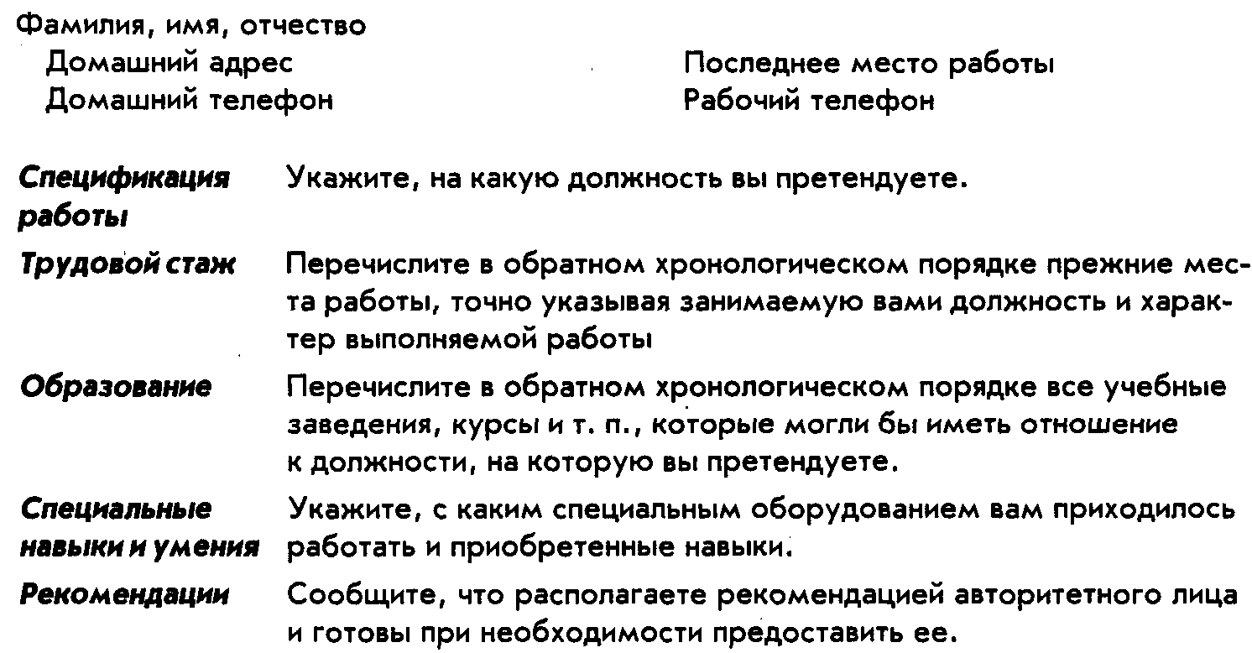
Приложение 16.4. ПСИХОЛОГИЯ СЕГОДНЯ
СХЕМА СОСТАВЛЕНИЯ АППЛИКАЦИОННОГО ПИСЬМА
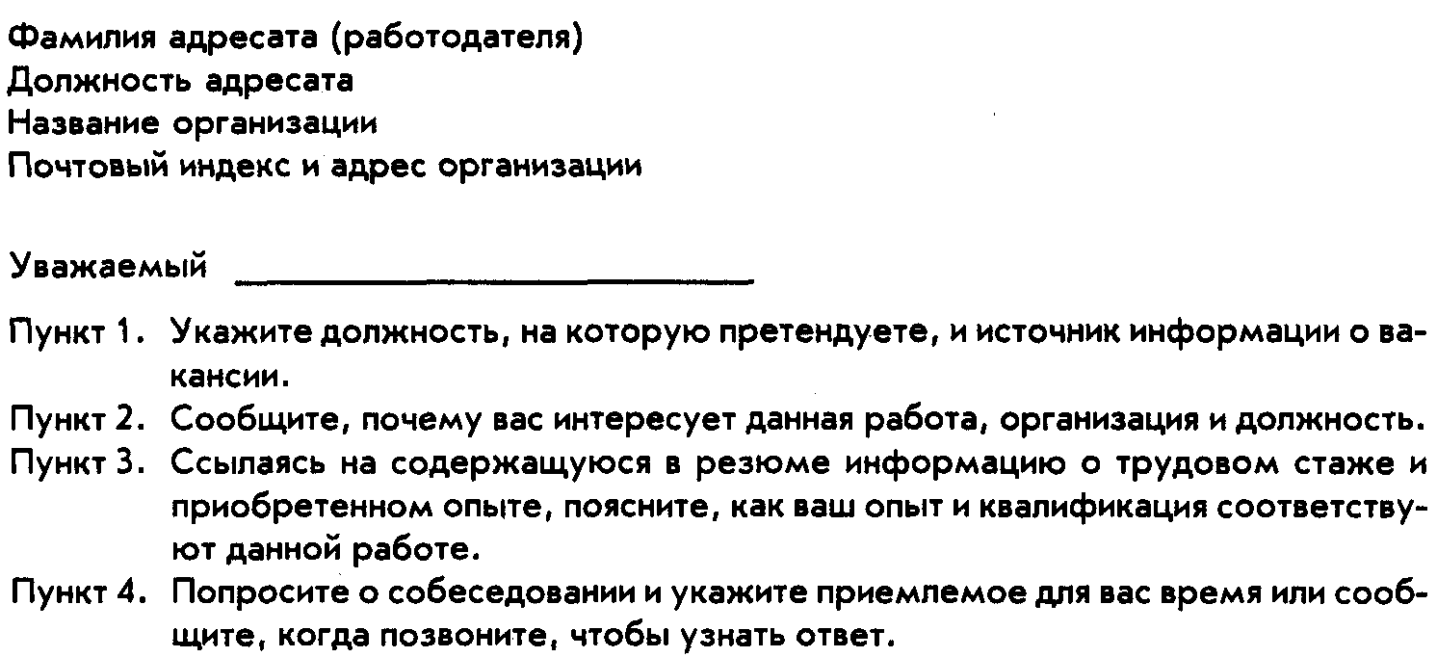
Во многих организациях кандидатов просят заполнить аппликационную анкету, поэтому уточните заранее все даты своей биографии. Некоторые анкеты требуют достаточно развернутых ответов, и работодатель зачастую оценивает не только сами ответы, но и грамотность кандидата, так что постарайтесь не допускать орфографических и стилистических ошибок (Приложение 16.5.)! В аппликационных анкетах почти всегда содержится требование назвать имена людей, которые могли бы поручиться за вас. Чтобы быть уверенным в рекомендации, да и из простой вежливости, заранее спросите разрешения у человека, имя которого вы собираетесь упомянуть. Лучше это сделать письменно, но если вы просите рекомендацию у своего бывшего руководителя или учителя, то имейте в виду, что он может и не помнить вас, поэтому имеет смысл привести в письме один-два факта из вашей прошлой совместной деятельности. Также укажите в своем письме, когда вы позвоните ему, чтобы узнать ответ. Шанс получить положительную рекомендацию возрастет, если вы заручитесь согласием человека.
Упражнение 16.3
Грег Лозер ищет работу. Он показал вам составленное им аппликационное письмо и просит вас высказать свое мнение. Прокомментируйте его письмо по каждому из нижеперечисленных пунктов.
«Президенту кампании.
Думаю, вы знаете, что я добился больших успехов в учебе и потому могу быть исключительно полезен вашей компании. У меня отличные оценки по истории, и я был лучшим центровым в классе. Я нравлюсь всем, кто меня знал. Я хочу быть руководителем. Уверяю, если вы познакомитесь со мной, вы обязательно захотите взять меня на работу в вашу кампанию. Мне очень нужно устроиться на работу. Вот уж три недели как я не работаю. Мне даже не на что купить корм своему попугаю.
Приложение 16.5. ПСИХОЛОГИЯ СЕГОДНЯ
НЕГРАМОТНОСТЬ МОЖЕТ СОСЛУЖИТЬ ВАМ ПЛОХУЮ СЛУЖБУ
Вероятно, ваша первая учительница не раз говорила вам: для того чтобы хотя бы чего-нибудь достигнуть в этой жизни, нужно быть, в первую очередь, грамотным. Тогда, конечно, вы и предположить не могли, что услышите эти слова еще раз через много лет и что прозвучат они из уст очень солидных людей. Однако, как свидетельствуют результаты недавнего опроса, проведенного среди руководителей высшего и среднего звена тысячи самых крупных американских корпораций, шансы человека на получение работы или продвижение по службе в значительной степени зависят от его умения грамотно писать.
Восемьдесят процентов руководителей сообщили, что в их практике были случаи, когда они отказывали претенденту только на том основании, что его резюме и аппликационное письмо были написаны с орфографическими, пунктуационными или грамматическими ошибками. И 99% руководителей согласились с тем, что неграмотность служит помехой в продвижении человека по службе.
Вы можете быть весьма смышленым и расторопным работником, но если вы пишете «вследствии» вместо «вследствие» и не выделяете обращения и вводные слова запятыми, то ваши таланты могут оказаться невостребованными. Примерно две трети руководителей считают, что грамматические ошибки отражают недостаточность общего интеллектуального уровня человека. А потому, если вы не уверены в том, что пишете грамотно, купите учебник. Поработайте над своей грамматикой и орфографией, и ваши таланты засияют еще ярче.
Источник: Agyemang-Badu, N. A., Hawkins-Bond, Р., & Manuel-Logan, R. (1992, August). Bad grammar can ground you. Essense, 128.
Вот люди, которые рекомендуют меня: профессор Мэрси, мистер Хоуп и Чарити Лав. Их адреса вы найдете в телефонном справочнике. Если они вдруг не вспомнят меня, тогда свяжитесь с мистером Гринчем, или Эбенезером Грампом, или Б. Насти.
Всю следующую неделю я буду в городе, вы можете поговорить со мной во вторник или в среду. Мой телефон (555) 123-4567. Пожалуйста, дайте мне знать, если вам потребуется дополнительная информация про меня».
а. Адресат:______________________________________
б. Вступительная часть письма:
в. Ссылка на резюме:
д. Орфография и стилистика:
е. Ссылка на поручителей:
ж. Заключительная часть письма:
Проверьте себя по разделу «Ответы», помещенному в конце главы.
Типы интервью
Собеседование, или интервью, как правило, длится не более получаса, но именно за это короткое время работодатель формирует свое мнение о кандидате и принимает решение. Можно с уверенностью утверждать: сколько работодателей — столько и разновидностей интервью. Каждый работодатель, беседуя с претендентом на должность, привносит в него что-то свое. Однако всякое интервью можно отнести к одной из трех категорий: интервью неформальное, интервью типовое или интервью ситуационное. Между этими тремя типами собеседований имеются существенные различия.
Неформальное интервью. Это неструктурированное интервью, форма которого заранее не определена. Характер и последовательность диалога либо не планируются вовсе, либо постоянно нарушаются. Работодатель и претендент просто беседуют, обмениваясь вопросами и ответами. Разным претендентам задаются разные вопросы в соответствии с направлением беседы. Подобное интервью чаще практикуется для предварительной оценки претендентов, нежели для сбора информации о них. По результатам подобного интервью бывает сложно провести сравнение между несколькими претендентами, так как каждому из них могут быть заданы совершенно разные вопросы.
Типовое интервью. При типовом интервью каждому из претендентов предъявляется один и тот же набор вопросов. Работодатель может начать беседу неформально, с темчтобы претендент почувствовал себя свободнее, но затем переходит к методичному и тщательному опросу с целью выяснения всех деталей трудового и образовательного опыта претендента. Ниже приводятся примеры возможных вопросов.

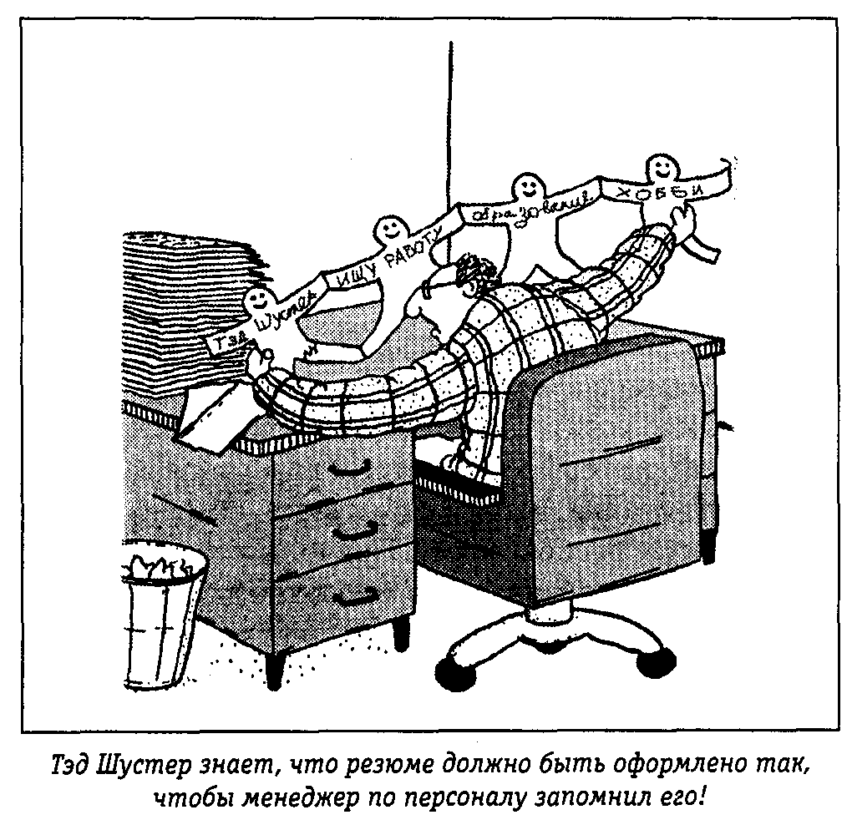
Рис. 16.2. Не самый лучший способ привлечь внимание.
Неформаль-ное интервью: интервью, форма которого не определена заранее.
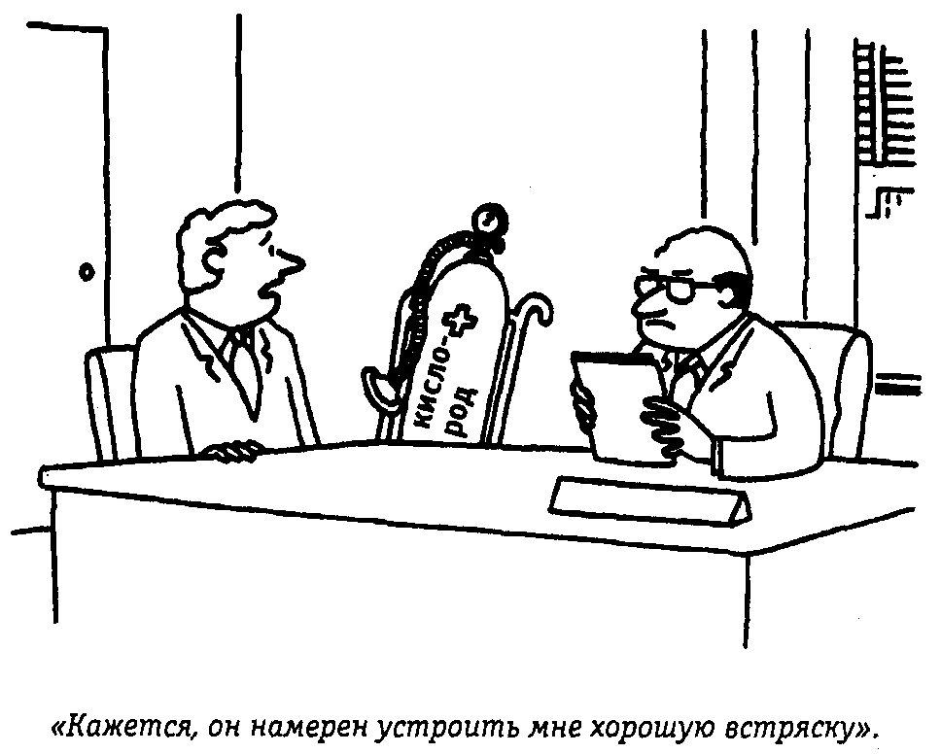
Рис. 16.3. Будьте готовы к любым неожиданностям.
Типовое интервью: интервью, процедура которого унифицирована для всех претендентов.
Ситуационное интервью: ситуация, искусственно созданная интервьюером и дающая ему возможность наблюдать за поведением потенциального работника.
Стрессовое интервью: разновидность ситуационного интервью, в котором искусственная ситуация создается с целью вызвать у претендента тревогу и страх.
• Почему вы выбрали эту специальность?
• Почему вы оставили свое последнее место работы?
• Что вам больше всего нравилось в вашей работе?
• Как вы себя чувствуете, если возникает необходимость выполнить работу к жестко определенному сроку?
Ситуационные интервью. Ситуационные интервью практикуются в крупных организациях при отборе претендентов на руководящие должности. Многие из этих организаций имеют специальные центры для проведения отбора. Претендент оказывается в определенной, тщательно спланированной ситуации, и работодатель имеет возможность наблюдать за его поведением. Одной из разновидностей ситуационного интервью является стрессовое интервью, при котором претендент сталкивается с событиями, обычно вызывающими у человека тревогу и беспокойство. Подобный тип интервью со стороны может показаться забавным, но только не для испытуемого. Так, для начала его могут посадить на стул со сломанной ножкой, с тем чтобы пронаблюдать за его реакцией, когда он окажется на полу. Претенденту, который мужественно перенес падение и справился со стрессом, могут подать кофе в надтреснутой чашке. Набор происшествий, случающихся при стрессовом интервью, практически неограничен и целиком зависит от фантазии интервьюеров.
Другая разновидность ситуационного интервью получила название интервью «из корзины». Перед каждым претендентом ставится корзина со всевозможными инструкциями, приказами, распоряжениями. За определенное, строго ограниченное время претенденты должны разобрать ворох документов и, руководствуясь ими, принять какое-то решение. Экспериментаторы, наблюдая за претендентами, отмечают, насколько каждый из них систематичен в своем подходе, обдуманно он действует или наугад, выполняет задание самостоятельно или стремится перепоручить часть своей работы другому. По окончании работы каждый претендент должен объяснить и обосновать свои действия.
Групповое интервью — еще одна разновидность ситуационного интервью. Группе из 6-12 претендентов дается задание совместно найти решение конкретной производственной проблемы. Группа располагает лишь исходной информацией по данной проблеме, которая, однако, дополняется и обновляется по мере работы. В момент, когда группа близка к тому, чтобы вынести важное решение, ей предоставляется новая информация, в корне противоречащая принимаемому решению. Экспериментаторы, наблюдая за работой группы, отмечают, кто из претендентов берет на себя функции лидера, и фиксируют реакцию каждого претендента на групповое давление.
Упражнение 16.4
Прочтите нижеприведенные описания и определите, о каком типе интервью идет речь в каждом из них (неформальное, типовое, стрессовое, «интервью из корзины» или групповое).
а. Интервьюер попросил Мартина заполнить анкету и подал ему ручку. Ручка тут же сломалась. Тогда он дал ему другую ручку, но и она рассыпалась на кусочки. Третья ручка забрызгала чернилами всю анкету. ____________
б. Джина проходила собеседование, устраиваясь на должность секретаря. Ее будущий босс держался с ней сердечно и дружелюбно. Они мило поболтали о футболе, о прошедшем отпуске, о детях, и под конец босс радостно воскликнул: «Вы приняты!» ___________
в. Для прохождения интервью Клорис получила направление в Центр по отбору персонала. Ее посадили за стол и велели разобрать документы. Интервьюер сидел напротив у стены и наблюдал за ее работой. ___________
г. Мануэль почувствовал себя гораздо раскованнее после того, как интервьюер немного поговорил с ним о погоде. Затем работодатель начал зачитывать длинный список вопросов.
Проверьте себя по разделу «Ответы», помещенному в конце главы.
Интервью «из корзины»: разновидность ситуационного интервью, в ходе которого претендент в течение ограниченного времени должен принять решение на основании данных ему приказов.
Групповое интервью: разновидность ситуационного интервью, предоставляющая возможность оценить работу претендентов в коллективе.
Подготовка к интервью
Перед собеседованием постарайтесь собрать как можно больше информации об интересующей вас компании. Будучи вооруженным такой информацией, вы сможете выказать большую заинтересованность и сумеете задать более конкретные вопросы. Кроме того, интервью, как всякая стрессовая ситуация, вызывает у человека тревогу, и только предварительная подготовка поможет вам избежать излишнего волнения. Накануне напишите себе записку, чтобы не забыть взять с собой ваше резюме, все рекомендации и листок с вопросами, которые вы должны задать работодателю. Вопрос о зарплате и различного рода льготах следует поместить в конец списка. Постарайтесь четко сформулировать для себя, почему хотите получить эту работу и какие у вас есть основания считать, что соответствуете ей. Будьте готовы обосновать и подробно осветить каждый из пунктов вашего резюме.
Чтобы произвести благоприятное впечатление, оденьтесь традиционно, как одевается большинство работников компании. Даже если вы нанимаетесь в муниципальную службу благоустройства и озеленения, то это не значит, что вы должны явиться на интервью в грязном комбинезоне. Крепкое рукопожатие при встрече также производит хорошее впечатление на собеседника. Выкажите заинтересованность в предстоящем разговоре, стойте прямо, не переминайтесь с ноги на ногу и избегайте суетливости в поведении. В Приложении 16.6 приводятся некоторые рекомендации, касающиеся того, как нужно вести себя во время интервью.
Приложение 16.6. ПСИХОЛОГИЯ СЕГОДНЯ
ИНТЕРВЬЮ: КАК ИЗБЕЖАТЬ ЛОВУШЕК
• Ни в коем случае не критикуйте компанию и руководство компании, в которой вы работаете или работали прежде.
• Не возражайте интервьюеру и не затевайте спор по тому или иному вопросу.
• Не выказывайте неудовлетворенности ходом беседы; старайтесь вести ее как можно продуктивнее и по окончании сразу же проанализируйте ее.
• Избегайте многословия и излишней жестикуляции. Старайтесь говорить кратко и только о тех аспектах работы, которые имеют отношение к вашему образованию и специальности. Не разговаривайте руками.
• Не умаляйте значения собеседований, проводимых фирмами по подбору персонала, — они могут иметь большое значение для принятия окончательного решения о приеме на работу.
• Не поднимайте вопроса о зарплате. Он всплывет сам в ходе последующих встреч.
• Умейте слушать собеседника. Не пытайтесь управлять ходом беседы; интервью — это процесс взаимного обмена информацией.
• Избегайте негативного поведения: не будьте излишне самоуверенны и вызывающи.
• Держитесь спокойно и непринужденно. Будьте готовы рассказать про свои увлечения и вкусы. Однако не заходите слишком далеко и не показывайте фотографии своих детей.
По завершении беседы вновь крепко пожмите руку интервьюеру и поблагодарите его.-Не забудьте поблагодарить секретаря, регистратора и прочих людей, принимавших то или иное участие в процессе интервью. Если в течение десяти дней вас не известят о результатах, вы вправе позвонить в компанию и выяснить, принят ли на вакантное место кто-то другой.
После интервью
Сразу же после собеседования отправьте своему интервьюеру письмо с выражением благодарности. Подтвердите свою заинтересованность в трудоустройстве и поблагодарите его за потраченное на вас время и предоставленную вам информацию. Если ваше преимущество над прочими претендентами будет под сомнением, это письмо может склонить чашу весов в вашу пользу. Непременно поблагодарите людей, рекомендовавших вас. Этот элементарный акт вежливости может принести вам пользу в будущем, когда вам вновь понадобится их рекомендация.
Упражнение 16.5
Представьте себе, что у вас есть возможность получить прекрасную работу и на следующий понедельник вам назначено интервью. Составьте список по меньшей мере из пяти пунктов, чтобы быть уверенным в том, что вы ничего не забыли взять с собой.
а. _____________________________________________
б. _____________________________________________
в. _____________________________________________
г. _____________________________________________
д. _________________________________________
Проверьте себя по разделу «Ответы», помещенному в конце главы.
Вступление в должность
После того как собеседование остается позади и человек получает работу, он, как правило, испытывает чувство облегчения. Однако в большинстве организаций новому работнику назначается испытательный срок. Он может длиться от недели до полугода, в это время администрация внимательно наблюдает за работой новичка и вправе изменить свое решение. Именно в этот период вы должны доказать, что соответствуете должности, на которую претендовали. А для этого вы должны уметь эффективно организовать свое время и определить основные приоритеты.
Контрольные вопросы
Пользуясь следующими вопросами, проверьте, насколько хорошо вы усвоили материал данного раздела главы. Найдите и отметьте единственный правильный ответ на каждый вопрос.
17. В каком из следующих агентств с вас потребуют плату за помощь в трудоустройстве?
а. В комиссии трудоустройства при колледже
б. В государственном агентстве трудоустройства
в. В частном агентстве трудоустройства
г. В комиссии трудоустройства при школе
18. Что нужно приложить к аппликационному письму?
а. Записку с выражением благодарности
б. Резюме
в. Гонорар
г. Копию
19. Молодой человек желает получить работу в Builtwil Hardware Company. Менеджера по персоналу зовут мистер Чейн. Как должно начинаться аппликационное письмо претендента?
а. «Уважаемая Builtwil Hardware Company»
б. «Господа»
в. «Уважаемый менеджер по персоналу»
г. «Уважаемый мистер Чейн»
20. Чем должно заканчиваться аппликационное письмо?
а. Мольбой о предоставлении работы
б. Просьбой о назначении времени интервью
в. Подробным отчетом о полученном образовании
г. Кратким резюме, переписанным из учебника
21. Какое из следующих интервью является примером ситуационного интервью?
а. Групповое интервью
б. Неформальное интервью
в. Структурированное интервью
г. Типовое интервью
22. Как вы посоветуете одеться вашему другу, отправляющемуся на интервью?
а. Одеться броско, чтобы привлечь к себе внимание
б. Одеться дорого
в. Надеть традиционный костюм
г. Одеться так, как ему нравится
Проверьте себя по разделу «Ответы», помещенному в конце главы. Если, отвечая на эти вопросы, вы испытывали затруднения, перечитайте текст еще раз. Если же ни один из этих вопросов не вызвал у вас никаких затруднений, вы вполне готовы перейти к чтению следующих разделов этой главы.
УДОВЛЕТВОРЕННОСТЬ РАБОТОЙ
Знаете ли вы, что значит чувствовать себя несчастным на работе или штудировать нелюбимый учебный предмет? Может быть, какой-то из школьных предметов доставлял вам особые неприятности или какой-нибудь чудак-начальник заставлял вас заниматься ерундой, которая не приносила вам ни радости, ни удовлетворения. Если в вашей жизни было нечто подобное, вы наверняка согласитесь, что эмоциональное состояние человека влияет не только на качество выполняемой им работы, но отражается в целом на качестве его жизни.
Ирис и Баррет (Iris, Barret, 1972) провели исследование двух групп техников. В одну группу вошли работники, получавшие удовлетворение от работы, в другую — неудовлетворенные ею. Обе группы заполнили один и тот же опросник, в котором их просили оценить важность выполняемой ими работы и ответить на вопросы, касающиеся удовлетворенности работой и жизнью. Исследователи обнаружили, что именно удовлетворенность работой является необходимой составляющей общей удовлетворенности человека своей жизнью, а не наоборот, и эта закономерность отчетливее прослеживалась у тех рабочих, которые считали свою работу чрезвычайно важной.
В настоящее время не только психологи, но и руководители корпораций начинают понимать, что степень удовлетворенности работой влияет на все аспекты отношения человека к жизни. Неудовлетворенность работой может сказаться даже на здоровье человека. Так, Томпсон (Thompson, 1991) приводит данные, свидетельствующие о том, что среди людей, неудовлетворенных своей работой, в 3,3 раза больше случаев заболеваний позвоночника. Многие компании предлагают своим работникам услуги специальных консультантов, с которыми можно обсудить не только те аспекты работы, которые вызывают неудовлетворенность, но и личные проблемы.
По данным Лоулера (Lawler, 1970), за последние десятилетия опубликовано более пяти тысяч различного рода статей, исследующих проблему удовлетворенности трудом. Большинство исследователей приходят к общему выводу, что степень удовлетворенности зависит от ожиданий и потребностей человека. Человека могут удовлетворять одни аспекты его работы и не удовлетворять другие.
Общие потребности и ожидания
Орудия труда и условия труда. Условия труда являются важнейшим фактором удовлетворенности работой. Если вы, приехав на службу, пятнадцать минут искали место для парковки вашего автомобиля и вам пришлось пройти полмили пешком от ближайшей стоянки, то вы легко можете счесть, что ваш рабочий день начался неудачно. Плохое освещение, неудобные стулья и постоянный шум также могут стать причиной раздражения. Подобные внешние обстоятельства и условия труда Херцберг (Herzberg, 1968) называет факторами гигиены труда. К факторам гигиены труда можно отнести наличие и качество специального оборудования, необходимого инструмента и других вспомогательных средств. Если вам приходится по полчаса простаивать в очереди у ксерокса или работать на неисправном принтере, то вы наверняка испытываете от этого раздражение и недовольство. Однако если вы работаете в хорошем помещении, в удобное для вас время и обеспечены всем необходимым для работы — можно сказать, что на вашем предприятии учтены необходимые факторы гигиены, поскольку сами по себе они не становятся причиной неудовлетворенности работников. Исследование, проводимое Коном и Скулером на протяжении десяти лет (Kohn, Schooler, 1983), показало, что внимание к факторам гигиены труда повышает самооценку работника, его мотивацию и преданность делу.
Факторы гигиенты труда: условия труда, удовлетворяющие или неудовлетворяющие работников.
Притязания и дополнительные стимулы. Есть люди, которые предпочитают не рисковать и выполнять рутинную работу, однако большинство людей стремятся к самосовершенствованию и к новым возможностям применения своих навыков. Самолюбие и самоуважение порождают у человека желание добиться большего в своем деле, заставляют его проявлять инициативу. Если работа становится скучной, человек находит различные способы разнообразить ее. Например, он может выпить чашечку кофе, прогуляться к фонтану или поболтать с сослуживцами.
За два последних десятилетия уровень образования в США заметно вырос. Многие люди, получившие хорошее образование, выполняют работу, не соответствующую их образовательному уровню (Rice, 1980). В данном случае можно говорить о существовании индивидуальных различий в уровне притязаний. Одни испытывают удовлетворение, если чувствуют, что в полной мере используют свои способности и выполняют важное дело, другие же, с более высоким уровнем притязаний, стремятся к продвижению по службе.
Отношения с коллегами. Работа предоставляет человеку возможность общения. Продолжительные, устоявшиеся отношения с коллегами могут стать главной причиной нежелания человека поменять место службы. Однако продуктивность работы в такой ситуации неизбежно снизится. И в самом деле, если вас при этом не удовлетворяет содержание выполняемой вами работы, если вы не находите в ней возможностей для самореализации или недовольны условиями труда на предприятии, то большую часть времени будете проводить в общении с коллегами, отлынивая от нелюбимой работы. Многие люди предпочитают работать в окружении друзей и испытывают неудовлетворенность, если коллеги проявляют к ним холодность или враждебность.
Сексуальные домогательства — это проблема, встающая главным образом перед женщинами. В обширном исследовании, в котором приняли участие более 1200 человек, 53 % опрошенных женщин заявили, что они подвергались сексуальным домогательствам мужчин-сослуживцев. Мужчины значительно реже сталкиваются с этой проблемой (Gutek, 1985). По мнению Мэтлин (Matlin, 1993), на каждую зарегистрированную жалобу подобного рода приходится около сотни незарегистрированных случаев сексуальных домогательств. К сексуальным домогательствам обычно относят назойливое ухаживание, требования, просьбы и прочие вербальные и невербальные акты поведения, имеющие сексуальную направленность. Такого рода поведение часто проявляется в непристойных намеках, грязных шутках и может сопровождаться попытками физического сближения в виде поцелуев, шлепков, пощипываний или даже попыток изнасилования. Мужчина, таким образом домогающийся женщины, как правило, занимает высокое положение; он либо ее непосредственный начальник, либо руководитель предприятия. Сексуальные домогательства могут сопровождаться угрозами увольнения. По данным Гютека (Gutek, 1985), более 20 % женщин, подвергшихся домогательствам мужчин, были вынуждены оставить свою работу, просить о переводе в другие подразделения предприятия или были просто уволены.
Сексуальные домогательства: назойливое ухаживание, требования, просьбы и прочие вербальные или невербальные акты поведения, имеющие сексуальную направленность.
Бегство. Для некоторых людей работа— своеобразный способ бегства. Одни бегут из семьи, находя в работе возможность отвлечься от сложной домашней обстановки, другие таким образом спасаются от одиночества. С головой уходя в работу, человек забывает о неприятной ему реальности. Даже если работа не приносит ему особого удовлетворения, она дает ему эту возможность.
Зарплата и чувство защищенности. Каждый работник имеет свою цену. За какую зарплату вы согласились бы работать в тяжелых условиях? Для некоторых деньги имеют большую ценность, чем характер выполняемой работы. Другие согласны получать за свой труд меньше, но иметь при этом стабильную, гарантированную работу, обеспечивающую уверенность в завтрашнем дне. Некоторые компании пытаются переманить к себе работников обещаниями высокой зарплаты и всяческих льгот, однако всегда нужно быть готовым к тому, что предлагаемая ими работа не сможет удовлетворить ваши основные потребности и ожидания, о которых мы говорили выше. Помните — удовлетворенность работой зависит не только от внешних факторов. Вы можете почувствовать большее удовлетворение, если сконцентрируетесь на позитивных аспектах вашей компании. Если вас что-то не устраивает в работе, постарайтесь, чтобы критика была конструктивной. Расскажите о существующих проблемах начальству, предложите возможные пути их решения. И тогда вы можете надеяться на то, что ваша работа будет больше отвечать вашим потребностям.
Упражнение 16.6
Психолог и архитектор независимо друг от друга провели опрос работников крупной корпорации. По результатам опроса психолог пришел к выводу, что степень удовлетворенности работников низка, а архитектор заключил, что удовлетворенность работой на данном предприятии высока. Объясните, каким образом два этих профессионала смогли прийти к столь различным выводам.
Проверьте себя по разделу «Ответы», помещенному в конце главы.
СМЕНА РАБОТЫ
Ренуик и Лоулер (Renwick, Lawler, 1978) провели опрос среди подписчиков различных журналов и пришли к заключению, что в юности люди недостаточно серьезно подходят к проблеме выбора карьеры. Многие совершают это необдуманно, выбирая работу только на основании ее внешней привлекательности, и впоследствии вынуждены делать карьеру заново.
С другой стороны, некоторые виды карьеры приходят к своему естественному завершению. Например, спортсмены еще в цветущем возрасте вынуждены искать для себя новую сферу приложения сил. Точно так же и женщина, посвятившая свою жизнь воспитанию детей, рано или поздно обнаруживает, что дети выросли, обрели самостоятельность и больше не нуждаются в ее заботах.
Иногда перемена карьеры бывает вынужденной, обусловленной внешними обстоятельствами, например банкротством предприятия или сокращением штатов. В Приложении 16.7 рассказывается о человеке, который, столкнувшись с подобной проблемой, не только решил ее, но и сумел извлечь из нее пользу. Многие женщины бывают вынуждены оставить карьеру домохозяйки после развода с мужем, его смерти или в случае потери им работы. Согласно данным Национальной комиссии по женскому труду и занятости, только в 1989 году около десяти миллионов работающих женщин старше сорока пяти лет в прошлом были домохозяйками.
Случается так, что человек, проработав десять лет на одном предприятии, вдруг начинает чувствовать, что оказался в тупике, осознает бесперспективность своей карьеры, не видит в ней возможностей для индивидуального роста и решает посвятить себя другому делу. Джанис и Уилер (Janis, Wheeler, 1978) советуют в таких случаях тщательно взвесить свое решение, выписав на лист бумаги все его плюсы и минусы. Они предлагают оценить его по четырем пунктам:
• что вы приобретете и что потеряете;
• что приобретут и что потеряют ваши близкие (супруг(а), дети, родители);
• станете ли вы больше уважать себя;
• одобрят ли ваше решение окружающие.
Подобное упражнение помогает человеку осознать все преимущества и недостатки его настоящей и будущей (потенциальной) работы. Может быть, в результате такого анализа вы придете к выводу, что ваш интерес не стоит той жертвы, на которую придется пойти вашей жене и детям. Точно так же вы должны спросить себя, важно ли вам уважение окружающих.
БЕЗРАБОТИЦА
В западном обществе работа является одной из самых главных ценностей, и поэтому невозможность трудоустройства вызывает у человека чувство вины. Что еще хуже — безработных не уважают. Большинство людей смотрят на безработных как на лодырей и паразитов. Поэтому потеря работы — это серьезное испытание для человека. Как показывает ряд исследований, в последнее время среди безработных наблюдается рост числа самоубийств, психических расстройств, алкоголизма и летальных исходов при сердечных и почечных заболеваниях.
Приложение 16.7. ПСИХОЛОГИЯ СЕГОДНЯ
КАК НАЙТИ СЕБЯ
Если вы спросите Рика Руальта (Rick Rouault), что нужно для того, чтобы начать собственный бизнес, он охотно поделится с вами своим секретом. «Прежде всего, — скажет вам Рик, — нужно, чтобы лопнула компания, в которой вы работали. А во-вторых, вам должно быть под шестьдесят. Это тот возраст, когда найти другую работу уже невозможно».
«Слова неудачника», — можете сказать вы. Ничуть не бывало. Кто-кто, но Руальт не привык опускать руки. Когда он работал ревизором в одной из компаний по продаже автомобилей в Нью-Джерси, он помогал своим друзьям в составлении налоговых деклараций и в решении различного рода бухгалтерских проблем. Так что профиль его нынешней деятельности — а это оказание надежных и качественных бухгалтерских услуг — был предрешен.
Сейчас он много работает в периоды сборов налогов, отдыхает в периоды затишья и неплохо сводит концы с концами. Именно так и нужно начинать свой бизнес — с небольшой работы на дому и в той области, которая вам хорошо известна. Вот несколько рекомендаций для тех, кто решил окунуться в пучины самостоятельного бизнеса.
• Расспросите знакомых предпринимателей о радостях и сложностях предпринимательства и особенно об ошибках начального этапа.
• Посоветуйтесь со своей половиной. Если супруга или супруг не поддерживает вашу идею, забудьте о ней.
• Начните с небольших капиталовложений. Не стройте грандиозных планов. Вы всегда успеете арендовать изысканный офис и нанять себе помощников, если дело пойдет успешно.
• Сделайте все то же самое, что сделали бы, взявшись искать себе работу. Оповестите о своем начинании друзей и знакомых — они могут направить к вам клиентов.
• Изучите литературу, посвященную малому бизнесу. Обратитесь в Комитет по проблемам малого бизнеса за информацией о возможности приобретения законодательных актов, печатных изданий и видеофильмов.
• Проведите исследование рынка, чтобы выяснить, есть ли потребность в ваших услугах.
• Не забывайте: поначалу вы получите определенные налоговые льготы, но вам придется делиться своими доходами.
• И помните: кто не рискует, тот не выигрывает. Даже если ваше начинание окажется не слишком успешным, вы наверняка завяжете множество знакомств, которые могут оказаться полезными, если вам в конце концов придется устраиваться на работу.
Источник: Stern, L. (1993, June-July). The self-employment solution. Modern Maturity, 30.
Многие люди воспринимают выход на пенсию так же тяжело, как потерю работы. Согласно результатм последних исследований, все чаще люди, достигнув пенсионного возраста, не желают добровольно уходить на покой (Selby, 1987). В таком случае, когда человек психологически не готов к выходу на пенсию, а начальство вынуждает его уйти, он может впасть в депрессию, у него могут возникнуть расстройства, аналогичные заболеваниям людей, потерявших работу. Многие пенсионеры чувствуют себя энергичными и полными сил и, как только лишаются работы, проявляют инициативу и ищут новые сферы самореализации. Они могут поступить на учебу в университет или колледж, заняться изучением иностранных языков, путешествовать, без остатка посвятить себя любимому увлечению и даже начать новую карьеру — возможности здесь поистине безграничны!
Упражнение 16.7
Мистеру Олдхэму 70 лет. Он умен и энергичен, но в его компании проводится строгая пенсионная политика, и он оказался уволенным. Мистер Олдхэм считает, что с ним обошлись несправедливо, ведь он работал гораздо продуктивнее многих молодых коллег. Его эмоциональное состояние с каждым днем ухудшается.
а. Почему мистер Олдхэм испытывает депрессию? ______________
б. Что бы вы посоветовали ему?
Проверьте себя по разделу «Ответы», помещенному в конце главы.
ДОСУГ
Вопрос «Чем заняться на досуге?», время от времени встающий перед любым из нас, становится особенно актуальным после выхода человека на пенсию. Янкело-вич (Yankelovich, 1978) приводит данные о том, что 80% американцев получают больше удовольствия от занятий, которым они посвящают свое время на досуге, чем от работы. Каждый из нас нуждается в релаксации, в перемене темпа активности, каждому время от времени необходимо снять скопившееся напряжение. Количество свободного времени обычно увеличивается с возрастом. Например, у молодых семейных пар, имеющих маленьких детей, дни расписаны по минутам. В среднем возрасте каждому человеку полезно найти для себя хобби. Спорт и занятия физкультурой принесут вам здоровье как физическое, так и душевное, а различные увлечения, будь то керамика, коллекционирование марок, орнитология, рисование или компьютерные игры, помогут вам скрасить досуг на пенсии. Свободное время, проведенное за любимым занятием, никогда не бывает в тягость!
Контрольные вопросы
Пользуясь следующими вопросами, проверьте, насколько хорошо вы усвоили материал заключительных разделов главы. Отметьте, ложно или истинно каждое из приведенных ниже утверждений.
23. ______ Проблема удовлетворенности человека своим трудом почти не
исследовалась.
24. ______ К факторам гигиены труда Херцберг относит материально-технические условия труда.
25. ______ Люди, выполняющие скучную, монотонную работу, нуждаются в дополнительных стимулах.
26. ______ Руководители, достигшие среднего возраста, имеют сильную
потребность в общении с сослуживцами.
27. ______ Люди могут получать удовлетворение от одних аспектов своей
работы и быть не удовлетворены другими.
28. ______ Женщины чаще мужчин подвергаются сексуальным домогательствам.
29. ______ Очень немногие люди меняют изначально выбранную ими ка рьеру.
30. ______ Принимая решение о перемене карьеры, полезно составить
список положительных и отрицательных последствий этого поступка.
31. ______ У безработных меньше проблем со здоровьем, чем у работаю щих людей.
32. ______ Хобби может помочь человеку эффективно использовать свободное время на пенсии.
Проверьте себя по разделу «Ответы», помещенному в конце главы. Если, отвечая на эти вопросы, вы испытывали затруднения, перечитайте текст еще раз. Если же ни один из этих вопросов не вызвал у вас никаких затруднений, вы вполне готовы перейти к самостоятельной работе.
ОБЩИЙ ОБЗОР ГЛАВЫ
Ниже приведен список тем для самостоятельной работы.
1. Объясните, в чем важность выбора карьеры, и опишите два необходимых условия правильного выбора.
2. Перечислите три важных момента самоанализа и назовите три способа, при помощи которых можно проанализировать свои способности.
3. Назовите технику, используемую психологами для определения интересов и потребностей человека.
4. Опишите влияние половых и культурных факторов на выбор работы.
5. Назовите два основных аспекта анализа той или иной работы.
6. Опишите, как развитие технологий может повлиять на рынок труда.
7. Назовите три возможных источника информации о работе.
8. Назовите возможные источники информации о вакантных местах.
9. Напишите аппликационное письмо, резюме и письмо с просьбой о рекомендации.
10. Обоснуйте важность проведения «мозгового штурма» перед написанием резюме.
11. Назовите различия между неформальным, типовым и ситуационным интервью.
12. Опишите процедуры «интервью из корзины» и группового интервью.
13. Подготовьтесь к собеседованию.
14. Расскажите, какая зависимость существует между удовлетворенностью работой и удовлетворенностью жизнью.
15. Опишите пять аспектов удовлетворенности работой.
16. Назовите три причины, которые могут повлиять на решение человека о перемене карьеры.
17. Укажите негативные влияния на человека безработицы и вынужденного увольнения по возрасту.
18. Обоснуйте важность активного досуга как для работающих людей, так и для пенсионеров.
Ответы
Ниже приведены правильные ответы ко всем упражнениям и вопросам. Если вы неверно ответили на какой-либо вопрос, внимательно перечитайте соответствующий раздел главы, а затем вернитесь к вопросу и ответьте на него снова — на этот раз правильно.
Ответы на упражнения
16.1. а. Бойд должен уточнить, достаточно ли денег на его банковском счету, или обратиться за финансовой поддержкой к друзьям, родственникам или каким-нибудь организациям. (Приобретение оборудования для стоматологического кабинета потребует дополнительных расходов.)
б. Прежде чем принимать решение о выборе карьеры, Хильде полезно было бы определить свои интересы и способности.
в. Грант должен выяснить, есть ли у него способности к столярному делу.
г. Дванде следует продолжить обучение в школе и лучше узнать о своих интересах и способностях. В будущем, в связи с изменениями на рынке труда, ее знания могут оказаться чрезвычайно полезными.
16.2. Ваш список должен включать любые десять вопросов из нижеперечисленных:
—Есть ли рабочие места по данной специальности?
—Будет ли и в будущем необходимость в данной работе?
—Требует ли она постоянного переобучения?
—Как повлияет технологический прогресс на характер работы?
—Каких навыков и способностей требует данная работа?
—Какой специальной подготовки она требует?
—Предусматриваются ли периоды стажировки и какова их продолжительность?
—Придется ли вам работать в помещении или вне помещения?
—Насколько часто нужно будет ездить в командировки?
—Хорошо ли оборудован офис?
—Требуется ли от работников ношение униформы?
—Каков установленный график работы?
—Насколько благоприятны или вредны условия работы?
16.3. а. Грег должен узнать имя и фамилию человека, которого может заинтересовать его письмо.
б. Во вступительной части нужно конкретнее указывать работу, на которую вы претендуете. «Руководитель» — это слишком туманно. Образование и трудовой стаж должны быть обозначены в резюме. Ссылка на успехи в спорте неуместна.
в. Где резюме? Грег должен был провести «мозговой штурм» и приложить к своему письму резюме.
г. Тон письма хвастливый и одновременно отчаянный. Грегу следовало бы говорить только о фактах, имеющих отношение к делу.
д. Письмо написано с орфографическими и стилистическими ошибками. Например, Грег путает слова «компания» и «кампания».
е. Грег должен был связаться с людьми, которые могли бы порекомендовать его на эту работу, и спросить у них разрешения упомянуть их в письме, прежде чем ссылаться на них. Кроме того, он должен был сообщить их адреса.
ж. Завершающий абзац — это, пожалуй, лучшая часть письма. И все-таки Грег мог бы заявить о своей заинтересованности в посещении компании даже в том случае, если ему откажут в интервью.
16.4. а. Стрессовое интервью
б. Неформальное интервью
в. «Интервью из корзины»
г. Типовое интервью
16.5. Ваша памятка должна содержать любые пять из нижеприведенных пунктов:
—Взять резюме
—Взять список с фамилиями и адресами рекомендателей
—Подготовить список вопросов к интервьюеру
—Точный ответ, почему я хочу получить эту работу и как мои опыт и умения соответствуют ей
—Подготовить традиционный костюм
—Потренироваться в хороших манерах
—Внимательно слушать собеседника
—Потренироваться в рукопожатии
—Не забыть поблагодарить секретарей, помощников, а также своих рекомендателей
16.6. Архитектор-дизайнер, вероятно, исследовал степень комфортабельности условий труда, а психолог, должно быть, расспрашивал работников о стимулах к работе, о взаимоотношениях с сослуживцами и, возможно, о том, не является ли для них работа одним из способов бегства от неприятной реальности. Таким образом, могло получиться, что при внешне комфортной рабочей обстановке условия работы оставляли желать лучшего!
16.7. а. Для мистера Олдхэма выход на пенсию равносилен вынужденному увольнению, и нет ничего удивительного в том, что он расстроен.
б. Он может более продуктивно использовать свой ум и энергию, посвятив свободное время какому-нибудь хобби, волонтерской работе или любой другой деятельности. Может быть, ему стоило бы задуматься о том, а не открыть ли свое дело.
Ответы на вопросы
1. ложно; 2. истинно; 3. ложно; 4. истинно; 5. истинно; 6. ложно; 7. ложно; 8. ложно; 9. ложно; 10. истинно; 11. ложно; 12. ложно; 13. истинно; 14. ложно; 15. истинно; 16. истинно; 17. в; 18. б; 19. г; 20. б; 21. а; 22. в; 23. ложно; 24. истинно; 25.истинно; 26.ложно; 27.истинно; 28.истинно; 29.ложно; 30.истинно; 31. ложно; 32. истинно.
ГЛОССАРИЙ
Авторитарный лидер (Authoritarian leader). Лидер, единолично управляющий группой и принимающий на себя всю полноту ответственности за нее.
Авторитарный подход (Authoritarian discipline). Метод руководства поведением других людей посредством жестких, необъясняемых правил.
Агорафобия (Agoraphobia). Боязнь открытых пространств; одна из самых серьезных фобий, которая обычно сопровождается приступами паники.
Агрессия (Aggression). Поведение, наносящее моральный и/или физический ущерб окружающим.
Альтруизм (Altruism). Бескорыстная забота о ближних и готовность пожертвовать личными интересами ради интересов других людей.
Амнезия (Amnesia). Частичная или полная потеря памяти.
Амниоцентез (Amniocentesis). Анализ взятых из полости матки беременной женщины околоплодных вод с целью диагностики возможных болезней или генетических отклонений у плода.
Анорексия (Anorexia nervosa). Длительный отказ от приема пищи, сопровождающийся сильной потерей в весе.
Ассертивность (Assertiveness). Способность человека отстаивать свои права, принимая во внимание права других.
Бессознательное (Unconscious). Чувства и потребности, неосознаваемые человеком, но тем не менее влияющие на его поведение.
Бессонница (Insomnia). Затрудненное засыпание и/или некрепкий сон с частыми пробуждениями.
Биологическая обратная связь (Biofeed-back). Метод получения информации об уровне артериального давления и частоте пульса, позволяющий индивидууму контролировать процессы, происходящие в его организме.
Биполярное аффективное расстройство (Bipolar disorder). Чередование маниакальных и депрессивных состояний.
Бихевиоральная терапия (Behavior therapy). Вид психотерапии, базирующийся на использовании принципов научения.
Бихевиоризм (Behaviorism). Направление в психологии, в рамках которого считается, что психология должна изучать только наблюдаемое поведение человека. Основной схемой бихевиоризма является принцип «стимул — реакция».
Болезнь Альцгеймера (Alzheimer's disease). Органическое поражение мозга, в результате которого происходит постепенная потеря памяти, нарушение всех видов умственной деятельности: внимания, восприятия, осмысления.
Булимия (Bulimia). Неконтролируемое поглощение пищи с последующим приемом слабительного или рвотного средства.
Вершинное переживание (Peak experience). Кратковременное ощущение безграничного счастья и полноты жизни.
Внешняя мотивация (Extrinsic motivation). Побуждение к какой-либо деятельности только с целью получения вознаграждения извне.
Внутренняя мотивация (Intrinsic motivation). Побуждение к какой-либо деятельности благодаря собственному внутреннему стремлению к получению удовольствия от работы.
Восприятие (Perception). Отражение в сознании предметов, ситуаций и событий внешнего мира, составленное из отдельных ощущений, поступающих от органов чувств, а также их интерпретация.
Восходящая коммуникация (Upward communication). Передача информации от работников руководителям.
Вседозволенность (Permissive approach). Метод руководства поведением, отрицающий дисциплину.
Вытеснение (Repression). Забывание, вызванное бессознательной блокировкой пугающих или угрожающих мыслей или событий.
Галлюцинации (Hallucinations). Восприятие не существующих в действительности голосов и образов.
Гештальтпсихология (Gestalt psychology). Направление в психологии, изучающее целостные структуры сознания, образы.
Гештальт-терапия (Gestalt therapy). Один из видов гуманистической психотерапии, принимающий за основу связь между поведением и внутренними переживаниями индивидуума.
Гибкий график работы (Flex-time). Режим, позволяющий служащим самостоятельно распределять свое рабочее время.
Гипотеза (Hypothesis). Основанная на фактах догадка, предполагающая, с некоторой долей вероятности, существование взаимозависимости между двумя явлениями.
Глобальная деменциальная амнезия (Global demential amnesia). Форма амнезии, при которой человек рассеян и забывает события самого недавнего прошлого.
Гомеостаз (Homeostasis). Механизм, поддерживающий стабильность основных жизненных функций человеческого организма.
Гомофобия (Homophobia). Иррациональный страх и негативные стереотипы, распространенные по отношению к гомосексуалистам.
Группа (Group). Два или более лица, которые взаимодействуют друг с другом, знают друг о друге и имеют общую цель.
Группировка (Chunking). Объединение отдельных единиц информации с целью экономии места для хранения дополнительных сведений.
Групповая психотерапия (Group therapy). Совместное обсуждение и решение проблем; основывается на феномене общения.
Групповое интервью (Leaderless-group interview). Разновидность ситуационного интервью, предоставляющая возможность оценить работу претендентов в коллективе.
Групповые нормы (Group norms). Принятые в группе правила поведения.
Гуманистическая психология (Humanistic psychology). Направление в психологии, изучающее духовное развитие человека и его личностный рост, а также проблемы самоопределения.
Гуманистическая психотерапия (Humanistic counseling). Один из методов психотерапии, целью которого является повышение самооценки человека и стимулирование его личностного роста.
Двусторонняя коммуникация (Two-way communication). Коммуникация, во время которой слушатель обеспечивает говорящему обратную связь, а затем сам становится говорящим.
Деловой лидер (Task leader). Лидер, побуждающий группу работать ради достижения цели.
Делюзия (Delusion). Воображаемая идея, которая не соответствует действительности, но упорно сохраняется у человека.
Демократичный лидер (Democratic leader). Лидер, привлекающий членов группы для принятия решений.
Демократичный подход (Democratic approach). Метод руководства поведением, при котором правила и требования объясняются и логически обосновываются.
Денотат (Denotation). Словарное определение слова.
Депрессия (Depression). Подавленное, печальное настроение, сопровождаемое сознанием собственной неполноценности, пессимизмом.
Десенсибилизация (Desensitization). Терапевтический метод снятия страхов, основанный на классическом обусловливании; проводится поэтапно с постепенным нарастанием интенсивности стимульного воздействия.
Детектор лжи (полиграф) (Polygraph). Прибор, измеряющий изменения частоты сердцебиения и дыхания, артериального давления, активности пищеварительных органов и кож-но-гальваническую реакцию.
Дискриминация (Discrimination). Явление, основанное на естественном стремлении различать людей и явления, категоризировать и классифицировать их для удобства обращения.
Дислексия (Dyslexia). Расстройство восприятия, проявляющееся в виде нарушения способности читать, писать и/или слышать речь
Диссонанс (Dissonance). Ощущение дискомфорта, возникающее из-за необходимости действовать вразрез со своими убеждениями.
Диссоциальное расстройство личности (Antisocial personality). Причинение вреда и нарушение законов личностью без ощущения ею чувства вины.
Дисфункциональная семья (Dysfunctional family). Семья, в которой разрушаются обычные стандарты поведения в результате стресса, вызванного аномальным поведением одного из ее членов.
Долговременная память (Long-term memory). Третий, практически неограниченный блок памяти; информация, удержанная дольше пяти минут, как правило, сохраняется на всю жизнь.
Жажда власти (Power need). Стремление доминировать и руководить другими людьми.
«Золотая середина» (Management). Метод обусловливания, позволяющий человеку, подвергающемуся воздействию, выбирать поощрение или наказание.
Идеальное «Я» (Ideal Self). Представления человека о том, каким бы он хотел быть.
Иллюзия (Illusion). Неадекватное отражение воспринимаего предмета и его свойств.
Интеллект (Intelligence). Способность к научению или адаптации.
Интервью «из корзины» (In-basket interview). Разновидность ситуационного интервью, в ходе которого претендент в течение ограниченного времени должен принять решение на основании данных ему приказов.
Интерпретация (Interpretation). Объяснение поступающих через органы чувств ощущении на основе предшествовавшей или сопутствующей информации.
Ипохондрия (Hypochondria). Чрезмерное внимание к своему здоровью и сильное преувеличение связанных с ним проблем.
Иррациональное мышление (Magic thinking). Мышление, опирающееся не на логику, а на эмоции.
Искренность (Self-disclosure). Выражение подлинных чувств,правдивость, открытость.
Искусственный интеллект (Artificial intelligence). Компьютерные программы для решения проблем.
Истерическая амнезия (Hysterical amnesia). Амнезия, не имеющая органических или физиологических причин; обычно возникает после физической или психической травмы и носит временный характер.
Карьера (Career). Деятельность, которая позволяет человеку продать свои способности.
Катастрофизация (Catastrophize). Тенденция к преувеличению возможных осложнений.
Классическое обусловливание (Classical conditioning). Один из видов научения со следующей процедурой: предъявляется пара стимулов, (нейтральный и безусловный), так что в конце концов нейтральный стимул становится условным,то есть начинает вызывать рефлекс или эмоциональную реакцию.
Клиент-центрированная психотерапия (Client-centered therapy). Один из видов гуманистической психотерапии, при использовании которого клиент сам берет на себя инициативу без боязни какой-либо критики в свой адрес.
Когнитивная деятельность (Cognition). Психический или мыслительный процесс познания реальности.
Когнитивная психология (Cognitive psychology). Направление в психологии, изучающее закономерности процессов познания.
Когнитивная терапия (Cognitive therapy). Метод психотерапии, принимающий за основу лечения коррекцию нерациональности мышления.
Коммуникационная сеть (Network), Коммуникация, в которую вовлечены более двух человек.
Компенсация (Compensation). Механизм психологической защиты, заключающийся в стремлении человека, не имеющего достаточных способностей в одной области, обращаться к таким облас тям деятельности, где он может преуспеть.
Компульсии (Compulsion). Действия, движения, возникающие вопреки желанию и воле, осознаваемые как чуждые и отличающиеся выраженным упорством.
Конверсионное расстройство (Conversion disorder). Потеря чувствительности какого-либо органа или какой-либо части тела без физиологической причины.
Коннотация (Connotation). Чувства, эмоции и ассоциации, вызываемые тем или иным словом.
Контрольная группа (Control group). Группа людей, выделенная из участвующих в эксперименте для контрольного исследования.
Конфликт положительно-отрицательных возможностей (Approach-avoidance conflict). Конфликт, возникающий из-за необходимости принятия не только положительных, но и отрицательных сторон одной и той же перспективы.
Конфликт равнозначных отрицательных возможностей (Avoidance-avoidance conflict). Конфликт, возникающий при вынужденном выборе в пользу одной из двух одинаково нежелательных перспектив.
Конфликт равнозначных положительных возможностей (Approach-approach conflict). Конфликт, возникающий при необходимости выбора в пользу одной из двух одинаково привлекательных перспектив.
Конформизм (Conformity). Принятие групповых норм и ценностей и соответствующее им поведение.
Кооперативная цель (Cooperative goal). Цель, достичь которую можно только при условии совместной работы.
Кора головного мозга (Cortex). Внешний поверхностный слой головного мозга, где происходят все процессы восприятия и сложной мыслительной деятельности.
Корреляция (Correlation). Взаимозависимость значений двух переменных.
Кортизол (Cortisol). Гормон, вырабатываемый организмом при стрессе; участвует в процессе превращения белков в энергию, поддерживает уровень артериального давления и ослабляет иммунную систему.
Косвенное научение (Vicarious learning). Наблюдение за тем, какое подкрепление, положительное или отрицательное, получает другой человек за определенное поведение.
Коэффициент интеллекта (Intelligence quotient, IQ). Числовой показатель уровня интеллекта; вычисляется с помощью тестов интеллекта.
Креативность (Creativity). Способность видеть вещи в новом свете и находить необычные решения проблем.
Кратковременная память (Short-term memory). Второй блок памяти, в котором информация хранится в течение тридцати секунд.
Кривая нормального распределения (Normal curve). Кривая, имеющая вид колокола.
Культура (Culture). Нормы, взгляды, ценности и уклад жизни, которые свойственны той или иной группе людей.
Культурные границы (Culture-bound). Ограничение рамками одной культуры.
Лидер (Leader). Человек, стоящий во главе группы, определяющий основные направления ее деятельности и влияющий на поведение ее членов.
Личность типа «A» (Type A personality). Характерно стремление к соперничеству и нетерпимость.
Личность типа «Б» (Type В personality). Характерно спокойствие и уравновешенность.
Личность типа «t» (Type t personality). Личность, избегающая острых ощущений.
Личность типа «Т» (Type T personality). Личность, ищущая острых ощущений.
Метод анализа конкретных ситуаций (Case study). Исследование конкретного человека. В качестве инструментов исследования используются тесты, автобиографические методы и собеседование.
Метод Ламазе (Lamaze method). Подготовка беременной женщины к активному и осознанному участию в родах.
Метод Лебойера (Leboyer method). Метод родовспоможения, в соответствии с которым процесс родов организуется таким образом, чтобы новорожденный испытал наименьшее потрясение от перехода из материнской утробы во внешний мир.
Метод loci (Loci). Мнемонический метод, позволяющий запомнить ряд объектов с помощью ассоциаций с определенными местами на знакомом пути.
Метод опорных слов (Pegword). Метод улучшения памяти, при котором каждый элемент из запоминаемого списка ассоциируется с мысленным образом с помощью специального стихотворения.
Методика мозаичного класса (Jigsaw classroom). Методика, посредством которой дети разных национальностей научаются взаимодействовать друг с другом как с равными.
Механизмы психологической защиты (Defense mechanisms). Неосознаваемые индивидом способы избегания ситуаций, которые могут вызвать тревогу или привести к снижению самооценки.
Мнемоника (Mnemonics). Методы облегчения запоминания путем придания информации другого смысла и другой структурной организации.
Моделирование (Моdeling). Научение на основе наблюдения за поведением других и подражания их действиям.
Модификация поведения (Behavior modification). Целенаправленное поэтапное изменение поведения.
«Мозговой штурм» (Brainstorming). Метод генерации новых творческих идей без опасения критики со стороны.
Мозжечок (Cerebellum). Небольшой участок мозга, прилегающий к стволу и «отвечающий» за равновесие тела и координацию движений.
Мозолистое тело (Corpus callosum). Нервные волокна, соединяющие левое и правое полушария мозга.
Мотивация (Motivation). Потребности и стимулы, определяющие выбираемые людьми формы поведения.
Наблюдение (Observation). Целенаправленное, обусловленное определенными задачами восприятие психических явлений. Метод наблюдения — самый важный метод в работе психолога.
Наказание (Punishment). Неприятные стимулы, уменьшающие вероятность возникновения определенных форм поведения.
Научение (Learning). Изменения в поведении, возникшие в процессе жизнедеятельности или в результате тренировки.
Нейрохирургия (Psychosurgery). Отрасль хирургии, осуществляющая лечение оперативными методами центральной и периферической нервной системы.
Неонатальный период (Neonate). Период жизни новорожденного ребенка от момента рождения до двух недель.
Неформальное интервью (Informal interview). Интервью, форма которого не определена заранее.
Нисходящая коммуникация (Downward communication). Передача сообщений от руководителей к работникам.
Обратная дискриминация (Reverse discrimination). Нарочитое благорасположение к определенной категории людей, к которой на самом деле испытывается неприязнь.
Обсессии (Obsessions). Навязчивые и возникающие против воли человека мысли, воспоминания, сомнения, страхи,влечения.
Огруппление мышления (Groupthink). Режим мышления, возникающий у людей в том случае, когда поиски консенсуса становятся настолько доминирующими для сплоченной группы, что она склонна отбрасывать реалистические оценки альтернативного способа действия.
Односторонняя коммуникация (One-way communication). Коммуникация, во время которой говорящий не получает обратной связи от слушателя.
Окно Джогари (Johari window). Система секторов, которая используется для проверки искренности.
Оперантное (инструментальное) обусловливание (Operant (instrumental) conditioning). Форма научения с помощью положительного или отрицательного подкрепления.
Опрос (Survey). Метод изучения поведения определенных групп людей.
Организация жизни (Life structure). Основные паттерны жизни человека.
Органическая амнезия (Organic amnesia). Амнезия, обусловленная физиологическими причинами.
Осмысленная дискриминация (Mindful discrimination). Дискриминация, в которой деление людей на категории осуществляется на основе объективных суждений.
Отрицательная корреляция (Negative correlation). При увеличении значения одной переменной другая уменьшается.
Отрицательное подкрепление (Negative reinforcement). Негативная реакция, имеющая целью стимулировать желаемое поведение.
Ощущение (Sensation). Непосредственная реакция органов чувств и нервных центров на воздействие предметов, явлений и ситуаций внешнего мира. Из таких реакций (отдельных ощущений) складывается целостное восприятие.
Парапсихология (Parapsychology). Отрасль психологии, предметом изучения которой является экстрасенсорное восприятие.
Передний мозг (Cerebrum). Кора больших полушарий и прилегающие к ней структуры, которым приписывают высшие интеллектуальные функции (абстрагирование, анализ и др.)
Переживание потока (Flow). Состояние сосредоточения, позволяющее полностью погрузиться в деятельность.
Перенос (Displacement). Механизм психологической защиты в виде перенесения чувств, истинный источник которых неустраним или неприемлем, на замещающий предмет или человека.
Плацебо (Placebo). Нейтральное вещество или видимость «лечения»; обычно используется для контрольной группы при проведении эксперимента.
Пограничное расстройство личности (Воrderline personality). Расстройство личности, заключающееся в неустойчивости характера, искаженном представлении о себе и затрудненных отношениях с окружающими.
Подавление (Supression). Сознательный уход от неприятных мыслей и воспоминаний.
Подпороговые раздражители (Subliminal). Раздражители, уровень интенсивности которых ниже индивидуального порога ощущений.
ПОИР (Graduated and Reciprocated Initiatives in Tension Reduction, GRIT). Метод разрешения конфликтов.
Положительная корреляция (Positive correlation). При увеличении значения одной переменной другая тоже увеличивается.
Положительное подкрепление (Positive reinforcement). Поощрение, имеющее целью стимулировать желаемое поведение.
Попустительский лидер (Laissez-faire leader). Лидер, выступающий только как полномочный представитель данной группы при ее взаимодействии с другими группами; внутри группы его полномочия и влияние незначительны.
Порог ощущения (Threshold). Минимальный уровень интенсивности раздражителя, вызывающий соответствующее ощущение.
Посттравматическое стрессовое расстройство (Post-traumatic stress). Расстройство, при котором человек вынужден постоянно заново переживать некогда перенесенное им потрясение или травмирующее событие.
Потребности (Needs). Настоятельная необходимость чего-либо для поддержания или продления жизни.
Потребность в аффилиации (Affiliation need). Стремление к объединению с другими людьми, желание «принадлежать», стать «одним из...», «своим».
Потребность в достижениях (Achievement need). Стремление достичь поставленных целей, добиться успеха; основана на полагании успеха доказательством собственной значимости.
Поэтапное научение (Shaping). Последовательное поощрение действий и поступков с целью достижения определенного поведения.
Предвидение (Precognition). Способность предсказывать будущие события.
Предубеждение (Prejudice). Предвзятое, не подтвержденное фактами суждение о человеке или явлении.
Привязанность (Limerance). Абсолютная эмоциональная зависимость, дающая ощущение любви или влюбленности.
Прикладная психология (Applied psychology). Практическое использование достижений психологии.
Проактивная интерференция (Proactive interference). Забывание новой информации из-за того, что она перепутывается с ранее полученным материалом.
Проективный тест (Projective test). Тест личности с использованием неоднозначных стимулов, разработанный для оценки бессознательных чувств.
Проекция (Projection). Механизм психологической защиты, проявляющийся в виде обвинения другого в своих собственных слабостях вследствие испытываемого самим человеком чувства вины.
«Промывание мозгов» (Brainwashing). Опасный метод распространения пропаганды.
Пропаганда (Propaganda). Распространение каких-либо идей, учения, знаний с целью воздействия на широкие массы.
Психоанализ (Psychoanalysis). Направление в философии, психологии и психотерапии, изучающее сферу бессознательного: сны, оговорки, непонятную тревогу, необъяснимые поступки и пр.: метод психотерапии, основанный на изучении бессознательного.
Психокинез (Psychokinesis). Способность манипулировать физическими объектами без физического контакта с ними.
Психология (Psychology). Наука о психических процессах, свойствах и состояниях; о закономерностях развития и функционирования психики.
Психотерапевты-эклектики (Eclectic therapists). Специалисты, выбирающие для лечения каждого конкретного пациента какой-нибудь определенный метод и не придерживающиеся строго только одного метода лечения.
Психотропные препараты (Psychoactive drug). Химические вещества, вызывающие изменения в психике,поведении и проявлении различных эмоций.
Раздвоение личности (Multiple personality). Нарушение осознания себя как единого целого, переживание внутреннего распада, расщепления.
Раса (Race). Определяется прежде всего генетическим происхождением; имеются три основные расы: европеоиды, негроиды и монголоиды.
Расизм (Racism). Теория, основанная на ложной предпосылке о существовании «высших» и «низших» рас.
Рационализация (Rationalization). Механизм психологической защиты, при котором для оправдания неприемлемой ситуации искажается истина.
Рационально-эмотивная терапия (Rational-emotive therapy). Разновидность психотерапии, помогающая людям начать мыслить рационально и научиться избегать негативно заряженных мыслей и эмоций.
Реактивное образование (Reaction formation). Механизм психологической защиты, заставляющий человека действовать вразрез со своими неприемлемыми побуждениями.
Реактивное сопротивление (Reactance). Сопротивление, возникающее как реакция на навязывание нам определенных действий. Часто побуждает человека совершать поступки, противоположные предлагаемым.
Регрессия (Regression). Механизм психологической защиты в виде возврата к более ранним формам поведения и мышления.
Ретроактивная интерференция (Retroactive interference). Забывание, вызванное смешиванием старой информации со вновь полученным материалом.
Рефлекс (Reflex). Естественная, не нуждающаяся в научении реакция, регулярно возникающая в ответ на определенный раздражитель.
Самоактуалиэация (Self-actualization). Высшая потребность человека, согласно иерархии Маслоу; потребность в развитии и реализации своего потенциала.
Самооценка (Self-esteem). Оценка человеком своих качеств и способностей.
Самоподверждающийся прогноз (Self-fulfilling prophesy). Парадокс, состоящий в том, что человек, имеющий предубеждение против определенной группы людей, своим поведением провоцирует их на поступки, подтверждающие его предубеждения.
Свободные ассоциации (Free association). Последовательность связанных между собой спонтанных мыслей индивидуума.
Сезонные аффективные расстройства, CAP (Seasonal affective disorder, SAD). Сильная депрессия, возникающая обычно осенью или зимой и исчезающая весной.
Сексизм (Sexism). Мировоззрение, в котором женщина рассматривается как «низшее» существо.
Сексуальные домогательства (Sexual harassment). Назойливое ухаживание, требования, просьбы и прочие вербальные или невербальные акты поведения, имеющие сексуальную направленность.
Сенсорная память (Sensory register). Блок памяти, действующий на первом этапе запоминания, когда информация, поступившая в форме ощущений, «записывается» на короткое время, а затем либо «передается» в кратковременную память, либо быстро угасает.
Сиблинг-соперничество (Sibling rivalry). Конкуренция между братьями и сестрами в семье.
Ситуационное интервью (Situational interview). Ситуация, искусственно созданная интервьюером и дающая ему возможность наблюдать за поведением потенциального работника.
Скрипт (Script). Сжатая сюжетная схема, требующая дополнительной информации.
Следы в памяти (Trace). Информация о событиях, объектах и впечатлениях, имевших место в прошлом.
Случайное распределение (Random assignment). Распределение, основанное на случайном выборе.
Соревновательная цель (Competitive goal). Цель, достичь которую можно лишь соревнуясь друг с другом.
Социально-экономический слой (Socioeconomic class). Группа людей, обладающих определенным уровнем финансовых и социальных возможностей.
Социальный паразитизм (Socail loafing). Тенденция индивида прилагать меньше усилий в случае, когда люди объединяются ради достижения общей цели, нежели в случае личной ответственности.
Социоэмоциональный лидер (Socioemotional leader). Лидер, учитывающий при руководстве группой в первую очередь личные и социальные потребности ее членов.
Сплоченность (Cohesiveness). Готовность членов группы поддерживать друг друга.
Ствол мозга (Brain stem). Нижняя часть мозга, регулирующая сердцебиение и дыхание.
Стереотип поведения (Functional fixedness). Использование вещей только по их известному назначению, неспособность изобрести другие способы их применения для решения проблемы.
Стереотип (Stereotype). Обобщенное представление о ком-либо или о чем-либо.
Стимул (Incentive). Награда, мотивирующая поведение.
Стресс (Stress). Психическое напряжение, вызванное сильными эмоциями.
Стрессовое интервью (Stress interview). Разновидность ситуационного интервью, в котором искусственная ситуация создается с целью вызвать у претендента тревогу и страх.
Сублимация (Sublimation). Механизм психологической защиты, направляющий неприемлемые побуждения в позитивную, созидательную область.
Тайная цель (Hidden agenda). Скрываемое от всех стремление индивида достичь некой важной лично для него цели.
Телепатия (Telepathy). Передача мыслей и чувств на расстоянии.
Телесные наказания (Corporal punishment). Причинение человеку физической боли в целях пресечения нежелательного поведения.
Теория Зет (Theory Z). Теория, основным положением которой является утверждение, что человек работает с максимальной эффективностью под надлежащим руководством.
Теория Игрек (Theory Y). Теория, основным положением которой является утверждение, что человек по природе своей деятелен и способен сам организовывать свой труд.
Теория Икс (Theory X). Теория, основным положением которой является утверждение, что человек до природе своей ленив и нуждается в контроле и управлении.
Тесты достижений (Achievement tests). Тесты, разработанные для измерения уровня достижений человека в той или иной сфере деятельности.
Тесты специальных способностей (Aptitude tests). Тесты, разработанные для прогнозирования успешности/неуспешности человека в конкретном виде деятельности.
Техника непрерывного улучшения качества (Continuous Quality Improvement, CQI). Метод управления, при котором процесс улучшения качества рассматривается как непрерывный.
Техника общего управления качеством (Total Quality Management, TQM). Метод управления, при котором все аспекты деятельности организации оцениваются с точки зрения принципа качества.
Типовое интервью (Standardized interview). Интервью, процедура которого унифицирована для всех претендентов.
Точка равновесия (Set point). Механизм, поддерживающий обычный (нормальный) для данного человека вес.
Тревожные расстройства (Anxiety disorder). Непрестанные ощущения напряженности, беспокойства,страха.
Тренинг сензитивности (Sensitivity traning). Форма групповой психотерапии, требующая от участников полной искренности и доверия друг к другу.
Трудоголик (Workaholic). Человек, предпочитающий работу общению и отдыху.
Увлечение (Infatuation). Быстротечная, эгоистичная любовь.
Угасание (Extinction). Ослабление или исчезновение реакции; устранение положительного подкрепления с целью снизить вероятность возникновения тех или иных поведенческих реакций.
Управление через постановку целей (Management by objectives, MBO). Система управления, когда руководители ставят цели, а подчиненные самостоятельно разрабатывают стратегию своей деятельности.
Установка (Attitude). Определенный взгляд на предмет, человека или идею, основанный на убеждениях, эмоциях и поведении.
Уступчивость (Compliance). Изменение индивидом внешних поведенческих реакций в соответствии с групповыми нормами без изменения собственных убеждений.
Уход (Withdrawal). Механизм психологической защиты, проявляющийся в виде избегания неприятных ситуаций.
Факторы гигиены труда (Hygiene factors). Условия труда, удовлетворяющие или не удовлетворяющие работников.
Фантазирование (Fantasy). Механизм психологической защиты в виде ухода в воображаемый мир, погружения в грезы.
Фетальный синдром плода (Fetal alcohol syndrome). Физические, умственные и поведенческие отклонения у ребенка, возникшие в результате употребления его матерью алкоголя во время беременности.
Фобия (Phobia). Сильное по интенсивности переживание, преувеличенный и необоснованный страх.
Фрустрация (Frustration). Чувство, возникающее, когда человек не может достичь желаемой цели.
Хоспис (Hospice). Больница для неизлечимых больных, где наряду с лечением на первый план выступает внимательное отношение к пациентам, понимание их переживаний и уважение к их чувству собственного достоинства.
Шаблонное мышление (Mental set). Ограниченность выбора при поиске возможных решений и тенденция одинаково подходить к разным проблемам.
Шизофрения (Schizophrenia). Серьезное заболевание, которое сопровождается галлюцинациями, делюзиями и умственными расстройствами.
Эйджизм (Ageism). Негативное отношение к людям пожилого возраста.
Экзистенциальная терапия (Existential therapy). Форма психотерапевтического воздействия, принимающая за основу лечения свободу воли каждого пациента и помогающая ему обрести смысл жизни.
Эклектизм (Eclectic view). Направление, согласно которому психолог сам выбирает, какой именно подход применить в конкретной ситуации.
Эксперимент (Experiment). Метод исследования и проверки мотивов поведения. Проводится в заранее заданных условиях. От наблюдения отличается активным вмешательством исследователя в ситуацию.
Экспериментальная группа (Experimental group). Группа людей, отобранная непосредственно для эксперимента.
Экстрасенсорное восприятие (Extrasensory perception, ESP). Способность воспринимать предметы и события и влиять на них без использования органов чувств.
Электрошоковая терапия (Electroshock treatment, ЕСТ). Физиологический метод лечения, основанный на раздражении коры головного мозга электрическими импульсами, которые вызывают судорожные сокращения мышц или кому и как следствие этого — уменьшение депрессии в связи с частичной потерей памяти.
Эметик (Emetic). Вещество, вызывающее рвоту.
Эмоции (Emotion). Выражение отношения человека к своим потребностям, их удовлетворению или неудовлетворению.
Эмоциональная реакция (Emotional respondent). Эмоция, возникающая устойчиво и без всякого предварительного научения в ответ на определенный раздражитель.
Этническая группа (Ethnic group). Группа людей, имеющих общую национальность, культуру или язык.
Эффект ореола (Halo effect). Предвзятое мнение о человеке, когда при наличии одного достоинства не замечают многих его личных недостатков.
Эффект первичности (Primacy effect). Более легкое запоминание того материала, с которого начинается изучение.
Эффект свежести (Recency effect). Более легкое запоминание заключительной части изучаемого материала.
«Я»-концепция (Self-concept). Совокупность представлений человека о самом себе.
Ясновидение (Clairvoyance). Способность воспринимать объекты или события, недоступные обычным органам чувств.
БИБЛИОГРАФИЯ
Adams, A. J., Stone, T. H. (1977). Satisfaction of need for achievement in work and leisure time activities. Journal of Vocational Behavior, 1 1,174-181.
Adelson, J. (Ed.) (1980). Handbook of Adolescent psychology. New York: Wiley.
Adier, T. (1991, July). Women's expectation.ss and menopause villains. APA Monitor, 14.
Albee.G.W. (1985, February). The answers is prevention. Psychology Today, 60-64.
Aldridge-Morris, R. (1989). Multiple personality: An exercise in deception. Hillsdale, N.J.: Eribaum.
Alien, V. L, & Levine, J. M. (1971). Social support and conformity: The role of independent assessment of real-tity. Journal of Experimental Social Psychology, 7, 48-58.
Allport, 0. (1958). The nature of prejudice. Garden City, N. Y.: Anchor/Doubleday.
Allport, G. (1961). Pattern and growth in personality. New York: Holt, Rinehart & Winston.
American Psychological Assocuation (1990). Guidelines for provides of psychological services to ethnic, linguistic, and culturally diverse populations. Office of Minority Affairs.
American Psychological Association (1992). Etical principles of psychologists. American Psychologist, 45, 3, 390-395.
Anastasi, A. (1988). Psychological testing (6th ed.). New York: Macmollan.
Andreason, N. (1987). Creativity and mental illness: Prevalence rates in writers an their first degree relatives. American Jpournal of Psychiatry, 144, 1288-1294.
Angell, M. (1985). Disease as a reflection afthe psyche. New England Journal of Medicine. 312 (24), 1570-1572.
Aronson, E. (1987). Teaching students what they think they already know about prejudice and desegregation . In V. P. Makosky (Ed.), The G. Stanley Hall lecture series. Vol. 7,69-84. Washington, D. C.: American Psychological Association.
Aronson, E., Turner, J., & Carlsmith, M. (963). Communicator credibility and communicator discrepancy as determinants of opinion change. Journal of Abnormal and Social Psychology, 67,31-36.
Asch, A. (1988). Disability; Its place in the psychology curriculum. In P. Bronstein & K. Quina (Eds.), Teaching a psychology of people. Wachington, D. C.: American Psychological Association.
Asch, S. E. (1956). Studies of independence and conformity: A minority of one against a unanimous majority. Psychological Monographs, 70 (9, Whole No. 416).
Ashley, W. R., Harper, R. S., & Runyon, D. L. (1951). The perceived size of coins in normal and hypnotically induced economic states. American Journal of Psychology, 64 (4), 564-572.
Associated Press. (1987, December 4). Seat belt statistics. Arlington Journal.
Averill, J. R. (1976). Emotion and anxiety: Social, cultural, biological and psychological determinants. In M. Zuckerman & C. Spielberger (Eds.), Emotion and anxiety. Hillsdale, N. J.: Lawrence Eribaum Associates.
Bahr, H. M., & Chadvick, B. A. (1974). Conservatism, racial intolerance, and attitudes toward racial assimilation among whites and American Indians. Journal of Social Psychology, 94. 45-56.
Bales, R. F. (1958). Task roles and social roles in problem-solving groups. In E. E. Maccoby, T. M. Newcomb, & E. L. Hartley (Eds.), Readings in Social psychology. New York: Holt, Rinehart & Winston.
Bandura, A. (1969). Principles of behavior modification. New York: Holt, Rinehart & Winston.
Bandura, A., Ross, D., & Ross, S. A. (1963). Imitation of film-mediated aggressive models. Journal of Abnormal and Social Psychology, 66,3-11.
Bandura, A., & Walters, R. H. (1959). Adolescent aggression. New York: Ronald.
Bandura, A., & Walters, R. H. (1963). Social learnings and personality development. New York: Holt, Rinehart.
Bane, MM. J. (1976). Marital disruption and the lives of children. Journal of Social Issues, 32, 103-117.
Barron, F., & Harrington, D. M. (1981). Creativity, intelligence, and personality. Annual Review of Psychology, 32, 439-476.
Baum, A., Greenberg, N. E., & Singer, J. E. (1992). Biochemical measurement in the study of emotion. Psychological Science, 3, 1, 56-60.
Baumrind, D, (1967). Child care practisec anteceding three patterns of preschool behavior. Genetic Psychology Monograph,75, 43-88.
Baumrind, D. (1970). Socialization and instrumental competence in young children. Young Children, 26 (2).
Beck, A. T., & Steer, R. A. (1989). Clinical predictors of eventual suicide: A 5— to 10—year prospective study of suicide attempters. Journal of Affective Disorders, 17, 203-209.
Beecher, H. K. (1959). Measurement of subjective responses: Quantitative effects of drugs. New York:
Oxford University Press.
Beers, T. M., <& Karoly, P. (1979). Cognitive strategies, expectancy, and coping syle in the control of pain. Journal of Consulting and Clinical Psychology, 47, 179-180.
Begley, S., & Carey, J, (1979, November 26). The sexual brain. Newsweek.
Beglelter, H., & Porjesz, B. (1990). Neuroelectric pro-cessess in individuals at risk for alcoholism. Alcohol and Alcoholism, 25. (2/3), 251-256.
Bennet, W., & Gurin. J. (1982). The Dieter's dilemma:
Eating less and weighing more. New York: Basic Boocs.
Berelson, B., & Steiner, G. (1964). Human behavior. New York: Harcourt Brace Jovanovich.
Bercovitz, L. (1968). Roots of aggrassion: A reexamination of the frustration—aggression hypothesis. New York: Atherton.
Berry, J. W., & Bennett, J. A. (1992). Cree conceptions of cognitive competence. International Journal of Psychology. 27 (1). 73-88.
Betancourt, H., & Lopez, S. R. (1993). The study of culture, ethnicity, and race in American psychology. American Psychologist, 48 (6), 629-637.
Bettelheim, B., & Janowitz, M. (1950). Dynamics of prejudice: A psychological and sociological study of veterans. New York: Harper & Row.
Betz, N. E., & Fitzgerald, L. E. (1987). The career psychology of women. New York: Academic Press.
Bimbaum, 1. M., Parker, E. S., Hartley, J. T., & Noble, E. P. (1978). Alcohol and memory: Retrieval processes. Journal of Verbal Learning and Verbal Behavior. 17, 325-335.
Birns, B., Blank, M., & Bridger, W. H. (1966). The Effectiveness of various sooting techniques of human neonates. Psychosomatic Medicine, 28, 316-322.
Bloch, J. (1993, Spring). The truth about quality programs. Smart Business. 1. II, 1, 7.
Bower, B. (1993, february 27). Mental disorder numbers umpace tii:atmetn. Science News, 143, 143.
Bower, B. (1991). Women's trail of trauma. Science News, 140.9,141.
Bower, B. (1991, May 4) Emotional aid delivers labor-saving results. Science News., 139, 277.
Bower, G. (1973, October). How to... uh... remember! Psychology Today, 62-70.
Bjzzi, V. (1988, February). A sizable advantage. Psychology Today.
Bradford, L. (1972). The case of the hidden agenda. Group Development Selected Reading Series. Wachington, D. C.: National Training Laboratories,
Brazelion, T. B. (1970). Effects of prenatal drugs on the behavior of the neonate. American Journal of Psychiatry. 126 (9), 95-100.
Brehm.J. W. (1966). A theory of psychological reactance. New York: Academic Press.
Brenner, M. H., & Sigband, N. B. (1973). Organizational communication: An analysis based on empirical data. Academy of Management Journal, 325.
Brewer, M. B.. & Lui, L. (1984). Categorization of the elderly by the elderly: Effects of perceiver's category membership. Personality and Social Psychology Bulletin, 10,585-595.
Briscoe, C. W., & Smith, J. B. (1975). Depression in bereavement and divorce: Relationship to primary depressive illness, a study of 128 subjects. Archives of General Psychology. 32, 439-443.
Broberg, D. L.. & Bernstein, I. L. (1987). Candy as a scapegoat in the prevention of food aversion in children receiving chemotherapy. Cancer. 60 (9), 2344-2347.
Brody.J. E. (1991, December 18). Recognizing demons of depression in either sex. The New York Times, pp. C21.
Brohard, E. B. (1981). The job application process. Unpublished manuscript, Northern Virginia Community College, Cterling, Va.
Bronstein, P., & Quina, K. (1991). Teaching a psychology of people: Resources for gender and sociocullural awareness. Washington, D. C.: American Psychological Association.
Brown, W. F. (1974). Effectiveness of paraprofessionals: The evidence. Personnel and Guidance Journal, 53 (4), 257-263.
Bugelski, B. R., & Alampay, D. A. (1961). Professor Ahman Oramouz. Canadian Journal of Psychology, 15, 206.
Bumpass, L. L., & Sweet, J. A. (1988). Preliminary evidence on cohabitation. NSFH Working Paper No. 2. Center for Demography and Ecology, University of Wisconsin-Madison.
Buss, D. M., Larsen, R. J., Westen, D., & Semelroth, J. (1992). Sex differences in jealousy: Evolution, physiology, and psychology. Psychological Science, 3 (4), 251-255.
Buys, C. J. (1978). Humans would do better without groups. Personality and Social Psychology Bulletin, 4,123-125.
Cangemi, J. (1974). Futuristics: A brief view of some aspects of the field of psychology circa the year 2000. Psychology, 11(1), 52-55.
Carrera, M. A. (1986, April 11). Future directions in teen pregnancy prevention. Talk presented to the annual meeting for the Scientific Study of Sex, Eastern Region.
Castro, J. (1990, Fall issue on women) Get set: Here they come. Time, 50-52.
Center for Disease Control (1991, January 5). Data from the National Survey of Family Growth, report by Associated Press release.
Chambless, D. (1986). Fears and anxiety. In C. Tavris (Ed.), Every women's emotional wellbeing. New York: Doubleday.
Chase, W. G., & Simon, H. A. (1973). The mind's eye in chess. In W. G. Chase (Ed.), Visual information processing. New York: Academic Press.
Clarke-Stewart, A. (1989). Infant day care: Maligned or malignant. American Psychologist. 44, 266-273.
Clayton, R. R., & Voss, H. L. (1977). Shaking up: Cohabitation in the 1970's. Journal of Marriage and the Family, 39 (2), 273-283.
Cohen,S.,&Hoberman,H.M. (1983). Positive events and social supports as buffers of life change stress. Journal of Applied Social Psychology, 13, 99-125.
Coleman, J. C. (1972). Abnormal psychology and modern life. Glenview, III.: Scott, Foresman.
Coles, R., & Stokes, G. (1985). Sex and the American teenager. New York: Harper & Row.
Comings, D. E., Comings, B. G., Muhleman, D., Dietz, G., Shahbahrami, B., Tast, D., Knell, E., Kocsis, P., Baumgarten, R., Kovacs, B. W., Levy, D. L., Smith, M., Borison.R. L.,Evans,D.,Klein,D. N.,MacMurray,J.,Tosk, J., Sverd, J., Gysin, R., & Flanagan, S. D. (1991). The dopamine D2 receptor locus as a modifying gene in neu-ropsychiatric disorders. Journal of the American Medical Association, 266, 1793-1800.
Coombs, B., Hales, D., & Williams, B. (1980). An invitation to health. Menlo Park, Calif.: Benjamin / Cum-mings.
Coopersmith. S. (1967). The antecedents of self-esteem. San Francisco: W. H. Freeman.
Corr, J. M. (1992). Somatization: Mind over matter. Harvard Health Letter, 17(6), 4.
Council on Ethical and Judical Affairs. (1990). Black-white disparities in health care. Journal of the American Medical Association, 263, 2344-2346.
Crawford, M., & English, L. (1984). Genetic versus specific inclusion of women in language: Effects on recall. Journal of Psycholinguistics Reseasch, 13, 372-381.
Crenchaw, A. (1980, February 24). «Big men» really are. The Washington Post.
Cressen, R. (1978). Artistic quality of drawings and judges' evaluation of the DAP. Journal of Personality Assessment, 42,597-603.
Crombag, H. F. (1966). Cooperation and competition in means-independent triads. Journal of Personality and Social Psychology. 4, 692-695.
Crowley, J. E., Levitin, T. E., & Quinn, R. P. (1973, March). Seven deadly half-truths about women. Psychology Today. 94-96.
Crowne, D. P., & Marlowe, D. (1964). The approval vsotive: Studies in evaluative dependence. New York: Wiley.
Darley, C. F., Tinkleberg, J. R., Roth, W. T., Hollister, L. E., &Atkindon,R.C. (1973). Influence of marihuana on storage and retrieval processes in memory. Memory and Cognition, 1, 196-200.
Davidson, R. J. (1992). Emotion and affective style: Hemispheric substrates. Psychological Science, 3(1), 39-43.
Davies, J. (1976, February 8). Stereo-phonic. The Wachington Post.
Davis, K. (1973, July). The care and cultivation of the corporate grapevine. Dun's.
David, K. (1977). Human behavior at work. New York: McGraw-Hill.
Deaux.K. (1985). Sex and Gender. Annual Review of Psychology, 36, 49-81.
Deci, E. L. (1971). Effects of externally mediated rewards on intrinsic motivation. Journal of Personality and Social Psychology, 18, 105-115.
Deci, E. L. (1975). Intrinsic motivation. New York: Plenum Press.
DeLongis, A., Coyne, J. C., Dakof, G., Folkman, S., & Lazurus, R. S. (1982). Relationship of daily hassles, Uplifts, and major life events to health status. Health Psychology, 1, 119-136.
Deutsch, M. (1968). The effects of cooperation and competition upon group process. In D. Cartwright & A. Zander (Eds.), Group dynamics: Reseach and Theory. New York: Harper & Row.
Deutsch, M. (1993). Educating for a peaceful world. American Psychologist. 48 (5), 510-517.
Deutsch, M., Gerard, H.B. (1955). A study of normative and informational social influence upon individual judgment. Journal of Abnormal and Social Psychology, 51, 629-636.
Diagnostic and statistical manual of mental disorders. (DSM III-R). (1987). Washington, D. C.: American Psychiatric Association.
Disabling panic attacs (agoraphobia). How is agoraphobia treated? (1979, August). Harvard Medical School Health Letter.
Dodge, J. R., & Rogers, C. W. (1976). Is NIMH's dream coming true? Wyoming centers reduce state hospital admission. Community Mental Health Journal, 12 (4), 399-404.
Dodge, S. (1989, December 13). Rutgers panel outlines ways to fight homophobia. The Chronicle of Hicger Education, A51.
Drillien, C. M., & Ellis, R. W. B. (1964). The growth and development of the prematurely born infant. Baltimore: Williams & Wilkins.
Dryfoos, J. (1985). What the United States can learn about prevention of teenage pregnancy from other developed countries. SIECUS Report, XIV, 1-7.
Duran, R. P. (1983). Hispanics' education and background: Predictors of college achievement. New York: College Board Publications.
Eagly, A., Johnson, B., Makhijani, M., Karau, S., & Klonsky, B. (1991). Gender and leadership. Paper presented at American Psychological Association Convention Science Weekend, San Francisco.
Ehrenreich, B., Hess, E., & Jacobs, G. (1986). Re-making love. Garden City, N. Y.: Anchor / Doubleday.
Ekman, P. (1980). The face of the man. New York: Garland STPM Press.
Ekman, P. (1982). Methods for measuring facial action. In P. Ekman & K. Scherer (Eds.), Handbook of methods in non-verbal behavior research. New York: Cambridge University Press.
Ekman, P. (1992). Facial expressions of emotion: New findings, new questions. Psychological Science, 3(1), 34-38.
Ekman, P. (1993). Facial expression of emotion. American Psychologist, 48 (4), 384-392.
Ekman, P., & Friesen, W. (1978). FACS investigators guide. PaloAlto, Calif.: Consulting Psychologist Press.
Ekman, P., Friesen, W., & Ancoli, S. (1980). Facial sings of emotional experience. Journal of Personality and Social Psychology. 39, 1125-1134.
Ekman, P., Friesen, W. V., & O'Sullivan, M. (1988). Smiles when lying. Jounrnal of Personality and Social Psychology, 54, 414-420.
Elias.M. (1992, July). Aging and memory: When to worry about forgetting. Harvard Health Letter, 17 W, 1-3.
Ellis, A. (1979). Rational emotive therapy. In R. Copsini (Ed.), Current psychotherapies. Itasca, III.: Peacock.
Ellis, M., & Ames, M. A. (1987). Neurohormonal functioning and sexual orientation: A theory of homosexuality-heterosexuality. Psychological Bulletin, 101,233-258.
Engstrom, L., Geijerstam, G., Holmberg, N. G., & Uhrus, K. A. (1964). A prospective study of the relationship between psycho-social factors and the course of pregnancy and delivery. Journal of Psychosomatic Research, 8,151-155.
Ennis, R. H. (1985). Critical thinking and the curriculum. National Forum, 65 (1), 28-30.
Evans, B. (1963). Word-a-day vocabulary builder. New York: Random House.
Fantz, R. L. (1958). Pattern vision in young Infants. Psychological Record, 8, 43-47.
Faraone, S. V., & Tsuang, M. T. (1985). Quantitative models of genetic transmission of schizophrenia. Psychological Bulletin, 98 (1), 41-66.
Parley, F. (1986, May). The big T personality. Psychology Today.
Fast, J. (1970). Body language. New York: Pocket Books.
Festinger, L. (1962). Cognitive dissonance. Scientific American, 207,93-98.
Footlick, J. K. (1981, March 23). Lock' em up - but where? Newsweek.
Foster, H. C., Hillbrand, M., & Siberstein, M. (1992, August). Neuropsychological deficit and aggressive beha-
vior: A prospective study. Paper presented at American Psychological Association Centennial Meeting, Washington, D. C.
Franki, V. (1955). The doctor and the soul. New York: Knopf.
Freedman, J. (1978). Happy people: What happiness is, who has it and why. New York: Harcourt Brace Jo-vanovich.
Freedman, J., & Fraser, S. C. (1966). Compliance without pressure: The foot in the door technique. Journal of Personality and Social Psychology, 4, 195-202.
Freedman, M., & Rosenman, R. (1974). Type A behavior and your heart. New York: Knopf.
Frieberg, P. (1991, March). Better service urged for mentally ill criminals. APA Monitor, 29.
Frerichs, R. R., Aneshensel, C. S., & Clark, V. A. (1981). Prevalence of depression in Los Angeles County. American Journal of Epidemiology, 113, 3, 691-699.
Gagnon, J. H., & Greenblat, C. S. (1978). Life designs: Individuals, marriages and families. Qlenview, III.: Scott, Foresman.
Gallant, D. M. (1987). Alcoholism. New York: Norton.
Gardner, H. (1983). Frames of mind: The theory of multiple intelligences. New York: Basic Books.
Gardner, K. F. (1992). Psychological testing of Hispa-nics. Washington, D. C.: American Psychological Association.
Gelman, D., Carey, J., Gelman, E., Melamud, P., Foote, D., Lubenow, G., & Contreras, J. (1981, May 18). Just how the sexes differ. Newsweek.
Gerard, H. B., Wilhemy, R. A., & Conelley, E. S. (1968). Conformity and group size. Journal of Personality and Social Psychology. 8, 79-82.
Gilligan, C. (1982). In a different voice. Cambridge, Mass.: Harvard University Press.
Gilmer, B. (1975). Applied psychology: Adjustments in living and work. New York: McGraw-Hill.
Ginnot, H. G. (1969). Between parent and child. New York: Avon Books.
Glass, D. C. (1977). Stress and coronary prone behavior. Hillsdale, N. J.: Lawrence Erlbaum Associates.
Gold, P. W., Gwirtsman, H., Avgerinos, P. C., Nieman, L. K., Gallucci, W. T., Kaye, W., Jimerson, D., Ebert, M., Rittmaster, R., Loriaux, L., & Chrousos, G. P. (1986). Abnormal hypothalamic-pituitary-adrenal function in anorexia nervosa. New England Journal of Medicine, 314.1335-1342.
Goldberg, E. L., Comstock, G. W., & Harlow, S. D. (1988). Emotional problems in widowhood. Journal of Gerontology, 43(6), S206-208.
Goldberger, L. (1982). Sensory deprivation and overload. In L. Goldberger& S. Breznitz (Eds.), Handbook of stress: Theoretical and clinical aspects. New York: Free Press.
Goleman, D. (1986, November 9). A different sort of IQ test. The Neva York Times.
Gordon, T. (1970). Parent effectiveness training. New York: Peter Wyden.
Gould, R. (1975, August). Adult life stages: Growth toward self-tolerance. Psychology Today.
Grant, E. (1988, March). Marriage: Practice makes perfect? Psychology Today.
Greenberg, M., & Morris, N. (1974). Engrossment: The newborn's impact upon the father. American Journal of Arthopsychiatry, 44 (4), 520-531.
Greenfield, P. (1992, June 18). Making basic texts in psychology more culture-inclusive and culture sensitive: Notes and references for developmental psychology. E-mail. Calif.: UCLA.
Greenwald, A. G., Spangenberg, E. R., Pratkanis, A. R., & Eskensi. J. (1991). Doubleblind tests of subliminal self-help audiotapes. Psychological Science, 2, 119-122.
Gurman, A. S., & Kniskern, D. P. (1976). Research on marital and family therapy. In S. L. Garfield & D. E. Bergin (Eds.), Handbook of psychotherapy and behavior change. New York: Wiley.
Gutek, B. A. (1986). Sex and the workplace. San Francisco: Jossey-Bass.
Gyllenhammer, P. G. (1977). How Volvo adapts work to people. Harvard Business Review, 55,102-105.
Haire D. (1972). The cultural warping of childbirth. International Childbirth Association News, 35.
Hall, E. T. (1969). The hidden dimension. Garden City, N. Y.: Anchor / Doubleday.
Hall, H. (1987, December). Weddwd faces. Psychology Today.
Hall, H. (1988, July / August). Marriage: Practice makes imperfect? Psychology Today.
Hamilton, M. C., & Henley, N. M. (1982). Detrimental consequences of generic masculine usage. Effects on the reader / hearer's cognitios. Paper presented at a meeting of the Western Psychological Association, Sacramento, Calif.
Harkins, S. C., & Petty, R. E. (1983). Social context effects in persuasion. In P. Paulus (Ed.), Basic group pro-cesses. New York: Springer-Verlag.
Harriman, B. (1974). Up and down the communication ladder. Harvard Business Review, 52, 147-148.
Harris, L., & Associates. (1986). American teens speak: Sex myths, TV. and birth control: New York: The Planned Parenthood Poll.
Harris, R. J. (1977). Comprehension of pragmatic implications in advertising. Journal of Applied Psychology, 62, 603-608.
Harrison, A. A. (1976). Individuals and groups. Monterey, Calif.: Brooks / Cole.
Hart, K. J., & Ollendich, T. H. (1985). Prevalence of bulimia in working and university women. American Journal of Psychiatry. 142 (7), 851-854.
Hartley, D., Roback, H., & Abramowitz, S. (1976). Deterioration effects in encounter groups. American Psychologist, 31,247-255.
Harvard Medical School Mental Health Letter (1986, February). Suicide, Part I and II, 2 (8), 1-4.
Harvard Mental Health Letter (1993, February). Seasonal affective disorder, 1-3.
Harvard Mental Health Letter (1993, March). Self-help groups, Part I, 1-3.
Haskins, R. (1985). Public aggression among children with varying day care experience. Child Development, 56, 689-703.
Heckman, N. A., Bryson, R., & Bryson, J. B. (1977). Problems of professional couples: A content analysis. Journal of Marriage and the Family. 39 (2), 323-330.
Helms, J. E. (1992). Why is there no study of cultural equivalence in standardized cognitive ability testing? American Psychologist, 47 (9), 1083-1100.
Herzberg, F. (1968, March). Motivation morale. Psychology Today, 42-45.
hetherington, E. M. (1972). The effect of father absence of personality development in adolescent daughters. Developmental Psychology, 7, 313-326.
Hetherington, E. M., Cox, M., & Cox, R. (1977, April). Divorced fathers. Psychology Today, 42.
Hettlinger, R. F. (1975). Human sexuality: A psychological perspective. Belmont, Calif.: Wadsworth.
Hill, W. F. (1985). Learning: A survey of psychological interpretations (4th ed.). New York: Harper & Row.
Hiller, D. V., & Philliber, W. W. (1987). The derivation of status benefits from occupational attainments of working wives. Journal of Marriage and the Family, 40 (1), 63-68.
Holmes, T. H., & Rahe, R. H. (1967). The social readjustment rating scale. Journal of Psychosomatic Researh, 2,213-218.
Holtzman, W. H. (1975). New developments in the Holtzman Inkblot Technique. In P. McReynolds (Eds.), Advances in Psychological Assessment. Vol. 3. San Francisco: Jossey-Bass.
Horn, J. C. (1980, June). Dining: What tips tipers to tip. Psychology Today, 32.
Horn, P., et al. (1973, October). The phony Doctor Fox. Psychology Today, 19-20.
Horner, M. (1969, March). Women's will to fail. Psychology Today, 36-38.
Hunt, M. (1974). Sexual behavior in the 1970's. Chicago: Playboy Press.
Huston, T., Ruggiero, M., Conner, R., & Geis, G. (1981). Bystander intervention into crime: A study based on naturally occurring episodes. Social Psychology Quarterly, 44, 14-23.
Hyde, J. S. (1981). How large are cognitive gender differences? American Psychologist, 36 (8), 892-901.
Hyde, J. S. (1984). How large are gender differences in aggression? A developmental meta-analysis. Developmental Psychology, 20, 722-736.
Hyde, J. S. (1986). Understanding human sexuality (3rd ed.). New York: McGraw-Hill.
Hyde, J. S., & Linn, M. C. (1988). Gender differences in verbal ability: A meta-analysis. Psychological Bulletin. 104, 53-69.
Ickes, W., & Barnes, R. (1978). Boys and girls together and alienated: On enacting stereotypes sex roles in mixed sex dyads. Journal of Personality and Social Psychology. 36 (7), 669-683.
Inglehart, R. (1990). Culture shift in advanced industrial society. Princeton, N. J.: Princeton University Press.
Iris, B., & Barrett, G. (1972). Some relationships between Job and life satisfaction. Journal of Applied Psychology, 56 (4), 301-304.
Ismail, A. H., & Gruber, J. J. (1967). Integrated development: Motor aptitude and intellectual performance. Columbus, Ohio: Charles E. Merrill.
Janis, I. L. (1973). Victims of groupthink: A Psychological study of foreign policy discussion and fiascos. Boston: Houghton Mifflin.
Janis, I. L., & Feshbach, S. (1953). Effects of fear—arousing communications. Journal of Abnormal and Social Psychology, 48, 78-92.
Janis, I. L., & Wheeler, D. (1978, May). Thinking clearly about career choices. Psychology Today, 67-68.
Johnson, D. W., & Johnson, R. T. (1987). Learning together and alone: Cooperative, competitive and individualistic learning (2nd ed.). Englewood Cliffs, N. J.: Prentice-Hall.
Johnson, J. P., Comings, D. E., Flanagan, S. D., Nessman, D. G., Tosk, J. M., & Kelly.J. T. (1992, August). Genetic influence on P300 latency in substance abusers. Paper presented at American Psychological Association Convention, Washilngton, D. C.
Johnson, W. G. (1971). Some applications of Homme's covariant control therapy: Two case reports. Behavior Therapy,2, 240-248.
Jones, E. F., Forrest, J. D., Goldman, N., Henshaw, S. K., Lincoln, R., Rosoff, J. I., Westoff, C. F.. Wulf. W., & Wulf, D. (1985). Teenage pregnancy in developed countries: Determinants and policy implications. Family Planning Perspectives, 17, 53-63.
Jourard, S. (1971). Self-disclosure. New York: Wiley-Interscience.
Jourard, S. (1971). The transparent self. New York: Van Nostrand Reinhold.
Judd, C. M., & Park, B. (1988). Out-group homogeneity: Judgments of variability at the individual and group levels. Journal of Personality and Social Psychology, 54,778-788.
Kalish, R. A., & Reynolds, D. K. (1976). Death and ethnicity: A psychological study. Los Angeles: University of Southern California Press.
Kamerow, D. B., Pincus, H. A., & Macdonald, D. I. (1986). Alcohol abuse, other drug abuse, and mental disorders in medical practice. Journal of American Medical Association. 225,2054-2057.
Kaminoff, R. D., * Proshansky, H. M. (1982). Stress as a consequence of the urban physical environment. In L. Goldberger & Breznitz (Eds.), Handbook of stress: Theoretical and clinical aspects. New York: Free Press.
Kanner, A. D., Coyne, J. C., Schaefer, C., & Lazarus, R. (1981). Comparison of two modes of stress measurement: Daily hassles and uplifts versus major life events. Journal of Behavioral Medicine, 4,1 -39.
Kastenbaum, R., & Costa, P. T. (1977). Psychological perspective on death. Annual Review of Psychology, 28, 225-249.
Katzell, R. A., & Thompson, D. E. (1990). Work motivation. American Psychologist, 45 (2), 144-153.
Kelly, J. B. (1982). Divorce: The adult perspective. In B. Wolman (Ed.), Handbook of developmental psychology. Englewood Cliffs, N. J.: Prentice-Hall.
Kelman, H. C. (1958). Compliance, identification and internalization: Three processes of attitude change. Journal of Conflict Resolution, 2,51-60.
Kent, D. (1990, May). A conversation with Claude Steele. APS Observer. 11-17.
Kessler, M., & Albee, G. W. (1975). Primary prevention. Annual Review of Psychology, 26, 557-59.
Keys, A. B., Brozek, J., Henschel, A., Michelson, O., & Taylor, H. L. (1950). The biology of human starvation, Vol. 2. Minneapolis: University of Minnesota Press.
King, K., Balswick, J. O., & Robinson, I. E. (1977). The continuing premarital sexual revolution among college females. Journal of Marriage and the Family, 39,455-459.
Kitayama, S., & Marcus, H. R. (1992, May 6-8). Construal of the self as a cultural frame: Implications for internationalizing psychology. Prepared for: Symposium on Internatlonalization and Higher Education, University of Michigan.
Klatzky, R. L. (1975). Human memory: Structures and processes. San Francisco: Freeman.
Klatzky, R. L. (1980). Human memory: Structures and processes (2nd ed.). San Francisco: Freeman.
Koch, K. (1977). I never told anybody. New York: Random House.
Kohlberg, L. (1969). Stage and squence: The cognitive developmenta; approach to socialization. In D. A. Goslin (Ed.), Handbook of socialization theory and research. Chicago: Rand McNally.
Kohlberg, L. (1976). Moral stages and moralization. In T. Lickona (Ed.), Moral, development and behavior. New York: Holt, Rinehart & Winston.
Kohn, M., & Schooler, C. (1983). Work and personality. Norwood, N. J.: Ablex.
Korte, C., & Kerr, N. (1975). Responce to altruistic opportunities in urban and nonurban settings. Journal of Social Psychology. 95, 183-184.
Kubler-Ross, E. (1969). On death and dying. New York: Macmillan.
Kurdek, L. A., & Schmitt, J. P. (1986). Relationship quality of patterns in heterosezual married, heterosexual cohabiting, and gay and lesbian relationship. Journal of Personality and Social Psychology, 51, 711-721.
Lamb, H. R. (1984). Homeless mentallyvill. Washington, D. C.: American Psychiatric Association.
Lamb, M. (1979). Paternal influences and father's role: A Personal perspective. American Psychologist, 34 (10), 938-943.
Langer, E. J., Bashner, R. S., & Chanowitz, B. (1985). Decreasing prejudice by increasing discrimination. Journal of Personality and Social Psychology, 49 (1), 113-120.
Langer, E. J., & Dweck, C. S. (1973). Personal politics: The psychology of making it. Englewood Cliffs, N. J.: Prentice-Hall.
Lapp.D. (1987). Don't forget! Easy exercises for a better memory at any age. New York: McGraw—Hill.
Larson, D. L., Spreltzer, E. A., & Snyder, E. E. (1976). Social factors in the frequency of romanic involvement among adolescnts. Adolescence, II, 7-12.
Latane, B., & Darley, L. M. (1968). Group inhibition of bystander intervention. Journal of Personality and Social Psychology, 10, 215-221.
Latane, B,, & Darley, J. M. (1970). The unresponsive bystander: Why doesn't he help? New York: Appleton-Century-Crofts.
Latane, B., Williams, K., & Harkins, S. (1979). Many hands make light work: The causes and consequences of social loafing. Journal of Personality and Social Psychology, 37. 822-832.
Lawler, E. E. (1970). Job attitudes and employee motivation: Theory, research and practice. Personell Psychology. 23,223-237.
Leavitt, H. J. (1951). Some effects of certain communication patterns on group performance. Journal of Abnormal and Social Psychology, 46,38-50.
Leboyer, F. (1975). Birth without violence. New York: Random House.
Levanway, R. W. (1955). The effect of stress on expressing attitudes toward self and others. Journal of Abnormal and Social Psychology, 50,225-226.
Levine, M. E., Villena, J., Altman, D., & Nadien, M. (1976). Trust of a stranger: An urban / small town comparison. Journal of Psychology. 92, 113-116.
Levinson, D. (1986). A conception of adult development. American Psychologist, 41 (1), 3-13.
Levinson, D. J., Darrow, C. N., Klein, E. B., Levinson, M. H. ,&McKee,B. (1978). The seasons of a man's life. New York: Knopf.
Levinson, R. W. (1992). Autonomic nervous system differences among emotions. Psychological Science, 3(1), 23-27.
Lewin, K. (1935). A dynamic theory of personality. K. E. Zener & D. K. Adams (Trans.). New York: McGraw-Hill.
Lewin, K., Lippitt, R., & White, R. (1943-). Patterns of aggressive behavior in experimentally created social climates. Journal of Social Psychology, 10, 271-299.
Lewis, M. (1992). Shame: The exposed self. New York: Free Press.
Liebert, R. M., & Sprafkin, J. (1988). The early window (3rd ed.), Elmsford, N. Y.: Pergamon.
Lindkold, S. (1978). Trust development, the GRIT proposal, and the effects of conciliatory acts on conflict and cooperation. Psychological Bulletin, 85. 772-793.
Lindscold, S. (1985). GRIT: Reducing distrust through carefully introduced conciliation. In S. Worchel & W. G. Austin (Eds.), Psychology of intergroup relations, 305-322.
Lindsey, F. (1992, November). An ourlook on employment. Upscale, 42.
Lindzey, G., Hall, C., & Thonpson, R. (1975). Psychology. New York: Worth.
Linville, P. W., & Jones, E. E. (1980). Polarized appraisals of outgroup members. Journal of Personality and Social Psychology, 38, 689-703.
Loftus, E. F. (1975). Leading questions and the eyewitness report. Cognitive Psychology, I, 560-572.
Loftus, E. F. Miller, D. G., & Burns, H. J. (1978). Semantic integration of verbal information into visual memory. Journal of Experimental Psychology: Human Learning and Memory, 4, 19-31.
Lonner, W. J. (1988, October). The introductory text and cross-cultural psychology: A survey of cross-cultural psychologists. Kalamazoo: Center for Cross Cultural Research, Western Michigan University.
Lord, L. J. (1987, November). Coming to grip with alcoholism. U. S. News and World Report, 55-63.
Lucas, A. R. (1991). Eating disorders. In Melvid Lewis (Ed.), Child and adolescent psychiatry: A comprehensive textbook. Baltimore: Williams & Wilkins.
Luft.J. (1970). Group process: An introduction to group dynamics. Palo Alto, Calif.: National Press Books.
Lynn, D. (1974). The father: His role in child development. Monterey, Calif.: Brooks / Cole.
Macauley, J. R. (1970). A shill for Santa Claus. In J. Macaley & Berkowitz (Eds.), Altruism and helping behavior: Social psychological studies of some antecedents and consequences. New York: Academic Press.
Maccoby, E. E., & Jacklin, C. N. (1974). The Psychology of sex differences. Stanford, Calif.: Stanford University Press.
Mackenzie, B. (1984). Explaining race differences in IQ: The logic, the methodology, and the evidence. American Psychologist. 39, 1214-1233.
Mackin, E. D. (1972). Heterosexual cohabitation among unmarried college students. Family Coordinator, 21, 463-472.
Madigan, C. O., & Elwood, A. (1984). Brainstorms and thunderbolts. New York: Macmillan.
Mahoney, M. J. (1971). The self-management of covert behavior: A case study. Behavior Therapy. 2,575-578.
Maier, S. F., & Laudenslager, M. (1985, August). Stress and health: Exploring the links. Psychology Today, 44-45.
Marcus, M. G. (1976, May). The power of a name. Psychology Today, 75-76.
Marion, R. W., Wiznia, A. A., Hutcheon, G., & Rubinstein, A. (1986). Human T-cell lymphotropic virus Type III (HTLV-III) embryopathy, American Journal of Diseases of Children, 140 (7), 638-640.
Markides, K. S., & Kraus, N. (1986). Older Mexican Americans. Generations. 10 (4), 31-34.
Martin, R. A., & Lefcourt, H. M. (1983). Sense of humor as a moderator of the relation between stressors and models. Journal of Personality and Social Psychology, 45, 1313-1324.
Maslow, A. H. (1970). Motivation and personality. New York: Harper & Row.
Mason, R. A. (1985). Artificial intellience: Promise, myth, and reality. Library Journal, 110 (7), 56-57.
Mathews, K., Helmreich, R., Beane, J., & Lucker, W. (1981). Making it in academic psychology: Demographic and personalit correlates of attainment. Journal of Personality and Social Psychology, 39, 896.
Matlin, M. M. (1987). The psychology of women. New York: Holt, Rinehart & Winston.
Matlin, M. M. (1993). The psychology of women. Fort Worth: Harcourt Brace Jovanovich.
Matteson, D. R. (1975). Adolescence today: Sex roles and the search for identity. Homewood, III.: Dorsey Press.
Mattheyws, K. A., & Rodin, J. (1989). Women's changing work roles: Impact on health, family, and public policy, American Psychologist, 44 (11), 1389-1393.
Mayer, R. E. (1983). Thinking, problem solving, cognition. New York: W. H. Freeman.
McBride, A. B. (1990). Mental health effects of women's multiple roles. American Psychologist, 45 (3), 381 -384.
McClelland, D. C. (1961). The achieving society. Princeton, N. J.: Van Nostrand.
McClelland, D. C. (1985). How motives, skills, and values determine what people do. American Psychologist, 40, 812-825
McClusky, H. Y., Milby, J. B., Switzer, P. K., et al. (1991, January). Efficacy of behavioral versus triazolam treatment in persistent sleep—onset in somnia. American Journal of Psychiatry, 148. 121-126.
McGaugh, J. L. (1970). Time-dependent processes in memory storage. In J. L. McQaugh & M. J. Herz (Eds.), Controversial issues of memory trace. New York: Atherton.
McGaugh, J. L. (1983). Preserving the presence of the past: Hormonal influences on memory storage. American Psychologist, 38.161-174.
McOregor, D. (1960). The human side of enterprise. New York: McGraw-Hill.
McOuire, W. J. (1961). Resistance to counter-persuasion conferred by active and passive prior refutation of the same alternative counter-arguments. Journal of Abnormal and Social sychology, 63, 326-332.
Mead, M. (1935). Sex and temperament in three primitive societes. New York: Morrow.
Menninger, K. (1938). Man against himself. New York: Harcourt Brace Jovanovich.
Merikle, P. M., & Reingold, E. M. (1990). Recognition and lexical decision without detection: Unconscious perception? Journal of Experimental Psychology: Human Perception and Performance, 16, 574-583.
Merton, R. (1948. The self-fulfilling prophecy. Antioch Review, 8. 193-210.
Milgram, S. (1963). Behavior study of obedience. Journal of Abnormal and Social Psychology. 67, 371-378.
Milgram, S. (1970). The experience of living in cities. Science, 167, 1461-1468.
Milgram, S. (1974). Obedience to authority. New York: Harper & Row.
Milgram, S., Beckman, L., & Berkowitz, L. (1969). Note on the drawing power of crowds of different size. Journal of Personality and Social Psychology, 13, 79-82.
Miller, G, (1969). On turning psychology over to the unwashed. American Psychological Association Paper.
Miller, M. E., Adesso, V. J., Fleming, J. P., Gino, A., & Lauerman, R. (1978). Effects of alcohol on the storage and retrieval processes of heavy social drinkers. Journal of Experimental Psychology: Human Learning and Memory, 4, 246-255.
Mintz, A. (1951). Non-adaptive group behavior. Journal of Abnormal and Social Psychology, 46, 150-159.
Monahan, K. D., & Shaver, P. (1974). Interpsychic versus cultural explanations of the «fear of succes» motive. Journal of Personality and Social Psychology. 29, 60-64.
Moreno.J. L. (1953). Who shall survive? New York: Beacon House.
Morris, D., Collett, P., & O'Shaughnessy, M. (1979). Gestures. New York: Stein & Day.
Mueller, C. W., & Campbell, B. G. (1977). Female occupational achievement and marital status: A research note. Journal of Marriage and the Family. 39 (3), 587-593.
Mussen, P. H., Conger, J. J., & Kagan, J. (1978). Child development and personality. New York: Harper & Row.
Myers, D. G. (1980). The Inflated self. New York: Seabury Press.
Myers, D. G. (1992). Well-being: Why is happy - and why. New York: William Morrow.
Nahas.G.G. (1979). Keep off the grass. Elmsford, N. Y.: Pergamon Press.
Nathan, P. E., & O'Brien, J. S. (1971). An experimental analysis of the behavior of alcoholics and nonalcoholics during prolonged experimental drinking: A necessary precursor of behavior therapy? Behavior Therapy, 2, 455-476.
Nathan, P. E., O'Brien, J. S., & Lowenstein, I. M. (1971). Operant studies of chronic alcoholism: Interaction of alcohol and alcoholics. In P. J. Creaven & M. K. Roach (Eds.), Biological aspects of alcohol. Austin: University of Texas Press.
National Center for Health Statistics. (1986). Vital Statistics (Series 21, No. 44, DHHS Pub. No. 86-1922), Washington, D. C.: U. S. Government Printing Office.
National Commission on Working Women. (1990). Wo-men, work, and age. Washington, D. C.
National Institutes on Alcohol Abuse and Alcoholism (NIAAA). (1981). Fourth special report to the U. S. Congress of alcohol and health. Wachington, D. C.: U. S. Government Printing Office.
National Institutes on Alcohol Abuse and Alcoholism (NIAAA). (1982). Alcohol and Health Monograph Nos, 1,2,3.4. Washington, D. C.: U. S. Department of Health and Human Services.
National Institutes of Health. (1984). Drugs and insomnia. NIH consensus development statement, 4 (10). Wachington, D. C.: U. S. Government Printing Office.
Nemy, E. (1973. April 16). Suicide now no. 2 cause of death among young. The New York Times, p. 1.
Neugarten, B. (1980. April). In E. Hall (Interviewer), Acting one's age: New rules for the old. Psychology Today, 66-80.
Newcomb, T. (1963). Persistence and regression of changed attitude: Long-range studies. Journal of Social Studies, 19, 3-14.
Newman, L. F., & Buka, S. L. (1991, Spring). Clipped wings. American Educator, 27-33,42.
Nidetch, J. (1962). The story of weght watches. New York: New American Library.
Nisbett, R. E. (1993). Violence and U. S. regional culture. American Psychologist, 48, 4, 441-449.
Nolan,J.D.(1968). Self-control procedures in the modification of smoking behaviors. Journal of Consulting and Clinical Psychology, 32. 92-93.
Nord, W. (1970). Improving attendance through rewards. Personnel Administration, 33, 37-41.
Norton, A. J., & Glick, P. C. (1976). Marital instability: Past, present and future. The Journal of Social Issues, 32,5-20.
Novaco, R. W. (1975). Anger control: The development and evaluation of an experimental treatment. Lexing-ton. Mass.: Heath, Lexington Books.
O'Hara, K., Johnson. C. M., & Beehr, T. A. (1985). Organization behavioral management: A review of empirical research and recommendations for further investigation. Academy of Management Review, 10, 848-964.
Oldham, G.. Hackman, J. R., & Pearce, J. F. (1976). Conditions under which employees respond positively to enriched work. Journal of Applied Psychology, 61 (4), 395-403.
Oliner, S. P., & Oliner, P. M. (1988). The altruistic personality: Rescuers of Jews in Nazi Europe. New York:
Free Press.
Olshan, N. H. (1980). Power over your pain without drugs. New York: Rawson, Wade.
Orr, D. P., Beiter, M., & Ingersoll, Q. (1991). Premature sexual activity as an indicator of social risk. Pediatrics, 87,141-147.
Osgood, C. E. (1957). A behavioristic analysis of perception and language as cognitive phenomena. In Contemporary approaches to cognition. Cambridge, Mass.: Harvard University Press.
Ouchi.W. (1981). Theory Z: How American business can meet the Japanese challenge. Reading, Mass.: Addi-son-Wesley.
Papalia, D., & Olds, S. (1988). Psychology. New York: McGraw-Hill.
Parker, E. S., Birnbaum, I. M., & Noble, E. P. (1976). Alcohol and memory: Storage and state dependency. Journal of Verbal Learning and Verbal Behavior, 15,691-702.
Parkes, C. M. (1972). Bereavement: Studies of grief in adult life. New York: International Universities Press.
Paul, R. W. (1984, September). Critical thinking: Fundamental to education for a free society. Educational Leadership.
Pearlin, L, & Schooler, C. (1978). The structure of coping. Journal of Health and Social Behavior, 19. 2-21.
Pecoraro, T. (1981, October). Beauty I: Jurors go easy on handsome rapists and homely victims. Psychology Today.
Pedalino, E., & Gamboa, V. U. (1974). Behavior modification and absenteeism. Journal of Applied Psychology, 59.694-698.
Perls, F. S. (1973). The gestalt Therapy and ex-witness to therapy. Palo Alto, Calif.: Science 7 Behavior Books.
Peplau, L. A. (1988, July). Research on lesbian and gay relationships: A decade review. Paper presented at the Internatuional Conference on Personal Relationships, University of British Columbia, Vancouver, Canada.
Peterson, R. C. (1984). Marijuana overview. In M. D. Glantz (Ed.), Correlates and consequences of marijuana use (DHHS Pub. No. ADM84-1276). Washington. D. C.: U. S. Government Printing Office.
Phares, E. J. (1976). Locus of control in personality. Morristown, N. J.': General Learning Press.
Phillips, D., McCartney, K., Scarr, S. (1987). Child-care quality and children's social development. Developmental Psychology, 23. 537-543.
Piaget, J. (1952). The origins of intelligence in children. New York: International Universities Press.
Pick, H. I., & Pick, A. D. (1970). Sensory and perceptual development. In P. H. Mussen (Ed.), Carmichael's manual of child psychology, Vol. 1. New York: Wiley.
Pines, A., & Kafry, D. (1977). Burn-out and life tedium in three generations of professional women. American Psychological Association Paper.
Plateris, A. (1978). Divorce and divorce rates, United States vital health statistics (Series 21, No. 29, National Center for Health Statistics). Washington, D. C.: U. S. Government Printing Office.
Pogrebin, L. C. (1980, June 30). Celebrating ourselves. Bottom Line Personal.
Polivy, J., & Herman, C. (1985). Dieting and bingeing: A causal analysis. American Psychologist, 40,193-201.
Prioleau, L, Murdock, M., & Brody, N. (1983). An analysis of psychotherapy versus placebo studies. Behavioral and Brain Sciences, 6,275-285.
Port, O., with Carey. J., Kelly, K., & Forest, A. (1992, November 30). Quality: Small and midsize companies seize the challenge - not a moment too soon, 67-74.
Pyke, S. W., & Kahill, S. P. (1983, Winter). Sex differences in characteristics presumed relevant to professional productivity. Psychology of Women Quarterly, 8,189-192.
Raudsepp, E. (1980, July). More creative gamesmanship. Psychology Today, 71 —76.
Reik, T. (1972). Listening with the third ear. New York: Pyramid Publications.
Relman, A. S. (1982). Marijuana and health. New England Journal of Medicine, 306 (10), 603-604.
Renne, K. S. (1970). Correlates of dissatisfaction in marriage. Journal of Marriage and the Family, 32,54-67.
Renwick, P., & Lawler, E. (1978, May). What you really want from your job. Psychology Today, 58-66.
Rice, B. (1980, January). Dear Miss C-3Po. Psychology Today.
Rice, B. (1980, July). Work: Education for restlessness. Psychology Today.
Rice.B. (198 I.August). Management: Overtime is underproductive. Psychology Today.
Rix, S. E. (Ed.) (1990). The American women 1990-1991: A status report. New York: Norton.
Robins, L. N., Helzer, J. E., Weissman, M. M., Orvalschel, H., Greenberg, E., Burke, J. D., & Regier, D. A. (1984). Lifetime prevalence of specific psychiatric disorders in three sites. Archieves of General Psychiatry, 41,949-958.
Rogers, C. (1970). Carl Rogers on encounter groups. New York: Harper & Row.
Rogers, D. (1972). Adolescence: A psychological perspective. Monterey, Calif.: Brooks / Cole.
Rorschach, H. (1942). Psychodiagnostics: A diagnostic test based on perception. New York: Grune & Stratton.
Rosenbaum, B. (1980, September 22). Self-esteem gets the job done. Chemical Engineering.
Rosser, P., with the staff on the National Center for Fair and Open Testing. (1987). Sex bias in college admissions tests: Why women lose out (2nd ed.). Cambridge, Mass.: National Center for Fair and Open Testing.
Rotter, J. B. (1966). Generalized expectations for Internal vs. external control of reinforcement. Psychological Monographs, 80 (Whole No. 609).
Rovner, S. (1991, March 26). Acting out your anger. The Washington Post, Health, p. 17.
Rubinstein, C. (1981, January). Relationships: Martyrdom's brief glow. Psychology Today, 82.
Rubinstein, C. (1981, July). Alientation in supermarkets. Psychology Today.
Rumpel, I. (1988, August). A systematic analysis of the cultural content of introductory psychology textbooks. Thesis presented to the Faculty of Western Washington University, Bellingham, Wash.
Sacco, W. P., Beck, A. T. (1985). Cognitive theory of depression. In E. E. Beckham & W. R. Leber (Eds.), Handbook of depression. Homewood, III.: Dorsey.
Salisbury, S. (1990, March-April). Alcoholism: In The genes? State University of New York Research, 8-10.
Sampson, H. A., & Jolie, P. L. (1984). Increased plasma histamine concentrations after food challenges in children with atopic dermatitis. Neva England journal of Medicine. 311,372-376.
Sass, L. (1982, August 22). The borderline personality. The New York Times Magazine, pp. 12-15, 66-67.
Scarr, S., Pakstis, A. J., Katz, S. H., & Barker, W. B. (1977). The absence of relationship between degree of white ancestry and intellectual skills within a blakc population. Human Genetics, 39,69-86.
Scarr, S.. & Weinberg, R. A. (1976). IQ@test performance of black children adopted by white families. American Psychologist, 31, 726-739.
Schacter, D. L. (1986). Amnesia and crime: How much do we really know? American Psychologist, 41,286-295.
Schank. R., & Abelson, R. (1983). Scripts, plans and knowledge. In R. Mayer (Ed.), Thinking, problem solving, cognition. New York: W. H. Freeman.
Schank, R. C., & Hunter, L. (1985). The guest to understand thinking. BYTE, 10 (4), 143-155.
Schein, E. H., Schneier, I., & Barker, C. H. (1961). Coercive persuasion. New York: Norton.
Schmeck, H. (1988, July 23). Research hints at link to Alzheimer's disease. The New York times.
Schmidt, S. M., & Kipnis, D. (1985, April). The language of persuasion. Psychology Today.
Schwartz, J. (1988). Birds of a feather. Omni.
Segal, M. H., Dasen, P. R., Berry, J. W., & oortlnga, Y. H. (1990). Human behavior in global perspective: An introduction to cross-cultural psychology. New York: Pergamon.
Selby, H. (1987, March). Work: Retiring from unemployment. Psychology Today.
Seligman, M. E. P. (1974, January). Submissive death: Giving up on life. Psychology Today, 80-85.
Shapiro, S., Skinner, E. A., Kessler, L. G., Von Korff, M., German, P. S., Tischler, G. L, Leaf, P. J., Benham, L, Cottler, L., & Regier, D. A. (1984). Utilization of health and mental services. Archieves of General Psychiatry, 41, (10), 971-978. \
Shaver, P., & O'Connor, C. (1986). Problems in perspective. In C. Tavris (Ed.), Every women's emotional well-being. New York: Doubleday.
Shaw, M. E. (1971). Group dynamics. New York: McGraw-Hill.
Sheely, G. (1976). Passages: Predictable crises of adult life. New-York: Dutton.
Shekelle, R. B., Raynor, W. J., Ostfield, A. M., Garron, D. C.. Beliauskas, L. A., Lin, S. C., Mallzia. C., & Paul. A. (1981). Psychological depression and 17-year risk of death from cancer. Psychosomatic Medicine, 43 (2), 117-125.
Sherif, M., Harvey, 0. J., White. B. J., Hood, W. R., & Sherif, C. W. (1961). Intergroup conflict and cooperation: The robbers' cave experiment. Norman, Okla.: Institute of Group Relations, University of Oklahoma.
Sherman, L. M., & Berk, R. A. (1984). The specific deterrent effects of arrest for domestic assault. American Sociological Review, 49, 261 -271.
Simon, W., Berger, A. S., & Gagnon, J. H. (1972). Beyond anxiety and fantasy: The coital experiences of college youth. Journal of Youth and Adolescence, 1 (3), 203-221.
Sirpola, E. M. (1935). A study of some effects of preparatory set. Psychological Monographs, 46 (Whole No. 210).
Skinner, B. F. (1938). Thebehaviorof organisms: An experimental analysis. Englewood Cliffs, N. J.: Prentice-Hall.
Sklar, L., & Anirman, H. (1951). Stress and cancer. Psychological Bulletin, 89, 369-406.
Slavin, R. E. (1989). Cooperative learning and student achievement. In R. E. Slavin (Ed.), School and Classroom Organization. Hillsdale, N. J.: Erlbaum.
Sommer, R. (1969). Personal space. Englewood Cliffs, N. J.: Prentice-Hall.
Spiegel, D., Bloom, J. R., Kraemer, H. C., & Gottheil, E. (1989, October 14). Effectiveness ofpsychosocial treatment on survival of patients with metastatic breast cancer. The Lancet, 2, 888-891.
Spielberg, C. D. (1992, August 14). Anger / hostility, heart disease and cancer. Presidential address, American Psychological Association Centennial Convention, Washington, D. C.
Spitz, R. (1965). The first year of life. New York: International University Press.
Stafford, R., Backman, E., & Dibona, P. (1977). The division of labor among cohabiting and married couples. Journal of Marriage and the Family, 39 (11), 40-47.
Stein, R. (1988, July 22). Study suggests virus is involved in at least some Alzheimer's cases. The Philadelphia Inquirer.
Steinberg, L., Dornbusch, S. M., & Brown, B. B. (1992). Ethnic differences in adolescent achievement: An ecological perspective. American Psychologist, 47 (6), 723-729.
Sternberg, R. J. (1984). Beyond IQ: A triarchic theory of human intelligence. New York: Cambridge University Press.
Stone, L. (1992, August). Relation of rasial identity states to self-esteem in black working class women. Paper presented at American Psychological Association Convention, Washington, D. C.
Stone, M.H. (1990). The fate of borderline patients. New York: Guilford Press.
Stoner, J. A. F. (1961). A comparison of individual and group decisions involving risk. Unpublished master's thesis. Massachusetts Institute of Technology, Cambridge, Mass.
Stroebe, M., Gergen, M. M., Oergen, K. J., & Stroebe, W. (1992). Broken hearts or broken bonds: Love and death in historical perspective. American Psychologist, 47 (10),1205-1212.
Stuart, R. B., & Davis, B. (1972). Slim chance in a fat world. Champaign, III.: Research Press Company.
Swann, W. B., Hixon, J. O., & DeLaRonde, C. (1992). Embracing the bitter «truth»: Negative self-concepts and marital commitment. Psychological Science, 3 (2), 118-121.
Szapocznik, J., & Kurtlnes, W. M. (1993). Family psychology and cultural diversity: Opportunities for theory, research, and association. American Psychologist, 48 (4), 400-407.
Taylor, S., Lichman, R., & Wood, J. (1984). Attribution, beliefs about control and adjustment to breast cancer. Journal of Personality and Social Psychology. 46, 489-502.
Tennov, D. (1979). Love and limerance. Briarcliff Manor, N. Y.: Stein & Day.
Tesch, F., Lansky, L. M., & Lundgren, D. C. (1972). The exchange of information: One-way versus two-way communication. Journal of Applied Behavioral Science, 8,4.
Thigpen, C. H., & Cleckley, H. (1954). The three faces of Eve. New York: McGraw-Hill.
Thompson, L. (1991, March 5). Job dissatisfaction increases likelihood of bakc injury. The Washington Post, Health, p. 5.
Thorndike, P. W. (1977). Cognitive structures in comprehension and memory of narrative discourse. Cognitive Psychology, 9, 77-110.
Torrey, E. F. (1991). Care of the mentally ill. Harvard Mental Health Letter, 7 (9), 8.
Triandis, H., Brislin, R., & Hui, H. C. (1988) Cross-cultural training across the individualism-collectivism divide. International Journal of Intercultural Relations, 12, 269-289.
Turok, M. (1972). Handicrafts: A case study on weaving in the highlands. Manuscript on file, Harvard Chiapas Project, Department of Anthropology, Harvard University, Cambridge, Mass.
Tyhurst, J. S. (1951). Individual reactions to community disaster. American Journal of Psychiatry. 10,746-769.
Unger, R., & Crawford, M. (1992). Women and gender: A feminist psychology. New York: McGraw-Hill.
U. S. Census Bureau. (1979). Perspectives on American husbands and wives. Washington, D. C.: U. S. Government Printing Office.
U. S. Census Bureau. (1988). Households, families, marital status and living arrangements: March 1988. Washington, D. C.: U. S. Government Printing Office.
Vokey, J. R., & Reed, J. D. (1985). Subliminal messages: Between the devil and the media. American Psychologist 40,1231-1239.
Wagner, R. K., & Stenberg, R. J. (1985). Practical intelligence in real-world pursuits: The role of tacit knowledge. Journal of Personality and Social Psychology, 49 (20), 436-458.
Wallerstein, J. S. (1987). Children of divorce: Report of a ten-year follow-up of early latency-age children. American Journal of Orthopsychiatry. 53 (2), 230-243.
Walster, E., & Festinger, L. (1962). The effectiveness of «overhead» persuasive communications. Journal of Abnormal and Social Psychology, 65, 395-402.
Walster, E., Walster, G. W., Piliavin, J., & Schmidt, L. (1973). «Playing hard to gets: Understanding an elusive phenomenon. Journal of Personality and Social Psychology. 26, 113-121.
Warner, R. (1986, June). Hard times and schizophrenia. Psychology Today.
Welsman, A. D. (1972). On dying and denying: A psychiatric study of terminality. New York: Behavioral Publications.
Weitzmsn, L. (1986). The divorce revolution. New York: Free Press.
Wetzel, C. D., Janowsky, D. S., & Clopton, P. L. (1982). Remote memory during marijuana intoxication. Psy-chopharmacology, 76, 278-281.
Whiting, B. B., & Edwards, C. P. (1988). Children of different worlds: The formation of social behavior. Cambridge, Mass.: Harvard University Press.
Williams, A. F. (1966). Social drinking, anxiety and depression. Journal of Personality and Social Psychology. 3,689-693.
Williams, C. L. (1989). Gender differences at work: Women and men in nontraditional occupations. Berkeley:
University of California Press.
Wingfield, A., Labar, C. J., & Stine, E. A. L. (1989). Age and decision strategies in running memory for speech: Effects of prosody and linguistic structure. Journal of Gerontology: Psychological Science, 44, 106-113.
Wolfe, J. M. (1983). Hidden visual processes. Scientific American, 218 (2), 94-103.
Wylie, R. C. (1957). Some relationships between defen-siveness and self-concept discrepancies. Journal of Personality, 25,600-617.
Yankelovieh, D. (1978, May). The new psychological contract at work. Psychology Today, 4.
Zajonc, R. (1968). Attitudinal effects of mere exposure. Journal of Personality and Social Psychology, 9, 1-27.
Zajonc, R. B. (1970, February). Brainwach: Familiarity breeds comfort. Psychology Today, 32-35, 60-62.
Zuckerman, M. (1990). Some dubious premises in research and theory on racial differences: Scientific, social, and ethical issues. American Psychologist, 45,1297-1303.

